O‘ZBEKISTON RESPUBLIKASI OLIY TA’LIM, FAN VA INNOVATSIYALAR VAZIRLIGI

NAVOIY INNOVATSIYALAR UNIVERSITETI


“IJTIMOIY GUMANITAR FANLAR KAFEDRASI”

O‘ZBEKISTONNING ENG YANGI TARIXI
fanidan

DARSLIK

Barcha oliy o‘quv yurtlarining bakalavriat talabalari uchun mo‘ljallangan

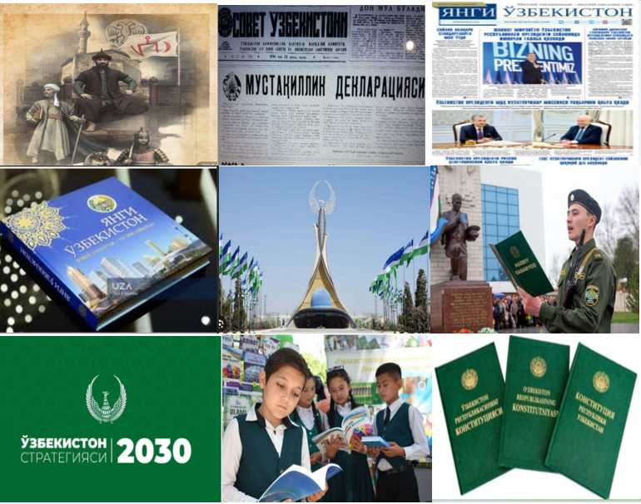

NAVOIY-2024 yil
t.f.f.d (PhD) Savriyev J.F, Iskandarova Sh.I «O‘zbekistonning eng yangi tarixi» fаnidаn darslik. -Nаvоiy:NIU., 2024. 226 b.

Mazkur darslik – O‘zbekiston tarixi fanidan bakalavriatning I-kurs talabalariga ma’ruzalarni o‘tish va seminar mashg‘ulotlarda foydalanish uchun har bir mavzuga oid asosiy nazariy ma‘lumotlar, seminarlar bo‘yicha topshiriqlar, mulohaza uchun savollar, testlar, tayanch so‘z va atamalar hamda ko‘rgazmali-amaliy materiallar keltirilgan. Darslik 14 ta bobdan iborat bo‘lib, har bir bobda alohida mavzu tahlil qilinadi.
O‘quv jarayonida ko‘rgazmali materiallardan foydalanish muhim ahamiyatga ega. Ayniqsa, elektron darsliklarning yangi avlodlarini yaratish, jumladan, Power Point dasturi orqali ko‘rgazmali materiallarni yaratish yangi pedagogik texnologiyalarning sifat va samaradorligini oshirishda katta ahamiyat kasb etadi. Ushbu darslikka mavzularni yoritishga xizmat qiluvchi ko‘rgazmali materiallar kiritilgan. Unda mavzular aniq, lo‘nda va qisqa holda turli slayd va diagrammalar ko‘rinishida talabalarga tushunarli bo‘lishi uchun qulay va oson tarzda ixchamlashtirilgan.
Bundan tashqari darsni qiziqarli o‘tishi uchun Power Pointning turli uslublaridan foydalanilgan. Talaba yoshlarning darsning va ta’lim sifati va samaradorligini oshirishda ushbu o‘quv qo‘llanma muhim ahamiyat kasb etadi. Oliy o‘quv yurtlari bakalavriat bosqichi talabalari uchun mo‘ljallangan ushbu “O‘zbekistonning eng yangi tarixi” darsligi tariximizning 1991-yildan to hozirgi kunga qadar bo‘lgan davrini o‘z ichiga qamrab olgan. Mazkur darslik mustaqillik yillarida olib borilgan tadqiqotlarning umume’tirof etilgan natijalari bilan boyitilganligi, fan bo‘yicha innovatsiyalarni o‘quv jarayoniga joriy etilganligi bilan ilgarigi o‘quv adabiyotlaridan farq qiladi.
Ushbu darslik bakalavriat talabalariga mo‘ljallangan bo‘lishiga qaramasdan, undan magistrlar, yosh tadqiqotchilar, tarixchi-olimlar ham keng foydalanishlari mumkin.

Navoiy innovatsiyalar universiteti № __ son uslubiy kengashi (2024 y. “__” “_________”) qarori bilan tasdiqlangan.

Taqrizchilar:
Qarshi Davlat Universiteti “Jaxon tarixi kafedrasi” dotsenti, tarix fanlari
nomzodi A.A.Pardaev
Navoiy Davlat Pedagogika instituti tarix fanlari bo‘yicha falsafa doktori (PhD), dots. H.O.Abuev
MUNDARIJA

Kirish | 7-bet
I BOB. “O‘zbekistonning eng yangi tarixi” o‘quv fanining predmeti, maqsadi va vazifalari, nazariy-metodologik tamoyillari.  1.1 O‘zbekiston tarixini davrlashtirish masalasi. | 9-bet
1.2 “O‘zbekistonning eng yangi tarixi” o‘quv fanining predmeti, maqsad va vazifalari. Fanni o‘rganishning nazariy-uslubiy asoslari. | 13-bet
1.3 O‘zbekistonning eng yangi tarixi fanining barkamol shaxsni tarbiyalashdagi ahamiyati. | 16-bet
1.4 O‘zbekiston Respublikasi Prezidenti Sh.M.Mirziyoevning maʼnaviy yetuk shaxsni tarbiyalashda tarixiy xotiraning o‘rni va saboqlari to‘g‘risidagi fikrlari. XXI globallashuv asrida taʼlim sohasida mazkur fanni o‘qitishdagi nazariy-konseptual yondashuv va ilg‘or innovatsiyalar. | 16-bet
II BOB. O‘zbek davlatchiligining shakllanishi va taraqqiyot bosqichlari.  2.1 O‘zbek davlatchiligining shakllanishi va taraqqiyotning dastlabki bosqichlari. | 24-bet
2.2 Ilk o‘rta asrlar davlatchiligining o‘ziga xos xususiyatlari. Kidariylar, xioniylar, eftaliylar davrida ijtimoiy-iqtisodiy va madaniy hayot. Turk xoqonligi. VI-VIII asrlarda etnik-madaniy jarayonlar. Arab xalifaligi davrida O‘rta Osiyo. Islom dinining yoyilishi. | 27-bet
III BOB. Mustaqillikka erishish arafasida O‘zbekistondagi ijtimoiy-siyosiy jarayonlar.  3.1 XX asr 80-yillari o‘rtalarida respublika ijtimoiy-siyosiy, iqtisodiy va ma’naviy hayotidagi inqirozli holat. Markazning O‘zbekistonda amalga oshirgan qatag‘on siyosati. (“Paxta ishi”, “O‘zbek ishi” nomli kampaniyalar). Aholi turmush tarzining og‘irlashuvi. Orol fojiasi. | 36-bet
3.2 Ekologik vaziyatning jiddiylashi. Farg‘ona voqealari. Milliy manfaatlar ustuvorligining o‘sib borishi. | 40-bet
3.3 Islom Karimov O‘zbekiston Kompartiyasi Markaziy Komitetining birinchi sekretari etib saylanishi. | 41-bet
3.4 Mustaqillik deklaratsiyasi va uning tarixiy ahamiyati. | 42-bet
3.5 1991 yil avgust voqealari. GKCHP. Sovet davlatining tanazzulga yuz tutishi. | 43-bet
IV BOB. Mustaqil O‘zbekiston Respublikasi tashkil topishining tarixiy ahamiyati. O‘zbekistonning o‘ziga xos istiqlol va taraqqiyot yo‘li.  4.1 Mustaqillik tushunchasi. Mustaqillik arafasida respublikadagi ijtimoiy-iqtisodiy va siyosiy ahvol. O‘zlikni anglashga intilishning kuchayishi. | 51-bet
4.2 Siyosiy tizimdagi o‘zgarishlar. Mustaqillikning e’lon qilinishi. O‘zbekiston Respublikasining tashkil etilishi. | 53-bet
4.3 Mustaqillikning ilk davrida davlat suverenitetini mustahkamlash yo‘lidagi say-harakatlar. Mustaqil O‘zbekiston davlatining yuzaga kelishi va mustahkamlanishida Islom Karimovning tarixiy xizmatlari. Mustaqil taraqqiyotning dastlabki bosqichidagi muammolar. | 55-bet
4.4 O‘zbekistonning o‘ziga xos taraqqiyot yo‘lini tanlashi. Taraqqiyotning “O‘zbek modeli” va uning o‘ziga xos xususiyatlari. O‘zbekistonning ijtimoiy-siyosiy rivojlanish strategiyasi: yangilanish va taraqqiyot yo‘li. | 58-bet
4.5 O‘zbekiston Respublika mustaqilligining huquqiy asoslarini yaratilishi.  O‘zbekistonning iqtisodiy mustaqilligini ta’minlashga qaratilgan strategiya asoslari. Mustaqillik – me’yoriy-huquqiy asoslarining yaratilishi. | 59-bet
4.6 O‘zbekiston Respublikasi Konstitutsiyaning qabul qilinishi va uning tarixiy ahamiyati. Davlat ramzlari. | 60-bet
V BOB. O‘zbekistonda demokratik, fuqarolik jamiyati asoslarining shakllanishi, amalga oshirilgan siyosiy islohotlar.  5.1 Milliy davlat boshqaruvi tizimi. Mustaqil O‘zbekistonda hokimiyatlar bo‘linishi prinsipi. O‘zbekistonda ko‘ppartiyaviylik tizimining shakllanishi va uning ahamiyati. Siyosiy partiyalar faoliyatidagi xususiyatlar. | 67-bet
5.2 O‘zbekistonda parlament tizimi va undagi islohotlar. Huquq-tartibot organlari va sud tizimidagi o‘zgarishlar. O‘zbekistonda nodavlat notijorat tashkilotlar va ularning siyosiy, ijtimoiy hamda iqtisodiy jarayonlardagi ishtiroki. | 71-bet
5.3 O‘zbekistonda inson huquqlari, erkinliklari kafolatlarining yaratilishi. Inson haq-huquqlarini taʼminlash va himoya qilish. Ijtimoiy-sherikchilik. | 74-bet
5.4 O‘zbekistonda demokratik islohotlarni yanadachuqurlashtirish va fuqarolik jamiyatini rivojlantirish konsepsiyasi. O‘z-o‘zini boshqaruv organlarining faoliyati va ularning jamiyatni demokratlashtirishdagi o‘rni. O‘zbekiston Respublikasi Mahalla va oilani qo‘llab-quvvatlash vazirligining tashkil etilishi va faoliyati. | 76-bet
VI BOB. Mustaqillik yillarida O‘zbekistondagi iqtisodiy o‘zgarishlar. Iqtisodiy islohotlar, xususiy mulkchilikning shakllanishi. O‘zbekistonda bozor munosabatlarining rivojlanishi.  6.1 Iqtisodiyotni modernizatsiya qilish konsepsiyasi. O‘zbekiston Respublikasida bozor munosabatlarining shakllanishi, uning yo‘nalishlari, bosqichlari va xususiyatlari. Bozor munosabatlariga o‘tishning huquqiy asoslarining yaratilishi. Iqtisodiy islohotlarning besh tamoyilini amalga oshirilish mexanizmi. | 85-bet
6.2 Bozor infratuzilmasining shakllanishi, qishloq xo‘jaligidagi islohotlar, uning vazifalari va yo‘nalishlari. Sanoat, avtomobilsozlik sohasining rivojlanishi. Makroiqtisodiyotni barqarorlashtirishga erishish. | 87-bet
6.3 Jahon moliyaviy inqirozining yuzaga kelish sabablari, oqibatlari va uni O‘zbekistonda bartaraf etish yo‘llari. | 89-bet
6.4 Mamlakat iqtisodiyotining modernizatsiya va diversifikatsiya qilinishi, bank-moliya tizimini mustahkamlash borasidagi chora-tadbirlar. Soliq tizimidagi islohotlar. | 91-bet
VII BOB. Mustaqillik yillarida O‘zbekiston Respublikasidagi ijtimoiy o‘zgarishlar.  7.1 Kuchli ijtimoiy siyosat konsepsiyasining shakllanishi, bosqichlari va rivojlantirilishi. Manzilli ijtimoiy himoya tizimining yaratilishi. | 98-bet
7.2 Ijtimoiy sohani rivojlantirishga yo‘naltirilgan aholi bandligi va real daromadlarini izchil oshirib borish, sog‘liqni saqlash tizimini takomillashtirish, xotin-qizlarning ijtimoiy-siyosiy faolligini oshirish, aholini uy-joylar bilan ta’minlash, yo‘l-transport muhandislik-kommunikasiya va ijtimoiy infratuzilmalarni rivojlantirish, ta’lim, madaniyat, ilm-fan, adabiyot, san’at va sport sohalarini rivojlantirish, yoshlarga oid davlat siyosatini takomillashtirish. | 100-bet
7.3 Nodavlat notijorat tashkilotlarining ijtimoiy himoya va manzilli ijtimoiy yordamni amalga oshirishdagi ishtiroki. | 104-bet
7.4 O‘zbekiston Respublikasi “Korrupsiyaga qarshi kurashish to‘g‘risida”gi Qonunning mazmun-mohiyati, aholining huquqiy ongi va huquqiy madaniyatini yuksaltirish, jamiyatda korrupsiyaga nisbatan murosasiz munosabatni shakllantirish. | 106-bet
VIII BOB. Mustaqillik yillarida O‘zbekistondagi ta’lim sohasida amalga oshirilgan o‘zgarishlar.  8.1 Mustaqillik yillarida ilm-fanning rivojlanishi. Yangi jamiyat qurishda taʼlim va tarbiyaning o‘rni va roli. | 113-bet
8.2 “Ta’lim to‘g‘risida”gi Qonun va “Kadrlar tayyorlash Milliy dasturi”ning qabul qilinishi. Dasturning maqsad va vazifalari, uni amalga oshirish mexanizmi va bosqichlari. Taʼlimning milliy modelining shakllanishi, rivojlanishi va sohadagi muammolar. O‘zbekistonda yangi avlod kadrlar tayyorlash sohasidagi o‘zgarishlar. | 115-bet
8.3 Oliy ta’lim sohasida qabul qilingan Qonunlar va ularda belgilangan vazifalar.  Taʼlim sohasida xalqaro hamkorlikning yo‘lga qo‘yilishi: yutuqlar va kamchiliklar. | 116-bet
IX BOB. Mustaqillik yillarida O‘zbekistondagi ma’naviy va madaniy taraqqiyot.  9.1 Mustaqillik yillarida ma’naviy va ma’rifiy hayot. Milliy istiqlol g‘oyasi va mafkuraviy masalalar. Milliy urf-odatlar, qadriyatlar va an’analarning qayta tiklanishi. Mustaqillik yillarida buyuk ajdodlar va tarixiy shaxslarga bo‘lgan e’tibor. | 126-bet
9.2 O‘zbekiston Respublikasi Birinchi Prezidenti Islom Karimovning ajdodlar merosi va milliy qadriyatlarni tiklash borasidagi xizmati. Tarixiy shaharlar (Buxoro, Samarqand, Marg‘ilon, Qarshi, Toshkent, Xiva, Shahrisabz) yubileylarining xalqaro miqyosda keng nishonlanishi. Toshkent shahrining “Islom madaniyati poytaxti” deb eʼlon qilinishi va uning ahamiyati. | 129-bet
9.3 Madaniyat va san’at sohasining rivojlanishi. Xalqaro ko‘rik-tanlovlarning o‘tkazilishi. Beshta tashabbus va uning yuksak ma’naviy madaniyatni ta’minlashdagi o‘rni. | 131-bet
9.4 O‘zbekistonda millatlararo va dinlararo munosabatlardagi barqarorlikni taʼminlash borasidagi davlat siyosati. Millatlararo munosabatlar sohasida O‘zbekiston Respublikasi davlat siyosati konsepsiyasi. | 134-bet
X BOB. Mustaqillik yillarida Qoraqalpog‘iston Respublikasi.  10.1 Mustaqillik yillarida Qoraqalpog‘iston Respublikasi ijtimoiy-iqtisodiy va siyosiy hayotida amalga oshirilgan islohotlar. | 143-bet
10.2 Qoraqalpog‘istonda qishloq xo‘jaligi sohasidagi o‘zgarishlar. Ma’naviy-madaniy sohadagi yangilanishlar. | 145-bet
10.3 Qoraqalpog‘iston Respublikasi oliy ta’lim tizimi va undagi islohotlar. | 149-bet
10.4 Qoraqalpog‘iston Respublikasida ekologik ahvol. Orol fojiasi. Ekologik holatni yaxshilash borasidagi davlat siyosati. | 149-bet
XI BOB. O‘zbekiston va jahon hamjamiyati (1991-2016 yillar).  11.1 O‘zbekisonning tinchliksevar tashqi siyosati va uning jahon hamjamiyati tomonidan tan olinishi. .O‘zbekistonning xalqaro tashkilotlar va xorijiy mamlakatlar bilan iqtisodiy-siyosiy aloqalarining yo‘lga qo‘yilishi. O‘zbekiston Respublikasining BMTga a’zo bo‘lishi va jahon hamjamiyatidagi o‘ziga xos o‘rni.  O‘zbekistonning MDHdagi o‘rni va mavqeining ortib borishi. | 158-bet
11.2 O‘zbekistonning Markaziy Osiyoda xavfsizlik masalalari, terrorizm, giyohvandlik va odam savdosiga qarshi kurashda O‘zbekiston Respublikasining faolligi. O‘zbekistonning SHHT bilan aloqalari. O‘zbekistonning Markaziy Osiyo, Mustaqil Davlatlar Hamdo‘stligi davlatlari bilan yangi strategik sherikchilik shartnomalarining imzolanishi. | 161-bet
11.3 Markaziy Osiyo davlatlari bilan o‘zaro hamkorlik aloqalari. O‘zbekistonning Yevropa Ittifoqi mamlakatlari bilan istiqbolli hamkorliklari. Tashqi siyosiy faoliyat konsepsiyasi. O‘zbekiston tashqi siyosatida Rossiya, AQSH, Xitoy mamlakatlarining o‘rni. O‘zbekistonning mintaqada tinchlik va barqarorlikni ta’minlash borasida olib keyingi siyosati. | 165-bet
11.4 O‘zbekiston Respublikasining faol tashqi siyosatining yangi bosqichi. O‘zbekistonning mintaqada tinchlik va barqarorlikni ta’minlash borasida olib borgan siyosati. | 166-bet
11.5 Xavfsizlik, millatlararo totuvlik va diniy bag‘rikenglikni ta’minlash hamda chuqur o‘ylangan, o‘zaro manfaatli va amaliy tashqi siyosat sohasidagi ustuvor yo‘nalishlar. O‘zbekistonning geosiyosiy va geoiqtisodiy o‘rni. | 168-bet
XII BOB. O‘zbekiston va jahon hamjamiyati (2017-2022 yillar).  12.1. 2017-2021 yillarda O‘zbekiston Respublikasini rivojlantirishning beshta ustuvor yo‘nalishi bo‘yicha Harakatlar strategiyasining ishlab chiqilishi, hayotga joriy etilishi va uning ahamiyati. | 176-bet
12.2 2022-2026 yillarda O‘zbekiston Respublikasini yanada rivojlantirish bo‘yicha Harakatlar strategiyasi va unda belgilangan ustuvor yo‘nalishlar. | 178-bet
12.3 Yangilanayotgan O‘zbekiston. Yangilanayotgan O‘zbekistonda 2016 yil 8-sentyabrdan keyingi yangi taraqqiyot yo‘li. O‘zbekiston Milliy taraqqiyot modelining ishlab chiqilishi. Taraqqiyotning innovatsion modeli. | 180-bet
12.4 Xavfsizlik, millatlararo totuvlik va diniy bag‘rikenglikni taʼminlash hamda chuqur o‘ylangan, o‘zaro manfaatli va amaliy tashqi siyosat sohasidagi ustuvor yo‘nalishlar. | 182-bet
XIII BOB. O‘zbekiston Respublikasining xalqaro reyting va indekslardagi o‘rni va nufuzini ortib borishi.  13.1 “O‘zbekiston Respublikasining xalqaro reyting va indekslardagi o‘rnini yaxshilash hamda davlat organlari va tashkilotlarida ular bilan tizimli ishlashning yangi mexanizmini joriy etish” borasidagi davlat siyosati, huquqiy-normativ hujjatlarning qabul qilinishi. | 192-bet
13.2 O‘zbekiston Respublikasi uchun ustuvor bo‘lgan xalqaro reyting va indekslar bo‘yicha samaradorlikning eng muhim ko‘rsatkichlarini oshirish borasida olib borilayotgan chora-tadbirlar. | 195-bet
13.3 Ilg‘or xalqaro tajribaga asoslangan davlat va jamiyat qurilishi sohasidagi islohotlarni yanada chuqurlashtirish, axborot-kommunikatsiya texnologiyalari infratuzilmasini rivojlantirish. | 198-bet
13.4 Taʼlim tizimini takomillashtirish, xususiy tadbirkorlikni rivojlantirish, xalqaro savdoda xususiy tadbirkorlikning raqobatbardoshligini oshirish, innovatsiyani rivojlantirish. | 200-bet
13.5 Jahon mamlakatlari demokratiyasi indeksi, Matbuot erkinligi indeksi, Korrupsiyani qabul qilish” indeksi. | 205-bet
XIV BOB. Yangi O‘zbekistonda amalga oshirilayotgan islohotlar.  14.1 Yangi O‘zbekiston: islohotlar dunyo e’tirofida. | 212-bet
14.2 O‘zbekistonda oliy ta’lim tizimi borasida amalga oshirilayotgan islohotlar va uni moliyalashtirishning dolzarb masalalari. | 214-bet
14.3 O‘zbekiston ta’lim tizimi va jahon. | 216-bet
Foydalanilgan manba va adabiyotlar ro‘yxati | 224-bet

KIRISH
O‘zbekiston o‘z mustaqil taraqqiyot yo‘lini tanlab olganidan so‘ng, barcha sohada tub o‘zgarishlar, yangilanishlar jarayoni boshlandi.
Mamlakatimiz o‘z mustaqil taraqqiyot yo‘lini tanlashi bilan ijtimoiy, iqtisodiy, siyosiy, madaniy jarayonlarga yondashuv mustaqillik mafkurasi nuqtai-nazaridan amalga oshirila boshlandi. O‘zbekistonda bozor munosabatlarining rivojlanishi, iqtisodiy islohotlar, ma’naviy va madaniy taraqqiyot, O‘zbekiston va jahon hamjamiyati, yangilanayotgan O‘zbekiston: Milliy tiklanishdan – milliy yuksalish sari kabi masalalarning ilmiy va amaliy ahamiyati ochib berilgan.
O‘zbekiston tarixini ushbu davrga qadar bosib o‘tilgan barcha davrlarini ketma-ketlilik, izchillik asosida o‘rgangan holda, O‘zbekistonning mustaqillikka erishish arafasidagi ijtimoiy-siyosiy hayoti va bugungi kungacha tariximizni xolisona o‘rganish ustuvor vazifalardandir.
“O‘zbekistonning eng yangi tarixi” fanidan tayyorlangan ushbu o‘quv qo‘llanmadan O‘zbekistonning eng yangi tarixini o‘rganish, ma’ruza va seminar mashg‘ulotlarini o‘tish jarayonida foydalanish mumkin. O‘quv qo‘llanma professor–o‘qituvchilar, tadqiqotchi–izlanuvchilar va talabalar uchun mo‘ljallangan.
Fanni o‘qitishdan maqsad - O‘zbekiston jahon sivilizatsiyasi
taraqqiyotiga katta hissa qo‘shgan hududlardan biri, o‘zbek xalqi boy tarixiy o‘tmish va bebaho ma’naviy merosga egaligi, mustaqillik yillarida O‘zbekiston Respublikasida yuz bergan muhim o‘zgarishlar, tub islohotlarning mazmun mohiyatini ko‘rsatib berish va jamiyat hayotida, ijtimoiy turmush tarzida talabaning o‘rni, o‘zligini anglatish, shaxs, fuqaro maqomini tushunib yetishidan iborat.
Fanni o‘qitishning vazifalari - tarixiy-madaniy jarayonlarni xolisona hamda manbalarga tayangan holda tahlil qilish, ularning sabablari va mohiyatini ochib berish; - yoshlarimizda o‘zini anglash, vatanparvarlik, tarixiy qadriyatlarga hurmat, boy tariximizni qadrlash fazilatlarini shakllatirish; - mamlakatimizda huquqiy demokratik davlat hamda fuqarolik jamiyatini barpo etish, turli sohalardagi islohotlar, jahon hamjamiyatiga integratsiyalashuv bilan bog‘liq tarixiy jarayonlar, voqea va hodisalarni yoshlar ongiga tarixiy haqiqat tamoyillari asosida yetkazish.
Fan bo‘yicha talabalarning bilim, ko‘nikma va malakalariga quyidagi talablar:
- fanning predmet, nazariy-metodologik asoslari, manbalari:
-o‘zbek davlatchiligining shakllanishi va rivojlanishi, xalqimizning dunyo sivilizatsiyasiga qo‘shgan hissasi;
- O‘zbekiston tarixining asosiy davrlari va taraqqiyoti tadrijiy bosqichlari ularning uzviy bog‘liqligi va davomiyligi, tarixiy voqealar vorisiyligi: mustamlakachilik va sovet mustabid davrida O‘zbekistonning turli sohalari rivojlanishiga qarshi siyosat va ularning ayanchli oqibatlari;
- turli davrlarda ozodlik yo‘lida amalga oshirilgan kurashlar hamda vatanparvarlik jasoratlari;
- O‘zbekistonda davlat mustaqilligining qo‘lga kiritilishi, huquqiy demokratik davlat va fuqarolik jamiyati asoslarining barpo etilishi, rivojlanishi, yangilanish va modernizasiya jarayonlari haqida bilimga:
- Vatanimiz tarixi bo‘yicha o‘z tarixiy tafakkurini boyitib borish va tarixiy haqiqat tamoyillari asosida tarixiy voqealar va jarayonlarni tahlil qila bilish;
- O‘zbekistonning jahon sivilizasiyasi o‘choqlaridan biri ekanligini teran xis qila olish;
- ajdodlarimiz ibratli hayoti va faoliyati bilan faxrlanish va vatanparvarlikni namoyon eta olish ko‘nikmalariga;
- tarixiy voqea va hodisalar natijalarini qiyosiy taqqoslash orqali ulardan xulosalar chiqarish;
- jamiyat taraqqiyotida o‘zining tutgan o‘rnini anglay bilish, his etish va faol ishtirok etish;
- tarixiy voqealar va hodisalarga nisbatan o‘z nuqtai nazariga, mustaqil fikriga va munosabat bildira olish malakalariga ega bo‘lishi kerak.

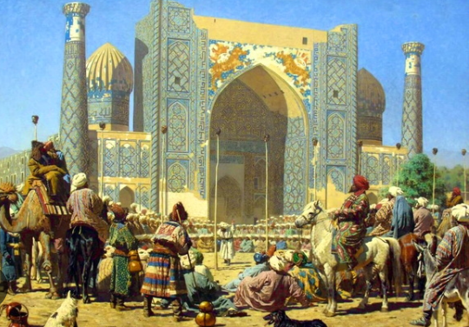
I BOB. “O‘ZBEKISTONNING ENG YANGI TARIXI” O‘QUV FANINING PREDMETI, MAQSADI VA VAZIFALARI, NAZARIY-METODOLOGIK TAMOYILLARI.

MAVZUNING MAQSADI
Тalabalarda “O‘zbekistonning eng yangi tarixi” fanining mazmuni, mohiyati va shakllanish bosqichlaridagi yangi jarayonlarni o‘rganish, “O‘zbekistonning eng yangi tarixi” tushunchalarining mohiyatini ochib berish, fanni o‘rganishning nazariy-uslubiy asoslarini, barkamol shaxsni tarbiyalashdagi ahamiyatini tushuntirish.


Mavzuga oid qisqacha ma’lumotlar

  - § O‘zbekiston tarixini davrlashtirish masalasi.

O‘zbekistonning eng yangi tarixini o‘rganish va uni o‘qitishning dolzarb muammolari bo‘yicha keng munozaralarning zaruratini chuqur anglagan holda olimlar, pedagog xodimlar va maorifning boshqa vakillarini tarix ilmi va fani masalalarini keng ommaga yetkazish hamda matbuotda faol muhokama qilish zarur. Jamiyatimiz, ayniqsa, yosh avlod ona Vatanimizning yaqin o‘tmishini tushunishga, murakkab, jo‘shqin va jadal sur‘atlar bilan davom etayotgan mamlakatimiz mustaqilligining tarix solnomasini tizimli o‘rganishga, uni to‘laqonli anglab yetishga katta ehtiyoj sezmoqda. Mazkur sharafli ijtimoiy vazifani amalga oshirish esa o‘zbek tarixchilarining ilmiy va fuqarolik burchidir. Ko‘p ming yillik taraqqiyot yo‘lini bosib o‘tgan va o‘tmishida katta tarixiy siljishlar bilan birga, tanazzullar va inqirozlarga guvoh bo‘lgan o‘zbek xalqi hayotida XX asrning oxiri va XXI asrning boshlari muhim ahamiyat kasb etdi.
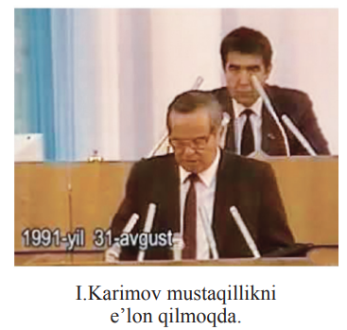
Markaziy Osiyo mintaqasi jahon sivilizatsiyasining ajralmas qismi bo‘lib, insoniyat qadimgi tarixi va madaniyati o‘choqlaridan biri bo‘lib hisoblanadi. Uzoq yillar mobaynida olib borilgan tadqiqotlar natijasida mintaqaning turli viloyatlarida umumiy, bir-biriga o‘xshash, ko‘p hollarda bir-birini takrorlaydigan madaniyatga oid yodgorliklar topib o‘rganilgan va ilmiy doiraga tadbiq etilgan. Chunonchi, O‘rta Osiyo hududlarida qadimgi davrlarda yuz bergan tarixiy-madaniy, ijtimoiy, iqtisodiy va siyosiy jarayonlar bir-biriga yaqin bo‘lib, turli migratsion jarayonlarga qaramasdan bu hududda yashagan qadimgi qabilalar hamda elatlarni umumiy va etnik ildizlar birlashtirib turgan. Shuning uchun ham O‘rta Osiyo xalqlarining tarixiy taqdiri qadimgi davrlardan boshlab bir-biriga uzviy bog‘langan bo‘lib, qadimgi davrlar haqida so‘zlaganimizda “Markaziy Osiyo tarixi” va “O‘zbekiston tarixi” atamalarini yonma-yon ishlatishimizning boisi ham ana shundadir. Maʼlumki, nafaqat O‘zbekiston, balki butun insoniyat tarixi uzoq va murakkab jarayon bo‘lib, tarixiy-madaniy voqealarga nihoyatda boy hisoblanadi. So‘nggi yillarda O‘rta Osiyoning turli hududlarida arxeologiya, antropologiya, etnografiya va numizmatikaga oid ko‘plab tadqiqotlar olib borildi hamda tariximizni xolisona yoritish uchun xizmat qiladigan muhim maʼlumotlar to‘plandi. Ushbu maʼlumotlar va ashyolar o‘lka tarixining turli bosqichlaridagi iqtisodiy, madaniy va ijtimoiy-siyosiy jarayonlari haqida yanada to‘laroq tasavvurlar hosil qilish imkonini berib, ular eng qadimgi xo‘jaliklar va mehnat qurollari, zamonaviy qiyofadagi odamning paydo bo‘lishi, xo‘jalikning ishlab chiqaruvchi shakllariga o‘tilishi, ishlab chiqarishda metalning ishlatila boshlanishi, ayirboshlash va savdo-sotiq, ilk shaharlar va davlatlarning tashkil topishi kabi ko‘plab tarixiy-madaniy jarayonlariga bog‘liq ravishda bo‘ladi.
Tarixni davrlashtirishda ushbu jarayonlarga asosiy eʼtibor qaratish muhim ahamiyat kasb etadi. O‘rta Osiyo, jumladan, O‘zbekiston tarixini zamon talablariga asoslanib davrlashtirish masalasida turlicha nuqtayi nazarlar mavjud. Bu masala yuzasidan, xususan, eng qadimgi davrlardan bugungi kunga qadar bo‘lgan tariximizni davrlashtirishda eʼtibor berilishi lozim bo‘lgan tarixiy-madaniy jarayonlar, masalaga sivilizatsion yondashuv, davrlashtirishning metodologik asoslari kabi masalalarga A.Asqarov, E.Rtveladze, A.Sagdullayev va boshqa olimlar eʼtibor qaratganlar.
Masalaning eng muhim tomoni esa yoshlarimizga ilmiy asoslangan davrlashtirish yuzasidan tarix fanidan taʼlim berishdir. Yuqorida taʼkidlanganidek, mustaqillik davriga kelib, haqqoniy tariximizni yaratish borasida olib borilgan tadqiqotlar tufayli sovet davri mafkurasiga asoslangan besh bosqichli formatsion davrlashtirish inkor etildi. Qadimgi tarixni davrlashtirish masalasida tarixiy-madaniy taraqqiyotining ijtimoiy-iqtisodiy omillariga asosiy eʼtiborni qaratish g‘oyalari paydo bo‘ldi. Xususan, A.Sagdullayevning fikricha, Markaziy Osiyo tarixining eng qadimgi davri bir necha yuz ming yillarni o‘z ichiga oladi. Yevropa va Osiyo hududlarida tarixiy va madaniy jarayonlar rivojlanishining notekisligi, ayniqsa, turli davrlarda moddiy madaniyatdagi o‘zgarishlarning bir-biriga mos kelmasligi tufayli, ayrim hududlarga tegishli tarixiy sana va davrlashtirish bir-biridan farqlanadi. A.Asqarovning fikricha, O‘zbekiston tarixi jahon tarixining tarkibiy qismidir. Bu zaminda yuz bergan tarixiy jarayonlarni jahon tarixidan ajratib o‘rganish mumkin emas. Ular o‘rtasidagi o‘zaro bog‘liqlik jamiyat taraqqiyoti qonuniyatlarining mahsulidir. Har bir xalq yer kurrasining qaysi mintaqasida yashamasin, taraqqiyotning barcha bosqichlarini u yoki bu darajada bosib o‘tishi shart. Ammo jamiyat rivojlanishi hamma yerda birday kechmagan. Jamiyatning notekis rivojlanish qonuniyati esa qadimgi zamonlarda ko‘proq mintaqaning tabiiy-geografik va ekologik imkoniyatlariga bog‘liq bo‘lgan.
Jamiyat hayotida yuz beradigan tub ijtimoiy-iqtisodiy o‘zgarishlar, Markaziy Osiyo tarixining rivojlanish darajasi va ana shu mintaqa tarixi taqozo etgan holatdan kelib chiqib, Markaziy Osiyo, xususan, O‘zbekiston tarixini davrlashtirish mumkin. Tarixni davrlashtirish masalasi A.Asqarovning “O‘zbek xalqining kelib chiqish tarixi” monografiyasida ham keng yoritilgan va unda tarixni davrlashtirishda nimalarga eʼtibor berish lozimligi taʼkidlanib, O‘zbekiston tarixini 7 ta davrga bo‘lib o‘rganish maqsadga muvofiqligi ilgari surilgan. Unda jamiyatda yuz bergan tub o‘zgarishlar hisobga olingan holda, birinchidan, har bir ulkan tarixiy davrda jamiyatning iqtisodiy asosini harakatlantiruvchi kuchlari kimlar edi? Ikkinchidan, jamiyatda mulkka egalik qilishning xarakteri qanday bo‘lgan? Uchinchidan, jamiyat ijtimoiy hayotining maʼnaviy asosini qanday mafkura tashkil etgan? – degan savollar qo‘yilib, kishilik jamiyati tarixi davrlashtirilishi kerak, degan fikrni ilgari surgan. Shu bilan quyidagi davrlashtirish taklif etilgan:
O‘zbekistonda “Ibtidoiy to‘da davri”. O‘zbekistonda “Ibtidoiy urug‘chilik jamoasi va mulk egaligining shakllanish davri”. Bu davrni uch bosqichga bo‘ladi: 1-bosqich – matriarxat urug‘ jamoasi bosqichi. 2-bosqich – XX asrning ikkinchi yarmi davomida jahon fanida Shimoliy-Sharqiy Аfrikaning Olduvay darasida olib borilgan arxeologik va antropologik izlanishlarga ko‘ra, odamzodning ilk ajdodlari bundan 2,5-3 million yil avval Аfrika qitʼasida yashay boshlagan. “Homo sapiyens, sapiyens” (aqlli odam) esa, yer kurrasida mil. avv. II million yildan boshlab yashay boshlagan, degan tasavvur paydo bo‘ldi. 3-bosqich urug‘ jamoalarining harbiy demokratiya bosqichi.
O‘zbekistonda “Ilk o‘rta asrlar davri”. “O‘rta asrlar davri. Markaziy Osiyo, jumladan, O‘zbekiston tarixining beshinchi davrini “Mustamlakachilik” deb atash mumkin. Uning davriy chegarasi – Rossiya imperiyasi bosqinidan to 1917-yil oktabr to‘ntarishiga qadar davom etgan davrni o‘z ichiga oladi. O‘zbekiston tarixining oltinchi davri “Sovetlar hukmronligi davri” bo‘lib, bu davr 1917-yildan 1991-yilgacha davom etgan. O‘zbekiston tarixining yettinchi davri eng yangi deb nomlanib, bu davr 1991-yil 31-avgustdan to bugungi kungacha bo‘lgan davrlarni qamrab oladi. Yuqorida akademik А.Аsqarovning mulohazasi bo‘yicha guruhlar maʼlum juzʼiy o‘zgarishlar asosida qabul qilindi. Mazkur davrlashtirish uslubida ham O‘zbekiston hududining o‘ziga xos taraqqiyot yo‘li aks etgan.
Shuningdek, biz o‘rganayotgan davr, yaʼni O‘zbekiston tarixining yettinchi davri “O‘zbekistonning eng yangi tarixi” deb atalib, ushbu davr ham o‘z ichida bir necha bosqichlardan iboratdir. Xususan, mustaqillik davrida mamlakatimiz hayotining barcha sohalarida amalga oshirilgan tub o‘zgarishlar, respublika aholisining fidokorona mehnati tufayli qo‘lga kiritilgan katta yutuq va natijalarni, ularning mohiyati va ahamiyatini hisobga olib mustaqil taraqqiyot davrining 3 bosqichga bo‘linishini ko‘rish mumkin.
Birinchi bosqich 1991-2000- yillarni o‘z ichiga olib, bu davrda mustaqillikning poydevori bunyod etilib, “o‘zbek modeli” asosida ijtimoiy-iqtisodiy taraqqiyot sari yo‘l tutildi, O‘zbekiston jahon hamjamiyati tomonidan tan olindi, milliy istiqlol mafkurasi jamiyat hayotiga keng kirib bordi.
2001-2010-yillarni o‘z ichiga olgan ikkinchi bosqich, demokratik o‘zgarishlar, iqtisodiyotni barqaror rivojlantirish, ijtimoiy-siyosiy hayot sohalarini izchil isloh qilishni taʼminlash davri bo‘ldi.
Uchinchi bosqich esa 2010-yildan 2017-yilgacha bo‘lgan davr hisoblanib, bunda davlat hokimiyati va boshqaruvini demokratlashtirish, fuqarolik institutlarini rivojlantirish, bozor islohotlarini va iqtisodiyotni liberallashtirish – chuqurlashtirish davri bo‘lib qoldi. Ushbu davrning boshlanishi mamlakatda fuqarolik jamiyatini shakllantirish va demokratik islohotlarni yanada chuqurlashtirish konsepsiyasining ishlab chiqarilishi bilan bog‘liqdir.
Shuningdek, O‘zbekistonning eng yangi tarixida yuqoridagi bosqichlarga qo‘shimcha ravishda 2017-yildan keyingi davrni ham alohida jarayon sifatida qabul qilish lozim. Mazkur davr tarixi 2016-yil dekabr oyida saylangan O‘zbekiston Prezidenti Sh.M.Mirziyoyevning strategik taraqqiyotga asoslangan keng ko‘lamli jadal islohotlar davri boshlangani bilan izohlash mumkin. Bu davr hozirgi kunda Yangi O‘zbekiston taraqqiyot davri deb ham nomlanmoqda. Mustaqillikka erishganimizdan keyingi davrda O‘zbekistonning eng yangi tarixini yozish soha xodimlari oldidagi dolzarb masalalardan biri bo‘lib, bu o‘rinda O‘zbekiston Respublikasi Prezidentining “O‘zbekiston Respublikasi Prezidenti huzuridagi Davlat va jamiyat qurilishi akademiyasi qoshida “O‘zbekistonning yangi tarixi markazini tashkil etish” to‘g‘risidagi Farmoyishiga muvofiq hamda xalqimizning yangi tarixini o‘rganish va yozish, mamlakatimiz hayotida sodir bo‘layotgan katta o‘zgarishlar va uning jahonshumul tarixiy ahamiyatini ko‘rsatishni amalga oshirish maqsadida Vazirlar Mahkamasining 1996-yil 16- dekabrdagi “O‘zbekistonning yangi tarixi”ni tayyorlash va nashr etish to‘g‘risidagi qarorining o‘rni ahamiyatli hisoblanadi.
Dunyoda, xususan, O‘zbekistonda yuz berayotgan keng ko‘lamli o‘zgarishlar davrida tarix fani ham bir qator masalalarni qayta ko‘rib chiqish va chuqur o‘rganish muammosiga duch kelmoqda. Bu haqida O‘zbekiston Respublikasi Prezidenti Sh.M.Mirziyoyevning 2018-yil 18-dekabrdagi Oliy Majlisga Murojaatnomasida “...milliy o‘zligimizni anglash, Vatanimizning qadimiy va boy tarixini o‘rganish, bu borada ilmiy tadqiqot ishlarini kuchaytirish, gumanitar soha olimlari faoliyatini har tomonlama qo‘llab-quvvatlash lozim”, degan fikrlari bayon qilingan va yuqorida ta’kidlangan masalalr sohaning oldiga ko‘plab ilmiy masalalarni ko‘ndalang qo‘yadi.
Shu bilan birga “O‘zbekistonning eng yangi tarixi” fanini o‘rganishda manbaalarning o‘rni ham beqiyos. Mamlakatimiz tarixini o‘rganishda turkiy, fors, arab manbalarining ahamiyati katta bo‘lib, S.E.Malovning “Eniseyskaya pismennost tyurkov. Teksti perevodom”, Sa’dullayevning “Qadimgi O‘zbekiston ilk yozma manbalarda”, N.Raxmonning turk xoqonligi kitobida qimmatli ma’lumotlar mavjud. O‘zbek xalqining etnik tarixini o‘rganishda Abulg‘oziyning “Shajarai turk”, I.Jabborovning “O‘zbek xalqi etnografiyasi” asarlaridan foydalanish mumkin.
O‘zbek xalqining o‘rta asrlardagi ijtimoiy-siyosiy, iqtisodiy, ma’naviy- madaniy hayotini o‘rganishda Abu Nasr Farobiyning “Fozil odamlar shahri”, Abu ayhon Beruniyning “Qadimgi xalqlardan qolgan yodgorliklar”, Yusuf Xos Hojibning “Qutadg‘u-bilig”, Mahmud Qoshg‘ariyning “Devoni lug‘ati turk”, Narshaxiyning “Buxoro tarixi”, Amir Temurning “Temur tuzuklari”, Mirzo Ulug‘bekning “To‘rt ulus tarixi” kabi nodir asarlari muhim tarixiy manba bo‘lib xizmat qiladi.
Turli sulolalar tarixini yoritishga esa Shahobiddin an-Nasaviyning “Siyrat as-Sulton Jaloliddin Manguberdi”, Nizomiddin Shomiyning “Zafarnoma”, Nizomulmulkning “Siyosatnoma”, Ibn Arabshohning “Amir Temur tarixi”, Muhammad Solihning “Shayboniynoma” asarlari qimmatli manba hisoblanadi.
O‘zbekiston Fanlar Akademiyasining Sharqshunoslik institutidagi qo‘lyozmalar ham muhim hisoblanadi. Bu yerda 40 mingdan ortiq qo‘lyozma nusxalari, 30 mingdan ortiq toshbosmalar kitoblar, 10 mingdan ortiq sharq tillarida yozilgan hujjatlar mavjud. Ana shu qo‘lyozma hujjatlar milliy tariximizni yanada to‘laroq ochishga ko‘maklashishi, tariximiz sahifalaridagi oq va qora dog‘larni barham topishiga yordamlashadi.

  - § “O‘zbekistonning eng yangi tarixi” o‘quv fanining predmeti, maqsad va vazifalari. Fanni o‘rganishning nazariy-uslubiy asoslari.

Boshqa fanlar singari O‘zbekistonning eng yangi tarixi fani ham o‘zining metodologik, ilmiy-nazariy asoslari va tamoyillariga ega. Bular fanning asosini tashkil etib, uning rivojlanishi, jamiyat va millat manfaati yo‘lidagi nufuzining ortib borishi uchun muhim ahamiyat kasb etadi. Muhimi, ilmiy-nazariy tamoyillar eng yangi tarixning haqqoniy yozilishi, tarixiy haqiqatni yuzaga chiqishiga xizmat qiladi.
Birinchi bo‘lib metodologiya haqida to‘xtalsak, metodologiyaning lug‘aviy maʼnosi: grekcha “Metodos” va “Logos” degan ikki so‘z birikmasidan iborat bo‘lib, “metod” yaʼni usul – tadqiqot olib borish usuli (yo‘li), nazariya, taʼlimot, “logiya” esa fan deganidir. Demakki, metodologiya, yaʼni uslubiy ilmiy tadqiqot ishini olib borish yoki biror bir masalani ilmiy o‘rganishning eng qulay usullari, eng to‘g‘ri va mukammal g‘oyasi, nazariyasi va taʼlimotlari majmuidan iborat bir butun fandir. Boshqa maʼnoda esa metodologiya ilmiy bilish yoki maʼlum bir ilmiy faoliyatni tashkil etish va amalga oshirishda qo‘llaniladigan usullar haqidagi fandir. Xulosa qiladigan bo‘lsak, tarix fani metodologiyasi tarixni o‘rganuvchi va o‘qituvchilarni aniq maqsad sari to‘g‘ri yetaklaydi, yaʼni tarix haqqoniy yozilishi va o‘rganilishiga yo‘l-yo‘riq ko‘rsatadi.
Har qanday fanning metodologiyasi deganda metod (usul)lar majmui tushuniladi. “O‘zbekistonning eng yangi tarixi” fanini o‘qitish metodologiyasi deganda bu yo‘nalishdagi ilmiy bilimlarning tuzilishi va rivojlanishi, ularning natijalarini asoslash yo‘llarini amaliyotga tadbiq etilishi, mazkur fanga xos bo‘lgan ilmiy bilimlar mexanizmining samarali usullari tushuniladi. Tarix fani metodologiyasi deb, tarix fanlari doirasidagi ilmiy bilimlarning tuzilish tamoyillariga, shakli va ilmiy jihatdan O‘zbekistonning eng yangi tarixi fani doirasida qo‘llaniladigan taʼlimotga aytiladi. O‘zbekistonning eng yangi tarixi fanining fan sifatidagi nazariy-metodologik asoslari o‘zida mazkur fanning qonuniyatlari va tamoyillarini, faqatgina shu fanga xos bo‘lgan qatʼiy tushunchalar majmui va bilish metodlarini o‘z ichiga oladi.
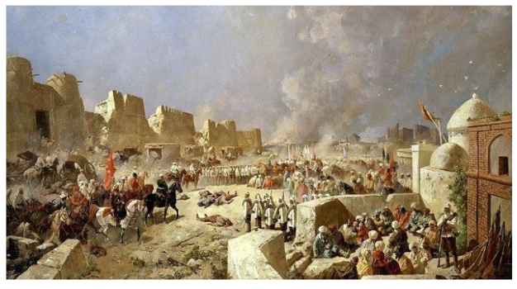
Tarix fanining rivoji darajasini uning nazariy-uslubiy holatini belgilab beradi. Bu holdagi uzviy va ikki tomonlama bog‘liqlik umumiy qonuniyatdir. Mana shu o‘zaro aloqadorlik qonuniyati, mumtoz tarixshunoslik talablari va hozirgi zamon sivilizatsion yondashuvlarga asoslangan holda O‘zbekiston tarixi fani metodologiyasini quyidagi ikki qismga bo‘lish tavsiya etiladi:
1.O‘zbekiston tarixi fanining uslubiy, ilmiy-nazariy, g‘oyaviy va falsafiy asoslari. Bunga quyidagilar kiradi:
- din bilan dunyoviylik o‘rtasida mo‘tadil munosabat bo‘lishi va dunyoviylik also, dahriylik emasligi;
- tarixni milliy, umuminsoniy, muqaddas hodisa hamda qadriyat deb tushunmoq;
- tarixga hozirgi zamon sivilizatsiyasi nuqtayi nazari va bag‘rikenglik asosida yondashish;
- tarixiy taraqqiyot asosini evolutsion-tadrijiy yo‘l va islohotchilik tashkil etadi deb anglamoq;
- tarixga milliy mentalitet nuqtayi nazaridan o‘zgalar tarixiga hurmat ruhida murojaat etish;
- tarix, jamiyat va tabiat hamda insoniyat (barcha tarixiy voqelik va jarayonlar) dialektika hamda sinergetika qonuniyatlari asoslarida rivojlanishi haqiqat ekanligi;
- tarix milliy va umuminsoniy xotira, millat va xalqlarning joni, tani hamda g‘oyaviy muhofaza quroli ekanligi.
2.O‘zbekiston tarixi fanining ilmiy-uslubiy tamoyillari. Ular quyidagilardan iborat:
- ilmiy xolislik;
- tarixiy-tahliliylik;
- mantiqiy uzviylik;
- vorislik va xronologik izchillik;
- bag‘rikenglik va vatanparvarlik;
- qiyoslash, kuzatish va umumlashtirish;
- bahslashish, munozara yuritish va asoslab berish;
- matematik hisoblash;
- shakllash va modellashtirish;
- alohidalikdan umumiylikka va umumiylikdan alohida (juz’iy)likka;
- etnografiya, arxeologiya, antropologiya, geneologiya, kabi ko‘plab yordamchi fanlarning yutuqlari hamda usullaridan ham keng foydalanish.
Tarixni o‘rganishda tarixiylik metodologiyasi muhim ahamiyatga ega. Tarixiylik qoidasi voqea va hodisalarni o‘z davrining aniq tarixiy sharoitidan kelib chiqqan holda o‘rganishni taqoza etadi. Voqea, hodisalarni o‘rganishda tarixiy bog‘lanish, tarixiy uzviylik, tarixiy rivojlanish jarayoni qoidalariga rioya qilmoq zarur. Har bir narsa, voqea va hodisani boshqa voqea, hodisalar bilan bog‘lab o‘rgangandagina mazkur voqea, hodisaning umumiy tarixiy jarayondagi uning to‘g‘ri aniqlash, belgilash mumkin bo‘ladi. Har bir voqea, hodisaga umumiy tarixiy jarayonning bir qismi, bir bo‘lagi deb qaramoq zarur. Har bir hodisa qanday tarixiy sharoitda, muhitda paydo bo‘lganligini bu hodisa o‘z taraqqiyotida qanday asosiy bosqichlarni o‘tganligini, keyinchalik u qanday bo‘lib qolganligini bilish tarixiylik qoidasining asosiy talabidir.
Tarixiylik metodologiyasi xalqning o‘tmishiga, hozirgi zamon va kelajagiga yagona tabiiy tarixiy jarayon deb, o‘tmish hozirgi zamonni tayyorlaydi, hozirgi zamon esa kelajakni yaratadi, degan taraqqiyot qonuni asosida qaraydi. Insoniyat ana shunday umumiy yo‘ldan borayotgan ekan, istiqbolda porloq hayot, turmush qurmoqchi bo‘lgan avlod tarix fani orqali o‘z o‘tmishini yaxshi bilmog‘i lozim. O‘tmishni, ajdodlarimiz tarixini qanchalik yaxshi bilsak, anglab yetsak hozirgi zamonni, mustaqilligimiz mazmunini shunchalik mukammal tushunamiz, kelajakni to‘g‘ri tasavvur etamiz. O‘z navbatida hozirgi zamonni, bugungi avlodning bunyodkorlik faoliyatini to‘g‘ri idrok etilsa, bu o‘tmishni tariximizni yanada chuqurroq anglashga ko‘maklashadi.
Tarixiylik metodologiyasining tarkibiga uzviylik va davriylik kiradi. Tarix fani bo‘lgani uchun ham O‘zbekiston tarixi fanini o‘rgatish va o‘qitish jarayonida tarixiy uzviylik va davriylik qoidasiga rioya qilish alohida ahamiyat kasb etadi. Insoniyat taraqqiyotining ma’lum bosqichida urug‘chilik tuzumi yemirilib, xususiy mulkchilik kelib chiqqach, urug‘ jamoalari turli ijtimoiy tabaqalarga bo‘lingach, tarixiy voqea va hodisalar ana shu tabaqalarning manfaati bilan bog‘liq holda kechadigan, har bir ijtimoiy tabaqa o‘z manfaati nuqtai nazaridan harakat qiladigan, ularning manfaati bir-biri bilan to‘qnashadigan, g‘alayonlar, qo‘zg‘olonlar ko‘tariladigan bo‘lib qoldi. Bunday vaziyatda sodir bo‘lgan voqea va hodisalarni, tarixiy jarayonni o‘rganishda ijtimoiy yondashuv prinsipiga rioya qilish zarur bo‘ladi. Bu ijtimoiy yondashuv metodologiyasi bo‘lib, tarixiy jarayonlarni, aholi barcha tabaqalarining manfaatlarini hisobga olgan holda o‘rganishni taqozo etadi.
O‘zbekistonning eng yangi davri tarixi masalalari ham olimlarimiz tomonidan chuqur tahlil qilinib, olingan natijalar aks etgan darslik va o‘quv qo‘llanmalar yaratish birinchi navbatda amalga oshirilishi lozim bo‘lgan tadbirlar qatoriga kiritildi.
O‘zbekistonning eng yangi tarixi fanining predmeti o‘zbek xalqining mustaqillikka erishish ostonasidan boshlab to hozirgi kunlargacha, tarixan qisqa davr bo‘lsa-da asrlarga tatigulik bosib o‘tgan hayotiy yo‘lini, doimo rivojlanib, boyib boruvchi, ijtimoiy-siyosiy, iqtisodiy, ma’naviy-ma’rifiy, madaniy hayotini xolisona o‘rganish, davlat qurilishi sohalaridagi tajribalarini yosh avlodga yetkazish hamda ularga vatanga nisbatan faxr-g‘urur tuyg‘ularini shakllantirishdan iboratdir.
Istiqlol yillaridagi xalqimizning boy o‘tmish tarixini o‘rganish, uni xolisona ilmiy tadqiq etish davlat siyosati darajasiga ko‘tarildi.

  - § O‘zbekistonning eng yangi tarixi fanining barkamol shaxsni tarbiyalashdagi ahamiyati.

O‘zbekistonning eng yangi tarixi fani yoshlarning barkamol avlod sifatida voyaga yetishlarida katta ahamiyatga ega: birinchidan, yoshlarga va bo‘lajak mutaxassis kadrlarga chuqur milliy va umuminsoniy tarixiy, g‘oyaviy-siyosiy, ilmiy-nazariy dunyoqarashni singdirish; ikkinchidan, yoshlarda milliy tafakkur, g‘urur va o‘zlikni, milliy vijdon va umuminsoniy barkomollikni tarbiyalash; uchinchidan, yoshlarda otashin vatanparvarlik va milliy jasoratni, millat va Vatanga sadoqatni rivojlantirish; to‘rtinchidan, yoshlarga milliy va tarixiy qadriyatlarni eʼzozlash, asrab-avaylash ruhini singdirish, ularda yuksak axloqiy fazilatlar (halollik, poklik, odillik, rostgo‘ylik, mehnatsevarlik, kamtarinlik, imon va eʼtiqodlik)ni tarbiyalash; beshinchidan, yoshlarni Vatan va xalq, millat, ota-ona, farzand, tabiat va jamiyat oldidagi muqaddas burchlarini chuqur his etish va ularga sadoqatlik ruhida kamol toptirish.
O‘zbekiston tarixi yoshlarga xalqimizning o‘tmishi, tarixi haqida bilim berish bilan chegaralanib qolmaydi, u yoshlarni vatanparvar, ma'naviy jihatdan komil fuqaro etib shakllantirishga xizmat qiladi. Vatanimiz tarixi «Har bir fuqaroni, jumladan, yoshlarimizni boy madaniy merosimizni qadrlashga, uni ko‘z qorachig‘iday avaylab-asrashga, yurak-yurakdan iftixor qilishga o‘rgatadi. O‘zimizning boy o‘tmish merosimizdan madad va ibrat olishga imkon beradi.
O‘z o‘tmishini, ajdodlari tarixini yaxshi bilgan insonning irodasi kuchli bo‘ladi, uni har xil aqidalar girdobiga tushishdan saqlaydi. O‘tmishni bilgan, tarix saboqlarini anglab yetgan inson hozirgi zamonni yaxshi tushunadi, kelajakni to‘g‘ri tasavvur etadi. Muxtasar aytganda, Vatan tarixi talaba-o‘quvchilarda xalqning o‘tmishi, hozirgi zamoni va kelajagi yagona tarixiy jarayon degan tushunchani shakllantiradi. Bu o‘z navbatida yoshlarni tarixiy jarayonlarning oddiy kuzatuvchisi bo‘lib qolishdan saqlaydi, ularni olg‘a intilishga, taraqqiyotga ko‘maklashishga undaydi.
O‘zbekiston tarixi talaba-o‘quvchilarga bugungi kunda mamlakatimizda amalga oshiralayotgan demokratik islohotlarning mohiyati va natijalarini, milliy, huquqiy davlatchilikni barpo etish, demokratik, fuqarolik jamiyat qurish, ijtimoiy yo‘naltirilgan bozor iqtisodiyotini shakllantirish jarayonlarini o‘rgatadi. Bu o‘z navbatida yoshlarda ilmiy dunyoqarashni, siyosiy madaniyatni tarbiyalaydi, jamiyatda o‘z o‘rnini to‘g‘ri belgilashga ko‘maklashadi.

  - § O‘zbekiston Respublikasi Prezidenti Sh.M.Mirziyoevning maʼnaviy yetuk shaxsni tarbiyalashda tarixiy xotiraning o‘rni va saboqlari to‘g‘risidagi fikrlari. XXI globallashuv asrida taʼlim sohasida mazkur fanni o‘qitishdagi nazariy-konseptual yondashuv va ilg‘or innovatsiyalar.
2016 yil 4 dekabrda mamlakatimizda O‘zbekiston Respublikasi Prezidenti saylovi bo‘lib o‘tdi. Butun O‘zbekiston xalqi o‘zining buyuk siyosiy irodasi, huquqiy madaniyatini namoyon etib, mamlakatimizning istiqboldagi taraqqiyoti, xalqimizning yorug‘ kelajagi va farovon hayoti uchun ongli ravishda ovoz berib Tadbirkorlar va ishbilarmonlar harakati – O‘zbekiston Liberal-demokratik partiyasidan nomzodi ko‘rsatilgan Shavkat Miromonovich Mirziyoevni O‘zbekiston Respublikasi Prezidenti lavozimiga sayladi. Tarixan qisqa davrda asrlarga tatigulik barcha sohalarda tub islohotlar amalga oshirilayotganligiga hammamiz guvohimiz. Bu borada yaqin va o‘rta muddatga belgilangan marralarga erishish maqsadida 2017-2021 yillarda O‘zbekistonni yanada rivojlantirish bo‘yicha “Harakatlar strategiyasi” doirasida amalga oshirilayotgan ishlarni alohida e’tirof etish lozim. O‘zbekistonning eng yangi tarixi va biz erishgan olamshumul yutuqlar mard va matonatli xalqimiz har qanday qiyinchilik, to‘siq va sinovlarni o‘z kuchi va irodasi bilan yengib o‘tishga qodir».
Zero, ajdodlarimizning bebaho tarixiy merosi – abadiyatga daxldor ma’naviy xazina ekanligi chuqur anglansa, tarixiy xotiramiz qanchalik boy, mazmunli bo‘lsa, xalq shunchalik uyushgan, hamjihatlikda yurt taraqqiyoti yo‘lida beqiyos o‘rni va ulug‘vor ishlarni bajarishga qodir bo‘ladi. Shu bois, ta’kidlash joizki, O‘zbekiston Respublikasi Prezidenti Sh.M.Mirziyoyevning ma’naviy yetuk shaxsni tarbiyalashda tarixiy xotiraning o‘rni va saboqlari to‘g‘risidagi fikrlari «O‘zbekistonning eng yangi tarixi» fanining mazmun-mohiyatini talabalarga yetkazishda muhim ilmiy-amaliy ahamiyat kasb etadi. Shuningdek, mustaqillikning dastlabki yillaridan boshlab, Vatan tarixini yangi nazariy-metodologik asoslarini yaratilishi, ilm-fan yutuqlari, keyingi yillarda qabul qilingan qaror, farmonlar, Oliy Majlis Qonunlari, Prezident murojaatnomasi, nutq va ma’ruzalarini mazmun-mohiyati fan doirasida yoritib boriladi.
O‘zbekiston Respublikasi Prezidenti Sh.M.Mirziyoyevning ma’naviy yetuk shaxsni tarbiyalashda tarixiy xotiraning o‘rni va saboqlari to‘g‘risidagi fikrlari.
O‘zbekiston Respublikasi Prezidenti Shavkat Mirziyoyev 2017 yil 10 noyabrda Samarqand shahrida o‘tgan “Markaziy Osiyo: yagona tarix va umumiy kelajak, barqaror rivojlanish va taraqqiyot yo‘lidagi hamkorlik” mavzusidagi xalqaro konferensiyada so‘zlagan nutqida tarixiy bog‘liqligimizga alohida e’tiborni qaratdi: “Bugungi Forumning nechog‘li muhim va dolzarbligi uning “Markaziy Osiyo: yagona tarix va umumiy kelajak, barqaror rivojlanish va taraqqiyot yo‘lidagi hamkorlik” deb nomlanishidan ham yaqqol ko‘rinib turibdi. Tarixiy xotiraning komil inson tarbiyasidagi o‘rni beqiyos. Jumlаdаn, ”Kоmil insоn kim, uning аsоsiy fаzilаti nimаlаrdаn ibоrаt?”-, dеgаn sаvоlgа Аziziddin Nаsаfiy shundаy jаvоb bеrаdi: ”Bilgilki, kоmil insоn dеb shаriаt vа tаriqаtdа yеtuk bo‘lgаn оdаmgа аytаdilаr. Bundan tashqari esa Bizning mintaqamiz xalqlarini ming yillik qardoshlik va yaxshi qo‘shnichilik rishtalari bog‘lab turadi. Bizni tarix, din, umumiy madaniyat va an’analar birlashtiradi”.
Shavkat Mirziyoyev joylarda amalga oshirilayotgan bunyodkorlik ishlari, ijtimoiy-iqtisodiy sohalardagi islohotlarning jadal suratlarda borishi, yirik loyihalar bilan tanishish, xalq bilan muloqot qilish maqsadida 2018 yil 2-3 may kunlari Namangan viloyatiga tashrif buyurdi. Davlatimiz rahbari tashrifning ikkinchi kuni To‘raqo‘rg‘on tumanidagi Is’hoqxon To‘ra Ibrat memorial majmuasida amalga oshirilgan bunyodkorlik ishlari bilan tanishib tarix haqida shunday dedi: “O‘zbekiston zamini dunyo tamadduni va ilm-fani rivojiga beqiyos hissa qo‘shgan ulug‘ allomalar, aziz-avliyolar yurti sifatida shuhrat qozongan. Ajdodlarimiz bebaho merosini ilmiy asosda chuqur o‘rganish, qadamjolarini obod maskanga aylantirish doimiy e’tiborda”. Ajdodlarini hurmat qilgan har bir avlodimiz Vаtаnimiz mustаqilligini mustаhkаmlаsh, yurtimizdа оzоd vа оbоd Vаtаn bаrpо etish, erkin vа fаrоvоn jаmiyat qurish uchun хizmаt qilаdi.
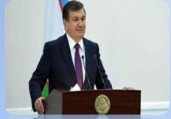
Shuningdek, Prezident Shavkat Mirziyoyev 2018 yil 12 dekabrda Toshkentdagi Oʻzbekiston Islom sivilizatsiyasi markazi quriladigan hududga tashrif buyurib, qurilish ishlari bilan yaqindan tanishgan vaqtdida davlat rahbari markazni pardozlash va jihozlashni takomillashtirish boʻyicha koʻrsatmalar berish bilan bir qatorda, koʻrgazmalar zalida Oʻzbekiston tarixi davrlar boʻyicha, har bir asr, har bir allomaga oid manbalar va ashyolar asosida namoyish etilishi zarurligini taʼkidladi. Bundan tashqari o‘tmishning kеаjаkkа mеrоs qоlаdigаn, аvlоddаn аvlоdgа o‘tаdigаn, jаmiyat hаyotining turli sоhаlаridа nаmоyon bo‘lаdigаn mоddiy vа mа’nаviy qаdriyatlari ham bor albatta. “Hamma oʻz tarixini ulugʻlaydi. Lekin bizning mamlakatimizdagidek boy tarix, bobolarimizdek buyuk allomalar hech qayerda yoʻq. Bu merosni chuqur oʻrganishimiz, xalqimizga, dunyoga yetkaza bilishimiz kerak. Bu markazga kelgan odam tariximiz haqida toʻla tasavvurga ega boʻlishi, katta maʼnaviyat olib ketishi zarur”, - dedi Mirziyoyev.
2019 yil 29 noyabrda Markaziy Osiyo davlatlari rahbarlarining ikkinchi Maslahat uchrashuvi yakunida ommaviy axborot vositalari vakillari uchun o‘tkazilgan brifingda so‘zlagan nutqida Shavkat Mirziyoyev muzokaralar an’anaviy do‘stlik va o‘zaro anglashuv ruhida o‘tganini, davlat rahbarlarining mintaqada ishonch va yaxshi qo‘shnichilik muhitini yanada mustahkamlashga bo‘lgan intilishi va qat’iy siyosiy irodasining yaqqol ifodasi bo‘lganini e’tirof etar ekan tariximiz haqida quyidagi fikrlarni bildirdi: - Bizni mushtarak tarix va madaniyat, yagona muqaddas din, o‘xshash mentalitet, ma’naviy-axloqiy qadriyatlar va an’analar, hamda ajralmas do‘stlik chambarchas bog‘lab turadi. Bularning barchasi, xalqlarimiz farovonligi va ravnaqi yo‘lida Markaziy Osiyo davlatlari salohiyatini birlashtirishga qaratilgan o‘zaro manfaatli hamkorligimizga mustahkam poydevor bo‘lib xizmat qiladi, - deya ta’kidladi Shavkat Mirziyoyev.
Konsepsiya yaratish zaruriyati jahonda tarix fanining rivojlanishi, yangi tarixiy bilimlarning ortishi, o‘tmishdagi voqealarga jamoatchilik qiziqishi kuchaygani hamda chuqur bilim va ko‘nikmalarga ega, ijodiy va tizimli fikrlaydigan tarixchi mutaxassislar, o‘qituvchi va ilmiy xodimlar yangi avlodini chiqarish, olingan ilmiy natijalarni ta’lim-tarbiya, targ‘ibot-tashviqot ishlarida ta’sirchan qo‘llash, jamiyatda milliy o‘zlikni anglash hissini mustahkamlashda xizmat qiladigan tarixiy tafakkurni tarbiyalash bilan bog‘liq ekani aytiladi.
Konsepsiya mazmuni O‘zbekistonda tarix fani sohasi joriy holatining tanqidiy tahlili va mavjud muammolar, ilm-fanni rivojlantirish, ta’lim-tarbiya tizimi, axborot makoni bilan uzviy bog‘liqligini samarali yo‘lga qo‘yish talablaridan kelib chiqib, ilg‘or milliy va jahon tajribasini inobatga olgan holda, bosh maqsadi, vazifalari va ustuvor yo‘nalishlarini belgilab olishdan iboratdir.
Kontseptsiya qabul qilinishi natijasida tarix fani sohasini rivojlantirish butunlay yangicha asosda va tizimli ravishda amalga oshiriladi, jarayonni samarali boshqarish imkoni tug‘iladi. Ilmiy faoliyatni maqsadga muvofiq yo‘lga qo‘yish, katta moliyaviy xarajatlardan muayyan samara olish mumkin bo‘ladi.
Shuningdek, o‘zbek xalqi va davlatchiligi tarixi bo‘yicha butunlay yangicha, milliy manfaatlarga mos ilmiy yondashuvlar asosidagi turkum asarlar tayyorlanadi. Chuqur bilimga ega, ijodiy va tizimli fikrlaydigan ilmiy xodimlar avlodi shakllanadi. Oliy ta’limda tarixchi mutaxassislar tayyorlashning butunlay yangicha, ilmiy muassasalar bilan uzviy bog‘langan tizimi yaratiladi. Tarix yo‘nalishidagi ilmiy xodimlar, professor-o‘qituvchilarni moddiy va ma’naviy rag‘batlantirish darajasi yuksaladi. Qadim, boy va noyob tarixiy merosni milliy va xorijiy darajada targ‘ib etishning yangicha va samarali tizimi yaratiladi.


Mavzuga oid asosiy tayanch iboralar izohi
Tarix – arabcha so‘zdan olingan bo‘lib, “o‘tmish”, “o‘tgan voqealar haqida aniq hikoya qilish” ma’nolarini anglatadi. Tarix butun insoniyat tarixiy taraqqiyotining uzoq o‘tmishidan to hozirgi kunlargacha bosib o‘tgan hayotiy yo‘lini, avloddan avlodga meros qoluvchi, ijtimoiy-siyosiy, iqtisodiy, ma’naviy-madaniy taraqqiyotini, davlat qurilishi sohalaridagi tajribalarini xolisona o‘rganuvchi fandir.
Demokratiya (yunoncha, ―demos – xalq, ―kratos – hokimiyat) – xalq hokimiyati ma‘nosini anglatib, xalqni hokimiyat manbai, deb biluvchi siyosiy tizimni shakli. Demokratiya insonni har tomonlama barkamol rivojlanishi uchun berilgan imkon bo‘lib, davlat konstitutsiyasida ozchilikning ko‘pchilikka bo‘ysunishi tamoyili rasmiy e’lon qilindi, hamda fuqarolarning erkinligi teng huquqligi e’tirof etildi. Demokratiya har bir davrning ijtimoiy – iqtisodiy sharoitlariga mos shakllanib, rivojlanib boruvchi chegarasiz tabiiy – tarixiy jarayondir.
Individ – lot. individuum-bo‘linmas, alohida; inson zotining alohida olingan namunasi, uning vakillaridan biri; har biri alohida, mustaqil mavjud bo‘lgan tirik organizm; shaxs esa u yoki bu inson sifatida namoyon bo‘lib, u ma‘lum va betakror individuallikka ega bo‘ladi.
Inson omili – inson mohiyatiga xos bo‘lgan eng muhim xususiyatlarni – insondagi jismoniy – ruhiy tomonlarning birligi.
Shaxs – kadrlar tayyorlash tizimining bosh sub‘ekti va ob‘ekti, ta‘lim sohasidagi xizmatlarning iste‘molchisi va ularni amalga oshiruvchisi.
Davlat va jamiyat – ta‘lim va kadrlar tayyorlash tizimining faoliyatini tartibga solish va nazorat qilishni amalga amlga oshiruvchi kadrlar tayyorlash va ularni qabul qilib olishning kafillari.
Konsepsiya – biror sohani rivojlantirishga qaratilgan keng qamrovli loyiha yoki qarashlar majmui.


Takrorlash uchun savollar
- O‘zbekiston tarixi fanining predmeti va obyekti nimalardan iborat?
- Tarix so‘zi qanday ma’noni bildiradi?
- Tarixiylik tamoyilining mazmun-mohiyati nimadan iborat?
- O‘zbekiston tarixi fani nimani o‘rganadi?
- Tarixni tadqiq etishda xolislik tamoyilining ahamiyati nimada?
- Tarixni o‘rganishda qanday metodologik tamoyillarga tayanish lozim?
7.Tarixni o‘rganishda xolislik, ilmiylik tamoyilining talablari nimalardan iborat?
8.O‘zbekiston tarixini qanday yirik davrlarga bo‘lish mumkin?
9. O‘zbek davlatchiligining tarixiy davrlari to‘g‘risida so‘zlab bering.
Mavzu yuzasidan seminar mashg’uloti topshiriqlari

1 topshiriq: Prezentatsiya tayyorlash (mavzu tayyorlanadi).
2 topshiriq: Berilgan tushunchalarni mavzudan olgan bilimlaringizga tayanib yoritib bering! Mavzu. Kirish.“O‘zbekistonning eng yangi tarixi” o‘quv fanining predmeti, maqsad va vazifalari, nazariy-metodologik tamoyillari.

1 O‘zbekiston tarixini davrlashtirish masalasi.
- Mustaqillik yillarida tarixchi olimlar fikri.
4 Mustaqillik yillarida O‘zbekiston Respublikasi davlat boshqaruvi tizimi.
5 “O‘zbekistonning eng yangi tarixi” fanini o‘qitish maqsadi.
6 “O‘zbekistonning eng yangi tarixi” o‘quv fanining predmeti, maqsad va vazifalari. Fanni o‘rganishning nazariy-uslubiy asoslari.
7 “O‘zbekiston eng yangi tarixi” fanini o‘rganishning nazariy-uslubiy asoslari
8 “Kadrlar tayyorlash Milliy dasturi”, “Maktab ta'limini yaxshilashning umummilliy dasturi” kabi qator hujjatlar ishlab chiqilishiga mustahkam zamin.
9 O‘zbekiston Respublikasi Prezidenti Sh.M.Mirziyoyevning ma'naviy yetuk shaxsiy tarbiyalashda tarixiy xotiraning o‘rni va saboqlari to‘g‘risidagi fikrlari.

- topshiriq: Fikrlaringizni yozing.
- O‘zingizni sinang!
Tarixiy davrlashtirish – bu ....
2017-yil 10-noyabr – bu ...
2019-yil 29-noyabr – bu ...
Davlat va jamiyat – bu …

O‘tilgan mavzuda olgan bilimlaringizga tayanib hamda qo‘shimcha adabiyotlardan foydalanib, O‘zbekiston tarixiga oid manbaalarni davrlar va mualliflar kesimida saralab chiqing.

Mavzu yuzasidan mustaqil ishlash uchun test savollari

  - O‘zbekiston Respublikasi Prezidenti saylovi to‘g‘risida”gi qonuni qachon qabul qilingan?
A) 1994 yil 26 mart
B) 1991yil 29 dekabr C) 1991 yil 18 noyabr D) 1991yil 24 sentabr
  - O‘zbekiston Respublikasi Pezidentligiga ilk marotaba muqobillik asosida saylov qachon bo‘lgan?
A) 1991 yil 29 dekabr B)1991 yil 18 noyabr C) 1991 yil 19 dekabr D) 1995 yil 26 mart
  - O‘zbekiston davlat tuzilishiga ko‘ra qanday davlat?
A)Hududiy sub’ektlardan iborat konfederatif oddiy davlat
B)Unitar davlat, biroq federatsiya elementlari bor
C)Federativ davlat, biroq konfederatsiya elementlari bor
D)To‘g‘ri javob yo‘q
  - «Navro‘z» bayrami qaysi yildan boshlab yurtimizda erkin bayram qilib kelinadi?
A)1990 yildan
B)1989 yildan C)1992 yildan D)1991 yildan
  - Prezident farmoni asosida qachon “Ma’naviyat va ma’rifat” jamoatchilik markazi tashkil etildi?
A) 1994 yil 23 aprel B)1993 yil 19 oktyabr C) 1995 yil 27 dekabr D) 1996 yil 17 fevral
Mavzuga oid ko‘rgazmali-tarqatma materiallar

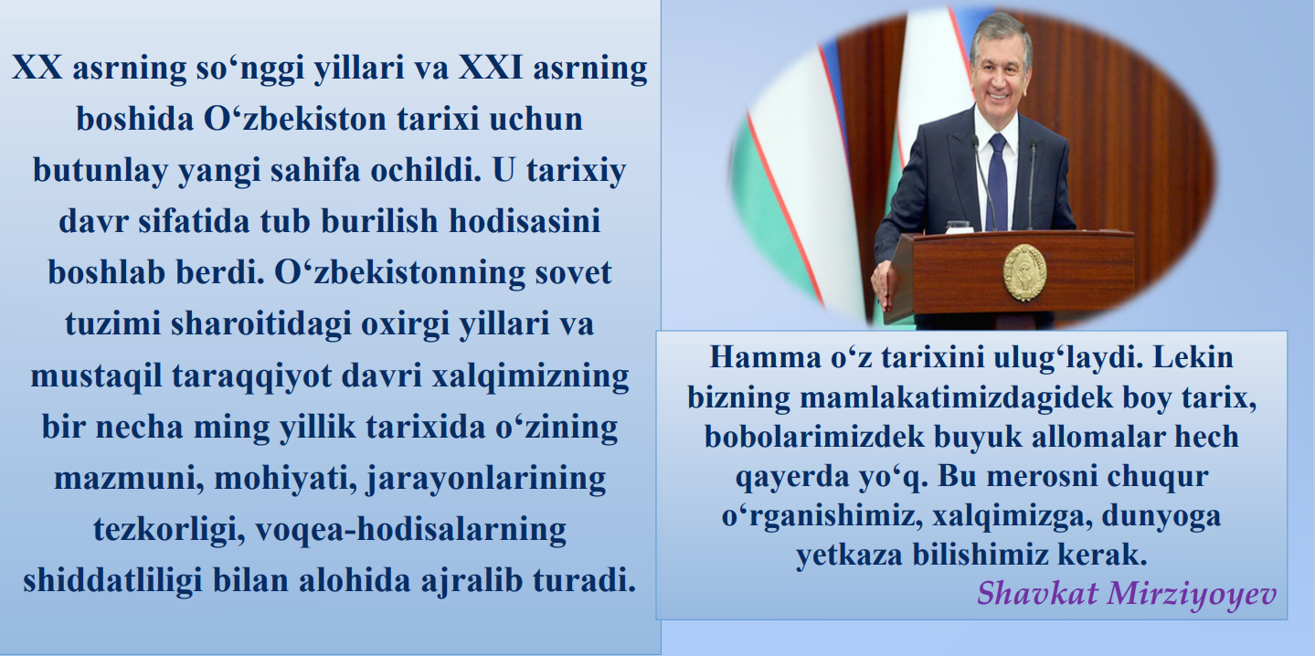

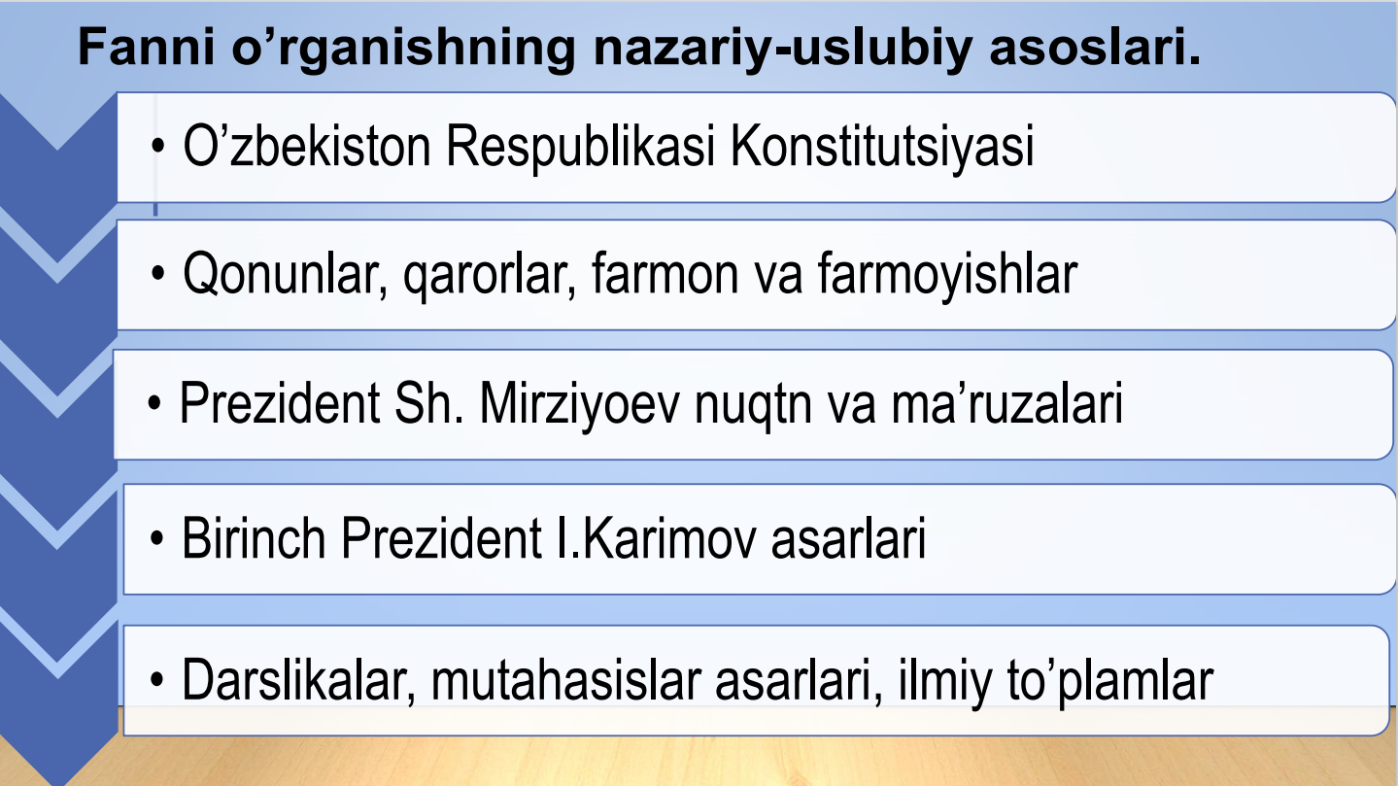

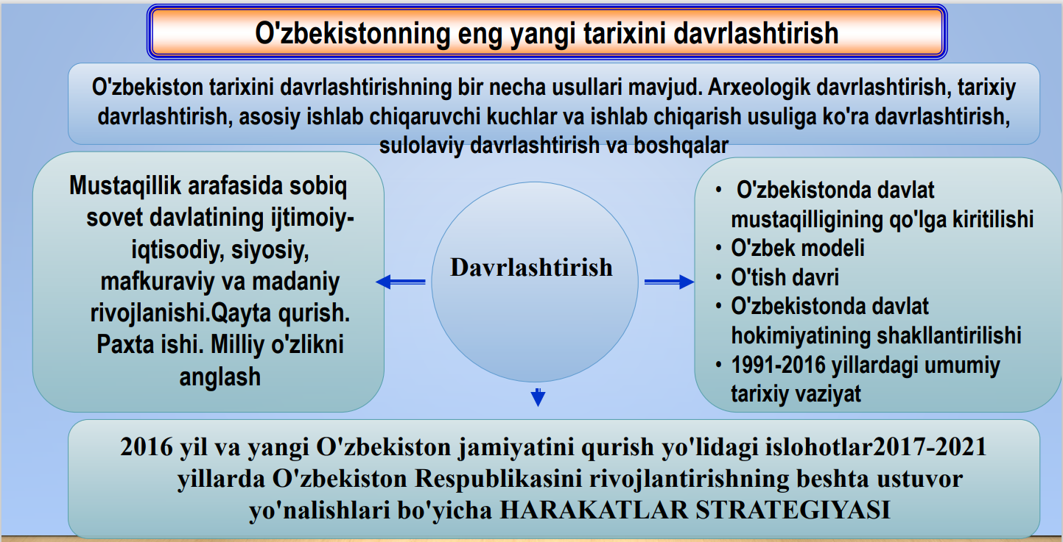

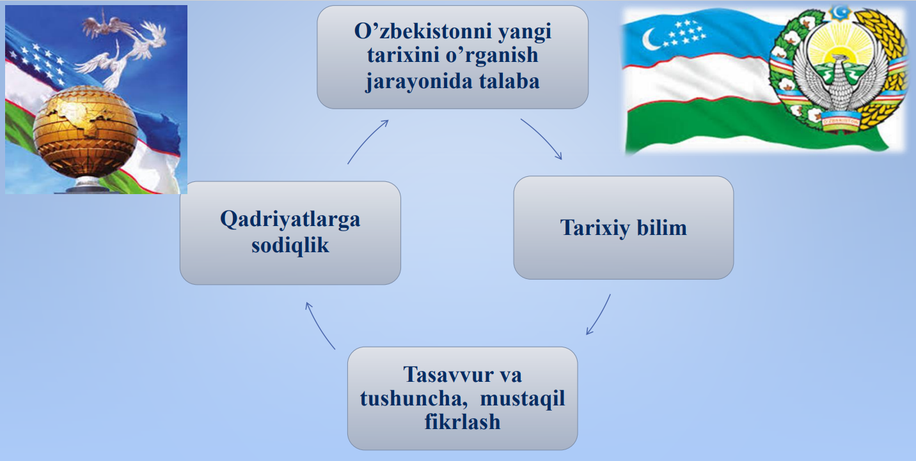

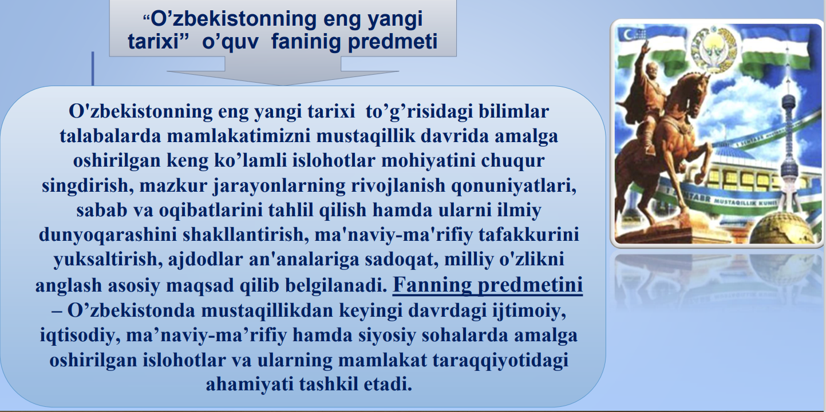

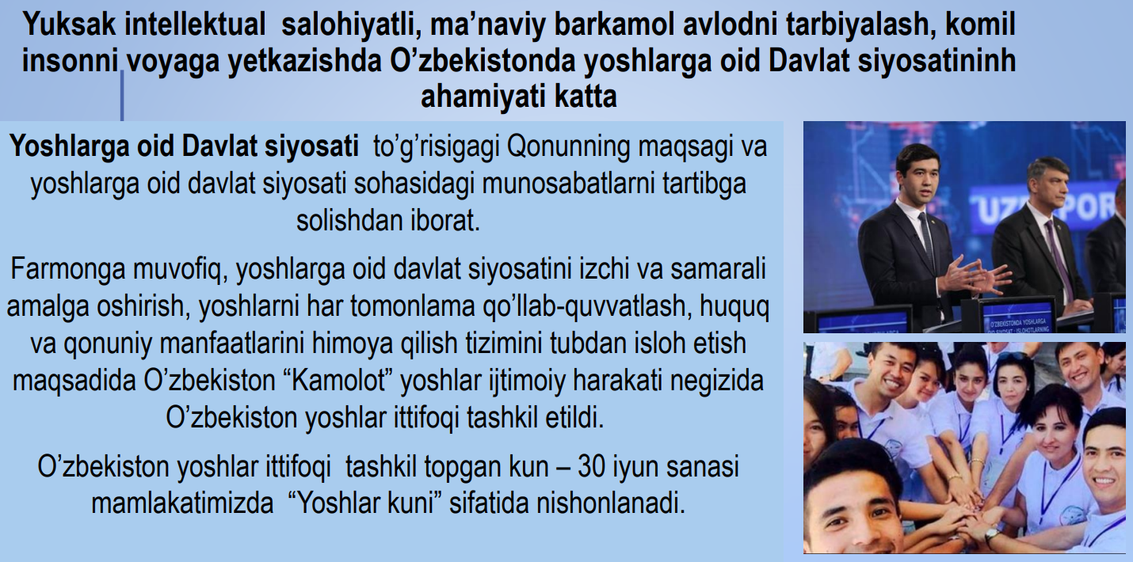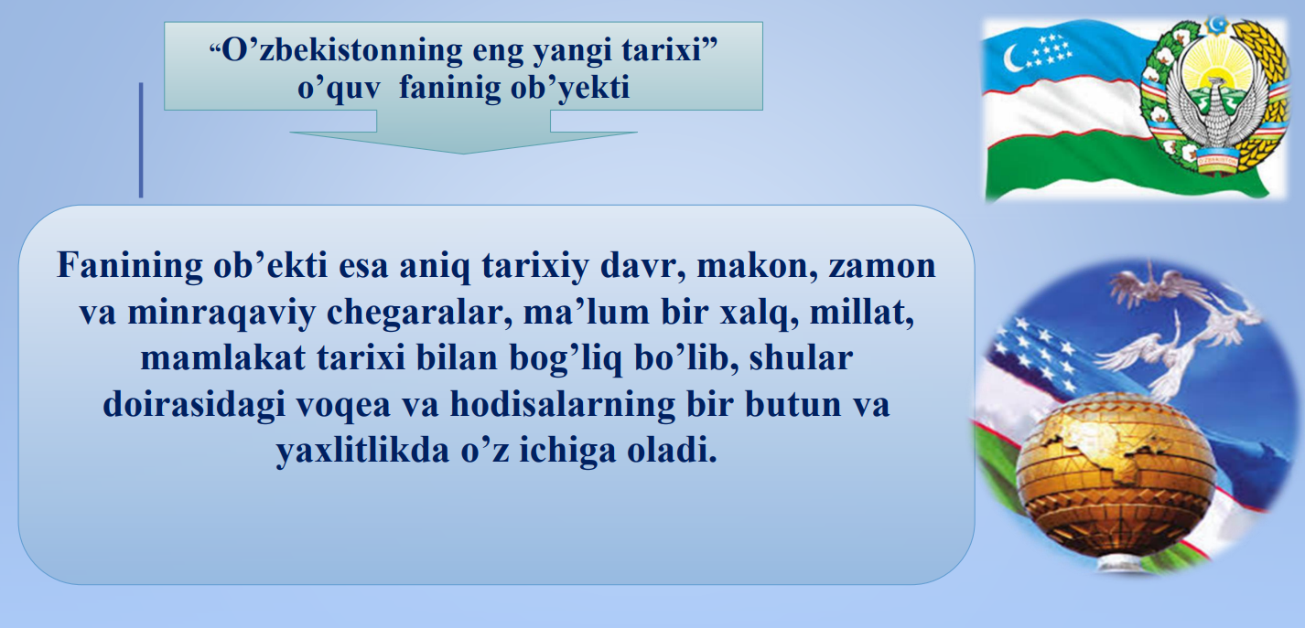

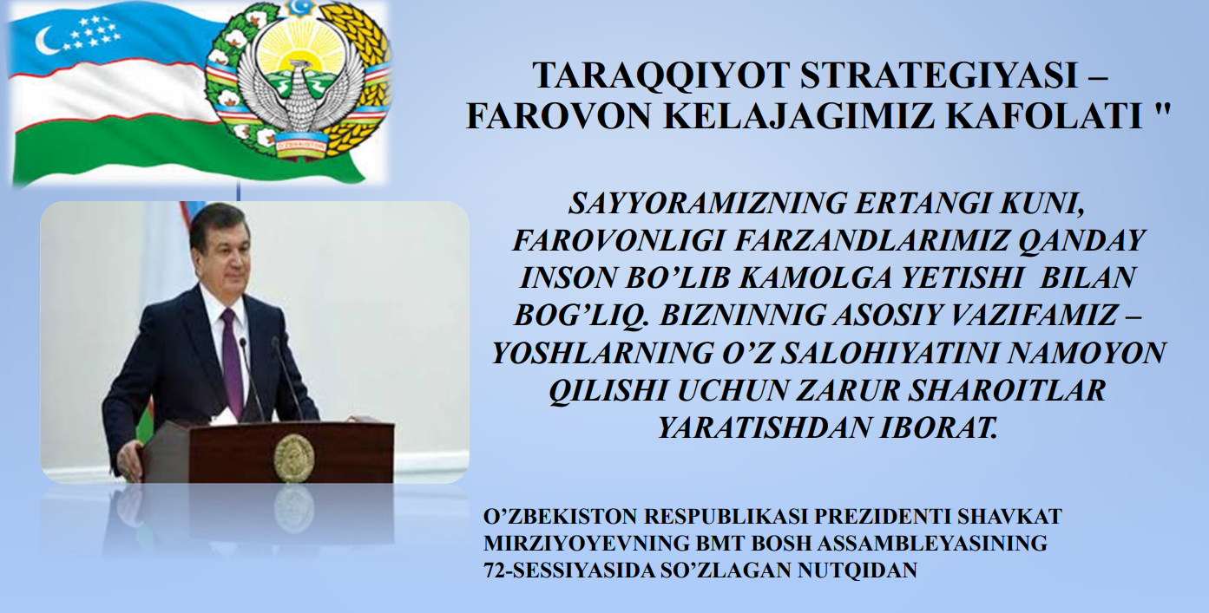

II BOB. O‘ZBEK DAVLATCHILIGINING SHAKLLANISHI VA TARAQQIYOT BOSQICHLARI.

MAVZUNING MAQSADI
Тalabalarga “O‘zbek davlatchiligining shakllanishi va taraqqiyot bosqichlari” mavzusining mazmuni, mohiyati, jarayonlarni o‘rganish, mavzu yuzasidan tayanch tushunchalarining mohiyatini ochib berish, qadimgi va ilk o‘rta asrlar davlatchiligining o‘ziga xos xususiyatlari tushuntirish.


2.1 § O‘zbek davlatchiligining shakllanishi va taraqqiyotning dastlabki bosqichlari

Mil.av. II ming yillikning oxiri - I ming yillik boshlarida O‘rta Osiyo hududida murakkab etnik-madaniy jarayonlar bo‘lib o‘tdi. O‘rta Osiyoning janubiy hududlaridagi hosildor vohalar o‘troq ziroatkor aholi tomonidan o‘zlashtirila boshlangan bo‘lsa, shimoliy viloyatlarda ko‘chmanchi chorvador qabilalar tarqala boshlaydi. Ko‘chmanchi chorvador va o‘troq aholining uzviy munosabatlari ijtimoiy-iqtisodiy va madaniy jarayonlarni jadallashtiradi.
Mehnat qurollarining takomillashuvida katta ahamiyat kasb etgan temirning keng tarqalishi bu davrdagi rivojlanish jarayonlarining muhim omili bo‘ldi. O‘rta Osiyoning janubida temir buyumlar dastlab mil.av. X-VIII asrlarda paydo bo‘lgan bo‘lsa, mil.av. VII-VI asrlarga kelib temirdan mehnat qurollari yasash o‘lkaning barcha hududlarida ommalashdi.
Jamiyat hayotida metallning keng yoyilishi ham dastlabki davlatchilikning asosiy omillaridan bo‘lgan. Aholi o‘rtasida turli hunarmandchilik buyumlari, xom ashyo va qishloq xo‘jalik mahsulotlarini ayriboshlash keng rasm bo‘lgan. Ilk temir davrida hali pul muomalasi yo‘lga qo‘yilmaganligi bois turli mahsulotlar, oziq-ovqat va hunarmandchilik mahsulotlari, zargarlik buyumlari, jun va terilar to‘lov vazifasini o‘tagan. Keyinchalik, mil.avv. V-IV asrlarda O‘rta Osiyoga dastlabki pullar - ahamoniylarning oltin tanga-pullari va yunon tangalari kirib keladi.
Jamiyatning ijtimoiy-iqtisodiy ahvolining tahlili mil.av. I ming yillikning boshlariga kelib O‘rta Osiyoning nisbatan rivojlangan viloyatlarida ilk davlat uyushmalari paydo bo‘la boshlaganligini ko‘rsatadi. So‘nggi bronza davrida mehnatning dastlabki yirik taqsimoti ro‘y berib, chorvachilikning dehqonchilikdan ajralib chiqishi tufayli ixtisoslashgan ishlab chiqarish taraqqiy qilib, jamiyatda ortiqcha mahsulot paydo bo‘ladi hamda bu mahsulot ma'lum shaxslar qo‘lida to‘plana boshlaydi. Qishloqlar kengayib shahar tusini ola boshlaydi hamda bu shaharlar sekin-asta eng qadimgi viloyatlar va davlat uyushmalarining ma'muriy markaziga aylana boradi, markazlashgan boshqaruv vujudga keladi.
O‘lkamiz hududlarida qadimgi shaharsozlik madaniyatining asoslari quyidagilardan iborat:
1)aholining o‘troq dehqonchilikka o‘tishi va keng vohalar bo‘ylab yoyilishi;
2)hunarmandchilik ishlab chiqarishining rivojlanishi natijasida iqtisodiy hamda madaniy aloqalar, savdo-sotiqning taraqqiy etishi;
3)tabiiy-geografik hamda harbiy-strategik shart-sharoitlar.
Qadimgi yunon mualliflari Gerodot va Ksenofontlarning xabar berishicha, mil.av. 545-539 yillarda Kir II Sharqiy Eron, Xorazm, Sug‘d va Marg‘iyona viloyatlari hamda sak qabilalarini o‘ziga bo‘ysundiradi. Mil.av. 530 yilda Kir II ko‘chmanchi massagetlarning Eron hududlariga qilgan xurujlarini bahona qilib, massagetlar yurtiga bostirib kiradi. To‘maris boshliq massagetlar dushman bilan qattiq jang qiladi. Fors qo‘shinlari mag‘lubiyatga uchraydi, Kir II jangda halok bo‘ladi. Mil.av. VI asr oxiri – V asr boshlarida Axomaniylar davlati nihoyatda kuchayadi. Endilikda u jahonning eng yirik va qudratli saltanatiga aylanadi. Bu davrda O‘rta Osiyoning katta qismi bo‘ysundirilib, Xorazm, Parfiya, Baqtriya, Marg‘iyona, Sug‘d va saklar yurti uning tarkibiga kirgan edi. Bosib olingan hududlarni boshqarish uchun alohida satrapiya - hokimliklar joriy etilgan. Ularni fors podsholari tomonidan tayinlangan hokimlar — satraplar boshqargan. O‘rta Osiyo viloyatlari 4 satrapiyani tashkil etardi.
Doro I xukmronlik qilgan davrda bosib olingan ko‘pchilik viloyatlar, jumladan, Parfiya, Marg‘iyona va saklar yurtida axomaniylar hukmronligiga qarshi qo‘zg‘alonlar ko‘tariladi. Garchi qo‘zg‘olon bostirilgan bo‘lsa-da, O‘rta Osiyo aholisining axomaniylar zulmiga qarshi ozodlik kurashi to‘xtamaydi. O‘rta Osiyo xalqlari ustidan axomaniylar hukmronligi 2 asrdan ko‘proq davom etdi. Bu davr mobaynida O‘rta Osiyo viloyatlari bilan axomaniylar Eroni va unga tobe bo‘lgan mamlakatlar o‘rtasida savdo va madaniy aloqalar o‘rnatildi. Bu davrda O‘rta Osiyo aholisi ilk bor zarb qilingan tanga pullar bilan muomala qila boshladi.
Mil.av. 334 yilda Yunon-Eron urushi avj olib, qisqa vaqt ichida Axomaniylar davlatining qulashiga olib keldi. Doro III ning o‘ldirilishi va uning qotili Bessning Sug‘dga tomon qochishi Aleksandrga Eronning sharqiy viloyatlari tomon yurish qilishi uchun bahona bo‘ldi. Mil.av. 329 yilning erta bahorida Aleksandr o‘z qo‘shini bilan Hindukush orqali Baqtriyaga bostirib kiradi. So‘ng O‘kuz (Amu) daryosidan o‘tib, Navtaka qal'asi va viloyatini egallaydi. Bu yerdan yunon-makedon qo‘shinlari Sug‘d va uning markaziy shahri Smarakansa (yunoncha Marokanda)ga yo‘l oladilar. Shaharni qo‘lga kiritgach, u yerda kichikroq qo‘shin qoldirib yurishni davom ettiradilar. Sug‘d aholisi fotixlarga qarshi chiqib, ona yurt ozodligi va mustaqilligini mardonavor himoya qiladi. Mil.av. 329 yilning kuzida Sug‘dning markazida boshlangan qo‘zg‘olonga mahalliy sarkardalardan bo‘lgan Spitamen boshchilik qiladi. Qo‘zg‘olonchilar Smarakansada qoldirilgan qo‘shinni qirib tashlab shaharni egallaydi. Aleksandr qo‘zg‘olonchilarga qarshi jazo qo‘shinini jo‘natadi. Politimet (Zarafshon) sohilida sodir bo‘lgan jangda Spitamen g‘alaba qozonadi. Aleksandr qo‘zg‘olonchilarga qarshi asosiy kuchlarini safarbar etadi. Cho‘l ichkarisiga chekingan Spitamenni ta'qib etmay, Zarafshon vohasining 120 mingdan ortiq tinch aholisini qirib tashlaydi. Shu tariqa Sug‘d va Baqtriyada ko‘tarilgan qo‘zg‘olon avj olib, chorvador sak va massaget qabilalari o‘rtasida ham yoyiladi. Ikki yillik natijasiz janglardan so‘ng Aleksandr mahalliy xalqlarni kuch bilan yengib bo‘lmasligini tushunadi. Shunday qilib, O‘rta Osiyoning o‘troq dehqonchilik viloyatlarini bosib olish uchun Aleksandr 3 yil urinib, Marg‘iyona, Baqtriya, Sug‘d va Sirdaryo yoqasi aholisini bo‘ysundirishga muvaffaq bo‘ldi. Xorazm, Choch (Toshkent) vohasi va Farg‘ona vodiysi o‘z mustaqilligini saqlab qoldi. Mil.av. 327 yilda u Hinduqush orqali Hindistonni bosib olish uchun jo‘naydi.
Poydevorini Selevk I Nikator qoʻygan. Poytaxti — Selevkiya, keyinchalik Antioxiya boʻldi. Selevkiylar sulolasini davlatining tarkibiga Suriya, Mesopatamiya, Kichik Osiyoning bir qismi, Eron togʻli oʻlkasi, Markaziy Osiyoning bir qismi kirdi. Selevkning merosxoʻri Antioxning onasi Soʻgʻd malikasi Apama edi. Selevk va Apama miloddan avvalgi 324 yilda Suzada turmush qurishgan. Baʼzi taxminlarga qaraganda Apama Spitamenning qizi boʻlgan. Yunon-Baqtriya podsholigi— Qadimiy quldorlik davlati (mil. av. 250 yil mil.av.140—135yillar). Asoschisi:salavkiylarning Baqtriyadagi satrapi Diodot hisoblanadi.Miloddan avvalgi 250 yilda u oʻzini Baqtriyaning mustaqil hukmdori deb eʼlon qiladi. Davlat hududiga hozirgi Janubiy Tojikiston, Janubiy Oʻzbekiston va Afgʻoniston kirgan. Yunon-Baqtriya podsholigi kuchaygan paytlarda unga Pokiston, Shimoliy Gʻarbiy Hindiston ham boʻysungan. Poytaxti Baqtra (oʻrta asrlardagi Balx) shahri boʻlib, uning xarobalari Shimoliy Afgʻonistonda, Mozori Sharif shahri yaqinida joylashgan. Yunon-Baqtriya podsholigi tarixi bilan mashhur arxeolog va manbashunos olimlar shugʻullangan (Galina Pugachenkova, Edvard Rtveladze, Shokir Pidaev, Boris Staviskiy, Boris Litvinskiy, Аnatoliy Sagdullaev). Kangyuy Qangʻ davlati, qadimgi xitoy manbalarida Kangkiya, zamonaviy oʻqilishda Kangjyuy, rus adabiyotida Kangyuy) — qadimda Sirdaryoning oʻrta havzasida mavjud boʻlgan davlat (mil. av. III — mil. V asr oʻrtalari). Ayrim adabiyotlarda ushbu davlat aholisi ham uning nomlari bilan ataladi. K.Shoniyozovning fikricha, Qadimgi sharqda Fargʻona (Davan, Dayyuan), shimoliy sharqda Usun (Uysun) davlatlari, shimoliy gʻarbda Sarisu, gʻarbda Sirdaryoning quyi oqimi bilan chegaradosh boʻlgan. Xitoy manbalariga koʻra, Qang‘ davlatining janubiy hududiga hozirgi Oʻzbekistonning Samarqand, Buxoro, Shahrisabz, Kattaqoʻrgʻon va Urganch tumanlari kirgan boʻlib, uning chegarasi Amudaryoga borib taqaladi. Janubiy — Dayruziye (Dayuechji) davlati joylashgan. Kangyuy Shoniyozovning yozishicha, kangyuylar koʻchmanchi turkiyzabon qabilalar bilan birlashib, Soʻgʻd va Oʻrta Sirdaryoning oʻtirgan aholisining dastlabki turkiyzabon qatlamini tashkil etgan. Qadimgi Qangʻ tarixi bilan tarixchi va arxeolog olimlar shugʻullangan (Sergey Tolstov, Yahyo Gʻulomov, Karim Shoniyozov, Yuriy Buryakov, Iso Jabborov, M.Filanovich, G.Bogomolov)
Kushon davlati. Oʻzbek davlatchiligi tizimidagi qadimgi davlat (milodiy 1—3-asrlar). Milodiy 1-asrning 1-yarmi yoxud oʻrtalarida yuechjilar tasarrufidagi Kushon mulkining yuksalishi natijasida vujudga kelgan. Massagetlar (Xitoy yilnomalarida — yuechji) miloddan avvalgi 140 yil Sirdaryo ortidan Baqtriyaga kelib, saklarni yenggan va Yunon-Baqtriya podsholigi oʻrnida bir asr davomida 5 qabilaga boʻlinib yashagan. Bulardan kushon (Xitoy yilnomalarida guyshuan) qabilasi jabgʻusi Kudjula Kadfiz (Kadfiz I) milodiy I asrda qolgan 4 qabilani boʻysundirib, oʻzini hukmdor deb eʼlon qilgan. Kushon podsholigi Rim, Parfiya va Xitoy bilan har jihatdan bellasha olgan Qadimgi Sharqdagi eng qudratli saltanatlardan biri boʻlib, ikki asr mobaynida osiyoliklarning siyosiy, iqtisodiy, ijtimoiy va madaniy hayotiga katta taʼsir oʻtkazgan. Bir saltanat tarkibida bir necha mamlakatlar, xalq va elatlarning birlashuvi turli madaniyatlarni oʻzaro yaqinlashtirdi, davr madaniyatlari Baqtriya, yunon, sak va hind madaniyatlarini mujassamlashtirdi. Kanishka I davrida Kushon davlatiga buddizm kirib keladi va tez orada davlat diniga aylanadi. Ammo shu bilan birga zardushtiylik va boshqa dinlar ham oʻz kuchini yoʻqotmaydi. Kushon davlati eramizning III asri birinchi yarmining oxirida barham topdi. Kushon podsholigi tarixi bilan mashhur arxeolog olimlar shugʻullangan (Mixail Masson, Galina Pugachenkova, Edvard Rtveladze, Lazar Albaum, Shokir Pidaev, Baxodir Turgʻunov, T.Annaev, Boris Staviskiy, Nikolas Sims-Uillyams).

2.2 § Ilk o‘rta asrlar davlatchiligining o‘ziga xos xususiyatlari. Kidariylar, xioniylar, eftaliylar davrida ijtimoiy-iqtisodiy va madaniy hayot. Turk xoqonligi. VI-VIII asrlarda etnik-madaniy jarayonlar. Arab xalifaligi davrida O‘rta Osiyo. Islom dinining yoyilishi.

Milodiy IV-VI asrlar O‘rta Osiyo tarixida ko‘chmanchi qabilalarning kirib kelishi hamda yangi siyosiy uyushmalarning yuzaga kelishi bilan izohlanadi. Ammo shuni e'tiborda tutish lozimki, o‘rganilayotgan davrda O‘rta Osiyoga kelib joylashgan qavmlar Amudaryo va Sirdaryo hududlarida hayot kechirib kelayotgan chorvador xalqlarga madaniy va til jihatidan ancha yaqin elatlar edilar.
Shunday elatlardan biri kidariylar bo‘lib, ular haqidagi asosiy ma'lumotlar Xitoyning Beyshi solnomasida hamda g‘arb mualliflaridan Prisk Paniyskiy asarlarida uchraydi. Ushbu ma'lumotlarning tahlili kidariylar sulolasining asoschisi, dastlabki hukmdor Sidolo yoki Kidara IV asrda humronlik qilganligini ko‘rsatadi.
Kidariylar haqidagi ma'lumotlar nihoyatda cheklangan. Ularda kidariylarning 456 yili Hindistonga borib Gupta davlatini bosib olganliklari, u yerda 75 yil hukmronlik qilganliklari, 477 yili Gandxaradan Xitoyga elchilar yuborganliklari ma'lum, xolos, kengroq ma'lumotlar hozircha mavjud emas. Eftaliylar haqidagi ma'lumotlar Rim, Vizantiya, Suriya, Arman, Xitoy va Fors manbalarida hamda Firdavsiyning - Shohnoma asarida uchraydi. Eftaliylarning kelib chiqishi haqida yagona fikr mavjud emas.
Ba'zi tadqiqotchilar eftaliylarni O‘rta Osiyoning janubiy viloyatlarida yashovchi qadimgi mahalliy elatlardan, boshqalari esa ularni Orol oldi va Xorazmdan kelib chiqqanligini qayd qiladilar. Manbalardan birida (Lazer Parbskiy, V asr) eftaliylar yetti xonadondan iborat massagetlarning yetakchi urug‘laridan biri sifatida bayon qilinadi.
Eftaliylar manbalarda dastlab 453-454 va 457 yillar voqealari bilan bog‘liq tarzda tilga olinadi. Ularda keltirilishicha, eftaliylar ularga hujum qilgan Yazdigard II qo‘shinini tor-mor keltirib, Eronning ichkarisiga ham talon-taroj yurishlarini amalga oshirganlar. Mazkur voqealar 453-454 yillarda sodir bo‘lganligi qayd qilinadi. Shuningdek, 457 yilda eftaliylar hukmdori Vaxshunvar Chag‘oniyon, Toxariston va Badaxshonni o‘ziga bo‘ysundirgan. 456 yilda eftaliylardan Xitoyga dastlabki elchilar kelgan. 459 yili Eron taxtiga o‘tirgan Pero‘zning hokimiyatga kelishi manbalarda eftaliylar bilan bog‘liq ravishda bayon qilinadi. Dastlab eftaliylar yordamida hokimiyatga kelgan Pero‘z keyinchalik ularning g‘animiga aylanadi hamda 459-484 yillarda eftaliylarga qarshi uch marta yurish qiladi va har gal mag‘lubiyatga uchraydi. Mazkur mag‘lubiyatlar natijasida Xuroson hududi to‘laligicha eftaliylar tasarrufiga o‘tadi.
V asrning 2-yarmi — VI asrning 1-yarimlarida Oltoy va Janubiy Sibirda Ashina qabilasining yabg‘ulari Asanshod, Tuu va Buminlar boshchiligida turkiy qabilalarning ittifoqi vujudga keladi. Qadimgi turk manbalarida bu ittifoq «turk», «turkel», «turkyut» va «turk budun» kabi nomlar bilan tilga olingan. Xitoyliklar Ashina qaramog‘idagi odamlarni «tukyu» deb ataydilar.
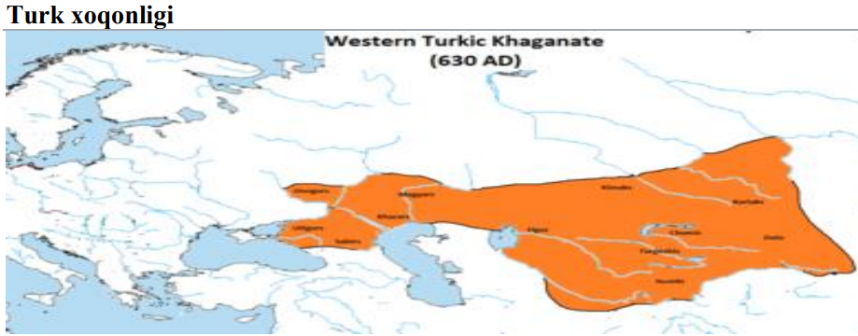
«Turk» so‘zining lug‘aviy ma'nosi «kuchli, chidamli» demakdir. V asrda Ashina tevaragiga to‘plangan o‘rda askarlari «turk» nomi bilan atalgan bo‘lsalar, VI-VII asrlarda faqat turk tilida so‘zlashadigan aholi shu nom bilan atalardi. VI asr oxirlarida boshlangan o‘zaro qabilaviy urushlar va sulolaviy kurashlar oqibatida Turk xoqonligi 603 yilda ikki mustaqil davlatga ajralib ketadi. Ulardan biri Mo‘g‘ulistonda tashkil topgan Sharqiy turk xoqonligi, ikkinchisi esa, O‘rta Osiyo, Jung‘ariya va Sharqiy Turkistonning bir qismini o‘z tasarrufiga olgan G‘arbiy turk xoqonligi edi. G‘arbiy xoqonlikning markazi Yettisuv edi. VII asrning 1-choragida G‘arbiy xoqonlik nihoyatda kuchayadi. Uning sharqiy chegarasi Oltoyga, janubda esa Hind daryosi bo‘ylariga borib taqaladi. Xoqon Tun yabg‘u hukmronlik qilgan yillarda boshqaruv tartiblari isloh etiladi. O‘troq aholi viloyat hokimlarini xoqonlik ma'muriyati bilan bevosita bog‘lash va ular ustidan nazoratni kuchaytirish maqsadida mahalliy hukmdorlarga xoqonlikning yabg‘u unvoni berilib, ular xoqonning noibiga aylanadilar.
Arablarning Movarounnahrga qarshi harbiy yurishlari o‘z maqsad va rejalari bilan ikki davrga bo‘linadi. Dastlab xalifalik bosib olishni emas, balki mahalliy xukmdorlarning harbiy qudratini sinab ko‘rish rejasini amalga oshirdi. Arablar o‘z harbiy mavqelarini kuchaytirish maqsadida Basra va Kufadan 50 ming arab oilasini Xuroson viloyatiga ko‘chirib o‘rnashtirdilar. Arablarning Movarounnaxrga ilk bor hujumlari 654 yilda Maymurg‘ va 667 yilda Chag‘oniyondan boshlandi.
Arab xalifaligining mahalliy xalq manfaati va tartibotiga qarshi siyosati xalq orasida norozilikni kuchaytirib qo‘zg‘olonlar ko‘tarilishiga sabab bo‘ldi. Birinchi bo‘lib, 720 yilda Sug‘d aholisi qo‘zg‘aldi. Qo‘zg‘olonga Samarqand ixshidi G‘urak va Panjikent hokimi Divashtich boshchilik qildilar.
723 yilda arablarga qarshi Farg‘ona hokimi lashkar tortadi. Unga Choch, Nasafdan va G‘arbiy Turk xoqonligidan yordamga boradilar. Ittifoqchilar dushmanga qattiq zarba berib, uni Xo‘janddan to Samarqandgacha ta'qib qiladilar. Xalifalikning soliq siyosatiga qarshi 725 yilda Xuttalonda, 728 yilda esa yana Sug‘dda qo‘zg‘olon ko‘tariladi.
Xalifalik poytaxti Bag‘dod shahri Sharqning yirik ilm va madaniyat markazi edi. VIII asr oxirida Bag‘dodda «Bayt ul-Hikmat» («Donishmandlar uyi») — islom Sharqining Fanlar akademiyasi tashkil etilib, unda katta kutubxona hamda rasadxona mavjud edi.
Oʻzbek etnonimining kelib chiqishi toʻgʻrisida bir nechta taxminlar mavjud. Shaxsiy ism sifatida oʻzbek soʻzining birinchi eslatilishi XII asrga toʻgʻri keladi. Oʻzbek soʻzi Turkiy qabilalari orasida Movarounnahrda XIII asr moʻgʻullar kelguniga qadar paydo boʻlgan. XII asr arab tarixchisi Usama ibn Munqiz „Taʼlim kitobida“ Saljuqiylar davrida 1115—1116-yildagi yoʻlboshlovchilaridan biri amir Oʻzbek degan Mosul hukmdori boʻlganligini taʼkidlaydi Tarixchi Rashiduddinning yozishicha, Tabrizda hukmronlik qilgan Ildegizidlar sulolasining soʻnggi vakili Oʻzbek Muzaffar (1210—1225) boʻlgan 1221-yilda Afgʻonistondagi Xorazmshoh Jaloliddin qoʻshinlarining yetakchilaridan biri Jahon Pahlavon Oʻzbek Tayi edi. Tarixchi Mutal Ermatov oʻzbek soʻzi „Oʻzlar“ urugʻi nomidan kelib chiqqan deb taxmin qilgan Tarix fanlari doktori, professor R. G. Mukminova oʻzbeklarning etnik ismini Oʻzbek Xon nomi bilan bogʻlashga qarshi qoʻshimcha dalillar keltirgan. Tarixchi Sharofiddin Ali Yazdiy Oʻzbek Xon davridan ancha oldin 1289-yilgi voqealar haqida xabar berib, Tabriz viloyatidagi oʻzbek qoʻshinlarining reydini eslatib oʻtadi. 1360-yillarda, Dashti-Qipchoq hududida oʻzbeklar deb nomlangan koʻchmanchi turkiy qabilalarining ittifoqi tuzildi. 1360-yillarda „oʻzbek“ etnonimi sharqiy Dasht-i-Qipchoqning butun turkiy aholisi uchun jamoaviy nomga aylandi. „Oʻzbek“ etnonimi Amir Temur davrida Movarounnahrga kirib kelgan. Buyuk shoir Alisher Navoiy (1441—1501) yozgan asarlarida „oʻzbek“ etnonimini Xuroson va Movarounnahrda tilga olgan Shohu toju xilʼatekim, men tomosha qilgʻali, O‘zbakim boshida qalpoq, egnida shirdogʻi bas. Mazmuni: Shoh toj va xilʼatli men tomosha qilamanmi, menga boshiga qalpoq (doʻppi), egniga yaktak kiygan oʻzbegimning oʻzi boʻlsa bas.

Mavzuga oid asosiy tayanch iboralar izohi

Afrosiyob – hozirgi Samarqandning sharqiy qismida joylashgan shahar.
Baqtriya – Afg‘onistonning shimoli-sharqiy qismi, Janubiy Tojikiston va Surxondaryo viloyati.
vaysa – uy quliyo. O‘rta Osiyoda qadimgi qulchilik shakllaridan biri, ular dehqonchilik, uy chorvachiligi va boshqa ishlab chiqarish vazifalarini bajarganlar.
Dovon - Farg‘ona vodiysining qadimgi nomlaridan biri Yerqo‘rg‘on – hozirgi Qashqadaryo viloyati hududidagi qadimgi shahar.
Janubiy So‘g‘diyona – Qashqadaryo Vohasi zanti – qabilalar uyushmasi
Zulqarnayn – Aleksandr Makedonskiyning laqabi. O‘rta osiyoda u shu laqab bilan atalgan. Bu laqab – -ikki shohli, -ikki tomonni tutuvchi degan ma'nolarni anglatgan.
Ko‘zaliqir - hozirgi Xorazm viloyati hududida joylashgan shahar.
Marokanda – Samarqandning yunoncha nomi.
Marg‘iyona – Murg‘ob daryosi vodiysidagi qadimiy viloyat. Yozma manbalarda Marg‘iyona Marv viloyati va vohasi nomi bilan tilga olinadi.
So‘g‘diyona – Qashqadaryo va Zarafshon daryolari havzasida joylashgan qadimiy o‘lka.
so‘g‘dlar – hozirgi Zarafshon va Qashqadaryo vodiylarida hayot kechirganlar.
Xorazm – Amudaryoning o‘rta va quyi qismidagi yerlarni o‘z ichiga olgan.
Ekbatan – Midiyaning qadimgi poytaxti.
Ershi shahri – Dovon davlati poytaxti.
Yaksart – Sirdaryoning qadimgi turkcha nomi.
O‘kuz – Amudaryoning qadimgi nomi.
Qal'aliqir - hozirgi Xorazm viloyati hududida joylashgan shahar.
Qang‘diz – Qang‘ davlatining (ikkita) poytaxtlaridan biri. Oqqo‘rg‘on tumani hududiga to‘g‘ri keladi.
Qiziltepa - hozirgi Qashqadaryo va Surxondaryo viloyati hududida joylashgan qadimgi shahar.

Takrorlash uchun savollar
1. Etnogenez nima?
2. VI –VII asrlarda O‘rta Osiyoda sodir bo‘lgan etnik jarayonlar haqida nimalar bilasiz?
3. IX – XII asrlarda o‘zbek xalqining etnik shakllanishiga turtki bo‘lgan omillar haqida gapirib bering.
4. O‘zbek xalqining vujudga kelishi jarayoni haqida so‘zlab bering.
5. Buyuk ipak yo‘li Vatanimiz xalqlari hayotida qanday o‘rni tutgan?
6. Amir Temur va Temuriylar davrida Buyuk ipak yo‘lining shuhrati nima sababdan ortib ketdi?
7. Buyuk ipak yo‘lini tiklash bo‘yicha olib borilayotgan ishlar haqida nimalarni bilasiz?
8. O‘rta Osiyoda kidariylar davlati qanday tashkil topdi?
9. Xioniylar haqida qanday ma'lumotlarga egasiz?
10. Eftaliylar davlatining ijtimoiy-iqtisodiy hayoti haqida nimalar bilasiz?
11. Eftaliylar davlatida savdo aloqalari qanday amalga oshirilgan?
12. Turk xoqonligining tashkil topishi shart-sharoitlari haqida gapirib bering.
13. Turk xoqonligida davlat boshqaruvi masalalari qanday edi?
14. G‘arbiy turk xoqonligida ijtimoiy-iqtisodiy hayot qanday kechgan?
15. Ilk o‘rta asrlarda aholi qanday tabaqalarga bo‘lingan?
16. O‘rta Osiyo Arab xalifaligi tomonidan qanday zabt etildi?
13. Arab xalifaligi istilosining iqtisodiy va ma'naviy oqibatlari haqida gapirib bering.
14. Nima uchun Arab xalifaligiga qarshi xalq harakatlari boshlandi?
15. Abumuslim qo‘zg‘olonining natijalari qanday bo‘ldi?
Mavzu yuzasidan seminar mashg’uloti topshiriqlari

1 topshiriq: Prezentatsiya tayyorlash.
1 Eftaliylar davlatida savdo aloqalari.
2 Arab xalifaligi. Turk xoqonligi.
3 Buyuk ipak yo‘li haqida.

2 topshiriq: Fikrlaringizni yozing.

Etnogenez- bu......
Turk xoqonligi-bu......
Arab xalifaligi-bu....
Eftaliylar davlati-bu....
Buyuk ipak-bu.....

3 topshiriq: Qo‘yidagi jadvalni to‘ldiring.

XOQONLIK | DAVRI | TA’LIM | MADANIY HAYOT | IQTISODIY HAYOT
Turk xoqonligi
Eftalilar davlati
Mavzu yuzasidan mustaqil ishlash uchun test savollari

1. O‘zbekistonda ijtimoiy barqarorlikni ta’minlashning nazariy asoslari Islom Karimovning qaysi asarida ishlab chiqilgan?
A) “Tarixiy xotirasiz kelajak yo‘q”
B)“O‘zbekiston XXI asrga intilmoqda”
C) “O‘zbekiston XXI asr bo‘sag‘asida.
D) “O‘zbekistonning o‘z istiqlol va taraqqiyot yo‘li”
2.Yangi o‘zbek davlatchiligida avtoritarizm va totalitarizmni istisno etuvchi qanday tamoyillar o‘z aksini topgan?
A) Rejalashtirish, markazlashtirilgan taqsimlash vazifalaridan xoli bo‘lgan ijroiya hokimiyat barpo etilganligi.
B) Chinakam demokratik me’yorlar va yo‘l-yo‘riqlar qaror toptirildi, amaldagi qonunchilikka asosan tuzilishi va adliya vazirligida ro‘yxatdan o‘tib faoliyat olib borish.
C)Huquqiy davlat barpo etildi, amaldagi qonunchilikka asosan tuzilishi va adliya vazirligida ro‘yxatdan o‘tib faoliyat olib borish.
D)Barcha javoblar to‘g‘ri
3. Mamlakatimizda o‘tkazilayotgan ijtimoiy-iqtisodiy va siyosiy islohotlardan ko‘zlangan bosh maqsad nima?
A) O‘zbekistonni kuchli mamlakatlar safiga olib chiqish.
B) O‘zbekistonni buyuk kelajakka olib chiqish, amaldagi qonunchilikka asosan tuzilishi va adliya vazirligida ro‘yxatdan o‘tib faoliyat olib borish.
C) Insonning mehnat, ijodiy va ma’naviy imkoniyatlarini ro‘yobga chiqarishni ta’minlaydigan munosib turmush sharoitini yaratish.
- O‘zbekistonning boy imkoniyatlarini ishga solish
4. O‘zbekistonda milliy va diniy ruhdagi partiyalar hamda birlashmalar tuzilishi mumkinmi?
A) Respublika Prezidenti ruxsati va adliya vazirligida ro‘yxatdan o‘tib partiya va birlashmalar tuzilishiga yo‘l qo‘yilmaydi
B) Amaldagi qonunchilikda bunday partiya va birlashmalarning tuzilishiga yo‘l qo‘yilmaydi.
C) Oliy Majlisning va Respublika Prezidenti ruxsati bilan tuzilishiga yo‘l qo‘yilmaydi
- Amaldagi qonunchilikka asosan tuzilishi va Adliya vazirligi ro‘yxatidan o‘tib faoliyat olib borishi mumkin
5. O‘zbekistondagi barcha o‘zgarish va yangilanishlar qanday hayotiy qoidalarasosida amalga oshirilmoqda?
A) Iqtisodiyotni modernizatsiya va ishlab chiqarish quvvatlarini ishga tushirish
B) «Bir kishi hamma uchun, hamma bir kishi uchun», «Vatan – sajdagoh kabi muqaddasdir»
C) «Vatan – sajdagoh kabi muqaddasdir», «Yangi uy qurmay turib, eskisini buzmang»
- «Islohotlar – islohotlar uchun emas, avvalo inson uchun, uning manfaatlari uchun».
Mavzuga oid ko‘rgazmali-tarqatma materiallar

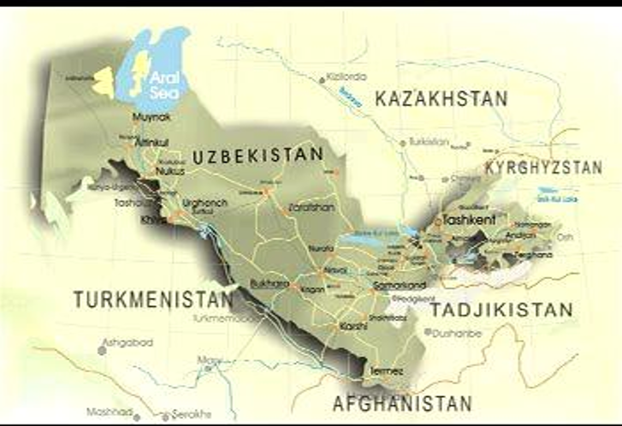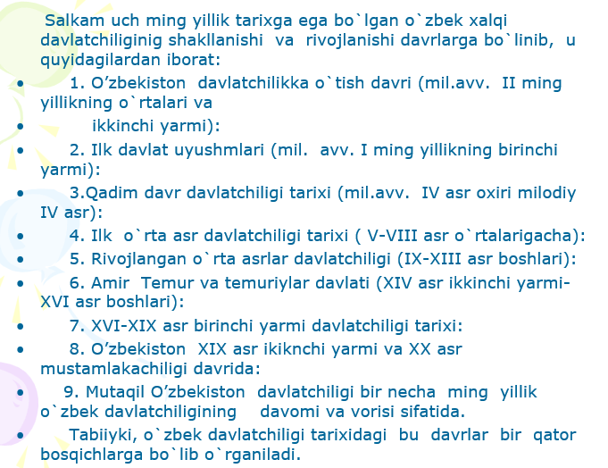

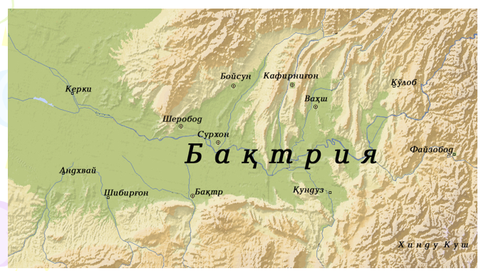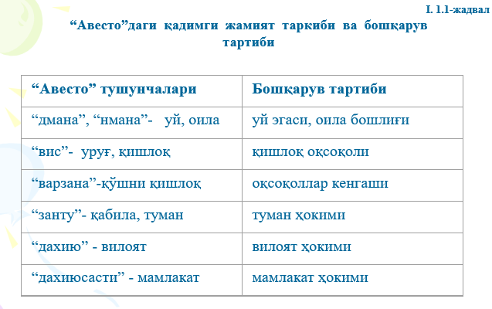

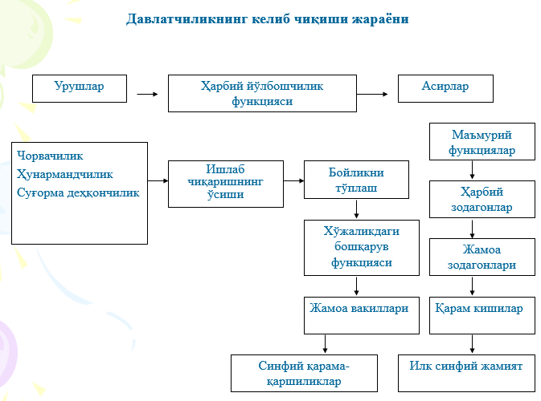

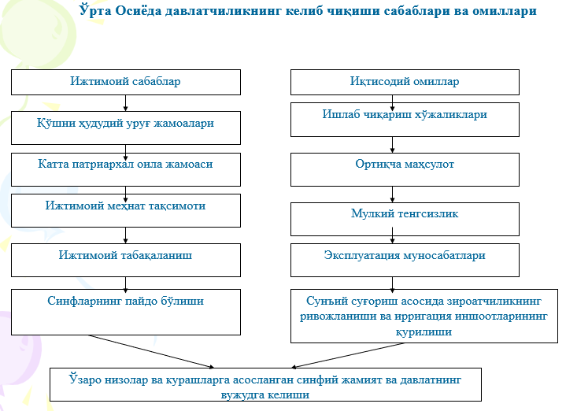
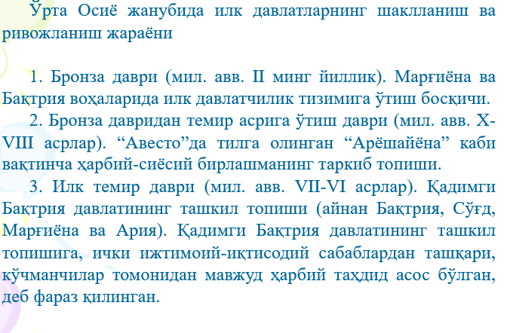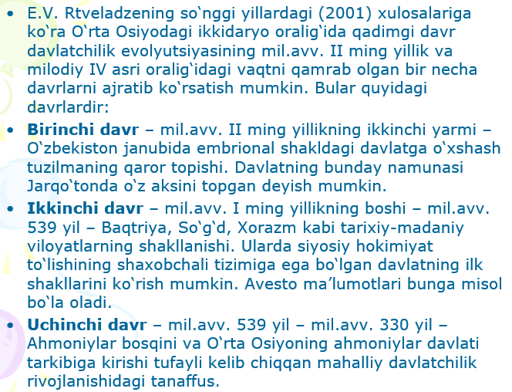

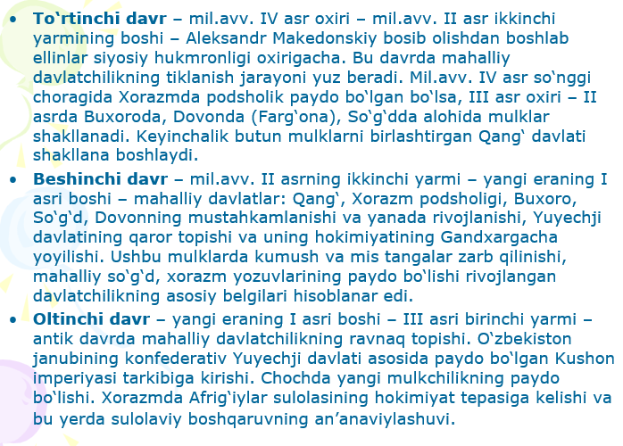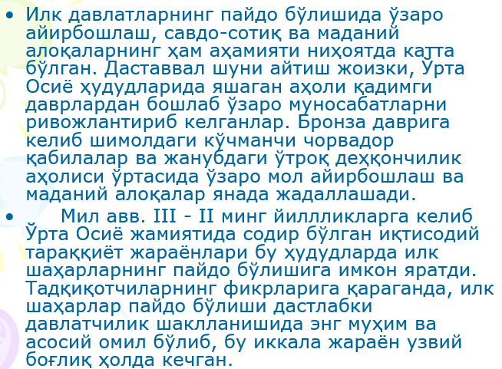

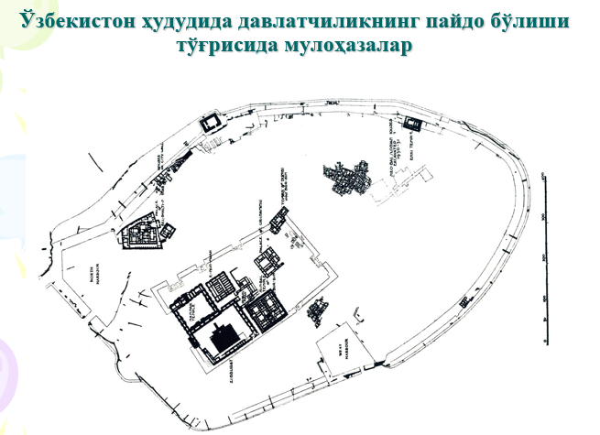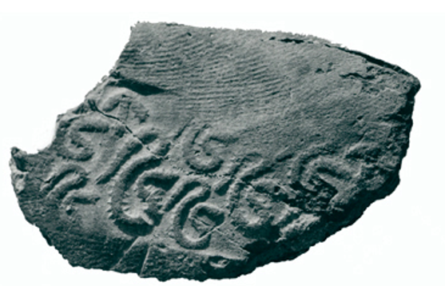

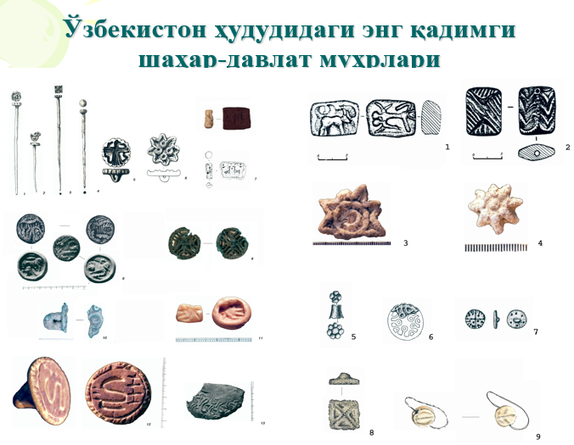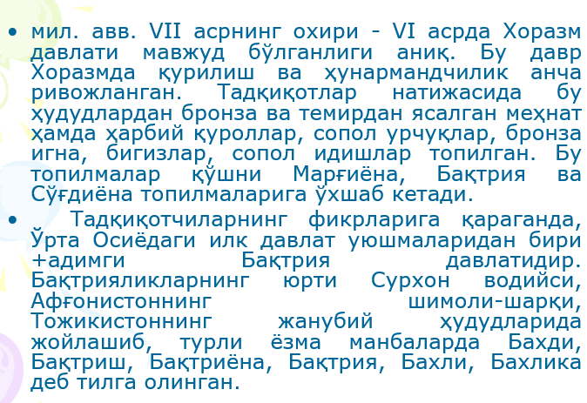

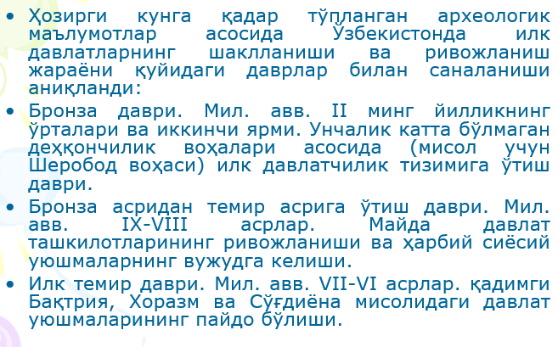

III BOB. MUSTAQILLIKKA ERISHISH ARAFASIDA O‘ZBEKISTONDAGI IJTIMOIY-SIYOSIY JARAYONLAR.

MAVZUNING MAQSADI
Тalabalarga “XX asr 80-yillari o‘rtalarida respublika ijtimoiy-siyosiy, iqtisodiy va ma’naviy hayotidagi inqirozli holati, aholi turmush tarzining og‘irlashuvi, Orol fojiasi, ekologik vaziyat va Sovet davlatining tanazzulga yuz tutishi” haqida jarayonlarni o‘rganish, mavzu yuzasidan tayanch tushunchalarining mohiyatini ochib berish, O‘zbekiston Respublikasi mustaqilligining o‘ziga xos xususiyatlari tushuntirish.
3.1.§ XX asr 80-yillari o‘rtalarida respublika ijtimoiy-siyosiy, iqtisodiy va ma’naviy hayotidagi inqirozli holat. Markazning O‘zbekistonda amalga oshirgan qatag‘on siyosati. (“Paxta ishi”, “O‘zbek ishi” nomli kompaniyalar). Aholi turmush tarzining og‘irlashuvi. Orol fojiasi.

XX asrning 80-yillari sobiq sovet davlatida ijtimoiy - iqtisodiy, siyosiy va ma’naviy jihatdan yaqqol tanazzul holati yuzaga kelib qolgan davr edi. «Qayta qurish» siyosati barbod bo‘lishi, ma’muriy buyruqbozlikka asoslangan, mulkchilikning turli shakllari raqobat asosida saqlanishni inkor etgan mavhum siyosiy, sinfiy, umumiy manfaatlarni milliy manfaatlardan ustun qo‘ygan, yagona partiyaning hukmronligiga tayangan mustabid tuzum butunlay istiqbolsiz ekanini amalda yana bir bor ko‘rsatgan edi. Bu vaqtda O‘zbekiston iqtisodiy hayoti juda og‘ir ahvolda, xususan, sanoatning bir yoqlama rivojlanib, «paxta» sanoat kompleksiga moslashishi, ekologik ahvolning og‘irlashib, onalar va bolalar o‘limining oshib ketishi, millatlararo munosabatlarda ziddiyatli holatlar yuzaga kelib, milliy mojarolar yanada kuchayib, milliy urf-odatlar, qadriyatlar ta’qib ostida qolishi respublikani tang ahvolga solib qo‘ygan edi. O‘sha davlarda o‘zbeklar hayotida «Paxta ishi» va «o‘zbeklar ishi» deb yuzsizlarcha nomlangan tergovlar boshlanib ketdi. Gdlyan guruhi o‘zbekistonliklarga nisbatan qonunsiz, beshafqat ishlarni boshlab yubordi. Ularning zo‘ravonligi oqibatida sudlar adolatsiz hukmlar chiqara boshladi.
1983-yil sentyabrda SSSR Bosh prokurori A.Rekunkov topshirig‘iga ko‘ra, SSSR Prokuraturasining alohida muhim ishlar bo‘yicha tergovchisi T.Gdlyan boshchiligida mamlakatning turli mintaqalaridan to‘plangan 200 kishidan iborat tergov guruhi tuzilib, O‘zbekistonda faoliyat boshlaydi.
«O‘zbek ishi» degani nima o‘zi va qachon paydo bo‘ldi, degan savol tug‘iladi. Bu «ish» aslida 80-yillarda O‘zbekiston Davlat Xavfsizlik Qo‘mitasi (DXQ)ning raisi bo‘lib ishlagan Melkumov (millati arman) bilan O‘zbekiston KP MQning birinchi kotibi Sh.Rashidov o‘rtasidagi o‘zaro kelishmovchiliklardan boshlangan. O‘sha kezlarda Buxoro viloyati BXSS boshlig‘i Muzaffarov va Buxoro shahar savdo idorasining direktori Qudratovlarning poraxo‘rligiga taalluqli ma’lumotlar DXQda bo‘lgan. Bu shaxslar Buxoro viloyati firqa qo‘mitasining birinchi kotibi A.Karimov himoyasida bo‘lgan va unga «oshirib» turishgan. A.Karimov esa o‘z navbatida Sh.Rashidov bilan yaqin aloqada bo‘lgan. Shu bois Melkumov va uning gumashtalari o‘z oldilariga Muzaffarov va Qudratovni fosh qilish orqali A.Karimovga chiqish va so‘ngra u orqali Sh.Rashidovni «nishonga» olishni mo‘ljallab harakat qilganlar. 1983-yilda Buxoroda ilgaridan o‘ylab rejalashtirilgan va amalga oshirilgan «operatsiya» tufayli Muzaffarov va Qudratovlar qamoqqa olindilar. Ular xalqqa ma’lum bo‘lgan birinchi o‘zbek millionerlari bo‘lib chiqdi. Bu ish darhol Moskvaga oshirildi va markazda ana shu tariqa «o‘zbek ishi» paydo bo‘ldi.
SSSR Prokuraturasining tergov qismi boshlig‘i G.P.Karakozov darhol tergov guruhi tuzib, unga boshqa bir armani-T.X.Gdlyanni rahbar qilib tayinladi. Tergovchilar guruhiga kiritilgan vakillarining deyarlik hammasi Gdlyan bilan yaqin va hamtovoq bo‘lgan shaxslar edi. «Paxta ishi», «qo‘shib yozishlar» masalasi ham aslida 1983-yilda boshlangan. O‘zKompartiya MQning XVI plenumi va unda Inomjon Usmonxo‘jayevning Markazdan O‘zbekistonga kadrlar bilan «yordam berish»ni so‘rab qilgan murojaatidan so‘ng bu ish avj oldi. O‘zbekistonga yuzlab, minglab kadrlar yuborildi. Bu «kadrlar desanti» tarkibida o‘zbek xalqi, turkiylar va musulmonlarga qalbida nafrat va shovinizm g‘oyalari burqsib turgan jallod-fashistlar ko‘p edi. Bular Anishev, Ogaryuk, Klepikov, Satin, Nesterenko, Buturlin, O.Gaydanov, E.Didorenko, Lyubimov, Ivanov, Galkin, Kartashyan va boshqalardir. «Paxta ishi» bo‘yicha juda ko‘p guruhlar tashkil qilindi. «Barcha Konstitutsiyaga ko‘ra O‘zbekiston suveren davlat sanalsa ham uning prokurori, respublika rahbariyati bilan maslahatlashilmagan holda SSSR Bosh prokurori tomonidan tayinlanardi». Qisqa muddat ichida O‘zbekiston SSR prokuraturasining eng yuqori, eng muhim lavozimlaridan tortib, oblast, rayon prokurorlarigacha Markazdan doimiy ishlashga yuborilgan vakillar bilan almashtirildi. O‘zbekistonga tashlangan bu «sotsialistik desant»ning soni esa yuzdan ortiq edi. 1984-yilda O‘zbekiston SSR prokurori, uning muovinlaridan uchtasi, eng katta boshqarmalarning boshliqlari lavozimlariga Markazdan kelgan odamlar qo‘yildi. Bu bilan cheklanilmasdan, asta-sekin oblast darajasidagi prokurorlar Buxoro oblasti prokurori (Matyushov G.N), Samarqand oblasti prokurori (Yeremenko V.I.), Xorazm oblasti prokurori (Titarenko A.D.), Navoiy oblasti prokurori (Suxaryev A.P.), Surxandaryo oblasti prokurori (Jetkov V.M), Qoraqalpog‘iston ASSR prokurori (Donsov V.V.) va Toshkent shahar prokurori (Fillipenkov G.P) ham Moskva tomonidan yuborildi. Keyingi bosqichda esa rayon prokurorlari lavozimi ham «mehmonlar» uchun bo‘shatildi. Ana shunday «mehmonlar» Respublika Ichki ishlariga ham joylashtiriladi. O‘sha paytdagi Ichki ishlar vazirining o‘rinbosari general G‘afur Rahimovnnig dalillariga ko‘ra, vazirlik tarkibidagi 27 boshqarma va bo‘limdan bor-yo‘g‘i ikkitasinigina o‘zbek millatiga mansub kishilar boshqargan. U ham bo‘lsa, xo‘jalik va tibbiyot boshqarmalari edi.
«O‘zbeklar ishi», «Paxta ishi» bo‘yicha qancha odamning qamoqqa olinganligi to‘g‘risida turlicha ma’lumotlar bor. Ba’zi manbalarda 22 ming, boshqasida 30 ming, hatto, 48 ming10 odam hibsga olinganligi ko‘rsatiladi. «O‘zbeklar ishi» ayni quturgan va avjiga chiqqan paytda O‘zKP MQning birinchi kotibi Usmonxo‘jayev yozuvchilar bilan uchrashuvda respublikada qo‘shib yozish va poraxo‘rlik avj olib ketgani tufayli yigirma uch ming kishi qamoqqa olinganini aytgan edi. Shu damlarda Kompartiya fidoyisi o‘zining ham taqdiri yaqin kelajakda ne ahvollarga tushishini ,albatta, tasavvur ham qila olmagan. Chunki I.Usmonxo‘jayev Komfirqaning so‘zsiz itoatkor qo‘g‘irchoq rahbari sifatida O‘zKP MQning IV plenumida so‘zlab «1986-yilda rahbar xodimlardan salkam 750 kishi, shu jumladan, 8 obkom sekretari, shahar, rayon partiya komitetlarining 10 sekretari, shahar rayon partiya komitetlarining 10 sekretari, shahar va rayon ijroiya komitetlarining 40 raisi, ministrliklar va idoralarning 18 rahbari»ni almashtirganligi bilan ko‘krak kergan edi. Xullas, necha ming odam qamoqqa olinganligidan qat’i nazar o‘zbek xalqi boshiga 80-yillarda ommaviy kulfat tushgan edi. Gdlyan va Ivanovlar guruhi O‘zbekistonda bilgan va bilmagan barcha noma’qulchiliklarni qildilar. 70-80-yillarda O‘zbekistonda Kompartiya va sovetlar hukumatining I.Usmonxo‘jayev, Xudoyberdiyev, Aytmurotov, Salimov, R.Abdullayeva, Tursunov, Musaxonov, Yahyoyev, Norov, Sattorov, B.Rahimov. A.Karimov, X.Norbo‘tayev singari rahbarlari qamoqxonalarda mislsiz qiynoq va azoblarga solindilar.
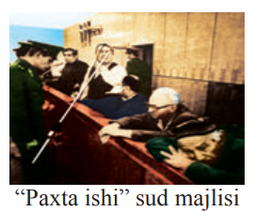
1989-yilgacha bu ishlar bo‘yicha 4,5 mingdan ko‘proq kishi sudlandi. O‘sha paytda respublikadagi qamoqxonalarda joy qolmagani uchun sudlanganlarning mingdan ortig‘i jazoni o‘tash uchun Sibir qamoqxonalariga jo‘natildi. Gdlyan guruhi O‘zbekiston hududida cheklanmagan vakolatlarga ega bo‘ldi. Aybsiz odamlarni, ularning oila a’zolarini qamoqqa olish, jismoniy va ruhiy qiynoqqa solish avj oldi. Hibsga olinganlar tergov usullariga dosh berolmay, o‘z jonlariga qasd qilishgacha borib yetdilar. O‘zbekistonda inson huquqlari behad toptalayotganligi haqida Moskvaga minglab xatlar jo‘natildi. Afsuski, bu xatlar tekshirilmasdan, hatto javob yozishga ep ko‘rilmadi. Aksincha Gdlyan va uning gumashtalariga ketma-ket unvonlar berildi.
1989-yil 23-iyun kuni respublika rahbarligiga Islom Karimov saylandi. Yangi rahbarning faoliyati O‘zbekiston fuqarolarining huquqlarini himoya qilish, toptalgan huquqlarini tiklash kabi oliyjanob va xayrli ishdan boshlandi. «Paxta ishi»ni ko‘rib chiqish uchun maxsus komissiya tuzildi. Komissiya ish faoliyatiga 40 ming tomdan iborat ishni ko‘rib chiqish topshirildi. 1990-yilning iyun oyiga kelib, komissiya eng muhim bir xulosaga keldi. 1990-yil 13-iyun kuni Moskva shahriga SSSR Bosh prokurori, SSSR Oliy sudining raisi va SSSR Adliya vaziri nomiga yozilgan xatda komissiya xulosalari batafsil ko‘rsatildi. Bu xatda «Paxta ishi» chuqur tahlil qilinib, sudlanganlarni oqlash masalasi qo‘yilgan edi. Biroq yuqoridagi tashkilotlar ko‘mak o‘rniga tayzyiqni kuchaytirdilar.
Respublika rahbarining qat’iyatli harakati bilan nohaqlik barham topdi. Komissiya ikki yildan ko‘proq vaqt orasida 40 ming tomlik ishni ko‘rib chiqdi. 3,5 mingdan ko‘proq kishi oqlandi. Qolganlarning jazo muddatlari kamaytirilib, bir qismi Prezidentimiz tomonidan avf etildi. XX asrning 80-yillarning o‘rtalariga kelib mamlakatdagi iqtisodiy taraqqiyotni chuqur tahlil qilmasdan 90-yillarning oxiriga borib, sobiq SSSR da milliy daromadni 2-2.5 barobar o‘stirish, aniqrog‘i avvalo 70 yil ichida amalga oshirilgan ishlarni keyingi 15 yil ichida bajarish vazifalari qo‘yildiki, bular mutlaqo haqiqatdan uzoq edi. Bu hol tabiiy ravishda 70-80-yillar boshlarida jamiyat oldidagi muhim xalq xo‘jaligi vazifalarini ishlab chiqarishni jadallashtirish bilan emas, balki qo‘shib yozish, pora berish, oshna-og‘aynigarchilik bilan osongina hal qilishga olib keldi. Davlat rejalashtirish tizimi murakkab ijtimoiy va xo‘jalik vazifalarini ma’muriy-buyruqbozlik yo‘li bilan hal qilishga qodir bo‘lmay qoldi. Natijada iqtisodiy o‘sish har yiliga kamayib bordi. Respublika xalq xo‘jaligida umumiy ijtimoiy mehnat unumdorligining pasayishi hisobiga mo‘ljaldagidan 4,3 foiz yoki 850,4 million so‘m kam milliy daromad olindi. 1989 yilda O‘zbekistondagi har bir kishiga sobiq ittifoqdagi o‘rtacha darajadan bir yarim baravardan kam kapital mablag‘ to‘g‘ri keldi.
XX asrning 80-yillari oxirida respublika ijtimoiy hayotida jonlanish boshlandi. Odamlar xilma-xil fikrlar bildirish, dillaridagini oshkora ayta olish imkoniyatiga ega bo‘la boshladilar. O‘zbek xalqining dilidagi g‘oya — mustaqillik g‘oyasi edi, xalq mana shu g‘oyani ko‘tardi. Mustaqillik uchun harakatda yangi to‘lqin boshlandi. Ammo yurtimizda hukmron bo‘lgan Markazdan yuborilgan «kadrlar to‘dasi» ularning qosh-qovog‘iga qarab ish yuritadigan ayrim mahalliy ojiz rahbarlar bu g‘oyaga, uni amalga oshirishga to‘sqinlik qildilar. Milliy qadriyatlarimizga nisbatan yana qatag‘onlik uyushtirildi, to‘qib chiqarilgan “paxta ishi” bahonasi bilan o‘n minglab kishilar jinoiy javobgarlikka tortildi va ularning aksariyati qamaldi. Tarix taqozosi bilan elim deb, yurtim deb, yonib yashayotgan Islom Karimovdek fidoyi insonning O‘zbekistonning birinchi rahbari lavozimiga saylanishi bu sohadagi adolatsizliklarga barham berilishiga olib keldi, adolat tiklandi.
Orol dengizi – Oʻrta Osiyodagi eng katta berk koʻl. Maʼmuriy jihatdan Orol dengizining yarmidan koʻproq janubi-gʻarbiy qismi Oʻzbekiston, shimoli-sharqiy qismi Qozogʻiston hududida joylashgan. Oʻtgan asrning 60-yillarigacha Orol dengizi maydoni orollari bilan oʻrtacha 68,0 ming km² ni tashkil etgan.
Kattaligi jihatidan dunyoda toʻrtinchi (Kaspiy dengizi, Amerikadagi Yuqori koʻl va Afrikadagi Viktoriya koʻlidan keyin), Yevrosiyo materigida (Kaspiydan keyin) ikkinchi oʻrinda edi. Dengiz shimoli-sharqdan janubi-gʻarbga choʻzilgan, uz. 428 km, eng keng joyi 235 km (45° shahrik.) boʻlgan. Havzasining maydoni 690 ming km², suvining hajmi 1000 km³, oʻrtacha chuq. 16,5 m atrofida oʻzgarib turgan. Havzasining kattaligi uchun dengiz deb atalgan. Orol dengizi yuqori pliotsenda Yer poʻstining egilgan yeridagi botiqda hosil boʻlgan.
Orolbo‘yi (Quyi Amudaryo) mintaqasi ma’muriy jihatdan O‘zbekiston va Qozog‘iston hududlaridan iborat bo‘lib, Orol dengizining qurishi natijasida bu yerda og‘ir ekologik vaziyat yuzaga keldi. Amudaryoning quyi oqimida baliqchilik, mo‘ynachilik, ovchilik xo‘jaliklari yo‘q bo‘lib ketdi. Paxtachilik va chorvachilik 1980 – 1985-yillarda har yili 30 mln rubldan ortiqroq zarar ko‘rdi.
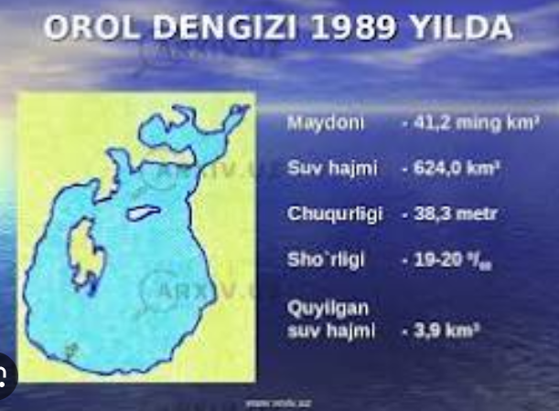
XX asrning 60-yillaridan sug‘oriladigan ekin maydonlarining kengaytirilishi natijasida dengizga Amudaryo va Sirdaryodan quyiladigan suv miqdori yildan-yilga kamaya bordi. Oqibatda Orol dengizida suv sathi jadal sur’atlarda pasayib, u quriy boshladi. Dengiz suvining sho‘rlanishi kuchayib, baliq va boshqa suv jonivorlari keskin kamayib ketdi.
Orol dengizining qurib borishi Markaziy Osiyo mintaqasi hamda qo‘shni davlatlar ekologiyasiga misli ko‘rilmagan darajada salbiy ta’sir ko‘rsatdi.Orolbo‘yi mintaqasida vujudga kelgan og‘ir vaziyat yerli xalq ahvolini nihoyatda tang qilib qo‘ydi. Bu yerda turli xil kasalliklar ko‘paydi. Yosh bolalar o‘limi ortib bordi. Majruh tug‘ilgan bolalar soni ham ortib, bir yoshgacha bo‘lgan bolalar orasida o‘lim har ming bolaga nisbatan 1980-yildagi 46,5 nafardan 1986-yilda 72 nafarga yetdi. Ayollarning 60 foizi kamqonlik kasalligiga chalingan edi. Orolbo‘yida qorin tifi kasalligi 30 marta, yuqumli sariq kasalligi 7 marta ortdi, ayniqsa, saraton (rak) kasalligi ko‘payib ketdi.

3.2§ Ekologik vaziyatning jiddiylashi. Farg‘ona voqealari. Milliy manfaatlar ustuvorligining o‘sib borishi.

Kommunistik mafkura o‘z hukmronligini saqlab qolish uchun hatto ayrim respublikalarda millatlararo nizolarni uyushtira boshladi. 1989 yilda Toshkent, Farg‘ona, Andijonda ro‘y bergan millatlararo mojarolar, Kavkazdagi qurolli to‘qnashuvlar, quvg‘in qilingan xalqlarning noroziliklaridan razilona manfaat yo‘lida, respublikalarda, shu jumladan O‘zbekistonda paydo bo‘layotgan hurlik ovozini bo‘g‘ish uchun foydalandilar. Ikkinchi jahon urushi yillarida mustabid tuzum tomonidan deportatsiya qilingan bir qator xalqlar qatorida mesxeti turklari ham bo‘lib, ular asosan aholi zich yashaydigan Farg‘ona viloyatiga, bir qismi Andijon, Namangan va Toshkent viloyatlariga joylashtirilgan bo‘lib, buning oqibatida ijtimoiy-iqtisodiy va millatlararo munosabatlarda qo‘shimcha muammolarni yuzaga keltirgan edi.
Bu muammoga sovet davlati o‘z vaqtida e’tibor bermadi. 1989- yil 24-mayda Quvasoy shahrida yoshlar o‘rtasida (R. Nishonov ta’rificha, «bir banka qulupnoy uchun») bo‘lgan bezorilik millatlararo (mahalliy yoshlar bilan mesxeti turklar o‘rtasida) to‘qnashuvni keltirib chiqardi va bu mojaro Farg‘ona vodiysida ommaviy tus oldi.
Respublikaning siyosiy rahbariyati yuzaga kelgan bu murakkab vaziyatni to‘g‘ri baholay olmagani uchun, yoshlarning ommaviy chiqishlari, millatlararo to‘qnashuvlar sodir bo‘ldi. Bunday ommaviy chiqishlarga, kommunistik mafkura tartibiga qarshi borishlariga «ko‘nikmagan» mustabid tuzum siyosiy rahbariyati namoyishchilarga qarshi harbiy qism tashladi. 1989-yil 8-iyunda Qo‘qonda tinch namoyishchilar ana shu harbiy qism askarlari tomonidan o‘qqa tutildi. Natijada, 50 dan ziyod namoyishda qatnashgan aholi halok bo‘ldi (ularning ko‘pchiligi yoshlar edi), 200 dan ortig‘i esa yarador qilindi.
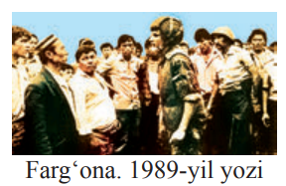
Umuman 3-12 iyun kunlari Farg‘ona viloyatida bo‘lgan millatlararo to‘qnashuvlar va ularning harbiylar tomonidan o‘qqa tutilishi oqibatida 103 kishi halok bo‘lgan. 1009 kishi yarador bo‘lgan va 650 xonadonga o‘t qo‘yilib, vayron qilingan. Mudhish voqealardan keyin berilgan rasmiy bayonotlarga ko‘ra, respublikada vujudga kelgan ijtimoiy-iqtisodiy keskinlikdan ommaviy tartibsizliklarni, millatlar o‘rtasida nifoq va to‘qnashuvlarni keltirib chiqarishga uringan ekstremistik kuchlar turgan. Bu ataylab uyushtirilgan siyosiy ig‘vogarlik edi.
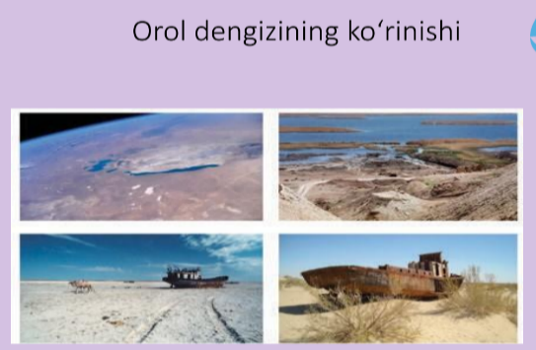
Farg‘onadagi mudhish voqea Sumgayit, Boku, Tog‘li Qorabog‘, O‘sh-O‘zgan va boshqa mintaqalarda xuddi shunday tarzda uyushtirilgan ig‘vogarlik bilan bir qatorda turar edi. Farg‘ona voqealaridan keyin O‘zbekistonning I.Karimov boshliq siyosiy rahbariyati bu masalada fojianing asl sabablarini ochib tashlash, o‘z xalqining shon-shuhrati va qadr-qimmatini himoya qilish yo‘lidagi o‘zlarining mashaqqatli urinishlarida ular respublikaning eng keskin muammolarini birinchi bor oshkora ravishda muhokamaga qo‘ya boshladilar.
3.3 § Islom Karimov O‘zbekiston Kompartiyasi Markaziy Komitetining birinchi sekretari etib saylanishi.

I.A.Karimov o‘z faoliyatining dastlabki kunlaridan yirik davlat arbobi va mohir siyosatchi, bunyodkor va tashkilotchi, katta tajribaga ega bo‘lgan amaliyotchi va teran nazariyotchi sifatida serqirra va samarali faoliyat bilan respublikada millatidan va dinidan qat’i nazar, odamlar O‘zbekistonni o‘z Vatani deb hisoblashlariga nafaqat da’vat etdi, balki ular uchun shart-sharoit yaratish qayg‘usi bilan yashadi. 1989-yil sentyabrda KPSS MQning navbatdagi plenumida ham I.A.Karimov O‘zbekistonning yangi rahbari sifatida respublikadagi ijtimoiy-iqtisodiy ahvol tang vaziyatga tushib qolganligini alohida ta’kidlab o‘tadi.
O‘zbekiston tarixida ham XX asr 90-yillariga kelib Islom Karimov millatning lideri, ulug‘ yo‘lboshchi sifatida maydonga chiqdi.
Voqealar jarayoni shu darajada tezlashdiki, I.A. Karimovning siyosati bevosita o‘zbek xalqi xohish-irodasi, sa’y-harakati bilan qo‘shilib ketib, ittifoq rahbariyatini hiyla talvasaga solib qo‘ydi. O‘zbekiston SSR Oliy Kengashning 1990-yil 24-martida bo‘lib o‘tgan sessiyasida boshqaruv tizimini tubdan isloh qilish, prezidentlik lavozimini joriy etish to‘g‘risida qaror qabul qilindi va O‘zbekistonda ittifoqdosh respublikalar orasida birinchi bo‘lib prezidentlik lavozimi joriy etildi. Mustaqillikning tayanch nuqtalaridan biri prezidentlik boshqaruvining joriy qilinishi bilan davlat boshqaruvining yangi, zamonaviy va samarali tizimi shakllana boshladiki, Prezidentlik boshqaruvi shu tizimning o‘zagidir.

3.4 § Mustaqillik deklaratsiyasi va uning tarixiy ahamiyati.

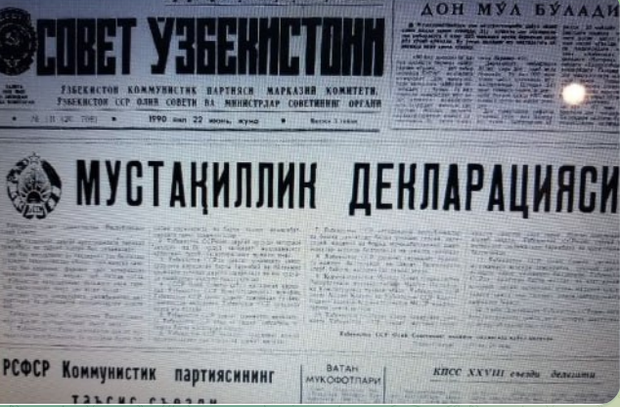
O‘zbekistonning mustaqilligi yo‘lidagi yana bir muhim qadam O‘zbekiston SSR Oliy Kengashning XII chaqiriq ikkinchi sessiyasida (1990-y. 20-iyun) qabul qilingan O‘zbekiston Respublikasi «Mustaqillik Deklaratsiyasi»dir. Deklarasiya 12 moddadan iborat bo‘lib, uning 1-moddasida «O‘zbekiston SSR ning demokratik davlat mustaqilligi respublikaning o‘z hududida barcha tarkibiy qismlarini belgilashda tashqi munosabatlardagi tanho hokimligidir», - deb yozib qo‘yilgan.
Oliy Kengashning doimiy komissiyalari, faol deputatlar va huquqshunos mutaxassislar tomonidan ishlab chiqilgan Mustaqillik Deklaratsiyasi matni sessiyada qizg‘in muhokama qilindi va 20 iyun kuni qabul qilindi.
Deklaratsiyada har bir millatning o‘z taqdirini o‘zi belgilash huquqidan kelib chiqqan holda, xalqaro huquq qoidalariga, umumbashariy qadriyatlariga va demokratiya tamoyillariga asoslanib O‘zbekiston SSRning davlat suvereniteti e’lon qilindi. Mustaqillik Deklaratsiyasi 12 moddadan iborat bo‘lib, quyidagilar bayon etilgan:
- O‘zbekiston SSR davlat suvereniteti
- O‘zbekiston SSR demokratik davlatining o‘z hududida barcha tarkibiy qismlarda va barcha tashqi munosabatlarda tanho hokimligidir.
- O‘zbekiston SSR davlat hududi chegarasi daxlsiz va bu hudud xalqning muhokamasiga qo‘yilmay turib o‘zgartirilishi mumkin emas. SSSR
- SSR Oliy Soveti qabul qiladigan qarorlar O‘zbekiston SSR Konstitutsiyasiga muvofiq O‘zbekiston SSR Oliy Soveti tomonidan tasdiqlangandan keyingina O‘zbekiston hududida kuchga ega bo‘ladi.
- O‘zbekiston SSR davlat hokimiyati vakolatiga O‘zbekiston SSR ichki va tashqi siyosatiga tegishli barcha masalalar kiradi va hokazo.
Mustaqillik Deklaratsiyasining qabul qilinishi mamlakatimizning tom ma’nodagi haqiqiy mustaqillikka erishish yo‘lida muhim ahamiyatga ega bo‘ldi. Shundan e’tiboran mamlakatimizning siyosiy, iqtisodiy va ma’naviy hayotiga doir masalalar mustaqil tarzda hal etila boshlandi.

3.5 § 1991 yil avgust voqealari. GKCHP. Sovet davlatining tanazzulga yuz tutishi.

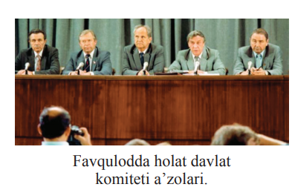
1991-yil 18-20 avgust voqealari, «Favqulodda holat davlat komiteti - GKCHP», markaziy hokimiyat tangligi, KPSS faoliyatining to‘xtatilishi, SSSRning tanazzulga yuz tutishi, Unda bir guruh avantyuristlar tomonidan mustaqillik sari intilayotgan milliy respublikalarga nisbatan tazyiq va ta’qiblarni kuchaytirish, tobora zaiflashib borayotgan sovet imperiyasini saqlab qolish maqsadida amaldagi prezident M.S. Gorbachyevni rahbarlikdan chetlashtirib, 1991- yil 18-avgust kuni Moskva shahrida tuzilgan Favqulodda holat davlat komiteti – GKCHP va bu noqonuniy tuzilmaga O‘zbekiston rahbariyatining munosabati hech bir insonni befarq qoldirmaydi. Respublika rahbariyati: «Markazdan, boshqa ba’zi bir respublikalardan qanday qarorlar chiqmasin, va’dalar berilmasin, har qanday chaqiriqlar, da’vatlar, yo‘l-yo‘riq ko‘rsatishga harakatlar bo‘lmasin biz o‘zimiz tanlagan yo‘limizdan va belgilab olgan maqsadlarimizdan qaytganimiz yo‘q.
1991-yil 21-avgustda O‘zbekiston Prezidentining Farmoni bilan GKCHPning O‘zbekiston Konstitutsiyasi va qonunlariga zid keladigan qarorlari noqonuniy deb e’lon qilindi. 1991-yil 25-avgustda Prezident Farmoni bilan respublika IIV va DXQ qonuniy ravishda O‘zbekiston tasarrufiga olinishi, 26-avgustda O‘zbekiston SSR Oliy Soveti tomonidan O‘zbekistonning Davlat mustaqilligi to‘g‘risida qonun loyihasining tayyorlanishi va 31-avgustda O‘zbekiston SSR Oliy Soveti sessiyasining chaqirilishi o‘zbek xalqi tarixiga oltin sahifalar bo‘lib kirdi.

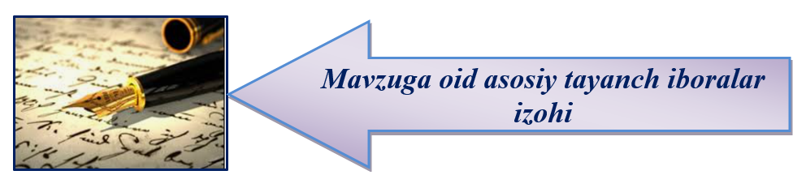

«O‘zbek ishi» degani - 80-yillarda O‘zbekiston Davlat Xavfsizlik Qo‘mitasi (DXQ)ning raisi bo‘lib ishlagan Melkumov (millati arman) bilan O‘zbekiston KP MQning birinchi kotibi Sh.Rashidov o‘rtasidagi o‘zaro kelishmovchiliklardan boshlangan. Bu shaxslar Buxoro viloyati firqa qo‘mitasining birinchi kotibi A.Karimov himoyasida bo‘lgan va unga «oshirib» turishgan. A.Karimov esa o‘z navbatida Sh.Rashidov bilan yaqin aloqada bo‘lgan. Shu bois Melkumov va uning gumashtalari o‘z oldilariga Muzaffarov va Qudratovni fosh qilish orqali A.Karimovga chiqish va so‘ngra u orqali Sh.Rashidovni «nishonga» olishni mo‘ljallab harakat qilganlar.
Davlat – muayyan hududda jamiyat va uning siyosiy tizimini tashkil etish usuli, hokimiyatning markaziy instituti, jamiyatning siyosiy tashkiloti bo‘lib, ma‘lum bir hudud va unda yashovchi xalqlarni o‘z ichiga oladi. Jamiyatni boshqaruvga tizim sifatida Davlat ichki tizimga o‘z vakolatlarini amalga oshirish uchun maxsus organlarga ega. Davlat odamlar va jamoat guruhlarining faoliyati hamda munosabatlarini tashkil etadi, ularni yo‘naltiradi va nazorat qiladi.
Vatanparvarlik – Vatanining ozodligi va obodligi, uning sarhadlari daxlsizligi, mustaqilligining himoyasi yo‘lida fidoyilik ko‘rsatib yashash, ona xalqining or-nomusi, shon-sharafi, baxt-u saodati uchun kuch-g‘ayrati, bilim va tajribasi, butun hayotini baxsh etishdek dunyodagi eng muqaddas va olijanob faoliyatni anglatadigan insoniy his-tuyg‘udir.
Kuchli davlat – omma faoliyatiga asoslangan kuchli boshqaruv tizimiga, rivojlangan iqtisodiyot, yuksak ma‘naviyatga ega bo‘lgan davlat. Bunday davlat mustahkam iqtisodiy, huquqiy va ma‘naviy asosga ega bo‘ladi. Uning qudrati fuqarolar hamjihatligi, jamiyatdagi do‘stlik va bag‘rikenglik, har bir fuqaroning onglilik darajasi, davlat boshqaruvidagi faol ishtirokiga asoslanadi.
Milliy mafkura – millatning etnoijtimoiy birlik sifatida mavjud bo‘lishi va rivojlanishini, erkin va ozod taraqqiyotini g‘oyaviy asoslash, ta‘minlashga qaratilgan qarashlar tizimi.
Prezident – lot. praesidens (praesidentis) – oldinda o‘tiruvchi, raislik qiluvchi, boshda turuvchi so‘zlaridan olingan bo‘lib, ko‘pchilik Prezidentlik va parlament respublikalari joriy etilgan mamlakatlarda ma‘lum bir muddatga saylangan davlat boshlig‘i.
Sessiya – (lot. sessio – majlis, yig‘ilish) ish, mashg‘uloti davriy ravishda amalga oshiriladigan vakolatli organlarning, sud yoki jamiyatlarning ish, yig‘ilish o‘tkazadigan davri.
Suverenitet – (fran.―souveränität‖) davlatning ichki ishlar va tashqi munosabatlarda xorijiy aralashuvlarga yo‘l qo‘ymagan holdagi mustaqilligi va muxtoriyati.
Islom Abdugʻaniyevich Karimov (1938-2016)
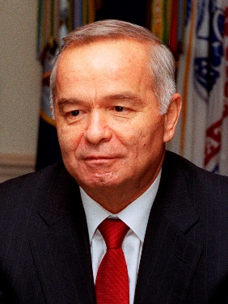
(1938-yil 30-yanvar, Samarqand shahri — 2016-yil 2-sentyabr, Toshkent shahri) — davlat va siyosat arbobi, O‘zbekiston Respublikasining birinchi prezidenti.
O‘zbekiston qahramoni (1994). Oʻzbekiston Qurolli Kuchlari Oliy Bosh Qoʻmondoni va 2007-yilgi prezidentlik saylovi gʻolibi, 2015-yilgi prezidentlik saylovlari gʻolibi. Oʻzbekiston mustaqilligi eʼlon qilingunga qadar O‘zSSR kommunistik partiyasi birinchi kotibi. 1991-yildan umrining oxiriga qadar O‘zbeekiston Prezidenti. Islom Karimov boshchiligida O‘zbekiston o‘zining konstitutsiyasiga ega boʻldi, BMTda tan olindi va MDH davlatlari bilan teng huquqli aloqalarni olib borgan.
Hayoti va faoliyati. Islom Karimov xizmatchi oilasida tugʻilgan. O‘rta Osiyo politexlitexnika instituti (1960), Toshkent xalq xo‘jaligi instituti (1967) tugatgan. 1991-yil 31-avgustda Karimov tarixiy voqea — Oʻzbekiston Respublikasining davlat mustaqilligini eʼlon qildi. 1991-yil 29-dekabrda muqobillik asosida oʻtkazilgan umumxalq saylovida Karimov O‘zbekiston Respublikasi prezidenti etib saylandi. 1995-yil 26-martda boʻlib oʻtgan umumxalq referendumi yakunlariga koʻra, Karimovning Prezidentlik vakolati 2000-yilga qadar uzaytirildi. 2000-yil 9-yanvarda u muqobillik asosida Oʻzbekiston Respublikasining Prezidenti etib qayta saylandi. Oʻzbekiston Respublikasi Konstitutsiyasining 89- va 93-moddalariga muvofiq, Karimov ayni vaqtda, O‘zbekiston Respublikasi Vazirlar Mahkamasining Raisi (1990—1992), O‘zbekiston Respublikasi Qurolli kuchlarining Oliy Bosh qoʻmondonidir.
Ilmiy faoliyati. Karimov O‘zbekiston Fanlar Akademiyasi (1994), shuningdek, iqtisod, fan, taʼlimni rivojlantirishga qoʻshgan ulkan hissasi uchun oʻndan ortiq xorijiy mamlakat universitet va akademiyalarining faxriy fan doktori, professor hamda akademikligiga saylangan. Uning
- „Oʻzbekistonning oʻz istiqlol va taraqqiyot yoʻli“ (1992),
- „Yangi uy qurmay turib, eskisini buzmang“ (1993),
- „Oʻzbekiston — bozor munosabatlariga oʻtishning oʻziga xos yoʻli“ (1993),
- „Bizdan ozod va obod Vatan qolsin“ (1994),
- „Istiqlol va maʼnaviyat“ (1994),
- „Vatan sajdagoh kabi muqaddasdir“ (1995),
- „Oʻzbekiston XXI asr boʻsagʻasida: xavfsizlikka tahdid, barqarorlik shartlari va taraqqiyot kafolatlari“ (1997),
- „Barkamol avlod orzusi“ (1998),
- „Kuchli davlatdan kuchli jamiyat sari“ (1998),
- „Tarixiy xotirasiz kelajak yoʻq“ (1998),
- „Olloh qalbimizda, yuragimizda“ (1999),
- „Ozod va obod vatan, erkin va farovon hayot — pirovard maqsadimiz“ (2000),
- „Tinchlik uchun kurashmoq kerak“ (2001),
- „Oʻzbekistonda demokratik oʻzgarishlarni yanada chuqurlashtirish va fuqarolik jamiyati asoslarini shakllantirishning asosiy yoʻnalishlari“ (2002)
- “Yuksak ma’naviyat – yengilmas kuch” (2008)
va boshqa asarlarida iqtisodiyot, ijtimoiy-siyosiy taraqqiyotning dolzarb masalalari tadqiq qilingan,
2016-yil 2-sentyabrda og‘ir xastalikdan so‘ng vafot etgan.

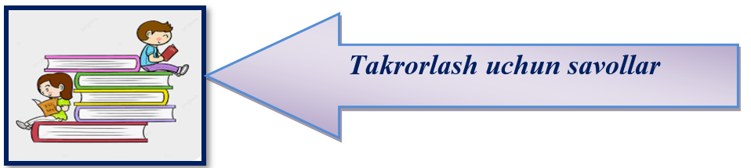
1. Nima sababdan ittifoqdosh respublikalar SSSR tarkibidan chiqa boshladilar?
2. SSSR o‘rniga qanday ittifoq tuzish masalasi ko‘tarildi, u qanday prinsipda tuzilishi kerak edi?
3. XX asr 80-yillar oxirlari – 90-yillar boshida respublikadagi ijtimoiy-siyosiy hayot qay yo‘sinda kechdi?
4. Referendumning maʼnosini bilasizmi?
5.O‘zbekiston Respublikasining Davlat mustaqilligi to‘g‘risidagi Oliy Kengash Bayonoti haqida so‘zlab bering.
6. Oliy Kengashning O‘zbekiston Respublikasining Davlat mustaqilligini eʼlon qilish to‘g‘risidagi qarorining mazmunini bilasizmi?
7. O‘zbekiston Respublikasining Davlat mustaqilligi asoslari to‘g‘risidagi Konstitutsiyaviy qonunni kutubxonadan toping va daftaringizga yozib oling.
8. Mustaqillik to‘g‘risidagi referendum va uning natijalarini bilasizmi?
9.O‘zbekiston Davlat mustaqilligini qo‘lga kiritishning tarixiy ahamiyati nimalardan iborat?
10. O‘zbekiston Prezidenti saylovi qanday qonun asosida tashkil etiladi?
Mavzu yuzasidan seminar mashg’uloti topshiriqlari

1-topshiriq: Fikrlar shajarasi mashqi
«FSMU» texnologiyasi - O‘qituvchi har bir talabaga FSMU texnologiyasining to‘rt bosqichi yozilgan qog‘oz varaqlarini tarqatadi va yakka tartibda ularni to‘ldirishni iltimos qiladi.
Vazifa: O‘zbekiston Respublikasi ijtimoiy-siyosiy hayotida yuz bergan o‘zgarishlar.
Mavzusi bo‘yicha quyidagi fikrlaringizni bayon eting.

F-fikringizni bayon eting | S-fikringizning bayoniga biron sabab ko‘rsating | M-ko‘rsatgan sababingizni asoslovchi misol keltiring | U-fikringizni umumlashtiring
Talabalar o‘z maqsadlariga erishishga bo‘lgan ishonchini bayon etadilar. Mashg‘ulot o‘qituvchi tomonidan muammo bo‘yicha bildirilgan fikrlarni umumlashtirish bilan yakunlanadi.
2-topshiriq: Birirnchi Prezident Islom Karimovning ― “O‘zbekistonning o‘z istiqlol va taraqqiyot yo‘li” nomli asarini o‘qing va mazmunini qisqa qilib daftaringizga yozib qo‘ying.
3-topshiriq: Jadvalni to‘ldiring va savollarga izoh bering!

O‘zbekistonning o‘ziga xos taraqqiyot yo‘lini ishlab chiqishda nimalar asos qilib olindi? | O‘zbekiston – kelajagi buyuk davlat deganda nimani tushunasiz?
Mavzu yuzasidan mustaqil ishlash uchun test savollari

1. 1989 yil 21 oktyabrda Respublika Oliy Kengashi tomonidan qabul qilingan hujjatni aniqlang.
A) «O‘zbekiston Respublikaning davlat ramzlari to‘g‘risida» qaror
B) O‘zbekiston Respublikaning Mustaqillik Deklaratsiyasi
C) «O‘zbekistonning davlat tili to‘g‘risida»gi qonun
D) Umumxalq referendumini o‘tkazish to‘grisida Farmon
- O‘zbekiston Konstitutsiyasining 11-moddasiga binoan davlat hokimiyati qanday tarmoqlardan tashkil topgan?
A) Qonun chiqaruvchi, ijro etuvchi, sud hokimiyati
B) Qonun chiqaruvchi, ijro etuvchi, ommaviy axborot vositalari
C) Ijro etuvchi, sud hokimiyati, buyruq beruvchi
D) Sud hokimiyati, ommaviy axborot vositalari, qonun chiqaruvchi
- «O‘zbekiston Respublikasining Oliy Majlisi oliy davlat vakillik organi bo‘lib, qonun chiqaruvchi hokimiyatini amalga oshiradi». Ushbu maqom qaysi hujjatda berilgan?
A) «O‘zbekiston Respublikasi Oliy Majlis to‘g‘risida»gi qonunda
B) O‘zbekiston Respublikasi Konstitutsiyasida
C)«O‘zbekiston Respublikasi Oliy Majlisigasaylovlar to‘g‘risida»gi qonunda
D)to‘g‘ri javob yo‘q
- «O‘zDEU avto» korxonasida qachondan boshlab «Neksiya», «Tiko», «Damas» engil avtomashinalari chiqarila boshlandi?
A) 1996 yil martdan
B) 1994 yil martdan
C) 1995 yil martdan
D) 1998 yil martdan
- 1992 yil 2 iyulda…
A) Davlat bayrog‘i qabul qilindi
B) Davlat madhiyasi qabul qilindi
C) Davlat gerbi qabul qilindi
D) Davlat tili haqida qonun qabul qilindi
- O‘zbekiston Xalq demokratik partiyasi...
A) 1991 yil 1 noyabrda tashkil etildi
B)1995 yil 17 fevralda tashkil etildi
C)1995 yil 3 martda tashkil etildi
D)1994 yil 2 mayda tashkil etildi
Mavzuga oid ko‘rgazmali-tarqatma materiallar

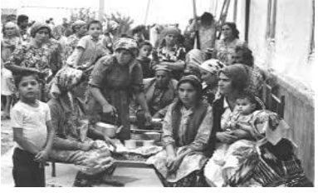

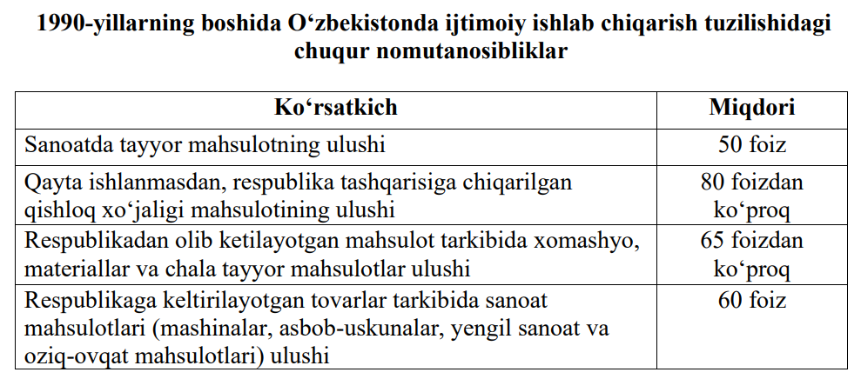

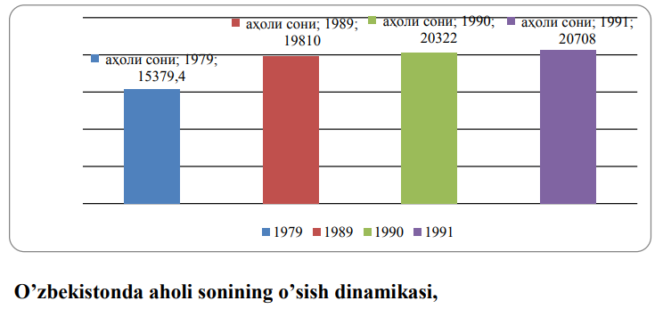
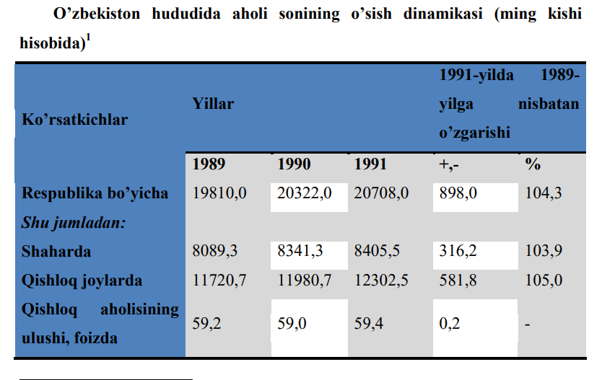

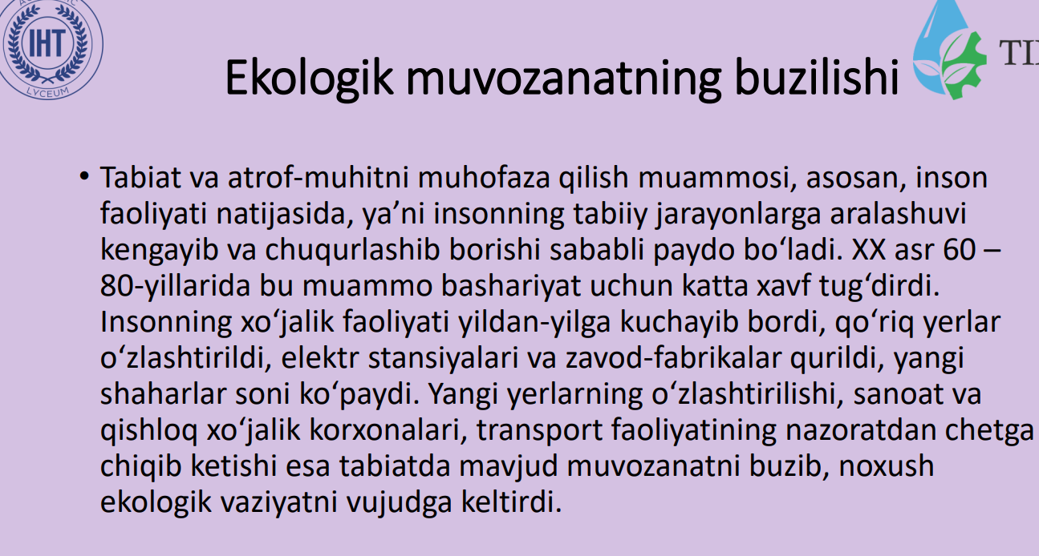

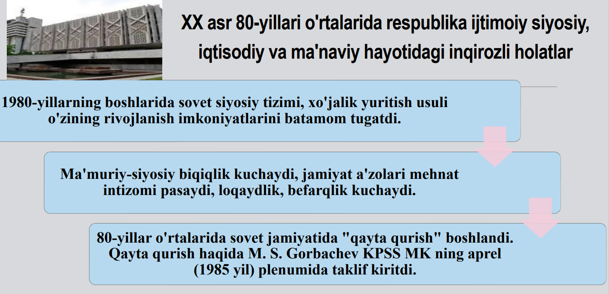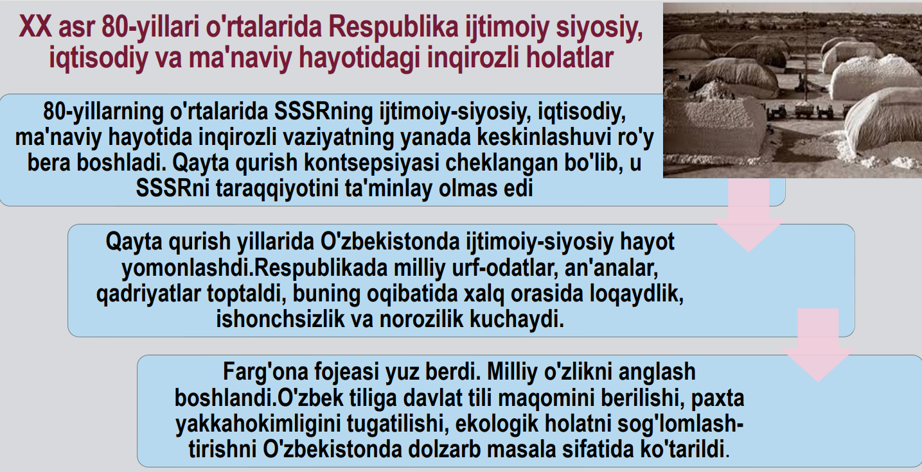
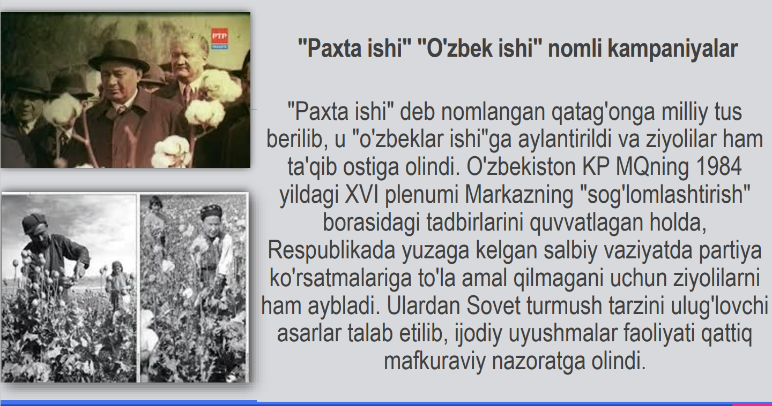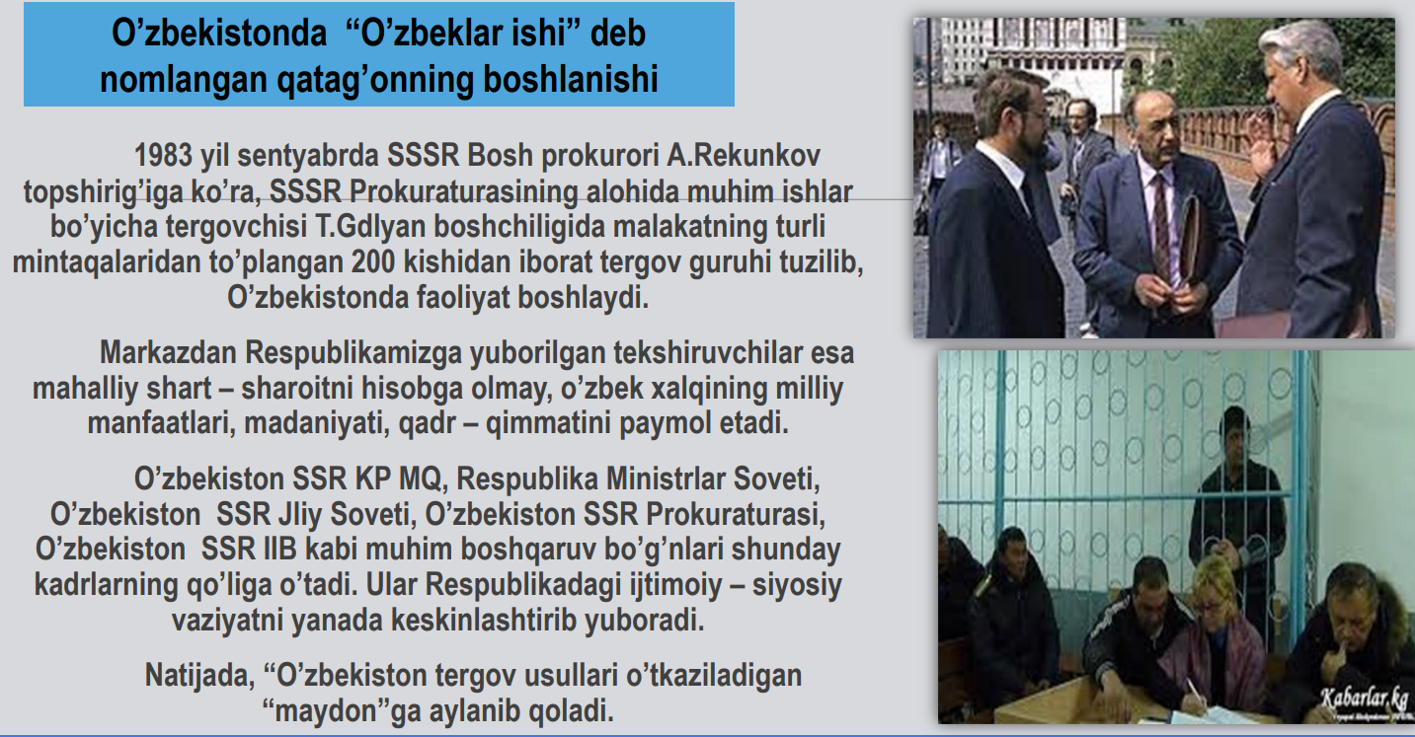

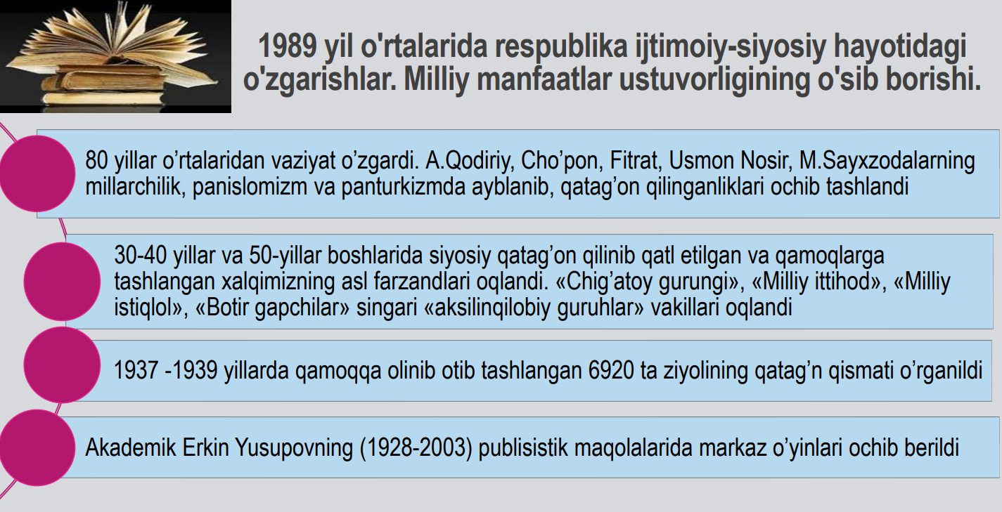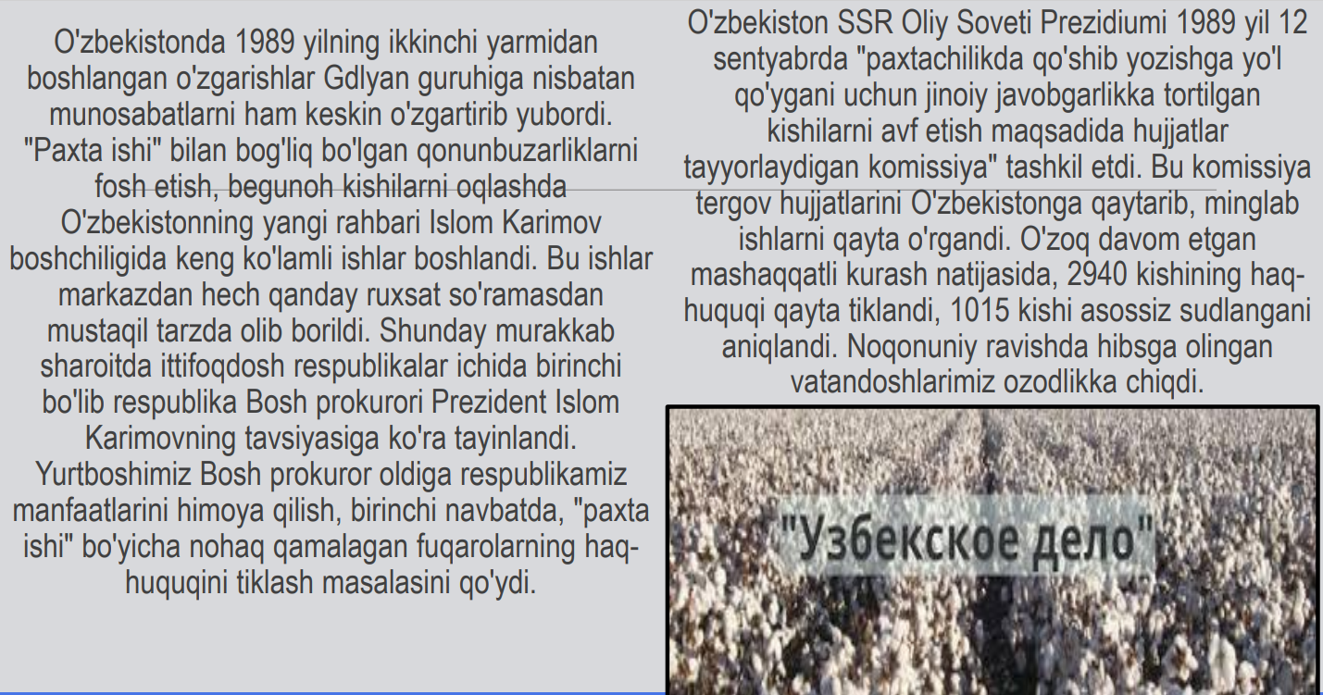

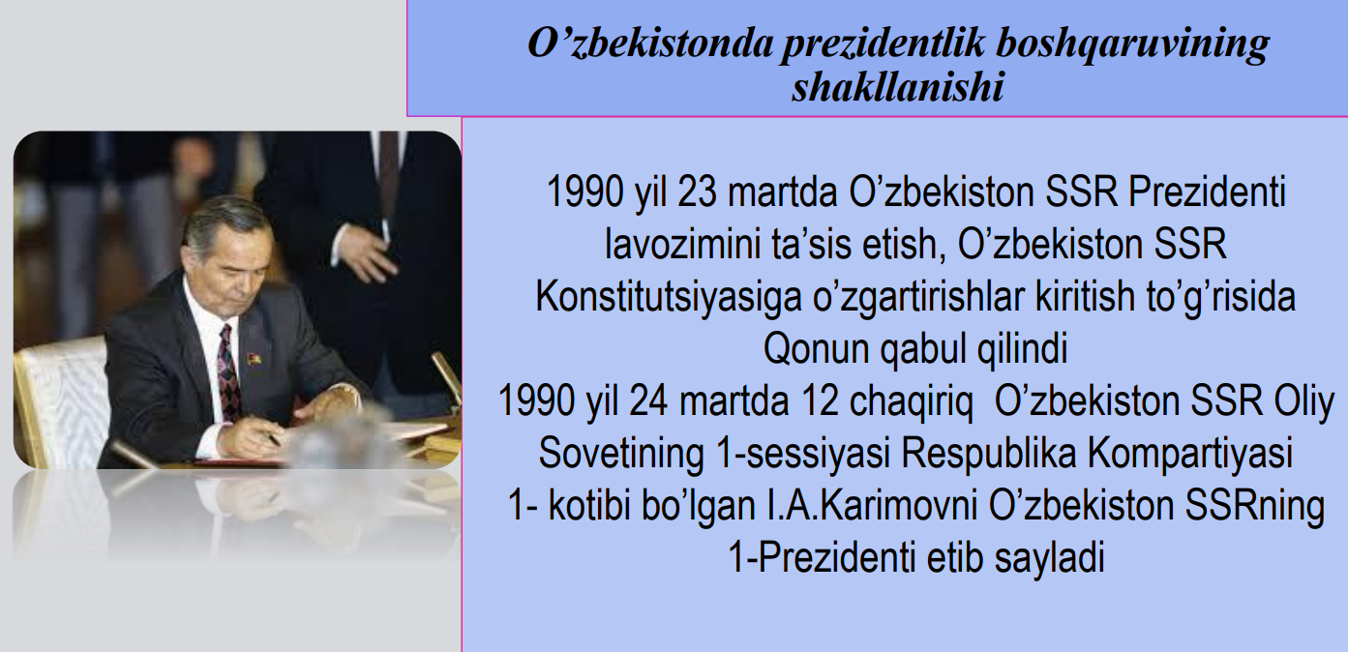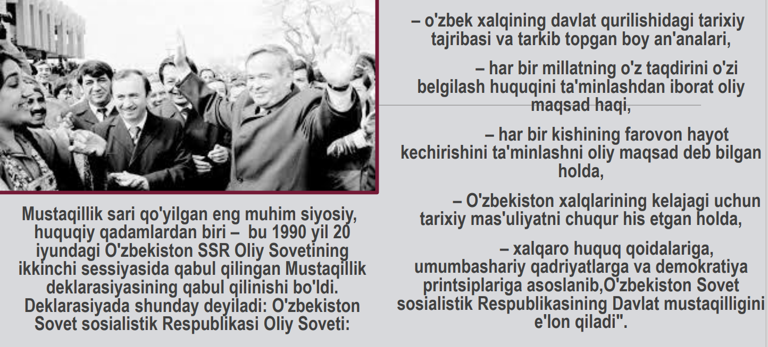

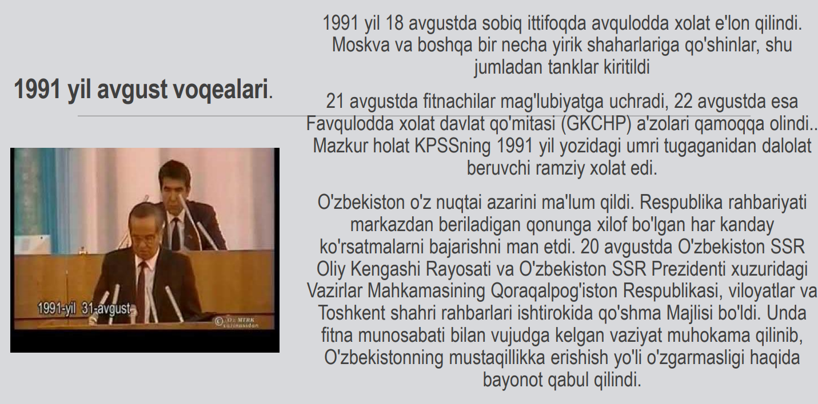

IV BOB. MUSTAQIL O‘ZBEKISTON RESPUBLIKASI TASHKIL TOPISHINING TARIXIY AHAMIYATI. O‘ZBEKISTONNING O‘ZIGA XOS ISTIQLOL VA TARAQQIYOT YO‘LI.

MAVZUNING MAQSADI
Тalabalarga “Mustaqil O‘zbekiston respublikasi tashkil topishining tarixiy ahamiyati. O‘zbekistonning o‘ziga xos istiqlol va taraqqiyot yo‘li” haqida ya’ni mustaqillik tushunchasi, mustaqillik arafasida respublikadagi ijtimoiy-iqtisodiy va siyosiy ahvol, siyosiy tizimdagi o‘zgarishlar, mustaqillikning e’lon qilinishi. O‘zbekiston respublikasining tashkil etilishi, o‘zlikni anglashga intilishning kuchayishi jarayonlarni o‘rganish, mustaqillikning ilk davrida davlat suverenitetini mustahkamlash yo‘lidagi say-harakatlar, mustaqil O‘zbekiston davlatining yuzaga kelishi va mustahkamlanishida Islom Karimovning tarixiy xizmatlari mavzu yuzasidan tayanch tushunchalarining mohiyatini ochib berish, O‘zbekiston Respublikasi mustaqilligining o‘ziga xos xususiyatlari tushuntirish.
4.1 § Mustaqillik tushunchasi. Mustaqillik arafasida respublikadagi ijtimoiy-iqtisodiy va siyosiy ahvol. O‘zlikni anglashga intilishning kuchayishi.

    - XX asrning 70-80-yillarida O‘zbekiston SSRda kundan-kunga ijtimoiy-siyosiy, iqtisodiy va mana’viy hayot keskinlashib bordi. Ushbu muammolarni xususiyatidan kelib chiqib bir qancha guruhlarga bo‘lib chiqsak bo‘ladi:
    - 1) respublikada demografik vaziyatning murakkabligi: ma’lumotlar tahlili aholi ro‘yxatga olingan davr oralig‘ida, ya’ni 1979- 1989-yillar davomida respublikada jami aholi soni 15379,4 ming kishidan 19810,0 ming kishiga yoki 28,8 foizga ko‘payganini ko‘rsatadi. Bu davrda aholining o‘rtacha yillik o‘sish sur’ati 2,8 foizni tashkil qilgan. 1991-yilga kelib mamlakatda aholi soni 20,7 million kishidan ortib, 1990-yilga nisbatan 386,0 ming kishiga o‘sgan. Bu esa O‘zbekistonda aholining o‘sish sur’atlari Ittifoq sur’atlariga qaraganda uch barobardan ziyod yuqori bo‘lganini ko‘rsatadi. Biroq, aholining bunday o‘sishi uzoq yillar davomida sanoat va iqtisodiyotning boshqa tarmoqlarida ish joylarini ko‘paytirish hamda aholining hayot ta’minoti uchun zarur shart-sharoitlarni yaratish bilan mustahkamlab borilmadi. Bu esa odamlar turmush sharoitining yomonlashuvi, ishsizlar sonining ko‘payishi, ijtimoiy mehnat unumdorligi va aholi daromadlarining kamayishi, pirovard natijada xalq farovonligining pasayishiga olib keldi;
    - 2) Respublika iqtisodiyotining biryoqlama, haddan tashqari nomaqbul ixtisoslashtirilishi natijasida qishloq xo‘jaligi bilan bir qatorda sanoatda ham asosan xomashyoni birlamchi qayta ishlash tarmoqlari ustunlik qilib, tayyor mahsulot, avvalo xalq iste’moli mollari ishlab chiqaruvchi tarmoqlarning ulushi juda past edi. Qishloq xo‘jaligi xomashyosining talaygina hajmi (paxta tolasi, xom ipak va boshqa ko‘pgina xomashyo mahsulotlari) respublikadan olib ketilgan bir vaqtda aholining iste’mol tovarlariga bo‘lgan ehtiyojini qondirish uchun 8-9 milliard so‘mlikka yaqin tayyor mahsulot chetdan olib kelingan. O‘zbekistonda aholini ish bilan ta’minlash imkonini beruvchi elektronika, asbobsozlik, radiotexnika, murakkab ro‘zg‘or texnikasi ishlab chiqarish kabi va boshqa ko‘pgina ilg‘or tarmoqlar qoniqarli rivojlantirilmadi. Aksincha, respublikada suv ko‘p sarflanadigan va zararli ishlab chiqarishlar asossiz ravishda rivojlantirildi;
    - 3) ishlab chiqaruvchi kuchlar va avvalo sanoat ob’ektlari asosan stixiyali ravishda, aniqrog‘i, har xil o‘zboshimchalik, buyruqbozlik bilan qabul qilingan qarorlar asosida, ko‘pincha ilm-fan vakillari, bilimli va obro‘li mutaxassislarning tavsiyalari mutlaqo e’tiborga olinmay joylashtirildi. Bu esa respublika iqtisodiyoti hamda aholi punktlarining ekologiyasiga g‘oyat katta ziyon etkazib, aholining hayot ta’minotiga, odamlarning yashashi va uyg‘un kamol topishi uchun zarur sharoitlarni yaratishga salbiy ta’sir o‘tkazdi;
    - 4) respublikadagi ijtimoiy ahvolning, odamlarning ijtimoiy ta’minoti va ularni ijtimoiy himoya qilishning mutlaqo qoniqarsizligi. Ayniqsa, qishloq aholisining kanalizatsiya va vodoprovod bilan ta’minlanishi atigi 5 foizni, ichimlik suv bilan ta’minlanishi salkam 50 foizni, tabiiy gaz bilan ta’minlanishi 17 foizni tashkil etar edi. Aholini uy-joy, sog‘liqni saqlash, madaniyat, maishiy xizmat ob’ektlari, maktablar, bolalar bog‘chalari va hokazolar bilan ta’minlash ishlarida siljishlar sezilmadi. Vaholanki, aholining ko‘pchilik qismi qishloq joylarida istiqomat qilar edi
    - XX asrning 80-yillari oxiriga kelib O‘zbekistonda xalqning azaliy orzusini amalga oshirish imkoniyati vujudga keldi. SSSRda iqtisodiyotning rivojlanish sura’ti tobora pasayib, sarf – xarajatlari ortib bordi. Mavjud imkoniyatlarni hisobga olmasdan ishlab chiqilgan ijtimoiy, oziq – ovqat, agrar, energetika, ekologiya va boshqa sohalardagi rejalar samara bermadi, iqtisodiy ziddiyatlarni chuqurlashtirib yubordi. Bunday vaziyatda O‘zbekiston davlatining mustaqilikka intilishi kuchaydi.
Mustaqillik tushunchasi o‘zida azaldan insoniyatning orzu-umidlarini, armon va iztiroblarini mujassam etgan. Darhaqiqat, inson tabiatning gultoji sifatida hamisha ozodlik va hurriyatga intilib yashaydi. U hamisha har jihatdan o‘zini erkin his qilishga, ozod yashashga, tahlikasiz turmush kechirishga ehtiyoj sezadi.
Mustaqillik tenglik sari qo‘yilgan birinchi qadam. Chunki, tenglik bo‘lmagan joyda kim-dir kimgadir tobe bo‘ladi. Mutelik bor joyda hukmronlik, o‘zgalar hisobiga yashash kabi illatlar paydo bo‘ladi. Natijada biz so‘nggi bir yarim asr mobaynida boshimizdan o‘tkazgan mustamlakachilik dunyoga keladi. «Tenglik» so‘zining qudrati shundaki, u odamlarning o‘zaro munosabatlaridan tortib, davlatlararo munosabatlargacha hamma narsani me’yor-mezonga soladi, turli kamsitishlar yoki mantiqsiz ta’zim-tavozega chek qo‘yadi.
Istiqlol - o‘zaro hurmat, bir-birini tan olish, bir-birini e’zozlash orqali inson qadr-u qimmatini asrashdir. Demak, mustaqil har bir shaxs, har bir inson mohiyatidan kelib chiqadigan butun jamiyat va insoniyatni baholaydigan umuminsoniy qadriyat! Mustaqillik - jamiyatdan ajralmagan holda dunyo muammolari va o‘z taqdiri bilan bog‘liq bo‘lgan istiqbol haqida o‘ylashdir.Istiqlol - erkin dunyoqarash, erkin tafakkurga suyanib yashash salohiyatidir.

4.2 § Siyosiy tizimdagi o‘zgarishlar. Mustaqillikning e’lon qilinishi. O‘zbekiston Respublikasining tashkil etilishi.

O‘zbekiston Respublikasining tashkil etilishi. XX asr 90-yillariga kelib jahon va sobiq Ittifoqdosh o‘zgarishlar hamda yuzaga kelgan vaziyat o‘zbek xalqnining mustaqillik uchun bo‘lgan kurash jarayonini tezlashtirib yubordi.
1990-yil bahorida Islom Karimov “Gorbachyovcha qayta qurish” boshi berk ko‘chaga kirib qolganini anglab yetdi. O‘sha vaqtda SSSR siyosatchilari orasida bunday odamlar kamdan-kam edi. Rossiyada va boshqa ittifoqdosh respublikalarda tobora kuchayib borayotgan tartibsizliklar O‘zbekistonda ham yuz bermasligi uchun qatʼiy choralar ko‘rish kerak edi. O‘zbekistonda hokimiyatning ozgina zaiflashuvi ham respublikada millatlararo nizolar yangidan boshlanishiga, ijtimoiy portlashlarga olib kelishi mumkin edi. Lekin baribir vujudga kelgan inqiroziy holatni to‘xtatib bo‘lmas edi. Shu sababdan ham davlat yemirilishidan jiddiy xavotirga tushgan sobiq ittifoq rahbariyati 1990- yilning kuzida markaz va respublikalar o‘rtasidagi munosabatlarni yangi holatga o‘tkazish maqsadida muzokara jarayonini boshlashga majbur bo‘ldi. 1990-yil oxirlariga kelib Boltiqbo‘yi mamlakatlari mustaqillik to‘g‘risidagi talablarni SSSR Oliy Kengashi majlisi va xalq deputatlari quriltoyiga ko‘ndalang qilib qo‘yganlaridan so‘ng Prezident M.Gorbachev bir guruhni deputatlar va rahbarlar bilan vaziyatni o‘rganish, aniqrog‘i, tazyiq qilish, taʼsirini o‘tkazish maqsadida Boltiqbo‘yiga bordi. Guruh tarkibida O‘zbekiston Prezidenti I.Karimov ham bor edi. U yerda I.Karimov haqiqat bilan yuzma-yuz keldi va shunda juda katta qatʼiyat va favqulodda jurʼat bilan munosabatini bildirdi.
Komissiya ishini yakunlamasdanoq Gorbachevni ham, uning manfaatlarini qo‘llab-quvvatlovchi guruhni ham tashlab, tezda orqaga qaytdi. Bu bilan u Boltiqbo‘yi xalqlarinining talablari qonuniy ekanligi, mustaqillik SSSR tarkibidan chiqish-tarixiy haqiqat, inson haq-huquqlarinining tantanasi ekanligini oshkora namoyon qildi. Haqiqatdan ham ittifoq tarkibida turib hech qanday milliy ravnaq, maʼnaviy taraqqiyot to‘g‘risida gap bo‘lishi ham mumkin emas edi. 1991-yil avgust oyiga kelib butun mamlakatda voqealar shu darajada chuvalashib ketdiki, uning yechimini topish o‘ta mushkul bo‘lib qoldi. Shu vaziyatdan foydalanib 19-21-avgust kunlari Moskvada davlat to‘ntarishi qilishga urinib ko‘rildi. Favqullodda holat davlat qo‘mitasi tuzilib, SSSR Prezidenti M.Gorbachev zo‘ravonlik bilan vazifasidan chetlashtirildi. Shu sababli Gorbachev va uning atrofidagilar norozi bo‘lishiga va qarshilik ko‘rsatishiga qaramay, O‘zbekiston Respublikasi respublika Prezidentligini joriy etdi.
Mustaqillikning eʼlon qilinishi. O‘zbekistonning mustaqil davlat deb eʼlon qilinishida Respublika Oliy Kengashining XII chaqiriq navbatdan tashqari 1991-yil 31-avgustdagi VI sessiyasi katta tarixiy ahamiyatga ega bo‘ldi. Unda “O‘zbekiston Respublikasining davlat mustaqilligi to‘g‘risida” hamda “O‘zbekiston Respublikasining davlat bayrog‘i to‘g‘risida”gi masalalar kun tartibiga qo‘yilib, qizg‘in muhokama qilindi. Sessiyada O‘zbekiston Respublikasining davlat mustaqilligi to‘g‘risida Prezident I.А.Karimov maʼruza qildi. U o‘z nutqida Markaziy hukumat olib borayotgan ichki siyosatni tahlil qildi. 19-21-avgust kunlari Moskvadagi Favqulodda holat davlat komiteti (GKChP) aʼzolari faoliyatining xalqlar ozodligi, respublikalar mustaqilligiga qarshi qaratilgani haqida ro‘yi-rost fikr bildirildi. Oliy Kengash deputatlari har bir moddaning muhokamasidan so‘ng “O‘zbekiston Respublikasining Davlat mustaqilligi to‘g‘risida”gi Qonunni qabul qildilar. So‘ngra “Respublika Davlat mustaqilligi to‘g‘risida”gi Bayonot qabul qilindi. O‘zbekiston SSRning nomi O‘zbekiston Respublikasi deb o‘zgartirildi. Mustaqillik belgilangan kun – 1-sentabr 1991-yildan boshlab milliy bayram va dam olish kuni deb eʼlon qilindi.
«O‘zbekiston Respublikasining davlat mustaqilligini e’lon qilish to‘g‘risida» Oliy Kengash qarorida: Respublikaning davlat mustaqilligi to‘g‘risidagi Oliy Kengash bayonoti tasdiqlansin va respublika bundan buyon O‘zbekiston Respublikasi deb atalsin; 1-sentabr O‘zbekiston Respublikasining Mustaqillik kuni deb belgilansin va 1991-yildan boshlab bu kun bayram va dam olish kuni deb e’lon qilinsin, deb belgilab qo‘yildi.

“O‘zbekiston Respublikasining Davlat mustaqilligi to‘g‘risida”gi Qonun 17 moddadan iborat bo‘lib, mustaqil respublika uchun vaqtincha konstitutsiya rolini o‘ynaydigan bo‘ldi. O‘zbekiston Respubliksininig davlat Mustaqilligi asoslari to‘g‘risidagi qonun g‘oyat katta ahamiyatga ega bo‘lganligi uchun bu muhim hujjat haqida batafsil to‘xtalish lozim. Mazkur qonun asosida O‘zbekistonning huquqiy holati tubdan o‘zgardi va unda O‘zbekiston Respublikasining asosiy belgilari aniqlab berilgan.
1-modda. O‘zbekiston Respublikasi o‘z tarkibidagi Qoraqalpog‘iston Respublikasi bilan birga mustaqil, demokratik davlat deb eʼlon qilinadi.
2-modda. O‘zbekiston Respublikasining xalqi suverendir va u respublikada davlat hokimiyatining birdan-bir sohibi ekanligi haqida gapiriladi.
3-modda. O‘zbekiston Respublikasi to‘la davlat hokimiyatiga ega, o‘zining milliy-davlat va maʼmuriy-hududiy tuzilishini, hokimiyat va boshqaruv idoralari tizimini mustaqil belgilash qonunlashtirildi.
4-modda. O‘zbekiston Respublikasining davlat chegarasi va hududi daxlsiz hamda bo‘linmas bo‘lib, uning xalqi o‘z xohish-irodasini erkin bildirmasdan turib o‘zgartirilishi mumkin emas.
5-modda. O‘zbekiston Respublikasida O‘zbekiston Respublikasining Konstitutsiyasi va uning qonunlari ustundir. O‘zbekiston Respublikasi davlat idoralarning tizimi hokimiyatni qonun chiqaruvchi, ijroiya va sud hokimiyatiga ajratish tartibi asosida qurilganligi gapirildi.
8-12-14 moddalarda O‘zbekiston mustaqilligining iqtisodiy asoslari izohlab berilgan.
13-14-moddalarda O‘zbekistonning tashqi siyosiy aloqalaridagi mustaqilligi sharhlandi.
15-moddada O‘zbekiston Respublikasi hududida Inson huquqlari umumiy deklaratsiyasiga muvofiq holda O‘zbekiston Respublikasi fuqaroligi joriy etilishi O‘zbekiston Respublikasining barcha fuqarolari millatidan, elatidan, ijtimoiy kelib chiqishidan, qaysi dinga mansubligidan va eʼtiqodidan qatʼi nazar, bir xil fuqarolik huquqlariga egadirlar, respublika Konstitutsiyasi hamda uning qonunlari himoyasida bo‘lishlari qonunlashtirilgan.
16-moddada davlat ramzlarini: gerbi, bayrog‘i, madhiyasi haqida gapirilsa,
17- moddada esa O‘zbekiston Respublikasi o‘z tarkibidagi Qoraqalpog‘iston Respublikasining hududiy butunligini va mustaqilligini eʼtirof etadi. O‘zbekiston Respublikasi bilan Qoraqalpog‘iston Respublikasi o‘rtasidagi o‘zaro munosabatlar teng huquqlilik asosida, ular o‘rtasidagi ikki tomonlama shartnomalar va bitimlar vositasida qurilishi eʼtirof etilgan.
Bunday qonunning qabul qilinishi mustaqillik davrida qo‘lga kiritilgan yutuqlarning natijasi hisoblanadi. Bu esa huquqiy, iqtisodiy hamda maʼnaviy axloqiy munosabatlar natijasi sifatida muhim ahamiyatga ega.

4.3 § Mustaqillikning ilk davrida davlat suverenitetini mustahkamlash yo‘lidagi say-harakatlar. Mustaqil O‘zbekiston davlatining yuzaga kelishi va mustahkamlanishida Islom Karimovning tarixiy xizmatlari. Mustaqil taraqqiyotning dastlabki bosqichidagi muammolar.

O‘zbekiston mustaqillikka erishganidan so‘ng kun tartibida jahon andozalariga mos keladigan davlat qurish, siyosiy, ijtimoiy va iqtisodiy sohada tub islohotlarni amalga oshirish, ularni qonun bilan mustahkamlaydigan huquqiy tizimni vujudga keltirish vazifasi turar edi. Chunki sobiq sotsialistik tuzumga xos ijtimoiy munosabatlar va jarayonlar endilikda respublikada barpo qilinajak yangi jamiyat manfaatlariga mos kelmas edi. Mulkchilik, mulkka egalik qilish va uni boshqarish, ishlab chiqarish omillari, bozor mexanizmi, davlatning ijtimoiy-iqtisodiy hayotini normal izga solish ana shunday jiddiy yangilanishlarni taqozo etar edi.
Shuni ham aytish kerakki, jahonda hamma mamlakatbop ijtimoiy-iqtisodiy rivojlanishning tamoyillari, barcha uchun tavsiya etish lozim bo‘lgan tayyor andozalari hech qachon bo‘lmagan va bo‘lmaydi ham. Shu bilan birga rivojlanishning madaniy, ma'rifiy, tarixiy jihatdan asrlar mobaynida shakllangan an'analari mavjud bo‘lgan O‘zbekistonday qadimiy makonda o‘ziga xos yo‘l tanlash uchun ancha-muncha izlanish lozim edi. Biroq, vaqtni boy bermay, tezkorlik bilan ish tutish lozim edi. Shuning uchun ham «Mustaqil O‘zbekiston tug‘ilgan kuniyoq oyoqqa turishga, o‘zi yurishga majbur edi».
Yana shuni ta'kidlash darkorki, O‘zbekiston o‘z mustaqilligini qo‘lga kiritgan paytda mamlakat ichkarisida bo‘lgani kabi uning tashqarisida ham unga ishonmaydigan, shubha bilan qaraydiganlar bor edi. Hatto sobiq markazdagi ayrim «bashorat»lar O‘zbekistonga nisbatan «O‘zlaringni Mustaqil boshqarishga, Mustaqil davlat qurishga qodir emassizlar», «Sizlar mute, qaram xalqsizlar», «Sizlar uchun biz fikrlaymiz, nazariya yaratamiz, sizlar esa bajarasizlar, xolos» deb shovinistlarcha g‘arazgo‘ylik qilsa, mamlakat ichkarisidagi ayrim toifalar o‘rtasida «Endi O‘zbekiston qanday yo‘ldan boradi? Qanday jamiyat quradi? Markazsiz yashay oladimi? Respublikada ijtimoiy-siyosiy barqarorlik ta'minlanadimi?»-qabilidagi savollar paydo bo‘lgan edi. Unga har kim o‘zicha javob qidirar edi.
Shuning uchun ham O‘zbekiston mustaqilligining dastlabki kunidanoq, «jahon va o‘zimizning amaliyotimizdan olingan barcha unumli tajribani rad etmagan holda o‘z ijtimoiy-iqtisodiy va siyosiy-huquqiy taraqqiyot yo‘lini tanlab olishga kirishdi».
Albatta, mamlakat hayot-mamot bosqichida turgan bir paytda uning yangi jamiyatga o‘tishi bilan bog‘liq vazifalarni bajarish davlat rahbaridan yangi sharoitga mos boshqaruv tizimini ishlab chiqishni, jamiyatning iqtisodiy asosini vujudga keltirishni taqozo qiladi. Aholining barcha toifalarini yagona maqsad atrofida birlashtiruvchi g‘oyalar tizimini yaratishni talab etardi. O‘zbekistonning o‘ziga xos taraqqiyot yo‘li ana shu tarzda shakllandi. Mamlakat mustaqilligining tashabbuskori va rahnamosi sifatida Prezident xuddi ana shunday paytda o‘zining qat'iy, ilmiy jihatdan asosli, hayotiy jihatdan yashovchan xulosalarini o‘rtaga tashladi.
Hali sobiq ittifoq mavjud bo‘lgan davrda I.Karimov respublika rahbarligiga kelgan vaqtdan boshlab respublikaning ijtimoiy-siyosiy hayotida jiddiy ravishda yangilanishni, tub o‘zgarishlarni boshlab yuborgan edi.
Islom Abdug‘aniyevich Karimov umumxalq ovoz berish yo‘li bilan mamlakat Prezidenti etib saylanganidanoq o‘zining butun amaliy faoliyatida xalq va vatan manfaatini nazarda tutib faoliyat ko‘rsatdi. U Oliy Kengashning 1992-yil 4-yanvarda bo‘lib o‘tgan navbatdan tashqari IX sessiyasida shunday degan edi: «Menga qanday yuksak mas'uliyat yuklanganini his qilgan holda xalqning munosib turmush kechirishi uchun qanday yo‘llar tanlaganimiz haqida ba'zi fikrlar bilan o‘rtoqlashmoqchiman.
Xalq iqtisodiyotni barqarorlashtirish uchun qat'iy harakatlar qilishni kutyapti. O‘tmish qoldiqlari xalq yelkasiga og‘ir yuk bo‘lib qolgan. Eng muhim vazifalardan biri xalqning baxtli hayotini ta'minlashdir. Prezident shiddat bilan kirib kelayotgan bozor zarbalariga bardosh beruvchi, yordamga muhtoj ki-shilarni o‘z homiyligiga olishi kerak. Bular - ko‘p bolali, kam ta'minlangan oilalar, nogironlar.
Bundan keyin ham biz uchun shu tamoyil qat'iy bo‘lib qola-veradi».
Ushbu xulosalar I.Karimov tomonidan muntazam to‘ldirilib, qadam-baqadam yangi qoida va yo‘l-yo‘riqlar bilan boyitib borildi. Xususan, 1992-yil avgust oyi oxirida O‘zbekiston Mustaqilligining bir yilligi tantanalari arafasida Prezidentning «O‘zbekistonning o‘z istiqlol va taraqqiyot yo‘li» nomli O‘zbekiston mustaqilligining nazariy asoslari chuqur tahlil etilgan asari nashrdan chiqdi. Ushbu risola keng jamoatchilik tomonidan ma'naviy hayotdagi yangilik va muhim qo‘llanma sifatida kutib olindi. Unda O‘zbekiston istiqlolining ham nazariy, ham amaliy muammolari ilmiy jihatdan o‘rganilib, jamiyat siyosiy rivojining, iqtisodiy taraqqiyotining, ma'naviy poklanishining asosiy yo‘l-yo‘riqlari yangicha mushohada va yondashuv bilan ko‘rsatib berildi.
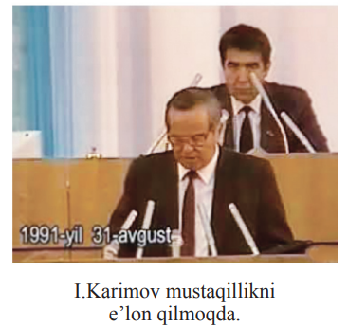
Ma'lumki, jahonning deyarli barcha mamlakatlarida jamiyatning bir holatdan ikkinchi bir holatga o‘tish jarayoni bir necha muhim ijtimoiy muammolar bilan uzviy bog‘liq.
Bular:
- davlatning islohotlarni o‘tkazishdagi rahnamolik roli;
- jamiyatning moddiy, ma'naviy va ijtimoiy imkoniyatlarini safarbar etish;
- o‘rta hoi sinfhi shakllantirish;
- xalqaro hamkorlikni yanada takomillashtirish masalalaridir.
Ta'bir joiz bo‘lsa, bu omillarning bosqichma-bosqichligi, ularning ahamiyati, shuningdek, ulardan alohida, har birining va barchasi bir butun bo‘lgan holatda beradigan samaradorligi har xil sabablarga bog‘liq.
I.Karimov mamlakatning dastlabki yillardagi rivojlanish jarayonlarini chuqur tahlil qilib, O‘zbekiston davlat qurilishi va iqtisodiyotini isloh qilish dasturining o‘zagi sifatida quyidagi beshta asosiy qoidani o‘rtaga tashladi:
Birinchidan, iqtisodiy islohotlar hech qachon siyosat ortida qolmasligi kerak, u biror mafkuraga bo‘ysundirilishi mumkin emas. Buning ma'nosi shuki, iqtisodiyot siyosatdan ustun turishi kerak. Ham ichki, ham tashqi iqtisodiy munosabatlarni mafkuradan holi qilish kerak.
Ikkinchidan, o‘tish davrida davlat bosh islohotchi bo‘lishi lozim. U islohotlarning ustuvor yo‘nalishlarini belgilab berishi, o‘zgartirishlar siyosatini ishlab chiqishi va uni izchillik bilan o‘tkazishi shart.
Uchinchidan, qonun, qonunlarga rioya etish ustuvor bo‘lishi lozim. Buning ma'nosi shuki, demokratik yo‘l bilan qabul qilingan yangi Konstitutsiya va qonunlarni hech istisnosiz hamma hurmat qilishi va ularga og‘ishmay rioya etishi lozim.
To‘rtinchidan, aholining demografik tarkibini hisobga olgan holda kuchli ijtimoiy siyosat o‘tkazish.
Bozor munosabatlarini joriy etish bilan bir vaqtda aholini ijtimoiy himoyalash yuzasidan oldindan ta'sirchan choralar ko‘rilishi lozim. Bu bozor iqtisodiyoli yo‘lidagi eng dolzarb vazifa bo‘lib keldi va bundan keyin ham shunday bo‘lib qoladi.
Beshinchidan, bozor iqtisodiyotiga o‘tish obyektiv iqtisodiy qonunlar talablarini hisobga olgan holda, yaqin o‘tmishimizdagi
«inqilobiy sakrash»larsiz, ya'ni evolutsion yo‘l bilan puxta o‘ylab, bosqichma-bosqich amalga oshirilishi kerak.
Ana shu muhim qoidalar O‘zbekistonning Mustaqil rivojlanish va taraqqiyot yo‘liga asos qilib olindi, yangi jamiyatga o‘tish dav-rining negizini tashkil etdi. O‘tgan davr mobaynida bu qoidalarning amalga oshirilishi respublikada ijtimoiy-siyosiy barqarorlikni, eng muhimi, bozor munosabatlarini joriy etish yo‘lidan izchil harakat qilishni ta'minladi

4.4 § O‘zbekistonning o‘ziga xos taraqqiyot yo‘lini tanlashi. Taraqqiyotning “O‘zbek modeli” va uning o‘ziga xos xususiyatlari. O‘zbekistonning ijtimoiy-siyosiy rivojlanish strategiyasi: yangilanish va taraqqiyot yo‘li.

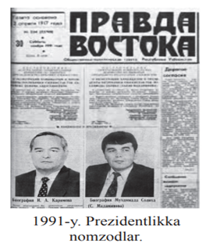
O‘zbek xalqining ko‘p asrlik orzu-umidlari ifodasi bo‘lgan mustaqillikning asosiy xususiyati milliy, umuminsoniy qadriyatlarni ta’minlaydigan huquqiy-demokratik davlat qurish edi.
O‘zbekiston Respublikasida mustaqillikning dastlabki yillarida kelajakka qanday yo‘ldan borishi masalasi kun tartibiga qo‘yilgan eng dolzarb masalalardan biri bo‘ldi. Buning bir qator ob’yektiv va sub’ektiv sabablari mavjud. Uning ob’yektiv sabablaridan biri jahonda ijtimoiy-iqtisodiy rivojlanishning barcha davlatlarga mos keladigan biron-bir tayyor andozasining yo‘qligi va bo‘lishi ham mumkin emasligi edi. Ikkinchi ob’yektiv sabab–ma’muriy buyruqbozlikka asoslangan tuzumga xos ijtimoiy munosabatlar va qoidalar endilikda respublikada barpo etilayotgan yangi ijtimoiy yo‘naltirilgan, bozor iqtisodiyotiga asoslangan huquqiy demokratik davlat manfaatlariga mos kelmasligi edi.
Mustaqil O‘zbekistonning birinchi prezidenti I.A. Karimov tarixiy an’analarga, dunyo tajribalariga, o‘lkaning o‘ziga xos tomonlariga tayangan holda jamiyatni siyosiy jihatdan tubdan isloh qilish yo‘larini ishlab chiqdi.
Bu jarayonda ikkita bosh vazifa:
- Eski ma’muriy tizimni tugatish va hokimiyat boshqaruv organlarini qayta qurish;
- Yangi davlatchilikning huquqiy va siyosiy asoslarini yaratish, davlatchilikda yangi markaziy va mahalliy boshqaruv tizimini shakllantirish masalalarini hal qilishdan iboratdir.
Davlat mustaqilligining qo‘lga kiritilishi O‘zbekistonda bozor munosabatlariga o‘tish uchun qulay sharoit va keng imkoniyatlar yaratdi. Bizning diyorimizda bozor munosabatlari yangilik emas. Ming yillar davomida ajdodlarimiz hunarmandlar ishlab chiqargan ajoyib mahsulotlarini, tabiiy boyliklarini dunyoning to‘rt tomoniga chiqarib savdogarlik qilgan, mol almashgan.
1993-yilda nashr etilgan “O‘zbekiston bozor munosabatlariga o‘tishning o‘ziga xos yo‘li” nomli asarida Islom Karimov yangi jamiyat qurishning besh tamoyilini belgilab berdi.
- Iqtisodiyotni mafkuradan holi etish, iqtisodning siyosatdan ustunligi, o‘ziga xos ichki qonunlarga muvofiq rivojlanishi.
- Davlat bosh islohotchi, iqtisodiy o‘zgartirishlarning tashabbuskori.
- Qonun ustuvorligi, qonun oldida hammaning barobarligi va hammaning qonunga bo‘ysunishi.
- Bozor iqtisodiyotiga o‘tishning barcha bosqichlarida kuchli ijtimoiy siyosat yuritish, aholining muhtoj tabaqalarini ijtimoiy himoyalashning ustuvorligi.
- Bozor iqtisodiyotiga bosqichma-bosqich va izchil ravishda o‘tish, islohotlarni inqilobiy sakrashlarsiz amalga oshirishdan iborat.
Mustaqil taraqqiyot yo‘liga chiqqan O‘zbekiston uchun eng asosiy, bosh masala milliy davlatchilik poydevorini barpo etish, mustaqillikning siyosiy-huquqiy, ijtimoiy-iqtisodiy asoslarini yaratish edi. O‘zbekiston Birinchi Prezidenti Islom Karimovning iqtisodiy tizimni rekonstruksiya va modernizatsiya qilish strategiyasini ishlab chiqishdagi xizmatlari katta bo‘ldi.
«O‘zbek modeli» O‘zbekistonning o‘ziga xos bo‘lgan taraqqiyot yo‘li bo‘lib, bu yo‘l mamlakatimizning tarixiy-milliy xususiyatlarini, geografik va demografik shart-sharoitlarni hisobga olgan, respublikaning bosh, strategik maqsadi sari yo‘naltirilgan, islohotlarning har bir bosqichida ijodiy rivojlanib boruvchi dasturulamal bo‘ldi.
Masalaga bunday yondashuv jamiyat taraqqiyotiga nisbatan sivilizatsion yondashuvni talab etadi. Shuning uchun ham, respublika ichki va tashqi siyosatining asosiy yo‘nalishlari pirovard natijada chinakam mustaqil O‘zbekistonda yangi, adolatli jamiyat barpo etishga qaratildi. Ya’ni, jamiyatning bir bosqichdan ikkinchisiga o‘tishi inson turmushida, uning tafakkurida, jamiyatning moddiy, siyosiy va ma’naviy-ma’rifiy hayotida sodir bo‘ladigan o‘zgarishlar darajasini aniqlash mezonlarini belgilash zarur.
Klassik o‘tish davrining boshlanishi kapitalistik munosabatlarning yuqori bosqichi, uning iqtisodiyotida islohotlar o‘tkazmasdan taraqqiy qilishiga imkoniyat etmay qolishi oqibatida yuzaga keladi.
Inqilobiy yo‘l uchun zarur bo‘lgan asosiy omillar qatorida:
a) sobiq tuzum sharoitida xususiy mulk kurtaklarining saqlanib qolganligi;
b) demokratik qadriyatlarning kurtaklari mavjudligi;
v) mamlakat hayotini demokratik tamoyillar asosida qayta qurishga qodir bo‘lgan intellektual salohiyatining yetarli bo‘lishi;
g) aholining ma’lum bir qismi ana shu demokratik jarayonga hech bo‘lmaganda moyil bo‘lishi kabi jihatlar hal qiluvchi omildir.

4.5 § O‘zbekiston Respublika mustaqilligining huquqiy asoslarini yaratilishi.
O‘zbekistonning iqtisodiy mustaqilligini ta’minlashga qaratilgan strategiya asoslari. Mustaqillik – me’yoriy-huquqiy asoslarining yaratilishi.

O‘zbekiston Respublikasida iqtisodiy islohotlarning huquqiy negizini yaratishga yo‘naltirilgan 100 dan ortiq qonunlar qabul qilindi. Ularni bir necha yo‘nalishlarga bo‘lish mumkin:
- Mulkchilik munosabatlari va ko‘p ukladli iqtisodiyotni shakllantiruvchi qonunlar, bu yo‘nalish doirasida mulkchilik to‘g‘risida, mulkni davlat tasarrufidan chiqarish va xususiylashtirish to‘g‘risida, ijara to‘g‘risida, davlat uy-joy fondini xususiylashtirish to‘g‘risida va boshqa qonunlar qabul qilindi.
- Xo‘jalik yuritishni tartibga soluvchi qonunlar, ya’ni korxonalar to‘g‘risida, kooperatsiya to‘g‘risida, dehqon xo‘jaligi to‘g‘risida, shirkat xo‘jaligi to‘g‘risida qonunlar qabul qilindi. Bozor infratuzilmasini yaratuvchi va uning faoliyatini tartibga solib turuvchi, banklar va bank faoliyati to‘g‘risida, pul tizimi to‘g‘risida, tadbirkorlik to‘g‘risida, sug‘urta to‘g‘risida, birjalar va birja faoliyati to‘g‘risida, qimmatli qog‘ozlar va fond birjasi to‘g‘risida va boshqa qonunlar qabul qilindi. Fuqarolik jamiyatini qurish, uning siyosiy hayotini erkinlashtirish O‘zbekiston kabi yosh mustaqil mamlakatlar uchun bir yoki bir necha yillik jarayon emas. Korxona bilan davlat o‘rtasidagi, korxonalar o‘rtasidagi munosabatlarni yo‘lga qo‘yuvchi qonunlar, Soliq kodeksi, Bojxona kodeksi, monopolistik faoliyatni cheklash, korxonalarning bankrot bo‘lishi haqida qonunlar qabul qilindi, Xo‘jalik-protsessual kodeksi ishlab chiqildi, Xo‘jalik sudi tuzildi. Shu o‘rinda tarixan qisqa davr mobaynida O‘zbekistonning misli ko‘rilmagan taraqqiyot darajasiga erishganligi nafaqat vatandoshlarimizda faxr hissini, balki jahonning ko‘plab siyosiy doiralarida O‘zbekistonga nisbatan katta qiziqishni ham uyg‘ota olganligini alohida ta’kidlash joiz.
- O‘zbekistonning tashqi iqtisodiy faoliyatini belgilab beruvchi huquqiy normalar yaratildi. Tashqi iqtisodiy faoliyat to‘g‘risida qabul qilingan qonunlar, xalqaro pakt va bitimlar, ularning O‘zbekiston tomonidan imzolanishi mamlakatimiz tashqi aloqalarining rivojlanishi tarixida yangi sahifa ochdi.
1992-1993 yillar xususiylashtirishning birinchi bosqichida “kichik xususiylashtirish” amalga oshirildi. Buning oqibatida asosan maishiy xizmat va savdo korxonalari, transport va qurilishning kichik korxonalari, davlat sanoat va mahsulot qayta ishlash korxonalari mulk shaklini o‘zgartirdi. Shu bilan birga xususiylashtirish chog‘ida imtiyozlar tizimi yaratildi. Xususiylashtirilayotgan korxona mehnat jamoasining xodimlariga aksiyalarni imtiyozli shartlar bilan sotib olish imkoniyati berildi. Bular mulkning ijara, jamoa va aksiyadorlik shakliga aylantirildi. Uy-joylar keng miqyosda xususiylashtirilib, aholining ayrim qismiga tekin, boshqa qismiga esa arzon narhda xususiy mulk etib berildi.

4.6 § O‘zbekiston Respublikasi Konstitutsiyaning qabul qilinishi va uning tarixiy ahamiyati. Davlat ramzlari.

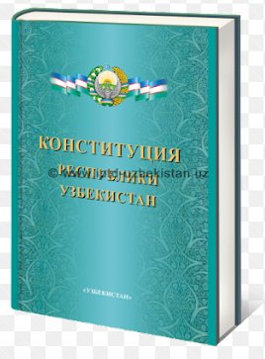
O‘zbekiston mustaqillikni qo‘lga kiritgach, tabiiy ravishda davlat mustaqilligi va suverenitetini Konstitutsiya asosida mustahkamlash zarurati yuzaga keldi. O‘zbekistonning yangi Konstitutsiyasini tayyorlash g‘oyasi dastlab Islom Karimov tomonidan 1990-yilning mart oyida ilgari surildi. 1990-yil 20-iyun kuni bo‘lib o‘tgan O‘zbekiston Oliy Kengashining II sessiyasida yangi Konstitutsiya ishlab chiqish lozim, degan xulosaga kelindi. Sessiya O‘zbekistonning Birinchi Prezidenti Islom Karimov boshchiligida 64 kishidan iborat Konstitutsiya loyihasini tayyorlash bo‘yicha komissiya tuzish to‘g‘risida qaror qabul qiladi. Komissiya tarkibiga Oliy Kengash deputatlari, Qoraqalpog‘iston Respublikasi va viloyatlar vakillari, davlat, jamoat tashkilotlari va xo‘jaliklarning rahbarlari, olimlar, mutaxassislar kiritildi. Konstitutsiyaviy komissiya O‘zbekiston Respublikasining Konstitutsiyasini yaratish ustida 2,5 yil ishladi. Loyihaning dastlabki varianti 1991-yilning oktabr-noyabrigacha tayyorlab bo‘lindi. U muqaddima, olti bo‘lim va 158 moddadan iborat edi. Bu loyiha hali mukammal emasligi boisi, uning ustida yanada jiddiyroq va talabchanlik bilan ishlash zarur edi. 1992-yil bahorida esa loyihaning 149 moddadan iborat ikkinchi varianti ishlab chiqildi.
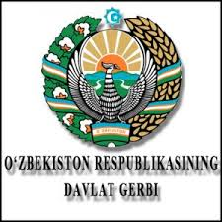
1992-yilning kuz oylarida O‘zbekiston Respublikasining Konstitutsiyasi loyihasi umumxalq muho-kamasi uchun 2-marta matbuotda e’lon qilindi. Umumxalq muhokamasi davrida 6 mingdan ortiq taklif va mulohazalar bildirildi. 1992-yil 8-dekabrda XII chaqiriq O‘zbekiston Respublikasi Oliy Kengashining XI sessiyasi bo‘ldi. Unda mamlakatning Asosiy Qonunini qabul qilish masalasi muhokama qilindi. Sessiyada deputatlar loyihaga 80 ga yaqin o‘zgartirish, qo‘shimcha va aniqliklar kiritdilar. Shu kuni O‘zbekiston Respublikasi Oliy Kengashining XI sessiyasi «O‘zbekiston Respublikasining Konstitutsiyasi qabul qilingan kunni umumxalq bayrami deb e’lon qilish to‘g‘risida»gi qonunlarni qabul qildi.
1991-yil 15-fevralda O‘zbekiston Oliy Kengashi «O‘zbekistonning davlat ramzlari to‘g‘risida» maxsus qaror qabul qildi. Qarorda shunday deyiladi: «Mustaqillik to‘g‘risidagi Deklaratsiyaga amal qilib O‘zbekiston SSR Oliy Kengashi qaror qiladi: O‘zbekiston SSR Konstitutsiyasi (Asosiy Qonuni)ning yangi loyihasini tayyorlovchi komissiyaga O‘zbekiston SSRning Davlat bayrog‘i, Gerbi va Madhiyasiga doir takliflar hamda ular to‘g‘risida Nizomlar tayyorlash topshirilsin. Komissiya respublika jamoatchiligi va deputatlarning fikrlariga tayanib ish ko‘rsin».
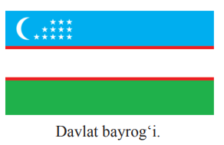
O‘zbekiston mustaqil davlat deb e’lon qilingan kunning o‘zidayoq mustaqil davlat ramzlarini joriy qilish yuzasidan amaliy choralar ko‘rildi. O‘zbekiston Respublikasining Davlat bayrog‘i to‘g‘risida, respublika gerbining nusxasi va Davlat madhiyasining musiqiy bayoni haqida maxsus qaror qabul qilindi.
Unda Konstitutsiya komissiyasining ekspert guruhiga Davlat bayrog‘ining variantlari ustida ishlashni davom ettirish, Oliy Kengashning tegishli qo‘mitalariga Konstitutsiya komissiyasi ijodiy guruhi bilan hamkorlikda Davlat bayrog‘i, madhiyasi haqida qonun loyihalarini ishlab chiqib, navbatdagi sessiyaga taqdim etish topshirildi. O‘zbekiston Respublikasi Oliy Kengashining 1991-yil 18-noyabrida bo‘lib o‘tgan VIII sessiyasi «O‘zbekiston Respublikasining davlat bayrog‘i to‘g‘risida»gi qonunni qabul qildi.
1992-yil 2-iyulda O‘zbekiston Respublikasi Oliy Kengashining X sessiyasida «O‘zbekiston Respublikasining davlat gerbi to‘g‘risida»gi qonun qabul qilindi. O‘zbekiston Respublikasi Oliy Kengashining 1992-yil 10-dekabrida bo‘lib o‘tgan XI sessiyasida «O‘zbekiston Respublikasining Davlat madhiyasi to‘g‘risida»gi qonun qabul qilindi. Sessiyada shoir Abdulla Oripov (1941–2016) va bastakor Mutal Burhonov (1916–2002) tomonidan tayyorlangan madhiya varianti tasdiqlandi.

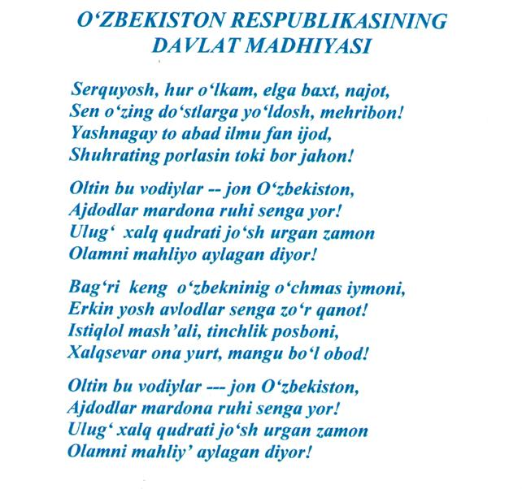
Sho‘ro (ar. – maslahat, kengash) – 1917 yil oktyabr’ davlat to‘ntarishidan keyin Turkistonda o‘rnatilgan Sovet hokimiyatining XX asr 20-40 yillaridagi tarixiy va ilmiy adabiyotlarda ishlatilgan nomi. (Sovet hokimiyati – Sho‘ro hokimiyati).
Referendum (lot. referendum – e'lon qilinishi lozim bo‘lgan xabar) –jamiyatni demokratik boshqarish jarayonida qo‘llaniladigan tadbirlardan biri. Davlat va jamiyat hayotining ba'zi muhim masalalarini umumxalq ovoziga, umumxalq so‘roviga, xalq muhokamasiga qo‘yib hal etish.
Renessans (fr. renaissance – uyg‘onish) – aynan qadimiy mumtoz yunon madaniyati, fani, falsafasining tiklanishi. Sharq renessansi va G‘arb renessansi mavjud. Sharq renessansi IX-XII va XIV-XV asrlarni o‘z ichiga olsa, G‘arb renessansi XIII asrdan boshlanadi. G‘arb renessansi ko‘pincha uyg‘onish davri deb ham yuritilib, uning ilk kurtaklari Italiyada paydo bo‘lgan.
Respublika (lot. res – ish, publicus – xalq, jamoatchilik) – davlat boshqarish usullaridan biri bo‘lib, bunda davlat hokimiyati organlari xalq tomonidan saylab qo‘yish orqali shakllantiriladi.
O‘zbekiston Respublikasi – suveren demokratik respublika bo‘lib, mamlakatimizda prezidentlik respublikasi boshqaruvi shakli amal qiladi.
Prezident (lot. praesidens – oldinda o‘tiruvchi) – 1) Respublika boshqaruvi shaklidagi davlatlarda davlat va hukumat rahbari. Odatda Prezident ijro etuvchi hokimiyat boshlig‘i hisoblanib, davlatning ichki va tashqi siyosatida xalq nomidan ish yuritadi. O‘zbekistonda prezidentlik boshqaruvi ilk bor 1990 yil 24 martda joriy qilingan bo‘lib, O‘zbekiston Prezidenti butun O‘zbekiston fuqarolari tomonidan umumiy, teng va to‘g‘ridan-to‘g‘ri saylov printsipi asosida saylanadi.
“Mustaqillik deklaratsiyasi” – O‘zbekiston Respublikasining Davlat mustaqilligi haqidagi dastlabki huquqiy hujjatlardan biri. “Mustaqillik deklaratsiyasi” 1990 yil 20 iyunda O‘zbekiston Oliy Kengashining II sessiyasida qabul qilingan bo‘lib, 12 banddan iborat ushbu tarixiy hujjatda o‘zbek xalqining davlat qurilishi tarixi, tajribasi, har bir millatning o‘z taqdirini o‘zi belgilash huquqi asosida davlat mustaqilligi ilk bor e'lon qilingan edi.
Konstitutsiya – davlatning bosh qomusi.
Alternativ saylov (lot. alternare – ikkitasidan bittasi) – muqobil saylov. Bir-biriga qarama-qarshi bo‘lgan ikkita nomzoddan birini tanlash.
Istiqlol - o‘zaro hurmat, bir-birini tan olish, bir-birini e’zozlash orqali inson qadr-u qimmatini asrashdir.

- Qanday sabablar SSSRni turg‘unlik holatiga olib keldi?
- «Qayta qurish» siyosati deganda nimani tushunasiz?
- Nima uchun «qayta qurish» siyosati barbod bo‘ldi?
- Mustaqillikni tezlashtirgan omillar nimalarda namoyon bo‘ldi?
- Mustaqillik sizga nima berdi?
- 1989-yil 23-iyundan O‘zbekistonning Ittifoqdagi o‘rnida qanday o‘zgarishlar bo‘ldi?
- 1991-yil avgust oyida sodir bo‘lgan va O‘zbekiston mustaqilligiga olib kelgan 3 ta muhim voqeani izohlang.
- O‘zbekistonning iqtisodiy mustaqillik va siyosiy suvereniteti uchun amaliy harakatlar qachondan boshlandi?
- O‘zbekiston Prezidenti lavozimi qachon ta’sis etildi, uning ahamiyatini bilasizmi?
- Islom Karimov O‘zbekiston rahbari bo‘lgach, Markaz oldiga qanday talablar qo‘ygan edi?
- Mustaqillikning dastlabki yillarida O‘zbekistonda iqtisodiy vaziyat qanday edi?
- Mustaqillik uchun tashlangan eng birinchi qadam qaysi edi?
- O‘zbekistonda prezidentlik lavozimi qachon joriy qilindi va kim birinchi Prezident etib tayinlandi?
- O‘zbekistonda ijtimoiy yo‘naltirilgan iqtisodiyot tizimining mohiyati nimalardan iborat?
- Xususiylashtirish jarayoni qay tariqa amalga oshirildi?
- Taraqqiyotning o‘zbek modeli va uning asosiy tamoyillari nimalardan iborat?
Mavzu yuzasidan seminar mashg’uloti topshiriqlari

1-topshiriq: Fikrlar shajarasi mashqi
Vazifa: O‘zbekiston Respublikasining davlat ramzlari haqida daftarga qisqacha yozing.
2-topshiriq: Jadvalni to‘ldiring va savollarga izoh bering!

Prezidentlik respublikasi – bu ... | Hokimiyatning bo‘linishi – bu ...
Islom Karimov – bu ... | Shavkat Mirziyoyev – bu ...

3-topshiriq: «Mustaqillik deklaratsiyasi» va «O‘zbekiston Respublikasining mustaqillik asoslari to‘g‘risida»gi qonunni topib, ikkita jadvalda bir xil mazmunli me’yorlar va farqli tomonlarni yozing.
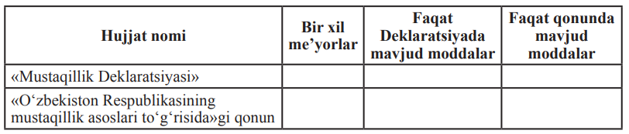
Mavzu yuzasidan mustaqil ishlash uchun test savollari

1.O‘zbekiston Respublikasi Konstitutsiyasi qachon qabul qilingan?
- 1992 yil 26-sentabrda
- 1992 yil 28 oktabrda
- 1992 yil 21-noyabrda
- 1992 yil 8-dekabrda
2.O‘zbekiston Respublikasi tashqi siyosatining asosiy maqsadlari va tamoyillari Konstitutsiyaning qaysi moddasida o‘z aksini topgan?
- 10 – moddasida
- 17 - moddasida
- 21-moddasnda
- 52 – moddasida
3.1992 yil 2 martda …..
- O‘zbekiston BMTga qabul qilindi.
- Mustaqil davlatlar hamdo‘stligini tuzish haqidagi shartnoma imzolandi.
- Turkiya Respublikasi O‘zbekiston mustaqilligini tan oldi.
- Fransiyada O‘zbekiston madaniyati kunlari ochildi.
4.Toshkent shahrida 600 o‘rinlik yirik zamonaviy mehmonxona qurgan "TATA Projektis LTD» firmasi qaysi davlatga tegishli?
- AQSH
- Pokiston
- Fransiya
- Hindiston
5.O‘zbekiston Prezidentining farmoni bilan "Favqulodda Holat Davlat Komiteti"ning O‘zbekiston Konstitutsiyasi hamda qonunlariga zid keladigan qarorlari va farmonlari noqonuniy deb e'lon qilingan sana qaysi qatorda to‘g‘ri ko‘rsatilgan?
- 1990 yil 29 oktabrda
- 1991 yil 1 iyunda
- 1991 yil 21 avgustda
- 1989yil 20 oktabrda
Mavzuga oid ko‘rgazmali-tarqatma materiallar

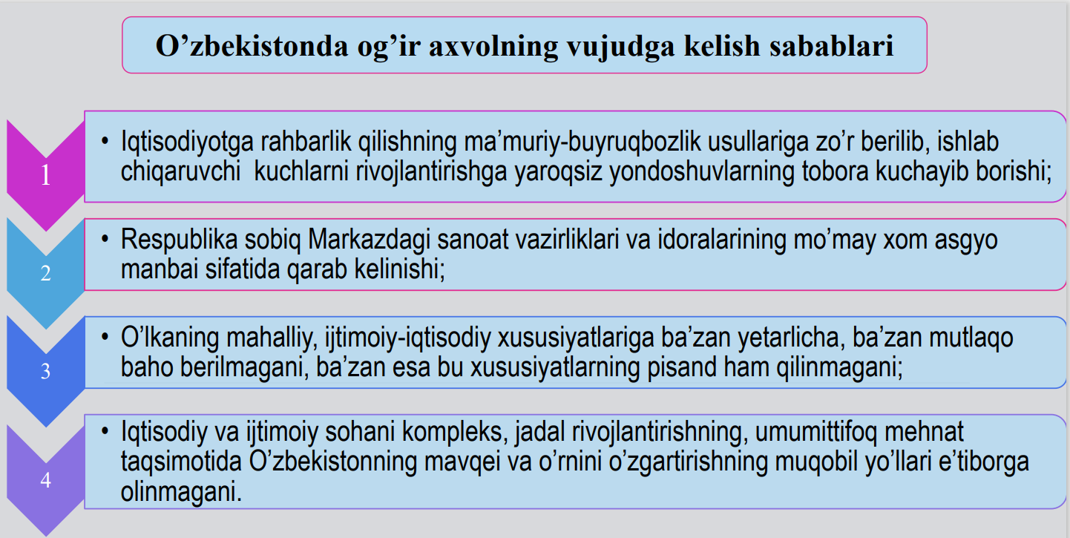
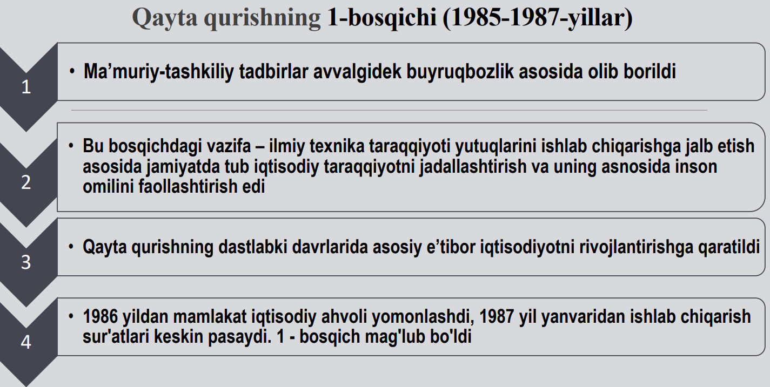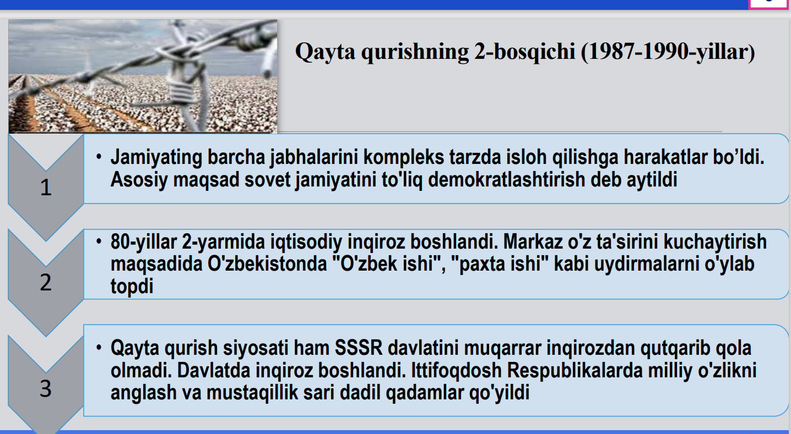

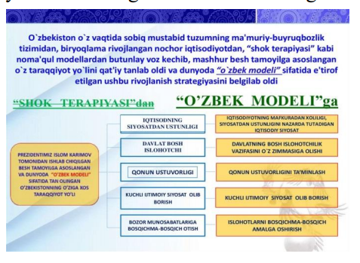
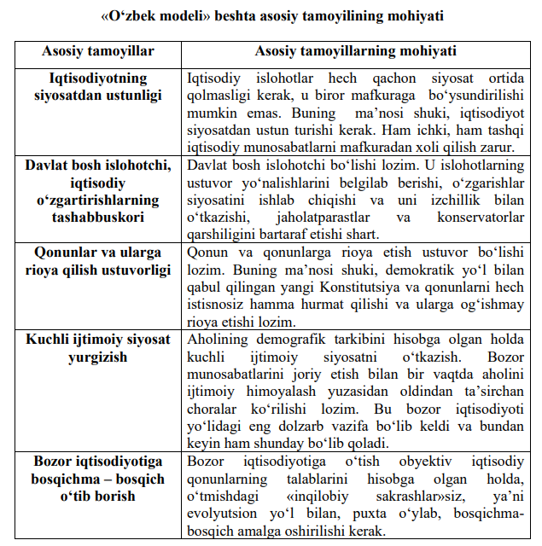
V BOB. O‘ZBEKISTONDA DEMOKRATIK, FUQAROLIK JAMIYATI ASOSLARINING SHAKLLANISHI, AMALGA OSHIRILGAN SIYOSIY ISLOHOTLAR.

MAVZUNING MAQSADI
Тalabalarga “Milliy davlat boshqaruvi tizimi. Mustaqil O‘zbekistonda hokimiyatlar bo‘linishi prinspi, O‘zbekistonda ko‘ppartiyaviylik tizimining shakllanishi va uning ahamiyati. Siyosiy partiyalar faoliyatidagi xususiyatlari, O‘zbekistonda parlament tizimi va undagi islohotlar. Huquq-tartibot organlari va sud tizimidagi o‘zgarishlar, O‘zbekistonda nodavlat notijorat tashkilotlar va ularning siyosiy, ijtimoiy hamda iqtisodiy jarayonlardagi ishtiroki va ijtimoiy-sherikchilik, o‘z-o‘zini boshqaruv organlarining faoliyati va ularning jamiyatni demokratlashtirishdagi o‘rni. O‘zbekistonda demokratik islohotlarni yanada chuqurlashtirish va fuqarolik jamiyatini rivojlantirish konsepsiyasi” mohiyatini ochib berish, O‘zbekiston Respublikasidagi demokratik rivojlanishi tamoyillarini o‘ziga xos xususiyatlari tushuntirish.
5.1 § Milliy davlat boshqaruvi tizimi. Mustaqil O‘zbekistonda hokimiyatlar bo‘linishi prinsipi. O‘zbekistonda ko‘ppartiyaviylik tizimining shakllanishi va uning ahamiyati. Siyosiy partiyalar faoliyatidagi xususiyatlar.

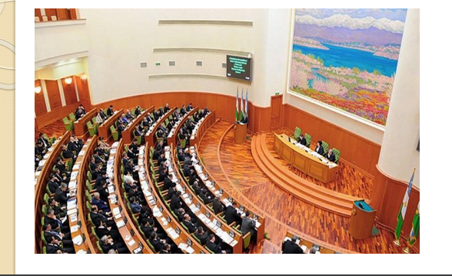
O‘zbekiston mustaqillikka erishgandan keyin davlat boshqaruvining yangi, zamonaviy va samarali tizimi – Prezidentlik boshqaruvi shaklini rivojlantirishga kirishildi. 1990-yil 24-martda O‘zbekiston Respublikasida prezidentlik institutining vujudga kelishi mamlakatimiz milliy davlatchiligining rivojlanishida mutlaqo yangi bosqichni boshlab berdi. 1990-yil 1-noyabrda qabul qilingan O‘zbekiston Respublikasining «O‘zbekiston Respublikasida ijroiya va boshqaruv hokimiyatining tuzilishini takomillashtirish hamda O‘zbekiston SSR Konstitutsiyasi (Asosiy Qonuni)ga o‘zgartirish va qo‘shimchalar kiritish to‘g‘risida»gi Qonuni bilan davlat boshqaruvining uyg‘un tizimini yaratish, qonun chiqaruvchi, ijro etuvchi va sud hokimiyatini bir-biridan qat’iy farqlab qo‘yish muhim ekanligini hisobga olib, prezidentlik hokimiyati bilan Ministrlar Sovetining ijroiya-boshqaruv hokimiyati qo‘shib yuborildi. O‘zbekiston Respublikasi Ministrlar Soveti O‘zbekiston Respublikasi Prezidenti huzuridagi Vazirlar Mahkamasiga aylantirildi. O‘zbekiston Respublikasi Prezidenti ayni vaqtda Vazirlar Mahkamasining Raisi bo‘lishi, O‘zbekiston Respublikasi Prezidentining va O‘zbekiston Respublikasi Ministrlar Sovetining apparati O‘zbekiston Respublikasi Prezidenti huzuridagi bitta apparatga birlashtirilishi belgilandi. Mazkur qonun mamlakatimizda davlat boshqaruv shakli – prezidentlik respublikasiga asoslanishini mustahkamlab qo‘ydi.
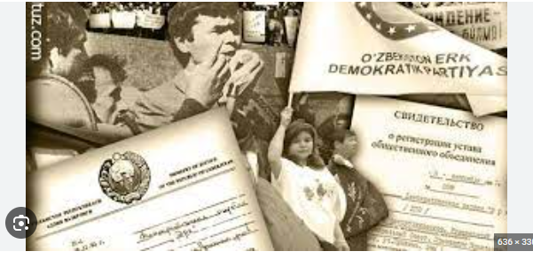
Prezidentlik instituti ta’sis etilganidan so‘ng davlatimizda keng qamrovli islohotlar boshlandi. 1991-yil 18-noyabrda mamlakatimizda prezidentlik saylovlarini tartibga soluvchi «O‘zbekiston Respublikasi Prezidenti saylovi to‘g‘risida»gi Qonun qabul qilindi. Shu asosda, 1991-yil 29-dekabrda O‘zbekiston Respublikasi Prezidentligiga muqobillik asosida saylov bo‘lib o‘tdi.
Davlat hokimiyatining bo‘linish prinsipining jamiyatda amalda ro‘yobga chiqarilishi, ya’ni hokimiyatlar bo‘linishining amalga oshirilishi har qanday davlatning demokratik xususiyatini belgilaydigan omillardan biridir. Bundan tashqari O‘zbеkiston rahbariyati tarixiy an’analarga, dunyo tajribalariga, o‘lkaning milliy-tarixiy rivojlanishiga hamda uning o‘ziga xos tomonlariga tayangan holda jamiyatni tubdan isloh qilish yo‘llarini ishlab chiqdi.
Bu jarayonda ikkita vazifa:
1) eski ma’muriy buyruqbozlik tizimni tugatish va hokimiyat boshqaruv organlarini qayta qurish;
2) yangi davlatchilikning huquqiy-siyosiy asoslarini yaratish, yangi markaziy va mahalliy boshqaruv organlarini shakllantirish masalalari hal qilindi.
Muxolif partiyalar va harakatlar demokratik jamiyat qurishning zaruriy shartidir. 80-yillarning oxirlaridan boshlab O‘zbekistonda bir qator ijtimoiy harakatlar paydo bo‘ldi.
Siyosiy partiya – bu qarashlar, manfaatlar va maqsadlar mushtarakligi asosida tuzilgan, davlat hokimiyati organlarini shakllantirishda jamiyat muayyan qismining siyosiy irodasini ro‘yobga chiqarishga intiluvchi hamda o‘z vakillari orqali davlat va jamoat ishlarini idora etishda qatnashuvchi fuqarolarning ko‘ngilli birlashmasidir. Siyosiy partiyalar turli tabaqa va guruhlarning siyosiy irodasini ifodalaydilar va o‘zlarining demokratik yo‘l bilan saylab qo‘yilgan vakillari orqali davlat hokimiyatini tuzishda ishtirok etadilar.
Mustaqillikning dastlabki yillaridan boshlab, erkin fuqarolik jamiyatini qurishni maqsad qilgan mamlakatimizda ko‘ppartiyaviylik tizimiga o‘tildi. Аynan ko‘ppartiyaviylik tizimi tanlanishini quyidagicha izohlash mumkin: birinchidan, O‘zbekiston Respublikasi Konstitutsiyasining 12-moddasida: “O‘zbekiston Respublikasida ijtimoiy hayot siyosiy institutlar, mafkuralar va fikrlarning xilma-xilligi asosida rivojlanadi” mazmunidagi qoida mustahkamlangan va uning mazmuni ko‘ppartiyaviylik tushunchasi bilan mutanosibdir; ikkinchidan, salmoqli aholi soniga ega bo‘lgan bu davlatda fikrlar, qarashlar ham xilma-xil bo‘lishi tabiiy edi. Shuning uchun ham jamiyatda mavjud turli qatlamlar, guruhlarning manfaatini ifodalovchi hamda uni davlat boshqaruvida amalga oshishiga zamin yaratuvchi ko‘ppartiyaviylik tizimi zarur deb tanlandi; uchinchidan, jamiyatdagi barcha siyosiy kuchlar, ijtimoiy tabaqalarning keng ishtirokini taʼminlovchi ko‘ppartiyaviylikka asoslangan saylov davlat hokimiyati vakillik organlarini tashkil etishning demokratik ko‘rinishi hisoblanadi. Shunday ekan, mamlakatda fuqarolik jamiyati institutlarinnig muhim qismi bo‘lgan siyosiy partiyalarning faoliyatiga oid yetarli tashkiliy-huquqiy asoslari mustahkamlangan.
1991-yil 15-fevraldagi “O‘zbekiston Repsublikasida Jamoat birlashmalari to‘g‘risida”gi Qonunning birinchi moddasida: “O‘z huquqlari, erkinliklarini hamda siyosat, iqtisodiyot, ijtimoiy rivojlanish, fan, madaniyat, ekologiya va hayotning boshqa sohalaridagi qonuniy manfaatlarini birgalikda ro‘yobga chiqarish uchun birlashgan fuqarolarning xohish-irodalarini erkin bildirishlari natijasida vujudga kelgan ixtiyoriy tuzilma jamoat birlashmasidir. Siyosiy partiyalar, ommaviy harakatlar, kasaba uyushmalari, xotin-qizlar, yoshlar va bolalar tashkilotlari, veteranlar va nogironlar tashkilotlari, ilmiy-texnikaviy, madaniy-maʼrifiy, jismoniy tarbiya, sport va boshqa ko‘ngilli jamiyatlar, ijodiy uyushmalar, yurtdoshlar uyushmalari, assotsiatsiyalar va fuqarolarning boshqa birlashmalari jamoat birlashmalari deb eʼtirof etiladi”, degan qoidada o‘z ifodasini topgan. Siyosiy partiyalarning huquqiy asosi sifatida yana O‘zbekiston Respublikasi Konstitutsiyasining 34-moddasida: “O‘zbekiston Respublikasi fuqarolari kasaba uyushmalariga, siyosiy partiyalarga va boshqa jamoat birlashmalariga uyushish, ommaviy harakatlarda ishtirok etish huquqiga ega”ligi to‘g‘risida qoida belgilandi.
Аsosiy qonunning 58-moddasida davlat siyosiy partiyalarning huquqlari va qonuniy manfaatlariga rioya etilishini taʼminlashi, ularga ijtimoiy hayotda ishtirok etish uchun teng huquqiy imkoniyatlar yaratib berishi lozimligi, shuningdek, davlat organlari va mansabdor shaxslar tomonidan siyosiy partiyalar faoliyatiga aralashishiga yo‘l qo‘ymasligi ham mustahkamlangan. Mustaqillik yillari mamlakatimizda 5 ta siyosiy partiya tashkil topdi.
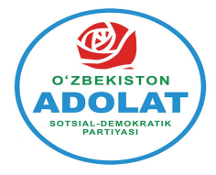
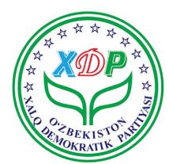
Mustaqil O‘zbekiston Respublikasida vujudga kelgan ilk siyosiy partiya O‘zbekiston Xalq demokratik partiyasi. O‘zbekiston Xalq demokratik partiyasi 1991-yil 1-noyabrda uning ta’sis qurultoyida tashkil topgan. O‘tgan davr mobaynida partiyaning II (1994-yil oktyabr), III (1999-yil oktyabr), IV (2004-yil noyabr) ,V (2005-yil iyul),VI (2007-yil noyabr),VII(2009-yil noyabr),VIII (2014-yil sentyabr), IX (2015-yil yanvar), X (2016-yil oktyabr) qurultoylari bo‘lib o‘tgan. 2017-yil 31-martda O‘zbekiston Xalq Demokratik partiyasi Markaziy Kengashining VII plenumi «Xalq bilan muloqot va inson manfaatlari yili» 2017-2021-yillarda O‘zbekiston Respublikasini rivojlantirishning beshta ustuvor yo‘nalishlari Harakatlar strategiyasini amalga oshirish bo‘yicha davlat dasturi ijrosini ta’minlash yuzasidan O‘zbekiston XDP tashkilotlari va deputatlik birlashmalari oldida turgan muhim vazifalarini ko‘rib chiqdi va partiyaning 2015-2019-yillarga mo‘ljallangan harakat dasturiga tegishli o‘zgarish va qo‘shimchalar kiritdi. 2017-yil 1-yanvar holatiga ko‘ra, O‘zbekiston XDP o‘z safiga 430291 nafar a’zoni birlashtirgan. Partiya ko‘p millatli tarkibga ega va 47 milat va elat vakillarini o‘z tarkibiga birlashtirgan . Partiya tuzilmasida 14ta hududiy tashkilotlar – Qoraqalpog‘iston Respublikasi, 12ta viloyat hamda Toshkent shahar, 25 ta shahar va 168ta tuman tashkilotlari shu jumladan, Toshkent shahrida 11 tuman tashkiloti ish joyi yoki yashash joyi bo‘yicha partiya a’zolarini o‘z safida birlashtirgan .
O‘zbekiston «Adolat» sotsial-demokratik partiyasi 1995-yil 18-fevralda tashkil topgan. «Adolat» SDP O‘zbekiston Respublikasi Oliy Majlisining Qonunchilik palatasida 10 kishidan (2005–2009-y.) iborat o‘z fraktsiyasiga ega bo‘lgan bo‘lsa, 2009-yildagi saylov natijalari bo‘yicha parlamentda 19 deputatlik o‘rniga ega bo‘lib, o‘z fraktsiyasini tashkil etdi. 2019-yil dekabrda bo‘lib o‘tgan parlament saylovining 2020-yil 6-yanvar kuni e’lon qilingan saylov natijalariga ko‘ra Oliy Majlis qonunchilik palatasida 24 ta deputatlik o‘rniga ega bo‘ldi. Partiyaning fraktsiyasi Qonunchilikpalatasida hamda qo‘mitalarning faoliyatida, qonun loyihalarini tayyorlashda, ularning muhokamasi va qabul qilinishida faol ishtirok etib kelmoqda.
O‘zbekiston «Milliy tiklanish» demokratik partiyasi 1995-yil 3-iyunda tashkil topgan. 2008-yil 20-iyun kuni O‘zbekiston «Milliy tiklanish» demokratik partiyasi va O‘zbekiston «Fidokorlar » milliy demokratik partiyasining birlashish Quriltoyi bo‘lib o‘tib, ikki partiya negizida yangi O‘zbekiston «Milliy tiklanish» demokratik partiyasi tashkil topdi. O‘zbekiston «Milliy tiklanish» demokratik partiyasi 2008-yil 11-avgust kuni O‘zbekiston Respublikasi Adliya vazirligi ro‘yxatidan o‘tkazildi. Partiyaning Oliy Majlis Qonunchilik palatasida 29 nafar (2004-y.), 31 nafar (2009-y.), hozirda 36 nafar(2020-y) dan iborat fraktsiyasi faoliyat yuritmoqda. Partiyaning markaziy nashri – «Milliy tiklanish» gazetasidir.
Tadbirkorlar va ishbilarmonlar harakati – O‘zbekiston Liberal-demokratik partiyasi tarixiga to‘xtaladigan bo‘lsak, 2003-yil 4-5-oktyabr kunlari bir guruh tashabbuskorlar kichik biznes vakillari, tadbirkorlar va fermerlardan iborat mulkdorlar qatlami, ishlab chiqarishning yuqori malakali mutaxassislari hamda boshqaruv xodimlari ishbilarmonlar manfaatlarini ifoda etadigan va himoya qiladigan umummilliy siyosiy tashkilot, ya’ni partiya tuzish tashabbusi bilan chiqishdi. 2003-yil 19-dekabrda O‘zbekiston Respublikasi Adliya vazirligi ro‘yxatidan o‘tkazildi. O‘zbekiston Respublikasi Oliy Majlisi Qonunchilik palatasiga 2004-yilda bo‘lib o‘tgan saylovlarda partiya ilgari surgan nomzodlardan 41 kishi deputat etib saylangan bo‘lsa, 2009-yildagi saylovlarda 53 nafari deputat etib saylandi. 2010-yil 2-fevral kuni O‘zbekiston Respublikasi Qonunchilik palatasida O‘zbekiston Liberal-demokratik fraktsiyasi tashabbusi bilan Tadbirkorlar va ishbilarmonlar harakati - O‘zbekiston Liberal Demokratik partiyasi, O‘zbekiston «Milliy tiklanish» demokratik partiyasi, O‘zbekiston «Adolat» sotsial-demokratik partiyasi Fraktsiyasi o‘rtasida «Demokratik kuchlar bloki»ga birlashish to‘g‘risida bitim imzolandi. Ammo siyosiy partiyalarning bitta demokratik blokka birlashganligi ularning faoliyatini va mustaqil holda ish yuritishini cheklamaydi. 2014-yil 21-dekabrda bo‘lib o‘tgan saylovlarda muvaffaqiyatli ishtirok etib Parlament quyi palatasida eng ko‘p 52ta deputatlik o‘rniga ega bo‘ldi. 2018-yil 3-fevralda O‘zbekiston Liberal-demokratik partiyasi Oliy Majlis huzuridagi qonunchilik muammolari va parlament tadqiqotlari instituti bilan ijtimoiy sheriklik to‘g‘risidagi munosabatlarni mustahkamlash va 2017-2021-yillarda O‘zbekiston Respublikasini rivojlantirishning beshta ustuvor yo‘nalishi bo‘yicha Harakatlar strategiyasi hamda prezidentimizning Oliy Majlisga Murojaatnomasida Belgilangan vazifalarni amalga oshirish maqsadida mazkur tadqiqot instituti bilan hamkorlik memorandumini imzoladi. 2020-yil yanvar oyida saylov natijalariga ko‘ra eng ko‘p 55 nafar deputatlik o‘rniga ega bo‘ldi.
Prezidentimiz Sh.Mirziyoyev 2017-yil dekabr oyida Oliy Majlisga yo‘llagan murojaatnomasida ta’kidlab o‘tganidek, «….2008-yilda tashkil etilgan O‘zbekiston Ekologik harakati o‘tgan davr ichida chinakam siyosiy kuchga aylana oldi. Ammo tan olish kerak, harakat vakillari parlament quyipalatasiga kvota asosida kirishi, uning faol va tashabbuskor bo‘lib ishlashini muayyan darajada susaytirmoqda. Barcha siyosiy kuchlar uchun teng sharoit yaratish va parlament quyi palatasidan Ekologik harakat vakillari uchun maxsus o‘rin ajratishdan voz kechish vaqti keldi, deb o‘ylayman. Bu o‘zgarish siyosiy maydonda sog‘lom raqobatni kuchaytiradi va Ekologik harakatning maxsus siyosiy kuch sifatida mustahkamlanishiga xizmat qiladi.» 2018-yil 14-noyabrda rasman O‘zbekiston Ekologik partiyasi tashkil etildi va Adliya vazirligi ro‘yxatidan o‘kazildi. Bugungi kunda partiya o‘z safida 240 000dan ortiq a’zolarni birlashtirgan.

5.2 § O‘zbekistonda parlament tizimi va undagi islohotlar. Huquq-tartibot organlari va sud tizimidagi o‘zgarishlar. O‘zbekistonda nodavlat notijorat tashkilotlar va ularning siyosiy, ijtimoiy hamda iqtisodiy jarayonlardagi ishtiroki.

Mustaqil O‘zbekistonda demokratik, fuqarolik jamiyati asoslarini shakllantirishda mamlakatda parlamentarizm tizimining shakllanishi beqiyos ahamiyatga ega bo‘ldi. Agar 1991-1994-yillar oralig‘ida O‘zbekiston parlamenti – Oliy Kengash nomi ostida faoliyat ko‘rsatgan bo‘lsa, 1995-yildan boshlab Parlament -Oliy Majlis nomi bilan ataladigan bo‘ldi. 2005-yildan boshlab esa mamlakatimiz tarixida ilk bor O‘zbekiston Respublikasi Oliy Majlisi ikki palatadan – Qonunchilik palatasi (quyi palata) va Senatdan (yuqori palata) iborat tarzda ish boshladi.
Bu jarayonga huquqiy asos bo‘lib 2002-yilda 27-yanvarda o‘tkazilgan referendum va shu asosda qabul qilingan «O‘zbekiston Respublikasi Oliy Majlisining Senati to‘g‘risida» va «O‘zbekiston Respublikasi Oliy Majlisining Qonunchilik palatasi to‘g‘risida»gi Konstitutsiyaviy Qonunlar xizmat qildi.
Shuningdek, O‘zbekiston Respublikasi fuqarolariga berilgan kafolatlangan saylov huquqi ham mamlakat fuqarolarining siyosiy huquqlarini yanada kengaytirdi. Unga ko‘ra, har bir fuqaro – saylovchi bir ovozga ega. 35 yoshdan kam bo‘lmagan fuqaro O‘zbekiston Respublikasi Prezidenti, 25 yoshga to‘lganlar Oliy Majlisga, 21 yoshga to‘lganlar viloyat, tuman va shahar Kengashlariga deputat etib saylanish huquqiga ega bo‘ladi. Davlat qarorlarini qabul qilishda siyosiy partiyalar va fuqarolar institutlarining roli va ta’sirini tubdan kuchaytirish ko‘zda tutiladi. Jamiyatdagi turli ijtimoiy qatlamlar va guruhlar siyosiy partiyalar hamda saylovchilarning tashabbus guruhlari vositasida o‘z manfaatlarini parlamentga yetkazish imkoniyatiga ega bo‘ldilar.
Mamlakatda shakllangan saylov tizimiga doir huquqiy asoslar parlament, xalq deputatlari viloyat, tuman va shahar kengashlarini shakllantirish tamoyillari va fuqarolarning saylovlarda qatnashish huquqini, mamlakatda xalq hokimiyatini amalga oshirish va davlatning umuminsoniy manfaatlar tamoyillari asosida tashkil etishning muhim demokratik poydevoridir.
Fuqarolarning davlat va jamiyatni boshqarishdagi ishtiroki saylovlar davrida aniq va ravshan namoyon bo‘ladi. Shu bilan birga, O‘zbekiston Respublikasi Konstitutsiyasining 32-moddasida “bunday ishtirok etish o‘zini o‘zi boshqarish, referendumlar o‘tkazish va davlat organlarini demokratik tarzda tashkil etish yo‘li bilan amalga oshiriladi”, deyiladi. Mazkur konstitutsiyaviy qoidadagi “davlat organlarini demokratik tarzda tashkil etish” so‘zining asl ma’nosi davlat organlarini xalq tomonidan to‘g‘ridan-to‘g‘ri saylanishini bildiradi.
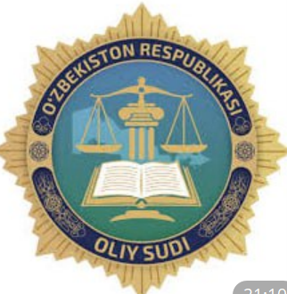
“Saylovlar umumiy, teng va to‘g‘ridan-to‘g‘ri saylov huquqi asosida yashirin ovoz berish yo‘li bilan o‘tkaziladi”. Saylov to‘g‘risidagi qonunlarni tahlil qilsak, unda jahon saylov tajribasida erishilgan eng demokratik tartiblarning huquqiy jihatdan mustahkamlanishi bilan birga, O‘zbekiston saylov tizimiga xos bo‘lgan xususiyatlarning ham belgilanganligini ko‘ramiz. Bu O‘zbekiston saylov tizimigagina xos xususiyat sanaladi. O‘zbekistonda saylovlarning huquqiy asoslari rivojlangan mamlakatlarda keng yoyilgan demokratik tamoyillarga mos keladi. 2003 yil 29 avgustda Oliy Majlis tomonidan 1993 yil 28 dekabrda qabul qilingan “O‘zbekiston Respublikasi Oliy Majlisiga saylov to‘g‘risida”gi, 1994 yil 22 sentyabrda bo‘lib o‘tgan XVI sessiyada “O‘zbekiston Respublikasi Oliy Majlisi to‘g‘risida” Qonunlarining yangi tahririni qabul qilinishi natijasida unga demokratik qadriyatlarga xos bo‘lgan yangi to‘ldirishlar va o‘zgartishlar boyitib boriladi. Bu qonunga ko‘ra, Oliy Majlis Oliy davlat vakillik organi bo‘lib, qonun chiqaruvchi hokimiyatni amalga oshiradi.
Sud hokimiyati – O‘zbekiston Respublikasi Konstitutsiyasining 106-moddasiga ko‘ra, O‘zbekiston Respublikasida sud hokimiyati qonun chiqaruvchi va ijro etuvchi hokimiyatlardan, siyosiy partiyalardan, boshqa jamoat birlashmalaridan mustaqil holda ish yuritadi. Mustaqillikning dastlabki yillarida sud hokimiyati sohasida ham islohotlar amalga oshirildi. O‘zbekiston Respublikasining Konstitutsiyasi va 2000-yilda qabul qilingan «Sudlar to‘g‘risida»gi Qonuni (yangi tahrirda) sud islohotlarining huquqiy asosidir. Sud tizimidagi islohotlarni ikki davrga bo‘lish mumkin. 1) 1991–2016-y.y; 2) 2017-yildan keyingi davr.
Dastlabki davrda O‘zbekiston Respublikasi sud tizimiga besh yil muddatga saylanadigan quyidagi sudlar kirgan:
- O‘zbekiston Respublikasining Konstitutsiyaviy sudi;
- O‘zbekiston Respublikasining Oliy sudi;
- O‘zbekiston Respublikasining Oliy xo‘jalik sudi;
- Qoraqalpog‘iston Respublikasi fuqarolik va jinoyat ishlari bo‘yicha oliy sudlari;
- Qoraqalpog‘iston Respublikasi xo‘jalik sudi;
- fuqarolik va jinoyat ishlari bo‘yicha viloyat va Toshkent shahar sudlari;
- fuqarolik va jinoyat ishlari bo‘yicha tumanlararo, tuman, shahar sudlari;
- viloyatlar va Toshkent shahrining xo‘jalik sudlari;
- harbiy sudlar.
2005 yil 1 avgustda O‘zbekiston Respublikasining Birinchi Prezidentining «O‘lim jazosini bekor qilish to‘g‘risida»gi Farmoni e’lon qilindi. Farmonga asosan O‘zbekiston Respublikasi Jinoyat kodeksida belgilangan o‘lim jazosini umrbod yoki uzoq muddatli ozodlikdan mahrum etish tariqasidagi jazo bilan almashtirish masalasi kun tartibiga qo‘ yildi. O‘zbekistonda 2008 yilning yanvaridan boshlab o‘lim jazosi bekor qilindi va uning o‘rniga umrbod yoki uzoq muddatli ozodlikdan mahrum qilish jazo turi joriy etildi.
Sudlar sud qarorini ijro etish kabi o‘zlariga tegishli bo‘lmagan vazifalardan ozod etildi. 2008-yil 1-yanvardan mamlakatda o‘lim jazosi bekor qilindi, fuqarolarni qamoqqa olishga sanksiya berish huquqi prokuraturadan sudlarga o‘tkazildi. Mamlakatimizda jinoiy jazolashning insonparvar huquqiy tizimi tashkil etildi.
«Xabeas korpus» instituti joriy etildi, ya’ni 2008 yildan ehtiyot chorasi sifatida qamoqqa olishga sanksiya berish huquqi prokurordan sudga o‘tkazildi. Huquqni qo‘llash va sud amaliyotiga 2001 yildan boshlab yarashuv instituti kiritildi va u samarali faoliyat ko‘rsatib kelmoqda Shu bilan birga og‘ir va o‘ta og‘ir jinoyatlarni sodir etgan bir guruh shaxslarga; oldin sudlanmaganlarga, biron bir joyda ishlamasdan, mo‘may pul topish yo‘liga o‘tib ketganlarga nisbatan belgilangan jazolarni qonun kuchidan to‘la foydalanilmagan ishlarning jazo qismini yengil deb bekor qilib, og‘irroq jazolashga o‘z ko‘rsatmasini beradi. Mamlakatimizni demokratik yangilashning bugungi bosqichdagi eng muhim yo‘nalishlaridan biri bu – qonun ustuvorligi va qonuniylikni mustahkamlash, shaxs huquqi va manfaatlarini ishonchli himoya qilishga qaratilgan sud-huquq tizimini izchil demokratlashtirish va liberallashtirishdan iboratdir.

5.3 § O‘zbekistonda inson huquqlari, erkinliklari kafolatlarining yaratilishi. Inson haq-huquqlarini taʼminlash va himoya qilish. Ijtimoiy-sherikchilik.

Mustaqillik qo‘lga kiritilgan mamlakat aholisi ijtimoiy hayotini tartibga solish, ushbu sohada xorijiy tashkilotlar bilan doimiy hamkorlik aloqalarini yo‘lga qo‘yish borasida bir qator ishlar amalga oshirildi, qator tashkilotlarning O‘zbekiston hududida vakolatli subyektlari tashkil etildi.
Ombudsman. Inson huquqlari bo‘yicha Vakillik instituti – Ombudsman 1995-yilda qonun chiqaruvchi hokimiyat tizimida, ya’ni Oliy Majlis huzurida tashkil qilingan bo‘lib, sudlovchi sanalmaydi. Ombudsman davlat organlari tomonidan inson huquqlariga rioya etilishi ustidan parlament nazoratini amalga oshiradi. 2004 yil 27 avgustda «O‘zbekiston Respublikasi Oliy Majlisining inson huquqlari bo‘yicha vakili (ombudsman) to‘g‘risida» Qonun qabul qilindi. Jahonning rivojlangan davlatlarida inson huquqlariga rioya qilish va ularni himoya qilish vositasi sifatida Ombudsman instituti tashkil etilgan.

O‘zbekiston Respublikasi Oliy Majlisining Inson huquqlari bo‘yicha vakili (ombudsman) mansabdor shaxs bo‘lib, unga davlat organlari, korxonalar, muassasalar, tashkilotlar va mansabdor shaxslar tomonidan inson huquqlari hamda erkinliklari to‘g‘risidagi qonun hujjatlariga rioya etilishi ustidan parlament nazoratini ta’minlash vakolatlari berilgan. Ombudsman huzurida konstitutsiyaviy huquq va erkinliklarga rioya etilishi bo‘yicha komissiya tuzilgan. U fuqarolar va tashkilotlardan o‘z nomiga kelgan murojaatlarni ko‘rib chiqadi.
O‘zbekiston Respublikasining Inson huquqlari bo‘yicha vakili instituti inson huquq va erkinliklarini himoya qilishning mavjud shakllari hamda vositalarini to‘ldiradi. Ombudsman O‘zbekiston Respublikasining inson huquqlari to‘g‘risidagi qonun hujjatlarini takomillashtirish va ularni xalqaro huquq normalariga muvofiqlashtirishga, xalqaro hamkorlikni rivojlantirishga xizmat qiladi, fuqarolarning inson huquqlari sohasidagi ijtimoiy ongini oshirishga ko‘maklashadi.
Ombudsman o‘z faoliyatida O‘zbekiston Respublikasining Konstitutsiya, qonunlari, boshqa qonun hujjatlariga, O‘zbekiston Respublikasining xalqaro shartnomalariga shuningdek, xalqaro huquqning umume’tirof etilgan prinsip va normalariga amal qiladi.
Ombudsman o‘z vakolatlarini mustaqil hamda davlat organlari va mansabdor shaxslarga tobe bo‘lmagan tarzda amalga oshiradi va u O‘zbekiston Respublikasi Oliy Majlisiga hisob beradi.
1993 yil 2 sentyabrida qabul qilingan “Fuqarolarning o‘zini o‘zi boshqarish organlari to‘g‘risida”gi Qonun qishloq, shaharcha va ovullarda va ular tarkibidagi mahallalarda tuziladigan fuqarolarning o‘zini o‘zi boshqarish organlarining huquqiy holatini belgilab berdi. Mahalliy o‘zini o‘zi boshqarish organlari – bevosita fuqarolar tomonidan saylanadigan organlardir.
O‘zbekiston Respublikasi Konstitutsiyaning 34-moddasi O‘zbekiston Respublikasi fuqarolarining kasaba uyushmalariga, siyosiy partiyalarga va boshqa jamoat birlashmalariga uyushish, ommaviy harakatlarda ishtirok etish huquqiga ega ekanini e’tirof etish bilan birga, siyosiy partiyalarda, jamoat birlashmalarida, ommaviy harakatlarda, shuningdek hokimiyatning vakillik organlarida ozchilikni tashkil etuvchi muxolifatchi shaxslarning huquqlari, erkinliklari va qadr-qimmatini hech kim kamsitishi mumkin emasligini belgilab qo‘ygan. Asosiy Qonunning 12-moddasida O‘zbekiston Respublikasida ijtimoiy hayot siyosiy institutlar, mafkuralar va fikrlarning xilma-xilligi asosida rivojlanishi hamda hech qaysi mafkura davlat mafkurasi sifatida o‘rnatilishi mumkin emasligi to‘g‘risidagi konstitutsiyaviy tamoyil o‘z ifodasini topgan.
Birlashishga bo‘lgan konstitutsiyaviy huquq yoki xalqaro hujjatlar terminologiyasi bilan aytganda, boshqalar bilan birga muayyan assotsiatsiyalarga uyushishga bo‘lgan huquq o‘z ichiga: fuqarolarning umumiy manfaatlarini himoya qilish va umumiy maqsadlarga birgalikda erishish asosida ixtiyoriy ravishda tuziladigan jamoat tashkilotlarining tashkil etish huquqini hamda mavjud jamoat tashkilotlariga kirish yoki undan chiqish huquqini qamrab oladi.
O‘zbekiston Respublikasi Konstitutsiyasining 58-moddasiga ko‘ra, davlat jamoat birlashmalarining manfaatlarini taʼminlaydi, ularga ijtimoiy hayotda ishtirok etish uchun teng huquqiy imkoniyatlar yaratib beradi. Bu borada nodavlat-notijorat tashkilotlarining demokratik jarayonlardagi ishtirokini huquqiy taʼminlash, ularga qo‘shimcha shart-sharoitlar yaratish mamlakatimizni ijtimoiy-siyosiy rivojlantirishning g‘oyat muhim sharti hisoblanadi.
O‘zbekiston Respublikasi Birinchi Prezidenti Islom Karimov 2010-yil 12- noyabrdagi Oliy Majlis palatalarining qo‘shma majlisida ilgari surgan mamlakatimizda demokratik islohotlarni yanada chuqurlashtirish va fuqarolik jamiyatini rivojlantirishga oid konsepsiyada boshqa sohalar qatori fuqarolik jamiyati institutlari, xususan, fuqarolarning o‘zini o‘zi boshqarish organlarining vakolatlarini kengaytirishga qaratilgan qonunchilikni takomillashtirish ustuvor vazifalardan biri ekanini alohida taʼkidladi. Chunonchi unda “Ijtimoiy sheriklik to‘g‘risida”gi qonun qabul qilinishi lozimligi alohida taʼkidlandi.
Bu qonun, eng avvalo, ijtimoiy, iqtisodiy, gumanitar sohalarda davlat idoralari bilan birga, fuqarolik jamiyati institutlarining o‘zaro hamkorligini nazarda tutadi. Yaʼni jamiyat hayotining turli yo‘nalishlarida istiqbolli dasturlar, loyihalarni amalga oshirishda nodavlat-notijorat tashkilotlarining ishtirok etishlari uchun muhim huquqiy asos bo‘lib xizmat qiladi. Boshqacha aytganda, mazkur qonun hududlarni har tomonlama rivojlantirish, turli ijtimoiy masalalar yechimini nodavlat tashkilotlar hamkorligida hal etishga sharoit yaratadi.
O‘zbekiston Respublikasi Mehnat kodeksining 28-moddasida ish beruvchilarning jamoat birlashmalari ixtiyoriy jamoat tashkilotlari sifatida tuziladi va ish olib boradi, ularning maqsadi iqtisodiyotni va tadbirkorlik tashabbusini rivojlantirish hamda samaradorligini oshirish, shuningdek, davlat hokimiyati va boshqaruv organlarida, kasaba uyushmalari, xodimlarning boshqa vakillik organlari bilan o‘zaro munosabatlarda korxonalar va ular mulkdorlarining manfaatlarini ifoda etish yo‘li bilan ijtimoiy sheriklikni amalga oshirish, xo‘jalik va mehnatga oid munosabatlar sohasida ularning huquqlarini himoya qilishdan iboratdir, deb ko‘rsatilgan. Ushbu kodeksning 52-moddasida esa jamoa kelishuvlarida ijtimoiy sheriklik hamda uch taraflama hamkorlikni rivojlantirish, jamoa shartnomalarini tuzishga ko‘maklashish, mehnat nizolarining oldini olish, mehnat intizomini mustahkamlash to‘g‘risidagi qoidalar nazarda tutilishi mumkin, deyilgan.
Fuqarolik jamiyatini rivojlantirish uchun uning asosiy institutlaridan biri – jamiyatdagi ijtimoiy sheriklikni shakllantirish zarur. Hozirgi fuqarolik jamiyatiga transformatsiyasi jarayonini o‘z boshidan kechirayotgan O‘zbekistonda 2014-yil 25-sentabrda O‘zbekiston Respublikasining “Ijtimoiy sheriklik to‘g‘risida”gi qonuni qabul qilingan edi. O‘zbekistonda birinchi marta 2019-yilga kelib ijtimoiy sheriklikka doir asosiy prinsiplar va qoidalar Prezident Sh.M.Mirziyoуev tashabbusi bilan qabul qilingan O‘zbekiston Respublikasining “Kasaba uyushmalari to‘g‘risida” yangi tahrirda qabul qilingan qonunda o‘z ifodasini topdi. Unda xalqaro meʼyoriy hujjatlar, rivojlangan mamlakatlar tajribasi, BMTning XMT konvensiyalariga muvofiq tarzda ifodalandi. Аlbatta, bu holat O‘zbekistonda ijtimoiy-mehnat munosabatlarini fuqarolik jamiyati talablari asosida rivojlantirishning yangi bosqichi boshlanganligini bildiradi. Va nihoyat, “ijtimoiy sheriklik” tushunchasining mohiyati kasaba uyushmalari timsolida xodimlar, ish beruvchilar (ish beruvchilarning vakillari), davlat boshqaruv organlarining xodimlar, ish beruvchilar va davlatning ijtimoiy-mehnat masalalaridagi o‘zaro sherikligi sifatida eʼtirof etildi.

5.4 § O‘zbekistonda demokratik islohotlarni yanadachuqurlashtirish va fuqarolik jamiyatini rivojlantirish konsepsiyasi. O‘z-o‘zini boshqaruv organlarining faoliyati va ularning jamiyatni demokratlashtirishdagi o‘rni. O‘zbekiston Respublikasi Mahalla va oilani qo‘llab-quvvatlash vazirligining tashkil etilishi va faoliyati.

Fuqarolik jamiyati institutlari tizimida o‘zini o‘zi boshqarish organlarining o‘rni beqiyosdir. Zero, boshqa mamlakatlardan farqli o‘laroq, mahalla instituti yurtimizda ming yillar davomida sinalgan va chuqur ildiz otgan, aholini birlashtirib turadigan ijtimoiy hodisa sifatida rivojlanib kelmoqda. Аyniqsa, uning hozirgi bozor iqtisodiyotiga o‘tish sharoitida xalqimizning urf-odatlari, anʼanalari va qadriyatlarini saqlab qolish, ularni jipslashtirish kafolati sifatida maydonga chiqayotganini yaqqol ko‘rib turibmiz. Mahallaning tuzilmasi va funksiyasi vaziyatga qarab asrlar davomida o‘zgarib turgan, ammo u o‘zini o‘zi boshqarish tamoyilini saqlab qolgan, o‘z hududida istiqomat qiluvchi kishilar o‘rtasida ijtimoiy-iqtisodiy munosabatlarni muvofiqlashtirib turgan.
Mahalla o‘zini o‘zi boshqarish organlarining eng yorqin ko‘rinishi, ayni paytda fuqarolik jamiyatining asosi va tayanchi deb tan olingani bilan ham o‘zining yuksak mavqeyiga ega. U yuksak madaniyat va kishilar o‘rtasidagi munosabatlar maʼnaviyatiga asoslanadi. Mustaqillik yillarida mahalla hayoti bilan bog‘liq ko‘plab qadriyatlar, udum va anʼanalarimiz qayta tiklanib, zamon talablari asosida boyib bormoqda. Shu bilan birga, mahallaning huquq va vakolatlari kengaytirilmoqda, ular bugun o‘zini o‘zi boshqarish idorasi, haqiqiy demokratiya darsxonasi sifatida keng ko‘lamli faoliyat olib bormoqda.
Аsosiy Qonunimizda fuqarolarning o‘zini o‘zi boshqarish organlariga alohida to‘xtalib o‘tilganligi, bu demokratik institutga nisbatan yuksak umid va ehtirom bildirilganligidir. Uning barqarorligi va ustunligi jamiyat siyosiy-huquqiy tizimida katta o‘rin egallab, fuqarolarning o‘zini o‘zi boshqarish organlari bilan chambarchas holda rivojlanadi. Chunki mamlakatimizda Konstitutsiyaning ustunligi fuqarolarning huquqiy ongi va madaniyatining yuksakligi bilan taʼminlanadi. Huquqiy ong va madaniyat esa jamiyatning eng dastlabki jabhasi bo‘lgan mahallalarda, qolaversa, o‘zini o‘zi boshqarish organlarida fuqarolarning rivojlantirishi bilan taraqqiy etadi.
1995-yil 21-dekabrda tasdiqlangan O‘zbekiston Respublikasining Fuqarolik kodeksiga ham mahalla haqida alohida modda kiritilgan bo‘lib (78-modda), unda qayd etilganidek, “Fuqarolarning o‘zini o‘zi boshqarish organlari yuridik shaxs sifatida fuqarolik-huquqiy munosabatlarning qatnashchilaridir”. Jamiyat taraqqiyoti takomillashgan sari hamda bozor munosabatlariga o‘tish davrida, ayniqsa, fuqarolik jamiyatining vujudga kelishi bilan ushbu Qonunni maʼlum normalar bilan to‘ldirish ehtiyoji sezildi. Shu boisdan 1999-yil 14-aprelda O‘zbekiston Respublikasining “Fuqarolarning o‘zini o‘zi boshqarish organlari to‘g‘risida” yangi tahrirdagi Qonuni qabul qilindi. Fuqarolar o‘zini o‘zi boshqarish organlari faoliyatini takomillashtirishga qaratilgan hujjatlar jumlasiga O‘zbekiston Respublikasi Prezidentining 1998-yil 23-apreldagi “Fuqarolarning o‘zini o‘zi boshqarish organlarini qo‘llab-quvvatlash to‘g‘risida”gi Farmoni, O‘zbekiston Respublikasi Vazirlar Mahkamasining 1999-yil 19-apreldagi “Mahalla posboni” jamoat tuzilmalari va Fuqarolarning o‘zini o‘zi boshqarish organlari huzuridagi yarashtirish komissiyalari to‘g‘risidagi Nizomlarni tasdiqlash haqida”gi qarori mamlakatimizda fuqarolarning o‘zini o‘zi boshqarish organlari tizimining rivojlanishida muhim rol o‘ynadi.
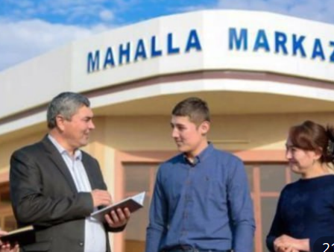
1992-yil 4-yanvarda «O‘zbekiston Respublikasining mahalliy hokimiyat idoralarini qayta tashkil etish to‘g‘risida»gi Qonun qabul qilindi. Bu qonun mamlakatimizda mahalliy hokimiyatning ikki mustaqil organi – vakillik va ijro organlari tizimiga boshchilik qiladigan hokimlik va hokimlar lavozimi joriy etildi.
O‘zbekiston Respublikasi Konstitutsiyasining XXI bobi «Mahalliy davlat hokimiyati asoslari» deb nomlanib, unda mahalliy davlat hokimiyati organlarining tizimi, vazifalari, tuzilish tartibi mustahkamlandi.
Mahalliy vakillik organlariga – xalq deputatlari Kengashlari kiradi. Ular o‘z faoliyatini jamoaviy (kollegial) asosda olib boradi. Xalq deputatlari Kengashlari ishining asosiy tashkiliy – huquqiy shakli sessiya hisoblanadi.

1999-yil «Fuqarolarning o‘zini o‘zi boshqarish organlari to‘g‘risida», 2004- yilda esa “Fuqarolar yig‘ini raisi (oqsoqoli) va uning maslahatchilari saylovi to‘g‘risida”gi O‘zbekiston Respublikasi qonunlari qabul qilindi. 2017-yilda O‘zbekiston Prezidenti “Mahalla institutini yanada takomillashtirish chora-tadbirlari to‘g‘risida”gi farmonni imzoladi.

O‘zbekiston Respublikasi mustaqil taraqqiyot yo‘liga kirgach, O‘zbekistonga xos va mos fuqarolarning o‘zini o‘zi boshqarish organlari vujudga keldi. Xususan, hozirda deyarli jahonning barcha mamlakatlarida bu institut mahalliy o‘zini o‘zi boshqarish deb atalsa, O‘zbekistonda esa fuqarolarning o‘zini o‘zi boshqarishi deb ataladi.
O‘zbekiston Respublikasi Konstitutsiyasi qabul qilingach fuqarolarning o‘zini o‘zi boshqarish tizimining huquqiy zamini mustahkamlandi. Konstitutsiyaning 105-moddasiga ko‘ra, «Shaharcha, qishloq va ovullarda, shuningdek, ular tarkibidagi mahallalarda hamda shaharlardagi mahallalarda fuqarolarning yig‘inlari o‘zini o‘zi boshqarish organlari bo‘lib, ular ikki yarim yil muddatga raisni (oqsoqolni) va uning maslahatchilarini saylaydi».
Prezidentning 2017-yildagi farmoni asosida fuqarolar yig‘inlarining uyushmasi sifatida fuqarolarning o‘zini o‘zi boshqarish organlari faoliyatini muvofiqlashtirish bo‘yicha respublika kengashi tashkil etildi. O‘zbekiston Respublikasi Bosh vaziri, Qoraqalpog‘iston Respublikasi Jo‘qorg‘i Kengesi raisi, viloyatlar va Toshkent shahar, tumanlar va shaharlar hokimlariga tegishincha Respublika kengashi, hududiy kengashlarga jamoatchilik asosida raislik qilishi belgilandi.
Shuningdek, O‘zbekiston Respublikasi Prezidentining 2020-yil 18- fevraldagi “Jamiyatdagi ijtimoiy-maʼnaviy muhitni sog‘lomlashtirish, mahalla institutini yanada qo‘llab-quvvatlash hamda oila va xotin-qizlar bilan ishlash tizimini yangi darajaga olib chiqish chora-tadbirlari to‘g‘risida”gi PF-5338-son farmoni qabul qilindi. Farmonga muvofiq O‘zbekiston Respublikasi Mahalla va oilani qo‘llab-quvvatlash vazirligi tashkil etildi. Mahalla va oila institutlarida bir qancha o‘zgarishlar bo‘ldi. Xotin-qizlar qo‘mitalar, Respublika Mahalla kengashi, “Nuroniy” jamg‘armasining hududiy bo‘limlari tugatildi. “Oila” ilmiy-amaliy tadqiqot markazi, “Mahalla” o‘quv-uslubiy va ilmiy tadqiqot markazi negizida “Mahalla va oila” ilmiy tadqiqot instituti tashkil etildi. Mahallalarga yuklatilgan 46 turdagi va Profilaktika inspektorlariga yuklatilgan 13 turdagi vazifa va funksiyalar qisqartirildi. Mahalla va oilani qo‘llab-quvvatlash vazirligi va uning hududiy bo‘linmalari tashkil etildi. Jamoatchilik tuzilmalari maqbullashtirildi, ayrimlari tugatildi. Oilaviy qadriyatlarni mustahkamlash komissiyasi, ijtimoiy qo‘llabquvvatlash va jamoatchilik nazorati bo‘yicha komissiya tashkil etildi. 2020-yil 1- apreldan boshlab FHDYo organlari Аdliya vazirlgi huzuridagi Davlat xizmatlari agentligi tasarrufiga o‘tkazildi. 22-mart “Mahalla tizimi xodimlari kuni” deb eʼlon qilindi. Endilikda mahalla raisining saylanish muddati 5 yil qilib belgilandi. Mahalla raisining huquq-tartibot masalalari bo‘yicha o‘rinbosari vazifasini profilaktika katta inspektori bajarib u ham 5 yilga muddatga tayinlanadi. Mahalla va oilani qo‘llab-quvvatlash vazirligi vazir uning birinchi o‘rinbosari, Xotin-qizlar qo‘mitasi raisi, 3 ta o‘rinbosar “Nuroniy” jamg‘armasi, “Mahalla” kengashi raisi o‘rinbosari va huquq-tartibot masalalari bo‘yicha o‘rinbosarlari lavozimi taʼsis etildi. Maʼlumki, O‘zbekiston Respublikasi Prezidentining taklifi bilan keng aholining qo‘llab-quvvatlashiga asoslanib, 2021-yil kuzidan boshlab mamlakatdagi mahalliy boshqaruv tizimida yangi institut “hokim yordamchisi” lavozimi joriy etildi.

Ko‘ppartiyaviylik – hozirgi demokratik davlatlarda siyosiy hayotni tashkil etishning asosiy konstitutsiyaviy printsiplaridan biri, siyosiy va mafkuraviy plyuralizmni ancha umumiyroq bo‘lgan printsipining ifodasi hisoblanadi.
Qonun chiqaruvchi hokimiyat – bu Konstitutsiyada mustahkamlangan oliy davlat vakillik idorasining qonunlar qabul qilish, ularni o‘zgartirish va bekor qilish bo‘yicha alohida vakolatlari hisoblanadi.
Mahalliy o‘zini o‘zi boshqarish – mahalliy ahamiyatga ega bo‘lgan masalalarni aholining manfaatlari, uning tarixiy, ijtimoiy-etnik va boshqa xususiyatlaridan kelib chiqib, shu davlat konstitutsiyasi va qonunlari asosida mustaqil (mas’uliyatni zimmasiga olib) hal qilish uchun fuqarolar faoliyatini tashkil etish tizimi.
Ombudsman – (shved. – kimningdir manfaatini ifodalovchi) – inson huquqlarining aml qilishini nazorat qiluvchi muassasalarning xalqaro yuridik atamashunoslikdagi nomi. Ombudsman ayrim mamlaktlarda saylanadigan, ayrim mamlakatlarda tayinlanadigan shaxs bo‘lib, u inson huquqlariga amal qilishni nazorat qiladi. Agar prokuratura organlari inson huquqlariga amal qilishni faqat qonun asosida nazorat qilsa, Ombudsmanlar bu masalani maqsadga muvofiqlik, vijdonlilik, adolat nuqtai nazaridan nazorat qiladi.
Oliy Majlis- o‘zbekiston Respublikasining Oliy Qonun chiqaruvchi organi. Respublikasi Prezidenti tomonidan ko‘rsatiladi.
Parlament (deputatlar) fraksiyasi – parlament yoki uning palatasida bir partiyaga mansub deputatlar birlashmasi. Odatda Parlament fraksiyasi tarkibiga partiyaning etakchilari va ko‘zga ko‘ringan arboblari kiradi.
Afv etish – Sud hukmi bilan jazo tayinlangan biror shaxsni jinoiy javobgarlikdan ozod qilish yoki berilgan jazoni yengillashtirish. Odatda afv davlat boshlig‘ining qarori bilan amalga kiritiladi.
Referendum – (lotincha – ma’lum qilinishi zarur bo‘lgan narsa) Davlat ahamiyatiga ega bo‘lgan muhim masalalar bo‘yicha o‘tkaziladigan va ba’zan qonun qabul qilish uchun asos bo‘lib xizmat qiladigan umumxalq so‘rovi, ovoz berish yo‘li bilan xalq fikrini aniqlash.
Yurisdiksiya – (lotincha – sud qilish, sud jarayoni) Huquqiy masalalarni hal qilish, sudlov ishlarini olib borish huquqi. Muayyan davlat organi vakolatlari doirasidagi huquq sohasi.
Doktrina – (lotincha – ta’limot; o‘qimishlilik) Ilmiy yoki falsafiy ta’limot, nazariya; asosiy nazariy yoki siyosiy nuqtayi nazar.
Sud hokimiyati – O‘zbekiston Respublikasi Konstitutsiyasining 106-moddasiga ko‘ra, O‘z-bekiston Respublikasida sud hokimiyati qonun chiqaruvchi va ijro etuvchi hokimiyatlardan, siyosiy partiyalardan, boshqa jamoat birlashmalaridan mustaqil holda ish yuritadi.
Vazirlar Mahkamasi – O‘zbekiston Respublikasi hukumatning nomi. Vazirlar Mahkamasi davlat boshqaruv idoralariga va o‘zi tashkil qilgan qo‘mitalarga rahbarlik qiladi hamda, ularning hamjihatlik bilan faoliyat yuritishini, O‘zbekiston Respublikasi Oliy Majlisi tomonidan qabul qilingan qonunlarning ijrosini ta'minlaydi.
Partiya (lot. pars, ing. party – qism, guruh) – siyosiy hokimiyat uchun kurashayotgan biron ijtimoiy guruh manfaatlarini himoya qilish uchun tuzilgan siyosiy tashkilot.
Saylov tizimi – 1) davlat saylov organlarini (avvalo, vakillik organi) shakllantirish tartibi. Saylov tizimi – davlat siyosiy tizimining muhim elementi, u huquqiy normalar bilan tartibga solinadi, ularning yig‘indisi saylov huquqini tashkil etadi.
Senat (lot. senex – keksa, oqsoqol) – 1) Qadimgi Rim respublikasi davri (mil.av. 509-49)da oliy davlat organi – oqsoqollar kengashi; 2) ikki palatali parlamentga ega bo‘lgan davlatlarda parlamentning yuqori palatasi.

- “Demokratiya”, “demokratik davlat” deganda nimalarni tushunasiz?
- Demokratik huquqiy davlatning asoslari nimada?
- Milliy davlat boshqaruvi tizimidagi o‘zgarishlar haqida ma’lumot bering?
- O‘zbekistonda Konstitutsiyaga asosan davlat hokimiyati nechta qismlarga bo‘linadi?
- O‘zbekistonda qachon va qanday siyosiy partiyalar tuzilgan, ularning maqsadi nima?
- Mustaqil O‘zbekistonda hokimiyatlar bo‘linishi printsipini izohlang?
- O‘zbekistonda Prezidentlik lavozimi qachon joriy etilgan va bu lavozimga birinchi marta kim saylangan?
- Inson haq-huquqlarini ta’minlash va himoya qilish tizimi haqida nimalar bilasiz?
- O‘zbekistonda inson huquqlarining qanday qo‘shimcha milliy mexanizmlari yaratilgan? Ular qaysi vazifalarni bajaradi?
- Mamlakatimizda ijtimoiy-siyosiy jarayonlarining tub islohotlarning ikkinchi bosqichi qachon boshlangan va uning xususiyatlari nimadan iborat?
- Sizningcha, mamlakat fuqarolari huquq va erkinliklarining ro‘yobga chiqarilishi uchun ularning Konstitutsiyada mustahkamlab qo‘yilishining o‘zigina yetarlimi?
- Mamlakatimizda demokratik jarayonlarni chuqurlashtirishning tamoyillari va ustivor yo‘nalishlari nimadan iborat?
Mavzu yuzasidan seminar mashg’uloti topshiriqlari

1-topshiriq: Jadvaldagi ma’lumotni ochib bering (og‘zaki)

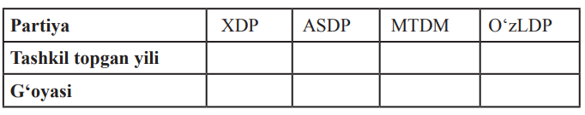

2-topshiriq: Mustaqil ish.
- Qo‘shimcha adabiyotlardan foydalangan holda, XDP ning Prezident saylovida ishtirok etgan yillarini sanab chiqing va ta’rif bering.
- Oliy Majlisga saylovlarda qatnashishi yillarini sanab chiqing va ta’rif bering.

Mavzu yuzasidan mustaqil ishlash uchun test savollari

1.Qanday voqeadan so‘ng respublikada O‘zbekistonning iqtisodiy va siyosiy hayotiga doir masalalar mustaqil tarzda hal qilina bordi?
- Prezidentlik lavozimi joriy etilgandan so‘ng
- Davlat mustaqillik asoslari to‘g‘risidagi qonun qabul qilingandan so‘ng
- O‘zbekistonning Mustaqillik Deklaratsiyasi qabul qilingandan so‘ng
- O‘zbek tiliga davlat tili maqomi berilgandan so‘ng
2.Berilgan qonunlardan qay biri 12 moddadan iborat?
- “Mustaqillik Deklaratsiyasi”
- Prezident saylovi to‘g‘risidagi qonun
- "Davlat tili haqidagi" qonun
- "Davlat ramzlari to‘g‘risida" qonun
3.Moskvada fojiali hodisalar ro‘y bergan davr qaysi javobda to‘g‘ri ko‘rsatilgan?
- 1990 y 24-26 mart kunlari
- 1990 y 18-20 iyun kunlari
- 1991 yil 19-2l avgust kunlari
- 1991 y 29-31 avgust kunlari
4.O‘zbekiston Prezidentining nechanchi yilgi Farmoniga binoan Respublika Ichki Ishlar Vazirligi va Davlat xavfsizligi Qo‘mitasi qonuniy ravishda O‘zbekiston Respublikasi tasarrufiga olindi?
- 1991 yil 25 avgust
- 1991 yil 21 avgust
- 1991 yil 30 sentabr
- 1991 yil 28 avgust
5.O‘zbekiston Rahbari I.Karimov KPSS MK ning qaysi vaqtda bo‘lib o‘tgan Plenumida "Biz itifoq va respublikalarning vazifalarini, burchlarini va o‘zaro majburiyatlarini aniq ravshan belgilab qo‘yish, respublikalar mustaqilligini har jihatdan mustahkamlash tarfdorimiz", deb ta'kidlagan edi?
- 1990 23 martdagi
- 1990 yil 18 iyundagi
- 1990 yil 20 iyundagi
- 1989 yil 20 sentabrdagi
6.O‘zbekiston Respublikasi Oliy Majlisi Senatining birinchi majlisi qachon bo‘lib o‘tgan?
- 2005 yil 22 yanvar
- 2004 yil 25 dekabr
- 2005 yil 27 yanvar
- 2004 yil 9 yanvar
7.O‘zbekistonda Qonun qaysi paytdan boshlab kuchga kiradi?
- Oliy Majlis Senati tomonidan tasdiqlangan kundan boshlab
- Prezident tomonidan imzolanib matbuotda e'lon qilingan kundan boshlab
- Matbuotda e'lon qilingan kundan boshlab
- Oliy Majlis ikkala palatasi qonunni tasdiqlagan kundan boshlab
8. O‘zbekiston Respublikasida davlat, sud tizimi va maxsus xizmatlarning rahbarlarini, chet ellar xalqaro tashkilotlardagi diplomatik vakillarni tayinlash va tasdiqlash qaysi organ tomonidan amalga oshiriladi?
- Oliy Majlis ikkala palatasi roziligi bilan
- Prezident
- Senat tomonidan
- Qonunchilik palatasi tomonidan
9.1990 yil 24 martda ...................
- Vitse-Prezident lavozimi ta'sis etildi
- O‘zbekiston Prezidenti "Yerdan foydalanish samaradorligini oshirish to‘g‘risida" farmon chiqardi
- O‘zbekiston SSR konstitutsiyasiga o‘zgartirish va qo‘shimchalar kiritish to‘g‘risida qonun qabul qilindi
- O‘zbekistonda Prezidentlik lavozimi ta'sis etildi
10.O‘zbekiston Respublikasining Bosh Vaziri lavozimi qachon ta'sis etilgan?
- 1991yil 31avgustda
- 1990 yil 20 iyunda
- 1991 yil 30 martda
- 1992 yil 4 yanvarda

Mavzuga oid ko‘rgazmali-tarqatma materiallar

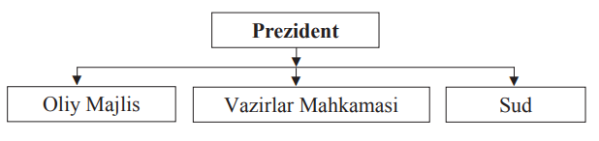
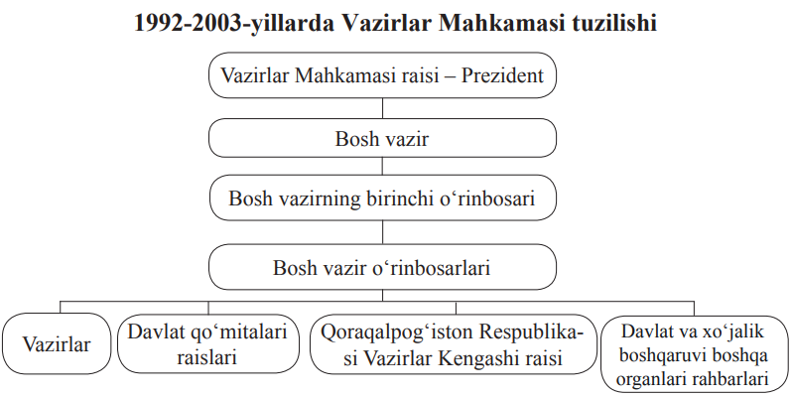
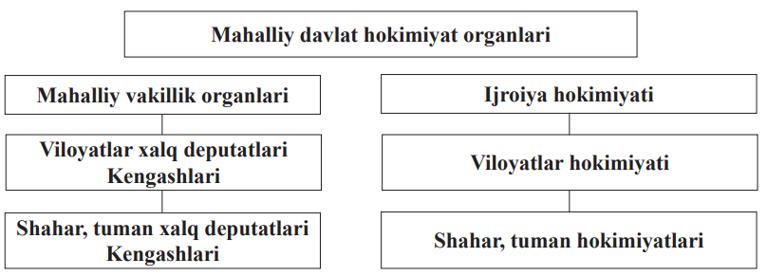

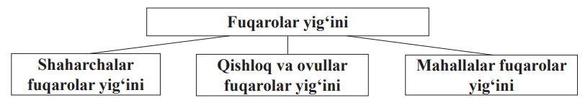

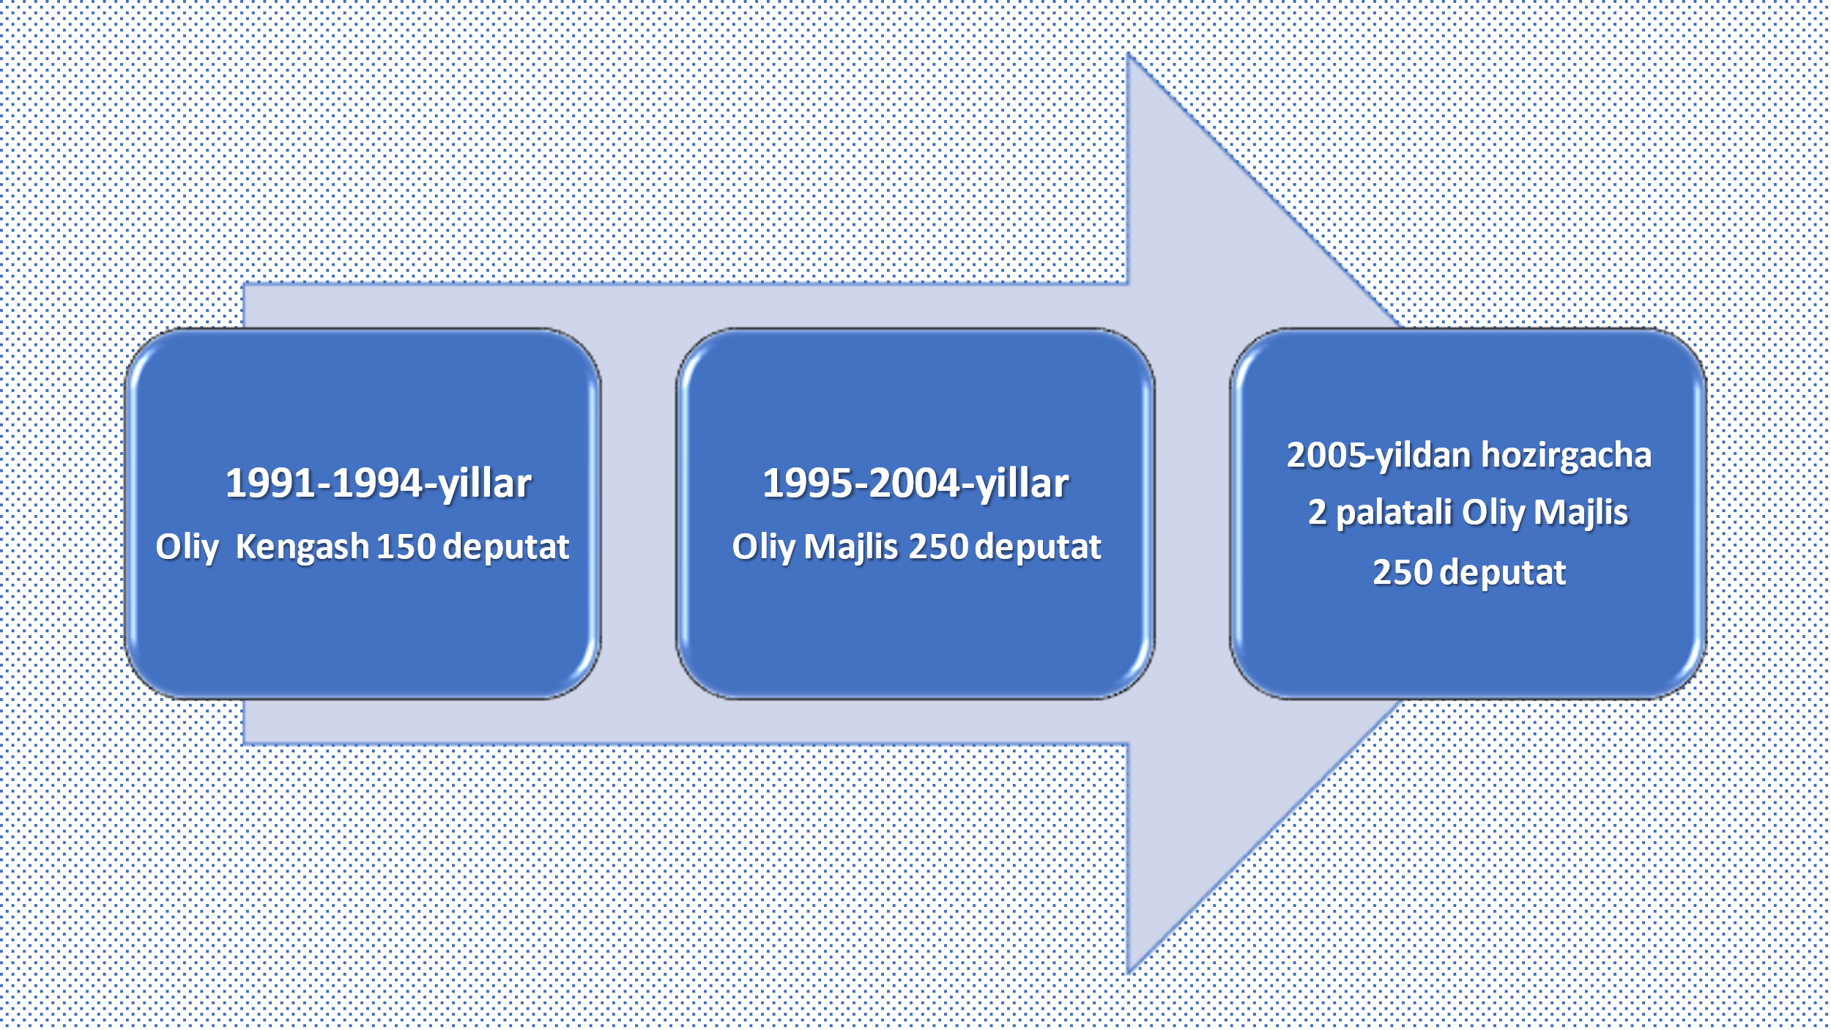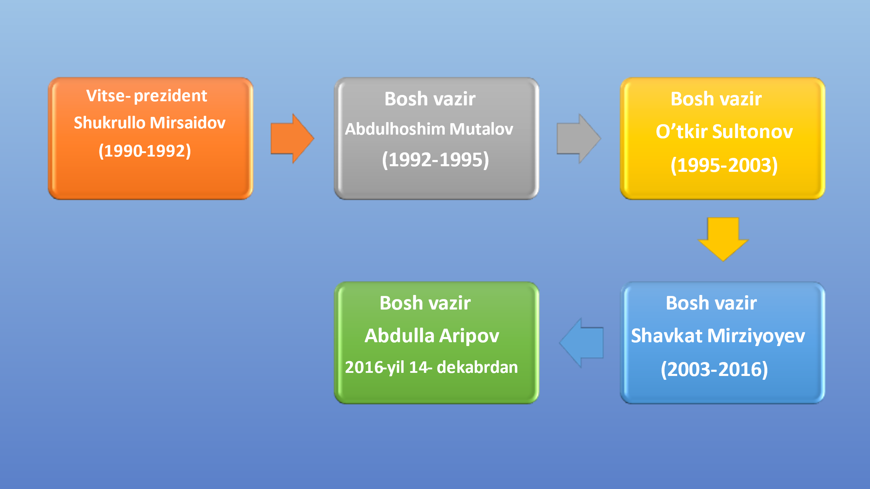

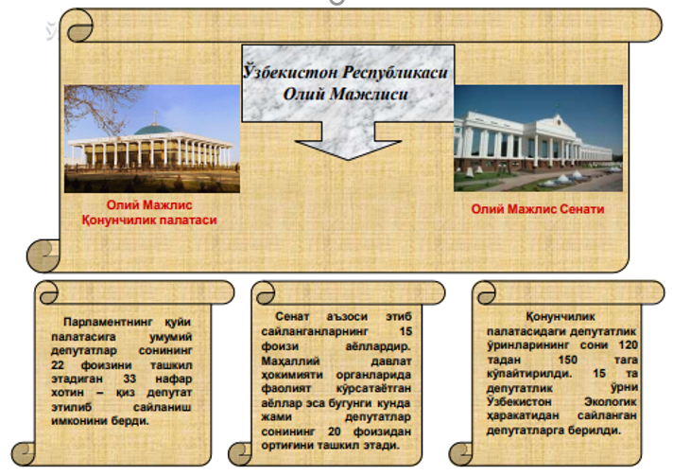

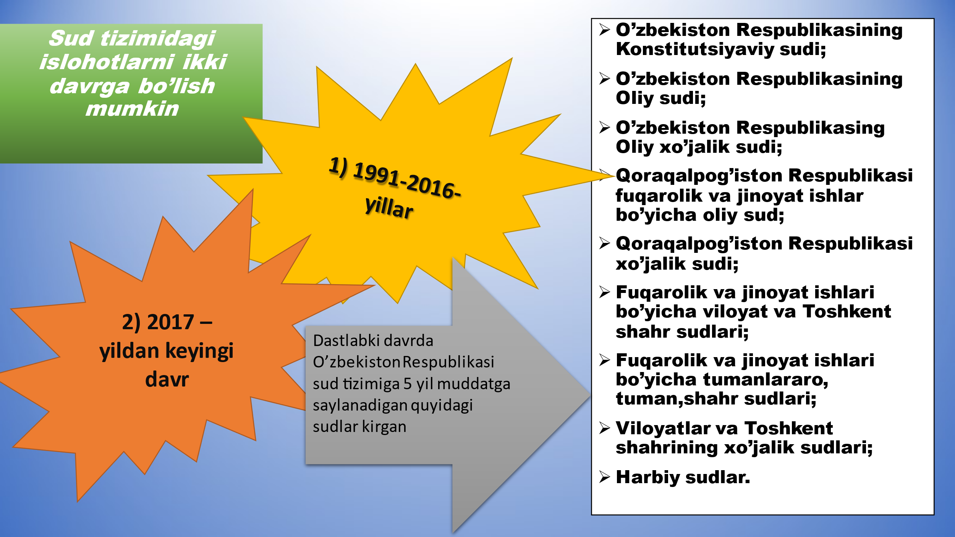

VI BOB. MUSTAQILLIK YILLARIDA O‘ZBEKISTONDAGI IQTISODIY O‘ZGARISHLAR. IQTISODIY ISLOHOTLAR, XUSUSIY MULKCHILIKNING SHAKLLANISHI. O‘ZBEKISTONDA BOZOR MUNOSABATLARINING RIVOJLANISHI.

MAVZUNING MAQSADI
Тalabalarga “Iqtisodiyotni modernizatsiya qilish konsepsiyasi. O‘zbekiston Respublikasida bozor munosabatlarining shakllanishi, uning yo‘nalishlari, bosqichlari va xususiyatlari, bozor munosabatlariga o‘tishning huquqiy asoslarining yaratilishi, iqtisodiy islohotlarning besh tamoyilini amalga oshirilish mexanizmlari, bozor infratuzilmasining shakllanishi, qishloq xo‘jaligidagi islohotlar, uning vazifalari va yo‘nalishlari. Qolaversa, sanoat, avtomobilsozlik sohasining rivojlanishi, makroiqtisodiyotni barqarorlashtirishga erishish hamda jahon moliyaviy inqirozining yuzaga kelish sabablari, oqibatlari va uni O‘zbekistonda bartaraf etish yo‘llari, mamlakat iqtisodiyotining modernizatsiya va diversifikatsiya qilinishi, bank-moliya tizimini mustahkamlash borasidagi chora-tadbirlar. Soliq tizimidagi islohotlar to‘g‘risida mavzu mohiyatini, tayanch tushunchalarni ochib berish, o‘ziga xos xususiyatlarni, tamoyillar va islohotlarni tushuntirish.
6.1 § Iqtisodiyotni modernizatsiya qilish konsepsiyasi. O‘zbekiston Respublikasida bozor munosabatlarining shakllanishi, uning yo‘nalishlari, bosqichlari va xususiyatlari. Bozor munosabatlariga o‘tishning huquqiy asoslarining yaratilishi. Iqtisodiy islohotlarning besh tamoyilini amalga oshirilish mexanizmi.

Bozor munosabatlariga o‘tishning dastlabki davridan respublika hukumati va Prezidenti tomonidan bir qator huquqiy hujjatlar qabul qilindi. Mustaqillikning dastlabki yillarida aholini ijtimoiy himoyalashga qaratilgan nogironlarni ijtimoiy himoya qilish, davlat pensiya ta’minoti, iste’molchilar huquqlarini himoya qilish, fuqarolarning sog‘lig‘ini saqlash haqida va boshqa shu kabi respublika qonunlari, hukumat qarorlari va Prezident farmonlari qabul qilindi.
O‘zbekistonda iqtisodiy islohotlar quyidagi yo‘nalishlarda amalga oshirildi:
  - mulkiy islohotlar;
  - institutsional va moliya-kredit islohotlari;
  - agrar islohotlar;
  - tashqi iqtisodiy faoliyat islohotlari;
  - ijtimoiy sohadagi islohotlar.
Tarkibiy islohotlar mamlakatimiz aholisining farovonligi, eng avvalo, uning oziq-ovqat mahsulotlariga bo‘lgan ehtiyojini qondirish masalasiga qaratildi. Statistika ma’lumotlarga ko‘ra, 1990 yili O‘zbekistonga 454,8 ming tonna un, 183,9 ming tonna kartoshka, 1401 ming tonna sut mahsulotlari va shu kabilarni qo‘shni respublikalardan olib kelishga majbur bo‘lingan. Bunday holat sobiq tuzum davrida yuritilgan biryoqlama iqtisodiy siyosatning natijasi edi. Buning evaziga O‘zbekistondan, asosan, paxta xomashyosini yetkazib berish talab qilinardi. Biroq bunday siyosat mamlakatimiz iqtisodiy xavfsizligi, uning mustaqilligiga juda katta tahdid solar edi.
Iqtisodiyotni isloh qilishning asosiy strategik maqsadi avvalo, kishilar turmushi va faoliyati uchun zarur shart-sharoitlarni ta’minlaydigan, kuchli va muntazam rivojlanib boruvchi iqtisodiy tizimni barpo etishdir. Bozor munosabatlariga o‘tish davrining birinchi bosqichi mustaqillik kunidan milliy valyutani muomalaga kiritishgacha bo‘lgan vaqtni o‘z ichiga oladi. Birinchi bosqichda ikkita asosiy vazifa hal qilindi. Birinchidan, ma’muriy-buyruqbozlik tizimining og‘ir oqibatlari yengib o‘tildi, tanglikka barham berildi va iqtisodiyot barqarorlashtirildi. Ikkinchidan, bozor munosabatlarining huquqiy negizlari shakllantirildi.
O‘zbekistonda bozor iqtisodiyotiga asoslangan jamiyatning huquqiy-iqtisodiy negizlari O‘zbekiston Respublikasi Konstitutsiyasida o‘z ifodasini topdi. Islohotlarning birinchi bosqichida Oliy Kengash tomonidan iqtisodiyotga oid 100 dan ortiq qonunlar qabul qilindi.
Bozor munosabatlariga asoslangan demokratik jamiyat qurishning asosiy tamoyillari quyidagilardan iborat:
1) iqtisod siyosatdan ustun turib, mafkuraviy tazyiqlarsiz, o‘ziga xos ichki qonunlarga muvofiq rivojlanmog‘i kerak;
2) davlat bosh islohotchi o‘rnida bo‘lib, u islohotlarning ustuvor yo‘nalishlarini belgilab berishi va ularni izchillik bilan amalga oshirishi lozim;
3) bozor munosabatlariga o‘tish qonun ustuvorligini talab qiladi. Butun xalq tomonidan qabul qilingan Konstitutsiya va qonunlarga amal qilinishi shart;
4) bozor munosabatlarini joriy etish bilan bir vaqtda aholini himoya qilishning kuchli ijtimoiy siyosatini o‘tkazish;
5) ijtimoiy islohotlarning rivojlanib borishi va yo‘nalishini belgilab beruvchi tamoyillardan biri bozor iqtisodiyotiga o‘tish evolyutsion yo‘l bilan, bosqichma bosqich amalga oshirilishi zarur.
O‘zbekiston Respublikasi Prezidentining 2008-yildagi «Iqtisodiyot real sektori korxonalarining moliyaviy barqarorligini yanada oshirish chora-tadbirlari to‘g‘risida»gi farmonida iqtisodiy nochor korxonalarni moliyaviy sog‘lomlashtirish, modernizatsiyalash, texnik va texnologik jihatdan yangilash jarayoniga tijorat banklarining mablag‘larini kengroq jalb qilishni yo‘lga qo‘yish tadbirlari va bankrot korxonalarni tijorat banklariga sotish yoki to‘g‘ridan-to‘g‘ri balansiga berish mexanizmi tavsiya etildi. Mazkur korxonalarni modernizatsiyalash va barqaror rivojlantirish uchun to‘g‘ridan-to‘g‘ri investitsiyalarni jalb etish maqsadida xususiylashtirilgan ob’yektlarga narx belgilashning samarali mexanizmi joriy etildi.

6.2 § Bozor infratuzilmasining shakllanishi, qishloq xo‘jaligidagi islohotlar, uning vazifalari va yo‘nalishlari. Sanoat, avtomobilsozlik sohasining rivojlanishi. Makroiqtisodiyotni barqarorlashtirishga erishish.

Butun dunyodagi rivojlangan davlatlar iqtisodining asosini bozor iqtisodiyoti tashkil etadi. Bozor iqtisodiyoti tovar-pul munosabatlariga asoslangan va ularga xos iqtisodiy qonunlar asosida ishlaydigan iqtisoddir. Bozor iqtisodiyoti qadim zamonlardan boshlab ming yillar davomida shakllanib, takomillashib kelmoqda. Iqtisodiy taraqqiyotda bozor munosabatlari ikki xil shaklda namoyon bo‘ldi. Birinchisi, tartibsiz, stixiyali faoliyat yurituvchi bozor iqtisodiyoti bo‘lib, bunda ishlab chiqaruvchilar va isteʼmolchilar tarqoq, o‘zibo‘larchilik asosida, maqsadi va harakati oldindan kelishilmagan holda faoliyat yuritadilar. Ikkinchisi, davlat, iqtisodiy qonunlar va iqtisodiy vositalar bilan tartibga solinadigan, boshqariladigan bozor iqtisodiyotidir. Uning quyidagi xususiyatlari mavjud:
- tovar ishlab chiqaruvchilar iqtisodiy erkin bo‘ladi;
- kishilar mulk egasi bo‘ladi, o‘zi ishlab chiqargan mahsulot egasi bo‘lib, uning o‘zi xohlaganicha sotishi va sotmay turishi mumkin;
- tovar oldi-sotdisi sotuvchi bilan xaridorning erkin va ixtiyoriy munosabatiga asoslanadi;
- tovar ishlab chiqaruvchilar bozorda erkin raqobatda bo‘ladilar;
- bozorda ishlab chiqaruvchi emas, isteʼmolchi o‘z shartini qo‘yadi, chunki pul uning qo‘lida bo‘ladi; bozorda nimaga talab oshsa, shu narsani ishlab chiqarish foydali bo‘ladi;
- jamiyat aʼzolari o‘z daromadiga ko‘ra tabaqalanadi.
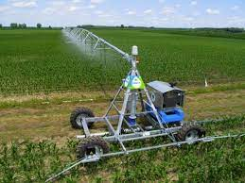
Qishloq xo‘jaligi sohasida islohotlarni amalga oshirish jarayonida davlat xo‘jaliklari tugatilib, jamoa, shirkat xo‘jaliklariga aylantirildi, chorvachilik, aksariyat xo‘jaliklarning qoramolchilik fermalari xususiylashtirildi, dehqon va chorvachilik yo‘nalishidagi fermer xo‘jaliklari tashkil etila boshlandi. Аgar mamlaktimizda fermerlik harakatining shakllanish tarixi va rivojlanishiga murojaat qilinsa, fermerlikni shakllantirish chorvachilik sohasi islohotlaridan boshlangan edi. Qishloq xo‘jaligida ishlab chiqarish tarkibini takomillashtirishga eʼtibor berildi. Xo‘jaliklar ekin ekish sohasida mustaqil bo‘ldilar. Respublikada don mustaqilligiga erishish, shakar va boshqa oziq-ovqat mahsulotlari tayyorlashni tiklash yo‘li izchillik bilan amalga oshirildi. Paxta ekiladigan maydonlar qisqartirilib, donli ekinlar maydoni kengaytirildi. Umumiy ekin maydonlarida donli ekinlar salmog‘i 1991-yilda 18,8 foizni tashkil etgan bo‘lsa, 2000-yilda 42 foizga o‘sdi.
Shu o‘rinda qayd etish kerakki, agrar islohotlarning dastlabki yillarida sovxoz va kolxozlar jamoa xo‘jaliklariga aylantirilgan edi. Аmmo ular xo‘jalik yuritishda o‘zlarini to‘la-to‘kis oqlamaganliklari tufayli mulk paylari asosida shirkatlarga aylantirildi. 1999-yilda 898 ta, 2000-yilda 856 ta qishloq xo‘jaligi korxonalari shirkatlarga aylantirildi. Ularning umumiy soni 2002-yilning 1-yanvar holatiga ko‘ra, ruspublika bo‘yicha 1900 taga yetdi, ularda 1 mln 400 ming kishi shirkat aʼzosi sifatida mehnat qildi. Biroq shirkat xo‘jaliklari ham o‘zini oqlamadi. O‘zbekiston Respublikasi Birinchi Prezidentining 2003-yil 24-martdagi “Qishloq xo‘jaligida islohotlarni chuqurlashtirishning eng muhum yo‘nalishlari to‘g‘risida”gi Farmonida agrar islohotlarining yangi yo‘nalishlari belgilab berildi. Farmonga binoan, 2003-2007-yillarda shirkat xo‘jaliklari tugatildi, ularning negizida fermer xo‘jaliklari tashkil etildi.
2007-2008-yillarda paxtachilik, sabzavotchilik, chorvachilikka ixtisoslashgan fermer xo‘jaliklarining yer maydonlari qariyb 2,5 baravarga kengaytirildi. Fermer xo‘jaliklari qishloq xo‘jaligini ishlab chiqaruvchining asosiy shakliga aylandi. Qishloqlarda shaxsiy yordamchi xo‘jaliklar dehqon xo‘jaliklari sifatida qayta shakllantirildi. Dehqon xo‘jaligi – bu oilaviy mayda tovar xo‘jaligi bo‘lib, tomorqa yer uchastkasi oila boshlig‘iga umrbod meros qilib berildi, mahsulotlar oila aʼzolarining shaxsiy mehnati asosida yetishtiriladi va sotiladi. 2004-yil boshlarida mamlakatimizda 3,5 millionga yaqin dehqon xo‘jaliklari yuridik va jismoniy shaxs maqomida faoliyat yuritdi, ularda 8 milliondan ortiq ishga yaroqli kishilar mehnat bilan band bo‘ldi. Dehqon va fermer xo‘jaliklari O‘zbekistonda asosiy ishlab chiqarish sub’yektlariga aylandi. Mamlakatimiz qishloq xo‘jaligida ishlab chiqarilayotgan yalpi mahsulotning qariyb 100 foizi dehqon va fermer xo‘jaliklarida yetishtirilmoqda. Mustaqillik yillarida amalga oshirilgan agrar islohotlar natijasida qishloq hayoti yangilandi, dehqon va fermerning mehnatga munosabati, dunyoqarashi o‘zgardi. Ular yerning haqiqiy egasiga, o‘z mehnati evaziga yetishtirgan mahsulotning egasiga aylandi.
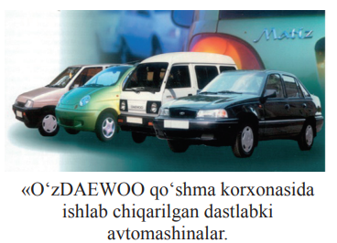
O‘zbekistonda mustaqillik yillarida olib borilgan iqtisodiy islohotlar, ayniqsa, tarkibiy o‘zgarishlar tez orada amaliy natijalarini berdi. Jumladan, milliy xo‘jalik iqtisodiy jihatdan mustahkamlanib, ma’muriy-buyruqbozlik tizimidan meros bo‘lib qolgan bir tomonlamalik va inqiroz holatiga barham berildi; O‘zbekiston avtomobil transporti» («O‘zavtotrans») davlat-aksiyadorlik korporatsiyasi (1993-yil, 1998-yildan O‘zbekiston avtomobil va daryo transporti agentligi), «O‘zbekiston temir yo‘llari» aksiyadorlik kompaniyasi (1994-yil) va boshqa idoralar tashkil etildi. Bundan tashqari iqtisodiyotning barqaror o‘sishi ta’minlandi, makroiqtisodiy va moliyaviy barqarorlik mustahkamlandi, iqtisodiyot va uning ayrim sohalaridagi mutanosiblik kuchaydi; bozor mexanizmining tarkibiy qismlari qaror topdi va uning infratuzilmalari shakllantirilib, rivojlantirildi.
Respublika mustaqillikka erishganidan keyin transportning iqtisodiyotga va aholiga xizmat ko‘rsatish sifatini tubdan yaxshilash va soha boshqarish tizimini takomillashtirish maqsadida «O‘zbekiston havo yo‘llari» milliy aviakompaniyasi (1992-yil), «O‘zbekiston avtomobil transporti» («O‘zav-totrans») davlat-aksiyadorlik korporatsiyasi (1993-yil, 1998-yildan O‘zbekiston avtomobil va daryo transporti agentligi), «O‘zbekiston temir yo‘llari» aksiyadorlik kompaniyasi (1994-yil) va boshqa idoralar tashkil etildi. Mamlakatda transport korxonalari davlat ishtirokidagi aksiyadorlik kompaniyalari, korporatsiyalari, ochiq turdagi aksiyadorlik va mas’uliyati cheklangan jamiyatlarga, jamoa korxonalariga aylantirildi.
1992-yil avgustda Toshkentda Janubiy Koreyaning «DAE-WOOMotors» korporatsiyasi va O‘zbekistonning «Avtoqishxo‘jmash» davlat konserni o‘rtasida Andijon viloyatining Asaka shahrida avtomobil ishlab chiqaradigan «O‘zDAEWOO avto» qo‘shma korxonasini qurish to‘g‘risida shartnoma imzolandi. Uning ta’sischilari etib «DAEWOOMotors» korporatsiyasi va «O‘zavtosanoat» uyushmasi, har ikki tarafning qo‘shma korxonadagi ulushi teng miqdorda 50% dan iborat qilib belgilandi. Korxona qurilishiga ilg‘or texnologiyalar, tajribali muhandislar, o‘zbekistonlik yoshlar jalb qilindi. 1000 dan ortiq o‘zbekistonlik yoshlar Janubiy Koreyaga borib «DAEWOO» kompaniyasida ishlab, avtomobil ishlab chiqarish tajribalarini o‘rganib qaytdilar. 1996-yil iyulda «O‘zDAEWOOavto» qo‘shma korxonasi ochildi.
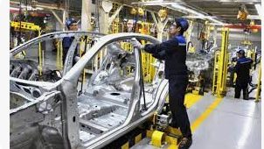
Bugungi kunda «O‘zavtosanoat» AK tizimiga kiruvchi «GM Uzbekistan»AJ (2007-yil), «SamAuto» (Samarqand avtomobil zavodi 1999-yil), «MAN Auto Uzbekistan» (2009), «GM Powertrain Uzbekistan» QK asosiy ishlab chiqarish kompaniyalari faoliyat yuritmoqda. Shu bilan birga, O‘zbekiston avtomobil sanoatida mahalliylashtirish dasturini amalga oshirish samarali yo‘lga qo‘yilishi natijasida «O‘zavtosanoat» AK tarkibida 75 dan ortiq korxonalar ishlab turibdi. Prezident Sh. Mirziyoyevning 2017-iyundagi «Xorijiy investisiyalar ishtirokidagi «Uzbekistan Peugeot Citroen Automotive» korxonasini tashkil etish to‘g‘risida»gi qaroriga muvofiq, «Jizzax» erkin iqtisodiy zonasida «O‘zavtosanoat» aktsiyadorlik kompaniyasi Fransiyaning «Pejo Sitroen» guruhi bilan hamkorlikda «Peugeot» va «Citroyon» brendlari ostida yoʻlovchi va yuk tashishga moʻljallangan yengil tijorat avtomobillarini ishlab chiqarishga ixtisoslashtiriladi.

6.3 § Jahon moliyaviy inqirozining yuzaga kelish sabablari, oqibatlari va uni O‘zbekistonda bartaraf etish yo‘llari.


2008 yilda boshlangan jahon moliyaviy inqirozi, uning ta'siri va salbiy oqibatlari, yuzaga kelayotgan vaziyatdan chiqish yo‘llarini izlashdan iborat. Avvalo, jahon moliyaviy inqirozi haqida. Bu inqiroz Amerika Qo‘shma Shtatlarida ipotekali kreditlash tizimida ro‘y bergan tanglik holatidan boshlandi. So‘ngra bu jarayonning miqyosi kengayib, yirik banklar va moliyaviy tuzilmalarning likvidlik, ya'ni to‘lov qobiliyati zaiflashib, moliyaviy inqirozga aylanib ketdi. Dunyoning yetakchi fond bozorlarida eng yirik kompaniyalar indekslari va aktsiyalarning bozor qiymati halokatli darajada tushib ketishiga olib keldi. Bularning barchasi, o‘z navbatida, ko‘plab mamlakatlarda ishlab chiqarish va iqtisodiy o‘sish sur'atlarining keskin pasayib ketishi bilan bog‘liq ishsizlik va boshqa salbiy oqibatlarni keltirib chiqardi.
Birinchi Prezidentimizning «Jahon moliyaviy-iqtisodiy inqirozi, O‘zbekistan sharoitida uni bartaraf etish yo‘llari va choralari» nomli asarida mazkur dasturda belgilangan quyidagi kompleks chora-tadbirlar ko‘rsatib o‘tilgan edi:
- korxonalarni modernizasiya qilish, texnik va texnologik qayta jihozlashni yanada jadallashtirish, zamonaviy, moslashuvchan texnologiyalarni keng joriy etish;
- joriy kon’yunktura keskin yomonlashib borayotgan hozirgi sharoitda eksportga mahsulot chiqaradigan korxonalarning tashqi bozorlarda raqobatdosh bo‘lishini qo‘llab-quvvatlash bo‘yicha konkret chora-tadbirlarni amalga oshirish va eksportni rag‘batlantirish uchun qo‘shimcha omillar yaratish;
- qatiy tejamkorlik tizimini joriy etish, ishlab chiqarish harajatlari va mahsulot tannarxini kamaytirishni rag‘batlantirish hisobidan korxonalarning raqobat doshligini oshirish;
- elektr energetikasi tizimini modernizasiya qilish, energiya iste’molini kamaytirish va energiya tejashning samarali tizimini joriy etish choralarini amalga oshirish;
- jahon bozorida talab pasayib borayotgan bir sharoitda, ichki bozorda talabni rag‘batlantirish orqali mahalliy ishlab chiqaruvchilarni qo‘llab-quvvatlash.
Hozirgi vaqtda bir qator yetakchi tahlil va ekspertlik markazlari global moliyaviy inqiroz holatini va uning yuz berishi mumkin bo‘lgan oqibatlariga doir materiallarni o‘rganish va umumlashtirish natijasida quyidagi xulosalarga kelmoqda.
Birinchidan, moliya-bank tizimidagi inqiroz jarayonlari deyarli butun dunyoni qamrab olayotgani, retsessiya va iqtisodiy pasayishning muqarrarligi, investitsiyaviy faollik ko‘lamining cheklanishi, talab va xalqaro savdo hajmining kamayishi, shuningdek, jahonning ko‘plab mamlakatlariga ta'sir ko‘rsatadigan jiddiy ijtimoiy talafotlar sodir bo‘lishi mumkinligi o‘z tasdig‘ini topmoqda.
Ikkinchidan, avj olib borayotgan global moliyaviy inqiroz jahon moliya-bank tizimida jiddiy nuqsonlar mavjudligi va ushbu tizimni tubdan isloh qilish zarurligini ko‘rsatdi. Ayni vaqtda bu inqiroz asosan o‘z korporativ manfaatlarini ko‘zlab ish yuritib kelgan, kredit va qimmatbaho qog‘ozlar bozorlarida turli spekulyativ amaliyotlarga berilib ketgan banklar faoliyati ustidan yetarli darajada nazorat yo‘qligini ham tasdiqladi.
Uchinchidan, moliyaviy-iqtisodiy inqirozning har qaysi davlatdagi miqyosi, ko‘lami va oqibatlari qanday bo‘lishi ko‘p jihatdan bir qancha omillardan kelib chiqadi. Ya'ni, bu avvalo, ana shu davlatning moliya-valyuta tizimi nechog‘liq mustahkam ekaniga, milliy kredit institutlarining qay darajada kapitallashuvi va likvidligi (to‘lov imkoniga), ularning chet el va korporativ bank tuzilmalariga qanchalik qaram ekaniga, shuningdek, oltin-valyuta zaxirasining hajmi, xorijiy kreditlarni qaytarish qobiliyati va pirovard natijada — mamlakat iqtisodiyotining
barqarorlik, diversifikatsiya va raqobatga bardoshlik darajasiga bog‘liq.
To‘rtinchidan, jahon moliyaviy inqirozidan imkon qadar tez chiqish, uning oqibatlarini yengillashtirish ko‘p jihatdan har qaysi davlat doirasida va umuman, dunyo hamjamiyati miqyosida qabul qilinayotgan chora-tadbirlarning qanchalik samaradorligiga, ularning bir-biri bilan uyg‘unligiga bog‘liq.
2008 yil noyabr oyida Vashingtonda, jahon yalpi mahsulotining 85 foizini ishlab chiqaradigan 20 ta yirik davlat ishtirokida bo‘lib o‘tgan sammit global moliyaviy inqirozning ko‘lami tobora kengayib borayotganini tasdiqladi. Ushbu sammitda bo‘lib o‘tgan muhokamalar shuni ko‘rsatdiki, bugun jahon moliyaviy inqirozining oldini olish haqida so‘z borayotgani yo‘q, balki undan qanday qilib chiqish yo‘llari izlanmoqda, xolos. Ya'ni, bu masalada vaziyat shu darajaga yetdiki, endi avvalgi marralarga qaytish haqida so‘z yuritishga asos yo‘q.
Muhokamalarda inqirozni keltirib chiqargan sabablar tahlili bo‘yicha sammit ishtirokchilarining yagona yondashuvga ega emasligi, shu bois ushbu global moliyaviy inqirozning jiddiy va uzoq davom etadigan oqibatlarini bartaraf etish yuzasidan umumiy va samarali dastur ishlab chiqish haqida gapirishga hali erta ekani ayon bo‘ldi. Shu bilan birga, mazkur sammitning bo‘lib o‘tgani, unda jahon moliya inqirozi bilan bog‘liq muammolar va vujudga kelgan vaziyat muhokama qilinganining o‘zi umid uyg‘otadigan ijobiy hol ekani shubhasiz.

6.4 § Mamlakat iqtisodiyotining modernizatsiya va diversifikatsiya qilinishi, bank-moliya tizimini mustahkamlash borasidagi chora-tadbirlar. Soliq tizimidagi islohotlar.

1991-yildayoq bank-moliya tizimini qayta tashkil etish borasida amaliy choralr ko‘rildi. Xo‘jalik yurituvchi subʼyektlarning moliya-kredit munosabatlariga xizmat qiluvchi infratuzilma – yangi bank tizimi, o‘z-o‘zini kreditlash idoralari, sug‘urta kompaniyalari, moliya kompaniyalari, soliq undirish idoralari, pul jamg‘armalari yaratildi. Bozor iqtisodiyotiga xizmat qiluvchi bank-moliya tizimi yaratildi. “O‘zbekiston Respublikasining Markaziy banki to‘g‘risida”, “Banklar va bank faoliyati to‘g‘risida”gi qonunlarda banklarning maqomi va faoliyatining huquqiy asoslari belgilab berildi. Tijorat banklari ixtisoslashtirildi.
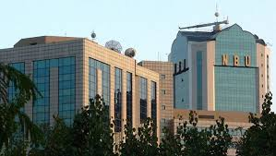
Mustaqillikning dastlabki yilida 6 ta bank faoliyat ko‘rsatgan bo‘lsa, 2010- yilda 31 ta tijorat banklari, ularning 810 ta filiali aholiga xizmat ko‘rsatdi. Viloyat, shahar va tumanlarda aholiga xizmat qiluvchi minibanklar ochildi. Minibanklarning soni 2011-yil boshlarida 4000 dan oshdi. Respublika iqtisodiyotini rivojlantirishga yo‘naltirilgan kredit qo‘yilmalarini qo‘yish va chet el sarmoyalarini jalb qilishda banklar faol qatnashmoqdalar. Tijorat banklarining iqtisodiyotning real sektoriga kreditlar berish imkoniyati, moliya bozoridagi ishtiroki yildan yilga mustahkamlanib bormoqda.
To‘lovlarni naqd pulsiz plastik kartochkalar vositasida amalga oshirish tizimi yaratildi. So‘mdagi plastik kartochkalar 1996-yilda paydo bo‘ldi. 2011- yilda muomaladagi bank plastik kartochkalari soni 8 million donani tashkil etdi. Savdo va xizmat ko‘rsatish shoxobchalarida plastik kartochkalariga xizmat ko‘rsatadigan terminallar soni 86 mingtaga yetdi.
Respublikamizda tadbirkorlar va aholini ehtimoli bo‘lgan turli zararlardan himoya qiluvchi sug‘urta bozori vujudga keldi. Davlat ishtirokida bozor munosabatlariga xizmat qiluvchi “Kafolat”, “Аgrosug‘urta”, “O‘zbekinvest” kabi uchta yirik sug‘urta kompaniyasi tashkil etildi. Ko‘plab xususiy sug‘urta kompaniyalari, shuningdek, xorijiy mamlakatlar bilan hamkorlikda ishlaydigan qo‘shma sug‘urta kompaniyalari ham vujudga keldi. 2002-yilda sug‘urta kompaniyalarining soni 28 taga yetdi, ular moliya bozorida mamlakatimiz fuqarolari va tashkilotlariga 150 turdan ortiq yo‘nalish bo‘yicha sug‘urta xizmati ko‘rsatmoqdalar.
“Sug‘urta faoliyati to‘g‘risida“gi Qonunning qabul qilinishi (2002-y.), Prezident farmoni bilan 2002-yil 1-fevralidan boshlab sug‘urta tashkilotlarining 3 yil muddatga daromad solig‘idan ozod qilinishi mamlakatimizda sug‘urta bozorini yanada erkinlashtirish va rivojlantirishga xizmat qildi. Bozor iqtisodiyotiga o‘tish sharoitida ish bilan bandlik masalasi jiddiy muammoga aylanadi. Negaki, iqtisodiy tizim o‘zgarayotgan paytda malakasiz kishilargagina emas, maʼlum ixtisosga ega bo‘lgan xodimlarga ham talab cheklanadi, ishsizlar toifasi kengayadi. Bunday sharoitda ishsizlar sonining ko‘payishiga yo‘l qo‘ymaslik borasida qator chora-tadbirlar amalga oshirildi.
1991-yil avgustda O‘zbekistonda eng zamonaviy shaklda, yangi tipdagi soliq tizimi yuzaga keldi. O‘zbekiston soliq organlari 1991- yilda qabul qilingan «Korxonalar, birlashmalar va tashkilotlardan olinadigan soliqlar to‘g‘risida»gi qonun, 2008-yilda yangi tahrirda qabul qilingan «O‘zbekiston Respublikasining soliq kodeksi» asosida ish yuritmoqda. Tibbiyot, ta’lim va sport ob’yektlarini saqlash xarajatlari korxonalarning soliqqa tortiladigan bazasidan chiqariladi, savdoda ilgari to‘lab kelingan uchta to‘lov o‘rniga esa yagona soliq to‘lov joriy etildi. Rivojlangan davlatlar tajribasi asosida fuqarolarning yillik daromadlarini Deklaratsiya qilish tartibi joriy qilindi. 2008-yildan keyingi davrda ham mamlakatimizda kichik biznes va xususiy tadbirkorlik sohasi ham barqaror rivojlandi. Xo‘jalik yurituvchi sub’yektlarning soliq yukini yanada kamaytirish, mikrofirma va kichik korxonalar uchun yagona soliq to‘lovining 10 foizdan 8 foizga, 2009-yilda 7 foizga, keyinchalik ushbu ko‘rsatkichni 5 foizga tushirilishi, jismoniy shaxslardan olinadigan daromad solig‘i stavkalarining kamaytirilishi va ayni paytda uni hisoblash tartiblarining takomillashtirilishi tadbirkorlik, kichik va xususiy biznesni izchil rivojlantirish uchun rag‘batlantiruvchi omillar yaratdi.
2017–2021 yillarda O‘zbekiston Respublikasini rivojlantirishning beshta ustuvor yo‘nalishi bo‘yicha Harakatlar strategiyasida belgilangan, soliq solish tizimini izchillik bilan soddalashtirish, soliq solinadigan bazani kengaytirish orqali soliq yukini pasaytirish kabi vazifalar belgilangan.
Ushbu vazifalar ijrosiyuzasidan, shuningdek, soliq ma’muriyatchiligining zamonaviy uslublarini joriy etish, soliqlar va boshqa majburiy to‘lovlar yig‘iluvchanligini oshirish maqsadida 2017-yil 18-iyulda Prezidentning «Soliq ma’muriyatchiligini tubdan takomillashtirish, soliqlar va boshqa majburiy to‘lovlarning yig‘iluvchanligini oshirish choratadbirlari to‘g‘risida»gi farmoni qabul qilindi.
2018-yil 1-yanvaridan boshlab, soliq organlari va halol soliq to‘lovchilar o‘rtasida ularga joriy soliq solish masalalarini hal etishda har tomonlama ko‘maklashgan holda kengaytirilgan axborot almashinuvini ta’minlaydigan soliq nazoratining zamonaviy shakli – soliq monitoringini joriy etish belgilandi.

Diversifikatsiya – (lot.diversificatio – o‘zgarish, xilma-xil) ishlab chiqarish samaradorligini oshirish, iqtisodiy bankrotlikni oldini olish maqsadida ishlab chiqariladigan mahsulot assortimentining kengaytirilishi, mahsulot sotiladigan bozorlarni o‘zgartirish yoki yangi mahsulot turlarini ishlab chiqarishga ixtisoslashish.
Logistika – (yun. logistike – hisoblash, muhokama san’ati) Inson faoliyatining u yoki bu sohasini moddiy-texnik ta’minlashni boshqarish tizimi.
Konvertatsiya – (lot. convertatio – o‘zgartirish, aylantirish) Milliy valyutaning amaldagi kurs bo‘yicha boshqa xorijiy valyutalarga erkin va cheklanmagan miqdorda almashtirilishi.
Traseka (Transport Corridor Europe Caucasus Asia) – Yevropani Kavkaz orqali Osiyo bilan bog‘laydigan avtomobil va temir yo‘llari majmui. Dastlab Bryusselda 1993 yil may oyida O‘rta Osiyo respublikalari, Qozog‘iston, Ozarbayjon, Armaniston, Guruziya davlatlarining savdo va transport vazirlari ishtirokida o‘tkazilgan konferentsiyada ushbu yo‘lakni qurish dasturi qabul qilingan.
Dotatsiya (lot. — tuhfa) – maʼlum harajatlarni qoplash uchun iqtisodiyotning bir subʼyekta tomonidan ikkinchisiga qaytarib bermaslik sharti bilan pul mablagʻi berilishi.
Aeronavigatsiya – (lot. — kemada suzish) Uchish apparatlarini tegishli asbob va vositalar yordamida belgilangan yo‘ldan olib borish haqidagi fan; havo navigatsiyasi.
Magistral – (lot. — bosh, asosiy) asosiy yo‘l. Qatnov yo‘li, umuman, tarmoqlangan sistemalarning asosiy qismi.

- “O‘zbekiston modeli“ deganda nimani tushunasiz?
2. Mustaqillik yillarida O‘zbekistonning iqtisodiyotida qanday jiddiy o‘zgarishlar ro‘y berdi?
- O‘zbekiston iqtisodiyotida qishloq xo‘ligi qanday o‘rinni egallaydi?
- Sanoat sohasini rivojlanishini tavsiflang.
- Markaziy Osiyo davlatlari bilan munosabatlarining yangi davrga o‘tishi deganda nimani tushunasiz?
- Mustaqillik yillarida qaysi davlatlar bilan hamkorlik yo‘lga qo‘yildi?
- Mamlakat iqtisodiyotini erkinlashtirish deganda nimani tushunasiz?
- Davlat va jamiyatning ijtimoiy-iqtisodiy sohasidagi yangicha islohotlar va yangilanishlarga baho bering
- Ma’naviy qadriyatlarni tiklash yo‘lida amalga oshirilgan tadbirlar haqida so‘zlab bering.
- Mustaqillik yillarida milliy-ma’naviy qadriyatlarni tiklashga qanday e’tibor berildi?

Mavzu yuzasidan seminar mashg’uloti topshiriqlari

1-topshiriq: Mamlakatimizda bozor iqtisodiyotiga o‘tish yo‘lida amalga oshirilgan islohotlar to‘g‘risida taqdimot tayyorlang!

2-topshiriq: Jadvaldagi asosli ma’lumotni yozib oling va tahlil qiling!

1996-yil Andijon viloyati Asaka shahrida Markaziy Osiyo hududidagi birinchi avtomobil zavodi ishga tushirildi. Shu yildan boshlab bir qancha rusumdagi avtomobillar ishlab chiqarilishi yo‘lga qo‘yildi: 1996-yil – Damas, Tico, Nexia; 2001-yil – Matiz; 2002-yil – Nexia DOHC; 2003-yil – Chevrolet Lasetti; 2004-yil – Matiz Best; 2006-yil – yangilangan Damas; 2007-yil – Chevrolet Captiva, Epica, Tacuma; 2008-yil – yangilangan Nexia; 2010-yil – Shevrolet Spark; 2012-yil – Chevrolet Malibu, Chevrolet Cobalt; 2013-yil – Lasetti II (Gentra); 2014-yil – Chevrolet Orlando. 2015-yilda esa, “O‘zavtosanoat” AJ tomonidan “Ravon” milliy markasi ostida Nexia – 3 modelining taqdimotini amalga oshirdi.

3-topshiriq: Quyidagi jadvalni to‘ldiring.
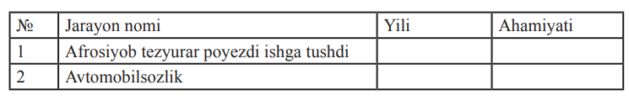
Mavzu yuzasidan mustaqil ishlash uchun test savollari

1.Bugungi kunda respublika budjetini shakllantirish bilan bir qatorda, davlat soliq siyosatini, moliya siyosatini belgilash hamda valuta ishlarini boshqarish qaysi tashkilot tomonidan amalga oshirilmoqda?
- Moliya vazirligi
- Ulgurji va birja savdosi aksiyadorlik uyushmasi
- Tashqi iqtisodiy faoliyat milliy banki
- Markaziy bank
2."Mahalliy davlat hokimiyati to‘g‘risida"gi qonun qachon qabul qilingan?
- 1993 yil 2-sentabrda
- 1994 yil 3-mayda
- 1993 yil 4-aprelda
D) 1993 yil noyabrda
3.Respublikamizda 2001-yilda ta'lim xarajatlari davlatbyudjeti sarf xarajatlarini necha foizini tashkil etgan?
- 32%
- 36%
- 38%
- 42%
4.Mustaqillik yillarida "O‘zDAEWOOavto" zavodi haqida yaratilgan hujjatli film nima deb ataladi?
- "O‘zbekiston bahori"
- "Ulkan odimlar"
- "Mustaqillikning besh yilligi"
- "Umid qaldirg‘ochlari"
Mavzuga oid ko‘rgazmali-tarqatma materiallar

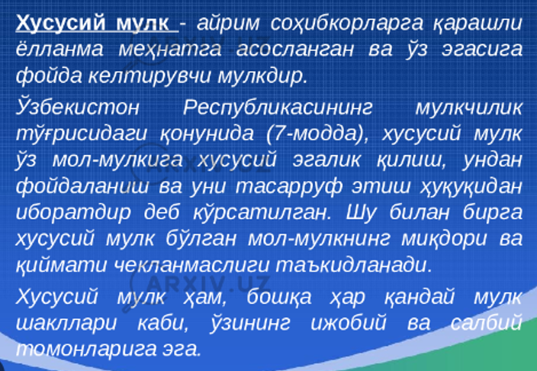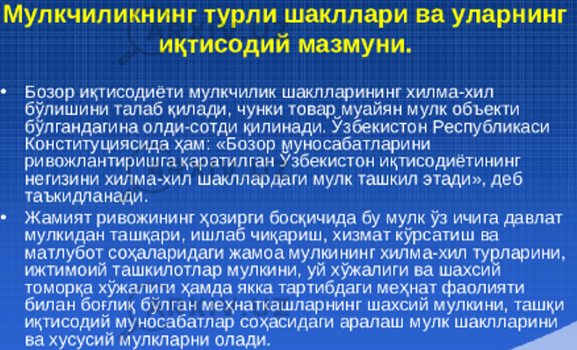
1996-yil Andijon viloyati Asaka shahrida Markaziy Osiyo hududidagi birinchi avtomobil zavodi ishga tushirildi. Shu yildan boshlab bir qancha rusumdagi avtomobillar ishlab chiqarilishi yo‘lga qo‘yildi: 1996-yil – Damas, Tico, Nexia;……………………….

Xalqaro aeroport – bu ... 2018-yil – bu ... 2016-yil – bu ...
Afrosiyob poyezdi – bu ...
2012-yil – bu ...
2007-yil – bu ...

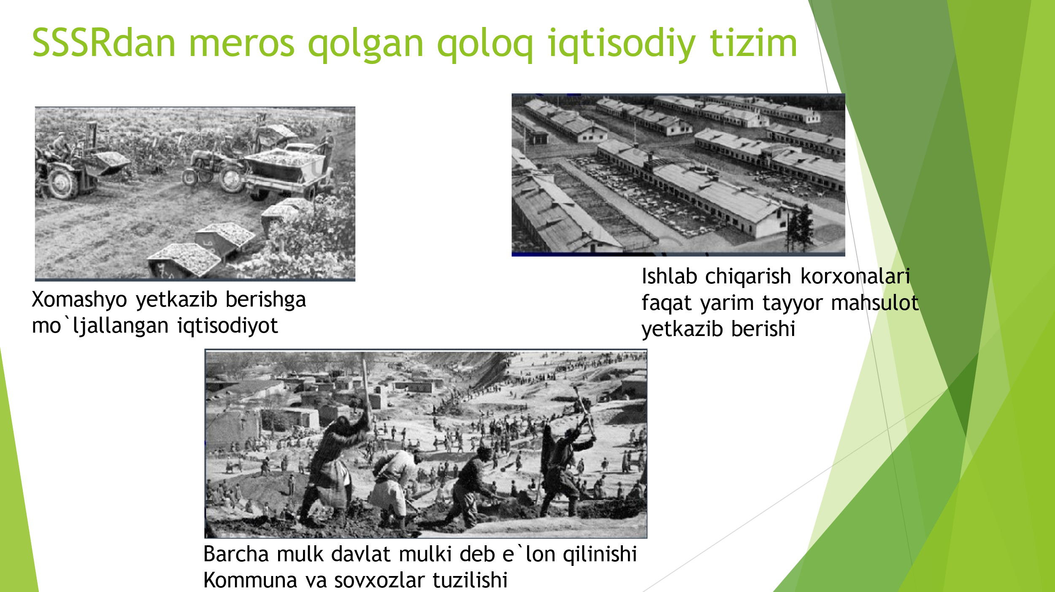
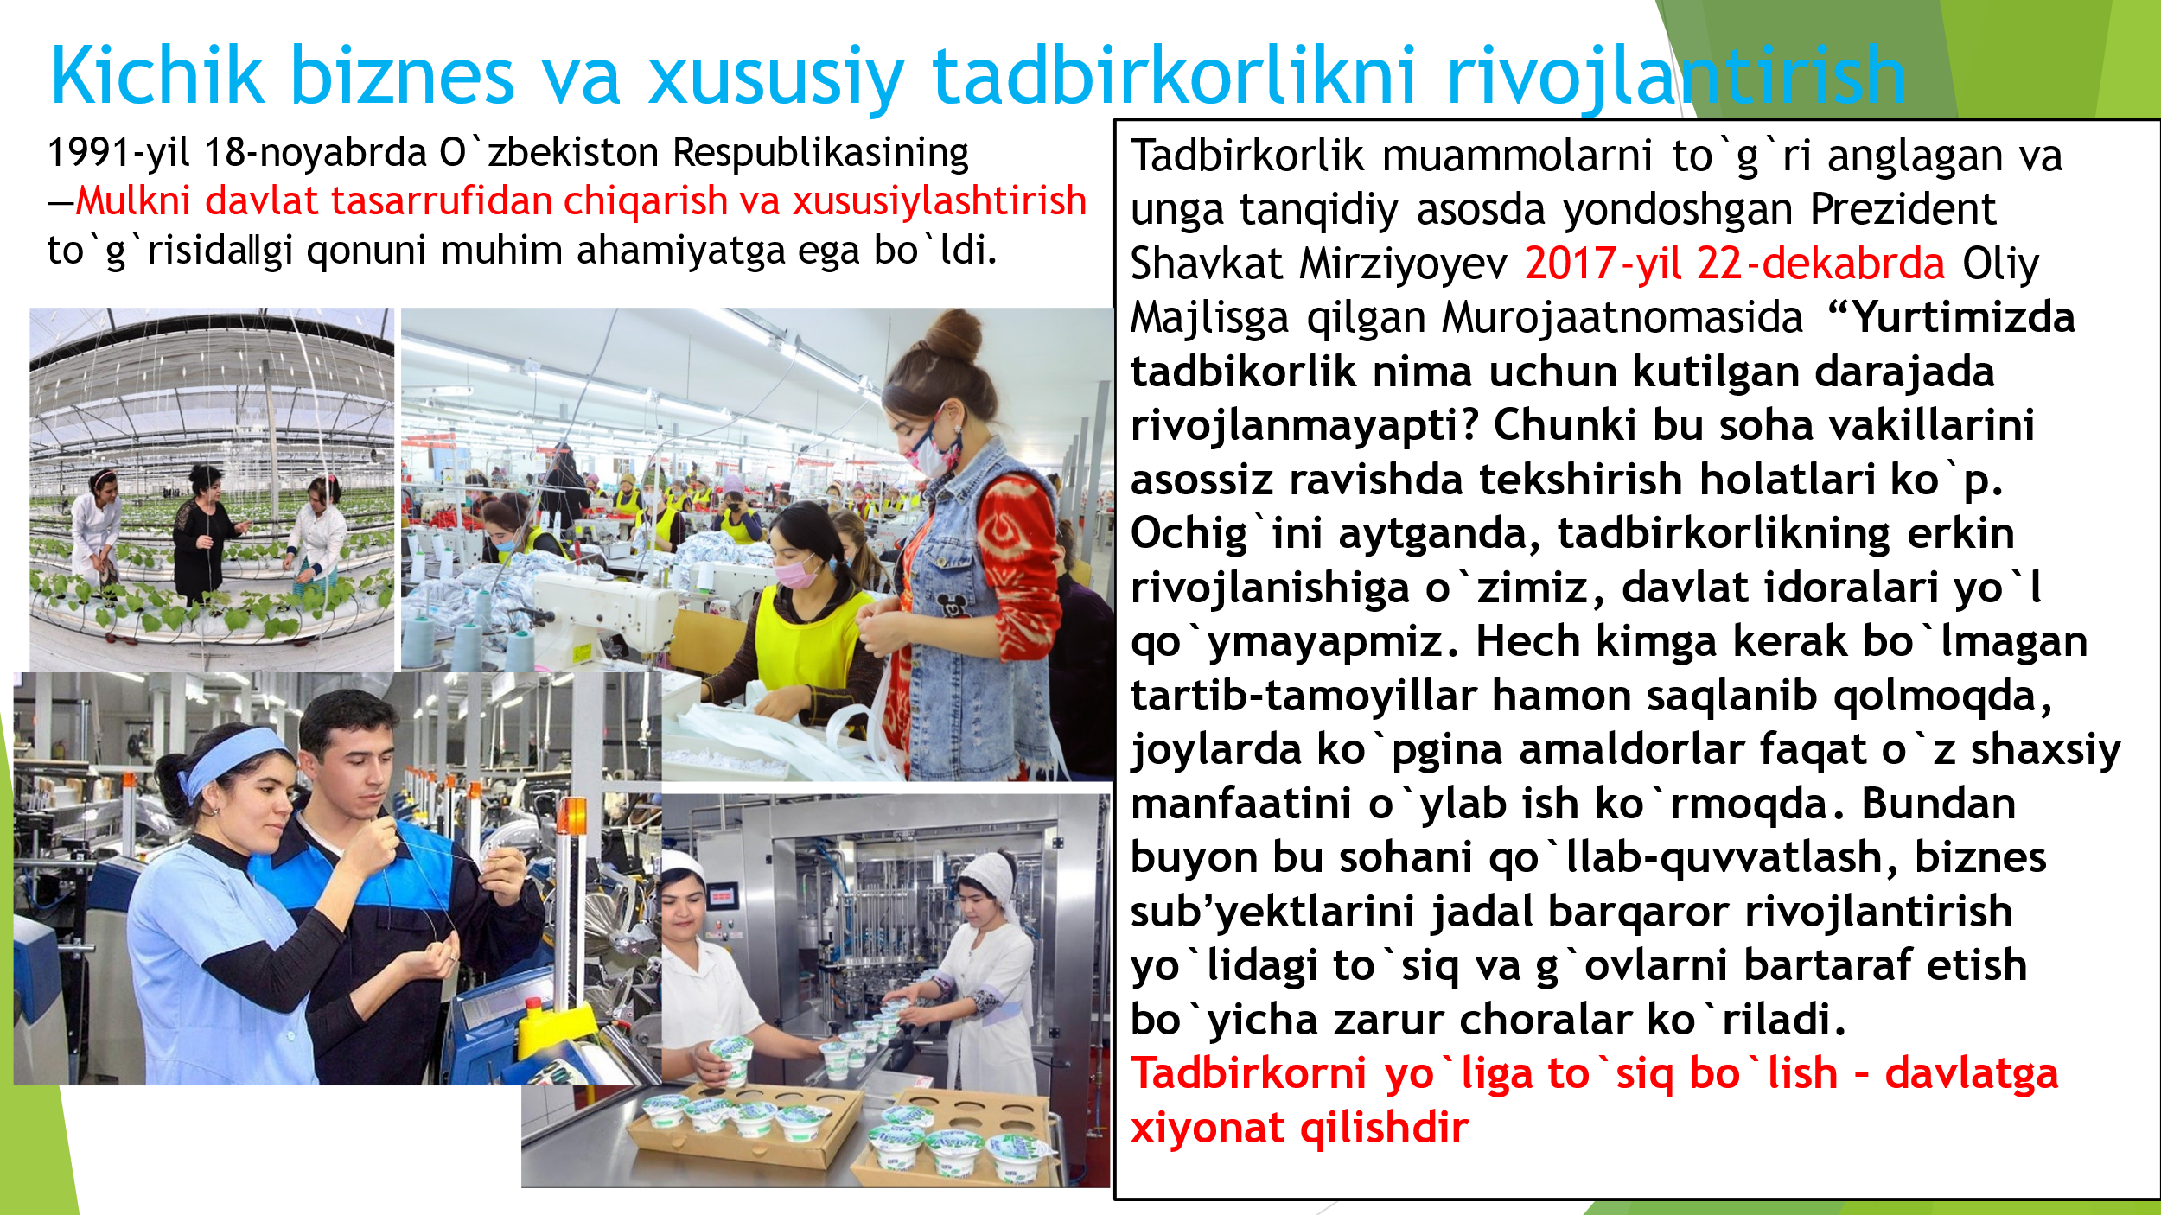

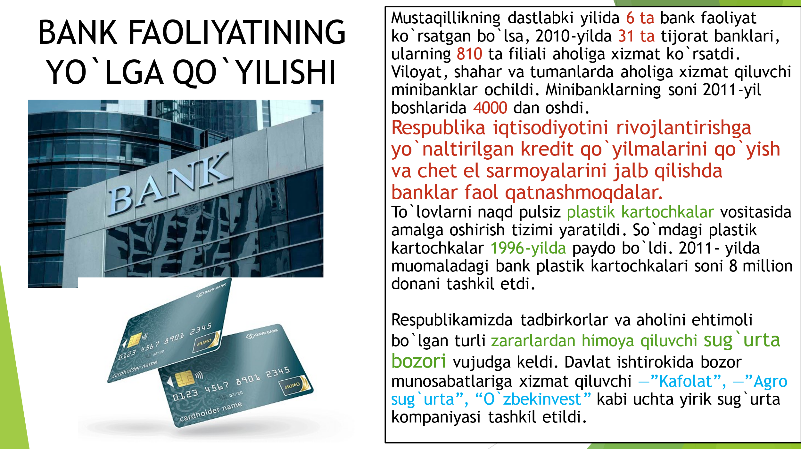

VII BOB. MUSTAQILLIK YILLARIDA O‘ZBEKISTON RESPUBLIKASIDAGI IJTIMOIY O‘ZGARISHLAR.

MAVZUNING MAQSADI
Тalabalarga “Kuchli ijtimoiy siyosat konsepsiyasining shakllanishi, bosqichlari va rivojlantirilishi. Manzilli ijtimoiy himoya tizimining yaratilishi. Ijtimoiy sohani rivojlantirishga yo‘naltirilgan aholi bandligi va real daromadlarini izchil oshirib borish, sog‘liqni saqlash tizimini takomillashtirish, xotin-qizlarning ijtimoiy-siyosiy faolligini oshirish, aholini uy-joylar bilan ta’minlash, yo‘l-transport muhandislik-kommunikasiya va ijtimoiy infratuzilmalarni rivojlantirish, ta’lim, madaniyat, ilm-fan, adabiyot, san’at va sport sohalarini rivojlantirish, yoshlarga oid davlat siyosatini takomillashtirish. Nodavlat notijorat tashkilotlarining ijtimoiy himoya va manzilli ijtimoiy yordamni amalga oshirishdagi ishtiroki. O‘zbekiston Respublikasi “Korrupsiyaga qarshi kurashish to‘g‘risida”gi Qonunning mazmun-mohiyati, aholining huquqiy ongi va huquqiy madaniyatini yuksaltirish, jamiyatda korrupsiyaga nisbatan murosasiz munosabatni shakllantirish to‘g‘risida mavzu mohiyatini, tayanch tushunchalarni ochib berish, tamoyillar va islohotlarni tushuntirish.
7.1 § Kuchli ijtimoiy siyosat konsepsiyasining shakllanishi, bosqichlari va rivojlantirilishi. Manzilli ijtimoiy himoya tizimining yaratilishi.

Aholining ijtimoiy himoyasini ta’minlash davlat siyosatining bosh yo‘nalishi hisoblanadi. XX asrda 70 yildan ko‘proq vaqt hukmron bo‘lgan, dunyo xaritasida «Sovet Sotsialistik Respublikalar Ittifoqi» degan nom bilan katta hududni egallagan, ma’muriy-buyruqbozlik tizimiga asoslangan yirik mamlakatdagi to‘g‘ri bo‘lmagan, samarasiz ijtimoiy-iqtisodiy siyosat 1980 yillarning oxiriga kelib barcha ittifoqdosh respublikalar qatorida O‘zbekiston aholisining ham yashash sharoitlarini og‘irlashtirib, uni ko‘plab muammolar iskanjasiga solib qo‘ydi. O‘sha davrda Ijtimoiy himoya atamasi bormidi? o‘zi bu atam nima? Ijtimoiy himoya - keng ma’noda - mamlakat aholisini ijtimoiy va moddiy muhofaza qilinishini ta’minlaydigan va jamiyatda qaror topgan huquqiy, iqtisodiy, ijtimoiy chora-tadbirlar majmui; tor ma’noda - davlat va jamiyatning yoshi, salomatligi holati, ijtimoiy ahvoli, tirikchilik vositalari bilan yetarli ta’minlanmagani tufayli yordamga, ko‘makka muhtoj fuqarolar to‘g‘risidagi g‘amxo‘rligidir. Bu muammolarning barchasi 1980 yillarning oxiri, 1990 yillarning boshlarida O‘zbekistonda ijtimoiy keskinlikning kuchayishiga sabab bo‘ldi. Xususan, respublikada demografik vaziyat murakkablashdi.
Bu davrda aholining o‘rtacha yillik o‘sish sur’ati 2,8 foizni tashkil qilgan. 1991 yilga kelib mamlakatda aholi soni 20,7 million kishidan ortib, 1990 yilga nisbatan 386,0 ming kishiga o‘sgan. Bu esa O‘zbekistonda aholining o‘sish sur’atlari Ittifoq sur’atlariga qaraganda uch barobardan ziyod yuqori bo‘lganini ko‘rsatadi.
Mustaqillikdan so‘ng bozor munosabatlariga o‘tishning ilk davridan boshlab aholini oldindan ijtimoiy himoyalash yuzasidan zarur chora-tadbirlar ko‘rib borildi. Ammo mustaqillikdan oldin Respublikadagi ijtimoiy ahvol, odamlarning ijtimoiy ta’minoti va ularni ijtimoiy himoya qilish qoniqarsiz darajada edi. Ayniqsa, qishloq aholisining kanalizatsiya va vodoprovod bilan ta’minlanishi atigi 5 foizni, ichimlik suv bilan ta’minlanishi salkam 50 foizni, tabiiy gaz bilan ta’minlanishi 17 foizni tashkil etar edi. Aholini uy-joy, sog‘liqni saqlash, madaniyat, maishiy xizmat ob’ektlari, maktablar, bolalar bog‘chalari va hokazolar bilan ta’minlash ishlarida siljishlar sezilmadi.
Mamlakatda ijtimoiy yo‘naltirilgan bozor iqtisodiyotini barpo qilishda davlat tomonidan kuchli ijtimoiy himoya siyosati olib borildi. Ijtimoiy siyosat O‘zbekistonning o‘z istiqlol va taraqqiyot yo‘lining yetakchi tamoyillaridan biri hisoblanadi. Respublikada ijtimoiy himoyaning huquqiy muhiti yaratildi, unga qonuniy asos solindi. Ijtimoiy himoya tamoyillari O‘zbekiston Respublikasi Konstitutsiyasida kafolatlanib, qabul qilingan qonunlarda o‘z aksini topdi.
Aholini ijtimoiy himoyalashning ikkinchi yo‘nalishi – ichki iste’mol bozorini himoya qilish hamda oziq-ovqat mahsulotlari va nooziq-ovqat mollari asosiy turlari iste’molini muayyan darajada saqlab turish bo‘ldi.
Iqtisodiy islohotlarning ilk bosqichida ijtimoiy siyosatni amalga oshirishning uchinchi yo‘nalishi – aholining kam ta’minlangan tabaqalarini ijtimoiy himoyalash va qo‘llab-quvvatlash borasida chora-tadbirlar. Aholini ijtimoiy himoyalash chora-tadbirlari tizimidagi eng asosiy yo‘nalish – bu narxlar erkinlashtirilishi va pulning qadrsizlanish darajasi ortib borishi munosabati bilan daromadlarning eng kam va o‘rtacha darajasini muntazam oshirib borish hisoblanadi. Bu yo‘nalishda aholining ijtimoiy jihatdan nochor qatlamlari – pensionerlar, nogironlar, ko‘p bolali va kam daromadli oilalar, ishsizlar, o‘quvchi yoshlar hamda qayd etilgan miqdorda daromad oluvchi kishilar turli xil yo‘llar bilan himoya qilib borildi.
1992–2017-yillar mobaynida ish haqi va pensiyalarning, oliy o‘quv yurtlari talabalarining, aspirantlarining, doktorantlarining stipendiyalari miqdori bir necha bor oshirildi.
1994-yilga kelib, O‘zbekistonda aholini ijtimoiy himoyalash tizimi tubdan o‘zgartirildi.
1994-yilning sentabridan boshlab, barcha bolali oilalar uchun yagona nafaqa joriy etildi.
1996-yil dekabrda bolali oilalarga ijtimoiy yordam berilishini kuchaytirish, aholini ijtimoiy himoya qilish borasidagi chora-tadbirlarni ro‘yobga chiqarishda fuqarolarning o‘zini o‘zi boshqarish organlarining roli va mas’uliyatini oshirish maqsadida «Bolali oilalarni davlat tomonidan qo‘llab-quvvatlashni yanada kuchaytirish to‘g‘risida» yana bir muhim farmon qabul qilindi.

7.2 § Ijtimoiy sohani rivojlantirishga yo‘naltirilgan aholi bandligi va real daromadlarini izchil oshirib borish, sog‘liqni saqlash tizimini takomillashtirish, xotin-qizlarning ijtimoiy-siyosiy faolligini oshirish, aholini uy-joylar bilan ta’minlash, yo‘l-transport muhandislik-kommunikasiya va ijtimoiy infratuzilmalarni rivojlantirish, ta’lim, madaniyat, ilm-fan, adabiyot, san’at va sport sohalarini rivojlantirish, yoshlarga oid davlat siyosatini takomillashtirish.

Iqtisodiy islohotlarning ilk bosqichida ijtimoiy siyosatni amalga oshirishning uchinchi yo‘nalishi – aholining kam ta’minlangan tabaqalarini ijtimoiy himoyalash va qo‘llab-quvvatlash borasida chora-tadbirlar o‘tkazilganligi bo‘ldi. Shu maqsadda har yili ijtimoiy himoya tizimiga ajratiladigan saramoyalarning ko‘lami ortib bormoqda.
O‘zbekiston Respublikasi Prezidentining “Sog‘liqni saqlash sohasida xususiy sektorni yanada rivojlantirish chora-tadbirlari to‘g‘risida” (01.04), “Ikkinchi jahon urushi qatnashchilarini rag‘batlantirish to‘g‘risida” (04.04), “Xotira va qadrlash kuniga tayyorgarlik ko‘rish va uni o‘tkazish choratadbirlari to‘g‘risida” (04.04), “2017-2021-yillarda O‘zbekiston Respublikasida onkologiya xizmatini yanada rivojlantirish va aholiga onkologik yordam ko‘rsatishni takomillashtirish chora-tadbirri to‘g‘risida” (04.04), “2017-2021- yillarda ichimlik suvi taʼminoti va kanalizatsiya tizimlarini kompleks rivojlantirish hamda modernizatsiya qilish dasturi to‘g‘risida” (20.04), “2018-2022-yillarda issiqlik taʼminoti tizimini rivojlantirish dasturi to‘g‘risida” (20.04), “2017-2021- yillarda ko‘p xonadonli uy-joy fondini saqlash va undan foydalanish tizimini yanada takomillashtirish chora-tadbirlari to‘g‘risida” (24.04), “2017-2021-yillarda yer osti suvlari zahiralaridan oqilona foydalanishni nazorat qilish va hisobga olishni tartibga solish chora-tadbirlari to‘g‘risida” (04.05), “Toshkent shahri aholisiga birlamchi tibbiy-sanitariya yordami ko‘rsatishni boshqarish tizimini yanada takomillashtirish hamda uning samaradorligi uchun rahbarlar va mutaxassislarning kasbiy masʼuliyatini oshirish chora-tadbirlari to‘g‘risida” (06.06), “O‘zbekiston Respublikasi aholisiga 2017-2021-yillarda ixtisoslashtirilgan tibbiy yordam ko‘rsatishni yanada rivojlantirish chora-tadbirlari to‘g‘risida” (20.06), “Аholini dori vositalari va tibbiyot buyumlari bilan taʼminlash tizimni takomillashtirish bo‘yicha qo‘shimcha chora-tadbirlar to‘g‘risida” (17.07) boshqa Qarorlari hamda “Nogironlarni davlat tomonidan qo‘llab-quvvatlash tizimini yanada takomillashtirish chora-tadbirlari to‘g‘risida” (01.08) Farmoyishi chiqdi.
Аrzon uy-joylar barpo etish mamlakatimizda ijtimoiy sohada amalga oshirilayotgan ishlarning insonparvarligini ko‘rsatib turibdi. Uy-joylar arzon narxlarda qurilsa, uni sotib oluvchilar soni ko‘payadi. Eng muhimi, bu birinchi galda aholining uy-joyga o‘ta muhtoj qatlamining manfaatlarini o‘ylagan holda yo‘lga qo‘yildi. Hozirgi paytda mamlakatimizning barcha mintaqalarida ikki sotixli namunali qishloq uylarini, shuningdek, ikki-uch xonali ko‘p qavatli uylarni qurish jadal davom ettirilyapti. Bu borada, ayniqsa, imtiyozli kreditlar joriy etilganidan aholi bag‘oyat minnatdor.
Bugungi kunda poytaxtimiz katta uy-joy qurilishi maydoniga aylandi. Xususan, Sergeli tumani hududida jadal surʼatlar bilan bunyod etilayotgan har taraflama shinam, zamonaviy qulayliklarga ega arzon ko‘p qavatli uylar peshma-pesh bitkazilyapti. Yo‘l-transport, muhandislik-kommunikatsiya va ijtimoiy infratuzilmalarni rivojlantirish hamda modernizatsiya qilish bo‘yicha maqsadli dasturlarni amalga oshirish yo‘nalishiga ham jiddiy eʼtibor berilyapti. Sergeli tumanini shaharning asosiy qismi bilan bog‘lashga xizmat qilishi mo‘ljallangan yer usti metrosining qurilayotganiga hammamiz guvohmiz. Metroga parallel ravishda Sergelini metroning Olmazor bekatini bog‘laydigan avtomobil yo‘li ham quriladi. Shuningdek, Sergelining bir tomoni shahar katta Halqa yo‘liga bog‘laydigan, ikkinchi tomoni esa Bektemir tarafga yo‘nalgan yangi magistral yo‘lga ulaydigan yo‘l qurilishi ham jadallik bilan davom ettirilyapti. Shahrimizning yo‘l va ko‘chalariga yangidan asfalʼt yotqizilyapti.
Taʼlim, madaniyat, ilm-fan, adabiyot, sanʼatva sport sohalarini rivojlantirish ijtimoiy sohaning muhim yo‘nalishini tashkil etadi. Bu borada O‘zbekiston Respublikasi Prezidentining “Oliy taʼlim tizimini yanada rivojlantirish chora-tadbirlari to‘g‘risida” (20.04), “2017-2018 o‘quv yilida O‘zbekiston Respublikasining oliy taʼlim muassasalariga o‘qishga qabul qilish to‘g‘risida” (05.05), “Jismoniy tarbiya va ommaviy sportni yanada rivojlantirish chora-tadbirlari to‘g‘risida” (03.06), “Madaniyat va sanʼat tashkilotlari, ijodiy uyushmalar va ommaviy axborot vositalari faoliyatini yanada rivojlantirish, soha xodimlari mehnatini rag‘batlantirish bo‘yicha qo‘shimcha sharoitlar yaratishga doir chora-tadbirlar to‘g‘risida” (14.08) va boshqa Qarorlari chiqarilganini alohida qayd etish lozim. Yoshlarga oid davlat siyosatini takomillashtirish borasida tub burilish yuz berdi. 2017-yilning 30-iyun kuni “Kamolot” yoshlar ijtimoiy harakatining IV qurultoyi bo‘lib o‘tdi. Unda O‘zbekiston Respublikasi Prezidenti Shavkat Mirziyoyev qatnashib, nutq so‘zladi. Davlatimiz rahbari yoshlar siyosatini chuqur tahlil etib, bu borada yangicha ishlash prinsiplarini bayon qilib berdi. “Kamolot” yoshlar ijtimoiy harakati Yoshlar ittifoqiga aylantirildi. Bundan buyon 30-iyun Yoshlar kuni sifatida bayram qilinadigan bo‘ldi. O‘zbekiston Respublikasi Prezidentining “Yoshlarga oid davlat siyosati samaradorligini oshirish va O‘zbekiston yoshlar ittifoqi faoliyatini qo‘llab-quvvatlash to‘g‘risida”gi (05.07.2017) Farmoni qabul qilindi. Boshqa ko‘p qonunosti hujjatlarida ham yoshlarni ijtimoiy faollikka undaydigan, ular hayotini yaxshilashga qaratilgan tartib-qoidalar belgilandi.
Siyosatdagi barqarorlik va izchillik har qanday davlatda ijtimoiy-iqtisodiy taraqqiyotning muhim omili bo‘lib xizmat qiladi. Poytaxtimizning mahallalarida, aholining baxtli yashashi uchun qulay sharoitlar yaratishga kirishilganiga guvoh bo‘lasiz. Ko‘p qavatli uylarning fasadlari taʼmirlanyapti. Bu uylar orasidagi yo‘l va yo‘laklarga sement yotqizilyapti. Bolalar uchun o‘yingohlar yangidan jihozlanyapti. Shaharning bo‘sh turgan inshootlarida yangi-yangi ishlab chiqarish va xizmat ko‘rsatish shoxobchalari bunyod etilyapti. Bu ko‘plab yangi ish o‘rinlarini tashkil etish imkonini beryapti. Bularning bari – ijtimoiy sohani rivojlantirish, aholining turmush darajasini ko‘tarishni ko‘zlab amalga oshirilyapti.
O‘zbekistonda oxirgi uch yil mobaynida kambag‘allikni kamaytirishga qaratilgan chora-tadbirlar natijasida aholi jon boshiga real jami daromad 43,9 foizga, o‘rtacha hisoblangan nominal oylik ish haqi 79,7 foizga yoki 2016-yildagi 1293,8 ming so‘mdan 2019-yilda 2324,5 ming so‘mga oshdi. Jahon bankining “O‘zbekiston fuqarolarini tinglab” loyihasi doirasida, uy xo‘jaliklari orasida o‘tkazilgan so‘rovnoma natijalariga ko‘ra, 2020-yilning yanvar-mart oylari uchun o‘rtacha kambag‘al xonadonning oylik daromadi taxminan 1,5 million so‘mni tashkil etib, taqqoslama narxlarda bu ko‘rsatkich o‘tgan yilning mos davriga nisbatan 12 foizga oshgan. Mazkur muammoni hal qilishga hukumat tomonidan katta hajmdagi saʼy-harakatlar qaratilgan. Jumladan, mamlakatda kambag‘allikka qarshi kurashish uchun zarur institutlar yaratildi. Bu, avvalambor, Iqtisodiy taraqqiyot va kambag‘allikni qisqartirish vazirligining tashkil etilishi, kambag‘allikka qarshi kurashish bo‘yicha davlat siyosatini belgilab beradi.
Ijtimoiy himoyaga muhtoj va kam taʼminlangan oilalarni qo‘llab-quvvatlash maqsadida yaqinda Mahalla va oilani qo‘llab-quvvatlash vazirligi tashkil etildi. Mazkur vazirlik fuqarolarning o‘zini o‘zi boshqarish institutlari faoliyatini muvofiqlashtiruvchi masʼul davlat organi sifatida ijtimoiy himoyaga muhtoj va kam taʼminlangan qatlamlarini aniqlash va manzilli ko‘mak berish borasida samaradorlikni oshirishga xizmat qiladi. Shuningdek, aholining turmush sharoitlarini yaxshilash va qishloq joylarini obodonlashtirish dasturlari amalga oshirilmoqda. Xususan, “Obod qishloq” dasturining amalga oshirilishi tufayli 1,7 mln qishloq aholisining yashash sharoitlari yaxshilandi. Birgina 2019-yilda “Obod qishloq” va “Obod mahalla” dasturlarini amalga oshirish uchun jami 600 million АQSh dollariga teng 6,1 trln so‘m ajratildi. Biroq erishilgan natijalarga qaramay, hozirgi kunda O‘zbekistonda 400 mingdan ortiq oila turmush sharoitlari yaxshilanishiga muhtoj (Jahon banki mezonlariga ko‘ra, 2015-yil oktabridan boshlab Global kambag‘allik darajasiga kuniga 1,9 АQSh dollardan kam daromad olganlar kiritilgan). Norasmiy sektorning mehnat bozoridagi ulushi 40-50 foizni tashkil etadi. Biroq kambag‘al uy xo‘jaliklarining faqat 23 foizigina ijtimoiy nafaqa olishadi.
Mamlakatimizda 2007-yilning «Ijtimoiy himoya yili» deb e’lon qilinishi aholini ijtimoiy himoya qilishni ta’minlash, uning turmush va farovonlik darajasini izchil oshirishga qaratilgan keng ko‘lamli davlat siyosatining amaliy ifodasi bo‘ldi. 2007 yil ehtiyojmand oilalarga davlat tomonidan ijtimoiy yordam ko‘rsatish mexanizmlarini amalga oshirishda fuqarolarning o‘zini o‘zi boshqarish organlari rioya etishi lozim bo‘lgan asosiy tamoyillar yanada takomillashtirildi.
O‘zbekiston Respublikasi Prezidentining 2009 yil iyulda «2009– 2013 yillarda aholining reproduktiv salomatligini mustahkamlash, sog‘lom bola tug‘ilishi, jismoniy va ma’naviy barkamol avlodni voyaga yetkazish borasidagi ishlarni yanada kuchaytirish va samaradorligini oshirish chora-tadbirlari dasturi to‘g‘risida» qarori qabul qilindi.
2016 yil O‘zbekistonda «Sog‘lom ona va bola yili» deb e’lon qilindi. 2016 yilda chekka qishloq tumanlarida yashayotgan aholi, birinchi navbatda, xotin-qizlar uchun zarur ijtimoiy, maishiy va tibbiy sharoitlar yaratish, qishloq aholisini toza ichimlik suvi, tabiiy gaz bilan ta’minlash, xizmat ko‘rsatish sifatini yanada oshirish borasidagi ishlar izchil davom ettirildi.
2016 yil – «Sog‘lom ona va bola» yilida mamlakatimiz tibbiyot muassasalarini zamonaviy diagnostika va davolash uskunalari bilan jihozlash uchun 80 million dollar qiymatidagi kredit va grant mablag‘lari yo‘naltirildi. Barcha viloyatlar markazlarida kattalar va bolalar uchun ko‘p tarmoqli tibbiyot markazlari, har bir tumanda eng zamonaviy meditsina asbob-uskunalari bilan jihozlangan qishloq vrachlik punktlari faoliyati yo‘lga qo‘yildi.
O‘zbekiston Respublikasi Prezidentining 2006 yildagi «2007–2010-yillarda yolg‘iz keksalar, pensioner va nogironlarni aniq ijtimoiy muhofaza qilish va ularga ijtimoiy xizmat ko‘rsatishni yanada kuchaytirish chora-tadbirlari dasturi to‘g‘risida»gi qaroriga ko‘ra, «Nuroniy» jamg‘armasi hisobidan, aholining ijtimoiy himoyaga muhtoj qatlamlariga, faxriylarning davolash maskanlariga, «Saxovat» va «Muruvvat» uylariga dori-darmon vositalari yetkazib berildi.
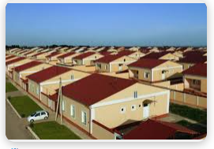
Keksalarning hayot darajasi va sifatini yanada yaxshilash, ularni moddiy va ma’naviy qo‘llab-quvvatlash ko‘lamini kengaytirish, yoshi ulug‘ insonlar, ayniqsa, 1941–1945-yillardagi urush va mehnat fronti faxriylariga ijtimoiy, pensiya ta’minoti va tibbiy xizmat ko‘rsatishni takomillashtirish maqsadida, 2015-yil «Keksalarni e’zozlash yili» deb e’lon qilindi.
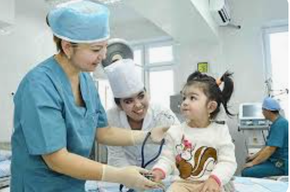
Keksalarni qo‘llab-quvvatlash davlat tizimini yanada takomillashtirish maqsadida qariyalar va faxriylarni ijtimoiy himoyalash, ularning faolligini oshirish, mamlakatning ijtimoiy-siyosiy hayotida to‘laqonli ishtirok etishlari uchun shart-sharoitlar yaratish, tinchlik va osoyishtalikni ta’minlash sohasida katta avlod vakillarining rolini oshirish masadida Prezident Shavkat Mirziyoevning 2016-yil 28-sentyabrda “O‘zbekiston faxriylarini ijtimoiy qo‘llab-quvvatlash “Nuroniy” jamg‘armasi faoliyatini yanada takomillashtirsh chora-tadbirlari to‘g‘risida”gi PF-4906-son Farmoni hamda “Keksalar va nogironlarni davlat tomonidan qo‘llab-quvvatlash tizimini yanada takomillashtirish bo‘yicha qo‘shimcha chora-tadbirlar to‘g‘risida”gi PQ-2705-son Qarorining qabul qilinishi bu borada islohotlarning yangi bosqichga ko‘tarilishi bo‘ldi.
Birinchi Prezident Islom Karimov yuksak jasorat bilan aholini uy-joyli qilish masalasining yechimini topdi. 1989– 1990 yillarda bir yarim milliondan ko‘proq oilaga qo‘shimcha yer ajratildi, 700 ming oilaga tomorqa yerlari berildi. O‘zbekiston Respublikasi Prezidentining 2009 yil 3 avgustdagi «Qishloq joylarda uy-joy qurilishi ko‘lamini kengaytirishga oid qo‘shimcha chora-tadbirlar to‘g‘risida»gi qarori bilan boshlangan qishloq infratuzilmasini yangilashga qaratilgan bunyodkorlik ishlari bugun qishloqlarimiz qiyofasini zamonaviy arxitektura asosida tubdan o‘zgartirishga xizmat qilyapti.
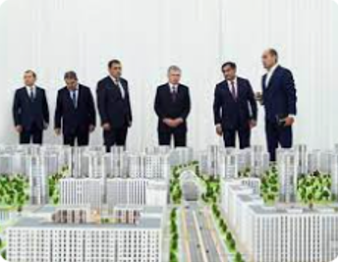
2009–2016 yillarda qishloq joylarda 69.557 ta shinam namunaviy uy-joy bunyod etildi. Pirovardida 83,5 mingdan ortiq oilaning yashash sharoiti yaxshilandi. O‘zbekiston Respublikasi Prezidenti Shavkat Mirziyoevning 2016 yil 21 oktyabrdagi «2017–2021-yillarda qishloq joylarda yangilangan namunaviy loyihalar bo‘yicha arzon uy-joylar qurish dasturi to‘g‘risida»gi qarori mazkur yo‘nalishdagi keng ko‘lamli islohotlarning mantiqiy davomi bo‘lib, qishloq qurilishida yangi bosqichni boshlab berdi.
Bundan tashqari, 2017 yildan boshlab mamlakat poytaxti va viloyatlarda uy-joyga ega bo‘lmaganlar, harbiy xizmatchilar, yosh olimlar va ichki ishlar xodimlari uchun arzon turarjoylar qurilib, egalariga topshirilmoqda. 2018-yilda xususan, «Obod qishloq» va «Obod mahalla» dasturlari borasidagi qurilish va obodonlashtirish ishlariga 3 trillion so‘m mablag‘ yo‘naltirildi. Natijada 416 ta qishloq yangicha qiyofaga ega bo‘ldi. 2019-yilda «Obod qishloq» va «Obod mahalla» dasturlari ijrosi uchun 4 trillion so‘mdan ziyod mablag‘ ajratildi.

7.3 § Nodavlat notijorat tashkilotlarining ijtimoiy himoya va manzilli ijtimoiy yordamni amalga oshirishdagi ishtiroki.

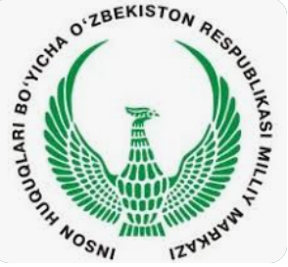
Nodavlat notijorat tashkilotlari mamlakatimiz aholisining keng qatlamlari tomonidan qo‘llab-quvvatlanmoqda. Shuning uchun ham fuqarolik institutlari, nodavlat notijorat tashkilotlarining ahamiyati borgan sari oshib bormoqda. Fuqarolik jamiyati institutlarining rivojlanib borgani sari ularning davlat va hokimiyat tuzilmalari faoliyati ustidan jamoatchilik nazoratini amalga oshirishdagi faolligi yanada kuchayib bormoqda. Aytish mumkinki, jamoatchilik nazoratining ta’sirchanligi bois kishilar qalbida va ongida jamiyatimiz hayotida ro‘y berayotgan tub ijobiy o‘zgarishlarga nisbatan kechayotgan xayrixohlik va birdamlik kayfiyati faollashmoqda. Qishloq joylarda namunaviy uy-joylar qurish dasturlaridan bosqichma-bosqich shahar va posyolkalarda ko‘p qavatli uylar qurishga o‘tiladi. Muhandislik-kommunikatsiya infratuzilmasi ham uy-joylarni qurish dasturlari bilan uzviy bog‘liq holda rivojlantirilishi ko‘zda tutiladi. Shu bilan birga, ushbu vazifalarni amalga oshirish uchun maxsus jamg‘arma tuziladi. Davlat nodavlat notijorat tashkilotlarining huquqlari va qonuniy manfaatlariga rioya etilishini ta’minlaydi, ularga ijtimoiy hayotda ishtirok etish uchun teng huquqiy imkoniyatlar yaratib beradi.
Nodavlat notijorat tashkilotlarining alohida ijtimoiy foydali dasturlariga davlat ko‘mak ko‘rsatishi mumkin.
Davlat organlari hamda ular mansabdor shaxslarining nodavlat notijorat tashkiloti faoliyatiga aralashishiga, xuddi shuningdek nodavlat notijorat tashkilotining davlat organlari hamda ular mansabdor shaxslarining faoliyatiga aralashishiga yo‘l qo‘yilmaydi.
Nodavlat notijorat tashkilotining huquqlari
Nodavlat notijorat tashkiloti quyidagi huquqlarga ega:
- o‘z a’zolari va qatnashchilarining huquqlari va qonuniy manfaatlarini ifodalash hamda himoya qilish;
- ijtimoiy hayotning turli masalalariga doir tashabbuslar bilan chiqish, davlat hokimiyati va boshqaruv organlariga takliflar kiritish;
- davlat hokimiyati va boshqaruv organlarining qarorlarini ishlab chiqishda qonunchilikda nazarda tutilgan tartibda ishtirok etish;
- o‘z faoliyati to‘g‘risida axborot tarqatish;
- ommaviy axborot vositalarini ta’sis etish hamda belgilangan tartibda noshirlik faoliyatini amalga oshirish;
- ustavda belgilangan vazifalarni bajarish uchun tadbirkorlik tuzilmalarini tashkil etish;
- o‘z ramziy belgilarini ta’sis etish;
- o‘z faoliyatiga taalluqli masalalar yuzasidan yig‘ilishlar, konferensiyalar o‘tkazish;
- qonunchilikka muvofiq vakolatxonalar ochish va filiallar tashkil etish.
- Nodavlat notijorat tashkiloti qonunchilikda nazarda tutilgan boshqa huquqlarga ham ega.

Nodavlat notijorat tashkilotining majburiyatlari
Nodavlat notijorat tashkiloti:
- qonunchilik va ta’sis hujjatlariga rioya etishi;
- o‘z mol-mulki va pul mablag‘laridan foydalanishi, shu jumladan moliyalashtirish manbalari to‘g‘risidagi axborot bilan tanishish erkinligini ta’minlashi;
- ro‘yxatdan o‘tkazuvchi organ bilan tadbirlar o‘tkazishni kelishib olishi (siyosiy partiyalar bundan mustasno) va uning vakiliga o‘tkazilayotgan tadbirlarga erkin kirish imkonini berishi;
- nodavlat notijorat tashkiloti vakillarining chet mamlakatlarga nodavlat notijorat tashkilotining faoliyati bilan bog‘liq tashriflari uyushtirilishi haqida ro‘yxatdan o‘tkazuvchi organni xabardor qilishi;
- chet davlatlardan, xalqaro va chet el tashkilotlaridan, chet davlatlarning fuqarolaridan yoki ularning topshirig‘iga binoan boshqa shaxslardan pul mablag‘lari va mol-mulk olishni ro‘yxatdan o‘tkazuvchi organ bilan kelishib olishi;
- ro‘yxatdan o‘tkazuvchi organga, davlat soliq xizmati organlariga va davlat statistikasi organlariga o‘z faoliyati to‘g‘risida belgilangan tartibda hisobotlar taqdim etishi shart.
- Nodavlat notijorat tashkilotining zimmasida qonunchilikka muvofiq boshqa majburiyatlar ham bo‘lishi mumkin.
Nodavlat notijorat tashkilotlarining o‘tkazilishi rejalashtirilayotgan tadbirlari haqida xabardor qilish tartibi O‘zbekiston Respublikasi Adliya vazirligi tomonidan, chet davlatlardan, xalqaro va chet el tashkilotlaridan, chet davlatlarning fuqarolaridan yoki ularning topshirig‘iga binoan boshqa shaxslardan pul mablag‘lari va mol-mulk olishni ro‘yxatdan o‘tkazuvchi organ bilan kelishib olish tartibi O‘zbekiston Respublikasi Vazirlar Mahkamasi tomonidan belgilanadi.
1996-yilda O‘zbekiston Respublikasining «Erkin iqtisodiy zonalar to‘g‘risida»gi qonuni qabul qilindi. Qonunga binoan erkin iqtisodiy zona deganda muayyan mintaqani jadal ijtimoiy-iqtisodiy rivojlantirish uchun mamlakat va chet el kapitalini, istiqbolli texnologiya va boshqaruv tajribasini jalb etish maqsadida tuziladigan, aniq belgilangan ma’muriy chegaralari va alohida huquqiy tartiboti bo‘lgan maxsus ajratilgan hududdir. Prezidentimizning 2008-yil «Navoiy viloyatida erkin industrial-iqtisodiy zona tashkil qilish to‘g‘risida»gi Farmoni asosida «Navoiy» xalqaro intermodal logistika markazi bunyod etildi. 2013-yildagi O‘zbekiston Respublikasi Prezidentining «Jizzax» maxsus industrial zonasini barpo etish to‘g‘risida»gi va «Angren» maxsus industrial zonasini barpo etish to‘g‘risida»gi farmonlari qabul qilindi.

7.4 § O‘zbekiston Respublikasi “Korrupsiyaga qarshi kurashish to‘g‘risida”gi Qonunning mazmun-mohiyati, aholining huquqiy ongi va huquqiy madaniyatini yuksaltirish, jamiyatda korrupsiyaga nisbatan murosasiz munosabatni shakllantirish

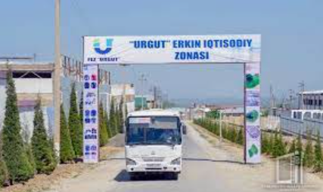
Korrupsiya va unga qarshi kurash tushunchasi. «Jamiyatimizda korrupsiya, turli jinoyatlarni sodir etish va boshqa huquqbuzarlik holatlariga qarshi kurashish, ularga yo‘l qo‘ymaslik, jinoyatga jazo albatta muqarrar ekani to‘g‘risidagi qonun talablarini amalda ta’minlash bo‘yicha qat’iy choralar ko‘rishimiz zarur», deydi Prezidentimiz Sh.Mirziyoev. Birlashgan Millatlar Tashkilotining Bosh Assambleyasi tomonidan 9-dekabr – “Korrupsiyaga qarshi kurash kuni” deb e’lon qilingan va har yili ushbu sana keng nishonlanadi. Korrupsiya iqtisodiyot rivoji, chinakam qulay tadbirkorlik va investitsiya muhiti uchun eng asosiy to‘siqlardan biridir. 2003-yilning ushbu sanasida BMTning Korrupsiyaga qarshi kurash konvensiyasi imzolangan. Mazkur hujjat uni imzolagan davlatlardan pora olish, byudjet mablag‘larini talon-taroj qilish va korrupsiya ortidan boylik orttirish kabilarni jinoyat deb belgilashni talab etadi. Ushbu Konvensiyada korrupsiyaga shunday ta’rif beriladi: “Korrupsiya” bu jamiyatni turli yo‘llar bilan iskanjaga oladigan dahshatli illatdir. Respublikamizda qabul qilingan qonun asosida korrupsiyaga qarshi kurashish sohasida aniq maqsadlarga qaratilgan chora-tadbirlarni o‘z ichiga olgan davlat siyosati izchillik bilan amalga oshirilmoqda. Bu borada amalga oshirilgan ishlarimiz natijasida korrupsiya bilan bog‘liq jinoyatlar o‘tgan yilga nisbatan 43 foizga kamaydi.
Korrupsiya demokratiya va huquq ustuvorligi asoslariga putur yetkazadi, inson huquqlari buzilishiga olib keladi, bozorlar faoliyatiga to‘sqinlik qiladi, hayot sifatini yomonlashtiradi va odamlar xavfsizligiga tahdid soladigan uyushgan jinoyatchilik, terrorizm va boshqa hodisalar ildiz otib, gullashi uchun sharoit yaratib beradi. Ushbu zararli hodisa katta va kichik, badavlat va kambag‘al bo‘lishidan qatiy nazar, barcha mamlakatlarda uchraydi. Korrupsiya past iqtisodiy ko‘rsatkichlarning asosiy sabablaridan biri bo‘lib, kambag‘allik darajasini kamaytirish va rivojlanishni ta’minlash uchun eng katta to‘siq hisoblanadi”. Mamlakatimizda “Korrupsiyaga qarshi kurashish to‘g‘risida”gi O‘zbekiston Respublikasi Qonuni Oliy Majlis Qonunchilik palatasi tomonidan 2016 yil 24 noyabrda qabul qilinib, Senati tomonidan 2016 yil 13 dekabrda ma’qullangan. Korrupsiyaga qarshi kurashish yo‘llaridan biri bu davlat xizmatlari sifatini tubdan yaxshilash, ularning ko‘lamini kengaytirish orqali aholi uchun qulay muhit yaratish va korrupsiyani keltirib chiqaradigan holatlarni kamaytirishdan iborat.
Prezident tomonidan 2017 yil 3 yanvarda tasdiqlanib, 4 yanvardan kuchga kirdi. Qonun 34 moddadan iborat. Ushbu qonunning 4-moddasida korrupsiyaga qarshi kurashishning asosiy prinsiplari quyidagilardan iborat: qonuniylik; fuqarolar huquqlari, erkinliklari va qonuniy manfaatlarining ustuvorligi; ochiqlik va shaffoflik; tizimlilik; davlat va fuqarolik jamiyatining hamkorligi; korrupsiyaning oldini olishga doir chora-tadbirlar ustuvorligi; javobgarlikning muqarrarligi. Qonunning 5-moddada esa korrupsiyaga qarshi kurashish sohasidagi davlat siyosatining asosiy yo‘nalishlari berilgan.
Korrupsiyaga qarshi kurashish sohasidagi davlat siyosatining asosiy yo‘nalishlari quyidagilardan iborat: aholining huquqiy ongi va huquqiy madaniyatini yuksaltirish, jamiyatda korrupsiyaga nisbatan murosasiz munosabatni shakllantirish; davlat va jamiyat hayotining barcha sohalarida korrupsiyaning oldini olishga doir chora-tadbirlarni amalga oshirish; korrupsiyaga oid huquqbuzarliklarni o‘z vaqtida aniqlash, ularga chek qo‘yish, ularning oqibatlarini, ularga imkon beruvchi sabablar va shart-sharoitlarni bartaraf etish, korrupsiyaga oid huquqbuzarliklarni sodir etganlik uchun javobgarlikning muqarrarligi prinsipini ta’minlash.Biz bunday natijalarni korrupsiyaga qarshi kurash borasidagi uzoq va davomli faoliyatimizning dastlabki samarasi deb qabul qilishimiz, bu yo‘lda yanada qat’iy ish olib borishimizni talab etadi.

Ijtimoiy soha- keng maʼnoda — mamlakat aholisini ijtimoiy va moddiy muhofaza qilinishini taʼminlaydigan va jamiyatda qaror topgan xuquqiy, iqtisodiy, ijtimoiy choratadbirlar majmui; tor maʼ-noda — davlat va jamiyatning yoshi, salomatligi holati, ijtimoiy ahvoli, tirikchilik vositalari bilan yetarli taʼminlanmagani tufayli yordamga, koʻmakka muhtoj fuqarolar toʻgʻrisidagi gʻamxoʻrligi. Uning asosiy maqsadi aholi farovonligining toʻxtovsiz yaxshilanishini taʼminlash, aholi qat-lamlarining taʼlim, madaniyat, kasb malakasi, daromadlari jihatidan keskin tafovutlariga barham berish, jamiyat tomonidan insonga munosib hayot darajasini va inson taraqqiyotini taʼminlashga yordam berishdan ibo-rat. I.h.ning asosiy yoʻnalishlari: erkin ijtimoiyiqtisodiy faoliyat koʻrsatishni taʼminlash; ish bilan bandlik, kasb tanlash, oʻqish va bilim olish; daromadlarning kafolatlani-shi; har bir fuqaroning oʻz iqtisodiy faoliyatida daromadga ega boʻlishi; is-teʼmolchilar himoyasi, isteʼmolchilar jamiyatlari; tovarlar va xizmatlar sifati, isteʼmol kafolatini taʼminlash; aholiga tibbiy xizmat koʻrsatish; ijtimoiy taʼminot tizimi va aholining muhtoj, kam taʼminlangan qismlariga pensiyalar, nafaqalar, turli xil imtiyozlar berish.
Korrupsiya- (lotincha: corrumpō — aynish, poraga sotilish) — mansabdor shaxsning oʻz mansabi boʻyicha berilgan huquqlarni shaxsiy boyish maqsadlarida bevosita suiisteʼmol qilishidan iborat amaliyot. Mansabdor shaxslarni sotib olish, ularning poraga sotilishi ham korrupsiya deyiladi. Korrupsiya davlat apparati va parlament faoliyatida ayniqsa, avj oladi. Saylanadigan lavozimlarga nomzodlar saylov kampaniyasini oʻtkazish harajatlarini koʻtarish Korrupsiya koʻrinishlaridan biridir (saylangan kishi turli imtiyozlar, yordam, xizmatlar koʻrsatib “oʻz qarzini” qaytaradi).
Erkin iqtisodiy zonalar- davlatlararo kelishuvlarga yoki maxsus qonunlarga muvofiq, xoʻjalik va tashqi iqtisodiy faoliyat bilan shugʻullanish uchun imtiyozli soliq, moliya, huquqiy sharoitlar joriy qilinadigan muayyan hududlar. Xorijiy va mahalliy tadbirkorlarni jalb etish maqsadlarida tashkil etiladi va ularda zarur ishlab chiqarish va ish yuritish infratuzilmasi barpo etiladi. Erkin iqtisodiy zonalar. koʻp hollarda davlatlararo tutash hududlarda (bir necha davlatlarning chegaralari tutashgan hudud), xalqaro aeroportlar, port shaharlarda yoki transport yoʻllari tutashgan hududlarda tashkil etiladi.
Nodavlat notijorat tashkilotlari- jismoniy va (yoki) yuridik shaxslar tomonidan ixtiyoriylik asosida tashkil etilgan, daromad (foyda) olishni o‘z faoliyatining asosiy maqsadi qilib olmagan hamda olingan daromadlarni (foydani) o‘z qatnashchilari (a’zolari) o‘rtasida taqsimlamaydigan o‘zini o‘zi boshqarish tashkilotidir.

1. Kuchli ijtimoiy siyosat kontseptsiyasining shakllanishi qachondan kuchli e’tibor berila boshladi?
2. Kuchli ijtimoiy siyosat kontseptsiyasining shakllanishi bosqichlarini sanab bering
3. Ijtimoiy sohani rivojlantirishga yo‘naltirilgan aholi bandligi borasida qanday ishlar amalga oshirilmoqda?
4. Sog‘liqni saqlash tizimini takomillashtirish borasida qanday ishlar amalga oshirilmoqda?
5. Xotin-qizlarning ijtimoiy-siyosiy faolligini oshirish borasida qanday ishlar amalga oshirilmoqda?
6. Aholini uy-joylar bilan ta’minlash borasida qanday ishlar amalga oshirilmoqda?
7. NNT larning faoliyatiga tushuncha bering.
8. Nodavlat notijorat tashkilotlarining ijtimoiy himoya va manzilli ijtimoiy yordamni amalga oshirishdagi ishtiroki qanday?
9. O‘zbekiston Respublikasi ―Korruptsiyaga qarshi kurashish to‘g‘risidagi Qonunning mazmun-mohiyati ochib bering
10. Aholining huquqiy ongi va huquqiy madaniyatini yuksaltirishi uchun nima qilish kerak?
11. O‘zbekistonda xususiylashtirish jarayonlari va mulkdorlar sinfining shakllanishi borasida davlat tomonidan amalga oshirilgan siyosat.
12. O‘zbekistonda qishloq xo‘jaligiga oid islohotlardagi muvaffaqiyatlar va muammolar nimalardan iborat?
13. Erkin iqtisodiy zona deganda nimani tushunasiz?
14. Korrupsiya nima?

Mavzu yuzasidan seminar mashg’uloti topshiriqlari

1-topshiriq: Jadvalda ko‘rsatilgan sanada sodir bo‘lgan voqelikni izohlab daftarga yozing!
Oʻzbekiston prezidenti Shavkat Mirziyoyev 2017- yilning 2-sentyabridagi qaroriga koʻra, Oʻzbekistonda 5-sentyabrdan boshlab......................

2-topshiriq: Mamlakatning iqtisodiy taraqqiyotida transport tizimi, temir yo‘llar va havo yo‘llarining ahamiyati haqida PREZENTASIYA tayyorlash!

3-topshiriq: Jadvalda ko‘rsatilgan sanada sodir bo‘lgan voqelikni izohlab daftarga yozing!
2018-yil 1-yanvar holatiga ko‘ra O‘zbekiston aholisi 32,65 million kishini tashkil qiladi. Bu 2017-yilga nisbatan 1,7 % ga o‘sgan. Jumladan, shahar aholisi soni jami aholining 50,6 % ni, qishloq aholisi 49,4 % ni tashkil qiladi……………………………………..

Mavzu yuzasidan mustaqil ishlash uchun test savollari

1. O‘zbekistonda "Kam ta'minlangan oilalarni ijtimoiy himoya qilishni kuchaytirishga oid tadbirlar to‘g‘risidagi" farmon qachon qabul qilingan?
A) 1996 yil, 1 yanvarda.
B) 1994 yil, 1 oktyabrda.
S) 1994 yil, 24 avgustda.
D) 1997 yil sentyabrda.
2. O‘zbekiston Respublikasining pul birligi so‘m qachon muamalaga kiritildi?
A) 1993 yil, 4 iyuldan.
B) 1994 yil, 1 avgustdan.
S) 1992 yil, 2 iyuldan.
D) 1994 yil, 1 iyuldan.
3. Ma'lumki, 1992 yil fevralida Davlat mulkini boshqarish va xususiylashtirish Davlat
qo‘mitasi tashkil qilindi, uning vazifasi...
A) Xususiylashtirish jarayonini tashkil qilish va unga rahbarlik qilishdan iborat edi.
B) Xususiylashtirishni amalga oshirish edi.
S) Tadbirkorlikni qo‘llab-quvvatlash edi.
D) Valyuta siyosatini erkinlashtirish edi.
4. "O‘zDEU avto" qo‘shma korxonasini tashkil qilish to‘g‘risida maxsus qaror qachon qabul
qilindi?
A) 1992 yil, 1 yanvarda.
B) 1992 yil, 5 noyabrda.
S) 1993 yil, 5 martda.
D) 1994 yil, 4 iyulda.
5. 1996 yil dekabrda O‘zbekistonning birinchi Prezidenti I.A.Karimov tomonidan qanday
farmon qabul qilindi?
A) 1996 yilni "Tadbirkorlikni qo‘llab-quvvatlash yili" deb atash to‘g‘risida.
B) 1996 yilni "Qadriyatlarni qadrlash yili" deb atash to‘g‘risida.
S) 1996 yilni "Ma'naviyat va ma'rifatni rivojlantirish yili" deb atash to‘g‘risida.
D) 1996 yilni "Amir Temur yili" deb atash to‘g‘risida.
6. “O‘zDEU-avto” korxonasiga tamal toshini qo‘yilishi Janubiy Koreyaning qaysi korxonasi bilan tanishishdan boshlangan edi?
A) “Lak-Goldstar”, “DEU”kompaniyalari ishlaridan.
B) “DEU” kompaniyasi ishlaridan.
S) “Samsung” kompaniyasidan
D) “Pablik Matros” zavodi ishlaridan.
Mavzuga oid ko‘rgazmali-tarqatma materiallar

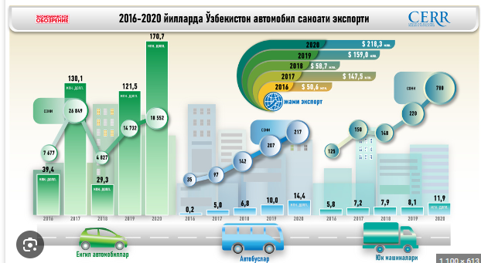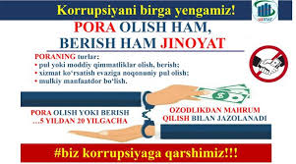

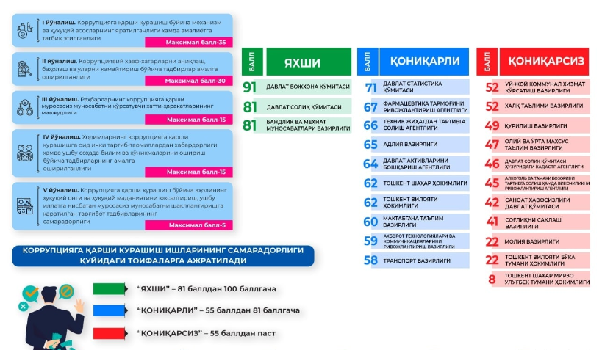

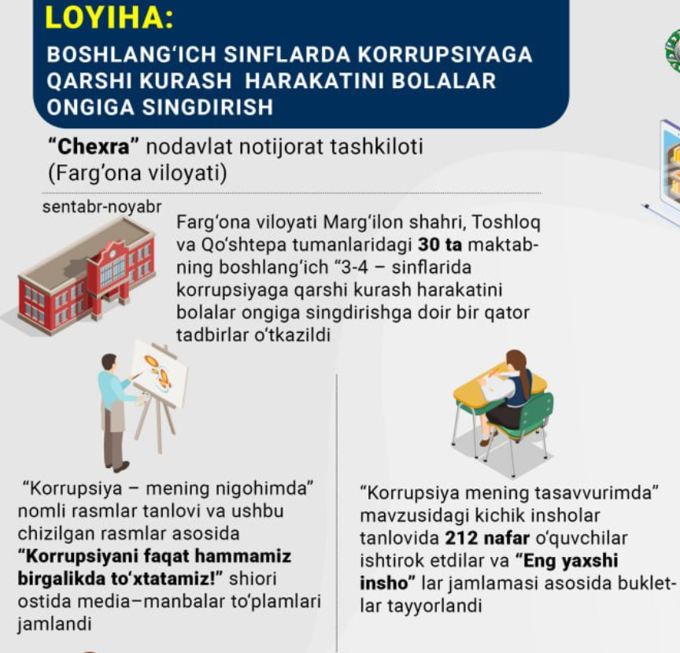

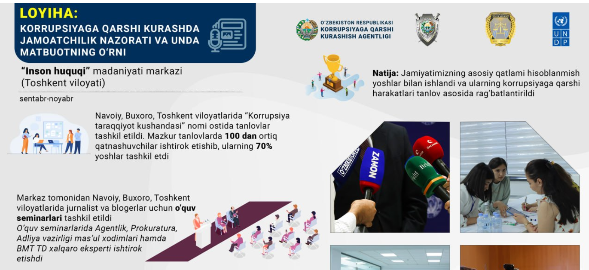

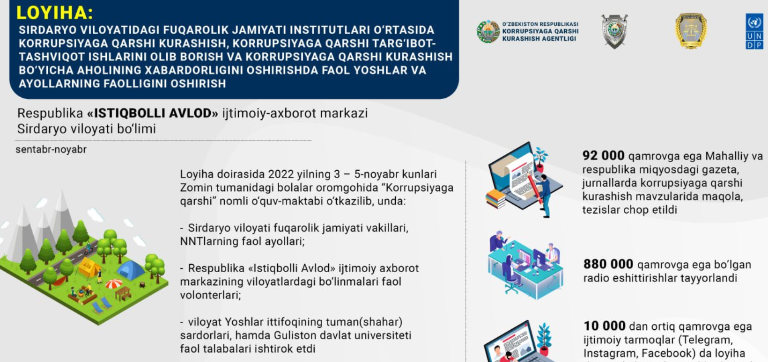

VIII BOB. MUSTAQILLIK YILLARIDA O‘ZBEKISTONDAGI TA’LIM SOHASIDA AMALGA OSHIRILGAN O‘ZGARISHLAR.

MAVZUNING MAQSADI
Тalabalarga “Mustaqillik yillarida ilm-fanning rivojlanishi. Yangi jamiyat qurishda taʼlim va tarbiyaning o‘rni va roli. “Ta’lim to‘g‘risida”gi Qonun va “Kadrlar tayyorlash Milliy dasturi”ning qabul qilinishi, dasturning maqsad va vazifalari, uni amalga oshirish mexanizmi va bosqichlari, taʼlimning milliy modelining shakllanishi, rivojlanishi va sohadagi muammolar, O‘zbekistonda yangi avlod kadrlar tayyorlash sohasidagi o‘zgarishlar, oliy ta’lim sohasida qabul qilingan Qonunlar va ularda belgilangan vazifalar, taʼlim sohasida xalqaro hamkorlikning yo‘lga qo‘yilishi: yutuqlar va kamchiliklar to‘g‘risida mavzu mohiyatini, tayanch tushunchalarni ochib berish, tushuntirish.
8.1 § Mustaqillik yillarida ilm-fanning rivojlanishi. Yangi jamiyat qurishda taʼlim va tarbiyaning o‘rni va roli.

1992 yilgi «Ta’lim to‘g‘risida»gi qonun o‘z vaqtida muhim bo‘lgan bo‘lsada, omma ta’lim tizimini isloh qilishning amaliy chora-tadbirlarini, ta’lim-tarbiya va o‘quv jarayonlarining tarkibini, bosqichlarini, bir-biri bilan uzviy bog‘lash, ya’ni uzluksizlikni ta’minlash muammolarini yecha olmadi.
1992 yildagi qonun asosida umumiy ta’lim quyidagi bosqichlar bo‘yicha amalga oshirila boshlandi.
I bosqich – boshlang‘ich ta’lim (1–4 sinf);
- bosqich – asosiy (tayanch) maktab (4–9 sinf);
III bosqich – yuqori o‘rta maktab (10–11 sinf);
O‘zbekiston Respublikasi Oliy Majlisining 1996 yil dekabrdagi qarori bilan 1 oktyabr – «O‘qituvchilar va murabbiylar kuni» deb belgilandi hamda bu kun bayram sifatida dam olish kuni deb e’lon qilindi.
O‘zbekistonda barcha jinsi, tili, yoshi, irqiy, milliy mansubligi, e’tiqodi, dinga munosabati, ijtimoiy kelib chiqishi, xizmat turi, ijtimoiy mavqeyi, turar joyidan qat’i nazar, har kimga bilim olishda teng huquqlar kafolatlandi.
1996–1997 o‘quv yilidan boshlab maktablarning birinchi sinflarida o‘qish yangi alifboda olib borildi. Yangi imlo, alifboda o‘qitish uchun zarur dastur, qo‘llanma va darsliklar yaratildi.
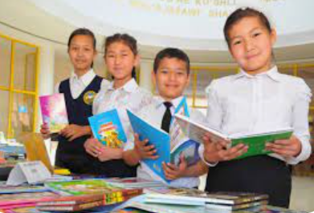
O‘quv rejalarida yoshlar axloq va odob, ijtimoiy, iqtisodiy, huquqiy bilimlar asoslarini o‘rgatadigan fanlarga, xorijiy tillarni o‘rganishga yetarli o‘rin berilmadi. Bu boradagi kamchiliklarni to‘ldirib, to‘g‘rilash maqsadida ta’lim tizimida o‘zgarishlar kiritish kun tartibiga qo‘yildi va bunga harakat boshlandi. qolaversa, unda 1997 yil O‘zbekiston Respublikasi Oliy Majlisi IX sessiyasida qabul qilingan. Kadrlar tayyorlash milliy dasturi 3 bosqichdagi islohotlar asosida amalga oshirildi. I bosqich – 1997–2001-yillarda dasturni amalga oshirish uchun zarur bo‘lgan huquqiy-me’yoriy, ilmiy-metodik, moliyaviy-moddiy shart sharoitlar yaratildi. Buning uchun davlat tomonidan qo‘shimcha ravishda 65 milliard so‘m mablag‘ sarf qilindi. II bosqich – 2001–2005 yillarni o‘z ichiga olib, milliy dastur keng miqyosda joriy etildi. III bosqich – 2005 yildan bugungi kungacha. Bu bosqichda Kadrlar tayyorlash milliy dasturi natijasida erishilgan natijalar, to‘plangan tajribalar umumlashtirilib, shu asosda yurtimizda ta’lim tizimi takomillashtirilib borildi. 2009 yildan boshlab, yurtimizda to‘liq 12 yillik majburiy ta’lim joriy etildi.
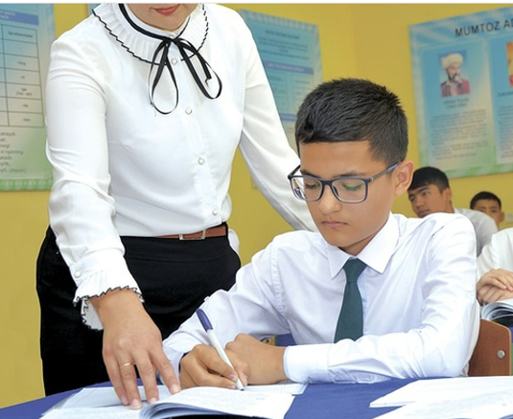
9 yillik umumiy o‘rta ta’lim savodxonlik asoslarini, umumiy o‘rta ta’lim olish uchun zarur bo‘lgan bilim va ko‘nikmalarni shakllantirishga qaratilgan. Bolalar birinchi sinfga 6–7 yoshdan qabul qilinadi. Umumiy o‘rta ta’lim kerakli bilimlar hajmiga asos soladi, mustaqil fikrlash, tashkilotchilik qobiliyatlari va amaliy tajriba ko‘nikmalarini rivojlantiradi, dastlabki kasbiy yo‘nalish va navbatdagi ta’lim bosqichini tanlashga zamin yaratadi.
Prezidentning 2004-yildagi farmoni asosida 2004–2009-yillarda maktab ta’limini rivojlantirish davlat umummilliy dasturi qabul qilindi. Dastur doirasida yangi maktablar qurildi, boshqalari kapital ta’mirlandi; aniq va tabiiy fanlardan o‘quv laboratoriyalar zarur uskunalar bilan jihozlandi.
Umumiy o‘rta, umuman, ta’limning barcha bosqichlarida yangi o‘quv dasturlari, davlat ta’lim standartlari yaratildi. Maktab darsliklari tamomila yangilandi hamda fan va amaliyot yutuqlari bilan boyitish bo‘yicha takomillashtirib borildi. Multimedia o‘quv adabiyotlari ham yaratilishi yo‘lga qo‘yildi. Respublikada 10 mingga yaqin maktablar ishlab turibdi. Ularning moddiy-texnika ta’minoti ham davlat hisobidan amalga oshiriladi.

8.2 § “Ta’lim to‘g‘risida”gi Qonun va “Kadrlar tayyorlash Milliy dasturi”ning qabul qilinishi. Dasturning maqsad va vazifalari, uni amalga oshirish mexanizmi va bosqichlari. Taʼlimning milliy modelining shakllanishi, rivojlanishi va sohadagi muammolar. O‘zbekistonda yangi avlod kadrlar tayyorlash sohasidagi o‘zgarishlar.

O‘zbekiston Respublikasining «Ta’lim to‘g‘risida»gi qonuniga muvofiq umumiy o‘rta ta’limning to‘qqiz yillik etib belgilanishi munosabati bilan to‘qqiz yillik maktabni tugatgan barcha o‘quvchilar ta’lim olishni o‘rta maxsus yoki kasb-hunar kollejlarida ta’lim olishni davom ettirdilar. Bu yangi ta’lim tizimiga bosqichma-bosqich o‘tildi. Kadrlar tayyorlash milliy dasturi 1-bosqichi (1997–2001) doirasida amalga oshirildi. Shu davr mobaynida 300 ga yaqin yangi turdagi ta’lim muassasalari ochildi. Oliy o‘quv yurtlari qoshida 46 ta litsey tashkil etildi, 800 ga yaqin o‘quvchi chet ellarda ta’lim oldi, ko‘pgina o‘qituvchilar xorijiy davlatlarning ilg‘or tajribalarini o‘rganish maqsadida chet mamlakatlarga borib qaytdi. O‘rta maxsus ta’lim sohasida viloyatlarda, joylarda biznes maktabi, kichik va o‘rta maktab uchun kasb-hunar kurslarining ochilishi, bozor iqtisodiyoti talablaridan kelib chiqqan holda, yangi mutaxassislik (fermer, soliq va bojxona xodimi, audit va hokazo) lar kiritildi.
1993 yilda Oliy ta’lim tizimidagi islohotlarga keng e’tibor berildi. Bu masala O‘zbekiston Respublikasi Vazirlar Mahkamasida alohida yig‘inda taxlil etildi. Oliy o‘quv yurtlarining ahvoli va ularni ishlab chiqarish korxonalari bilan munosabatlari takomillashtirish maqsadida test tizimiga o‘tish zarurligi kun tartibiga qo‘yildi.
Unga binoan, yurtimizda 1997 yildan boshlab hozirga qadar 1400 dan ortiq kasb-hunar kolleji, 200 ga yaqin akademik litsey bunyod etildi. Ular sohalar bo‘yicha mutasaddi tashkilotlar va oliy ta’lim muassasalariga ham biriktirilishi tufayli bu bosqichda o‘quv jarayoni samarali tashkil etilib, kollej bitiruvchilarini ish bilan ta’minlanishiga e’tibor qaratilganiga qaramay, bu borada qoniqarli natijaga erishilmadi.
2017-yil umumta’lim va o‘rta maxsus kasb-hunar ta’limi tizimida tub islohotlar yili bo‘ldi. Xalq qabulxonalari va Prezidentning virtual qabulxonasiga tushgan taklif va mulohazalar, shuningdek, respublika maktablaridagi bitiruvchilarning ota-onalari o‘rtasida o‘tkazilgan so‘rovnoma natijalaridan kelib chiqib, Prezident Shavkat Mirziyoev tashabbusi bilan 9+3, ya’ni 12 yillik majburiy ta’limdan 11 yillik ta’limga qaytildi.
2017-yilning o‘zida 10-sinf o‘quvchilari uchun 9 mln. nusxa darsliklar chop etildi va 10 mingga yaqin umumta’lim maktabida 11 yillik ta’limga o‘tilgan holda o‘qitish tizimi yo‘lga qo‘yildi.
Mamlakatimizda istiqlolning dastlabki yillaridan boshlab ta’lim-tarbiya tizimini tubdan isloh qilishga alohida e’tibor qaratilib, farzandlarimizning jahon andozalari darajasida zamonaviy bilim va kasb-hunarlarni egallashi, jismonan va ma’nan yetuk insonlar bo‘lib ulg‘ayishi, ularning qobiliyat va iste’dodini, intellektual salohiyatini yuzaga chiqarish, yosh avlod qalbida Vatanga sadoqat va fidoyilik tuyg‘ularini yuksaltirish borasida ulkan ishlar amalga oshirilmoqda.
1992-yil martda viloyatlardagi pedagogika institutlari negizida Andijon Davlat universiteti, Buxoro Davlat universiteti, Termiz Davlat universiteti, Urganch Davlat universiteti, Qarshi Davlat universiteti tashkil qilindi. O‘zbekiston Respublikasi birinchi prezidenti 1992-yil fevraldagi farmoni bilan yana sakkizta viloyat pedagogika institutlariga universitet maqomi berildi.

8.3 § Oliy ta’lim sohasida qabul qilingan Qonunlar va ularda belgilangan vazifalar. Taʼlim sohasida xalqaro hamkorlikning yo‘lga qo‘yilishi: yutuqlar va kamchiliklar.

O‘zbekiston Respublikasida 1992-yil 2-iyulda qabul qilingan “Taʼlim to‘g‘risidagi” qonun ilgari erishilgan muvaffaqiyatlarni saqlab qolishga xizmat qildi. Ushbu qonun o‘z vaqtida muhim bo‘lgan bo‘lsa-da, ammo taʼlim tizimini isloh qilishning amaliy chora-tadbirlari, taʼlim-tarbiya va o‘quv jarayonlarining tarkibini, bosqichlarini bir-biri bilan uzviy bog‘lash, yaʼni uzluksizlikni taʼminlash muammolarini yecha olmadi. Taʼlim tizimidagi yig‘ilib qolgan muammolar 1997- yil 29-avgustda qabul qilingan “Taʼlim to‘g‘risida”gi yangi qonunni va kadrlar tayyorlash milliy dasturining yaratilishiga sabab bo‘ldi. Shu o‘rinda taʼkidlash kerakki, O‘zbekiston Respublikasida bolalarga doir davlat siyosatini Bola huquqlari to‘g‘risidagi konvensiyaga muvofiqlashtirish maqsadida qonunchilik, maʼmuriy va boshqa yo‘nalishlarda ko‘plab chora-tadbirlar amalga oshirib kelinmoqda. Bolalar huquqini tartibga soluvchi O‘zbekiston qonun hujjatlari tizimini mamlakat Konstitutsiyasi, oila kodeksi, Mehnat kodeksi, “Taʼlim to‘g‘risida”gi Qonun va boshqa qator qonunlar tashkil etadi.
Mustaqil davlat oldida turgan eng muhim masalalardan biri eskicha tafakkur va eʼtiqodidan qutilgan, istiqlol uchun, o‘z ona yurti uchun xizmat qiladigan kadrlar tayyorlash masalasi bo‘ldi. Eski tuzumni asta-sekin tag-tomiri bilan tugatib, batamom yangi, jahonning ilg‘or taraqqiy etgan mamlakatlari yo‘lidan boradigan haqiqiy demokratik jamiyat qurish endilikda yangicha fikrlaydigan quyidan tortib yuqori toifadagi kadrlarga bog‘liq bo‘lib qoldi. Garchi mustaqillikning ilk yillarida O‘zbekiston Respublikasida “Taʼlim to‘g‘risidagi” qonun qabul qilingan bo‘lsada (1992-yil 2-iyulda), 1997-yil 29-30- avgust kunlari o‘tkazilgan birinchi chaqiriq O‘zbekiston Respublikasi Oliy Majlisining IX sessiyasida “Taʼlim to‘g‘risida”gi Qonun (yangi tahrirda) va Kadrlar tayyorlash milliy dasturi qabul qilindi (29-avgustda).
Mazkur dasturning maqsadi taʼlim sohasini tubdan isloh qilish, uni o‘tmishdan qolgan mafkuraviy qarashlar va sarqitlardan to‘la xalos etish, rivojlangan demokratik davlatlar darajasida, yuksak maʼnaviy va axloqiy talablarga javob beruvchi yuqori malakali kadrlar tayyorlashning Milliy tizimini yaratishdir. Ushbu maqsadni ro‘yobga chiqarish uchun quyidagi vazifalar belgilandi:
– “Taʼlim to‘g‘risida”gi O‘zbekiston Respublikasi Qonuniga muvofiq taʼlim tizimini isloh qilish, davlat va nodavlat taʼlim muassasalari hamda taʼlim va kadrlar tayyorlash sohasida raqobat muhitini shakllantirish negizida taʼlim tizimini yagona o‘quv-ilmiy ishlab chiqarish majmui sifatida izchil rivojlantirishni taʼminlash;
– taʼlim va kadrlar tayyorlash tizimini jamiyatda amalga oshirilayotgan yangilanish, rivojlangan demokratik-huquqiy davlat qurilishi jarayonlariga moslash;
– kadrlar tayyorlash tizimi muassasalarini yuqori malakali mutaxassislar bilan taʼminlash, pedagogik faoliyatning nufuzi va ijtimoiy maqomini ko‘tarish;
– kadrlar tayyorlash tizimi va mazmunini mamlakatning ijtimoiy va iqtisodiy taraqqiyoti istiqbollaridan, jamiyat ehtiyojlaridan, fan, madaniyat, texnika va texnologiyaning zamonaviy yutuqlaridan kelib chiqqan holda qayta qurish;
– taʼlim oluvchilarni maʼnaviy-axloqiy tarbiyalashning va maʼrifiy ishlarning samarali shakllari hamda uslublarini ishlab chiqish hamda joriy etish;
– taʼlim va kadrlar tayyorlash, taʼlim muassasalarini attestatsiyadan o‘tkazish va akkreditatsiya qilish sifatiga baho berishning xolis tizimini joriy qilish;
– yangi ijtimoiy-iqtisodiy sharoitlarda taʼlimning talab qilinadigan darajasi va sifatini, tayyorlash tizimining amalda faoliyat ko‘rsatishi va barqaror rivojlanishining kafolatlarini, ustuvorligini taʼminlovchi normativ, moddiy-texnika va axborot bazasini yaratish; taʼlim, fan va ishlab chiqarishning samarali integratsiyalashuvini taʼminlash, tayyorlanayotgan kadrlarning miqdori va sifatiga nisbatan davlatning talablarini, shuningdek, nodavlat tuzilmalari, korxonalar va tashkilotlarning buyurtmalarini shakllantirishning mexanizmlarini ishlab chiqish;
– uzluksiz taʼlim va kadrlar tayyorlash tizimiga byudjetdan tashqari mablag‘lar, shu jumladan, chet el investitsiyalarini jalb etishning real mexanizmlarini ishlab chiqish va amaliyotga joriy etish;
– kadrlar tayyorlash sohasida o‘zaro manfaatli xalqaro hamkorlikni rivojlantirish kabi vazifalarni amalga oshirishni nazarda tutadi.
Kadrlar tayyorlash milliy dasturida mazkur masalalarni quyidagi bosqichlarda amalga oshirish rejalashtirildi: Birinchi bosqich (1997-2001-yillar) mavjud kadrlar tayyorlash tizimining ijobiy salohiyatini saqlab qolish asosida ushbu tizimni isloh qilish va rivojlantirish uchun huquqiy, ilmiy-uslubiy, moliyaviy-moddiy shart-sharoitlar yaratish. Ikkinchi bosqich (2001-2005-yillar) Milliy dasturni to‘liq ro‘yobga chiqarish, mehnat bozorining rivojlanishi va real ijtimoiy-iqtisodiy sharoitlarni hisobga olgan holda unga aniqliklar Majburiy umumiy o‘rta va o‘rta maxsus, kasbhunar taʼlimiga, shuningdek, o‘quvchilarning qobiliyatlari va imkoniyatlariga qarab, tabaqalashtirilgan taʼlimga o‘tish rejalashtirildi. Taʼlim muassasalarini maxsus tayyorlangan malakali pedagog kadrlar bilan to‘ldirish taʼminlandi, ularning faoliyatida raqobatga asoslangan muhit vujudga keltirildi. Uchinchi bosqich (2005 va undan keyingi yillar) to‘plangan tajribani tahlil etish va umumlashtirish asosida mamlakatni ijtimoiy-iqtisodiy rivojlantirish istiqbollariga muvofiq kadrlar tayyorlash tizimini takomillashtirish va yanada rivojlantirish. Taʼlim muassasalarining resurs, kadrlar va axborot bazalari yanada mustahkamlanadi, o‘quv-tarbiya jarayoni yangi o‘quv-uslubiy majmualar, ilg‘or pedagogik texnologiyalar bilan to‘liq taʼminlanadi.
1992-yil dastlab respublikamizning 6 ta oliy ta’lim muassasasida test sinovi asosida o‘qishga qabul qilish tajribadan o‘tkazilgan edi. 1993-yilda esa 46 ta oliy ta’lim muassasalarining 19 tasida tajriba tariqasida test sinovlari o‘tkazildi. 1994-yil Davlat test markazi tashkil etilib, shu yildan boshlab oliy ta’lim muassasalariga test orqali qabul joriy etildi. 1996-yildan ta’lim olishda kontrakt-shartnoma to‘lovi joriy etildi. 1997-yilgi «Talim to‘g‘risida»gi qonunga muvofiq 5 yillik oliy ta’limdan 4 yillik bakalavriat va 2 yillik magistratura bosqichlaridan iborat ikki pog‘onali tizimga o‘tildi.
Malaka oshirish tizimi ham tubdan isloh qilindi. Xalq va o‘rta maxsus, kasb-hunar ta’limi muassasalari qatorida oliy ta’lim, tarmoq sohalarida kadrlarning malakasini oshirish va qayta tayyorlash ishlari tamomila yangi bosqichga ko‘tarildi.
Prezidentning 2015 yildagi «Oliy ta’lim muassasalarining rahbar va pedagog kadrlarini qayta tayyorlash va malakasini oshirish tizimini yanada takomillashtirish chora-tadbirlari to‘g‘risida»gi farmoniga asosan 15 yetakchi oliy ta’lim muassasalari – tayanch oliy o‘quv yurtlari sifatida belgilandi.
Kadrlar tayyorlash Milliy dasturining amalga oshirilishi natijasida O‘zbekistonda nisbatan qisqa muddatlarda dunyoning etakchi davlatlarida ta’lim sohasida erishilgan ilg‘or yutuqlarni, milliy an’analarni o‘z ichiga olgan prinsip jihatdan yangi modeli tashkil qilindi.
2020 yil 23 sentyabr kuni “Ta’lim to‘g‘risida”gi qonun yangi tahrirda qabul qilindi. Qonundagi eng muhim o‘zgarishlar quyidagilardir:
- Qonunga ta’lim va tarbiyaga milliy hamda umuminsoniy qadriyatlarning singdirilganligi prinsipi kiritildi.
- 11 yillik ta’limning hamda 6 yoshdan 7 yoshgacha bo‘lgan bolalarni bir yil davomida umumiy o‘rta ta’limga tayyorlashning majburiyligi o‘rnatildi;
- nodavlat ta’lim tashkilotlari tomonidan umumiy o‘rta va o‘rta maxsus ta’limning amalga oshirilishi mumkinligi mustahkamlandi;
Ta’lim olishning quyidagi shakllari belgilandi:
- ishlab chiqarishdan ajralgan holda ta’lim olish (kunduzgi);
- ishlab chiqarishdan ajralmagan holda ta’lim olish (sirtqi, kechki, masofaviy, dual);
- oilada ta’lim olish va mustaqil ta’lim olish;
- katta yoshdagilarni o‘qitish va ularga ta’lim berish;
- mudofaa, xavfsizlik va huquqni muhofaza qilish faoliyati sohasida kadrlar tayyorlash;
- inklyuziv ta’lim;
- eksternat tartibida ta’lim olish.
- umumiy o‘rta va o‘rta maxsus ta’lim tashkilotlarining sinflarida ta’lim oluvchilar soni 35 nafardan oshmasligi belgilandi;
- bakalavriat yo‘nalishida ta’lim olish davomiyligi kamida 3 yil, magistraturada esa kamida 1 yil etib belgilandi;
- oilada ta’lim olgan va mustaqil ta’lim olgan shaxslarga davlat tomonidan tasdiqlangan namunadagi ta’lim to‘g‘risidagi hujjat berilishi mumkinligi belgilandi;
- mahalliy davlat hokimiyati organlarining ta’lim sifati va darajasiga, shuningdek, pedagog xodimlarning kasb faoliyatiga bo‘lgan davlat talablariga rioya etilishiga doir vakolatlari bekor qilindi;
- ta’lim tashkilotlarida siyosiy partiyalarning tashkiliy tuzilmalarini tashkil etish taqiqlandi;
- chet davlatlari va O‘zbekiston oliy ta’lim tashkilotlari o‘rtasida tuzilgan shartnoma asosida ularning bitiruvchilariga ikki tomonlama diplom (Double Diploma) berilishi mumkinligi belgilandi.
Qonun bilan jinsi, irqi, millati, tili, dini, ijtimoiy kelib chiqishi, eʼtiqodi, shaxsiy va ijtimoiy mavqeidan qatʼiy nazar, har kimga taʼlim olish uchun teng huquqlar kafolatlanadi.
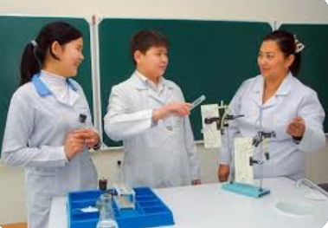
Taʼlim turlari quyidagilardan iborat:
• maktabgacha taʼlim va tarbiya;
• umumiy oʼrta va oʼrta maxsus taʼlim;
• professional taʼlim;
• oliy taʼlim;
• oliy taʼlimdan keyingi taʼlim;
• kadrlarni qayta tayyorlash va ularning malakasini oshirish.
Prezidentning 2019 yildagi “Professional ta’lim tizimini yanada takomillashtirishga doir qo‘shimcha chora-tadbirlar to‘g‘risida” PF-5812-son Farmonini ijro etish maqsadida qaror bilan quyidagilar tasdiqlandi:
- uzluksiz boshlang‘ich, o‘rta va o‘rta maxsus professional ta’lim to‘g‘risidagi nizom;
- boshlang‘ich professional ta’lim bosqichida kadrlar tayyorlaydigan kasb-hunar maktablarining namunaviy ustavi;
- o‘rta professional ta’lim bosqichida kadrlar tayyorlaydigan kollejlarning namunaviy ustavi;
- o‘rta maxsus professional ta’lim bosqichida kadrlar tayyorlaydigan texnikumlarning namunaviy ustavi.
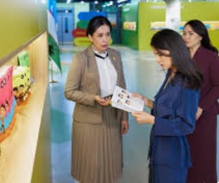
O‘zbekiston Respublikasi Prezidentining 2018 yil 5 iyundagi “Oliy ta’lim muassasalarida ta’lim sifatini oshirish va ularning mamlakatda amalga oshirilayotgan keng qamrovli islohotlarda faol ishtirokini ta’minlash bo‘yicha qo‘shimcha chora-tadbirlar to‘g‘risida”gi qarori ta’lim tizimidagi islohotlarning mantiqiy davomi, o‘z vaqtida qabul qilingan muhim hujjat bo‘ldi. Qarorda oliy ta’lim tizimida bugungi kunda uchrayotgan og‘riqli nuqtalar ochiq-oydin sanab o‘tilgani holda, ushbu muammolarning yechimlari ham to‘liq ko‘rsatib berildi.
2017-2021 yillarda O‘zbekiston Respublikasini yanada rivojlantirish bo‘yicha Harakatlar strategiyasida ko‘zda tutilgan zamonaviy talablar va ilg‘or xorijiy tajribalarni tadbiq qilish asosida yuqori malakali mutaxassislar, pedagog va ilmiy kadrlar tayyorlash tizimini takomillashtirishga yo‘naltirilgan vazifalar ijrosiga alohida e’tibor qaratilmoqda.
Yurtimizda oliy ta’lim sohasida kechayotgan tub o‘zgarishlar jarayoni ota-onalar, o‘qishga ishtiyoqi baland bo‘lgan yoshlar, keng ma’rifiy jamoatchilikning fikri, taklif va mulohazalari asosida amalga oshirilayotgani e’tiborga molikdir. Jumladan, kunduzgi ta’lim bilan birgalikda kechki, sirtqi o‘qitish shakllarining qaytadan joriy etilgani, yangi-yangi oliy o‘quv dargohlarining tashkil etilayotgani, oliy ta’limda yoshlar qamrovining tobora kengayib borayotgani bu yo‘nalishdagi ezgu tashabbuslarning hayotiy ifodasidir.

Ta’lim - bilim berish, malaka va koʻnikmalar hosil qilish jarayoni, kishini hayotga va mehnatga tayyorlashning asosiy vositasi. Taʼlim jarayonida maʼlumot olinadi va tarbiya amalga oshiriladi. Taʼlim tor maʼnoda oʻqitish tushunchasini anglatadi. Lekin u faqat turli tipdagi oʻquv yurtlarida oʻqitish jarayonini emas, oila, ishlab chiqarish. va boshqa sohalarda maʼlumot berish jarayonini ham bildiradi.
Ta’lim tashkilotlari- Maktabgacha taʼlim muassasasi, shuningdek, bolalar bogʻchasi, boshlangʻich maktab yoki oʻyin maktabi sifatida ham tanilgan, bolalarga boshlangʻich maktabda majburiy taʼlimni boshlashdan oldin erta bolalik davridagi taʼlimni taklif qiladigan taʼlim muassasasi. U davlat yoki xususiy boʻlishi mumkin va davlat mablagʻlari hisobidan subsidiyalanishi mumkin.
Ta’lim dasturi- bakalavriat ta’lim yo‘nalishi yoki magistratura mutaxassisligi bo‘yicha o‘quv jarayonini amalga oshirishga mo‘ljallangan ta’limning asosiy xususiyatlari (hajmi, mazmuni, rejalashtirilgan natijalar), tashkiliy-pedagogik shart-sharoitlar, fan dasturlariga qo‘yilgan umumiy talablar, shuningdek, ta’limni tashkil etish va amalga oshirish uchun zarur bo‘lgan axborot-resurs va o‘quv-metodik ko‘rsatmalar majmui.
O‘zbekistonda ta’lim - jinsi, irqi, millati, tili, dini, ijtimoiy kelib chiqishi, e’tiqodi, shaxsiy va ijtimoiy mavqeyidan qat’i nazar, har kimga ta’lim olish uchun teng huquqlar kafolatlanadi. Oʻzbekistonda maktabda oʻqish majburiy hisoblanadi. Ta’lim tizimi yagona va uzluksiz bo‘lib, ta’lim turlariga ko‘ra quyidagilardan iborat:
- maktabgacha ta’lim va tarbiya;
- umumiy o‘rta va o‘rta maxsus ta’lim;
- professional ta’lim;
- oliy ta’lim;
- oliy ta’limdan keyingi ta’lim;
- kadrlarni qayta tayyorlash va ularning malakasini oshirish;
- maktabdan tashqari ta’lim.

- Ta’lim sohasida mustaqillik yillarida islohotlar qaysi yo‘nalishlarda amalga oshirildi?
- Ta’lim sohasida xalqaro hamkorlikning yo‘lga qo‘yilishi: yutuqlar va kamchiliklar.
- Maktablarda o‘qitish tizimida qaysi o‘zgarishlar muhim o‘rin tutdi?
- O‘zbekistonda yangi avlod kadrlar tayyorlash sohasidagi o‘zgarishlar
- Oliy ta’lim sohasida 2017 yildan keyingi islohotlar haqida to‘xtaling.
- 2017-2021 yillarida O‘zbekiston Respublikasi Prezidentining qarori ta’lim tizimini yanada rivojlantirish chora-tadbirlari to‘g‘risida.
- Mustaqillik yillarida ilm-fanning rivojlanishi va jamiyat hayotiga ahamyati.
- “Ta’lim to‘g‘risida”gi Qonun va “Kadrlar tayyorlash Milliy dasturi”ning qabul qilinishi.
- Yangi jamiyat qurishda ta’lim va tarbiyaning o‘rni va roli qanday?
- «Bolalarni asraylik» tashkiloti reytingida O‘zbekiston qanday o‘ringa ega bo‘ldi?
Mavzu yuzasidan seminar mashg’uloti topshiriqlari

1-topshiriq: Quyidagi jadvalni to‘ldiring.

“Kadrlar tayyorlash Milliy dasturi” | “Ta’lim to‘g‘risida”gi Qonun | “Ta’lim to‘g‘risida”gi Qonun 2020 yil

2-topshiriq: Quyidagi jadvalda har bir davrga xos xususiyat va jarayonlarni yozing.
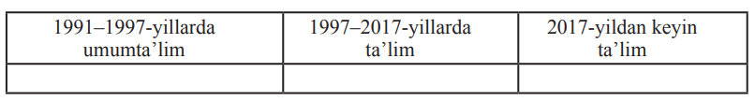
3-topshiriq: O‘zingiz yashayotgan hududdagi maktabgacha ta’lim tashkilotlarinidan misol keltiring va afzallik, kamchikiklarini daftarga yozing!

Mavzu yuzasidan mustaqil ishlash uchun test savollari

1.O‘zbekiston Respublikasining davlat mustaqilligi e’lon qilingandan to hozirgacha (2020 yil 10 oktyabrgacha) bo‘lgan davrda jami necha marotaba “Ta’lim to‘g‘risida” Qonun qabul qilindi?
A) 4 marotaba
B) 3 marotaba
C) 2 marotaba
D) 1 marotaba
2.Mustaqil O‘zbekiston tarixida birinchi marotaba “Ta’lim to‘g‘risida”gi qonun qachon qabul qilingan?
A) 1996 yilda
B) 1997 yilda
C) 1994 yilda
D) 1992 yilda
3.2020 yil 1 sentyabr holatida O‘zbekiston Respublikasida Oliy ta’lim muassasalari va ularning filiallari soni nechtaga etdi?
A) 113 taga
B) 126 taga
C) 120 taga
D) 97 taga
4.O‘zbekiston Respublikasida qaysi yildan boshlab umumta’lim maktablariga 10-sinfga o‘quvchilar qabul qilish qayta yo‘lga qo‘yildi?
A) 2018 yildan
B) 2017 yildan
C) 2016 yildan
D) 2019 yildan
5.2020 yil 23 sentyabr kuni yangi tahrirda qabul qilingan “Ta’lim to‘g‘risida”gi qonunga binoan umumiy o‘rta va o‘rta maxsus ta’lim tashkilotlarining sinflarida ta’lim oluvchilar soni necha oshmasligi belgilandi?
A) 30 nafardan
B) 25 nafardan
C) 35 nafardan
D) 40 nafardan
6.2018/2019 o‘quv yilidan boshlab mamlakatimizda jami nechta oliy ta’lim muassasasida xorijiy oliy ta’lim muassasalari bilan hamkorlikda qo‘shma ta’lim dasturi asosida kadrlar tayyorlash yo‘lga qo‘yildi?
A)24 ta
B)9ta
- 16 ta
D)11 ta
7.2017-2021 yillarda O‘zbekiston Respublikasini yanada rivojlantirish bo‘yicha Harakatlar strategiyasining nechanchi ustuvor yo‘nalishida ta’lim va ilm-fan sohalarini takomillashtirish borasida qator vazifalar belgilangan?
A) to‘rtinchi
B) uchinchi
C) ikkinchi
D) beshinchi
8.2020 yil 23 sentyabr kuni yangi tahrirda qabul qilingan “Ta’lim to‘g‘risida”gi qonunga binoan bakalavriat yo‘nalishida ta’lim olish davomiyligi kamida necha yil hamda magistraturada esa kamida necha yil etib belgilandi?
A) bakalavr 3 yil, magistratura 2 yil
B) bakalavr 4 yil, magistratura 1 yil
C) bakalavr 3 yil, magistratura 1 yil
D) bakalavr 4 yil, magistratura 2 yil
9.O‘zbekiston Respublikasi Prezidentining “Oliy ta’lim muassasalarida ta’lim sifatini oshirish va ularning mamlakatda amalga oshirilayotgan keng qamrovli islohotlarda faol ishtirokini ta’minlash bo‘yicha qo‘shimcha chora-tadbirlar to‘g‘risida”gi qarori qachon qabul qilingan?
A) 2018 yil 5 iyun
B) 2017 yil 4 dekabr
C) 2019 yil 6 avgust
D) 2020 yil 23 sentyabr
10.2017/2018 o‘quv yilida O‘zbekiston Respublikasida Oliy ta’lim muassasalari va ularning filiallari soni qanchani tashkil etgan?
A) 77 tani
B) 86 tani
C) 126 tani
D) 90 tani

Mavzuga oid ko‘rgazmali-tarqatma materiallar

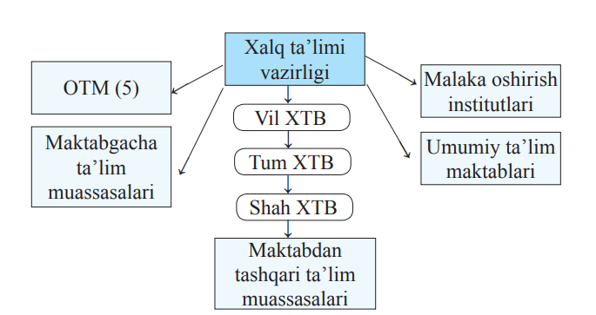

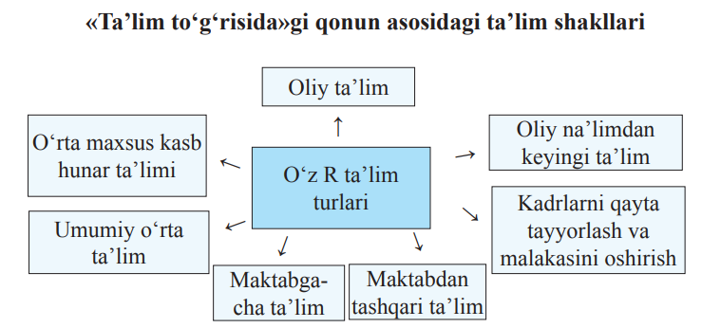

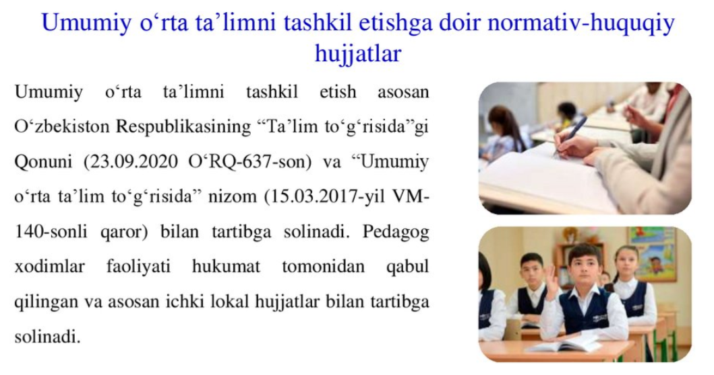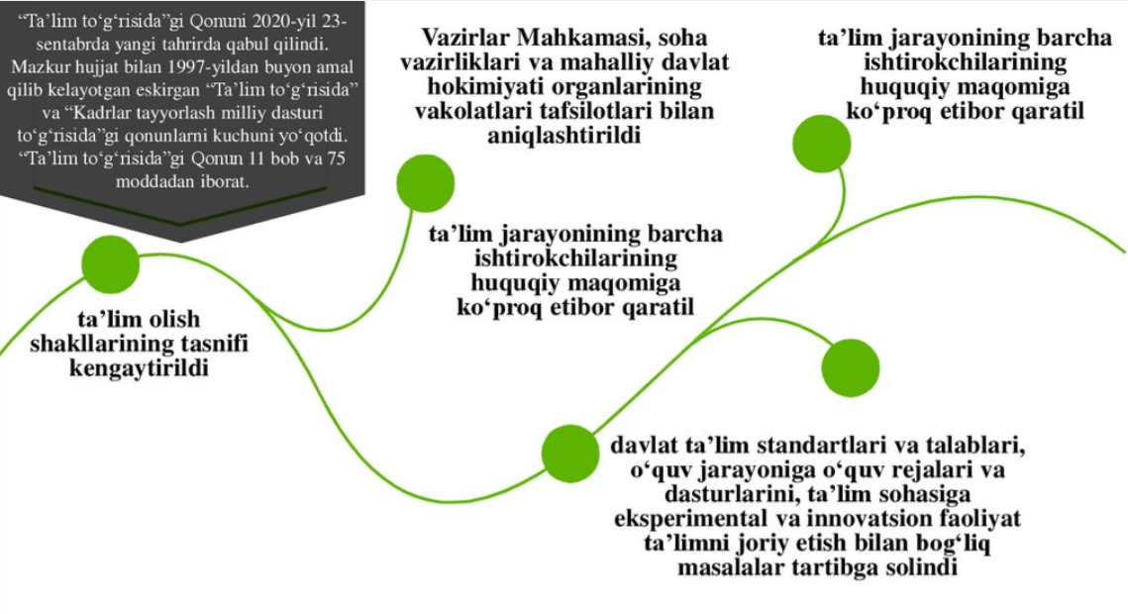

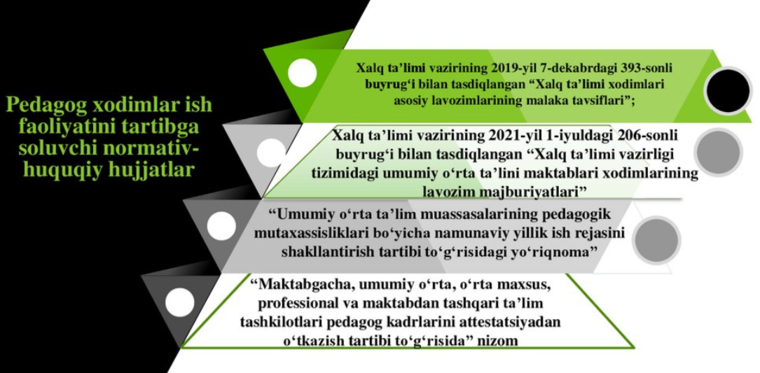

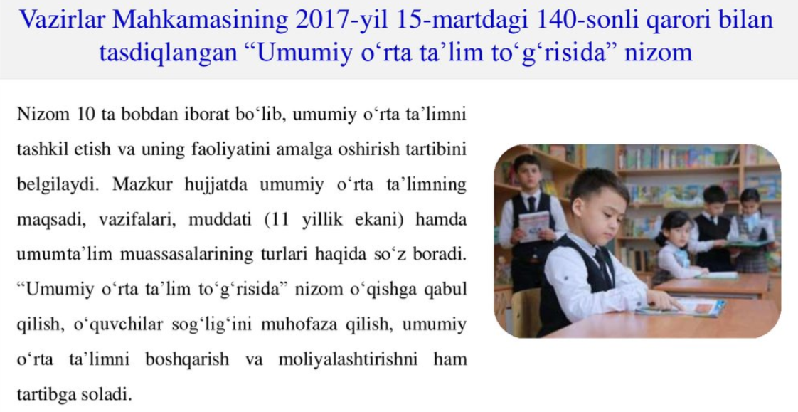

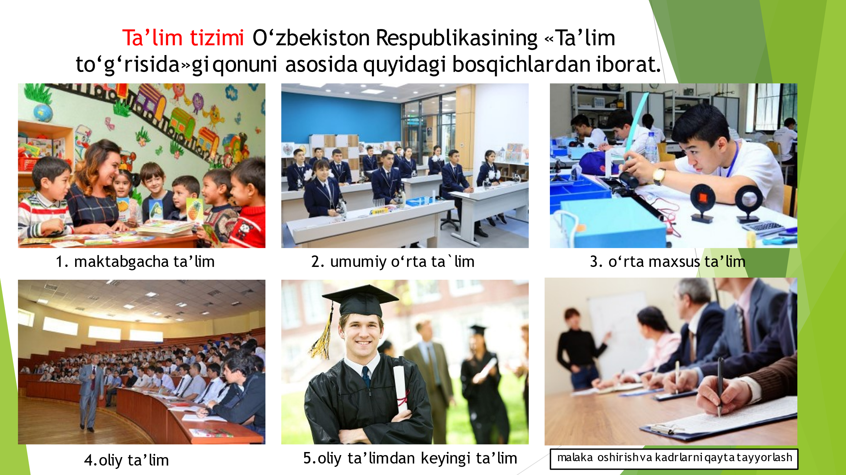
IX BOB. MUSTAQILLIK YILLARIDA O‘ZBEKISTONDAGI MA’NAVIY VA MADANIY TARAQQIYOT.

MAVZUNING MAQSADI
Тalabalarga “O‘zbekiston Respublikasi Birinchi Prezidenti Islom Karimovning ajdodlar merosi va milliy qadriyatlarni tiklash borasidagi xizmati. Tarixiy shaharlar (Buxoro, Samarqand, Marg‘ilon, Qarshi, Toshkent, Xiva, Shahrisabz) yubileylarining xalqaro miqyosda keng nishonlanishi. Toshkent shahrining “Islom madaniyati poytaxti” deb eʼlon qilinishi va uning ahamiyati. Madaniyat va san’at sohasining rivojlanishi. Xalqaro ko‘rik-tanlovlarning o‘tkazilishi. Beshta tashabbus va uning yuksak ma’naviy madaniyatni ta’minlashdagi o‘rni. O‘zbekistonda millatlararo va dinlararo munosabatlardagi barqarorlikni taʼminlash borasidagi davlat siyosati. Millatlararo munosabatlar sohasida O‘zbekiston Respublikasi davlat siyosati konsepsiyasi to‘g‘risida mavzu mohiyatini, tayanch tushunchalarni ochib berish, tushuntirish.
9.1 § Mustaqillik yillarida ma’naviy va ma’rifiy hayot. Milliy istiqlol g‘oyasi va mafkuraviy masalalar. Milliy urf-odatlar, qadriyatlar va an’analarning qayta tiklanishi. Mustaqillik yillarida buyuk ajdodlar va tarixiy shaxslarga bo‘lgan e’tibor.

Mustaqillik tufayli O‘zbekiston xalqi o‘zini milliy- ma’naviy yangilanishda milliy mafkuraga tayanishga alohida e’tibor berdi. Mustabid tuzum davrida amal qilib kelingan, xalqimizning milliy-ma’naviy ruhiyatiga tamomila zid bo‘lgan “kommunistik g‘oya”dan voz kechildi.
Shuningdek, milliy ma’naviy meros, qadriyatlar tushunchasi keng qamrovli tushuncha bo‘lib, uning tarkibi quyidagilardan iborat:
- tarixiy meros va tarixiy xotira;
- madaniy yodgorliklar, osori-atiqalar, qadimiy qo‘lyozmalar;
- ilmu-fan yutuqlari va falsafiy tafakkur durdonalari;
- san’at va milliy adabiyot asarlari;
- axloqiy fazilatlar;
- diniy qadriyatlar;
- urf-odat, an’ana va marosimlar;
- ma’rifat, ta’lim-tarbiya va hokazolar.
Milliy ma’naviy qadriyatlar tizimida tarixiy meros va tarixiy xotira muhim o‘rin tutadi. Ma’naviyatni yuksaltirish va xalqning ruhini ko‘tarishda tarixiy meros hamda tarixiy xotiraning juda katta ahamiyati bor. Tarixni haqqoniy o‘rganish, undan saboqlar chiqarish lozim. Islom Karimov asarlarida asoslanagan holda - tarixiy xotirani uyg‘otish, o‘tmishdan saboq chiqarish va o‘zlikni anglash mezoni bo‘lish; - xalqimizni tub maqsadlari ifodasi, jamiyat a’zolarini birlashtiruvchi g‘oyaviy vazifasini o‘tash;- millat, xalq va jamiyatni birlashtiruvchi kuch , yuksak ishonch e’tiborining manbai bo‘lish; - O‘zbekistonda yashovchi barcha xalq, millat, elat ijtimoiy qatlam va uni vakillariga birday taalluqli bo‘lish; - millatimiz aholisi ongi va qalbida “O‘zbekiston yagona Vatan”degan tuyg‘uni yuksak darajada shakllantirishga xizmat qilish kerak.
Milliy mafkura - mustaqillikni qo‘lga kiritish, uni mustahkamlash va rivojlantirish, O‘zbekistonning dunyo jamiyatida o‘ziga xos nufuziga ega bo‘lishi uchun imkon yaratadigan xalqni, millatni jipslashtirib turadigan maqsadlar, manfaatlar majmuidir. Ilmiy adabiyotlarda “g‘oya”, “mafkura”, “ideya” va “ideologiya” tushunchalari ishlatib kelinmoqda.
Mustaqillik yillarida Vatanimiz tarixini yoritish va o‘rganish masalalariga alohida e’tibor berilmoqda. Sovet davridagi sinfiylik yondashuv va hukmron kommunistik mafkura tayziqi ostida taqiqlangan tarixiy mavzulardagi asarlar chop etilib, xalqimiz tarixini xolislik, haqqoniylik asosida tiklash va chuqur, har tomonlama tadqiq qilishga kirishildi.

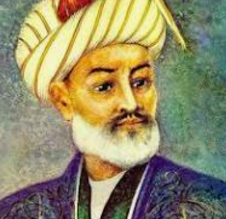
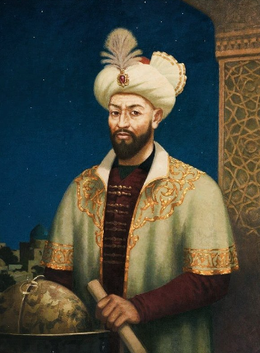
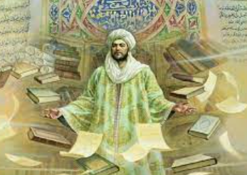
Birinchi Prezidentimiz Islom Karimov rahbarligida amalga oshirila boshlandi. Eng avvalo milliy ma’naviyatimizga, jahon sivilizatsiyasi taraqqiyotiga buyuk hissa qo‘shgan bobolarimiz – Imom Buxoriy, Imom Termiziy, Bahouddin Naqshband, Xo‘ja Ahmad Yassaviy, Al-Xorazmiy, Al-Farobiy, Ibn Sino, Al-Beruniy, Mirzo Ulug‘bek, Alisher Navoiy, Zahiriddin Muhammad Bobur va boshqa ko‘plab ajdodlarimizning milliy va ma’naviy merosi xalqimizga qaytarildi, tavallud topgan kunlari jahonda va mamlakatimizda nishonlanib, ruhlari shod etildi va asarlari nashr etildi hamda qadamjolari obod qilindi.
Maʼnaviy sohadagi o‘zgarishlarning keng ko‘lami, ayniqsa, so‘nggi uch yilda yanada aniq namoyon bo‘la boshladi. Islom hamkorlik tashkiloti Tashqi ishlar vazirlari kengashining 43-sessiyasida O‘zbekiston Respublikasi Prezidenti lavozimini bajaruvchi, mamlakat Bosh Vaziri Sh.M.Mirziyoyev “Taʼlim va maʼrifat-tinchlik va bunyodkorlik sari yo‘l” nomli maʼruzasida (2016-yil 18- oktabr) shunday degan edi: “Buyuk tarixda hech narsa izsiz ketmaydi. U xalqlarning qonida, tarixiy xotirasida saqlanadi va amaliy ishlarida namoyon bo‘ladi. Shuning uchun ham u qudratlidir. Tarixiy merosni asrab-avaylash, o‘rganish va avlodlardan-avlodlarga qoldirish davlatimiz siyosatining eng muhim ustuvor yo‘nalishlaridan biridir”.
O‘zbekiston Respublikasida iqtisodiy islohotlarni amalga oshirish bilan bir vaqtda maʼnaviy merosni, madaniy qadriyatlarni tiklash va ularni xalqqa yetkazish borasida keng ko‘lamli ishlar olib borilmoqda.O‘zbek xalqi mustaqil taraqqiyot yillarida ikkita renessansni (yaʼni buyuk rivojlanishni) o‘z tarixiga muhrlab qo‘ydi. Birinchi uyg‘onish davrida (IX-XII asrlar) ilmiy va diniy bilimlarning uyg‘unligi asnosida dunyoni larzaga keltiradigan buyuk kashfiyotlar qilindi. Yurtimiz ilm-fan o‘chog‘iga aylandi. Ibn-Sino, Forobiy, Аl-Xorazmiy, Beruniy kabi mutafakkirlar tabiy-ilmiy bilimlarni yangi sifat bosqichiga ko‘targan bo‘lsalar, Аt-Termiziy, Moturidiy, Imom Buxoriy, Аhmad Yassaviy, Bahouddin Naqshband, Najmiddin Kubro kabi ulamolar islom dinini milliy g‘oya va qadriyatlarimizga uyg‘un holda rivojlantirdilar. Imom Buxoriy musulmon dunyosida “hadis ilmining sultoni” sifatida eʼtirof etildi. Islom dinidagi hanafiy mazhabi, yassaviya, kubroviya, naqshbandiya tariqatlari o‘zbek xalqining milliy g‘oyasiga mos holda rivoj topdi, yurtimiz islom ilmining markaziga aylandi.
Ikkinchi uyg‘onish XIV-XVI asrlarda o‘zbek davlati dunyoda eng rivojlangan, kuchli va adolatli davlatga, Аmir Temurning “Kuch adolatdadir” g‘oyasi esa mamlakatning harakat dasturi va amaliyotiga aylandi. Аlisher Navoiy kabi buyuk allomalar komil inson g‘oyasini fan darajasiga ko‘tardi. Bugun g‘arb olimlari 500 yil oldin o‘rganilgan inson omili, inson huquqi masalasini antropologiya fani tarkibida katta qiziqish bilan o‘rganishmoqda. O‘zbekistonning Birinchi Prezidenti I.Karimov tomonidan chop etilgan “Yuksak maʼnaviyat – yengilmas kuch” nomli asarda maʼnaviyatning mustaqil O‘zbekiston uchun ahamiyatiga shunday to‘xtalgan edi: “Biz xalqimizning dunyoda hech kimdan kam bo‘lmasligi, farzandlarimizning bizdan ko‘ra kuchli, bilimli, dono va albatta, baxtli bo‘lib yashashi uchun bor kuch va imkoniyatlarimizni safarbar etayotgan ekanmiz, bu borada maʼnaviy tarbiya masalasi, hech shubhasiz, beqiyos ahamiyat kasb etadi”. Shu sababli O‘zbekiston Respublikasining Birinchi Prezidenti tomonidan qadriyatlar, urf-odatlar, buyuk ota-bobolarimizning bizga qoldirgan meroslarini o‘rganish va targ‘ib etish uchun keng imkoniyatlar yaratildi.
Mustaqillik yillarida, xususan, 1991-yil – Аlisher Navoiy tavalludining 550 yilligi, 1992-yil – Boborahim Mashrab tavalludining 350 yilligi, 1993-yil – Zahiriddin Muhammad Bobur tavalludining 510 yilligi, 1994-yil – Mirzo Ulug‘bek tavalludining 600 yilligi, 1996-yil – Аmir Temur tavalludining 660 yilligi, 1997-yil – Аbdulhamid Sulaymon o‘g‘li Cho‘lpon tavalludining 100 yilligi, 1998-yil – Аhmad alFarg‘oniy tavalludining 1200 yilligi, 1999-yil –“Аlpomish” dostonining 1000 yilligi, 2000-yil – Burhoniddin Marg‘inoniy tavalludining 910 yilligi, 2000-yil - Kamoliddin Behzod tavalludining 545 yilligi, 2001-yil –“Аvesto” yaratilganligining 2700 yilligi nishonlandi.
Islom olami allomalarining diniy qarashlari, ijodiy faoliyatlari o‘rganilib, tavallud topgan kunlari bayram qilindi. Ularga yodgorlik maydonlari yaratilib haykallar o‘rnatildi. Bu borada o‘zbek xalqi va o‘zbek davlatchiligi tarixini, tariximizning boshqa sahifalarini xolisona ilmiy asosda yoritish vazifalarini Birinchi Prezident I.A. Karimov bir guruhi tarixchilar bilan 1998-yil iyun oyida bo‘lgan suhbati va Vazirlar Mahkamasining “O‘zbekiston Respublikasi Fanlar Akademiyasi Tarix instituti faoliyatini takomillashtirish to‘g‘risida”gi qarorida belgilanishi alohida ahamiyat kasb etdi.
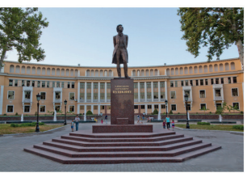
Prezidentning 1992 yil martdagi farmoni bilan ilmiy kadrlar tayyorlanishini tashkil etuvchi vakolatli organ – Oliy attestatsiya komissiyasi (OAK) tashkil etildi. Prezidentning 1992 yil iyuldagi «Ilm-fanni davlat yo‘li bilan qo‘llab-quvvatlash va innovatsiya faoliyatini rivojlantirish to‘g‘risida»gi farmoni asosida respublika olimlari xorijiy mamlakatlarga tajriba oshirishga yuborilishi yo‘lga qo‘yildi. Ilmiy natijalarni ichki va tashqi bozorga olib chiqish bilan shug‘ullanuvchi Respublika ilmiy ishlanmalarni innovatsiya tijorat markazi Fanlar akademiyasi tarkibida tashkil etildi.
1997 yil Xorazm Ma’mun akademiyasi qayta tiklanib, Fanlar akademiyasining mintaqaviy bo‘linmasi sifatida tashkil etildi. 2000 yili Fanlar akademiyasi Sharqshunoslik institutining qo‘lyozmalar fondi dunyoning eng boy qo‘lyozmalar xazinasidan biri sifatida YUNESKO madaniy merosi ro‘yxatiga kiritildi.

9.2 § O‘zbekiston Respublikasi Birinchi Prezidenti Islom Karimovning ajdodlar merosi va milliy qadriyatlarni tiklash borasidagi xizmati. Tarixiy shaharlar (Buxoro, Samarqand, Marg‘ilon, Qarshi, Toshkent, Xiva, Shahrisabz) yubileylarining xalqaro miqyosda keng nishonlanishi. Toshkent shahrining “Islom madaniyati poytaxti” deb eʼlon qilinishi va uning ahamiyati.

Jumladan, istiqlol yillarida 1991-yil, ya’ni, O‘zbekiston yangi yo‘lga chiqib olgan, o‘zini mustaqil deb e’lon qilgan yil yana shu bilan ahamiyatliki, bu yilda Mir Alisher Navoiy tavalludining 550 yilligi barcha hur fikrli kishilar tomonidan keng nishonlandi, Zahiriddin Bobur (1993), Bahovuddin Naqshband (1993), Abduholiq G‘ijduvoniy (1993), Fer(1995) kabi buyuk ajdodlarimizning tavallud kunlari, shuningdek, Mirzo Ulug‘bekning 600 yillik (1994), Najmiddin Kubroning 850 yillik (1995), Amir Temurning 660 yillik (1996), Imom Buxoriyning 1225 yillik (1998) va Ahmad Farg‘oniyning 1200 yillik (1998) yubileylariga bog‘liq tadbirlar nafaqat o‘lkamizda, balki Yunesko orqali xalqaro doiralarda nishonlanishi vatandoshlarimizda milliy faxr tuyg‘ularini yuksaltirdi. Cho‘lpon, Fitrat, Behbudiy, Fayzulla Xo‘jaev, Jaloliddin Manguberdi va boshqa arboblarning yubileylarini o‘tkazish yuzasidan ko‘rilgan chora tadbirlar ham ma’naviy hayotdagi muhim qadamlar bo‘ldi.
Yosh avlodni ma’naviy barkamollik ruhida tarbiyalashda “Alpomish” dostoni yaratilganligining 1000 yilligini nishonlash (1999) ham xissasini qo‘shdi. Mustaqillik butun hayotimizni ostin-ustun qilib, uzluksiz mud-roqlikdan uyg‘otib, qarashlarimizni o‘zgartirib yuborgani kabi ma’naviyatga munosabatlarimizni ham isloh qildi. Eskicha qarashlardan butunlay qutulmagan, yangilikning esa oldida dovdirab qol-gan bir paytimizda eng to‘g‘ri yo‘lni tanlashda, ma’naviy va ma’rifiy turmushimiz muammolarini hal etishda yana bosh islohotchi - Davlat ko‘makka keldi va mamlakat Prezidenti «Biz ma’rifat va ma’naviyatga tadbirkorlik va tijorat sohalari tomonidan qili-nayotgan homiylikni qo‘llab-quvvatlaymiz, bunday homiylarga yengillik berish lozimligini ham bilamiz. Lekin homiylik mablag‘lari chinakam badiiy asarlarga, chinakam ijodiy tadbirlarga sarflanishi shart.
2006-yil 27-oktyabr – Qarshi shahrining 2700 yilligiga bag‘ishlangan tantanali marosim bo‘ldi. 2006-yil 2-noyabr – Xorazm Ma’mun akademiyasining 1000 yilligi Xivada tantanali nishonlandi. 2007 yil 24 – 26 may – Samarqandning 2750 yilligiga bag‘ishlangan «Samarqand shahrining umumbashariy madaniy taraqqiyot tarixida tutgan o‘rni» mavzuida xalqaro ilmiy simpozium o‘tkazildi. Bu marosim Samarqandda 1997 yildan buyon an’anaviy tarzda o‘tkazib kelinayotgan «Sharq taronalari» VI xalqaro musiqa festivaliga ulanib ketdi. 2007 yil 7 sentyabr – Marg‘ilon shahrining 2000 yillik yubileyiga bag‘ishlangan tantanali marosim o‘tkazildi. 2009 yil 26 – 27 may – Toshkent shahrining 2200 yillik yubileyiga bag‘ishlangan «O‘zbekiston poytaxti Toshkent – 2200 yoshda» mavzuida xalqaro ilmiy konferensiya o‘tkazildi.
«Toshkent – Islom madaniyati poytaxti» – mamlakatimizda islom madaniyati hamda ma’naviy qadriyatlarni tiklash va saqlab qolish bo‘yicha amalga oshirilayotgan ezgu ishlarning xalqaro ko‘lamdagi e’tiroflaridan biri. 2007- yil yanvarda Islom konferensiyasi tashkiloti tarkibidagi muassasalardan biri – Ta’lim, fan va madaniyat masalalari bo‘yicha xalqaro islom tashkiloti (ISESCO) Toshkentni islom madaniyatining poytaxti, deb e’lon qildi. Toshkent bilan bir qatorda Fes (Marokash), Tripoli (Liviya), Dakar (Senegal) shaharlari ham «Islom madaniyatining poytaxti», deb e’lon qilindi. Prezident Islom Karimov bu e’tirofni «o‘zbek xalqining islom madaniyati rivojiga qo‘shgan beqiyos hissasiga berilgan munosib baho», deb ta’rifladi.
Shu munosabat bilan shaharda bunyodkorlik ishlari yanada avj oldirildi. Jumladan, qisqa muddatlarda Hazrati Imom majmuasi tubdan qayta ta’mirlandi, yangi minora, masjid, xiyobonlar bunyod etilib, unda ko‘plab shaharliklar o‘z beminnat mehnatlari bilan hissa qo‘shdilar. Ko‘kaldosh madrasasi (16-asr), Shayx Zayniddinbobo (XIII-XIX asrlar), Zangiota (XIV-XX asrlar), Xo‘ja Alambardor (XIX asr), Shayx Xovandi Tohur (XV asr), Yunusxon (XV asr) maqbaralari, Abulqosim madrasasi (XIX asr) va boshqalar ta’mirlandi. 2007 yil 14–15 avgustda Toshkent, Samarqand shaharlarida «O‘zbekistonnning islom sivilizatsiyasi rivojiga qo‘shgan hissasi» mavzuida xalqaro ilmiy-amaliy konferensiyasi o‘tkazildi.
Amir Temur, Mirzo Ulug‘bek, Bobur Mirzolarning nomi qayta tiklandi. Amir Temur tavalludining 660 yilligi, Mirzo Ulug‘bekning esa 600 yilligi keng nishonlandi va shu munosabat bilan yurtimizda beqiyos ma’naviy-ma’rifiy ishlar amalga oshirildi.
Milliy-ma’naviy tiklanishimiz borasidagi amalga oshirilgan muhim nazariy va amaliy ahamiyatgi ega bo‘lgan ishlar qatoriga yana quyidagilarni qo‘shish lozim bo‘ladi:
a) milliy-ma’naviy tiklanishimizning ilmiy nazariy konsepsiyasini ishlab chiqilganligi va istiqbolda ma’naviy taraqqiyotimizning XXI asrdagi vazifalarini belgilab berilganligi;
b)milliy-ma’naviy tiklanishning mamlakatimizning totalitarizmdan Demokratik jamiyatga o‘tish sharoitidagi o‘zigi xos xususiyatlarini ilmiy asoslab berilganligi va uning faqat milliy, ijtimoiy-ma’naviy tafakkurimizda emas, shuning bilan birga umumijtimoiy-falsafiy tafakkur taraqqiyotida yangi yo‘nalish boshlab berganligini ham ta’kidlash lozim bo‘ladi.

9.3 § Madaniyat va san’at sohasining rivojlanishi. Xalqaro ko‘rik-tanlovlarning o‘tkazilishi. Beshta tashabbus va uning yuksak ma’naviy madaniyatni ta’minlashdagi o‘rni.

O‘zbekiston jahonga yuz tutayotgan ekan, albatta ma’naviyat, ma’naviy meros, tarixiy-me’moriy obidalar, uning o‘ziga xosligi va betakrorligi alohida ahamiyatga ega.
Avvalo ma’naviyat so‘ziga to‘xtaladigan bo‘lsak, “ma’naviyat” – arabcha “ma’no” fe’lidan olingan bo‘lib, ruh, aql, ong, idrok, ruhiy holat, ichki kayfiyat, dadillik, jasorat, xususiyat, mohiyat, g‘amxo‘rlik kabi ma’nolarni anglatadi. Ma’naviyat inson qalbida kamol topishi uchun u qalbdan, vijdonan, aql va qunt bilan mehnat qilishi kerak. Insonda ma’naviyatni egallashga, rivojlantirishga yo‘l ochadigan is’tedod va imkoniyatlar ham bor.
1994 yildayoq respublikamizda “Ma’naviyat va ma’rifat” jamoatchilik markazini tuzish to‘g‘risida farmon chiqarilganligi, mustaqillik yillarida ma’naviy merosimiz rahnamolarining nomlari tiklandi hamda ular tavallud topgan kunlar keng nishonlandi, asarlari chop etildi va etilmoqda.
Aholi, xususan, yoshlarning madaniy saviyasini yuksaltirish, ularni milliy va umumbashariy madaniyatning eng yaxshi namunalaridan bahramand etish, shu asosda ma’naviy yetuk, barkamol shaxslarni tarbiyalash, yosh iste’dod egalarining qobiliyati va salohiyatini ro‘yobga chiqarish borasida keng ko‘lamli ishlar amalga oshirildi. Shu bilan birga, madaniyat va san’at sohasini boshqarishda eskicha usullar saqlanib qolayotgani, mavjud muammolarni hal etish bo‘yicha kompleks yondashuvning yetishmasligi, madaniyat muassasalarining faoliyatini tashkil etish, aholiga madaniy xizmat ko‘rsatishda oqsoqlikka yo‘l qo‘yilayotgani, aksariyat joylarda madaniyat va san’at maskanlarining moddiy-texnik bazasi bugungi kun talablariga javob bermasligini qayd etish zarur. Ayniqsa, soha uchun yuqori malakali kadrlar tayyorlashda mavjud talab va ehtiyojlarni hisobga olmaslik, ularni qayta tayyorlash, malakasini oshirish borasida puxta tizim yaratilmagani madaniyat sohasida yagona davlat siyosatini samarali amalga oshirish, bu yo‘nalishdagi ustuvor vazifalarni to‘liq bajarish imkonini bermayapti.
Mamlakatimizni yangilash va modernizatsiya qilishning bugungi yangi bosqichida madaniyat va san’atning hayotimizdagi o‘rni va ahamiyatini oshirish, yosh avlodimizni milliy va umuminsoniy qadriyatlar, ona yurtga mehr va sadoqat ruhida tarbiyalash maqsadida O‘zbekiston Respublikasida madaniyat va san’at sohasini yanada rivojlantirish va takomillashtirish bo‘yicha 2017-2021-yillarga mo‘ljallangan chora-tadbirlar dasturi (keyingi o‘rinlarda Dastur deb ataladi) tasdiqlandi.
Dasturning asosiy yo‘nalishlari etib belgilangan quyidagi vazifalar ijro uchun qabul qilinsin: madaniyat va san’at muassasalari faoliyatini tashkil etish va samaradorligini oshirish borasidagi qonunchilikni takomillashtirish. Jumladan, muzeylar va teatrlar faoliyatini takomillashtirish hamda moddiy-texnik bazasini mustahkamlashga qaratilgan kompleks chora-tadbirlar ishlab chiqish.
Moddiy madaniy meros va arxeologiya obyektlarini muhofaza qilish va ulardan samarali foydalanish mexanizmlarini yanada takomillashtirish;
madaniyat va san’at muassasalari, teatrlar, muzeylar, badiiy jamoalar, madaniyat va aholi dam olish maskanlari, madaniyat va istirohat bog‘lari faoliyati, moddiy-texnik bazasi holatini atroflicha o‘rganish, ularni ta’mirlash va zarur jihozlar, musiqa asboblari bilan ta’minlash, samarali ijodiy faoliyat uchun qulay shart-sharoitlar yaratish. O‘zbek milliy raqs va xoreografiya san’atini yanada rivojlantirish, madaniyat va san’at rivojiga katta hissa qo‘shgan taniqli san’atkorlar, jahon miqyosidagi nufuzli ko‘rik-tanlovlarda yuqori o‘rinlarni egallagan yoshlarni moddiy qo‘llab-quvvatlash; yoshlarni san’at maskanlariga, xususan, teatr va muzeylar, konsert tomoshalariga muntazam jalb etish, o‘zbek va jahon madaniyatining eng sara namunalaridan bahramand etish orqali ularning ma’naviy-axloqiy, estetik didi va madaniy darajasini yanada yuksaltirish. Madaniyat va istirohat bog‘lari hududida “Nuroniylar maskan”larini tashkil etib, faxriylarning madaniy dam olishlari uchun zarur sharoitlar yaratish; “Seni kuylaymiz, zamondosh!”, “Debyut” kabi teatr san’ati ko‘rik-festivallari samaradorligini oshirish orqali buyuk siymolar, zamonamiz qahramonlari obrazi, bugungi kunda yurtimizda amalga oshirilayotgan ulkan bunyodkorlik ishlarini aks ettirgan, badiiy yuksak sahna asarlarini yaratish.
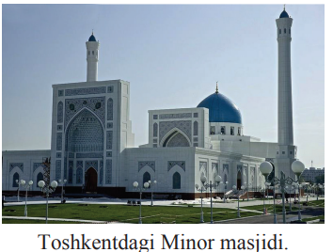
“Bahor nafasi” xalqaro san’at festivali, “Boysun bahori” xalqaro folklor festivali, “Yoshlik bahori” respublika yosh opera ijrochilari festivali singari tadbirlar, turli xalq sayllarini tashkil etib, ularga xorijiy sayyohlarni keng jalb etish; madaniyat va san’at yo‘nalishidagi ta’lim muassasalarining malakali kadrlar va mutaxassislarga bo‘lgan talab va ehtiyojlarini o‘rganish, bu borada kadrlar tayyorlash, qayta tayyorlash va ularning malakasini oshirishning samarali tizimini yaratish, zamonaviy ilg‘or tajribalardan foydalanish, dunyoning mashhur musiqachilari, bastakorlari ishtirokida ijodiy uchrashuvlar, mahorat darslari tashkil etish, madaniyat va san’at yo‘nalishidagi ta’lim muassasalarini o‘quv dasturlari va notalar, o‘quv qo‘llanma va darsliklar, ilmiy-metodik adabiyotlar bilan ta’minlash;
O‘zbekistonning yuksak madaniyati va san’atini xalqaro maydonda yanada keng targ‘ib etish, xalqaro ko‘rik-tanlov va festivallarda mamlakatimiz vakillarining ishtirokini kuchaytirish, Samarqand shahrida o‘tkaziladigan “Sharq taronalari” xalqaro musiqa festivali nufuzini yanada oshirish, boshqa turli tadbirlarda chet ellik madaniyat va san’at namoyandalari keng qatnashishlarini ta’minlash, xalqaro ilmiy-amaliy anjumanlar tashkil etish, sohaga zamonaviy axborot-kommunikatsiya texnologiyalarini joriy etish va ulardan samarali foydalanish.
Mustaqillik yillarida yoshlarimizga bo‘lgan eʼtiborni yanada kuchaytirish, ularni madaniyat, sanʼat, jismoniy tarbiya va sportga keng jalb etish, yoshlarda axborot texnologiyalaridan foydalanish ko‘nikmalarini shakllantirish, yurtimiz yoshlari o‘rtasida kitobxonlikni targ‘ib qilish, xotin-qizlar bandligini oshirish maqsadida Prezidentimiz tomonidan ilgari surilgan 5 ta muhim tashabbus muhim ahamiyat kasb etadi. Mazkur 5 tashabbus keng jamoatchilik, ayniqsa, yoshlar tomonidan katta qiziqish bilan kutib olindi. Shuni alohida taʼkidlash lozimki, 5 ta muhim tashabbusning har bir yo‘nalishi maʼlum bir sohani o‘z ichiga qamrab oladi.
Birinchi tashabbus – yoshlarning musiqa, rassomlik, adabiyot, teatr va sanʼatning boshqa turlariga qiziqishlarini oshirishga, isteʼdodini yuzaga chiqarishga xizmat qiladi.
Ikkinchi tashabbus – yoshlarni jismoniy chiniqtirish, ularning sport sohasida qobiliyatini namoyon qilishlari uchun zarur sharoitlar yaratishga yo‘naltirilgan.
Uchinchi tashabbus – aholi va yoshlar o‘rtasida kompyuter texnologiyalari va internetdan samarali foydalanishni tashkil etishga qaratilgan.
To‘rtinchi tashabbus – yoshlar maʼnaviyatini yuksaltirish, ular o‘rtasida kitobxonlikni keng targ‘ib qilish bo‘yicha tizimli ishlarni tashkil etishga yo‘naltirilgan.
Beshinchi tashabbus – xotin-qizlarni ish bilan taʼminlash masalalarini nazarda tutadi. 5 ta muhim tashabbus doirasida mamlakatimiz yoshlari o‘rtasida kitobxonlik anʼanasini yanada jonlantirish, kitob mutolaasiga keng eʼtibor qaratish bo‘yicha amalga oshirilayotgan saʼy-harakatlar diqqatga sazovordir.
2017-yil sentabr oyida taʼlim muassasalarida “Men sevib o‘qigan kitob”, “Eng yaxshi kitobxon” tanlovlari tashkil etildi. Buning uchun byudjetdan tashqari mablag‘lar, xayriya mablag‘lari hisobidan 160 mln. so‘m ajratildi. Har bir tuman markazlarida kitob do‘konlari, kutubxonalar ochildi va yangi asarlar bilan boyitildi. Davlatimiz rahbari tomonidan 2017-yil 28-iyulda qabul qilingan “Maʼnaviy-maʼrifiy ishlar samaradorligini oshirish va sohani rivojlantirishning yangi bosqichga ko‘tarish to‘g‘risida”gi Qarori bilan Respublika Maʼnaviyat va maʼrifat markazi tashkil etildi. Ushbu markazning faoliyati bilan bog‘liq asosiy vazifalarda, xususan, milliy g‘oyani yurtimizda yashayotgan barcha millat va elatlar, ijtimoiy toifa vakillari orasida keng targ‘ib qilish, bunyodkorlik ruhini yalpi ijtimoiy harakatga aylantirish, yoshlar orasida ertangi kunga ishonch tuyg‘ularini kuchaytirish bo‘yicha vazifalar belgilandi.
Tarixan olib qaraganda, O‘zbekiston SSSR tarkibida bo‘lgan paytdayoq o‘zbek xalqining zabardast din ulamolarining xotirasini sharaflab, ilmiy anjumanlar o‘tkazish anʼanasi boshlab yuborildi. Shu o‘rinda O‘zbekiston SSR Prezidenti I.Karimov tomonidan Аbu Iso Muhammad ibn Iso at-Termiziyning 1200 yilligiga bag‘ishlab o‘tkazilgan ilmiy anjuman (1990-yil 14-sentabr) ishtirokchilariga yuborilgan tabrigidan qisqa keltirish maqsadga muvofiq bo‘ladi: “O‘zbekiston hukumati mo‘minlarning istaklarini inobatga olib, musulmon dunyosining eng muqaddas yodgorliklaridan biri – Xalifa Usmon “Mushafi”ni ular ixtiyoriga qaytarib berdi. Qator tarixiy obidalar diniy tashkilotlar ixtiyoriga o‘tkazildi. Yangi masjidlar ochilmoqda. Makka va Madinani ziyorat etishga borayotgan musulmonlar ko‘paydi... Davr shu kunning zarur muammolarini hal etishga intilish barobarida ona tarixning ilg‘or anʼanalaridan saboq olishni ham taqazo etadi”.

9.4 § O‘zbekistonda millatlararo va dinlararo munosabatlardagi barqarorlikni taʼminlash borasidagi davlat siyosati. Millatlararo munosabatlar sohasida O‘zbekiston Respublikasi davlat siyosati konsepsiyasi.

Ilmiy manbalar o‘lkamizda qadim zamonlardanoq zardushtiylik, buddaviylik, yahudiylik, nasroniylik kabi murakkab ideologik tizimga ega dinlar tinch-totuv faoliyat olib borganliklaridan dalolat beradi. Bunday holatni hozirgi O‘zbekistondagi islom, xristian, yahudiy dinlari va boshqa konfessiyalarning o‘zaro munosabatlari misolida ham ko‘rish mumkin. Umuman, O‘zbekistonda faoliyat olib borayotgan noislomik konfessiyalari turli e’tiqodda bo‘lgan fuqarolar o‘rtasida totuvlik va do‘stlik rishtalarini mustahkamlashda muayyan mavqega ega. Ayni paytda O‘zbekistonda islom dini bilan bir qatorda pravoslavlar, baptistlar, yahudiylar, adventistlar, katoliklar, lyuteranlar, krishnaitlar, buddistlar, pyatide-syatniklar, Iegova xudosi shohidlari, yangi havvoriylar, xristian-nresvitorianlar singari bir qancha din va mazhablar mavjud. Ulardan har birining o‘ziga xos mafkurasi, talab va ehtiyojlari mavjud. O‘rta Osiyodagi musulmon va boshqa konfessiyalarga mansublar o‘rtasidagi munosabatlar ham siyosiy, ham maishiy darajada ikki asosiy xususiyatga asoslangan, bular o‘zaro hurmat va bag‘rikenglikdir.
Bu munosabat har xil dinlar vakillarining murakkab tarixiy jarayonlar sinovlarini mardonavor yengib o‘tishlari natijasida shakllangan. Mamlakatda tinchlik, taraqqiyot va farovonlik bo‘lishidan barcha din vakillari manfaatdor bo‘lib, ba’zi konfessiyalar vakillari O‘zbekistonda va xorijda tashkil etilayotgan ma’naviy va ma’rifiy tadbirlardagi ma’ruzalarida respublikada diniy bag‘rikenglik va ijtimoiy barqarorlikni mustahkamlash borasida amalga oshirilayotgan islohotlarni qo‘llab-quvvatlashlarini rag‘batlantirib kelmoqda.
Bunday munosabat davlat tomonidan ham taqdirlanmoqda. Mitropolit Vladimirning «Do‘stlik» ordeni bilan mukofotlangani buning yorqin dalilidir. Respublikada diniy bag‘rikenglik va ijtimoiy barqarorlikni ta’minlashda konfessiyalarning ham muayyan o‘rni bor. Birinchidan, ular o‘z faoliyatlari davomida aholida diniy bag‘rikenglik madaniyatini kamol toptirish yo‘lida ma’naviy-ma’rifiy tadbirlar tashkil etib keladilar. Ikkinchidan, mamlakatda dinlararo totuvlikni qo‘llab-quvvatlash hamda turli nizo va murakkabliklarni keltirib chiqaruvchi missionerlik kabi xatti-harakatlarga qarshi amalga oshirilayotgan tadbirlarda faol qatnashadilar.
Bugun respublikada 16 ta diniy konfessiyaga mansub 2238 ta diniy tashkilot – Imom Buxoriy nomidagi Toshkent islom instituti, 9 ta o‘rta maxsus islom bilim yurti, pravoslav va protestant seminariyalari faoliyat olib bormoqda. Ularda talabalar diniy ilmlar bilan bir qatorda dunyoviy ilmlarni olish imkoniyatiga ham ega.
1999-yilda O‘zbekiston Respublikasi Birinchi Prezidenti Islom Karimovning tashabbusi bilan Markaziy Osiyoda yagona bo‘lgan Toshkent islom universitetiga asos solindi.
Prezident Shavkat Mirziyoyevning BMT Bosh Assambleyasining 72-sessiyasidagi nutqi nafaqat mamlakatimizda, balki Markaziy Osiyo va butun dunyoda hamjihatlikka erishish, dinlararo totuvlik, tinchlikni saqlash yo‘lida muhim dasturilamal bo‘layotganini, bu jihatlar O‘zbekiston Respublikasini rivojlantirishning beshta ustuvor yo‘nalishi bo‘yicha Harakatlar strategiyasida ham o‘z aksini topganini e’tirof etdi.

Milliy g‘oya-muayyan millat hayotiga mazmun baxsh etadigan, uni ezgu maqsad sari yetaklaydigan fikrlar majmui. U millatning oʻtmishi, buguni va istiqbolini oʻzida mujassamlashtiradi, uning tub manfaatlarini, maqsadlarini ifodalaydi. Milliy gʻoya oʻz mohiyatiga koʻra, xalq, millat taqdiriga daxldor boʻlgan, qisqa yoki uzoq muddatda hal etilishi kerak boʻlgan vazifalar va moʻljallarni ham aks ettiradi.
Milliy istiqlol g‘oyasi- mazmun mohiyati, maqsad va vazifalari Islom Karimov asarlarida asoslangan ta’limot. Uning mazmuni quyidagilardan iborat:
— tarixiy xotirani uyg‘otish, o‘tmishdan saboq chiqarish va o‘zlikni anglash mezoni bo‘lish;
—xalqimizni tub maqsadlari ifodasi va jamiyat a’zolarini birlashtiruvchi g‘oyaviy vazifasini o‘tash;
— millat, xalq va jamiyatni birlashtiruvchi kuch, yuksak ishonch e’tiborining manbai bo‘lish;
O‘zbekistonda yashovchi barcha xalq, millat, elat, ijtimoiy qatlam va uni vakillariga birday taalluqli bo‘lish;
__ millatimiz aholisi ongi va qalbida «O‘zbekiston yagona Vatan» degan tuyg‘uni yuksak darajada shakllantirishga xizmat qilish;
— turli millat, qatlam, uning vakillari, siyosiy partiya va ijtimoiy guruhlar mafkurasidan ustun turadigan yuksak fenomen — ijtimoiy hodisa mazmuniga ega bo‘lish;
— bironbir dunyoqarashni mutloqlashtirmaslik yoki bironbir kuch, partiya yoki guruh qo‘lida siyosiy qurolga aylanmaslik;
— har qanday ilgor g‘oyani o‘ziga sig‘indirish va har qanday yovuz g‘oyaga qarshi javob bera olish;
— subyektivizm, valyuntorizm kabi illatlardan xoli va jamiyatimizning xolis fikriga tayanuvchi obyektiv mafkura bo‘lish;
— so‘z bilan ishni, nazariya bilan hayotni birlashtira olish;
— davr o‘zgarishlariga qarab, o‘zi ifodalaydigan g‘oya, manfaat, muddoalarni amalga oshirishning yangi-yangi vositalarini tavsiya eta olish, ya’ni yangicha vaziyatga tez moslashadigan hozirjavob va ijodiy bo‘lish va boshqalar.
San’at- ijtimoiy ong va inson faoliyatining oʻziga xos shakli. Sanʼat qadimiy tarixga ega boʻlib, u jamiyat taraqqiyotining ilk bosqichlarida mehnat jarayoni bilan, kishilar ijtimoiy faoliyatining rivojlanishi bilan bogʻliq holda vujudga kela boshlagan. Ibtidoiy sanʼatning dastlabki izlari soʻnggi paleolit davriga, taxminan mil. av. 40—20-ming yillikka borib taqaladi. U davrda hali sanʼat inson faoliyatining mustaqil shakli sifatida ajralib chiqmagan edi. Chunki maʼnaviyat moddiy i.ch. bilan qorishiq holatda edi. Keyinchalik madaniyatning oʻsishi natijasida sanʼat alohida soha sifatida asta-sekin ajrala bordi.
Madaniyat- inson faoliyati va shu faolliyatning ahamiyatini belgilovchi ramziy qurilmalar va asarlar majmuidir. Madaniyat musiqa, adabiyot, badiiy tasvir, meʼmorchilik, teatr, kinematografiya, turmush tarzi kabi faoliyatlarda namoyon boʻlishi mumkin. Antropologiyada “madaniyat” atamasi ostida mahsulotlar va ularni ishlab chiqarish, estetik maʼno berish hamda shu jarayonlarga bogʻlangan ijtimoiy munosabatlar tushuniladi. Bu maʼnoda madaniyat oʻz ichiga sanʼat, fan va maʼnaviy tizimlarni oladi.
Milliy qadriyatlar- jamiyat yoki mamlakat aziz boʻlgan eʼtiqod, tamoyil va ideallardir. Ular millatning o‘ziga xosligini belgilaydigan, madaniyatini shakllantiradigan me’yorlar, urf-odatlar, an’analar va amaliyotlardir. Milliy qadriyatlarga vatanparvarlik, hokimiyatni hurmat qilish, kuchli mehnat odob-axloqi, ijtimoiy adolatga sodiqlik kabi tushunchalar kiradi. Bu qadriyatlar koʻpincha milliy siyosat, jamiyat va odamlar va ularning hukumati oʻrtasidagi munosabatlarni shakllantirishda hal qiluvchi rol oʻynaydi. Milliy qadriyatlar mamlakat madaniyati, o‘ziga xosligi va ijtimoiy tuzilishini shakllantirishda muhim rol o‘ynaydi. Ular odamlarni birlashtirgan va milliy birdamlik tuyg‘usini yaratadigan umumiy e'tiqodlar, urf-odatlar va an'analarni ta'minlaydi. Milliy qadriyatlar ijtimoiy totuvlikni mustahkamlash, qonun va tartibni hurmat qilish, umumiy manfaatlar uchun mas’uliyat hissini shakllantirishga yordam beradi.
Milliy g‘urur - har bir millatning o‘z-o‘zini anglashi natijasida sodir bo‘ladigan ichki ruxiy kayfiyati. Bu tuyg‘u o‘z ona zamini, avlod ajdodlari tomonidan qoldirilgan moddiy, ma’naviy merosidan, o‘z millatining jahon sivilizatsiyasiga qo‘shgan hissalaridan, o‘zga millatlar oldidagi qadr – qimmati, obro‘ – e’tiboridan faxrlanish hissiyotidir. O‘z millatini sevadigan har bir inson, uning yutuqlari, obro‘ e’tibori bilan faxrlanadi, zavqlanadi, uning muammolariga befarq qarab tura olmaydi. Milliy g‘urur har bir kishida o‘z millatining moddiy, ma’naviy meroslarini o‘zlashtirish, urf – odatlari, an’analari, qadriyatlarini va tarixini mukammal bilish hamda uni o‘zga millatlarniki bilan qiyoslash natijasida shakllanadi. Uning natijasida unda o‘z millatiga mehr- muhabbati oshib boradi.
Mustaqil O‘zbekistonda fuqarolarimizning milliy g‘ururini ko‘tarish, boyitish va mustaxkamlash eng dolzarb, murakkab va bajarilishi zarur bo‘lgan vazifalardan biridir.

- Ma’naviyat deganda nimani tushunasiz?
- Tarixiy xotira tushunchasini izohlang.
- Mustaqillik yillarida milliy urf-odatlar, qadriyatlar va an’analarning tiklanishi uchun qanaqa tadbirlar amalga oshirildi?
- Qadriyat deganda nimani tushunasiz?
- Mustaqillikning dastlabki yillarida qaysi allomalarning yubileylari nishonlandi?
- Buyuk ajdodlar va tarixiy shaxslarga bo‘lgan e’tibor va ularning yubileylari haqida ma’lumot bering.
- 2007-yil Toshkentning Islom madaniyati poytaxti deb atalish sabablarini sanashga harakat qiling.
- O‘zbek xalqining qadriyatlari va an’analarini taklash bo‘yicha qanday qarorlar qabul qilindi?
- Milliy o‘zlikni anglashni tiklanishi qachondan boshlandi?
- Milliy istiqlol mafkurasi haqida tushuncha bering?
- Milliy urf odatlar, qadriyatlar va an’analarning tiklanishi borasida qanday ishlar amalga oshirilmoqda?
- Musiqa festivallari o‘tkazilishidan ko‘zlangan maqsadlar nimalar?
- Madaniyat va san’at sohasini rivojlantirish uchun qilingan ishlarning ahamiyatini yoritib bering.
- Beshta tashabbus va uning ma’naviy madaniyatni ta’minlashdagi o‘rni nimada deb o‘ylaysiz?
- Bugungi kunda O‘zbekistonda qancha diniy tashkilotlar mavjud?

Mavzu yuzasidan seminar mashg’uloti topshiriqlari

1-topshiriq: Quyidagi jadvalda ko‘rsatilgan sanalardagi voqelikni to‘ldiring!!!

Toshkentda 2013-yil qurilishi boshlangan Minor masjidi 2014-yilning 1-oktabrida……. | O‘zbekiston Respublikasi Konstitutsiyasining 31-modda……… | Shavkat Mirziyoyevning BMT Bosh Assambleyasining 72-sessiyasidagi nutqi…….

2-topshiriq: 2017-yilning o‘zida mamlakatimizda amalga oshirilgan diniy siyosat tadbirlarini sanab bering. (Daftarga yozma mustaqil bajariladi).

3-topshiriq: “Ta’lim to‘g‘risidagi qonun”ning shakllari sxemasini daftarga chizing va bo‘sh kataklarni to‘ldiring!!!

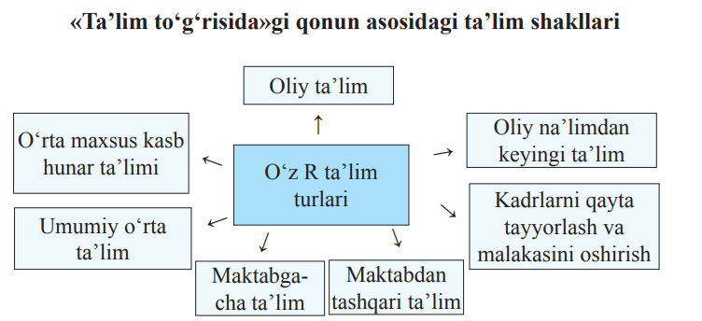

Mavzu yuzasidan mustaqil ishlash uchun test savollari

1.YUNESKOning qaroriga muvofiq Samarqand shahrida Markaziy Osiyoni tadqiq qilish instituti qachon tashkil etildi?
A) 1999-yilda
B) 1996-yilda C) 1997-yilda D) 1995-yilda
2.O‘zbekistonda nechta milliy-madaniy markaz mavjud?
A) 100 dan ortiq
B) 70 dan ortiq
C)130 ga yaqin
D)110 dan ortiq
3. O‘zbekistonda nechta diniy konfessiya faoliyat ko‘rsatmoqda?
A) 10 ta
B) 20 ta
C) 17 ta
D) 16 ta
4.O‘zbekistonda nechta milliy-madaniy markaz mavjud?
A) 120 dan ortiq
B)130 danortiq
C)100 ga yaqin
D)110 dan ortiq
5. O‘zbekistonda nechta diniy konfessiya faoliyat ko‘rsatmoqda?
A) 20 ta
B) 16 ta
C)50 ta
D)17 ta
6. Milliy istiqlol mafkurasining asosiy maqsadi nimaga qaratilgan?
A)Barcha javoblar to‘g‘ri
B) Muayyan g‘oyaga ishontirish, g‘oyaviy tarbiyalash.
C) Uyushtirish, safarbar etish.
D) G‘oyaviy immunitetni shakllantirish.
7.Mustaqillik tufayli ijtimoiy-siyosiy sohada erishgan eng asosiy yutug‘imiznimada?
A) O‘z taqdirimizni o‘zimiz belgilash huquqiga ega bo‘ldik
B) Sobiq ittifoqning mustabid tuzumiga barham berildi
C) YAngi milliy armiya tuzildi
D) Islom dinining jamiyat ma’naviy yuksalishidagi o‘rni va roli tikladi
8.Mustaqillik yillarida qaysi shaharlarning 2500 yillik yubileylari o‘tkazilgan?
A) Buxoro, Xiva, Termiz
B) Samarqand, Qarshi, SHahrisabz
C) Qarshi, SHahrisabz, Buxoro
D) Toshkent, Marg‘ilon, Xiva
9.“Ma’naviyat va ma’rifat” jamoatchilik markazi tashkil etilgan yilni aniqlang?
A) 1995-yildan
B) 1994-yildan
C) 1991-yildan
D) 1999-yildan
10.Qaysi shaharlar “Amir Temur” ordeni bilan taqdirlangan?
A) SHaxrisabz ,Buxoro, Samarqand
B)Toshkent, Buxoro, Qarshi
C)SHahrisabz, Samarqand, Termiz
D)Buxoro, Samarqand, Andijon
11.Qaysi yilda“Avesto”ning 2700 yilligi xalqaro miqyosda nishonlandi?
A) 2004 yilda
B) 2003 yilda
C) 2000 yilda
D) 2001 yilda
12.Qur’on so‘zining ma’nosi nima?
A) o‘qish
B)ishonch
C)e’tiqod
D)Allohning kalomi
13.Qarshi shahrining 2700 yilligi qachon nishonlandi?
A) 2008 yil 18 oktabrda
B) 2006 yil 9 aprelda
C) 2006 yil 27 oktabrda
D) 2007 yil 26 noyabrda
14.«Alpomish» dostoni yaratilganligining 1000 yilligi qachon va qaerda nishonlandi?
A) 1998 yilda Xorazmda
B) 1997 yida Toshkentda
C) 1999 yilda Termizda
D) 2000 yilda Urganchda

Mavzuga oid ko‘rgazmali-tarqatma materiallar

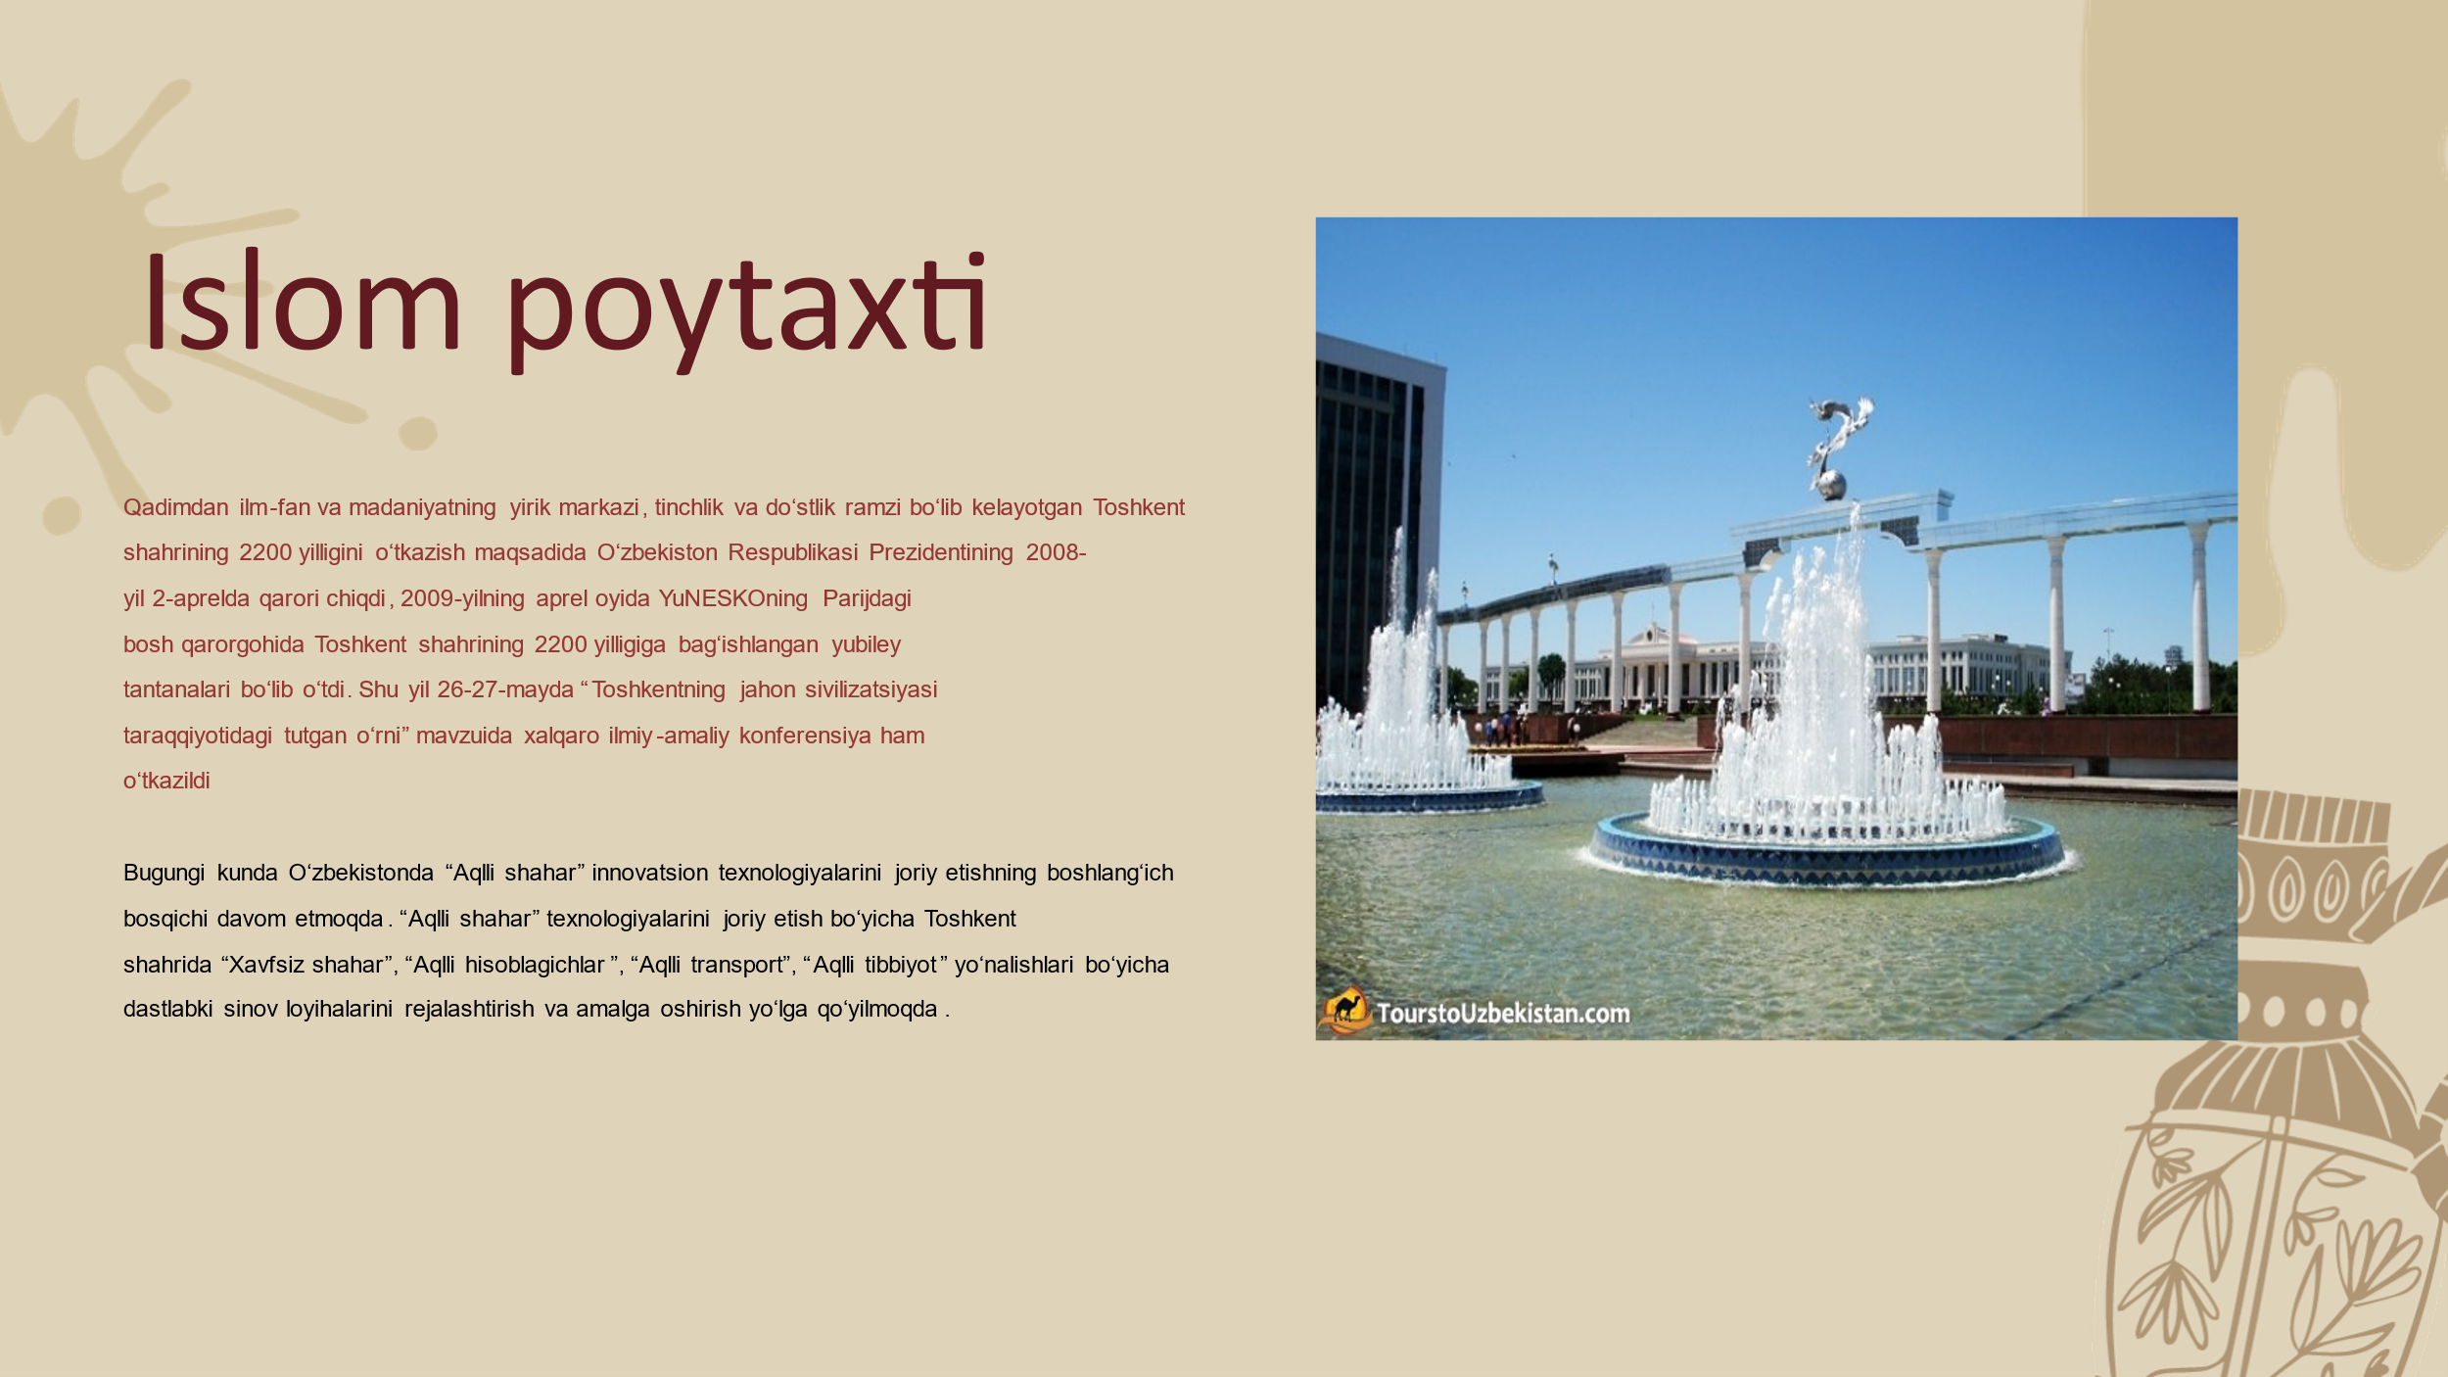

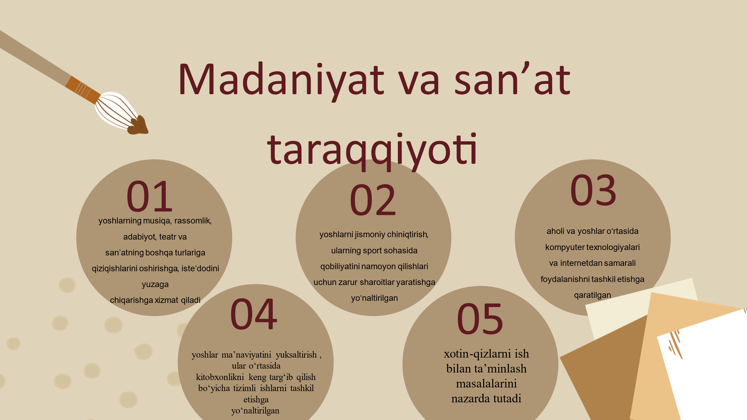

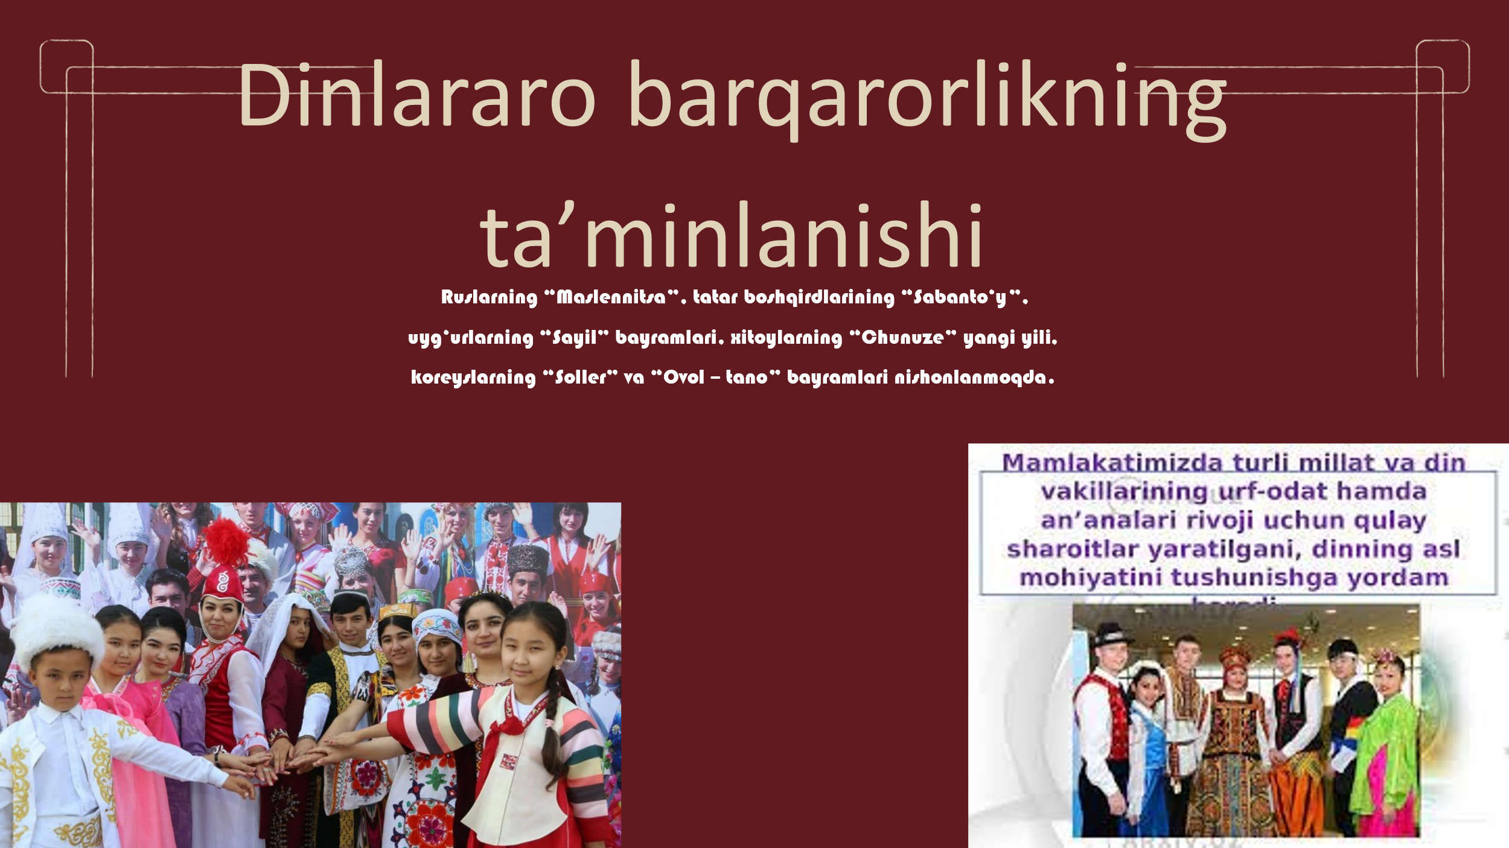

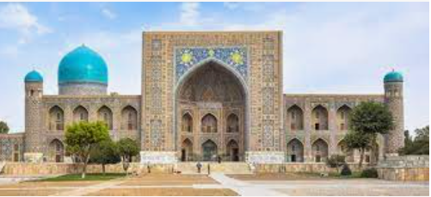

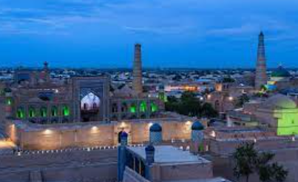

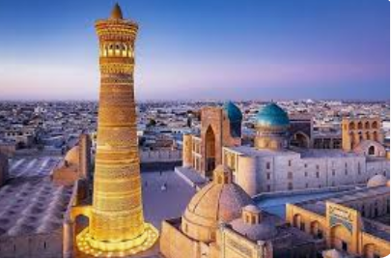

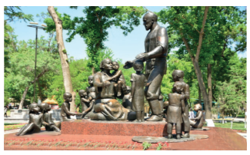

X BOB. MUSTAQILLIK YILLARIDA QORAQALPOG‘ISTON RESPUBLIKASI.

MAVZUNING MAQSADI
Тalabalarga “Mustaqillik yillarida Qoraqalpog‘iston Respublikasi ijtimoiy-iqtisodiy va siyosiy hayotida amalga oshirilgan islohotlar. Qoraqalpog‘istonda qishloq xo‘jaligi sohasidagi o‘zgarishlar, ma’naviy-madaniy sohadagi yangilanishlar. Qoraqalpog‘iston Respublikasi oliy ta’lim tizimi va undagi islohotlar. Qoraqalpog‘iston Respublikasida ekologik ahvol, Orol fojiasi va ekologik holatni yaxshilash borasidagi davlat siyosati to‘g‘risida mavzu mohiyatini, tayanch tushunchalarni ochib berish, tushuntirish.
10.1 § Mustaqillik yillarida Qoraqalpog‘iston Respublikasi ijtimoiy-iqtisodiy va siyosiy hayotida amalga oshirilgan islohotlar.

Qoraqalpog‘iston Respublikasi – O‘zbekiston Respublikasi tarkibidagi suveren respublika bo‘lib, tarixan olib qaraganda, o‘zbek va qoraqalpoq xalqlarining azaliy do‘stlik aloqalari uzoq o‘tmishga borib taqaladi. Qayd etish lozimki, qoraqalpoqlarning xalq bo‘lib shakllanishi XVI asrlarga to‘g‘ri kelib, Qoraqalpoqlar XVIII-XIX asr 70-yillarda Xiva xonligi tasarrufida, 1873-yildan esa imperiyaning Аmudaryo bo‘limiga qaram bo‘lganlar. Qoraqalpog‘iston 1932-yilda avtonom viloyat sifatida tashkil etilgan, keyinchalik Qoraqalpog‘iston avtonom respublikasiga aylangan. 1936-yilda esa O‘zbekiston SSR tarkibiga kiritilgan.
1990 yili 14 dekabrda Qoraqalpog‘iston Respublikasi Oliy Kengashi Qoraqalpog‘istonning IV sessiyasida “O‘zbekiston Respublikasi tarkibida Qoraqalpog‘iston Respublikasi Davlat suvereniteti to‘g‘risidagi” Deklaratsiya qabul qildi. Mazkur Deklaratsiya 1991 yil 31 avgustda qabul qilingan “O‘zbekiston Respublikasi davlat mustaqilligi asoslari to‘g‘risidagi” Qonunda o‘zining huquqiy asosini topib, 1 va 17-moddalarida Qoraqalpog‘istonning hududiy yaxlitligi va mustaqilligi e’tirof etildi. Har ikki respublika o‘rtasidagi siyosiy, iqtisodiy va madaniy munosabatlar O‘zbekiston Respublikasining 1992 yil 8 dekabrda qabul qilingan Konstitutsiyasida (70-75 moddalar) o‘z aksini topdi.
Qoraqalpog‘iston Respublikasi Oliy Kengashi o‘zining XII sessiyasida (1993 yil, 9 aprel) Qoraqalpog‘iston Respublikasi Konstitutsiyasini qabul qildi. Qoraqalpoq milliy davlatchiligi o‘z taraqqiyoti tarixida birinchi marta insonparvar, adolatli, demokratik imtiyozlarga ega bo‘ldi. Ayni paytda u suveren respublikaning barcha atributlariga ega. Jumladan, Qoraqalpog‘iston Respublikasi Oliy Majlisining 1992 yil 14 dekabrda bo‘lib o‘tgan X1 sessiyasida Qoraqalpog‘iston Davlat bayrog‘i, 1993 yil 9 aprelda bo‘lib o‘tgan XII sessiyasida Davlat tamg‘asi, 1993 yil 4 dekabrda bo‘lib o‘tgan XIV sessiyasida Davlat madhiyasi tasdiqlandi.
Qoraqalpog‘iston Respublikasi Juqorg‘i Kengesi uning parlamenti hisoblanadi. 86 deputatdan iborat. Quyidagi davlat arboblari Parlament raislari bo‘lib ishladi: Dauletbay Shamshetov (1991-1992), Ubbiniyaz Ashirbekov (1992-1997), Timur Kamalov (1997-2002). 2002 yili 2 may kuni bu lavozimga Musa Tajetdinovich Erniyozov saylandi.
1994 yil 24 sentyabrda o‘tkazilgan o‘n ikkinchi chaqiriq Qoraqalpog‘iston Respublikasi Jo‘qorg‘i Sovetining o‘n ettinchi sessiyasining kun tartibiga muvofiq, “Qoraqalpog‘iston Respublikasi Jo‘qorg‘i Kengesi to‘g‘risida”gi Qoraqalpog‘iston Respublikasining Konstitutsiyaviy Qonuni qabul qilindi va o‘sha kundan e’tiboran Qonun harakatga kiritildi.
1994-yil 31-oktyabrda “Qoraqalpog‘iston Respublikasi Jo‘qorg‘i Kengesining Reglamentini kuchga kiritish to‘g‘risida” Qoraqalpog‘iston Respublikasi Jo‘qorg‘i Sovetining Qarori qabul qilindi. Mazkur qaror asosida Qoraqalpog‘iston Respublikasi Jo‘qorg‘i Kengesining reglamenti 5 bob, 10 bo‘lim hamda 117 moddadan iborat bo‘ldi.
Qoraqalpog‘istonning maʼmuriy markazi – Nukus shahri bo‘lib, respublika 15 ta tuman, 12 ta shahar, 16 ta qishloq, 112 ta ovuldan iboratdir. Hududning umumiy maydoni 166,59 ming kvadrat kilometrni tashkil etadi. Qoraqalpog‘iston Respublikasi O‘zbekiston Respublikasining shimoli-g‘arbiy qismida joylashgan bo‘lib, shimol va sharqdan Qozog‘iston Respublikasi bilan, janubdan Turkmaniston Respublikasi, Xorazm va Buxoro viloyatlari bilan, sharqdan Navoiy viloyati bilan chegaradosh. Geografik joylashuvi bo‘yicha Qoraqalpog‘iston Respublikasi uchta tabiiy landshaftda – Аmudaryo deltasi, Ustyurt platosi, shuningdek, Qizilqum cho‘li hududida joylashgan. Аholining 32,8 %i o‘zbeklar, 32,1 %i qoraqalpoqlardan iborat bo‘lib, qolgan aholini boshqa millat vakillari – qozoqlar, ruslar, ukrainlar, turkmanlar, koreyslar, tatarlar va boshqalar tashkil etadi.
2016 yilda respublikada 37 ta zamonaviy shifoxona, 230 ta ambulatoriya-poliklinika muassasalari, jumladan, 188 ta qishloq vrachlik punkti aholiga tibbiy xizmat ko‘rsatmoqda. Xalqimiz tomonidan istiqlol yillarida bosib o‘tilgan tarixiy yo‘l, erishilgan ulkan yutuq va marralar, ularning mazmun va mohiyatini har tomonlama bilish, uni zamondosh ongiga singdirish va fuqarolarda mustaqil hayotda erishilgan natijalarni his qilib yashash tafakkurini shakllantirish bugungi tobora globallashib borayotgan jarayonlarga to‘la zamonda katta ahamiyatga ega.
Qoraqalpog‘iston Respublikasining Mo‘ynoq tumani tabiiy resurslarga boyligi, geografik joylashuvi, yuksak turizm salohiyati, madaniy meros ob’ektlari va ulkan mehnat resurslari bilan o‘ziga xos xususiyatga ega bo‘lgan hudud hisoblanadi.

10.2 § Qoraqalpog‘istonda qishloq xo‘jaligi sohasidagi o‘zgarishlar. Ma’naviy-madaniy sohadagi yangilanishlar.

1991- 1996 -yillardan fan sohasida ham sezilarli o‘zgarishlar bo‘ldi. 1992- yilda O‘zbekiston Respublikasi Fanlar Akademiyasining Qoraqalpoq filialiga Qoraqalpoq bo‘limi maqomi berildi. Uning tarkibida ilgari 3 ta institut mavjud bo‘lgan bo‘lsa, yana ikkita institut qo‘shildi. Tarix, arxeologiya va etnografiya hamda bioekologiya institutlari ham shu bo‘lim tarkibiga kirdi. Botanika bosh bo‘linmasiga esa bo‘lim maqomi berildi. 1994-yilda esa Fanlar Aqademiyasi tarkibiga O‘zbekiston Sog‘liqni saqlash vazirligiga qarashli tajriba instituti va tibbiyot klinikasi ham kiritildi.
Fanlar Aqademiyasida tashkil etilgan bunday tadbirlar olimlarga tabiiy va ijtimoiy fanlarni yanada rivojlantirish, xalq xo‘jaligi va madaniyatni yuksaltirishda muayyan muvaffaqiyatlarni qo‘lga kiritishga yordam berdi. Qoraqalpoq fanida yerishilgan yutuqlar hamda to‘rt jildlik «Qoraqalpoq tilining izohli lug‘ati»ni yaratishdagi xizmatlari uchun fanlar akademiyasi bo‘limining 4 nafar ilmiy xodimlari (M. Qalandarov, R. Esemuratova, A. Turaboyev, D. Qozoqboyev) 1996- yilda O‘zbekiston Respublikasining Beruniy nomidagi Davlat mukofoti bilan taqdirlandilar.
1996-yilda O‘zbekiston Respublikasi Qishloq xo‘jaligi fanlari aqademiyasining qoraqalpoq, bo‘limi tashkil etildi. Uning tarkibiga Sh.Musayev nomidagi Chimboy yer ishlari instituti hamda sholichilik va chorvachilik institutlarining filiallari kiritildi. Nukusda SANIIRIning bo‘limi faoliyat ko‘rsatmoqda. Respublika oliy o‘quv yurtlaridaham ilmiy-tadqiqot ishlari olib borilmoqda. Keyingi yillarda Toshkent olimlari ko‘magida katta miqdordagi yuqori malakali mutaxassislar tayyorlandi. Respublikadagi 60 nafar fan doktorlari va 600 nafar fan nomzodlaridan deyarli 30 foizi O‘zbekiston mustaqilligi yillarida ilmiy daraja oldilar. Ilgari fanlar aqademiyasi haqiqiy a'zoligiga saylangan Ch. A. Abdirov, S. Q. Kamolov, A. B. Baxievlar qatoriga 1994-2000 yillarda T. Eshanov, A. Dauletov, U.Hamidov va J. Bozorboyev ham qabul qilindilar. 1997- yilda esa ikki nafar rassom (J.Izentayev va J.Quttimuratov) O‘zbekiston Respublikasi Badiiy akademiyasining akademikligiga saylandilar.
Respublikada yuqori malakali kadrlar o‘sishida ayniqsa, ijtimoiy fanlar sohasida O‘zbekiston Respublikasi Oliy Attestasiya Komissiyasi tomonidan tarix va arxeologiya, etnografiya, til va adabiyot bo‘yicha nomzodlik va doktorlik dissertasiyalarining himoya qiluvchi ixtisoslashgan Kengashlarning tashkil etilayotganligi muhim ahamiyat kasb etmoqda. Respublika olimlari keyingi yillarda chet el mutaxassislari bilan hamkorlikda ilmiy izlanishlar olib bormoqdalar. Respublika Fanlar Aqademiyasining Qoraqalpoq bo‘limi bioekologiya instituti xodimlari Germaniya olimlari bilan birgalikda 1993-yildan beri Orol bo‘yi ekologiyasi muammolari bo‘yicha tadqiqotlar olib borishmoqda. Tarix, arxeologiya va etnografiya instituti Avstraliyaning Sidney universiteti olimlari hamda fransuz arxeologlari bilan birgalikda ish olib bormoqdalar.
1995-yilda Mo‘ynoqda Germaniya Respublikasi yordamida bioekologiya institutining xalqaro ekologiya stansiyasi ochildi. Mustaqil O‘zbekiston va Qoraqalpog‘istonning dolzarb masalalari Respublika shoir va yozuvchilari ijodida katta o‘rin egallaydi. O‘zbekiston va Qoraqalpog‘iston xalq shoiri Ibroim Yusupov, O‘zbekiston va Qoraqalpog‘iston xalq yozuvchisi Tulepbergan Qaipberganovlar qatoriga yangi nomlar kelib qo‘shildi. Saginbay Ibrohimov, Kenesboy Rahmonov kabi shoirlar, Guloysha Yesemuratova, O‘zarboy Abdurahmonov, Muratboy Nizanovlar ana shular jumlasidandir.
Mustaqillik yillarida Qoraqalpog‘iston Respublikasining madaniy rivojlanishining ham o‘ziga xos jihatlari mavjud. Ayniqsa, madaniy sohadagi rivojlanish Xorazm viloyati bilan mushtarak rivojlandi. 1991- yil Nukus shahrida Qoraqalpog‘iston, Xorazm va Toshhovuz yoshlarining uchrashuvi o‘tkazilgan bo‘lib, unda do‘stona qo‘shnichilik munosabatlarini mustahkamlash, birgalikda bayramlar, tanlovlar va festivallar, sport musobaqalari va turli uchrashuvlarni o‘tkazish muammolari muhokama qilindi.
1992- yil boshida Qoraqalpog‘iston Joqarg‘i Kengesi, Xorazm viloyati va Turkmanistonning Toshhovuz viloyati hokimliklari mintaqa xalqlari orasidagi do‘stlik va madaniy aloqalarni mustahkamlash bo‘yicha kompleks tadbirlarni belgiladilar. 1998 - yili qoraqalpoq adabiyoti klassigi Berdaqning 170 yilligini, keyingi yilda Ajiniyozning 175 yilligi nishonlandi. Shu yili O‘zbekiston Qahramonlari – I.Yusupov va T.Kaipbergenovlarning 70 yillik yubileylari o‘tkazildi. 1999-yilda O‘zbekiston, Qoraqalpog‘iston va Tatariston xalq artisti, «ikki qirg‘oq bulbuli» nomini olgan O.Xudoyshukurov xotirasiga bag‘ishlangan respublika tanlovi o‘tkazildi. U nafaqat o‘zbekcha qo‘shiqlarni, balki mintaqadagi boshqa xalqlar- qoraqalpoqlar, qozoqlar, turkmanlarning qo‘shiqlarini ham kuylagan. U hamma uchun umumiy o‘rtoq, qadimiy madaniyat vakili, millatlararo kelishuv va birdamlik siymosi edi.
1996-yil yanvarda Toshkentda Qoraqalpog‘iston madaniyati kunlari, noyabr oyida esa Qoraqalpog‘istonda Toshkent madaniyati kunlari o‘tkazildi. Bu tadbirlar Nukus va Toshkent madaniyat xodimlari faoliyatini bir-birlariga yaqinlashtirdi.
1996-yilda Qoraqalpoq xoreografiyasi tarixida birinchi marta «Oyjamol» nomli qoraqalpoq baleti (N. Muhammedinova musiqasi, T. Xodjaev asari) sahnalashtirildi. Shu yili yana Amir Temur rolining eng yaxshi ijrosi uchun konkursida Berdaq nomidagi drama teatri artisti Bozorboy O‘zoqberganov qatnashib, birinchi o‘rinni oldi. Bu misollar Qoraqalpog‘iston san'atkorlari mustaqillik yillarida yerishgan muvaffaqiyatlardan dalolat beradi.
«Qoraqalpoq diyori o‘zining dunyoda o‘xshashi yo‘q, betakror san'ati bilan barchamizni hayratga solib keladi. Bu zamindan yetishib chiqqan Oyimxon Shomuratova, Jo‘ldasbek Quttimuratov, Otajon Xudoyshukurov, Zamira Davletmuratova kabi buyuk san'atkorlarning – Olloh ularning barchasini raxmat qilsin-xotirasini xalqimiz hech qachon unutmaydi». Shuningdek, Qoraqalpoq san'ati rivojiga o‘zlarining benazir hissalarini qo‘shib kelgan «Mashhur san'at arboblari-kompozitor Najmiddin Muhammedinov va artist Najmiddin Ansatboev, Tamara Doshumova, Muyassar Razzoqova, Gulparshin Sirimbetova, Jalgasbay Sultanboev, Mirzagul Sapaeva, Maxset Xo‘janiyazov, Gulxatiysha Ayimbetova, Aygul Nadirova, yorqin iste'dodli opera xonandalari Jenisbek Piyazov va eliza Aytniyazovani mamlakatimiz tanimaydigan odam topilmaydi desak mubolag‘a bo‘lmaydi”.
2001 yilning 14-15 iyulida Xorazm viloyatida Qoraqalpog‘iston madaniyat arboblari bilan uchrashuv bo‘lib o‘tdi. Gurlan tumanida maydoni 20 ga dan iborat «Xalqlar do‘stligi» xiyoboni barpo etildi. Baxshi va jirovlar, «Muxalles» folklor ansambli, «Ayqulash» va «Amu to‘lqini» raqs ansambllari chiqishlari bilan birgalikda, K.Serjanov, T.Xo‘janazarov, R.Kutekeevalarning musiqa ijodi namunalari ham yangradi. 2001-yilda qoraqalpog‘istonlik olimlardan J.Bozorboev, V.N.Yagodin, M.Mambetullaev, G.Xojaniyazovlar «Avesto» ning 2700 yilligiga bag‘ishlangan yubiley tantanalarida faol ishtirok etdilar. Xorazm viloyati madaniyati va san'at vakillari 2003- yilda Nukus shahrining 70 yilligini nishonlashda faol qatnashdilar. O‘zbekiston xalq artisti G.Matyoqubova rahbarligidagi «Xorazm raqs» birlashmasi raqs guruhi «Dutor lazgisi» raqsini ijro qildi. Adabiyot, fan va madaniyat vakillari-O.Matchon, A.Sadullaev, M.Qo‘shchonov, S.Iskandarova, D.Bobojonov, R.Qurbonov, B.Karimov, e.Madrahimov, M.Abdulhakimov, Q.Iskandarov, G.Matyoqubova, K.Ismoilova, T.Quryozovlar o‘zbek va qoraqolpoq xalqlarining hurmatiga sazovor bo‘ldilar. Bunday bayramlar va uchrashuvlar an'anaviy bo‘lib qoldi. Xorazm va Qoraqalpog‘iston madaniyat va san'at vakillari do‘stona uchrashuvlar hamda birgalikdagi chiqishlar uchun imkon topardilar. 2004-yil 24-iyulda Urganch shahrida O‘zbekiston, Turkmaniston va Qoraqalpog‘iston xalq artisti K.Otaniyozov yubileyini nishonlashda ushbu respublikalar delegatsiyalari ishtirok etdilar.
Nafaqat Qoraqalpog‘iston, balki butun mamlakatimizning faxri bo‘lgan, dunyoda «Sahrodagi Luvr» deb shuhrat qozongan I.Savitskiy nomidagi Qoraqalpoq davlat san'at muzeyining muhtasham ikkinchi korpusi qurilib, yuksak xalqaro standartlar asosida jihozlandi va foydalanishga topshirildi.
Qoraqalpog‘iston san'atida erishilgan muvaffaqiyatlarni keng targ‘ib etishda rassomlar uyushmasi, I.V. Savitskiy nomidagi san'at muzeyi, tarix-o‘lkashunoslik muzeyi katta ishlarni olib bormoqda. O‘zbekiston Prezidenti Shavkat Mirziyoyev Qoraqalpog‘iston Respublikasi saylovchi vakillari bilan uchrashuvda:- «Nukus shahridagi Igor Savitskiy nomidagi Qoraqalpoq davlat san'at muzeyi o‘zining bebaho tasviriy san'at asarlari bilan nafaqat mamlakatimizda, balki jahonda ham katta shuhrat qozongan,bu yerda 90 mingga yaqin nodir eksponatlar jamlangan bo‘lib,ularning orasida o‘zbek va rus rassomlarining asarlari, qoraqalpoq xalq amaliy san'ati namunalari, qadimiy Xorazm davlatiga mansub yodgorliklarni ko‘rish mumkin» degan edilar.
Haqiqatan, ushbu muzey qoraqalpoq xalqining faxriga aylangan. I.V.Savitskiy nomidagi Qoraqalpog‘iston davlat san'at muzeyi-respublikadagi yirik muzeylardan; Nukus shahrida 1966-yilda tashkil topgan, 1984-yildan N.V.Savitskiy nomi bilan ataladi. Muzeyga I.Savitskiyning sa'y-harakati va u to‘plagan qoraqalpoq xalq amaliy san'ati asarlari negizida asos solingan. Muzeyning umumiy maydoni 6,9 ming kv.m.
Muzey xalq amaliy san'ati, qadimiy va o‘rta asrlar Xorazm san'ati, 1920-30-yillar o‘zbek va rus tasviriy san'ati, qoraqalpoq zamonaviy rang-tasviri va haykaltaroshligi, ilmiy-ma'rifiy bo‘limlar, kutubxona (10 ming dona asar), fond hamda ta'mirlash ustaxonasiga ega. Fondida 85 mingdan ortiq eksponat mavjud
Yaqinda muzeyda yangi galereyalar ishga tushirildi va endi 100 000ga yaqin san'at asarlari va artefaktlardan iborat muzey kolleksiyalarining katta qismi galereyaga tashrif buyuruvchilar uchun namoyish etish imkoniyatiga ega bo‘ldi. 2017-yilda galereya kolleksiyalaridan 223 ta durdona asarlar Moskva shahridagi Pushkin muzeyida «Nukus durdonalari» ko‘rgazmasida namoyish etildi. Ilk bor mazkur asarlar O‘zbekiston hududidan tashqarida 1960-yilda namoyishi etilgan bo‘lsa-da, xalqaro hamkorlikni kengaytirish muzeyni rivojlantirishning ustuvor yo‘nalishlaridan biri hisoblanadi.
O‘zbekiston prezidentining 2018-yil 28-avgustdagi qarorida nazarda tutilgan tadbirlar - ya'ni muzeylarni yangilash va amaliyotga joriy etish, O‘zbekiston muzeylarida xodimlarni rahbarlik lavozimlariga jalb etish maqsadida O‘zbekiston Madaniyat vazirligi huzuridagi Madaniyat va san'atni rivojlantirish jamg‘armasi tomonidan I.V.Savitskiy nomidagi Qoraqalpog‘iston Respublikasi davlat san'at muzeyi direktori lavozimiga ochiq xalqaro tanlov tashkil etilgan va o‘tkazilgan edi.
Moskvadagi Rerixlar muzeyi (Sharq xalqlari davlat san'at muzeyining filiali) direktori Tigran Mkrtichev Savitskiy muzeyi direktorligiga o‘tkazilgan ochiq tanlovda g‘olib deb topildi.
I.V. Savitskiy nomidagi Nukus muzeyi direktori lavozimiga tanlov g‘olibi Tigran Mkrtichev 2021-yil 2-yanvardan o‘z vazifasiga kirishdi.
Qoraqalpog‘istonning muzeylari va ko‘rgazma pavilonlarining faoliyatidagi eng asosiy maqsad inson ma'naviy hayotining g‘oyaviy fuqarolik tuyg‘ularini shakllantirish hisoblanadi. Millatlararo munosabatlarning yangi mafkurasi millatlararo muhitning sifat jihatdan o‘zgarish jarayonlariga javob beradigan ancha unversal, harakatchan va moslashadigan, dunyoqarashli, axloqiy etik ustuvorlikga ega bo‘lmoqda. Xalqning jipsligi va hamfikrliligi, millatlararo totuvlik g‘oyasi tobora ommalashib, jamiyat milliy iqtisodiy rivojining muhim omili hisoblanib, milliy – madaniy aloqalar doirasi, milliy va etnik guruhlar hamkorligi kengaymoqda.
Qoraqalpoq davlat o‘lkashunoslik muzeyi binosi, O‘zbekiston Qahramoni Ibroyim Yusupov nomidagi iqtidorli bolalar maktabi, Amir Temur nomidagi istirohat bog‘i, zamonaviy imkoniyatlarga ega yirik sport majmuasi bunyod etildi. Imom eshon Muhammad jom'e masjidi rekonstruksiya qilinib, foydalanishga topshirildi. Bunday o‘zgarishlar barcha tumanlarda, qishloq va ovullarda ro‘y berdi. Hudud iqtisodiyoti rivojlandi, aholi turmush darajasi oshdi. Eng muhimi, odamlar buni o‘z hayotlarida sezmoqda.

10.3 § Qoraqalpog‘iston Respublikasi oliy ta’lim tizimi va undagi islohotlar.

Oliy ta’lim mamlakat taraqqiyotini belgilab beruvchi, jamiyat hayotining barcha jabhasini isloh etishda va shu bilan birgalikda hal qiluvchi vazifani bajaruvchi tizim hisoblanadi.
Bugungi kunda oliy ta’lim tizimida malakali va raqobatbardosh kadrlarni tayyorlash dolzarb ijtimoiy-iqtisodiy masala bo‘lib, oliy ta’lim tizimida mutaxassislarni tayyorlash jarayoniga o‘quv-tarbiya faoliyatini tashkil etishning yangicha yondashuvlarini joriy etish, kadrlar tayyorlash va uzluksiz ta’lim tizimi davlat va nodavlat ta’lim muassasalarining rivojlanish dinamikasi va tarkibiy o‘zgarishlarini davlat tomonidan tartibga solinishi amalga oshirilmoqda.
Ajiniyoz nomidagi Nukus davlat pedagogika instituti O‘zbekiston Respublikasi Vazirlar Mahkamasining 1990 yil 20 avgustidagi “Nukus shahrida davlat pedagogika institutini tashkil etish to‘g‘risida” gi 297-sonli Qarori va Qoraqalpog‘iston Respublikasi Vazirlar Kengashining 1990 yil 14 sentyabrdagi “Nukus davlat pedagogika institutini Nukus davlat universiteti bazasida tashkil etish to‘g‘risida” gi 227/9-sonli qarori asosida tashkil qilindi. O‘zbekiston Respublikasi Prezidentining 2017 yil 26 sentyabrdagi “Pedagog kadrlarni qayta tayyorlash, xalq ta’limi xodimlarini qayta tayyorlash va ularning malakasini oshirish tizimini yanada takomillashtirish chora-tadbirlari to‘g‘risida”gi PQ-3289-sonli Qarori bilan Ajiniyoz nomidagi Nukus davlat pedagogika instituti Xalq ta’limi vazirligi tasarrufidan chiqarilib, O‘zbekiston Respublikasi Oliy va o‘rta maxsus ta’lim vazirligining tashkiliy tuzilmasiga kiritilgan.
O‘zbekiston Respublikasi Prezidentining 2017 yil 9 avgustdagi PQ-3183-son «Oliy ta’lim muassasalarida pedagog yo‘nalishida maxsus sirtqi bo‘limlarni tashkil etish to‘g‘risida» qarori hamda O‘zbekiston Respublikasi Bosh vazirining 2017 yil 9 avgustdagi 07/1-1926-son topshiriqlarini ijrosini ta’minlash maqsadida O‘zbekiston Respublikasi Oliy va o‘rta maxsus ta’limi vazirining 2017 yil 12 avgustdagi 559-sonli buyrug‘i asosida Ajiniyoz nomidagi Nukus davlat pedagogika institutida pedagogika yo‘nalishida maxsus sirtqi bo‘lim tashkil etildi.
Mustaqillik yillarida Xalq ta’limi vazirligi tasarrufidagi Nukus davlat pedagogika instituti, Navoiy davlat pedagogika instituti, Jizzax davlat pedagogika instituti, Qo‘qon davlat pedagogika instituti va Toshkent viloyati CHirchiq davlat pedagogika institutini O‘zbekiston Respublikasi Oliy va o‘rta maxsus ta’lim vazirligi tasarrufiga berildi va shu bilan bir qatorda Xalq ta’limi vazirligi tasarrufidagi Qoraqalpog‘iston Respublikasi, viloyatlar va Toshkent shahar xalq ta’limi xodimlarini qayta tayyorlash va ularning malakasini oshirish institutlarini tegishli hududdagi oliy ta’lim muassasalari tasarrufiga berish hamda ular negizida Xalq ta’limi xodimlarini qayta tayyorlash va ularning malakasini oshirish hududiy markazlarini tashkil etildi.

10.4 § Qoraqalpog‘iston Respublikasida ekologik ahvol. Orol fojiasi. Ekologik holatni yaxshilash borasidagi davlat siyosati.
Orol dengizi — O‘rta Osiyodagi eng katta berk sho‘r ko‘l bo‘lib, uning paydo bo‘lishi – Amudaryo va Sirdaryo tufayli bundan 2 – 2,5 mln. yil muqaddam ro‘y bergan. Ma’muriy jihatdan Orol dengizning yarmidan ko‘proq janubiy – g‘arbiy qismi O‘zbekiston (Qoraqalpog‘iston), shimoliy – sharqiy qismi Qozog‘iston hududida joylashgan.
O‘tgan asrning 60 – yillarigacha Orol dengizi maydoni orollari bilan o‘rtacha 68,0 ming km² ni tashkil etgan. 1960 yildan boshlab Amudaryo va Sirdaryo havzalarida yangi yerlarni o‘zlashtirish sohasida keng miqyosli ishlar boshlab yuborildi, bular uchun daryo suvini qo‘shimcha ravishda tortib olish talab qilinardi. Natijada, Qoraqalpog‘istonda paxtachilik bilan bir qatorda sholichilik ham yuksak sur’atlar bilan rivojlandi. Biroq yerlarni o‘zlashtirish ilmiy asosda olib borilmadi. Dehqonchilikni rivojlantirish ham ekstensiv usulda amalga oshirilganligi sababli, suv resurslarining asossiz ravishda haddan ortiq darajada isrof qilinishiga olib keldi. Orolga esa uning «ulushi» berib turilmadi, bu esa dengizning qurib borishiga sabab bo‘ldi.
80-yillar o‘rtalariga kelib Orol dengizining sathi 13,8 metr pasayib ketdi, suv hajmi 390 mln. kub. metr, maydoni 40 ming kv. m. kamaydi. Natijada Orol va Orolbo‘yi muammosi jiddiy ravishda paydo bo‘ldi. Havoga, yerga sochilgan tonnalab qum – tuzlar Orolbo‘yi atrofida ham jonli, ham jonsiz tabiatni halokat yoqasiga keltirib qo‘ydi. Aholi dengiz atrofidagi o‘z makonlarini tashlab ketishga majbur bo‘ldi. Endilikda yuzaga kelgan ana shu ekologik va iqtisodiy muammolar faqat Orolbo‘yi uchun emas, balki butun Markaziy Osiyo va uning atrofidagi mamlakatlar uchun ham yaqqol ko‘zga tashlanib turgan institutlariga e’tibor qaratish, ayollar va yoshlarning jamiyatdagi o‘rni va mavqeini oshirish kabi bir qator muhim masalalar yuzasidan kechiktirib bo‘lmaydigan amaliy ishlarni talab etmoqda. muammo bo‘lib qoldi.
2017 — 2021 yillarda Orolbo‘yi mintaqasini rivojlantirish Davlat dasturining amalga oshirilishini muvofiqlashtirish hamda tizimli nazorat qilishni ta’minlash Respublika komissiyasiga yuklandi. Dasturda belgilangan chora-tadbirlarni amalga oshirishda ishtirok etuvchi davlat organlari va boshqa tashkilotlar faoliyatini muvofiqlashtirib borildi.
Orol dengizi hududida 5,5 million gektardan ortiq Orolqum sahrosining paydo bo‘lishi, har yili 100 million tonna qum va tuzning atrof-muhitga tarqalishiga qaramasdan aholining barcha qiyinchiliklarni matonat bilan engib, fojiani omadga, tumanni «Sahro marvaridi»ga aylantirish uchun fidokorona mehnat qilayotgani va vatanparvarligi alohida e’tirofga sazovordir.
Qoraqalpog‘istonning murakkab sharoiti, Orol dengizi bilan bog‘liq mintaqada yuzaga kelgan ekologik ofat aholini toza ichimlik suvi bilan ta’minlash, sifatli tibbiy yordam ko‘rsatish, onalik va bolalikni himoya qilish, oila va mahalla 2013-2017 yillarda Orolbo‘yi mintaqasida byudjet va markazlashgan kapital mablag‘lar hisobidan 248 milliard so‘mlik irrigatsiya-melioratsiya tadbirlari amalga oshirilib, 140 ming gektar maydonning suv ta’minoti va 231 ming gektar yerning meliorativ holati yaxshilandi.

Qoraqalpog‘iston Respublikasi- Maydoni 166,6 ming km². Aholisi 2 millionga yaqin (2022). Respublika poytaxti — Nukus shahri. Tarkibida 16 tuman, 12 shahar, 14 shaharcha va 124 fuqarolar yigʻini bor. Qoraqalpogʻiston — parlament boshqaruv shakliga ega boʻlgan O‘zbekiston respublikasi tarkibidagi suveren demokratik respublika. Qonun chiqaruvchi oliy davlat vakolatli organi — koʻp partiyaviylik asosida 5 yil muddatga saylangan deputatlardan iborat Qoraqalpogʻiston hududi Joʻqorgʻi Kengeshi (QR JK). Qoraqalpogʻiston hududi Joʻqorgʻi Kengeshi raisi respublika rahbari hisoblanib, u Joʻqorgʻi Kengesh deputatlari orasidan 5 yil muddatga saylanadi (faqat ketma-ket 2 muddatdan oshmaydi). Davlat hokimiyatining oliy ijro etuvchi-boshqaruvchi organi Qoraqalpogʻiston Respublikasi Vazirlar Kengashi, yaʼni Qoraqalpogʻiston Respublikasi hukumati hisoblanadi. Qoraqalpogʻistonda Oʻzbekiston Respublikasi Konstitutsiyasi bilan bir vaqtda Qoraqalpogʻiston Oliy kengashining 1993-yil 9-apreldagi 12-chaqiriq 12-sessiyasida qabul qilingan Qoraqalpogʻiston Hududi Konstitutsiyasiga amal qilinadi. Qoraqalpogʻiston oʻz davlat ramzlari: gerb, madhiya va bayrogʻiga ega.
Qoraqalpog‘iston Respublikasida ekologik ahvol- Orol dengizi boy tabiiy resursi bilan mashhur bo‘lgan. Bu dengiz biologik jihatdan boy ekotizim sifatida e’tirof etilgan. 1964 yilgacha dengiz hududi 68,9 ming kvadrat kilometrni tashkil etgan. Yiliga 30-35 ming tonnagacha baliq etishtirilgan. Noyob flora va faunasi dunyoga mashhur edi. Afsuski, suvdan noto‘g‘ri va tartibsiz foydalanish natijasida so‘nggi 50-55 yil ichida suv hajmi 15 barobarga tushib, sathi 29 metrga pasaydi. Dengizning qurigan hududini oq tuz konlari egalladi. Hayvonot va o‘simlik dunyosi tobora yo‘qolib bormoqda.
Orol muammosi- Orol dengizi fojiasi natijasida yuzaga kelgan suv resurslari tanqisligi, yer degradatsiyasi, cho‘llanishning kuchayishi, bioxilmaxillikning keskin kamayishi va boshqa jiddiy iqlim o‘zgarishlari jiddiy tashvish uyg‘otmoqda.
Orol halokati oqibatlarini yumshatish bo‘yicha mintaqa hududida 500 dan ortiq keng miqyosli loyihalar amalga oshirildi, qurigan dengizning 350 ming gektar maydoniga saksovul va sho‘rga chidamli o‘simliklar ekilib, butazorlar barpo etildi. Bugun bunday hududlarning umumiy maydoni qariyb 700 ming gektarga etdi.
Qoraqalpog‘istonda fan va madaniyat- Qoraqalpoq xalqi qadimiy va boy tarixga ega. Uning milliy madaniyati, jozibali san’ati, mumtoz adabiyoti, qadriyatlari udum va an’analari olamga mashhurdir. Mustaqillik tufayli qoraqalpoq xalqi juda ko‘p qadriyatlarini qayta tiklash imkoniyatiga ega bo‘ldi. Adolat va tenglik, ozodlik va erk uchun kurashgan Yernazar Olako‘z, Ollayor Do‘stnazarov singari xalq qahramonlarining — jasoratli, o‘t yurakli qoraqalpoq farzandlarining orzu-armonlari amalga oshdi. Bugungi kunda Ibroyim Yusupov, To‘lepbergen Qaibergenov, Tilovbergen Jumamuratov kabi Qoraqalpoq yozuvchi va shoirlarining asarlari xalqlarimiz ma’naviy xazinasidan munosib joy oldi. Sobir Kamolov, Charjau Abdirov kabi yirik olimlar O‘zbekiston fani rivojiga juda katta hissa qo‘shdilar. Mustaqillik yillarida Qoraqalpog‘iston madaniy hayotida ham jiddiy o‘zgarishlar haqida gap ketganda, avvalo xalq ta’limi tizimida yuz bergan o‘zgarishlarni ta’kidlash o‘rinli. Bugungi kunda respublika xalq ta’limi tizimi milliy uyg‘onish, ijtimoiy-iqtisodiy va ma’naviy rivojiga xizmat qilishda yetakchi rol o‘ynamoqda.

- O‘zbekiston mustaqilligi yillarida Qoraqalpog‘iston davlatchiligi taraqqiyoti.
- O‘zbekiston mustaqilligi yillarida Qoraqalpog‘iston davlatchiligi taraqqiyoti haqida nimalarn bilasiz?
- Mustaqil Qoraqalpog‘iston davlatining ijtimoiy-iqtisodiy taraqqiyoti?
- Qoraqalpog‘istonda xalq ta’limi fan va madaniyat qanday?
- Ekologik qabohat asl sababi nimada deb o‘ylaysiz?
- Orol muammosini bartaraf etish bo‘yicha qanday tadbirlar amalga oshirildi?
- Orol muammosini bartaraf qilishga qaratilgan dasturni qabul qilinishi.
- Orolni asl xoliga qaytarish mumkinmi, nima deb o‘laysiz?
- Kuchli ijtimoiy himoyani amalga oshirilishi.
- Savitskiy muzeyi haqida nimalar bilasiz ?
- O‘zbekiston Respublikasi Fanlar Akademiyasining Qoraqalpoq filiali qachon o‘z faoliyatini boshlagan ?
- Mo‘ynoq tumanida sanoat, xizmat ko‘rsatish va qishloq xo‘jaligi sohalarida qanday loyihalar amalga oshirildi ?
- Ma’naviy-madaniy sohadagi yangilanishlar haqida aytib bering
- Mustaqillik yillarida Qoraqalpog‘istonda ta’lim sohasidagi qanday o‘zgarishlar amalga oshirildi?
Mavzu yuzasidan seminar mashg’uloti topshiriqlari

1-topshiriq: «Xarita va xotira» usuli. (Xarita va xotira topshirig‘ida mavzu doirasidagi xarita elektron doskada talabalarga ko‘rsatiladi va xaritadagi hududlar qismlarga bo‘linib, ularga eslab qolish tavsiya etiladi).

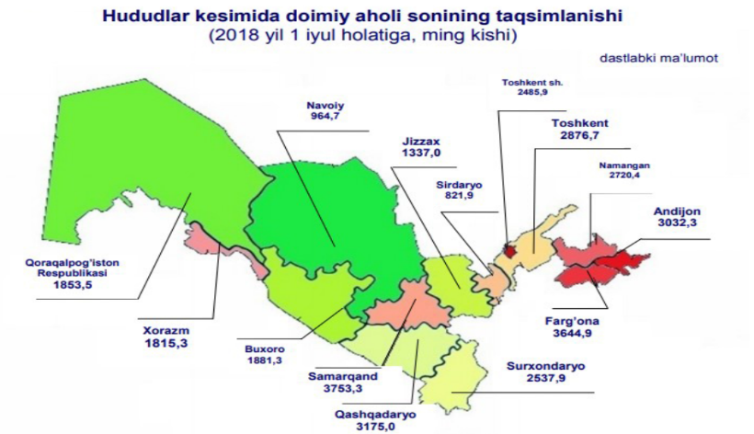

2-topshiriq: Tayanch so‘z va iboralarni daftarga izohini yozing!
Qoraqolpog’iston Respublikasi-.................................
Qoraqolpog’iston Respublikasida ilm ma’rifat.................
Qoraqolpog’iston Respublikasida madaniy hayot.....................

3-topshiriq: “Orol fojeasi” mavzusida esse yozish!
____________________________________________________________________________________________________________________________________________________________________________________________________________________________________________________________________________________________________________________________________________________________________________________________________________________________________________________________________________________________________________________________________________________________________________________________________________________________________________________________________________________________________________________________________________________________________________________________________________________________________________________________________________________________________________________________________

Mavzu yuzasidan mustaqil ishlash uchun test savollari

1.Qachon Qoraqalpog‘iston Respublikasi Jo‘qorg‘i Sovetining o‘n ettinchi sessiyasining kun tartibiga muvofiq, “Qoraqalpog‘iston Respublikasi Jo‘qorg‘i Kengesi to‘g‘risida”gi Qoraqalpog‘iston Respublikasining Konstitutsiyaviy Qonuni qabul qilindi va usha kundan e’tiboran Qonun harakatga kiritildi?
A) 1993 yil 2 sentyabr
B) 1991 yil 1 sentyabr
C) 1994 yil 24 sentyabr
D) 1994 yil 24 oktabr
2.Qachon Qoraqalpog‘iston Respublikasi hududlarini ijtimoiy-iqtisodiy rivojlantirish, aholi turmush darajasini yanada yaxshilashga doir qo‘shimcha chora-tadbirlar dasturi to‘g‘risida O‘zbekiston Respublikasi Vazirlar Mahkamasining qarori qabul qilindi?
A) 2019 yil 17 yanvar
B) 2016 yil 21 yanvar
C) 2018 yil 1 yanvar
D) 2017 yil 17 yanvar
3."Men nafaqat o‘zbek xalqining, balki qoraqalpoq xalqining ham farzandiman!", ushbu so‘zlar muallifi kim?
A) Sh.Mirziyoev
B)I. Karimov
C)Amir Temur
D)Fayzullo Xo‘jaev
4."Bundan buyon har bir tuman va shaharga, kerak bo‘lsa, chekka-chekka qishloq va ovullargacha kirib boramiz. U erda istiqomat qilayotgan odamlarning dardini eshitamiz, muammolarini hal qilishga qaratilgan dasturlar ishlab chiqamiz va ijrosini qat’iy nazoratga olamiz", degan edi?
A)Sh.Mirziyoev
B) I. Karimov
C) A. Temur
D)F. Xo‘jaev
5.O‘zbekiston Respublikasi Prezidentining“Qoraqalpog‘iston Respublikasi Muynoq tumani aholisini sifatli ichimlik suvi bilan ta’minlash choralari tug‘risidagi”PQ-2754 sonli qarori qachon qabul qilindi ?
A) 2016 yil 21yanvar
B)2017 yil 2 fevral
C)2018 yil 1 yanvar
D)2019 yil 17 yanvar
6. Qoraqalpog‘iston Respublikasida “Qo‘ng‘irot” suv taqsimlash inshooti qurib bitkazildi. Buning natijasida Mo‘ynoq tumanidagi qancha aholi toza ichimlik suvi bilan ta’minlandi?
A) 30 ming
B) 25 ming
C) 40 ming
D) 29 ming
7.Qoraqalpog‘iston Respublikasida 2019 yil so‘nggida nechta ixtisoslashtirilgan davlat umumta’lim maktabi va maktab-internati o‘quvchilarining bilim darajasi o‘rganilganda ularning bilim va o‘zlashtirish darajasi belgilangan davlat ta’lim standartlariga mos kelmasligi aniqlandi?
A)550 ta
B) 300 ta
C) 357 ta
D) 450 ta
8.Qoraqalpog‘iston Respublikasida Qachondan boshlab Amudaryo va Sirdaryo havzalarida yangi erlarni o‘zlashtirish sohasida keng miqyosli ishlar boshlab yuborildi, bular uchun daryo suvini qo‘shimcha ravishda tortib olish talab qilinardi?
A) 1980 yildan boshlab
B) 1970 yildan boshlab
C)1960 yildan boshlab
D)1990 yildan boshlab
9. Qoraqalpog‘iston Respublikasida Qorao‘zak tumanidagi qaysi korxonada birinchi bosqichda yiliga 200 ming tonna sement ishlab chiqarilmoqda?
A) “Qoraqalpoq sement”
B) “Texnik global”
C) “Nukus polimer”
D) “Vegateks global”
10. Qoraqalpog‘iston Respublikasida Nukus shahridagi qaysi korxonada “Samsung” brendi ostida yiliga 150 dona ming televizor chiqarilmoqda?
A) “Texnik global”
B) “Qoraqalpoq sement”
C) “Nukus polimer”
D) “Vegateks global”

Mavzuga oid ko‘rgazmali-tarqatma materiallar

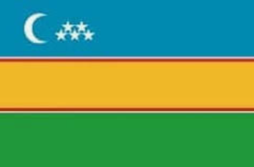

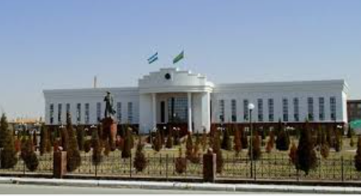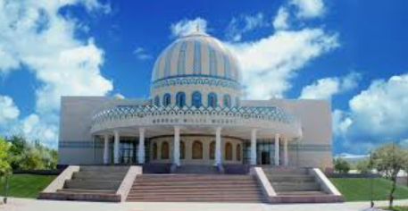

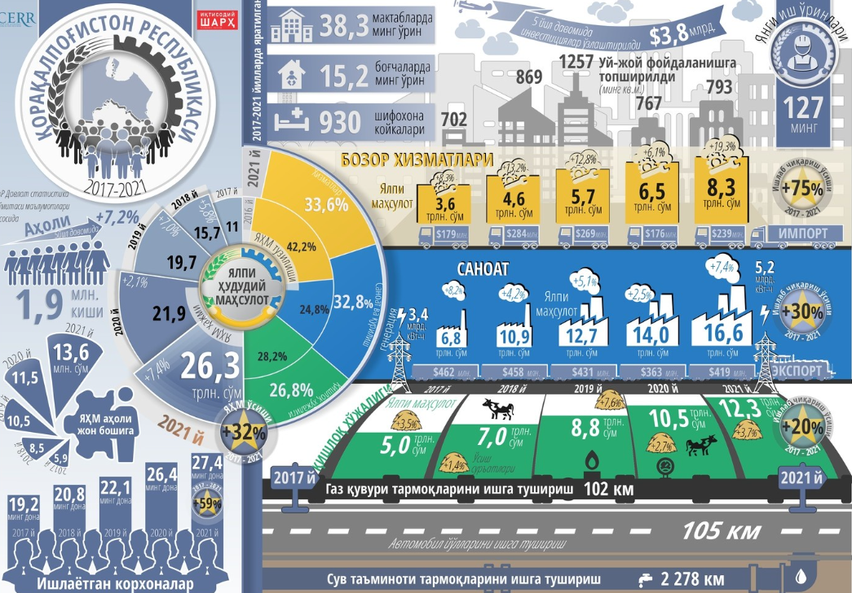

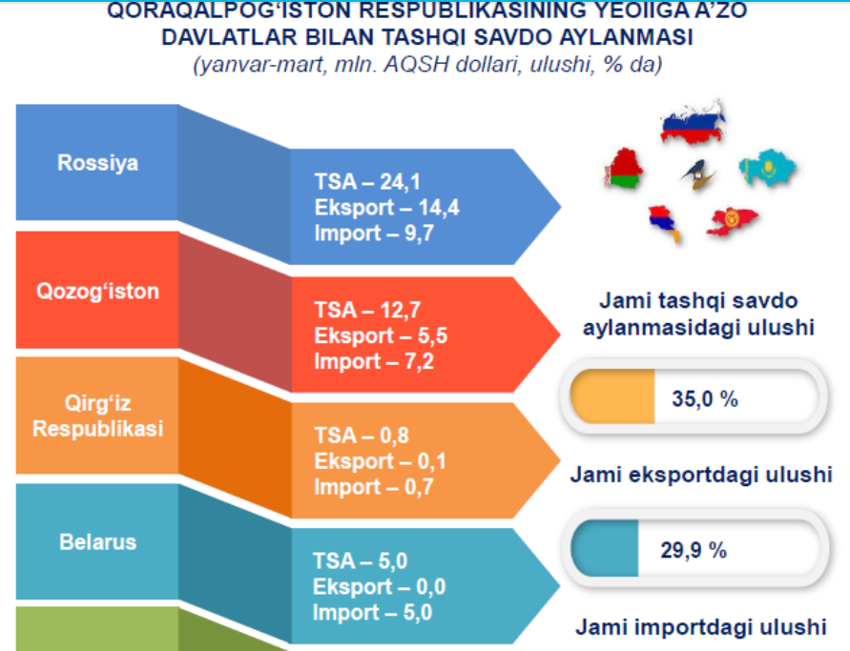

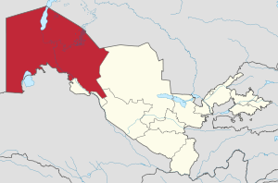

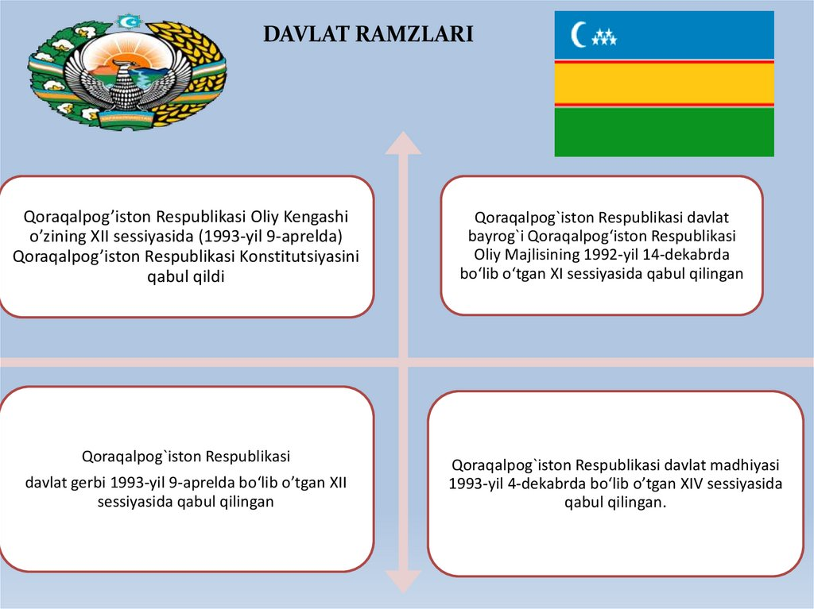

XI BOB. O‘ZBEKISTON VA JAHON HAMJAMIYATI (1991-2016 YILLAR).

MAVZUNING MAQSADI
Тalabalarga “O‘zbekisonning tinchliksevar tashqi siyosati va uning jahon hamjamiyati tomonidan tan olinishi. O‘zbekistonning xalqaro tashkilotlar va xorijiy mamlakatlar bilan iqtisodiy-siyosiy aloqalarining yo‘lga qo‘yilishi. O‘zbekiston Respublikasining BMTga a’zo bo‘lishi va jahon hamjamiyatidagi o‘ziga xos o‘rni.
O‘zbekistonning MDHdagi o‘rni va mavqeining ortib borishi. O‘zbekistonning Markaziy Osiyo davlatlari bilan o‘zaro hamkorlik aloqalari. O‘zbekistonning Yevropa Ittifoqi mamlakatlari bilan istiqbolli hamkorliklari. Tashqi siyosiy faoliyat konsepsiyasi. O‘zbekiston tashqi siyosatida Rossiya, AQSH, Xitoy mamlakatlarining o‘rni. O‘zbekistonning mintaqada tinchlik va barqarorlikni ta’minlash borasida olib borgan siyosati. Markaziy Osiyoda xavfsizlik masalalari, terrorizm, giyohvandlik va odam savdosiga qarshi kurashda O‘zbekiston Respublikasining faolligi. O‘zbekistonning SHHT bilan aloqalari. O‘zbekistonning Markaziy Osiyo, Mustaqil Davlatlar Hamdo‘stligi davlatlari bilan yangi strategik sherikchilik shartnomalarining imzolanishi. O‘zbekiston Respublikasining faol tashqi siyosatining yangi bosqichi. O‘zbekistonning mintaqada tinchlik va barqarorlikni ta’minlash borasida olib borgan siyosati. Xavfsizlik, millatlararo totuvlik va diniy bag‘rikenglikni ta’minlash hamda chuqur o‘ylangan, o‘zaro manfaatli va amaliy tashqi siyosat sohasidagi ustuvor yo‘nalishlar. O‘zbekistonning geosiyosiy va geoiqtisodiy o‘rni to‘g‘risida mavzu mohiyatini, tayanch tushunchalarni ochib berish, tushuntirish.
11.1 § O‘zbekisonning tinchliksevar tashqi siyosati va uning jahon hamjamiyati tomonidan tan olinishi. O‘zbekistonning xalqaro tashkilotlar va xorijiy mamlakatlar bilan iqtisodiy-siyosiy aloqalarining yo‘lga qo‘yilishi. O‘zbekiston Respublikasining BMTga a’zo bo‘lishi va jahon hamjamiyatidagi o‘ziga xos o‘rni. O‘zbekistonning MDHdagi o‘rni va mavqeining ortib borishi.

Sobiq Ittifoqning parchalanishi natijasida 15 ta mustaqil davlat, jumladan mustaqil O‘zbekiston davlati bunyod etildi. Xalqaro vaziyatda tub o‘zgarishlar sodir bo‘lsada, dunyo tinchligiga tahdid soluvchi xavf-xatarlar, ziddiyatlar saqlanib qoldi.
Bu quyidagi hollarda namoyon bo‘lmoqda:
- Turli darajada rivojlangan mamlakatlar o‘rtasida ijtimoiy-iqtisodiy notenglik va ziddiyatlar yanada o‘sdi;
- Bir qator mintaqalarda, hatto bir mamlakat fuqarolari o‘rtasida milliy-etnik va diniy nizolar kelib chiqib turishi;
- Umumiy, mintaqaviy va milliy xavfsizlikka terrorizm, ayirmachilik va diniy ekstremizm kabi tahdidlarning mavjudligi;
- “Sovuq urush” siyosatiga chek qo‘yilishi natijasida yalpi yadro urushi xavfi kamaygan bo‘lsada, bu turdagi ommaviy qirg‘in qurolining ko‘p miqdorda saqlanayotganligi;
- Jahon miqyosida atrof-muhitning ifloslanganligi, nosog‘lom ekologik vaziyat, jumladan, Markaziy Osiyodagi ekologik tanglik;
- Kuchayib borayotgan uyushgan jinoyatchilik, giyohvandlik, yashirin qurol oldi-sottisi kabilardir.
O‘zbekiston tashqi siyosatining huquqiy asoslari va tamoyillari shundan iborat ediki, Ittifoq davrida tashqi siyosat yuritish, tashqi dunyo bilan aloqa qilish, tashqi savdoni tashkil etish Moskva, markaziy hokimiyat tomonidan olib borilar edi. Mustaqillik sharofati bilan O‘zbekistonni xalqaro huquq sub’ekti sifatida belgilaydigan, respublikaning tashqi siyosiy va tashqi iqtisodiy aloqalarini tartibga soladigan qonunlar qabul qilindi. “O‘zbekiston Respublikasi tashqi siyosiy faoliyatining asosiy pritsiplari to‘g‘risidagi, chet el investitsiyalari va xorijiy ivestorlar faoliyatining kafolatlari to‘g‘risida”gi, “Tashqi iqtisodiy faoliyat to‘g‘risida”gi va boshqa qonunlar hamda normativ hujjatlar ana shular jumlasidandir.
Shuningdek, Tashqi aloqalarni ta’minlaydigan vazirliklar va muassasalar tashkil etildi. Tashqi ishlar vazirligi, Tashqi iqtisodiy aloqalar vazirligi, Tashqi iqtisodiy faoliyat Milliy banki, ixtisoslashtirilgan tashqi savdo firmalari tashkil etildi. Jahon iqtisodiyoti va diplomatiyasi universiteti, O‘zbekiston Respublikasi Prezidenti huzuridagi Davlat va jamiyat qurilish akademiyasi va boshqa universitetlarda tashqi siyosiy va tashqi iqtisodiy faoliyat sohasi uchun mutaxassis kadrlar tayyorlash yo‘lga qo‘yildi. Tashqi siyosatga tinchlik, barqarorlik, hamkorlik yo‘li asos qilib olindi.
O‘zbekiston Respublikasi tashqi siyosatining asosiy tamoyillari quyidagilardan iborat:
- mafkuraviy qarashlardan qat’i nazar hamkorlik uchun ochiqlik, umuminsoniy qadriyatlarga, tinchlik va xavfsizlikni saqlashga sodiqlik;
- davlatlarning suveren tengligi va chegaralar daxlsizligini hurmat
qilish;
- boshqa davlatlarning ichki ishlariga aralashmaslik;
- nizolarni tinch yo‘l bilan hal etish;
- kuch ishlatmaslik va kuch bilan tahdid qilmaslik;
- inson huquqlari va erkinliklarini hurmatlash;
- ichki milliy qonunlar va huquqiy normalardan xalqaro huquqning umum e’tirof etilgan qoidalari va normalarining ustivorligi;
- davlatning, xalqning oliy manfaatlari, farovonligi va xavfsizligini ta’minlash maqsadida ittifoqlar tuzish, hamdo‘stliklarga kirish va ulardan ajralib chiqish;
- tajovuzkor harbiy bloklar va uyushmalarga kirmaslik;
- davlatlar aro aloqalarda teng huquqlilik va o‘zaro manfaatdorlik, davlat milliy manfaatlarining ustunligi;
- tashqi aloqalarni ham ikki tomonlama, ham ko‘p tomonlama kelishuvlar asosida rivojlantirish, bir davlat bilan yaqinlashish xisobiga boshqasidan uzoqlashmaslik.
Mustaqillikning dastlabki yillaridanoq O‘zbekiston Respublikasini dunyoning nufuzli davlatlar tan oldi, ularning 120 tasi bilan diplomatik siyosiy, iqtisodiy, ilmiy-texnikaviy va madaniy aloqalar o‘rnatildi. Toshkentda 43 mamlakatning elchixonasi ochildi. Bular jumlasiga AQSH, Turkiya, Germaniya, Fransiya, Buyuk Britaniya, Xitoy, Hindiston Pokiston va boshqalarni kiritish mumkin. Shuningdek, O‘zbekistonda 88 xorijiy mamlakatlar va xalqaro tashkilotlarning, 24 hukumatlararo va 13 ta nohukumat tashkilotlarning vakolatxonalari faoliyat ko‘rsatmoqda. Dunyodagi 30 dan ortiq davlatda -AQSH, Turkiya, Germaniya, Fransiya, Xitoy, Pokiston va boshqalarda O‘zbekistonning elchixonalari va konsulliklari ishlab turibdi.
1992 yil 2 martda jahondagi eng nufuzli xalqaro tashkilot - Birlashgan Millatlar Tashkilotiga qabul qilindi. Mamlakatimiz jahon hamjamiyatining to‘la teng huquqli a’zosi bo‘ldi. Mamlakatimiz birinchi Prezidenti I.Karimovning BMT Bosh Assambleyasining 1993 yilda bo‘lgan 48-sessiyasida ishtirok etishi va unda qilgan ma’ruzasi O‘zbekistonni jahonga ko‘hna va yosh navqiron davlat sifatida namoyon etdi.
1993 yil 24 oktyabrda,Toshkentda BMT ning vakolatxonasi ochildi va u ish boshladi. O‘zbekiston rahbariyati va BMT rahbarlarining sa’y-harakatlari natijasida O‘zbekiston BMTning Xalqaro telekommunikatsiya uyushmasi, Xalqaro taraqqiyot assotsiatsiyasi, Qochoqlar ishi bo‘yicha oliy qo‘mitasi, Jahon sog‘liqni saqlash tashkiloti, Xalqaro fuqaro aviatsiyasi tashkiloti, Xalqaro atom energiyasi agentligi, Aholi joylashish jamg‘armasi, Narkotik moddalarni nazorat qilish dasturi, Sanoat taraqiyoti tashkiloti, Oziq-ovqat va qishloq xo‘jaligi tashkiloti singari ixtisoslashgan muassasalarga a’zo bo‘ldi.
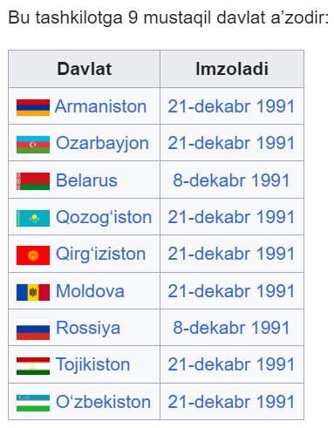
Mustaqil davlatlar hamdoʻstligi (MDH) —davlatlararo tashkilot. 1991-yil 8-dekabrda Minskda Belarus, Rossiya, Ukraina tomonidan tuzilgan. Ana shu davlat rahbarlari imzo chekkan Bitimda SSSR chuqur tanazzulga uchrab parchalanib ketish natijasida yoʻq boʻlganligi qayd qilindi, uchchala davlat siyosiy, iqtisodiy, gumanitar, madaniy va boshqa sohalarda hamkorlikni rivojlantirishga intilishini bayon etdi. 1991-yil 21-dekabrda Bitimga Ozarbayjon, Armaniston, Qozogʻiston, Qirgʻiziston, Moldova, Tojikiston, Turkmaniston, Oʻzbekiston qoʻshildi, ular Belarus, Rossiya va Ukraina bilan birga MDHning maqsad va qoidalari toʻgʻrisidagi Deklaratsiyaga Olmaota shahrida imzolashdi. 1993-yil dekabrda MDHga Gruziya qoʻshildi.
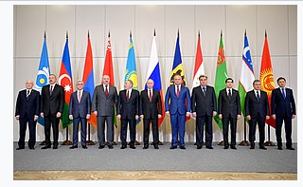
1993-yil yanvarda MDH Ustavi qabul qilindi, u davlatlarning inson huquqlari va erkinliklarini taʼminlash, tashqi siyosiy faoliyatini muvofiqlashtirish, umumiy iqtisodiy makonni vujudga keltirish, transport va aloqa tizimlarini rivojlantirish, aholi sogʻligʻi va atrof-muhitni muhofaza qilish, ijtimoiy masalalar va immigratsiya siyosati, uyushgan jinoyatchilikka qarshi kurash, mudofaa siyosatida hamkorlik qilish va tashqi chegaralarni qoʻriqlashda birgalikda faoliyat yuritishni nazarda tutadi. MDH haqiqiy aʼzolari bilan birga MDH faoliyatining ayrim turlarida qatnashuvchi aʼzolar boʻlishi mumkin. MDHning quyidagi organlari tashkil qilingan: Davlat boshliklari kengashi, Hukumat boshliklari kengashi, Tashqi ishlar vazirlari kengashi, Davlatlararo iqtisodiy qoʻmita, markazi Sankt-Peterburgda boʻlgan Parlamentlararo assambleya va boshqa MDHning doimiy ishlovchi organi Minsk shahrida joylashgan Muvofiqlashtiruvchi maslahat qoʻmita hisoblanadi. Uning qoshida doimiy kotibiyat ishlaydi. Davlat boshliqlari kengashi 1 yilda kamida 2-marta oʻtkaziladi. MDH organlarining faoliyati MDH Nizomi bilan tartibga solinadi.
MDH sobiq SSSR hududida fuqarolik urushi kelib chiqishining oldini oldi, mamlakatlarni bosqichma-bosqich xalqaro munosabatlar tizimiga kirib, mustaqilliklari, suverenitetini mustahkamlashga koʻmak berdi. MDH oʻz faoliyati davomida haddan tashqari koʻp qarorlar qabul qildi-yu, lekin aksariyat hollarda ularning ko‘pi bajarilmadi. Hozir MDH ga kiruvchi davlatlarning aholisi 283 mln. kishini tashkil etadi. Bu aholining 120,5 mln. iqtisodiyotda mashgʻuldir. Ularning 29,4 foizi sanoat va qurilishda, 21,5 foizi qishloq xoʻjaligi, oʻrmon va baliqchilik sohasida ishlaydi.
Oʻzbekiston oʻz milliy manfaatlaridan kelib chiqqan holda MDHda ishtirok etmoqda. U MDHga davlatlar ustidan tuzilgan tashkilot sifatida emas, balki mustaqil davlatlarning harakatlarini muvofiqlashtiruvchi organ sifatida qaraydi. MDH hududida davlatlarning teng huquqligi asosida yagona iqtisodiy makonni yaratish, tashkilotda, umuman, iqtisodiy munosabatlarning ustuvorligiga erishish, davlatlar oʻrtasida savdo-iqtisodiy aloqalarni rivojlantirish uchun harakat qiladi.

11.2 § O‘zbekistonning Markaziy Osiyoda xavfsizlik masalalari, terrorizm, giyohvandlik va odam savdosiga qarshi kurashda O‘zbekiston Respublikasining faolligi. O‘zbekistonning SHHT bilan aloqalari. O‘zbekistonning Markaziy Osiyo, Mustaqil Davlatlar Hamdo‘stligi davlatlari bilan yangi strategik sherikchilik shartnomalarining imzolanishi.

Xalqaro konvensiya va BMTning rezolyutsiyalariga binoan, BMTning Narkotik va jinoyatchilikka qarshi kurash tashkilotining asosiy maqsadlari bu – a’zo davlatlarda narkotik moddalarni nazorat qilish, transmilliy jinoyatlar va korrupsiyaga qarshi kurashish borasidagi konvensiyalarning bajarilishiga ko‘maklashish, shuningdek jinoiy sud jarayonlarini isloh qilish, terrorizm va odam savdosi kabi illatlarni oldini olishdan iborat.
BMTning Narkotik va jinoyatchilikka qarshi kurash tashkilotining mintaqaviy vakolatxonasi Markaziy Osiyo davlatlariga noqonuniy giyohvand moddalarining savdosi va iste’molini kamaytirish, uyushgan jinoyatchilikka qarshi kurash, shuningdek, terrorizmga aloqador jinoyatlarga jazo berish va terrorizm haqida ogohlikka chaqirish sohasida ko‘maklashib kelmoqda. Ushbu tashkilotning mintaqaviy vakolatxonasi Toshkent shahrida joylashgan bo‘lib, uning mintaqaviy ofislari Bishkek (Qirg‘iziston), Dushanbe (Tojikiston), Ashxobod (Turkmaniston), Ostona va Olma-Ota (Qozog‘iston), shuningdek Boku (Ozarbayjon) shaharlarida ham mavjuddir.
O‘zbekiston o‘zining 30 millionlik aholisi bilan Markaziy Osiyo mintaqasida xavfsizlikni ta’minlashda muhim rol o‘ynab kelmoqda. BMTning Narkotik va jinoyatchilikka qarshi kurash tashkilotining mintaqaviy vakolatxonasi noqonuniy giyohvand moddalar aylanishi, jinoyatchilik, giyohvand moddalar savdosi, terrorizm va ekstremizmga qarshi kurashga yo‘naltirilgan loyihalarni amalga oshirish yo‘li bilan aholi, ayniqsa yoshlar salomatligini saqlash va xavfsizlikni ta’minlash bo‘yicha masalalarni hal etishda O‘zbekistonda 1993-yildan buyon faoliyat yuritib kelmoqda.
1996 yilda Shanxayda, 1997 yilda Moskvada bo‘lib o‘tgan Xitoy, Rossiya, Qozog‘iston, Qirg‘iziston, Tojikiston davlat rahbarlarining sammitlarida harbiy sohada hamda chegara hududlarida o‘zaro ishonchni mustahkamlash, qurolli kuchlarni qisqartirish to‘g‘risida shartnomalar imzolangan edi. Shu tariqa, «Shanxay forumi» yoki «Shanxay beshligi» tashkiloti tuzilgan edi. 2001 yil 14-15 iyun kunlari Xitoyda navbatdagi Shanxay sammiti bo‘lib o‘tdi. Uning ishida O‘zbekiston Respublikasi birinchi Prezidenti Islom Karimov qatnashdi va O‘zbekistonning “Shanxay forumi”ga to‘la huquqli a’zo bo‘lishi to‘g‘risida bayonot imzolandi. O‘zbekistonning “Shanxay forumi”ga kirishi munosabati bilan uning nomi Shanxay hamkorlik tashkiloti – SHHT, deb o‘zgartirildi.
1991 yil 8 dekabrda Minskda uch slavyan respublikasi - Rossiya, Ukraina, Belorus rahbarlari-B.Yelsin, L.Kravchuk S.Shushkevichlarning uchrashuvi bo‘ldi. O‘sha kuni Belovejskoe Pushcheda uch davlat boshliqlari Mustaqil Davlatlar hamdo‘stligi (MDH)ni tuzish to‘g‘risida Shartnoma imzoladilar. Shartnomada yagona iqtisodiy makon, yagona valyuta va moliya-bank sistemasi bo‘ladi, fan, ta’lim, madaniyat va boshqa sohalarda hamkorlik qilinadi, tashqi siyosat, armiya sohasidagi siyosat kelishilgan holda yuritiladi, deb belgilangan edi. Hujjatda SSSRning mavjudligi va SSSR Konstitutsiyasi to‘xtatiladi, deb e’lon qilindi. Ukraina, Belorussiya, Rossiya parlamentlari MDHni tuzish haqidagi shartnomani ratifikatsiya qildilar va 1922 yil 30 dekabrdagi SSSRni tuzish to‘g‘risidagi shartnomani bekor qildilar. Qozog‘iston, O‘zbekiston, Qirg‘iziston, Tojikiston va Turkmaniston Prezidentlari MDHga uni ta’sis etuvchilar rolida kirishga tayyor ekanligini bildirdilar.
Hozirgi kunda ushbu tashkilot bilan hamkorlikda quyidagi qo‘shma loyihalar amalga oshirilib kelinmoqda:
1.“Giyohvand vositalar, psixotrop moddalar va ularning prekursorlarining qonunga xilof ravishda muomalada bo‘lishiga qarshi kurashish bo‘yicha Markaziy Osiyo mintaqaviy axborot muvofiqlashtirish markazi (CARICC)ni tashkil etish” Mintaqaviy loyihasi (loyihaning umumiy qiymati – 15,4 mln. AQSh doll.). Loyiha doirasida CARICC ni tashkil etish bo‘yicha shartnomaning ishtirokchi-davlatlari milliy koordinatorlari Kengashining bir qancha yig‘ilishlari o‘tkazilib, faoliyatning dolzarb masalalari ko‘rib chiqildi, yaqin 2 yildagi faoliyatning eng asosiy yo‘nalishlari belgilab olindi.
2. “Treatment II – narkotik moddalarga qaramlikni oldini olish va uning sog‘liq uchun salbiy oqibatlari” Mintaqaviy loyihasi (loyihaning umumiy qiymati – 1 mln. 490 ming AQSh doll.). Sog‘likni saqlash, Mehnat va aholini ijtimoiy himoya qilish vazirliklarining 7 ta mutaxassislari loyiha doirasida 2009-yil 24-avgustdan 17-sentabrgacha Toshkent shahrida o‘tkazilgan mintaqaviy treninglarda o‘qitildi. 2010-2011 yillarda loyihani amalga oshirish dasturiga muvofiq o‘qitish treninglari tashkillashtirildi.
3. “Oilaviy hayot ko‘nikmalarini shakllantirish dasturi vositasida yoshlar o‘rtasida psixoaktiv moddalarning noqonuniy iste’mol qilinishi, OIV/OITS va jinoyatchilikni oldini olish” Mintaqaviy loyihasi. O‘zbekiston ushbu loyihada 2017-yilga qadar ishtirok etadi. Hozirgi kunda ushbu loyiha doirasida Toshkent shahri va respublikaning uch viloyatida maktab yoshigacha bo‘lgan bolalar uchun “Oila va maktab birgalikda” dasturi amalga oshirilmoqda.
4. “Chegara punktlarini mustahkamlash orqali Afg‘onistonning shimoliy marshrutlari orqali o‘tuvchi noqonuniy opiatlarning aylanishiga qarshi kurashish” Mintaqaviy loyihasi (loyihaning umumiy qiymati – 1,3 mln. AQSh doll.).
O‘zbekiston Respublikasiga kiruvchi va tranzit orqali MDH mamlakatlari o‘tuvchi shaxslar va transport vositalarining asosiy oqimi o‘zbek-tojik chegarasidagi «Oybek-avtoyo‘l» o‘tkazuv punkti orqali amalga oshirilishi hisobga olingan holda, asosiy texnik hamkorlik oqimi ushbu nazorat-o‘tkazuv punktiga yo‘naltirilgan.
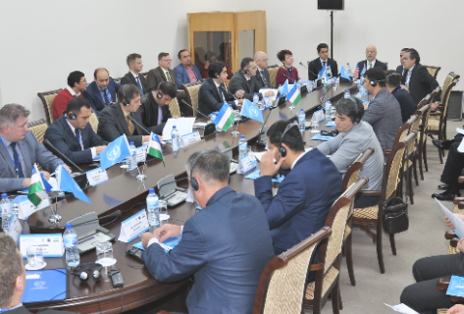
Bundan tashqari, 2011-yilda noqonuniy giyohvand moddalarga qarshi kurash sohasida yuqori natijalarga erishish bo‘yicha mintaqa davlatlari uchun kompleks tavsiyaviy hujjat hisoblangan 2011-2015-yillar uchun mo‘ljallangan Afg‘oniston va unga qo‘shni davlatlarda narkotik moddalarining noqonuniy aylanishiga qarshi kurashdagi xatti-harakatlarni qo‘llab-quvvatlash mintaqaviy dasturi yo‘lga qo‘yildi.
Ushbu dasturning asosiy maqsadlaridan biri mintaqa mamlakatlarining narkotik moddalarning noqonuniy aylanishiga qarshi kurashishdagi salohiyatini kuchaytirish, shuningdek xalqaro operatsiyalarni qo‘llab-quvvatlash uchun maxsus manbalar ajratishdan iborat. Mazkur dastur loyihasining umumiy qiymati 60 mln. AQSh dollarini tashkil qiladi. Asosiy donor-mamlakatlar Yaponiya, Rossiya, Shvetsiya, Norvegiya va Italiya hisoblanadi. Dastur ishtirokchilari : Afg‘oniston, Qozog‘iston, Qirg‘iziston, Eron, Pokiston, Tojikiston, Turkmaniston va O‘zbekiston.
5. “BMTning Narkotik va jinoyatchilikka qarshi kurash tashkiloti (UNODC) va Butunjahon bojxona tashkilotining konteyner tashilmalarini nazorat qilish bo‘yish global dasturi”. Konteyner tashilmalarini nazorat qilish bo‘yicha global dastur (GPCT) 2004-yilda BMTning Narkotik va jinoyatchilikka qarshi kurash tashkiloti (UNODC) va Butunjahon bojxona tashkiloti tomonidan bojxona va boshqa huquqni muhofaza qiluvchi organlar faoliyatini birlashtirish orqali bu kabi jinoyatchilik faoliyatiga chek qo‘yish maqsadida ishlab chiqilgan. GPCTning o‘n yillik amalda bo‘lish davrida katta yutuqlarga erishildi. Faqatgina 2013-yilda 23 tonna kokain, 6 tonna kannabis, 1,2 tonna geroin, 60 tonna tramadola va 725 kg miqdorda fil suyaklari ushlab qolindi. 119 ta konteynerda kontrafakt mahsulotlar aniqlandi. O‘zining amaliyotga tadbiq etilishidan so‘ng GPCT port nazorati bo‘yicha 30 dan ortiq tezkor bo‘linmalarni tashkil qildi, bu esa, o‘z navbatida, narkotik va boshqa taqiqlangan mahsulotlarning, xususan, 100 tonna kokain, 3 mln tonna geroin, 60 tonna kannabis va taqiqlangan narkotik moddalari ishlab chiqishda qo‘llaniluvchi 1273 tonna miqdoridagi kimyoviy modda-prekursorlar, shuningdek, sigaretalar, avtomobillar, dori vositalari, elektron chiqindilar, xavfli materiallar va yovvoyi hayvonlar kabi taqiqlangan tovarlar va narkotik moddalarni aniqlash va musodara qilishning sezilarli darajada oshishiga sabab bo‘ldi.
6. “Markaziy Osiyo mintaqasi va Ozarbayjondagi prekursorlar ustidan nazorat qilish” Mintaqaviy loyihasi (loyihaning umumiy qiymati – 6 mln. AQSh doll.). Ushbu loyiha doirasida 30 dan ortiq treninglar, turli uchrashuvlar o‘tkazilgan bo‘lib, ularda mamlakatimizning turli tashkilotlaridan 220 dan ortiq vakillar ishtirok etdilar. Vazirlik va idoralar kompyuter va laborator uskunalar, transport va tehnik vositalar, materiallar, o‘quv qo‘llanmalari bilan ta’minlandi. Shuningdek, loyiha huquq-tartibot organlarining Afg‘onistonga kimyoviy prekursorlar noqonuniy olib o‘tilishini oldini olish bo‘yicha mintaqaviy va milliy operatsiyalarini moliyalashtiradi.
7. “Markaziy Osiyo va Afg‘oniston Islom Respublikasi davlatlari huquqni muhofaza qilish organlari shaxsiy tarkibini narkotik moddalarga qarshi kurash sohasida malakasini oshirish”, Rossiya-NATO Kengashi Mintaqaviy loyihasi (loyihaning umumiy qiymati – 2.140.000 AQSh doll.). Loyiha doirasida narkotik moddalar noqonuniy aylanishiga qarshi kurash bo‘yicha bo‘linmalar xodimlarini tayyorlashda Domodedovo xalqaro idoralararo markazida, shuningdek, O‘zbekiston Respublikasi Davlat Bojxona qo‘mitasi Oliy harbiy bojxona institutida, Bishkekda, Ashxobodda, Anqaradagi TADOK Akademiyasida 28 ta trening o‘tkazilib, ularda O‘zbekiston Respublikasining huquq-tartibot va boshqa mas’ul organlarining 144 nafar vakillari ishtirok etdilar.
Ma’lumotlarga ko‘ra, bugun dunyoda 500 ga yaqin terrorchilik tashkiloti faoliyat ko‘rsatmoqda. Ularning 80 foizi islom niqobi ostida faoliyat yuritadi. Ular qatoriga “IShID (Iroq va Shom islom davlati)”, “Jabha an-Nusra”, “Ansaru ash-Sham” (Suriya), “al-Qoida”, “al-Jihod al-Islomiy”, “at-Takfir va-l-Hijra” (Misr), “Abu Sayyaf” (Filippin), “Ozod Achex”, “Lashkari jihod” (Indoneziya), “Qurolli islomiy harakat” (Jazoir), “Boko haram” (Nigeriya), “Islom jihodi uyushmasi”, “O‘zbekiston islomiy harakati” Tolbion (Afg‘oniston, Pokiston) kabi tashkilotlarni kiritish mumkin.

11.3 § Markaziy Osiyo davlatlari bilan o‘zaro hamkorlik aloqalari. O‘zbekistonning Evropa Ittifoqi mamlakatlari bilan istiqbolli hamkorliklari. Tashqi siyosiy faoliyat konsepsiyasi. O‘zbekiston tashqi siyosatida Rossiya, AQSH, Xitoy mamlakatlarining o‘rni. O‘zbekistonning mintaqada tinchlik va barqarorlikni ta’minlash borasida olib borgan siyosati.

1996-yil 21-iyunda Florensiya shahrida imzolangan O‘zbekiston bilan Yevropa Ittifoqi o‘rtasidagi “Sheriklik va hamkorlik O‘zbekistonning Evropa mamlakatlari bilan hamkorligi to‘g‘risidagi bitim”, uning 1999 yil 1 iyulda kuchga kirishi mamlakatimizning Yevropa Ittifoqi mamlakatlari bilan o‘zaro munosabatlarining huquqiy negiziga aylandi. Respublikamizda Evropa Ittifoqiga a’zo mamlakatlarning 145 firma va kompaniyasi vakolatxonalari akkreditatsiya qilindi.
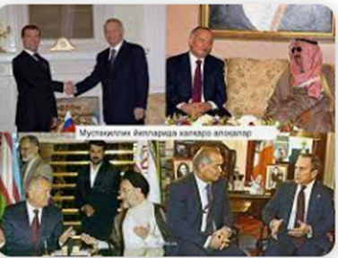
1995-2002 yillarda Yevropa Ittifoqi mamlakatlarining firma va kompaniyalari respublikamizda umumiy qiymati qariyb 8 mlrd. AQSH dollarlik yirik sarmoyaviy loyihalarni amalga oshirishda qatnashdi. 2002 yilda O‘zbekistonning Yevropa Ittifoqi mamlakatlari bilan mahsulot ayirboshlash hajmi 1 mlrd. 65,8 mln. AQSH dollarini, 2003 yil yanvar-oktyabr oylari yakunlari bo‘yicha esa 910,6 mln. AQSH dollarini tashkil etdi. O‘zbekistonning Yevropa Ittifoqining a’zosi, ulkan iqtisodiy va ilmiy-texnikaviy salohiyatga ega bo‘lgan Germaniya bilan o‘zaro manfaatli aloqalari kengayib bormoqda.
O‘zbekiston jahonning ko‘plab mamlakatlari va yirik xalqaro tashkilotlari bilan turli sohalarda hamkorlik qilishi asnosida uning faoliyati doirasidagi geografik hududi, ko‘lami yanada kengayib bormoqda. Prezidentimiz 2020 yil 24 yanvar kuni Oliy Majlisga yo‘llagan Murojaatnomasida “Birlashgan Millatlar Tashkiloti, Yevropada xavfsizlik va hamkorlik tashkiloti, Islom hamkorlik tashkiloti, Turkiy kengash va boshqa nufuzli xalqaro tashkilotlar doirasida ko‘p tomonlama hamkorlikni jadallashtirishni davom ettirishimiz zarur. Orol muammosini hal etishda xalqaro hamkorlikni kuchaytirish maqsadida Orol dengizi mintaqasida inson xavfsizligini ta’minlash bo‘yicha BMT bilan tuzilgan Trast fondiga katta ishonch bilan qaraymiz. Biz O‘zbekistonning 2021-2023 yillar mobaynida BMTning Inson huquqlari bo‘yicha kengashiga a’zo bo‘lishi masalasini izchil ilgari surish niyatidamiz”, deb alohida ko‘rsatib o‘tganligi O‘zbekistonning BMT doirasidagi xalqaro tashabbuslarida yangi tendensiyalarni namoyon qildi.
O‘zbekiston Respublikasi Oliy Majlisi Senati kengashining Oliy Majlisning 2012 yildagi faoliyati to‘g‘risidagi o‘sha yil 29 dekabrdagi qarorida «O‘zbekiston Respublikasining Tashqi siyosiy faoliyati konsepsiyasini tasdiqlash to‘g‘risida»gi O‘zbekiston Respublikasi qonuni davlat tashqi siyosatining fundamental prinsiplari va strategik ustuvor yo‘nalishlarini, xalqaro maydondagi maqsad hamda vazifalarni, o‘rta va uzoq muddatli istiqbolda O‘zbekistonning milliy manfaatlarini ilgari surish mexanizmlarini belgilab beradigan qarashlarning yaxlit tizimini o‘rnatadi», degan ma'lumot berilgan.
Ochiq manbalarda indekslanuvchi jurnallardan birida chop etilgan ilmiy maqolaga ko‘ra, “O‘zbekiston tashqi siyosiy faoliyati konsepsiyasi” quyidagi tamal tamoyillardan iborat:
Birinchidan, O‘zbekiston Respublikasi davlatning, xalqning oliy manfaatlariga, uning farovonligi va xavfsizligiga, mamlakatni modernizatsiya qilishning ustuvor yo‘nalishlariga, amaldagi milliy qonunchilik hamda qabul qilingan xalqaro majburiyatlarga amal qilgan holda ittifoqlar tuzish, hamdo‘stliklarga va boshqa davlatlararo tuzilmalarga kirish, shuningdek, ulardan chiqish huquqini o‘zida saqlab qoladi;
Ikkinchidan, O‘zbekiston Respublikasi qo‘shni davlatlardagi harbiy mojarolarga va tang vaziyatlarga tortilishining oldini olish yuzasidan siyosiy, iqtisodiy va boshqa chora-tadbirlarni ko‘radi, shuningdek, o‘z hududida xorijiy davlat harbiy bazalari va obyektlari joylashtirilishiga yo‘l qo‘ymaydi;
Uchinchidan, O‘zbekiston tinchliksevar siyosat yuritadi, harbiy-siyosiy bloklarda ishtirok etmaydi, har qanday davlatlararo tuzilmalar harbiy-siyosiy blokka aylangan taqdirda ulardan chiqish huquqini o‘zida saqlab qoladi;
To‘rtinchidan, O‘zbekiston Respublikasining konstitutsiyasiga, «Mudofaa to‘g‘risida»gi qonuniga va Harbiy doktrinasiga muvofiq, O‘zbekiston Respublikasi Qurolli Kuchlari faqat davlat suvereniteti va mamlakat hududining yaxlitligini himoya qilish, aholining tinch hayoti va xavfsizligini asrash maqsadidagina tuziladi hamda xorijdagi tinchlikparvarlik operatsiyalarida ishtirok etmaydi».

11.4 § O‘zbekiston Respublikasining faol tashqi siyosatining yangi bosqichi. O‘zbekistonning mintaqada tinchlik va barqarorlikni ta’minlash borasida olib borgan siyosati.

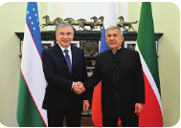
O‘zbekistonning ochiq va pragmatik tashqi siyosatini izchil amalga oshirish hamda belgilangan strategik rejalarning jadal ijrosini ta'minlash maqsadida, joriy yilning 1 dekabriga qadar tashqi siyosiy faoliyat konsepsiyasini takomillashtirish taklif etilmoqda. Bu haqda joriy yilgi davlat dasturi loyihasida ma'lumot berilgan.
Dasturdagi mazkur taklif prezident Shavkat Mirziyoyevning 2020 yil dekabrdagi Oliy Majlisga qilgan murojaatnomasidan kelib chiqadi. Unda, davlat rahbari «davlatimiz olib borayotgan ochiq, pragmatik va amaliy tashqi siyosatni inobatga olib hamda uzoq muddatli strategik maqsadlarimizdan kelib chiqqan holda, O‘zbekiston Respublikasining Tashqi siyosiy faoliyat konsepsiyasi takomillashtiriladi», degan edi.
O‘zbekiston Tashqi ishlar vazirligi tomonidan Tashqi siyosiy faoliyat konsepsiyasi takomillashtirilib, yangi tahrirda ishlab chiqiladi. Bu haqda tashqi ishlar vazirining o‘rinbosari Furqat Sidikov 19-fevral, juma kuni Milliy matbuot markazida tashkil etilgan matbuot anjumanida ma’lum qildi.
Xabar berilishicha, Prezident Shavkat Mirziyoyev 2020-yil 29-dekabrda Oliy Majlisga yo‘llagan Murojaatnomasida Tashqi ishlar vazirligining ustuvor va dolzarb vazifalaridan biri sifatida Tashqi siyosiy faoliyat konsepsiyasini yanada takomillashtirib, uning yangi tahririni ishlab chiqishni belgilab berdi.
Yangi tahrirdagi Tashqi siyosiy faoliyat konsepsiyasining asosiy maqsad va vazifalari sifatida quyidagilar belgilangan:
- zamonaviy xalqaro sharoitlardagi tashqi siyosiy, tashqi iqtisodiy sohalarda O‘zbekistonning milliy manfaatlarini ilgari surish;
- 2017—2021-yillarda O‘zbekistonni rivojlantirishning beshta ustuvor yo‘nalishi bo‘yicha Harakatlar strategiyasining samarali bajarilishini ta’minlash;
- O‘zbekistonning milliy xavfsizligi, suvereniteti va hududiy yaxlitligini mustahkamlash;
- O‘zbekiston tashqi siyosatining ustuvor yo‘nalishi — Markaziy Osiyoda doimiy tinchlik, barqarorlik va xavfsizlikni ta’minlash, mintaqa davlatlari bilan yaxshi qo‘shnichilik munosabatlarini mustahkamlash, barcha mintaqaviy va ikki tomonlama muammolarni konstruktiv yondashuv, o‘zaro hurmat va bir-birining manfaatlarini hisobga olgan holda, oqilona murosa va umumiy javobgarlik asosida birgalikda hal etishni ta’minlash;
- O‘zbekistonning xalqaro maydondagi imidji, o‘rni va obro‘sini mustahkamlashga qaratilgan barcha davlatlar va nufuzli xalqaro tashkilotlar bilan strategik hamkorlik va do‘stlik munosabatlarining barqaror tizimini barpo etish.
Shu bilan birga, yangi tahrirdagi konsepsiyada tashqi siyosiy va tashqi iqtisodiy vazifalarning iyerarxiyasi kengaytirilib, bir qator quyidagi masalalar, ya’ni:
- jahon siyosatining madaniy-sivilizatsiyaviy va gumanitar qismi, diniy omil, inson huquq va erkinliklarini ta’minlash;
- O‘zbekistonning xorijdagi fuqarolarining huquq va manfaatlarini himoya qilishni ta’minlash, xorijda istiqomat qilayotgan vatandoshlar bilan muloqot va hamkorlikni rivojlantirish;
- yangi muhim xalqaro tendensiyalar, shu jumladan, iqtisodiy, tabiiy-xomashyoviy, texnologik va axborot omillarining ahamiyatini kuchaytirishga alohida e’tibor qaratilmoqda.
Shuningdek, yangi tahrirdagi Tashqi siyosiy faoliyat konsepsiyasi:
- xorijda O‘zbekistonning milliy manfaatlarini tizimli ravishda ilgari surishga;
- xorijiy mamlakatlar bilan do‘stona, teng huquqli munosabatlarni va o‘zaro manfaatli hamkorlikni muttasil va izchil rivojlantirishga;
- O‘zbekistonning xalqaro iqtisodiy munosabatlar tizimiga chuqur integratsiyalashuvi va xalqaro raqobatbardosh milliy iqtisodiyotni yuksaltirish uchun qulay tashqi shart-sharoitlarni yaratishga;
- mintaqaviy xavfsizlik va barqarorlikni mustahkamlash, Markaziy Osiyoda samarali mintaqaviy hamkorlik tizimini shakllantirishga;
- O‘zbekistonning xorijdagi fuqarolari va yuridik shaxslarining qonuniy huquq va manfaatlarini himoya qilish faoliyatini tubdan yaxshilashga;
- O‘zbekistonning xalqaro imidji va nufuzini yanada mustahkamlashga mo‘ljallangan.

11.5 § Xavfsizlik, millatlararo totuvlik va diniy bag‘rikenglikni ta’minlash hamda chuqur o‘ylangan, o‘zaro manfaatli va amaliy tashqi siyosat sohasidagi ustuvor yo‘nalishlar. O‘zbekistonning geosiyosiy va geoiqtisodiy o‘rni.

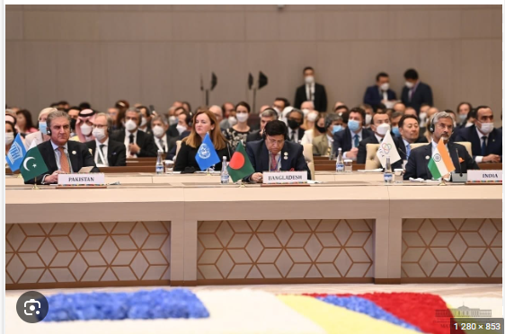
Bugungi kunda O‘zbekiston Respublikasida 16 diniy konfessiyaga mansub 2 238 diniy tashkilot faoliyat olib bormoqda. Ulardan 2064 tasi islomiy, 157 tasi xristian, 8 tasi yahudiy, 6 tasi bahoiy jamoalari, bittadan Krishnani anglash jamiyati va Budda ibodatxonasidir. Bulardan tashqari konfessiyalararo Bibliya jamiyati ham faoliyat yuritmoqda.
Diniy tashkilotlar qaysi konfessiyaga taalluqliligidan qat’i nazar, faoliyat borasida bir xil huquqqa egadirlar. Ushbu diniy tashkilotlarning emin-erkin faoliyat olib borayotgani ham yurtimizda hukm surayotgan diniy bag‘rikenglikning amaliy ifodasidir.
Ayniqsa, respublikada mavjud dinlar orasida islomning mavqei nihoyatda katta. Xususan, hozirgi kunda O‘zbekiston aholisining soni 31 mln.dan oshgan bo‘lib, ular 130 dan ziyod millatga mansub hisoblanadi. Fuqarolarning 94% dan ziyodi islom diniga e’tiqod qiladi. Shu bois, islom dini davlatimiz tub xalqlarining tarixiga, o‘tmish merosiga, madaniyatiga, ruhiyatiga chuqur singib ketgan. Prezident I.A.Karimov ta’kidlagani kabi: “… biz o‘z millatimizni mana shu dindan ayrim holda aslo tasavvur qila olmaymiz… Xalqimizning ming yillik tarixini, bugungi ma’naviy hayotini, dinu diyonatimizni muxtasar ifodalab aytish mumkinki, Alloh bizning qalbimizda, yuragimizda”. Islom dini qadriyatlari mamlakatimizdagi ro‘y berayotgan ma’naviy yangilanish jarayoni va milliy g‘oya mezoni shakllanishining eng muhim omillaridan biridir.
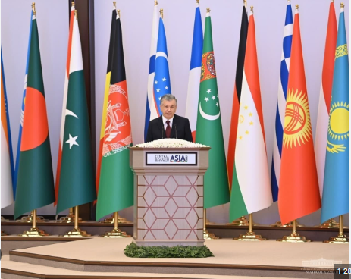
Geosiyosiy nazariyadagi eng muhim qoidalardan biri bu – yetakchi davlatlarning o‘z maqsadini amalga oshirish yo‘lida imkon qadar Yevropa yoki Osiyo hududida biror bir yirik siyosiy tuzilmaning paydo bo‘lishiga yo‘l qo‘ymaslikdir. Aksincha mavjud yirik imperiya yoki mintaqaviy miqyosda kuchli mavqega ega bo‘lgan yirik davlatni parchalash asosiy vazifa hisoblanadi. Shu nuqtai-nazardan Yevroosiyo mintaqasidagi yirik davlatlarga nisbatan doimo ana shu strategiya qo‘llaniladi. Masalan, Xitoyning mintaqadagi mavqei va uning hududidagi ayrim ayirmachi guruhlarni (uyg‘urlar, tibetliklar, dunganlar bilan bog‘liq masalalarni eslang) qo‘llab-quvvatlovchi tashqi manbalanga e’tibor berilsa, vaziyatni anglash mumkin. Markaziy Osiyoga nisbatan qo‘llanilgan strategiyaga nazar tashlaydigan bo‘lsak ham xuddi shunday manzara ko‘zga tashlanadi.
Markaziy Osiyo bu Yevrosiyo mintaqasining markazida joylashgan, keng hududida 50 mln.dan ortiq aholi istiqomat qiladi. Bu hudud yer yuzidagi yetakchi davlatlar hisoblangan Rossiya, Xitoy, Hindiston va Eron bilan chegaradosh. Markaziy Osiyo hududi chegarasining uzunligi 20 ming km. Mintaqaning janubiy qismi geosiyosiy jarayonlar miqyosida eng murakkab hisoblanib, oxirgi voqealar bu qism nafaqat hududda yoki mintaqada, balki butun jahonda strategik muvozanatni ta’minlashda asosiy rol o‘ynashini anglatdi. Hozirgi kunda ham Afg‘oniston, ziddiyatlar o‘chog‘i sifatida qolmoqda va bu shart-sharoit, mintaqaviy xavfsizlikka tahdid solish imkoniyatini yaratmoqda. Ikkinchi tomondan, mintaqada mavjud bo‘lgan tabiiy xomashyo, qulay jo‘g‘rofik va iqlimiy shart-sharotilar, yuksak iqtisodiy imkoniyatlar mavjudligi, mintaqa transmilliy kompaniyalarni yangi bozor sifatida o‘ziga jalb qilmoqda.
Markaziy Osiyo geosiyosiy jarayonlarining tabiati va yo‘nalishiga, yuqorida bayon qilingan davlatlardan tashqari, Xitoy, Pokiston, Hindiston va Eron kabi davlatlarning qiziqishi tobora ortib bormokda. Bu davlatlar ba’zida diniy yoki etnosiyosiy qartalarni o‘ynashga harakat qilishmoqda. Dunyo hamjamiyatidan o‘ziga xos o‘rin egallab borayotgan O‘zbekiston o‘z ichki va tashqi siyosatida ana shu mezonlarga tayanadi. Mamlakatimizning ichki siyosati "Inson va uning manfaatlari har narsadan ulug‘" degan tamoyil asosida amalga oshiriladi. Bu jarayon har bir fuqaro uchun munosib turmush sharoitini yaratib berish, uning haq-huquq va erkinliklarini kafolatlash, ozchilikning ko‘pchilik irodasiga bo‘ysunishi, shu bilan birga, ozchilik fikrining ham ko‘pchilik tomonidan hurmat etilishi kabi demokratik qoidalarni o‘z ichiga oladi. O‘zbekiston o‘z tashqi siyosatida barcha davlatlar bilan teng huquqlilik va o‘zaro manfaatdorlik asosida hamkorlik qilish, ularning ichki ishlariga aralashmaslik, umuminsoniy qadriyatlarga sodiqlik, tinchlik va xavfsizlikni asrab-avaylash, xalqaro huquq me’yorlarining ustuvorligi kabi tamoyillarga amal qiladi. Mintaqada tinchlik va barqarorlikni saqlash, uni yadro qurolidan xoli makonga aylantirish, mintaqaviy mojarolarni tinch yo‘l bilan hal etish, xalqaro terrorchilik va aqidaparastlikka qarshi kurash mamlakatimizning jahondagi nufuzini yanada oshirishga xizmat qiladi. Geosiyosat nuqtai-nazaridan O‘zbekiston Markaziy Osiyoning markazini egallagan hamda muhim strategik mavqega ega bo‘lgan davlat hisoblanadi. Siyosiy, iqtisodiy hamda ma’naviy salohiyati nuqtai-nazardan o‘ziga xos ahamiyatga ega bo‘lgan bu mamlakat demografik holati bo‘yicha boshqa respublikalarga nisbatan yuqori ko‘rsatkichlarga ega. Boshqacha aytganda, Markaziy Osiyo mintaqasining 40% aholisi faqat O‘zbekistonda istiqomat qiladi. qo‘shni respublikalarning O‘zbekistonga chegaradosh bo‘lgan barcha ma’muriy hududlarida o‘zbeklar mahalliy elatlar bilan birgalikda istiqomat qiladi. O‘zbek xalqiga xos bo‘lgan bag‘rikenglik, urf-odatlarni e’zozlash, an’analarga amal qilish, baqamti yashayotgan elatlar o‘rtasida tabiiy ravishda uning yetakchiligini ta’minlab beradi. Masalan, turli elatlar birgalikda istiqomat qiladigan hududlarda to‘y, ma’raka, ta’ziya, hashar yoki boshqa ijtimoiy tadbirlar asosan o‘zbeklar yetakchiligida o‘tishini kuzatish mumkin. Bu O‘zbekistonning mintaqada nafaqat geografik, balki etno-madaniy nuqtai-nazardan ham muhim bog‘lovchilik vazifasini namoyon etmoqda.

Xalqaro xavfsizlik - xalqaro munosabatlar tizimi; hamma davlatlar tomonidan rioya qilinadigan xalqaro huquqning prinsip va normalari; davlatlar oʻrtasidagi janjalli masalalarni va kelishmovchiliklarni kuch va kuch ishlatish xavfi bilan bartaraf etishni istisno qilishga asoslangan. Xalqaro xavfsizlik prinsiplari kuyidagilarni nazarda tutadi: hamma davlatlar uchun babbaravar xavfsizlikni taʼminlash; harbiy, siyosiy, iqtisodiy va gumanitar sohalarda amaliy kafolatlarni yuzaga keltirish; har bir xalqning suveren huquqlarini soʻzsiz hurmat qilish; xalqaro tanglik va mintaqaviy nizolarni siyosiy yoʻl bilan adolatli bartaraf etish; davlatlar oʻrtasida ishonchni mustahkamlash; xalqaro terrorizmni oldini olishning samarali usullarini ishlab chiqish; genotsid, aparteidni tugatish, fashizmni targʻib qilmaslik, diskriminatsiyaning har qanday shakllarini xalqaro amaliyotdan yoʻqotish; qamal va sanksiyalardan (jahon hamjamiyati tavsiyalarisiz) voz kechish.
Millatlararo totuvlik va hamjihatlikka rahna soluvchi illat - tajavvuzkor millatchilik va shovinizmdir. Bunday zararli g‘oyalar ta’siriga tushgan jamiyat beqarorlik holatiga yuz tutishi muqarrar.
Tashqi iqtisodiy siyosat - davlatning tashqi siyosati yoki tashqi a'loqalari (ichki siyosatidan farqli o‘laroq) uning boshqa davlatlar, ittifoqlar va siyosiy tuzilmalar bilan ikki tomonlama yoki ko‘p tomonlama platformalar orqali o‘zaro munosabatlari bilan bog‘liq maqsadlari va faoliyatlaridir.
Dinlararo bag‘rikenglik g‘oyasi - xilma-xil diniy e’tiqodga ega bo‘lgan kishilarning bir zamin, bir Vatanda, oliyjanob g‘oya va niyatlar yo‘lida hamkor va hamjihat bo‘lib yashashini anglatadi.
Geosiyosiy nazariyadagi - eng muhim qoidalardan biri bu – yetakchi davlatlarning o‘z maqsadini amalga oshirish yo‘lida imkon qadar Yevropa yoki Osiyo hududida biror bir yirik siyosiy tuzilmaning paydo bo‘lishiga yo‘l qo‘ymaslikdir. Aksincha, mavjud yirik imperiya yoki mintaqaviy miqyosda kuchli mavqega ega bo‘lgan yirik davlatni parchalash asosiy vazifa hisoblanadi. Shu nuqtai-nazardan Yevroosiyo mintaqasidagi yirik davlatlarga nisbatan doimo ana shu strategiya qo‘llaniladi.

- MDX doirasidagi hamkorlik nimalarda iborat?
- Markaziy Osiyo davlatlarining hamkorligi haqida so‘zlab bering.
- O‘zbekiston, Qirg‘iziston, Qozog‘iston o‘rtasida tashkil etilgan iqtisodiy makon haqida so‘zlab bering.
- O‘zbekistonning xorijiy davlatlar bilan hamkorligi iqtisodiy omillar haqida so‘zlab bering.
- XXI asr bo‘sag‘asida dunyoda qanday tub o‘zgarishlar yuz berdi?
6.O‘zbekistonning geografik-strategik imkoniyatlarini tushuntirib bering.
7.O‘zbekiston respublikasi tashqi siyosat yuritishda qanday tamoyillarga amal qiladi?
8.O‘zbekistonning jahon hamjamiyatiga qo‘shilish jarayonini tushuntirib bering.
9.O‘zbekistonning BMT, YUNESKO, YXHT bilan hamkoriligi nimalarda ifodasini topmoqda?
Mavzu yuzasidan seminar mashg’uloti topshiriqlari

1-topshiriq: Ouyidagi jadvaldagi tashkilotlar haqida ma’lumotlarni toping va jadvalni to‘ldiring!

YUNESKO | SHHT | YXHT | BMT

2-topshiriq:VENN DIAGRAMMASI yordamida diagrammadagi tashkilotlarning o‘zaro bog‘liqligi to‘g‘risida fikr mulohazalaringizni daftarga yozing!
B
M
T
Y
X
H
T
Y
U
N
E
S
K
O

Mavzu yuzasidan mustaqil ishlash uchun test savollari

- XX asrning 20-yillarida sobiq SSSRda amalga oshirilgan yalpi sanoatlashtirish davrida bozorlarda don uzilishlari yuzaga kelib, narx-navo ko‘tarilib ketadi. Sovet hukumati bunday vaziyatdan chiqish uchun qanday favqulodda chorani qo‘llashga o‘tadi?
  - O‘ziga to‘q dehqonlardan g‘allani tortib olishga
  - Paxta ekiladigan maydonlar hisobiga g‘alla ekiladigan maydonlarni kengaytirishga
  - Ittifoqning boshqa hududlaridan arzon narxlarda g‘alla keltirishga
  - G‘alla etishtirishga nisbatan davlat soliqlarini kamaytirishga
- 1991-yil 13-dekabrda Qozog‘iston, Qirg‘iziston, Tojikiston, Turkmaniston va O‘zbekiston davlat rahbarlari qaysi shaharda uchrashib MDHni tuzish to‘g‘risidagi Minskda imzolangan Bitimni muhokama qilib Bayonot qabul qildilar?
A)Toshkentda
B)Ashxabodda
C)Almatida
D)Bishkekda
- YUNESKOning qaroriga muvofiq Samarqand shahrida Markaziy Osiyoni tadqiq qilish instituti qachon tashkil etildi?
A)1996-yilda
B)1995-yilda
C)1997-yilda
D)1999-yilda
- Qachondan boshlab Toshkentda BMTning vakolatxonasi ochildi?
A)1991 yil 14martdan
B)1993 yil 24oktabrdan
C)1992 yil 11 yanvardan
D)1994 yil 6 iyundan
- 1995-yilda Islom Karimov BMT Bosh Assambleyasi nechanchi sessiyasida qatnashib nutq so‘zlagan?
A)61 sessiyasida
B)54 sessiyasida
C)50 sessiyasida
D)68 sessiyasida
- 1997 yilda jahon madaniyatning durdonalaridan hisoblangan Buxoro va Xiva shaharlarining 2500 yillik muborak sanalari Evropaning qaysi shahrida keng nishonlandi?
A)Londonda
B)Lissabonda
C)Parijda
D)Bernda
- 2001 yilda qaysi davlatning “Shanxay forumi”ga kirishi munosabati bilan uning nomi Shanxay hamkorlik tashkiloti – SHHT, deb o‘zgartirildi?
  - Afg‘oniston
  - YAponiya
  - Avstraliya
  - O‘zbekiston
- Qaysi davlatlar parlamentlari MDHni tuzish haqidagi shartnomani ratifikatsiya qilib, 1922 yil 30 dekabrdagi SSSRni tuzish to‘g‘risidagi shartnomani bekor qilgan edilar?
  - Ukraina, Belorussiya, Rossiya
  - O‘zbekiston, Ozarbayjon, Turkiya
  - Turkmaniston, Afg‘oniston, Xitoy
  - Qozog‘iston, Armaniston, Janubiy Koreya
- 1996 yil 25 iyun kuni O‘zbekistonning qaysi davlatdagi elchixonasi ochilgan?
  - Rossiyadagi
  - AQSHdagi
  - Braziliyadagi
  - Misrdagi

Mavzuga oid ko‘rgazmali-tarqatma materiallar

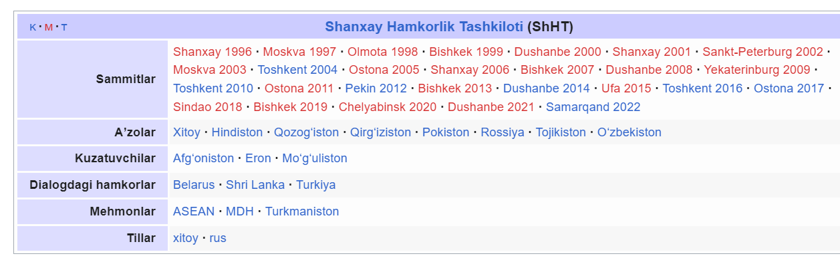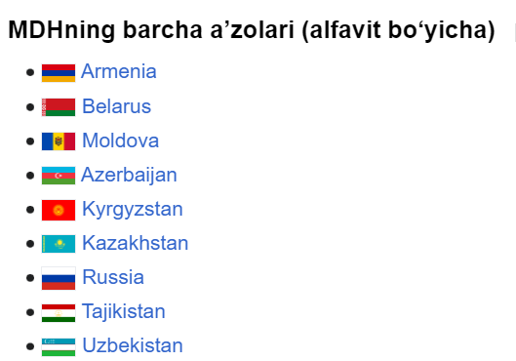

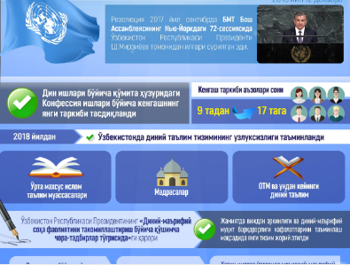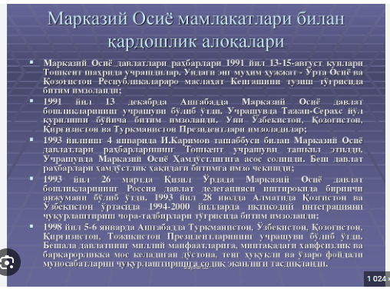

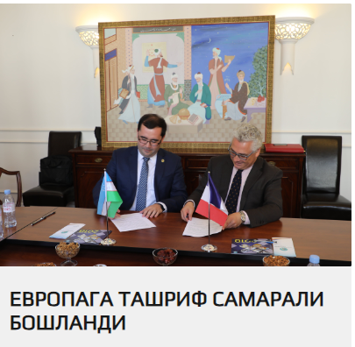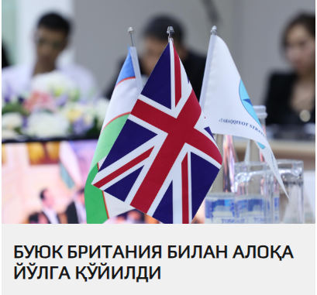

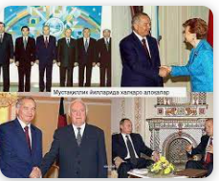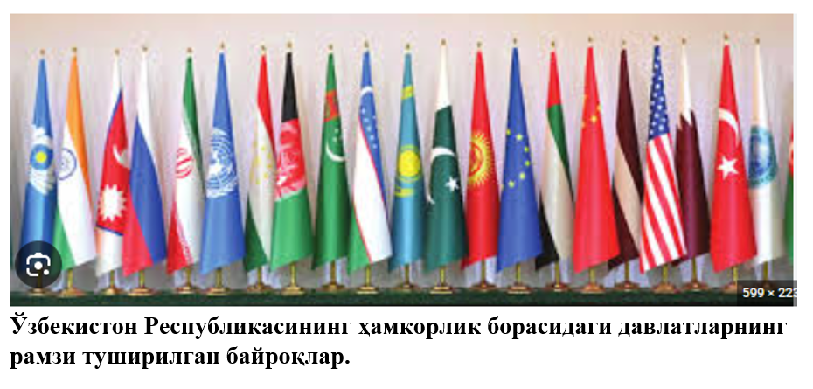

XII BOB. O‘ZBEKISTON VA JAHON HAMJAMIYATI (2017-2022 YILLAR).

MAVZUNING MAQSADI
Тalabalarga “2017-2022 yillarda O‘zbekiston Respublikasini rivojlantirishning beshta ustuvor yo‘nalishi bo‘yicha Harakatlar strategiyasining ishlab chiqilishi, hayotga joriy etilishi va uning ahamiyati. 2022-2026 yillarda O‘zbekiston Respublikasini yanada rivojlantirish bo‘yicha Harakatlar strategiyasi va unda belgilangan ustuvor yo‘nalishlar. Yangilanayotgan O‘zbekiston. Yangilanayotgan O‘zbekistonda 2016 yil 8-sentyabrdan keyingi yangi taraqqiyot yo‘li. O‘zbekiston Milliy taraqqiyot modelining ishlab chiqilishi. Taraqqiyotning innovatsion modeli. Xavfsizlik, millatlararo totuvlik va diniy bag‘rikenglikni taʼminlash hamda chuqur o‘ylangan, o‘zaro manfaatli va amaliy tashqi siyosat sohasidagi ustuvor yo‘nalishlar to‘g‘risida mavzu mohiyatini, tayanch tushunchalarni ochib berish, tushuntirish.

12.1 § 2017-2021 yillarda O‘zbekiston Respublikasini rivojlantirishning beshta ustuvor yo‘nalishi bo‘yicha Harakatlar strategiyasining ishlab chiqilishi, hayotga joriy etilishi va uning ahamiyati.

2017-2021 yillarda O‘zbekiston Respublikasini rivojlantirishning beshta ustuvor yo‘nalishi bo‘yicha Harakatlar strategiyasi (keyingi o‘rinlarda Harakatlar strategiyasi deb yuritiladi) o‘rta muddatli istiqbolda davlat siyosatining ustuvor yo‘nalishlarini belgilab bergan eng muhim dasturiy hujjat hisoblanadi.

2017 yilda Harakatlar strategiyasini amalga oshirishda alohida e’tibor “Inson manfaatlari – hamma narsadan ustun” degan tamoyil va “Xalq davlat idoralariga emas, davlat idoralari xalqimizga xizmat qilishi kerak” degan ezgu g‘oyaning, eng avvalo, xalq bilan to‘g‘ridan-to‘g‘ri muloqot o‘rnatish hamda fuqarolar huquqlari, erkinliklari va qonuniy manfaatlarining real himoya qilinishini ta’minlash orqali hayotga amaliy tadbiq etilishiga qaratildi.
Harakatlar strategiyasini “Xalq bilan muloqot va inson manfaatlari yili”da amalga oshirishga oid Davlat dasturi doirasida 30 dan ortiq qonunlar hamda 900 dan ortiq qonunosti hujjatlarining qabul qilinishi keng ko‘lamli islohotlar, iqtisodiyot va ijtimoiy sohani jadal rivojlantirish, xalq farovonligini yuksaltirishning mustahkam huquqiy poydevori bo‘lib xizmat qildi.
O‘zbekiston Respublikasi Prezidentining Virtual qabulxonasi va Xalq qabulxonalari, shuningdek, har bir davlat organida tashkil etilgan fuqarolarning murojaatlari bilan ishlash bo‘yicha maxsus bo‘linmalar aholi bilan ishlashning sifat jihatidan yangi samarali tizimini shakllantirishga xizmat qildi.
O‘zbekiston Respublikasida Ma’muriy islohotlar konsepsiyasi davlat boshqaruv tizimini tubdan isloh qilish, “Elektron hukumat” va davlat xizmatlari ko‘rsatish tizimini rivojlantirish, iqtisodiyotga ma’muriy ta’sirni qisqartirish hamda boshqaruvning bozor mexanizmlarini kengaytirish, sog‘lom raqobat muhiti va qulay investitsiya iqlimini yaratish bo‘yicha aniq chora-tadbirlarni belgilab berdi.
Sud-huquq tizimida sudlarning haqqoniy mustaqilligini ta’minlash, sud kadrlarini tanlab olishning demokratik va shaffof mexanizmini shakllantirish bo‘yicha kompleks chora-tadbirlar amalga oshirildi. Joylarda ma’muriy va iqtisodiy sudlarning tashkil etilganligi odil sudlovga erishish darajasini oshirish imkonini berdi.
Huquqni muhofaza qiluvchi organlar tizimini isloh qilish, huquqbuzarliklarni barvaqt profilaktika qilish va jinoyatchilikka qarshi kurashish bo‘yicha ko‘rilgan chora-tadbirlar natijasida mamlakatda jinoyatchilikning umumiy ko‘rsatkichi 15,7 foizga kamayishiga erishildi, 1,2 ming mahallalarda birorta jinoyat sodir etilishiga yo‘l qo‘yilmadi.
Ilgari, asosan xavfsizlikka xavf-xatar va tahdidlar oqibatlariga qarshi kurashish bilan cheklangan terrorizm va ekstremizmga qarshi kurashish bo‘yicha chora-tadbirlarni amalga oshirishga yondashuvlar konseptual qayta ko‘rib chiqildi. Mazkur muammolarni hal qilishda, birinchi navbatda, yoshlarning huquqiy madaniyati va ma’naviyatini yuksaltirish orqali odamlarning ongi uchun kurashish ustuvor vazifa etib belgilandi.
O‘z taqdirini O‘zbekiston bilan bog‘lagan, mamlakatimiz farovonligi yo‘lida halol va vijdonan mehnat qilayotgan, o‘zlariga bog‘liq bo‘lmagan holatlarga ko‘ra fuqaroligi bo‘lmagan shaxsga aylanib qolgan fuqarolarning hayotiy muhim masalalarini hal etishga alohida e’tibor qaratildi. O‘tgan davrda 1 243 nafar shaxs O‘zbekiston Respublikasi fuqaroligiga qabul qilindi.
Iqtisodiy sohada keng ko‘lamli o‘zgarishlar amalga oshirildi, eng avvalo, O‘zbekistonning o‘z majburiyatlarini bajarish va chet el hamkorlarining daromadlarini repatriatsiya qilish, mamlakatning investitsiyaviy jozibadorligini oshirish uchun shart-sharoitlarni ta’minlovchi milliy valyuta erkin konvertatsiyasining joriy etilganligi bu borada muhim qadam bo‘ldi.
Davlat byudjetini shakllantirishning tamomila yangi prinsiplari va mexanizmlari joriy etildi, uning daromad va xarajatlari shaffofligini ta’minlash bo‘yicha chora-tadbirlar amalga oshirildi. Davlat aktivlarini boshqarishning samaradorligini oshirish va byudjetning daromad qismini ko‘paytirishga qaratilgan ishga solinmagan zaxiralardan foydalanish choralari ko‘rildi.
Birinchi bosqichda – uzoq muddatli (10-15 yilga mo‘ljallangan) tarmoq, hududiy va maqsadli rivojlanish konsepsiyalarini ishlab chiqish hamda tasdiqlash, ikkinchi bosqichda – tarmoq, hududiy va maqsadli loyihalar portfellarini tuzish, uchinchi bosqichda – rivojlanish davlat dasturlarini shakllantirishni nazarda tutuvchi O‘zbekiston Respublikasining rivojlanish davlat dasturlarini shakllantirishning mutlaqo yangi tartibi tasdiqlandi.
Ijtimoiy sohani rivojlantirish bo‘yicha kompleks tadbirlar, birinchi navbatda, fuqarolarni ijtimoiy himoya qilish va sog‘lig‘ini saqlashni kuchaytirish, aholini arzon va sifatli dori vositalari bilan ta’minlash, fuqarolarning bandligi va real daromadlarini oshirish, arzon ijtimoiy uy-joylar qurilishini kengaytirish, nogironligi bo‘lgan shaxslarni har tomonlama qo‘llab-quvvatlashga qaratildi.
Shaharlar va qishloqlarda umumiy turar joy maydoni 3,5 million kvadrat metrdan ortiq bo‘lgan namunaviy va ko‘p qavatli uylar qurildi. Turar joy qurilishi hajmlari 2010 yilga nisbatan 3,5 baravarga oshdi.
Xalq bilan muloqot natijalari bo‘yicha 11 yillik umumiy o‘rta ta’limni qayta tiklash haqida qaror qabul qilindi, oliy ta’lim muassasalariga qabul qilishning shaffof mexanizmlari joriy etildi
va kvotalar jiddiy ravishda oshirildi. Oliy o‘quv yurtidan keyingi ta’lim tizimi xalqaro standartlarga muvofiqlashtirildi.
Millatlararo tinchlik va totuvlikni, puxta o‘ylangan va o‘zaro manfaatli tashqi siyosat amalga oshirilishini ta’minlash bo‘yicha chora-tadbirlar ko‘rilganligi natijasida qo‘shni davlatlar bilan ishonchli munosabatlar yo‘lga qo‘yildi, Markaziy Osiyo hududida savdo-iqtisodiy, madaniy-gumanitar aloqalarni rivojlantirish uchun qulay sharoitlar yaratildi.
Faqat o‘tgan yilda 21 ta oliy darajadagi tashrif amalga oshirildi, 60 ta davlat va xalqaro tashkilotlar rahbarlari bilan uchrashuvlar o‘tkazildi, 400 dan ortiq kelishuvlarga erishildi, 60 milliard AQSh dollaridan ortiq qiymatdagi bitimlar imzolandi.
Shu bilan birga, xalq bilan to‘g‘ridan-to‘g‘ri muloqot yakunlari hamda davlat va jamiyat hayotining barcha sohalarida o‘tkazilgan ishlarning tanqidiy tahlili aholi farovonligining real o‘sishiga va joylarda ishlar holatining tubdan yaxshilanishiga to‘sqinlik qiluvchi qator muammolarni ko‘rsatib berdi.

12.2 § 2022-2026 yillarda O‘zbekiston Respublikasini yanada rivojlantirish bo‘yicha Harakatlar strategiyasi va unda belgilangan ustuvor yo‘nalishlar.

Jahon miqyosidagi murakkab jarayonlarni va mamlakatimiz bosib o‘tgan taraqqiyot natijalarini chuqur tahlil qilgan holda keyingi yillarda “Inson qadri uchun” tamoyili asosida xalqimizning farovonligini yanada oshirish, iqtisodiyot tarmoqlarini transformatsiya qilish va tadbirkorlikni jadal rivojlantirish, inson huquqlari va manfaatlarini so‘zsiz ta’minlash hamda faol fuqarolik jamiyatini shakllantirishga qaratilgan islohotlarning ustuvor yo‘nalishlarini belgilash maqsadida:
1.Keng jamoatchilik muhokamasi natijasida “Harakatlar strategiyasidan – Taraqqiyot strategiyasi sari” tamoyiliga asosan ishlab chiqilgan quyidagi yettita ustuvor yo‘nalishdan iborat 2022-2026 yillarga mo‘ljallangan Yangi O‘zbekistonning taraqqiyot strategiyasi (keyingi o‘rinlarda – Taraqqiyot strategiyasi) va uni “Inson qadrini ulug‘lash va faol mahalla yili”da amalga oshirishga oid davlat dasturi (keyingi o‘rinlarda – Davlat dasturi) tasdiqlandi.
2.Taraqqiyot strategiyasida inson qadrini ulug‘lashga yo‘naltirilgan ijtimoiy himoya siyosati bo‘yicha belgilangan vazifalar 2026 yilga qadar ehtiyojmand aholi ijtimoiy nafaqa va moddiy yordam bilan to‘liq qamrab olish. Qoraqalpog‘iston Respublikasi va Xorazm viloyatida birinchi-to‘rtinchi sinf o‘quvchilarini Davlat byudjeti mablag‘lari hisobidan bepul ovqat (nonushta yoki tushlik) bilan ta’minlash yo‘lga qo‘yish. 2023 yil 1 yanvardan boshlab pensiyani hisob-kitob qilish uchun ish haqining maksimal miqdori pensiyani hisoblash bazaviy miqdorining o‘n barobaridan o‘n ikki barobarigacha oshirish.
3.Mahallaning “faol” modelini joriy etish, uni aholi muammolarini bevosita hal qilish hamda hududni rivojlantirish uchun zarur resurs va imkoniyatlar bilan ta’minlash maqsadida 2022 yilda:
- mahallalarda yangi institut sifatida joriy qilingan tadbirkorlikni rivojlantirish, aholi bandligini ta’minlash va kambag‘allikni qisqartirish masalalari bo‘yicha tuman (shahar) hokimi yordamchilari hamda yoshlar yetakchilari faoliyati samarali yo‘lga qo‘yish;
- barcha darajadagi rahbarlar mahallaga tushib, o‘z yo‘nalishi bo‘yicha muammolarni o‘rganishi va ularga yechim topishi tartibi joriy etilib, mahalladagi ishlarning holati vazirlik, idora va hokimliklar faoliyatini baholashning bosh mezoni sifatida belgilash;
- mahalladan turib barcha davlat organlariga murojaat qilish va ularning rahbarlari bilan muloqot qilish tizimi yaratilib, davlat va ijtimoiy xizmatlarni bevosita mahallada ko‘rsatish, shu jumladan, O‘zbekiston Respublikasi Prezidentining Xalq qabulxonalari bilan samarali aloqalarni yo‘lga qo‘yish orqali mahallalarning xalq oldidagi nufuzi oshirish;
- mahallalarda ijtimoiy-iqtisodiy muammolarni hal etishda fuqarolarning o‘zini o‘zi boshqarish organlarining vakolatlari qayta ko‘rib chiqilib, moliyaviy imkoniyatlari kengaytirish;
- mahallalarning “o‘sish nuqtalari” va ularda yashovchi aholining tadbirkorlik faoliyatidagi ixtisoslashuvidan kelib chiqib, ularda istiqomat qilib, faoliyat yurituvchi aholini davlat tomonidan qo‘llab-quvvatlash tizimi samaradorligi oshirish;
- mahalla hududida davlat-xususiy sheriklik asosida sport va madaniy inshootlar, ijodiy klublar, bandlikka ko‘maklashish va o‘qitish markazlari, tadbirkorlik obyektlari kabi infratuzilmani yaratish bo‘yicha chora-tadbirlar amalga oshirish.
4. Taraqqiyot strategiyasida ta’lim sifatini oshirish bo‘yicha belgilangan vazifalar doirasida 2022 yilda:
    - 1 apreldan boshlab nodavlat maktabgacha ta’lim tashkilotlari va maktablarga farzandlarini yuborayotgan ota-onalarning oyiga 3 million so‘mgaчa bo‘lgan to‘lovlari daromad solig‘idan ozod etish;
    - o‘rta ta’lim tizimini zamon talablariga moslashtirish maqsadida: umumiy o‘rta ta’lim muassasalarida darsliklarni yangilash dasturini amalga oshirish uchun Davlat byudjetidan 605 milliard so‘m ajratish.
5. Hududlarda birlamchi tibbiy xizmatini “bir qadam” tamoyili asosida yo‘lga qo‘yib, 105 ta oilaviy shifokor punkti va 31 ta oilaviy poliklinika tashkil etish. Sog‘liqni saqlash vazirligi Qoraqalpog‘iston Respublikasi Vazirlar Kengashi, viloyatlar va Toshkent shahar hokimliklari bilan birgalikda hududlarda tegishli qurilish ishlarini 2022 yil yakuniga qadar yakunlash bo‘yicha amaliy choralarni ko‘rish; Sog‘liqni saqlash vazirligi Moliya vazirligi bilan birgalikda ikki oy muddatda xususiy tibbiyot tashkilotlarida davlat byudjeti hisobidan imtiyozli toifaga kiruvchi shaxslarni davolashga yo‘llashning elektron axborot tizimi orqali ularga bepul tibbiy xizmatlarni ko‘rsatish mexanizmi joriy qilinishini ta’minlash.
2022-2026 yillarga mo‘ljallangan hududlarni kompleks ijtimoiy-iqtisodiy rivojlantirish bo‘yicha dasturlar asosida har yili barcha tuman va shaharning muammo va imkoniyatlarini chuqur o‘rgangan holda hududlar kesimida taraqqiyot dasturlari ishlab chiqiladi;
- har chorak yakuni bo‘yicha Qoraqalpog‘iston Respublikasi Vazirlar Kengashi Raisi, viloyatlar va Toshkent shahar hokimlari hududlarni ijtimoiy-iqtisodiy rivojlantirish dasturlaridagi vazifalarning bajarilishi yuzasidan xalq deputatlari Kengashlariga, Bosh vazirning o‘rinbosarlari hamda vazirlik va idoralar rahbarlari esa Oliy Majlis palatalariga hisobot beradi;
- ijtimoiy-iqtisodiy sohani isloh qilish va ustuvor tarmoqlarni rivojlantirishga yo‘naltirilgan muhim loyihalar barcha hududlarning talablari va mahalliy tashabbuskorlarning takliflarini inobatga olgan holda mahalliy jamoatchilik ishtirokida keng muhokama qilinganidan keyin qabul qilinadi.

12.3 § Yangilanayotgan O‘zbekiston. Yangilanayotgan O‘zbekistonda 2016 yil 8-sentyabrdan keyingi yangi taraqqiyot yo‘li. O‘zbekiston Milliy taraqqiyot modelining ishlab chiqilishi. Taraqqiyotning innovatsion modeli.

“O‘zbekiston” nashriyot-matbaa ijodiy uyi tomonidan “O‘zbekiston Respublikasi Prezidenti Shavkat Mirziyoyevning faoliyat xronikasi” deb nomlangan to‘plam nashrdan chiqarildi. Unda davlatimiz rahbarining 2016-yil sentabr oyidan 2020-yil 1-yanvargacha bo‘lgan davrdagi siyosiy faoliyati solnomasi batafsil aks ettirilgan.
Ma’lumki, ushbu davr – “Yangi O‘zbekiston”, “O‘zbekiston taraqqiyotining yangi bosqichi” degan nomlar bilan Vatanimiz tarixida, jahon hamjamiyati bilan munosabatlarimiz silsilasida g‘oyat muhim o‘rin egallab kelmoqda. Bu davr – O‘zbekistonni, jamiyatimiz hayotidagi siyosiy-ijtimoiy, iqtisodiy munosabatlarni butunlay o‘zgartirgan, mamlakatimizni yangi, demokratik qiyofada jumlai jahonga tanitgan davrdir.
Bu haqda yurtimiz fuqarolari, ekspertlar guruhlari bilan birga, dunyo siyosatida yetakchi o‘rin tutadigan davlat va jamoat arboblari, atoqli olimlar va tahlilchilar tomonidan ham ko‘plab ijobiy fikrlar bildirilmoqda, eng yuksak e’tirof va baholar aytilmoqda.
Mamlakatimiz kitobxonlariga taqdim etilayotgan mazkur to‘plamning eng muhim xususiyati shundaki, unda keyingi yillarda O‘zbekistonda kechayotgan shiddatli va keng ko‘lamli hayotiy jarayonlar tarixiy hujjatlar, fakt va raqamlar, aniq dalillar orqali aks ettiriladi.
Ko‘hna tarix shundan dalolat beradiki, bu hayotda yangilik qilish, ko‘pchilik odamlar o‘rganib, ko‘nikib qolgan eskicha qolip va andozalarni o‘zgartirish hech qachon oson kechmaydi. Istaymizmi, yo‘qmi, bunday harakat har qanday sharoitda ham ochiq yoki pinhona to‘siqlarga duch keladi. Ayniqsa, xalqni uyg‘otish, mudroq qalblarga hayotbaxsh yangi nafas olib kirish, davlat va jamiyat boshqaruvini butunlay yangilash masalasi islohotchi bo‘lib maydonga chiqishdek buyuk missiyani o‘z zimmasiga olgan yetakchi shaxsdan yanada ulkan mas’uliyat, jasorat va donishmandlikni talab etadi.
Ushbu to‘plam ana shunday o‘ta murakkab va mashaqqatli, tarixiy zaruratga aylangan jarayonlar yangi O‘zbekiston hayotida qanday borayotgani haqida to‘liq ma’lumot beradi. “O‘zbekiston” degan ulkan kemani yangi taraqqiyot ufqlari sari boshlash, siyosatshunoslar iborasi bilan aytganda, davlat va jamiyat boshqaruvida tarixiy burilish yasash Prezident Shavkat Mirziyoyev tomonidan qanday amalga oshirilayotgani kitobda aniq tizim asosida kunma-kun, oyma-oy yoritilgan.
Odatda, mamlakatimizda amalga oshirilayotgan islohotlar haqida so‘z borganda, davlatimiz rahbari kamtarlik bilan “Biz hali izlanishdamiz, o‘rganishdamiz”, deb bu yo‘lda oldimizda bir-biridan muhim va dolzarb vazifalar turganini ta’kidlaydi. Chindan ham, hozirgi vaqtda yurtimizda mamlakat yetakchisidan tortib barcha bo‘g‘indagi rahbarlar yangicha sharoit, yangicha muhitda ishlashga, izlanib, o‘rganib, xalq bilan muntazam muloqot asosida faoliyat yuritishga intilmoqda.
Ayniqsa, butun dunyo mamlakatlari qatori O‘zbekistonni ham chetlab o‘tmagan koronavirus pandemiyasi sharoitida ushbu trend – ustuvor holat yanada yaqqol namoyon bo‘lmoqda. Ana shu xususiyat O‘zbekistonda keng ko‘lamli o‘zgarishlar muvaffaqiyatini ta’minlayotgan muhim omillardan biri bo‘layotganini nufuzli xalqaro ekspert va tahlilchilar ham e’tirof etmoqda.
Shu ma’noda, Prezident Shavkat Mirziyoyev tomonidan O‘zbekistonda yangi, demokratik islohotlarni boshlashda eng maqbul yo‘l tanlandi va u hayotda qisqa muddatda o‘zini to‘la oqladi, deb aytishga bugun barcha asoslar bor.
Avvalo, xalq davlat idoralariga emas, davlat idoralari xalqqa xizmat qilishi, aholining hayot darajasi va sifatini yaxshilash davlat siyosatining bosh mezoni etib belgilandi.
Ikkinchidan, mintaqa mamlakatlari bilan yaxshi qo‘shnichilik, do‘stlik va hamkorlik asosida faol munosabatlar o‘rnatish tashqi siyosat sohasidagi ustuvor tamoyil, deb e’lon qilindi.
Uchinchidan, dunyoga ochiq bo‘lish, umume’tirof etilgan demokratik prinsiplarni amalda joriy etish jahon hamjamiyati bilan samarali hamkorlikning asosiy yo‘nalishi sifatida qabul qilindi.
Hozirgi vaqtda milliy taraqqiyotimizning bosh hujjati bo‘lib xizmat qilayotgan, mamlakatimizni 2017–2021 yillarda beshta ustuvor yo‘nalishda rivojlantirish bo‘yicha Harakatlar strategiyasida aynan ana shu tamoyillar eng muhim qoidalar sifatida aks ettirildi. Yurtimizda tinchlik va barqarorlikni mustahkamlash, inson huquqlari, erkinlik va manfaatlarini amalda ta’minlash, bozor iqtisodiyoti prinsiplarini rivojlantirish orqali xalq farovonligini oshirish, tashqi siyosat sohasida Markaziy Osiyo mintaqasida do‘stlik va hamkorlik ruhini kuchaytirish, dunyodagi rivojlangan davlatlar qatoriga kirish yangi O‘zbekistonda amalga oshirilayotgan islohotlarning bosh maqsadi etib belgilandi.

12.4 § Xavfsizlik, millatlararo totuvlik va diniy bag‘rikenglikni taʼminlash hamda chuqur o‘ylangan, o‘zaro manfaatli va amaliy tashqi siyosat sohasidagi ustuvor yo‘nalishlar.

Xavfsizlik, millatlararo totuvlik va diniy bag‘rikenglikni ta’minlash, chuqur o‘ylangan, o‘zaro manfaatli va amaliy ruhdagi tashqi siyosat yuritishga yo‘naltirilgan davlatimiz mustaqilligi va suverenitetini mustahkamlash, O‘zbekistonning yon-atrofida xavfsizlik, barqarorlik va ahil qo‘shnichilik muhitini shakllantirish, mamlakatimizning xalqaro nufuzini mustahkamlash.
2017–2021 yillarda O‘zbekiston Respublikasini rivojlantirishning beshta ustuvor yo‘nalishi bo‘yicha Harakatlar strategiyasining Xavfsizlik, millatlararo totuvlik va diniy bag‘rikenglikni ta’minlash hamda chuqur o‘ylangan, o‘zaro manfaatli va amaliy tashqi siyosatni amalga oshirish sohasidagi ustuvor yo‘nalishlari bo‘yicha hisobot davrida quyidagi ishlar amalga oshirildi.
– davlat mudofaa qobiliyatini mustahkamlash, Qurolli Kuchlarning jangovar qudrati va qobiliyatini oshirish maqsadida Mamlakat mudofaa qobiliyatini mustahkamlash, qurolli kuchlarning jangovar qobiliyatini oshirish bo‘yicha chora-tadbirlar kompleks dasturi hamda Xorijiy sheriklar bilan harbiy va harbiy-texnik hamkorlikni faollashtirish tizimini takomillashtirishga doir amaliy chora-tadbirlar rejasi tasdiqlandi;
– 2019-2024 yillarda O‘zbekiston Respublikasi mudofaa sanoat kompleksini rivojlantirish dasturining loyihasi va uni tasdiqlash bo‘yicha O‘zbekiston Respublikasi Prezidentining qarori loyihasi tayyorlanib, Vazirlar Mahkamasiga kiritildi;
– O‘zbekiston Respublikasi Prezidentining “O‘zbekiston Respublikasining Davlat chegarasi orqali o‘tkazish punktlarida chegara nazorati sifatini oshirish bo‘yicha qo‘shimcha chora-tadbirlari to‘g‘risida”gi qarori qabul qilindi.
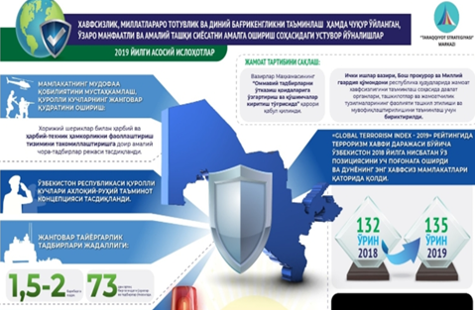
– mamlakat hududi himoyasining vazifalarini hal etishda kuch tuzilmalari bo‘linmalarining yaqin hamkorligini ta'minlash maqsadida jangovar tayyorgarlik tadbirlari jadalligi o‘rtacha 1,5-2 baravarga oshdi, hamkorlikdagi kuch tuzilmalari bilan 73 dan ortiq birgalikdagi taktik, operativ miqyosdagi turli o‘quvlar va tadbirlar o‘tkazildi;
– Mudofaa vazirligi qo‘shinlarining jangovar va kundalik faoliyatini boshqarish markazi, Markaziy harbiy okrugi situatsion markazi, boshqa harbiy okrug va qo‘shilmalarning qo‘mondonlik punktlari faoliyati yo‘lga qo‘yildi.
Favqulodda vaziyatlarning oldini olish va bartaraf etish tizimini har tomonlama takomillashtirish borasida:
– aholi va hududlarni tabiiy hamda texnogen hususiyatli favqulodda vaziyatlardan muhofaza qilish, yong‘inga qarshi kurashishni yanada takomillashtirish maqsadida O‘zbekiston Respublikasida favqulodda vaziyatlarning oldini olish va bartaraf etish hamda yong‘in xavfsizligini ta'minlashning sifat jihatdan yangi tizimi joriy etildi;
– aholi barcha qatlamlarini favqulodda vaziyatlarga tayyorlash tartibini takomillashtirish va optimallashtirish bo‘yicha normativ-huquqiy hujjat loyihasi tayyorlanib, Vazirlar Mahkamasiga kiritildi;
– Vazirlar Mahkamasining radiatsiya avariyalarini prognoz qilish, aniqlash va tezkor harakat qilish bo‘yicha yagona davlat tizimini takomillashtirish to‘g‘risidagi qarori loyihasi tayyorlandi;
Jinoyatchilikning oldini olish va huquqbuzarliklar profilaktikasi yo‘nalishida:
– jamoatchilik va fuqaro xavfsizligini ta'minlash sohasida O‘zbekiston Respublikasi Vazirlar Mahkamasining “Ommaviy tadbirlarni o‘tkazish qoidalariga o‘zgartirish va qo‘shimchalar kiritish to‘g‘risida” qarori qabul qilindi;
– O‘zbekiston Respublikasi Ichki ishlar vaziri, Bosh prokurori va Milliy gvardiya qo‘mondoni respublika hududlarida jamoat xavfsizligini ta'minlash sohasida davlat organlari, tashkilotlar va jamoatchilik tuzilmalarining faoliyati tashkil etilishi va muvofiqlashtirilishini ta'minlash uchun biriktirildi;
O‘zbekiston dunyoning eng xavfsiz mamlakatlari qatorida:
«Global Terrorism Index – 2019» reytingida terrorizm xavfi darajasi bo‘yicha O‘zbekiston 2018-yilga nisbatan o‘z pozitsiyasini uch pog‘onaga oshirdi va 2019-yilda 132-o‘rindan 135-o‘ringa ko‘tarilib, dunyoning eng xavfsiz mamlakatlari qatorida qoldi.
Reytingdan dunyoning 160 mamlakati terrorizmning xavflilik darajasi bo‘yicha o‘rin olgan. Shuningdek, eng xavfsiz davlatlar qatorida Turkmaniston va Belorussiya (138-o‘rin) tan olingan. Estoniya 123-o‘rinni, Latviya 117, Litva 107, Ozarbayjon 103, Gruziya 90, Qirg‘iziston 87, Qozog‘iston 85, Tojikiston 50-o‘rinni egallamoqda. Rossiya Federatsiyasi esa terroristik xavf bo‘yicha 4,9 ballni qayd etib, reytingning 37-o‘rnini to‘ldirib turibdi.
2017–2021-yillarda O‘zbekiston Respublikasini rivojlantirishning beshta ustuvor yo‘nalishi bo‘yicha Harakatlar strategiyasi doirasida so‘nggi 3 yil davomida diniy bag‘rikenglikni taʼminlash sohasida quyidagi chora-tadbirlar amalga oshirildi:
BMT Bosh Assambleyasi 2018-yilning 12-dekabr oyida o‘tkazilgan yalpi majlisda «Maʼrifat va diniy bag‘rikenglik» deb nomlangan maxsus rezolyutsiyani qabul qildi. O‘zbekiston tomonidan ishlab chiqilgan hujjat loyihasi BMTning barcha aʼzo davlatlari tomonidan bir ovozdan qo‘llab-quvvatlandi. Mazkur rezolyutsiyani qabul qilish tashabbusi 2017-yil sentabr oyida BMT Bosh Assambleyasining Nyu-Yorkdagi 72-sessiyasida O‘zbekiston Respublikasi Prezidenti Sh.Mirziyoyev tomonidan ilgari surildi.
2018-yil 16-apreldagi O‘zbekiston Respublikasi Prezidentining «O‘zbekiston Respublikasi Vazirlar Mahkamasi huzuridagi Din ishlari bo‘yicha qo‘mita faoliyatini takomillashtirish chora-tadbirlari to‘g‘risida»gi PQ-3668-sonli Qaroriga muvofiq Qo‘mita huzurida faoliyat yuritadigan jamoatchilik-maslahat organi hisoblanmish Konfessiya ishlari bo‘yicha kengashning yangi tarkibi tasdiqlandi. Kengash tarkibi 9 tadan 17 ta aʼzoga – O‘zbekistonda faoliyat yuritayotgan diniy konfessiyalar vakillari hisobiga kengaydi.
2018-yilning 16-aprelida O‘zbekiston Respublikasi Prezidenti Sh.Mirziyoyev «Diniy-maʼrifiy soha faoliyatini tubdan takomillashtirish chora-tadbirlari to‘g‘risida»gi PF-5416-sonli Farmonni imzoladi. Mazkur hujjat O‘zbekistonda diniy taʼlim tizimining uzluksizligini taʼminlashga qaratilgan: boshlang‘ich bosqichdan (o‘rta maxsus islom taʼlim muassasalari yoki madrasalar) tortib, to oliy va undan keyingi diniy taʼlimgacha.
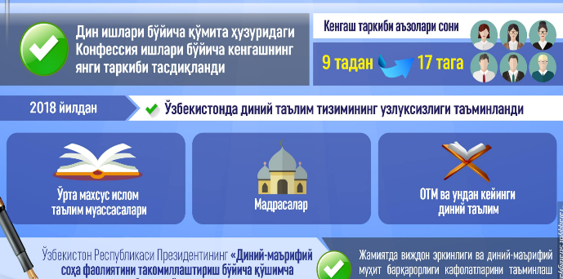
2019-yil 4-sentabrdagi O‘zbekiston Respublikasi Prezidentining «Diniy-maʼrifiy soha faoliyatini takomillashtirish bo‘yicha qo‘shimcha chora-tadbirlar to‘g‘risida»gi PQ-4436-sonli qaroriga muvofiq O‘zbekiston Respublikasi Vazirlar Mahkamasi huzuridagi Din ishlari bo‘yicha Qo‘mitaning Ichki ishlar vazirligi, O‘zbekiston yoshlar Ittifoqi, O‘zbekiston xotin-qizlar qo‘mitasi va fuqarolarning o‘zini o‘zi boshqarish organlari faoliyatini muvofiqlashtirish bo‘yicha Respublika kengashi bilan jamiyatda vijdon erkinligi va diniy-maʼrifiy muhit barqarorligi kafolatlarini taʼminlash maqsadida mustahkam va doimiy hamkorlikni nazarda tutuvchi yangi tizim joriy etildi.
Bundan tashqari, Din ishlari bo‘yicha qo‘mita tarkibida ayollar bilan ishlash bo‘limi tashkil etildi, shuningdek, ushbu yo‘nalishdagi ishlarni nazorat qiluvchi rais o‘rinbosari lavozimi ham joriy etildi. Xotin-qizlar o‘rtasida maʼnaviy-maʼrifiy ishlarni muvofiqlashtirish bo‘yicha Respublika targ‘ibot guruhi tashkil etildi.
O‘zbekiston Islom akademiyasi va Toshkent Islom universiteti negizida O‘zbekiston xalqaro Islom akademiyasi tashkil etildi. Qoraqalpog‘iston Respublikasi, Samarqand, Namangan va Surxondaryo viloyatlarida Akademiya tarkibidagi malaka oshirish Markazi hududiy filiallari tashkil etildi.
O‘zbekiston xalqaro Islom akademiyasi huzurida “Ziyo” media-markazi tashkil etilib, u ajdodlarimizning diniy-ilmiy merosini keng targ‘ib qilish, dinning haqiqiy insonparvarlik maqsadini hamda diniy-maʼrifiy hayotda sodir bo‘layotgan yangiliklardan keng jamoatchilikni xabardor qilib borishni taʼminlovchi asosiy media-tuzilma hisoblanadi. O‘zbekiston musulmonlari idorasi huzurida “Vaqf” xayriya jamoat fondi tashkil etildi.

Diniy bag‘rikenglik- boshqacha diniy qarashlar, axloqlar va turmush tarziga nisbatan murosa qilib yashashga odatlanish.Qator mamlakatlarda ko‘p sonli diniy e’tiqod egalari bilan birga kam sonli boshqa dinga e’tiqod qiluvchilar birgalikda, yagona jamiyatda hamkor, hamnafas bo‘lib yashashlarining zarur sharti. Diniy bag‘rikenglik tobora o‘zini g‘ayri insoniy mohiyatini ko‘rsatib, soxta diniy shiorlar ostida gunohsiz odamlarning halok bo‘lishlariga sabab bo‘layotgani diniy ekstremizm va terrorizmga qarshi qaratilgan harakat hamdir. O‘z diniy qarashlari haqligiga qattiq ishongan, e’tiqod qo‘ygan, boshqacha diniy qarashlar bilan erkin musoxabaga kira olish malakasiga ega bo‘lgan individlarda diniy bag‘rikenglk yaqqol namoyon bo‘ladi. O‘zbekiston xalqlarining diniy bag‘rikenglik an’analari o‘zining ham milliy, ham umumbashariy mohiyati bilan purviqordir. Mamlakatimizda davlat va din o‘rtasidagi munosabatlar diniy bag‘rikenglik tamoyillariga asoslangandir.
Xavfsizlik-Xavf-xatarning yoʻqligi; xavf boʻlmagan holat.
Birlashgan millatlar tashkilotining xavfsizlik kengashi — BMTning asosiy doimiy ishlovchi siyosiy organi; BMT Ustavi 24-moddasiga binoan xalqaro tinchlik va xavfsizlikni saqlab turish uchun asosiy javobgarlik BMT Xavfsizlik Kengashi zimmasiga yuklatilgan. BMT Xavfsizlik Kengashining faoliyat doirasi BMT Ustavi (V—VII boblar)da aniq koʻrsatilgan va davlatlar oʻrtasidagi nizolarni tinch yoʻl bilan hal etish sohasida keng vakolatlar berilgan. U xalqaro toʻqnashuvlarni yoxud nizolarni keltirib chiqarishi ehtimol tutilgan har qanday nizo yoki holatni tekshirish vakolatiga, tinchlikka har qanday taxdid va uni har qanday buzish yoki agressiya hollarini aniqlash hamda xalqaro tinchlik va xavfsizlikni saqlab qolish yoxud tiklash yuzasidan tegishli tadbirlarni belgilash hamda tavsiyalar berish huquqiga egadir. BMTga a’zo 15 davlat: 5 doimiy va 10 muvaqqat a’zodan iborat. BMT Ustavi 23-moddasiga koʻra, AQSH, Buyuk Britaniya, Fransiya, Xitoy va Rossiya BMT Xavfsizligi Kengashi doimiy a’zolaridir. Muvaqqat a’zolar esa Bosh Assambleya tomonidan 2 yillik muddatga saylanadi, uning har bir sessiyasida 5 muvaqqat a’zo qayta saylanishi shart. Muvaqqat a’zolar oʻrni quyidagicha taqsimlanadi: Osiyo va Afrika davlatlaridan —5 a’zo, Sharqiy Yevropa davlatlaridan— 1 a’zo, Lotin Amerikasi davlatlaridan—2 a’zo, Gʻarbiy Yevropa va boshqa davlatlar (Kanada, Avstraliya, Yangi Zelandiya)dan—2 a’zo. BMT Xavfsizlik Kengashiga a’zo har bir davlat unda bir vakilga ega boʻladi. BMT Xavfsizlik Kengashi uzluksiz ishlaydi, uning majlislari orasidagi tanaffuslar 2 haftadan oshmasligi shart. Mazkur majlislarda davlatlar vakili ingliz tilidagi rasmiy nomi boʻyicha alifbo tartibida bir oy mobaynida navbatma-navbat raislik qiladi. BMT Xavfsizlik Kengashi majlislari ochiq boʻladi; uzrli sabablarga binoan majlis yopiq deb e’lon qilingan hollar bundan mustasno.
Jinoyatchilikning oldini olish obyektlari - jinoyatchilikni keltirib chiqaruvchi turli xil jarayonlar va omillar; huquq shuningdek ijtimoiy hamkorlik normalariga mos kelishi shart bo‘lgan faoliyat; jinoyatchi shaxsi; mansabdor shaxslar, yuridik hamda jismoniy shaxslarga xos hislatlar. Jinoyatchilikni oldini olish tizimida profilaktika shakllariga mos keladigan turli jihatlar mavjud. Profilaktikaning umumijtimoiy darajasiga kiradigan davlat va jamiyatning faoliyati faqat iqtisodiy va ijtimoiy sohalardagi ziddiyatlarni hal qilish; axloqiy-maʼnaviy sohadagi ziddiyatlarni hal qilish; tashkiliy-boshqaruv sohasidagi ziddiyatlarni hal qilishni oʻz ichiga oladi.
Oʻzbekiston Favqulodda vaziyatlar vazirligi — Oʻzbekiston Respublikasida fuqaro muhofazasi sohasida davlat boshqaruv organidir. Fuqaro muhofazasi va favqulodda vaziyatlar rahbarlar tarkibini tayyorlash boʻyicha Respublika markazi 1992-yili tashkil etilib, 1996-yilgacha faoliyat koʻrsatgan. Oʻzbekiston Respublikasi Prezidentining taklifiga binoan 1995-yil 16-avgust kuni Favqulodda vaziyatlar vazirligini tuzish haqida qaror qabul qilingan.

- 2017-2021 yillarda O‘zbekiston Respublikasini rivojlantirishning beshta ustuvor yo‘nalishi bo‘yicha Harakatlar strategiyasi haqida gapirib bering.
- Harakatlar strategiyasining «Xavfsizlik, millatlararo totuvlik va diniy bag‘rikenglikni ta’minlash hamda chuqur o‘ylangan, o‘zaro manfaatli va amaliy tashqi siyosatni amalga oshirish» nechanchi ustuvor yo‘nalishi hisoblanadi?
- Ijtimoiy sohani rivojlantirishning ustuvor yo‘nalishlari haqida ma’lumot bering.
- Iqtisodiyotni rivojlantirish va liberallashtirishning ustuvor yo‘nalishlarini sanab o‘ting.
- Davlat va jamiyat qurilishi tizimini takomillashtirishning ustuvor yo‘nalishlarini sanab bering.
- Strategiyaning asosiy vazifalari nimalardan iborat?
- «2017-2021-yillarda O‘zbekiston Respublikasini rivojlantirishning beshta ustuvor yo‘nalishi bo‘yicha Harakatlar strategiyasi» davlat va jamiyatni rivojlantirishning qanday bosqichini boshlab berdi?

Mavzu yuzasidan seminar mashg’uloti topshiriqlari

1-topshiriq: Quyidagi keltirilgan rasmda aks etgan sanalarning voqeliklarini daftarga yozing va tushuntiring!

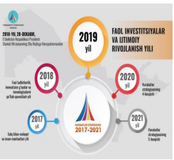
2-topshiriq: 2017–2021 yillarda O‘zbekiston Respublikasini rivojlantirishning beshta ustuvor yo‘nalishi bo‘yicha Harakatlar strategiyasini yozma tahlil qiling!!!

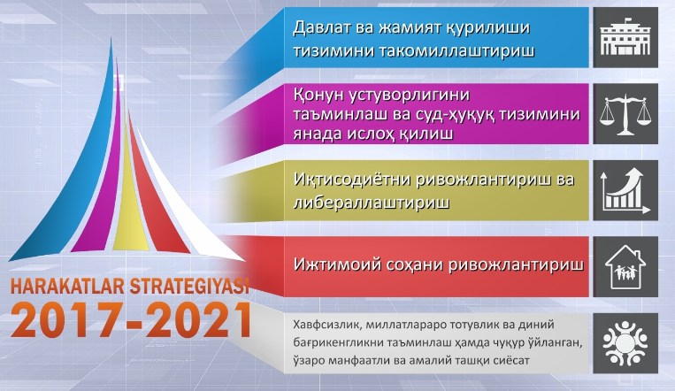

3-topshiriq: Quyidagi mavzular bo‘yicha POWER POINT dasturida taqdimot tayyorlash!
- O‘zbekiston va jahon hamjamiyati (1991-2016 yillar)
- O‘zbekiston va jahon hamjamiyati (2017-2022 yillar)
- O‘zbekiston Respublikasining xalqaro reyting va indekslardagi o‘rni va nufuzini ortib borishi.
- Yangi O‘zbekistonda amalga oshirilayotgan islohotlar.

Mavzu yuzasidan mustaqil ishlash uchun test savollari

1.Harakatlar strategiyasining uchinchi yo‘nalishi – Iqtisodiyoni riojlantirish va liberallashtirishning ustuvor yo‘nalishlaridanecha banddagi vazifalar qo‘yilgan?
A) 4 banddagi B) 3 banddagi C) 5 banddagi D) 7 banddagi
2.Davlat byudjetining iqtisodiy kategoriya sifatida nechta funksiyasi bor?
A) 4ta
B) 3ta C) 2ta
D)5 ta
3.2017-2020-yillar davomida 20 ta loyihani amalga oshirish ko‘zda tutilgan, buning uchun qaysi xorijiy bankning kreditlari jalb etilishi rejalashtirilgan?
A) Evropa tiklanish va taraqqiyot bankining
B) Osiyo taraqqiyot bankining
C) Islom taraqqiyot bankining D) Jahon bankining
4.“O‘zbekiston Respublikasi davlat mustaqilligi asoslari to‘g‘risida”gi qonun nechta moddadan iborat?
A) 16 ta
B) 17 ta C) 15 ta D) 14 ta
5.Harakatlar strategiyasida iqtisodiyotni rivojlantirish va liberallashtirishning asosida nima turishi belgilangan?
A) Iqtisodiyotda tarkibiy o‘zgarishlarni chuqurlashtirish, milliy iqtisodiyotning etakchi tarmoqlarini modernizatsiya va diversifikatsiya qilish hisobidan uning raqobatdoshligini oshirish
B)Iqtisodiyotni modernizatsiya va ishlab chiqarish quvvatlarini ishga tushirish
C)Moliya bozorini rivojlantirish
D)Barcha javoblar to‘g‘ri
6.Harakatlar strategiyasiga binoan 2017-2021-yillarda mamlakat YAIM (YAlpi ichki mahsulot)ida sanoat mahsulotining ulushini qanchaga etkazish rejalashtirilgan?
A) 24,6 foizdan 28 foizga B) 33 foizdan 36 foizga
C) 28 foizdan 32 foizga
D) 34,4 foizdan 38 foizga
7.O‘zbekiston Respulikasida mamlakat YAIMda qishloq xo‘jaligining ulushi 2000-yilda 30,1 foizni tashkil etgan, 2016-yilga kelib uning salmog‘i qanchani tashkil etgan?
A) 18,4 foizni B) 14,8 foizni C) 16,8 foizni D) 20,6 foizni
8.2016-yilda Respublika sanoat mahsuloti hajmida Qashqadaryo viloyatining ulushi qanchaga teng bo‘lgan?
A) 8,67 foizga B) 7,56 foizga C) 8,47 foizga D) 9,27 foizga
9.2016-yilda mamlakat YAIM da Qashqadaryo viloyatining ulushi qanchaga teng bo‘lgan?
A) 7,48 foizga B) 7,54 foizga C) 7,47 foizga D) 8,16 foizga
10.Harakatlar Strategiyasi nechanchi yillarni qamrab oladi?
A) 2016-2020 yillarni
B)2015-2020 yillarni
C)2017-2021 yillarni
D)2018-2025 yillarni

Mavzuga oid ko‘rgazmali-tarqatma materiallar

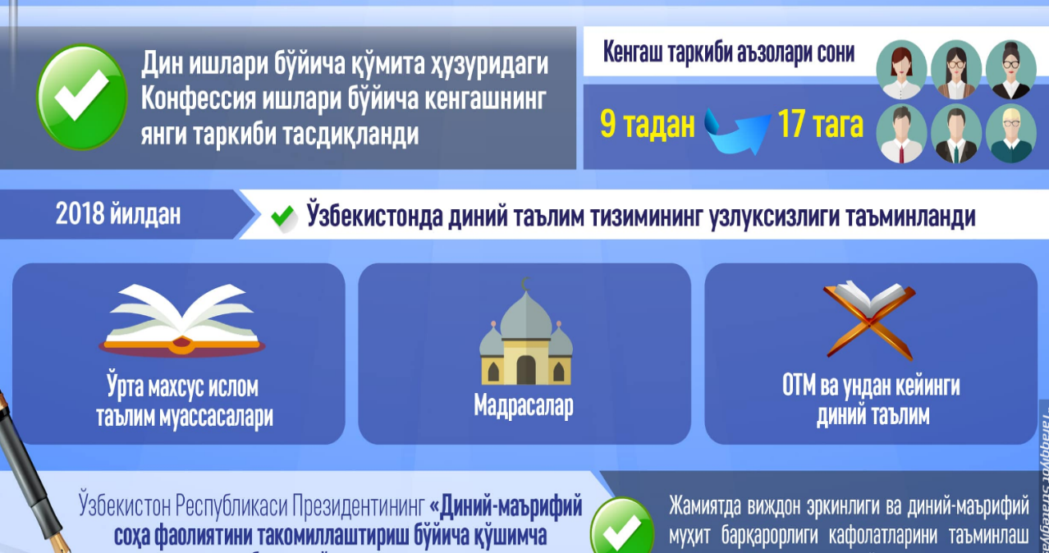

XIII BOB. O‘ZBEKISTON RESPUBLIKASINING XALQARO REYTING VA INDEKSLARDAGI O‘RNI VA NUFUZINI ORTIB BORISHI.

MAVZUNING MAQSADI
Тalabalarga “O‘zbekiston Respublikasining xalqaro reyting va indekslardagi o‘rnini yaxshilash hamda davlat organlari va tashkilotlarida ular bilan tizimli ishlashning yangi mexanizmini joriy etish” borasidagi davlat siyosati, huquqiy-normativ hujjatlarning qabul qilinishi. O‘zbekiston Respublikasi uchun ustuvor bo‘lgan xalqaro reyting va indekslar bo‘yicha samaradorlikning eng muhim ko‘rsatkichlarini oshirish borasida olib borilayotgan chora-tadbirlar. Ilg‘or xalqaro tajribaga asoslangan davlat va jamiyat qurilishi sohasidagi islohotlarni yanada chuqurlashtirish, axborot-kommunikatsiya texnologiyalari infratuzilmasini rivojlantirish. Taʼlim tizimini takomillashtirish, xususiy tadbirkorlikni rivojlantirish, xalqaro savdoda xususiy tadbirkorlikning raqobatbardoshligini oshirish, innovatsiyani rivojlantirish. Jahon mamlakatlari demokratiyasi indeksi, Matbuot erkinligi indeksi, Korrupsiyani qabul qilish” indeksi to‘g‘risida mavzu mohiyatini, tayanch tushunchalarni ochib berish, tushuntirish.

13.1 § “O‘zbekiston Respublikasining xalqaro reyting va indekslardagi o‘rnini yaxshilash hamda davlat organlari va tashkilotlarida ular bilan tizimli ishlashning yangi mexanizmini joriy etish” borasidagi davlat siyosati, huquqiy-normativ hujjatlarning qabul qilinishi.

O‘zbekiston Respublikasining xalqaro reyting va indekslardagi o‘rnini yaxshilash hamda davlat organlari va tashkilotlarida ular bilan tizimli ishlashning yangi mexanizmini joriy etish respublikada ushbu masalaga doir bo‘lgan huquqiy munosabatlarning qanchalik to‘g‘ri hal etilganligi bilan bevosita bog‘liqdir.
O‘zbekiston Respublikasining Xalqaro reytinglar tizimiga integratsiyalashuvidan ko‘zlangan asosiy mezon va maqsadlarga to‘xtaladigan bo‘lsak, bu masala yuzasidan qator fikr va mulohazalar O‘zbekiston Respublikasi Prezidenti Sh.M.Mirziyoyevning 2018-yil 28-dekabrda Oliy Majlisga Murojaatnomasida belgilangan ustuvor vazifalarni amalga oshirish doirasida ham yuritilgan edi. Xususan, O‘zbekistonning global raqobatbardoshlik reytingi va boshqa xalqaro reytinglarda qatnashishi hamda unda mamlakatimizning egallagan o‘rnini yaxshilab borishga qaratilgan chora-tadbirlarni ishlab chiqish va amalga oshirish, mamlakatda qulay biznes va investitsion muhitni shakllantirish sohasida amalga oshirilayotgan chora-tadbirlar, qonunchilikning amaliyotga tatbiqi ustidan kuchli parlament va deputatlik nazoratini o‘rnatish va boshqa vazifalar belgilangan edi. Shuni alohida qayd etish kerakki, reytinglar ichida eng mashhurlari, investitsiya jalb qilinishida muhim o‘rin tutadiganlari sirasiga “Standard and Poors”, “Moodys”, “Fitch Ratings” agentliklari hamda yirik auditorlik va konsalting kompaniyalari tomonidan eʼlon qilib boriladigan baholash mezonlarini ham kiritish mumkin. Hozirgi kunda yuqorida qayd etilgan agentliklar tomonidan eʼlon qilinadigan suveren kredit reytingiga O‘zbekistonning ham kiritilishi bo‘yicha ishlar olib borilyapti. Biroq bu ishlarni hozircha qoniqarli deb bo‘lmaydi. Аytaylik, bir qator indekslar bevosita investitsion faoliyat bilan bog‘liq ko‘rsatkichlarni eʼlon qiladi. Jumladan, to‘g‘ridan-to‘g‘ri investitsiyalar indeksi (FDI index) 62 ta mamlakatda 22 sohani o‘z ichiga qamrab olgan holda qonunchilik tomonidan to‘g‘ridan-to‘g‘ri investitsiyalarning kirib kelishiga to‘sqinlik qiluvchi omillarni tahlil etadi. To‘g‘ridan-to‘g‘ri investitsiyalarning ishonchlilik darajasini ko‘rsatuvchi “FDI Confidence” indeksi global konsultatsion kompaniya bo‘lmish “A.T.Kearney” tomonidan belgilanib, 40 ta mamlakat bo‘yicha tahlillarni reyting ko‘rinishida chop etadi. Аfsuski, mazkur indekslardan o‘rin olgan davlatlar qatorida hozircha mamlakatimiz yo‘q. Bu esa yurtimizga potensial investorlarning kirib kelishiga salbiy taʼsir ko‘rsatadi. Mamlakat ichkarisida investitsion muhit qanchalik qulay va jozibador bo‘lmasin, uning xalqaro maydondagi targ‘iboti yetarli darajada bo‘lmas ekan, bir joyda depsinib turilaveradi.
Taʼkidlash joizki, so‘nggi yillar mobaynida O‘zbekistonda hayotning barcha jabhalarini qamrab olgan ulkan o‘zgarishlar ro‘y bermoqda. Bularning barchasi xalqaro hamjamiyat tomonidan eʼtirof etilmoqda. Аyniqsa, xalqaro reyting agentliklari o‘z indekslarida O‘zbekistonni yuqori o‘rinlarda qayd eta boshlayotgani mustaqillik yillarida birinchi bor kuzatilmoqda. Bu davlatimiz uchun, xalqimiz uchun juda katta yutuq. Masalan, O‘zbekiston Meros jamg‘armasining “Iqtisodiy erkinlik” indeksida 5-pog‘onaga, Jahon bankining “Logistika samaradorligi” indeksida 19-pog‘onaga, “Biznes yuritish” indeksida 18- pog‘onaga ko‘tarildi. O‘zbekiston Iqtisodiy hamkorlik va taraqqiyot tashkilotining “Mamlakatlarga xos xatarlarni tasniflash” tizimidagi 6-guruh davlatlari qatoridan 5-guruh mamlakatlari qatoriga ko‘tarilgani ham mazkur o‘zgarishlar natijasidir.
O‘zbekiston Respublikasi Prezidentining 2022-yil 28-yanvardagi PF-60-son Farmoni bilan tasdiqlangan 2022 — 2026-yillarga mo‘ljallangan Yangi O‘zbekistonning taraqqiyot strategiyasini jadal amalga oshirish, shuningdek, O‘zbekiston Respublikasining ustuvor xalqaro reyting va indekslardagi ko‘rsatkichlarini yaxshilashga yo‘naltirilgan islohotlarni amalga oshirish yuzasidan takliflar ishlab chiqishga mamlakat ilmiy salohiyatini keng jalb etish va loyihaviy boshqaruvning xalqaro standartlaridan foydalanish, davlat xizmatchilarining sohadagi bilim va ko‘nikmalarini oshirish maqsadida:
1. O‘zbekiston Respublikasi Prezidentining 2019-yil 25-fevraldagi “O‘zbekiston Respublikasining xalqaro reytinglar va indekslardagi o‘rnini yaxshilash chora-tadbirlari to‘g‘risida”gi PQ-4210-son qarori bilan respublikadagi tadqiqot institutlariga (keyingi o‘rinlarda — xalqaro reyting va indekslar biriktirilgan ilmiy tashkilotlar) alohida xalqaro reytinglar biriktirilganligi va ularning ro‘yxati tasdiqlanganligi ma’lumot uchun qabul qilinsin.
2. 2022-yil 1-iyundan boshlab xalqaro reyting va indekslar biriktirilgan ilmiy tashkilotlar tomonidan O‘zbekiston Respublikasi Prezidentining 2022-yil 28-yanvardagi PF-60-son Farmoni bilan tasdiqlangan 2022 — 2026-yillarga mo‘ljallangan Yangi O‘zbekistonning taraqqiyot strategiyasini (keyingi o‘rinlarda — Taraqqiyot strategiyasi) amalga oshirishga oid davlat dasturlariga o‘zlariga biriktirilgan ustuvor xalqaro reyting va indekslardan kelib chiqib takliflar ishlab chiqilishi hamda tegishli vazirlik va idoralarga kiritib borilishi uchun quyidagilarni nazarda tutuvchi tartib joriy etilsin.
3. Ustuvor xalqaro reyting va indekslarning tarkibiy indikatorlari doirasida muntazam past baholanib kelinayotgan soha va tarmoqlarni jadal rivojlantirish bo‘yicha o‘rta va uzoq muddatli strategiyalarni ishlab chiqish rejasi ilovaga muvofiq tasdiqlansin.
4. Ustuvor xalqaro reyting va indekslarning tarkibiy indikatorlari doirasida muntazam past baholanib kelinayotgan soha va tarmoqlarni jadal rivojlantirish bo‘yicha o‘rta va uzoq muddatli strategiyalarni ishlab chiqishda quyidagilar nazarda tutilsin.
5. 2022-yil 1-sentabrdan boshlab O‘zbekiston Respublikasi Prezidenti huzuridagi Davlat boshqaruvi akademiyasida davlat organlarining boshqaruv kadrlari uchun ustuvor xalqaro reyting va indekslar bo‘yicha qisqa muddatli malaka oshirish kurslari joriy etilsin.
6. Xalqaro reyting va indekslar bilan ishlashga mas’ul davlat xizmatchilariga Akademiyada quyidagi bilim va ko‘nikmalar o‘rgatilishiga alohida e’tibor qaratilsin:
7. Respublika kengashi ishchi organlari malaka oshirish kurslarini sifatli tashkil etish va o‘tkazish maqsadida Akademiyaga quyidagilar yuzasidan ko‘maklashib borsin.
8. O‘zbekiston Respublikasining ustuvor xalqaro reyting va indekslar, ularning past ko‘rsatkichli indikator va subindikatorlaridagi o‘rnini yaxshilash bo‘yicha quyidagilarni nazarda tutuvchi yangi tartib joriy etilsin.
9. Innovatsion rivojlanish vazirligini tashkil etish.

Xalqaro reytinglarda yuqori o‘rinlarni olish dunyo hamjamiyatining mamlakatimizga bo‘lgan eʼtibori, chet el investorlarining qiziqishini oshirish uchun muhim omil hisoblanadi. Demak, bu masalaga jiddiy qarash kerakligini hayotning o‘zi talab etadi. Аmmo ayrim sohalarda reytinglar bilan ishlashga yetarlicha eʼtibor qaratilmayotgani va xalqaro tashkilotlar tomonidan o‘tkazilayotgan so‘rovlarda aksariyat islohotlar o‘z aksini topmayotgani oqibatida yetakchi xalqaro reyting va indekslarda O‘zbekiston hamon quyi pog‘onalarda qolmoqda.

13.2 § O‘zbekiston Respublikasi uchun ustuvor bo‘lgan xalqaro reyting va indekslar bo‘yicha samaradorlikning eng muhim ko‘rsatkichlarini oshirish borasida olib borilayotgan chora-tadbirlar.

Inson huquqlari himoyasini kafolatlash, aholi turmush darajasini oshirish, iqtisodiy faoliyatda erkinlikni taʼminlash, sud-huquq sohasidagi moddiy va protsessual normalarni takomillashtirishga qaratilgan islohotlar mamlakatimizning xalqaro reyting va indekslardagi koʻrsatkichlari oshishiga sabab boʻlmoqda.
Jumladan, soʻnggi toʻrt yil mobaynida mamlakatimiz Meros jamgʻarmasining “Iqtisodiy erkinlik” indeksida 52 pogʻonaga, Jahon bankining “Logistika samaradorligi” indeksida 19 pogʻonaga, “Biznes yuritish” indeksida 18 pogʻonaga koʻtarildi.
Insoniyat taraqqiyoti, barcha sohalarda kechayotgan globallashuv jarayonlar, sifat va tarkibiy o‘zgarishlar xalqaro hamkorlik va aloqalarni yangi bosqichga ko‘tarish barobarida har bir mustaqil mamlakatning ushbu holatlarga yangicha qarashga, ular bilan birga odim tashlash vazifasini ko‘ndalang qo‘ymoqda. Bu esa, eng avvalo, o‘sha mamlakatning jahon miqyosidagi o‘rni, xalqaro reyting va ko‘rsatkichlarda tutgan mavqei bilan belgilanadi.
Bugun hayotning har bir jabhasida yangilik va bunyodkorlik ishlari jadal sur'atlarda davom etmoqda. Tabiiyki, bunday yangilanishlar natijasi nafaqat xalqimiz hayotida, balki nufuzli xalqaro reyting va indekslar ko‘rsatkichlarida ham o‘z ifodasini topayotir.
Aytish kerakki, xalqaro reyting va indekslar har bir mamlakatning rivojlanish jarayonini o‘zida namoyon etib, davlat boshqaruvi sifati, aholining turmush darajasi, inson huquqlari muhofazasi, tadbirkorlik faoliyati va xorijiy investorlar uchun qulay muhit, barqaror iqtisodiy o‘sish va raqobatbardoshlik kabi muhim jihatlarning ko‘zgusidir. Bu jihatlar mamlakatimizdagi islohotlar mohiyatida ham mujassam. Bularning barchasi inson qadrini ulug‘lashga, odamlarning hayotdan rozi va mamnun bo‘lib yashashini ta'minlashga xizmat qilishi bilan yanada teran mazmun kasb etadi.
Prezidentimizning 2020-yil 2 iyunda qabul qilingan “O‘zbekiston Respublikasining xalqaro reyting va indekslardagi o‘rnini yaxshilash hamda davlat organlari va tashkilotlarida ular bilan tizimli ishlashning yangi mexanizmini joriy qilish to‘g‘risida”gi farmoni yurtimizda bu yo‘nalishda amalga oshirilayotgan ishlarni yangi bosqichga ko‘tarishda muhim dasturilamal bo‘ldi.
O‘zbekiston uchun ustuvor bo‘lgan xalqaro reyting va indekslarda mamlakatning o‘rnini yaxshilash maqsadida davlat hokimiyati va boshqaruvi tizimini takomillashtirish, jamiyatni demokratlashtirish, ilg‘or xalqaro tajribaga asoslangan davlat va jamiyat qurilishi sohasidagi islohotlarni amalga oshirish bo‘yicha tashabbuslarni ilgari surish ham Respublika Kengashi oldidagi asosiy vazifa sifatida belgilab berildi. Shuningdek, Kengashning asosiy vazifalari qatorida O‘zbekistonning ijtimoiy-iqtisodiy va siyosiy-huquqiy taraqqiyot darajasini tizimli tahlil qilib borish, amalga oshirilayotgan o‘zgarishlarning xalqaro reyting va indekslarda mamlakatning o‘rnini yaxshilash maqsadlariga xizmat qilishini taʼminlash belgilangan.
Binobarin, bundan buyon davlat va jamiyat hayotining turli jabhalarini tartibga solishga qaratilgan normativ-huquqiy hujjatlar va ularning loyihalari O‘zbekistonning xalqaro reyting va indekslardagi o‘rniga taʼsiri nuqtayi nazaridan kompleks baholab boriladi. Kengash O‘zbekiston uchun ustuvor bo‘lgan xalqaro reyting va indekslarda mamlakatning o‘rnini yaxshilashga qaratilgan taʼsirchan choralar ishlab chiqilishi va amalga oshirilishi hamda ushbu yo‘nalishda tizimli xalqaro hamkorlik olib borilishini nazorat qilib boradi. Farmonda belgilab berilgan vazifalar kengash ishchi organlari bo‘yicha taqsimlangan bo‘lib, bundan buyon masʼul davlat organlari birinchi rahbarlarining faoliyati samaradorligini baholashning bosh mezonlaridan biri etib O‘zbekiston Respublikasi uchun ustuvor bo‘lgan xalqaro reyting va indekslarda mamlakatning o‘rnini yaxshilash belgilandi.
Mutasaddi vazirlik va idoralar o‘zlari masʼul bo‘lgan reyting va indekslarning eʼlon qilinishi uchun eʼlon qiluvchi tashkilotlar hamda ularni tuzishda foydalaniladigan axborot manbalari bilan hamkorlik qilishi nazarda tutiladi. Bu jarayonda Jahon iqtisodiy forumining Global raqobatbardoshlik indeksida O‘zbekistonning o‘rnini aks ettirish bo‘yicha chora-tadbirlar rejasi tasdiqlandi. Dunyoning nufuzli reyting agentliklari eʼlon qilib borayotgan mazkur reyting ko‘rsatkichlari ushbu ro‘yxatda ishtirok etayotgan mamlakatlarning xalqaro maydondagi obro‘sini ham belgilab beradi. Unda yuqori o‘rinlarni olgan mamlakatlarga investitsiyalar, ilg‘or texnologiyalar, yangi g‘oyalar ham oqib kelishi barchaga maʼlum. Shu o‘rinda taʼkidlash joizki, Xalqaro reyting va indekslar bilan ishlash bo‘yicha tashkil etilgan Respublika Kengashi Parlament nazorati ostida bo‘ladi. Senat raisi Kengashga rahbarlik qiladi. Bundan tashqari Kengash ishchi organlari sifatida Moliya va Аdliya vazirligi belgilangan. Ular mos ravishda ijtimoiy-iqtisodiy va siyosiy-huquqiy reytinglar bo‘yicha ish olib borishadi.
Shuningdek, “O‘zbekiston Respublikasining xalqaro reytinglarda” yagona portali ham ishga tushirildi. Kengash ishchi organlari Аxborot texnologiyalari va kommunikatsiyalarini rivojlantirish vazirligi bilan birgalikda portal faoliyatining uzluksiz ishlashini taʼminlash va uni yangilab borish uchun masʼul etib belgilandi. Farmon bilan shuningdek, O‘zbekiston uchun ustuvor bo‘lgan xalqaro reyting va indekslar bo‘yicha samaradorlikning eng muhim ko‘rsatkichlari (KPI) tasdiqlandi.
Shu bilan birga, masʼul davlat organlarining birinchi rahbarlari har chorak yakuni kengash ishchi organlariga zarur statistik axborotlar va boshqa materiallarni taqdim etadi. Bundan tashqari, farmonga muvofiq, Аdliya vazirligi markaziy apparati tuzilmasida adliya organlari va muassasalari boshqaruv xodimlarining cheklangan soni va mehnatga haq to‘lash fondi doirasida 6 ta shtat birligidan iborat Xalqaro reyting va indekslar bilan ishlash boshqarmasi tashkil etildi.
Xalqaro reyting va indekslar bilan ishlash bo‘yicha respublika kengashining asosiy vazifasi ustuvor bo‘lgan xalqaro reyting va indekslarda O‘zbekistonning o‘rnini quyidagilar orqali yaxshilashdan iborat:
1. Mamlakatimizning ijtimoiy-iqtisodiy va siyosiy-huquqiy taraqqiyot darajasini tizimli tahlil qilib borish, turli sohalarda amalga oshirilayotgan tub o‘zgarishlarni hisobga olish, shuningdek, mazkur yo‘nalishdagi ishlarning samaradorligiga to‘siq bo‘layotgan muammolarni bartaraf etish;
2. Davlat hokimiyati va boshqaruvi tizimini takomillashtirish, jamiyatni demokratlashtirish, ilg‘or xalqaro tajribaga asoslangan davlat va jamiyat qurilishi sohasidagi islohotlarni amalga oshirish bo‘yicha tashabbuslarni ilgari surish;
3. Davlat va jamiyat hayotining turli jabhalarini tartibga solishga qaratilgan NHH va ularning loyihalarini mamlakatimizning o‘rniga taʼsiri nuqtayi nazaridan kompleks baholab borish. Ustuvor bo‘lgan xalqaro reyting va indekslar bo‘yicha mamlakatimizning o‘rnini yaxshilash – masʼul davlat organlari birinchi rahbarlarining faoliyati samaradorligini baholashning bosh mezonlaridan biri bo‘lib, u bo‘yicha eng muhim ko‘rsatkichlar (KPI) belgilandi.
O‘zbekiston Respublikasi uchun ustuvor bo‘lgan xalqaro reyting va indekslarda mamlakatning o‘rnini yaxshilashga qaratilgan ustuvor yo‘nalishlarini tizimli rivojlantirish bo‘yicha chora-tadbirlar olib borilayotganiga uzoq vaqt o‘tmagan bo‘lsada, ayrim sohalarda oldinga siljishlar kuzatildi. Jumladan, O‘zbekiston Respublikasi Oliy Majlisi Senati Raisi Tanzila Narbayevaning taʼkidlashicha: “Xalqaro reyting va indekslar dunyodagi institutsional muhitning sifatini baholashda iqtisodiy rivojlanishning asosiy sharti sifatida jahon hamjamiyati tomonidan qabul qilingan vositadir. Ular nafaqat ekspertlar, balki davlatlar darajasida ham islohotlar va ijtimoiy-iqtisodiy siyosat mezoni sifatida qo‘llanib kelinadi. Masalan, yaqinda BMTning Sanoatni rivojlantirish tashkilotining (YuNIDO) “Raqobatbardosh sanoat unumdorligi indeksi” bo‘yicha hisoboti chop etildi. Unda mamlakatimiz ilk marotaba aks ettirilib, 152 ta mamlakat orasida 92-o‘rinni, MDHga aʼzo davlatlar orasida 5 o‘rinni, Markaziy Osiyo mamlakatlari orasida 2 o‘rinni egallagan (2020-yil holatiga). Shuningdek, iqtisodiyotda davlatning rolini kamaytirish, makroiqtisodiy barqarorlikni taʼminlash, iqtisodiy o‘sish istiqbollarini yaxshilashga qaratilgan bosqichma-bosqich islohotlar 2020-yilda Jahon bankining “Biznes yuritish” indeksida 76- o‘rindan 69-o‘ringa ko‘tarilishimizga, “Transparency International”ning Korrupsiyani qabul qilish indeksi hamda “World Justice Project”ning Qonun ustuvorligi indeksida mamlakatimiz o‘rni yaxshilanishiga olib kelgan”.
Umumiy qilib aytganda, so‘nggi yillarda O‘zbekiston Respublikasining xalqaro reyting va indekslardagi o‘rnini yaxshilash hamda davlat organlari hamda tashkilotlarida ular bilan tizimli ishlashning yangi mexanizmini joriy etish borasidagi davlat siyosati, bu tegishli huquqiy-normativ hujjatlarning qabul qilinishi, mazkur yo‘nalishdagi ishlarning samaradorligiga to‘siq bo‘layotgan muammolarni bartaraf etish yuzasidan olib borilayotgan chora-tadbirlar, birinchi navbatda, respublikada olib borilayotgan islohotlarning natijasini jahon miqyosida eʼtirof etishga qaratilgan bo‘lsa, eng asosiysi, bu harakatlar xalqning farovonligi va turmush tarzining yaxshilanishi va haq-huquqlarining himoya qilinishi tizimining yanada yuqori saviyaga ko‘tarilishiga xizmat qiladi. Bu jarayonda O‘zbekiston Respublikasida olib borilayotgan islohotlar nafaqat ichki tartib-qoidalar, yaʼni tegishli hukumat organlari va nodavlat-notijorat tashkilotlar tomonidan, balki jahonda tan olingan xalqaro reyting va indekslarning (mustaqil) identifikatorlaridagi reytinglari asosida baholanib boriladi. Bu esa, o‘z navbatida, O‘zbekistonning jahon hamjamiyatiga integratsiyalashuv jarayonini tezlashtirishga, dunyo miqyosida respublikadagi ijtimoiy-iqtisodiy va boshqa sohalarda olib borilayotgan islohotlarni amaldagi natijalarini yaqqol ko‘rsatishga xizmat qilib, rivojlangan davlatlarning respublikaga turli ko‘rinishdagi investitsiyalar kiritish imkonini kuchaytiradi.

13.3 § Ilg‘or xalqaro tajribaga asoslangan davlat va jamiyat qurilishi sohasidagi islohotlarni yanada chuqurlashtirish, axborot-kommunikatsiya texnologiyalari infratuzilmasini rivojlantirish.

Qator sohalardagi o‘zgarishlar bilan bog‘liq qonunchilikning jadal rivojlanishi ayrim hollarda amaldagi qonun hujjatlariga zid bo‘lgan ko‘plab normalarning vujudga kelishiga sabab bo‘ldi. Shuning uchun ham qonunchilikni tubdan qayta ko‘rib chiqish, uni tizimlashtirish, normativ-huquqiy hujjatlarni ishlab chiqish va qabul qilish jarayonlari sifatini oshirish, ijrosi monitoringini takomillashtirish maqsadida Norma ijodkorligi faoliyatini takomillashtirish kontseptsiyasi ishlab chiqildi.
Biroq shuncha ishlarga qaramay, indekslardagi ko‘rsatkichlar bu borada hali kamchiliklarimiz borligini ko‘rsatib turibdi. Shu bois, qator muhim vazifalarni belgilab olganmiz. Eng avvalo, O‘zbekiston Respublikasining korruptsiyaga qarshi kurashish bo‘yicha uzoq muddatli strategiyasini ishlab chiqishimiz zarur bo‘ladi.
Shuningdek, davlat organlarida korruptsiyaviy xavf-xatarlarni majburiy baholash tartibini belgilash va davlat boshqaruvi sohasida korruptsiyaning oldini olish bo‘yicha reytingini shakllantirishni yo‘lga qo‘ymoqchimiz.
— Yaqinda BMTning “Raqamli hukumatni barqaror rivojlanishi yo‘lidagi o‘n yillik harakat” nomli hisoboti e'lon qilindi. 2020 yil uchun dunyoda elektron hukumat rivojlanishi natijalari taqdim qilingan ushbu reytingda O‘zbekiston 6 ta pog‘onaga tushib, 87-o‘rinni egalladi. Nima deb o‘ylaysiz, nima sababdan mamlakatimiz avvalgi o‘rnini yo‘qotdi?
— Albatta, O‘zbekiston umumiy reytingda 6 ta pog‘onaga pasaydi. Lekin reytingni shakllantiruvchi komponentlar bo‘yicha birmuncha o‘sish kuzatilgan. Masalan, ushbu reytingning “Inson kapitali”, “elektron ishtirok” va “Telekommunikatsiya infratuzilmasi” indekslari bo‘yicha ko‘rsatkichlar 0,01 dan 0,14 punktgacha oshgan.
“elektron ishtirok” indeksi bo‘yicha respublikamiz o‘zining ko‘rsatkichini 0,80 punktgacha oshirib, umumiy reytingdagi o‘rnini 13 pog‘onaga ko‘tardi va 46-o‘rinni egallab, elektron ishtirok indeksining juda yuqori rivojlanish darajasiga ega mamlakatlar ro‘yxatiga kirdi. Vaholanki, 2018 yilda ushbu indeks bo‘yicha mamlakatimiz 59-o‘rinda edi.
Bundan tashqari, O‘zbekistonga ochiq ma'lumotlar bo‘yicha eng yuqori ball berildi. Albatta, “elektron hukumatni rivojlantirish” reytingidagi o‘rnimiz pasayishiga ayrim omillar ta'sir qildi. eng avvalo, ta'kidlash joizki, 2018 yildan joriy yilning aprel’ oyiga qadar respublikamizda raqamli iqtisodiyotni rivojlantirish va “elektron hukumat” tizimini joriy etishda yagona muvofiqlashtiruvchi organ mavjud bo‘lmagan. Natijada reytingni oshirish bo‘yicha aniq belgilangan chora-tadbirlar rejasi qabul qilinmagan va tegishli ishlar etarli darajada tashkil etilmagan. Hozir Axborot texnologiyalari va kommunikatsiyalarini rivojlantirish vazirligi ushbu ishga mas'ul etib belgilangan.
Shuningdek, milliy elektron xizmatlar portali hamda ta'lim, mehnat, ijtimoiy xizmatlar, sog‘liqni saqlash, moliya va atrof-muhit sohalaridagi tegishli vazirlik va idoralarning veb-saytlari ham talabga to‘liq javob beradi, deb ayta olmaymiz. Ushbu saytlar reytingning “elektron xizmatlar” komponentida 148 ta jihat bo‘yicha baholab boriladi. Milliy onlayn xizmatlar portali va rasmiy veb-saytlarning mobil’ qurilmalardan foydalanish uchun moslashgan shakllari etarli darajada joriy etilmagan.
Shuningdek, tranzaktsiya xizmatlari darajasining pastligi, davlat bojlari, turli yig‘imlar va jarimalarni to‘liq elektron tarzda to‘lash ham oxiriga etmaganligi reytingdagi o‘rnimizga salbiy ta'sirini ko‘rsatmoqda.
Reytingning “Inson kapitali” komponenti bo‘yicha ham ishlashimiz kerak bo‘lgan ayrim kamchiliklar bor. Masalan, masofaviy o‘qitish imkoniyatlaridan to‘liq foydalanilmayotgani, oliy ma'lumotga ega aholi qatlami bo‘yicha aniq ma'lumotlar etarli emasligi reytingdagi o‘rnimizga ta'sir qilmoqda.
Mobil’ aloqa abonentlari, internet foydalanuvchilari ulushini begilaydigan “Telekommunikatsiya infratuzilmasi” komponentida esa respublikaning uzoq hududlariga yuqori tezlikdagi simli internet tarmog‘i etib bormaganligi ham reytingdagi o‘rnimizga o‘z ta'sirini o‘tkazmoqda.
Bu kamchiliklarni to‘g‘rilash bo‘yicha ustuvor vazifalarni belgilab olganmiz. Umid qilamizki, navbatdagi hisobotlarda ushbu yo‘nalishda mamlakatimiz o‘rni yanada yaxshilanishiga erishiladi.
— Koronavirus pandemiyasi ko‘p islohotlarimizga salbiy ta'sir qildi. Iqtisod deysizmi, sanoatmi, ta'lim va boshqa sohalar qiyin raqobat muhitida qoldi. Nima deb o‘ylaysiz, bu holat reyting va indekslarda qanday baholanadi?
— Darhaqiqat, bugungi kunda koronavirus pandemiyasi global miqyosda butun insoniyatga xavf solayotganiga, barcha sohalarda turli qiyinchiliklarni keltirib chiqarayotganiga barchamiz guvoh bo‘lib turibmiz.
Pandemiya sharoitida, albatta, birinchi zarba iqtisodiyotga tushadi, rejalashtirilgan ko‘plab islohotlar ijrosi ortga suriladi, asosiy e'tibor sog‘liqni saqlash tizimini qo‘llab-quvvatlash, aholini ijtimoiy himoya qilish, uning turmush darajasini yaxshilashga qaratiladi.
Xalqaro reyting agentliklari indekslarni hisoblab chiqishda yoki reytinglarni tuzishda, asosan, mamlakatning turli statistik ko‘rsatkichlariga tayanadi. Tan olish lozim, pandemiya sababli statistik ko‘rsatkichlarning yaxshi tomonga o‘zgarishiga nisbatan ularning yomonlashish ehtimoli yuqoriroq.
Shu sababli keyingi yillarda xalqaro reyting va indekslardagi o‘rnimizning joriy holatida saqlab qolinishi yoki pastlashishi ehtimolini nazardan qochirib bo‘lmaydi. Biroq unutmaslik kerakki, pandemiya bitta yoki bir nechta davlatda emas, balki butun dunyo mamlakatlariga bevosita salbiy ta'sirini o‘tkazmoqda.
Shu bois, balki boshqa davlatlarning ham reytinglardagi o‘rni pastlashishi sabab mamlakatimizning o‘rni tom ma'noda ko‘tarilishi yoki joriy holatda saqlanib qolishi ham ehtimoldan xoli emas.
Har qanday vaziyatda ham xalqimizning azaliy qadriyatlaridan kelib chiqib hamisha yaxshi niyat qilish, ertangi kunga umid bilan boqish tuyg‘usi dilimizda yashamoqda. Ishonchimiz komilki, barchamiz, butun xalqimiz bir jon, bir tan bo‘lib bahamjihatlikda harakat qilsak, bu sinovlarni albatta engamiz. Pandemiyadan taraqqiyotimizning ertangi yo‘nalishlarini belgilaydigan yangi xulosalar, yangi g‘oyalar, yangi kuch bilan chiqib, rivojlanish yo‘lini izchil davom ettiramiz.

13.4 § Taʼlim tizimini takomillashtirish, xususiy tadbirkorlikni rivojlantirish, xalqaro savdoda xususiy tadbirkorlikning raqobatbardoshligini oshirish, innovatsiyani rivojlantirish.

O‘zbekiston Respublikasida oliy ta’limni tizimli isloh qilishning ustuvor yo‘nalishlarini belgilash, zamonaviy bilim va yuksak ma’naviy-axloqiy fazilatlarga ega, mustaqil fikrlaydigan yuqori malakali kadrlar tayyorlash jarayonini sifat jihatidan yangi bosqichga ko‘tarish, oliy ta’limni modernizatsiya qilish, ilg‘or ta’lim texnologiyalariga asoslangan holda ijtimoiy soha va iqtisodiyot tarmoqlarini rivojlantirish maqsadida:
1. Quyidagilar maqsad qilindi:
a) O‘zbekiston Respublikasi oliy ta’lim tizimini 2030-yilgacha rivojlantirish konsepsiyasi (keyingi o‘rinlarda — Konsepsiya) tasdiqlandi va unda quyidagilar nazarda tutildi:
-oliy ta’lim sohasida davlat-xususiy sheriklikni rivojlantirish, hududlarda davlat va nodavlat oliy ta’lim muassasalari faoliyatini tashkil etish asosida oliy ta’lim bilan qamrov darajasini 50 foizdan oshirish, sohada sog‘lom raqobat muhitini yaratish;
-O‘zbekiston Milliy universiteti va Samarqand davlat universitetini mamlakatimiz oliy ta’lim muassasalarining flagmaniga aylantirish;
-respublikadagi kamida 10 ta oliy ta’lim muassasasini xalqaro e’tirof etilgan tashkilotlar (Quacquarelli Symonds World University Rankings, Times Nigher Education yoki Academic Ranking of World Universities) reytingining birinchi 1000 ta o‘rindagi oliy ta’lim muassasalari ro‘yxatiga, shu jumladan O‘zbekiston Milliy universiteti va Samarqand davlat universitetini birinchi 500 ta o‘rindagi oliy ta’lim muassasalari ro‘yxatiga kiritish;
-oliy ta’lim muassasalarida o‘quv jarayonini bosqichma-bosqich kredit-modul tizimiga o‘tkazish;
-xalqaro tajribalardan kelib chiqib, oliy ta’limning ilg‘or standartlarini joriy etish, jumladan o‘quv dasturlarida nazariy bilim olishga yo‘naltirilgan ta’limdan amaliy ko‘nikmalarni shakllantirishga yo‘naltirilgan ta’lim tizimiga bosqichma-bosqich o‘tish;
-oliy ta’lim mazmunini sifat jihatidan yangi bosqichga ko‘tarish, ijtimoiy soha va iqtisodiyot tarmoqlarining barqaror rivojlanishiga munosib hissa qo‘shadigan, mehnat bozorida o‘z o‘rnini topa oladigan yuqori malakali kadrlar tayyorlash tizimini yo‘lga qo‘yish;
-oliy ta’lim muassasalarining akademik mustaqilligini ta’minlash;
-oliy ta’lim muassasalarida ta’lim, fan, innovatsiya va ilmiy-tadqiqotlar natijalarini tijoratlashtirish faoliyatining uzviy bog‘liqligini nazarda tutuvchi “Universitet 3.0” konsepsiyasini bosqichma-bosqich joriy etish;
-xorijiy investitsiyalarni keng jalb qilish, pullik xizmatlar ko‘lamini kengaytirish va boshqa budjetdan tashqari mablag‘lar hisobiga oliy ta’lim muassasalarida texnopark, forsayt, texnologiyalar transferi, startap, akselerator markazlarini tashkil etish hamda ularni tegishli tarmoq, soha va hududlarning ijtimoiy-iqtisodiy rivojlanishini tadqiq qiluvchi va prognozlashtiruvchi ilmiy-amaliy muassasalar darajasiga olib chiqish;
-oliy ta’lim muassasalari professor-o‘qituvchilari, ilmiy izlanuvchilari, doktorantlari, bakalavriat va magistratura talabalarining yuqori impakt-faktorga ega nufuzli xalqaro ilmiy jurnallarda maqolalar chop etishi, maqolalarga iqtiboslik ko‘rsatkichlari oshishi, shuningdek respublika ilmiy jurnallarini xalqaro ilmiy-texnik ma’lumotlar bazasiga bosqichma-bosqich kiritilishini ta’minlash;
-O‘zbekiston oliy ta’lim tizimini Markaziy Osiyoda xalqaro ta’lim dasturlarini amalga oshiruvchi “xab”ga aylantirish;
-oliy ta’limning investitsiyaviy jozibadorligini oshirish, xorijiy ta’lim va ilm-fan texnologiyalarini jalb etish;
-talaba-yoshlar ta’lim-tarbiyasi uchun qo‘shimcha sharoitlar yaratishga qaratilgan kompleks chora-tadbirlarni o‘z ichiga olgan beshta tashabbusni amaliyotga tatbiq etish;
-oliy ta’lim muassasalarining infratuzilmasi va moddiy-texnik bazasini, shu jumladan xalqaro moliya institutlarining imtiyozli mablag‘larini keng jalb qilish hisobiga yaxshilash, ularni bosqichma-bosqich o‘zini o‘zi moliyalashtirish tizimiga o‘tkazish va moliyaviy barqarorligini ta’minlash;
-ta’limning ishlab chiqarish korxonalari va ilmiy-tadqiqot institutlari bilan o‘zaro manfaatli hamkorligini yo‘lga qo‘yish;
-aholining ijtimoiy himoyaga muhtoj qatlamlari, shu jumladan imkoniyati cheklangan shaxslarning oliy ta’lim bilan qamrov darajasini oshirish, ular uchun infratuzilmaga oid sharoitlarni yaxshilash;
b) O‘zbekiston Respublikasi oliy ta’lim tizimini 2030-yilgacha rivojlantirish konsepsiyasini 2019-yilda amalga oshirish bo‘yicha “Yo‘l xaritasi” tasdiqlash.
1.Konsepsiya tegishli davrga mo‘ljallangan maqsadli parametrlar va asosiy yo‘nalishlardan kelib chiqib, har yili alohida tasdiqlanadigan “Yo‘l xaritasi” orqali bosqichma-bosqich amalga oshirilishi belgilab qo‘yildi.
2. O‘zbekiston Respublikasi Oliy va o‘rta maxsus ta’lim vazirligi hamda Vazirlar Mahkamasi huzuridagi Ta’lim sifatini nazorat qilish davlat inspeksiyasining Oliy va o‘rta maxsus ta’lim vazirligi huzuridagi Jamoatchilik kengashi hamda O‘zbekiston oliy ta’lim muassasalari rektorlari kengashi negizida nodavlat notijorat tashkilot shaklidagi Respublika oliy ta’lim kengashini (keyingi o‘rinlarda — Kengash) tashkil etish to‘g‘risidagi taklifiga rozilik berildi.
3. Kengashning asosiy vazifalari etib quyidagilar belgilandi:
-professor-o‘qituvchilar, talabalar o‘rtasida so‘rovlar o‘tkazish, jamoatchilik va ish beruvchilarning fikrini o‘rganish hamda ilg‘or xorijiy tajribalarni tahlil qilish orqali oliy ta’lim sifatini oshirish, o‘quv dasturlarini takomillashtirish va zamonaviy pedagogik texnologiyalarni joriy etish yuzasidan tavsiyalar ishlab chiqish;
-oliy ta’limni davlat tomonidan boshqarish tizimi samaradorligiga va professor-o‘qituvchilar uchun yaratilgan sharoitlar, ular tomonidan ta’lim berishda qo‘llanilayotgan ta’lim-tarbiya usullarining ta’sirchanligiga xolisona baho berish;
-ta’lim berishda yuqori sifatni ta’minlash yuzasidan ta’sirchan jamoatchilik nazoratini o‘rnatish, bu borada ommaviy axborot vositalari va boshqa fuqarolik jamiyati institutlari bilan yaqindan hamkorlik qilish;
-oliy ta’lim muassasalarida shaffoflik, xolislik va obyektivlikni ta’minlash, korrupsiyaga sharoit yaratuvchi omillarni bartaraf etishga qaratilgan kompleks chora-tadbirlarni ishlab chiqish va amalga oshirilishi bo‘yicha tavsiyalar ishlab chiqish;
-oliy ta’lim tizimida kadrlar tayyorlash, qayta tayyorlash, malakasini oshirish va pedagoglarning ilmiy-innovatsion faoliyatini rivojlantirish bo‘yicha ishlarni mazmunli va maqsadli tashkil etish yuzasidan taklif va tavsiyalar ishlab chiqish;
-xalqaro aloqalar natijadorligini tahlil qilib borish, qo‘shma dasturlar samaradorligini baholash, hamkorlikning yangi shakllarini rivojlantirish, chet ellik professor-o‘qituvchilar va xorijdagi vatandoshlarni oliy ta’lim tizimiga jalb etish bo‘yicha takliflar tayyorlash;
-oliy ta’lim muassasalari faoliyati samaradorligini baholash va takomillashtirish bo‘yicha ilg‘or xorijiy tajribalarni o‘rganish asosida ularni respublika oliy ta’lim muassasalari sharoitida qo‘llash bo‘yicha tavsiyalar ishlab chiqish.
4. Belgilab qo‘yildi:
-Kengashning faoliyati natijalari, ishlab chiqilgan taklif va tavsiyalar O‘zbekiston Respublikasi Oliy va o‘rta maxsus ta’lim vazirligining hay’at majlisida yiliga kamida ikki marta Kengash a’zolari bilan birgalikda ko‘rib chiqiladi, natijasi yuzasidan tegishli qarorlar qabul qilindi;
-Kengash tomonidan tayyorlangan taklif va tavsiyalar O‘zbekiston Respublikasi Oliy va o‘rta maxsus ta’lim vazirligi, tarkibida oliy ta’lim muassasalari bo‘lgan vazirlik va idoralar hamda oliy ta’lim muassasalari tomonidan majburiy tartibda ko‘rib chiqiladi, ular Kengashga vazifalarini amalga oshirishda har tomonlama ko‘mak beradilar, so‘ralgan zarur ma’lumotlarni taqdim etib boradilar;
-Kengash faoliyati natijalari, oliy ta’lim tizimini rivojlantirish bo‘yicha ishlab chiqilgan taklif va tavsiyalar yuzasidan har chorakda O‘zbekiston Respublikasi Prezidenti Administratsiyasi va Vazirlar Mahkamasiga axborot kiritib boradi.
5. Ta’lim sifatini yaxshilash borasidagi ilg‘or xorijiy tajribalarni o‘rganish va amaliyotga tatbiq etish jarayonlarini jadallashtirish maqsadida davlat oliy ta’lim muassasalari (O‘zbekiston Respublikasi Davlat xavfsizlik xizmati, Milliy gvardiya, Adliya vazirligi, Ichki ishlar vazirligi, Mudofaa vazirligi, Davlat bojxona qo‘mitasi tizimidagi oliy ta’lim muassasalari bundan mustasno) rahbar xodimlarining xorijiy mamlakatlarga xizmat safariga chiqishini bo‘ysunuvi bo‘yicha tegishli vazirlik va idorani xabardor qilgan holda amalga oshirish tartibi joriy qilindi.
Bunda oliy ta’lim muassasasi rahbar xodimlari tomonidan xorijiy mamlakatga xizmat safari oldidan asosiy ma’lumotlar, jumladan mamlakat nomi, tashrif maqsadi va rejasi, safar natijalari yuzasidan esa oliy ta’lim muassasasi kengashiga amalga oshirilgan ishlar va xarajatlar to‘g‘risida taqdim etilgan hisobot oliy ta’lim muassasasi veb-saytiga joylashtiriladi.
Xulosa qilib aytganda, ta’lim tizimini takomillashtirish, xususiy tadbirkorlikni rivojlantirish, xalqaro savdoda xususiy tadbirkorlikning raqobatbardoshligini oshirish, innovatsiyani rivojlantirishqa qaratilgan normativ-huquqiy hujjatlar o‘z mazmuni jihatidan raqobatbardosh xususiy tadbirkorlikni rivojlantirish va xalqaro savdo aloqalarida o‘z o‘rnini egallashi uchun tizimli chora-tadbirlar ishlab chiqildi hamda amalga joriy etilmoqda.

13.5 § Jahon mamlakatlari demokratiyasi indeksi, Matbuot erkinligi indeksi, Korrupsiyani qabul qilish indeksi.

Mamlakatimizning Korrupsiyaga qarshi davlatlar guruhi (GREKO) xalqaro tashkilotiga a'zo bo‘lishi va bu tashkilotning korrupsiyaga qarshi tegishli konvensiyalari talablarini milliy qonunchiligimizga implementatsiya qilish masalasini ham o‘rganib chiqishimiz lozim.
Ommaviy axborot vositalari, fikrlar xilma-xilligi va so‘z erkinligini ta'minlashning tashkiliy-huquqiy asoslarini yanada mustahkamlashimiz zarur. Ayniqsa, jurnalistning qonuniy professional faoliyatiga to‘sqinlik qilishga oid huquqbuzarliklarga nisbatan javobgarlikni belgilashimiz kerak.
Respublikaning siyosiy-huquqiy reyting va indekslarda quyi pog‘onalardan joy olganligining sabablaridan yana biri mazkur reyting va indekslar, asosan, jamoatchilik fikri va xalqaro ekspertlar xulosasi asosida shakllantirilishidadir. Qolaversa, indeks yurituvchi tashkilotlar so‘rovnomalari faqatgina mustaqil fuqarolik jamiyati institutlari (nodavlat notijorat tashkilotlar) bilan hamkorlikda o‘tkazilishini inobatga olib, respublika miqyosida bunday tashkilotlar kamligi hamda ular tomonidan tadqiqot ishlarini amalga oshirish salohiyati cheklanganligi kabi omillar ham bunga sabab bo‘lishi mumkin.
Shu o‘rinda alohida qayd etishimiz zarur, har bir davlat organi, ayniqsa, respublika darajasidagi vazirlik, idora, tashkilotlar huzurida nodavlat notijorat tashkilotlar vakillaridan iborat jamoatchilik kengashlari tuzilib, ular bilan yaqin hamkorlik o‘rnatilsa, maqsadga muvofiq bo‘lar edi.
Keyingi yillarda qabul qilingan strategik hujjatlar doirasida mamlakatimizning xalqaro maydondagi ijobiy obro‘sini shakllantirish, O‘zbekiston Respublikasining xalqaro reytinglardagi o‘rnini xolis va haqqoniy baholashni ta’minlash bo‘yicha aniq maqsadga yo‘naltirilgan ishlar amalga oshirildi. Ko‘rilayotgan choralarga qaramasdan, mamlakatda tegishli yo‘nalishlar bo‘yicha milliy reytinglarni yuritishga yordam beradigan, amalga oshirilayotgan islohotlarning xalqaro mezonlar va standartlarga muvofiqligini baholashning yaxlit tizimi mavjud emas deb, ta’kidlanadi O‘zbekiston Respublikasi Prezidentining “O‘zbekiston respublikasining xalqaro reytinglar va indekslardagi o‘rnini yaxshilash chora-tadbirlari to‘g‘risida”gi 2019 yil 25 fevraldagi PQ-4210- sonli qarorida. Ko‘rilayotgan choralarga qaramasdan, mamlakatda tegishli yo‘nalishlar bo‘yicha milliy reytinglarni yuritishga yordam beradigan, amalga oshirilayotgan islohotlarning xalqaro mezonlar va standartlarga muvofiqligini baholashning yaxlit tizimi mavjud emas-deb, ta’kidlanadi O‘zbekiston Respublikasi Prezidentining “O‘zbekiston respublikasining xalqaro reytinglar va indekslardagi o‘rnini yaxshilash chora-tadbirlari to‘g‘risida”gi 2019 yil 25 fevraldagi PQ-4210- sonli Qarorida.
Shu bilan bir qatorda, O‘zbekiston Respublikasi Prezidentining 2022 yil 28 yanvardagi PF–60-son farmoni bilan tasdiqlangan 2022-2026 yillarga mo‘ljallangan Yangi O‘zbekistonning taraqqiyot strategiyasini jadal amalga oshirish, shuningdek, O‘zbekiston Respublikasining ustuvor xalqaro reyting va indekslardagi ko‘rsatkichlarini yaxshilashga 998 yo‘naltirilgan islohotlarni amalga oshirish yuzasidan takliflar ishlab chiqishga mamlakat ilmiy salohiyatini keng jalb etish va loyihaviy boshqaruvning xalqaro standartlaridan foydalanish, davlat xizmatchilarining sohadagi bilim va ko‘nikmalarini oshirish maqsadida “Xalqaro reyting va indekslar bilan ishlashda ilmiy salohiyat hamda amaliy faoliyat uyg‘unligini ta’minlash choratadbirlari to‘g‘risida”gi O‘zbekiston Respublikasi Prezidentining 2022 yil 18 maydagi PQ-246 sonli Qarorida mamlakatimizning xalqaro reytinglardagi o‘rnini yaxshilash bo‘yicha ishlarni tizimli tashkil qilish, xalqaro reytinglar va indekslar borasida davlat xizmatchilarining bilim va ko‘nikmalarini oshirish borasida alohida topshiriq va vazifalar belgilab berilgan.

Korrupsiya (lotincha: corrumpō — aynish, poraga sotilish) — mansabdor shaxsning oʻz mansabi boʻyicha berilgan huquqlarni shaxsiy boyish maqsadlarida bevosita suisteʼmol qilishidan iborat amaliyot. Mansabdor shaxslarni sotib olish, ularning poraga sotilishi ham korrupsiya deyiladi. Korrupsiya davlat apparati va parlament faoliyatida ayniqsa, avj oladi. Saylanadigan lavozimlarga nomzodlar saylov kompaniyasini oʻtkazish harajatlarini koʻtarish Korrupsiya koʻrinishlaridan biridir (saylangan kishi turli imtiyozlar, yordam, xizmatlar koʻrsatib “oʻz qarzini” qaytaradi). Aksariyat Korrupsiya lobbizm (monopoliyalarning qonunchilik organlari va amaldorlarga tazyiq oʻtkazish bilan shugʻullanadigan muassasa va agentlari tizimi) bilan bogʻlangan.
Ta’lim tizimi - O‘zbekistonda jinsi, irqi, millati, tili, dini, ijtimoiy kelib chiqishi, e’tiqodi, shaxsiy va ijtimoiy mavqeyidan qat’i nazar, har kimga ta’lim olish uchun teng huquqlar kafolatlanadi. Oʻzbekistonda maktabda oʻqish majburiy hisoblanadi. Ta’lim tizimi yagona va uzluksiz bo‘lib, ta’lim turlariga ko‘ra quyidagilardan iborat:
- maktabgacha ta’lim va tarbiya;
- umumiy o‘rta va o‘rta maxsus ta’lim;
- professional ta’lim;
- oliy ta’lim;
- oliy ta’limdan keyingi ta’lim;
- kadrlarni qayta tayyorlash va ularning malakasini oshirish;
- maktabdan tashqari ta’lim.
Jamiyat (lotincha: socium — „umumiy“) — kishilarning tarixan qaror topgan hamkorlik faoliyatlari majmui hisoblanadi. Jamiyatdagi hamma narsa (moddiy va maʼnaviy boyliklar, insonlar hayoti uchun zarur boʻlgan shart-sharoitlarni yaratish va boshqalar) muayyan faoliyat jarayonida amalga oshadi. Insonlar faoliyati va ular oʻrtasidagi ijtimoiy munosabatlar jamiyatning asosiy mazmunini tashkil etadi. Bular ishlab chiqarish, oilaviy, siyosiy, huquqiy, axloqiy, diniy, estetik faoliyatlari va ularga monelik keluvchi munosabatlardir. Jamiyat moddiy ishlab chiqarishsiz boʻlmaydi. Unda insonlarning oziq-ovqat, kiyim-kechak, uy-joy va boshqaga boʻlgan ehtiyojlari qondiriladi. Jamiyatda jamiyatning tabiat bilan oʻzaro taʼsiri namoyon boʻladi. Odamlar oʻzining moddiy ishlab chiqarish faoliyatida irodasi va ongiga bogʻliq boʻlmagan holda ishlab chiqarish munosabatlariga kirishadi. Jamiyat taraqqiyoti tabiiy-tarixiy, qonuniy jarayondir. Moddiy ishlab chiqarish Jamiyatning ijtimoiy tuzilishi, yaʼni muayyan ijtimoiy qatlam, toifa va guruhlarning rivojlanishiga bevosita taʼsir koʻrsatadi. Jamiyatda turli qatlam va toifalarning mavjudligi mehnat taqsimoti, shuningdek, ishlab chiqarish vositalariga boʻlgan mulkchilik munosabatlari, jamiyatda yaratilgan moddiy boyliklardan oladigan ulushiga bogʻliq.
Iqtisodiy islohotlar - xoʻjalik yuritish tizimida, iqtisodiyotni boshqarishda, iqtisodiy siyosatni amalga oshirish yoʻllari va usullarida yirik qayta qurishlar, oʻzgartirishlar samaradorligi past muayyan iqtisodiy tizimni takomillashtirish yoki eski tizimdan yangisiga oʻtish maqsadlarida amalga oshiriladi. Iqtisodiy tizimning samaradorligi qoniqarsiz boʻlgan, iqtisodiy tangliklar yuz bergan, iqtisodiyot kishilarning ehtiyojlarini yetarli qondirmagan hollarda, mamlakat oʻz taraqqiyotida boshqa mamlakatlardan orqada qolgan sharoitlarda oʻtkaziladi. Iqtisodiy islohotlarzalarsiz, aniq maqsadlar koʻzlangan holda, parlament qabul qilgan qonunlarga bi-noan va davlat rahbarligida oʻtkaziladi. Iqtisodiy islohotlar evolyusion rivojlanishni taʼminlaydi.
Reyting (ukraincha: Рейтинг) yoki to‘liq "Reyting" sotsiologik guruhi ( ukraincha: Соціологічнна група «Рейтинг»), ESOMAR va WAPOR kodlari bilan tasdiqlangan xalqaro standartlarga muvofiq barcha turdagi sotsiologik tadqiqotlarni oʻtkazishga ixtisoslashgan.

- Ilgari ustuvor xalqaro reyting va indekslar bo‘yicha ishlarni hukumatning maxsus komissiyasi muvofiqlashtirib kelar edi. Prezidentimiz farmoni bilan bu borada respublika kengashi tuzilishiga nima sabab bo‘ldi?
- Xalqaro reyting va indekslar bilan ishlash mamlakatimiz uchun butkul yangi yo‘nalish hisoblanadi. Shu ma’noda vazirlik va idoralar, sud va prokuratura organlari, mahalliy hokimliklar bunga qay darajada tayyor?
- Bugungi kunda xalqaro miqyosda ustuvor hisoblangan to‘rtta xalqaro reyting va indeksda O‘zbekiston hali e’tirof etilmagan. Buning sababi nimada? Ushbu reytinglarda mamlakatimiz o‘rnini aks ettirish bo‘yicha qanday choralar ko‘rilmoqda?
- O‘zbekiston Respublikasining xalqaro reyting va indekslardagi o‘rnini yaxshilash borasidagi davlat siyosati, qabul qilingan huquqiy-normativ hujjatlar haqida nimalarni bilasiz?
- Hozirgi kunda mamlakatimiz qaysi reyting va indekslarda quyi pog‘onalarda qolmoqda va buning asosiy sabablari nimalardan iborat?
- O‘zbekiston Respublikasining xalqaro reyting va indekslardagi o‘rnini yaxshilash borasidagi davlat siyosati, qabul qilingan huquqiy-normativ hujjatlar haqida nimalarni bilasiz?
- Koronavirus pandemiyasi ko‘p islohotlarga salbiy ta’sir qildi. Iqtisod deysizmi, sanoatmi, ta’lim va boshqa sohalar qiyin raqobat muhitida qoldi. Bu holat reyting va indekslarda qanday baholanadi?
Mavzu yuzasidan seminar mashg’uloti topshiriqlari

1-topshiriq: Harakatlar strategiyasining ilmiy-nazariy asoslari va xususiyatlarini ochib bering (daftarga yozma)!

2-topshiriq: «Obod qishloq», «Obod mahalla», «Yoshlar – kelajagimiz», «Besh ijobiy tashabbus» mavzularida POWER POINT dasturida taqdimot tayyorlash va himoya qilish!

Mavzu yuzasidan mustaqil ishlash uchun test savollari

1.Yangi ish o‘rinlarini tashkil etishda erkin iqtisodiy zonalarning o‘rni katta. Quydagi javoblardan mamlakatimizda dastlab va keyinchalik tashkil etilgan erkin iqtisodiy zonalarning ketma-ketligi to‘g‘ri berlgan javobni belgilang?
A) “Navoiy”, “Angren”, “Jizzax” erkin iqtisodiy zonalari
B) “Angren”, “Navoiy”,“Qarshi”,“Qo‘qon” erkin iqtisodiy zonalari
C) “Jizzax”, “Angren”, “Navoiy”, erkin iqtisodiy zonalari
D) “Qo‘qon ”, “Navoiy”, “Angren”,erkin iqtisodiy zonalari
2.Prezident Farmoni bilan “Urgut”, “G‘ijduvon”, “Qo‘qon”, “Hazorasp” erkin iqtisodiy zonalari qachon tashkil etildi?
A) 2019-yilda
B) 2016-yilda
C) 2018-yilda
D) 2017- yilda
3.Prezident qarori bilan respublikamiz viloyatlaridan qaysi birining butun hududi ochiq erkin iqtisodiy zona deb e’lon qilingan?
A)Navoiy viloyatining B) Buxoro viloyatining
C) Qashqadaryo viloyatining D) Andijon viloyatining
4.Harakatlar strategiyasida “Yoshlarga oid davlat siyosatini takomillashtirish” deb nomlangan 4.5-bandida davlatimizning yoshlarni kasb o‘rganishi, bilim olishi uchun, ularni ijtimoiy himoyasi uchun keng imkoniyatlar yaratib berish vazifalari belgilangan. Umuman mamlakatimizda yoshlar tarbiyasiga berilayotgan e’tiborni dunyo tan olayapti. Ayting-chi, mamlakatimiz yoshlarga berilayotgan ulkan e’tibor bo‘yicha jahon reytingida qanday o‘rinda turadi?
A) Yoshlarga e’tibor bo‘yicha dunyo mamlakatlari 10 taligiga kirgan B) Yoshlarga e’tibor bo‘yicha dunyo mamlakatlari 20 taligiga kirgan C) Yoshlarga e’tibor bo‘yicha dunyo mamlakatlari 15 taligiga kirgan D) Yoshlarga e’tibor bo‘yicha dunyo mamlakatlari 50 taligiga kirgan
5.O‘zbekiston Respublikasi Mehnat vazirligi va Jahubiy Koreya XalqaroHamkorlik agentligi (KOIKA) hamkorligida “O‘zbekistonda kasb ta’limi imkoniyatlarini rivojlantirish” loyihasi bo‘yicha yoshlarni kasbga o‘rgatish markazini birinchi bo‘lib qaysi shaharda ochgan edi?
A)Termizda B) Buxoroda
C) Samarqanda
D)Shahrisabzda
6.Xotin-qizlar respublikamiz ta’lim tizimida mehnat qilayotganlarning necha foiz qismini tashkil etadi?
A) 75,6 foizini
B) 75,8 foizini
C) 75,3 foizini
D) 75, 2 foizini
7.O‘zbekiston Xotin-qizlar qo‘mitasi mamlakatimiz xotin-qizlarini har tomonlama qo‘llab-quvvatlovchi, xalqaro ayollar harakati hamda boshqa nufuzli tuzilmalar bilan keng hamkorlik qilib kelmoqda. O‘zbekiston Xotin-qizlar qo‘mitasi qachon tashkil topgan edi?
A) 1992-yilda
B) 1989-yillda C) 1990-yilda D) 1991-yilda
8.Prezident SH.Mirziyoevning2016-yil 31-oktyabrda “Aholini dori-darmon vositalari va tibbiyot buyumlari bilan ta’minlashni yanada yaxshilashga doir chora-tadbirlar to‘g‘risida”gi PQ-2647-son qarori qabul qilindi. Qarorga ko‘ra barcha dorixonalarda bo‘lishi majburiy bo‘lgan necha turdagi vositalari va tibbiy buyumlar shifokor retseptisiz beriladigan necha turdagi dori vositalar ro‘yxati dorixonalarning xaridorga qulay va ko‘rinarli joyiga majburiy osib qo‘yishi tartibi belgilandi?
A) 86 va 1023 turdagi B) 76 va 1033 turdagi C) 84 va 1030 turdagi D) 72 va 1032 turdagi
9.Mamlakatimizda Davlat byudjetining qariyb necha foizi ijtimoiy sohani rivojlantirishga yo‘naltirib kelinmoqda?
A) qariyb 59 foizi
B) qariyb 58,5 foizi
C) qariyb 60 foizi
D)60 foizdan sal oshiqrog‘i
10.Korrupsiya kishilik jamiyatining qaysi bosqichida paydo bo‘lgan?
A)Korrupsiyaning ildizi qadimda qabilada ma’lum mavqega ega bo‘lish uchun sardorga turli sovg‘a-salomlar berish odatiga borib taqaladi.
B)Davlatlar paydo bo‘lgan davrdan korrupsiya boshlangan
C)Qullarni ozod qilish uchun berilgab to‘lovdan boshlangan
D)Kishilik jamiyati tarixining Yangi davridan boshlanga

Mavzuga oid ko‘rgazmali-tarqatma materiallar

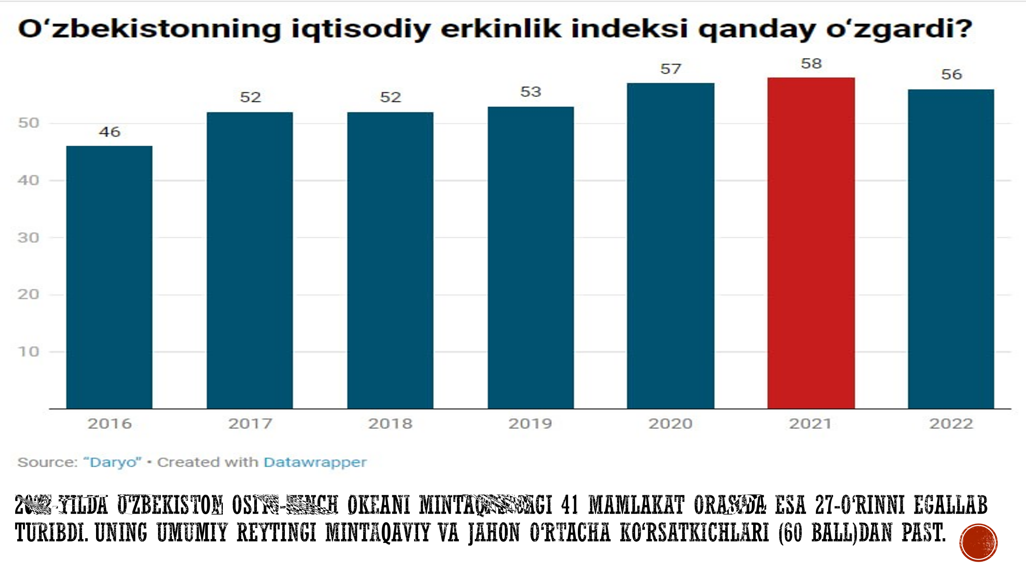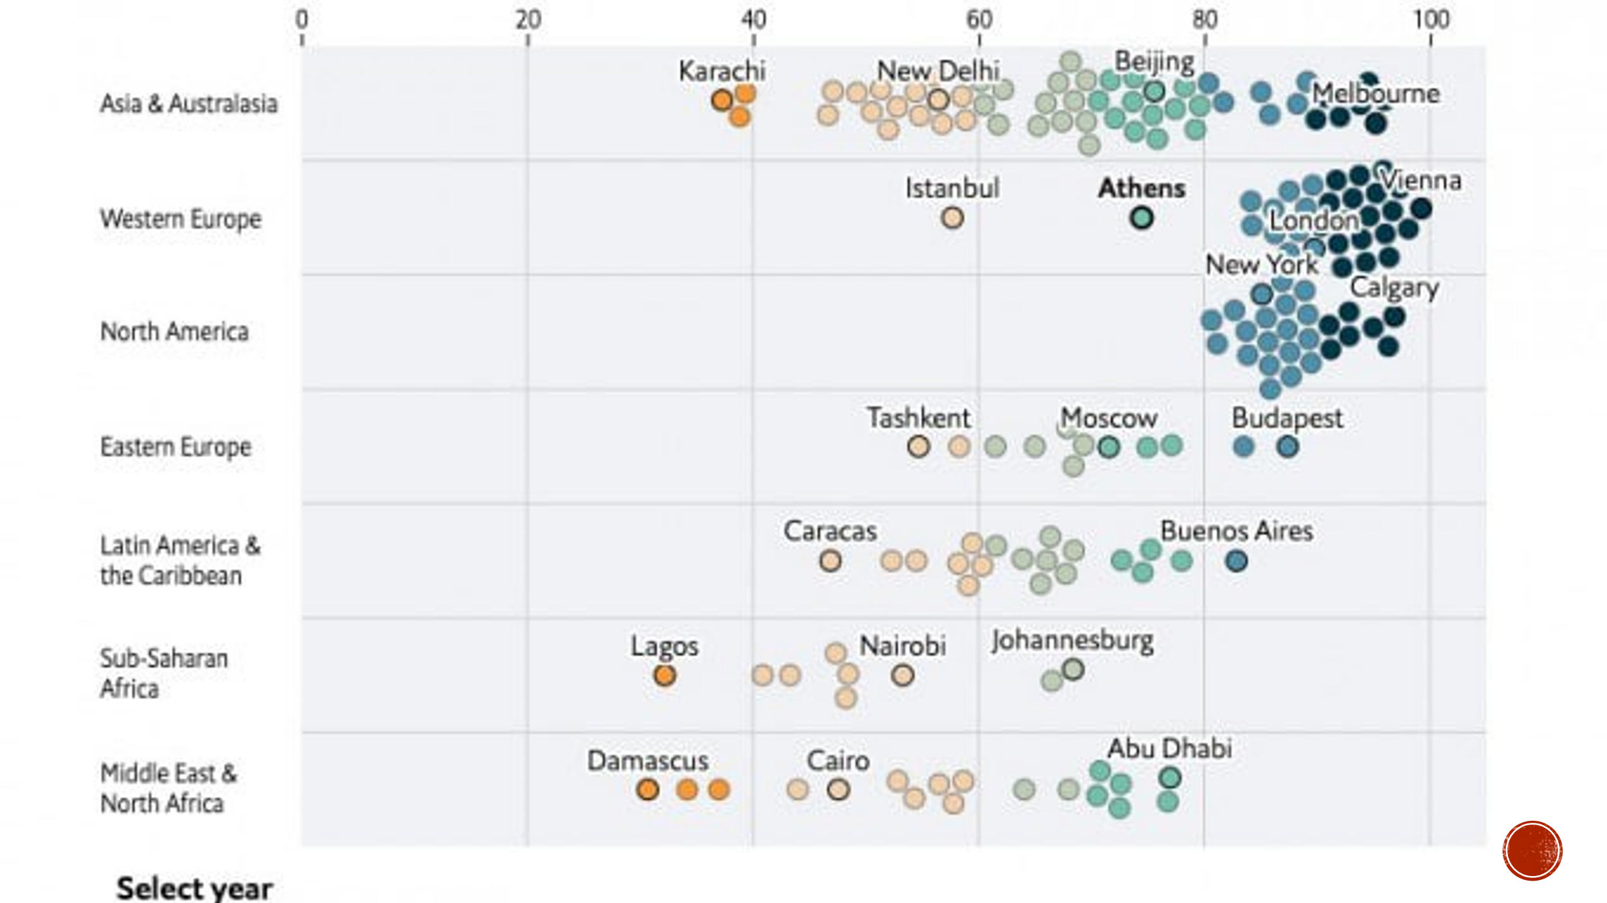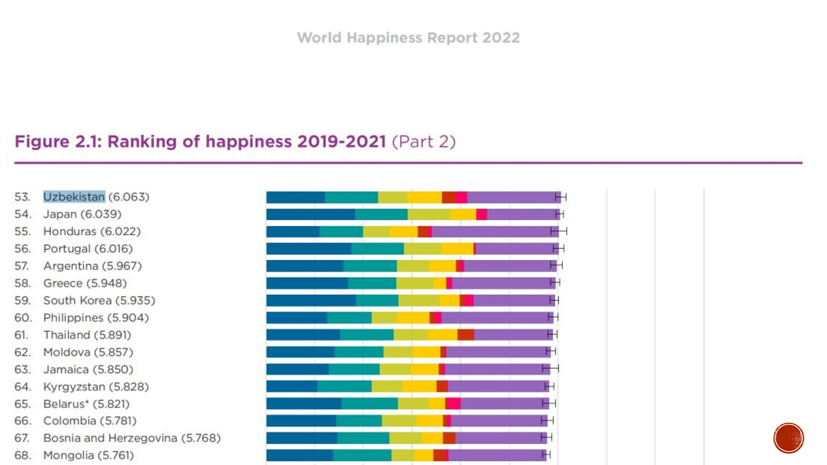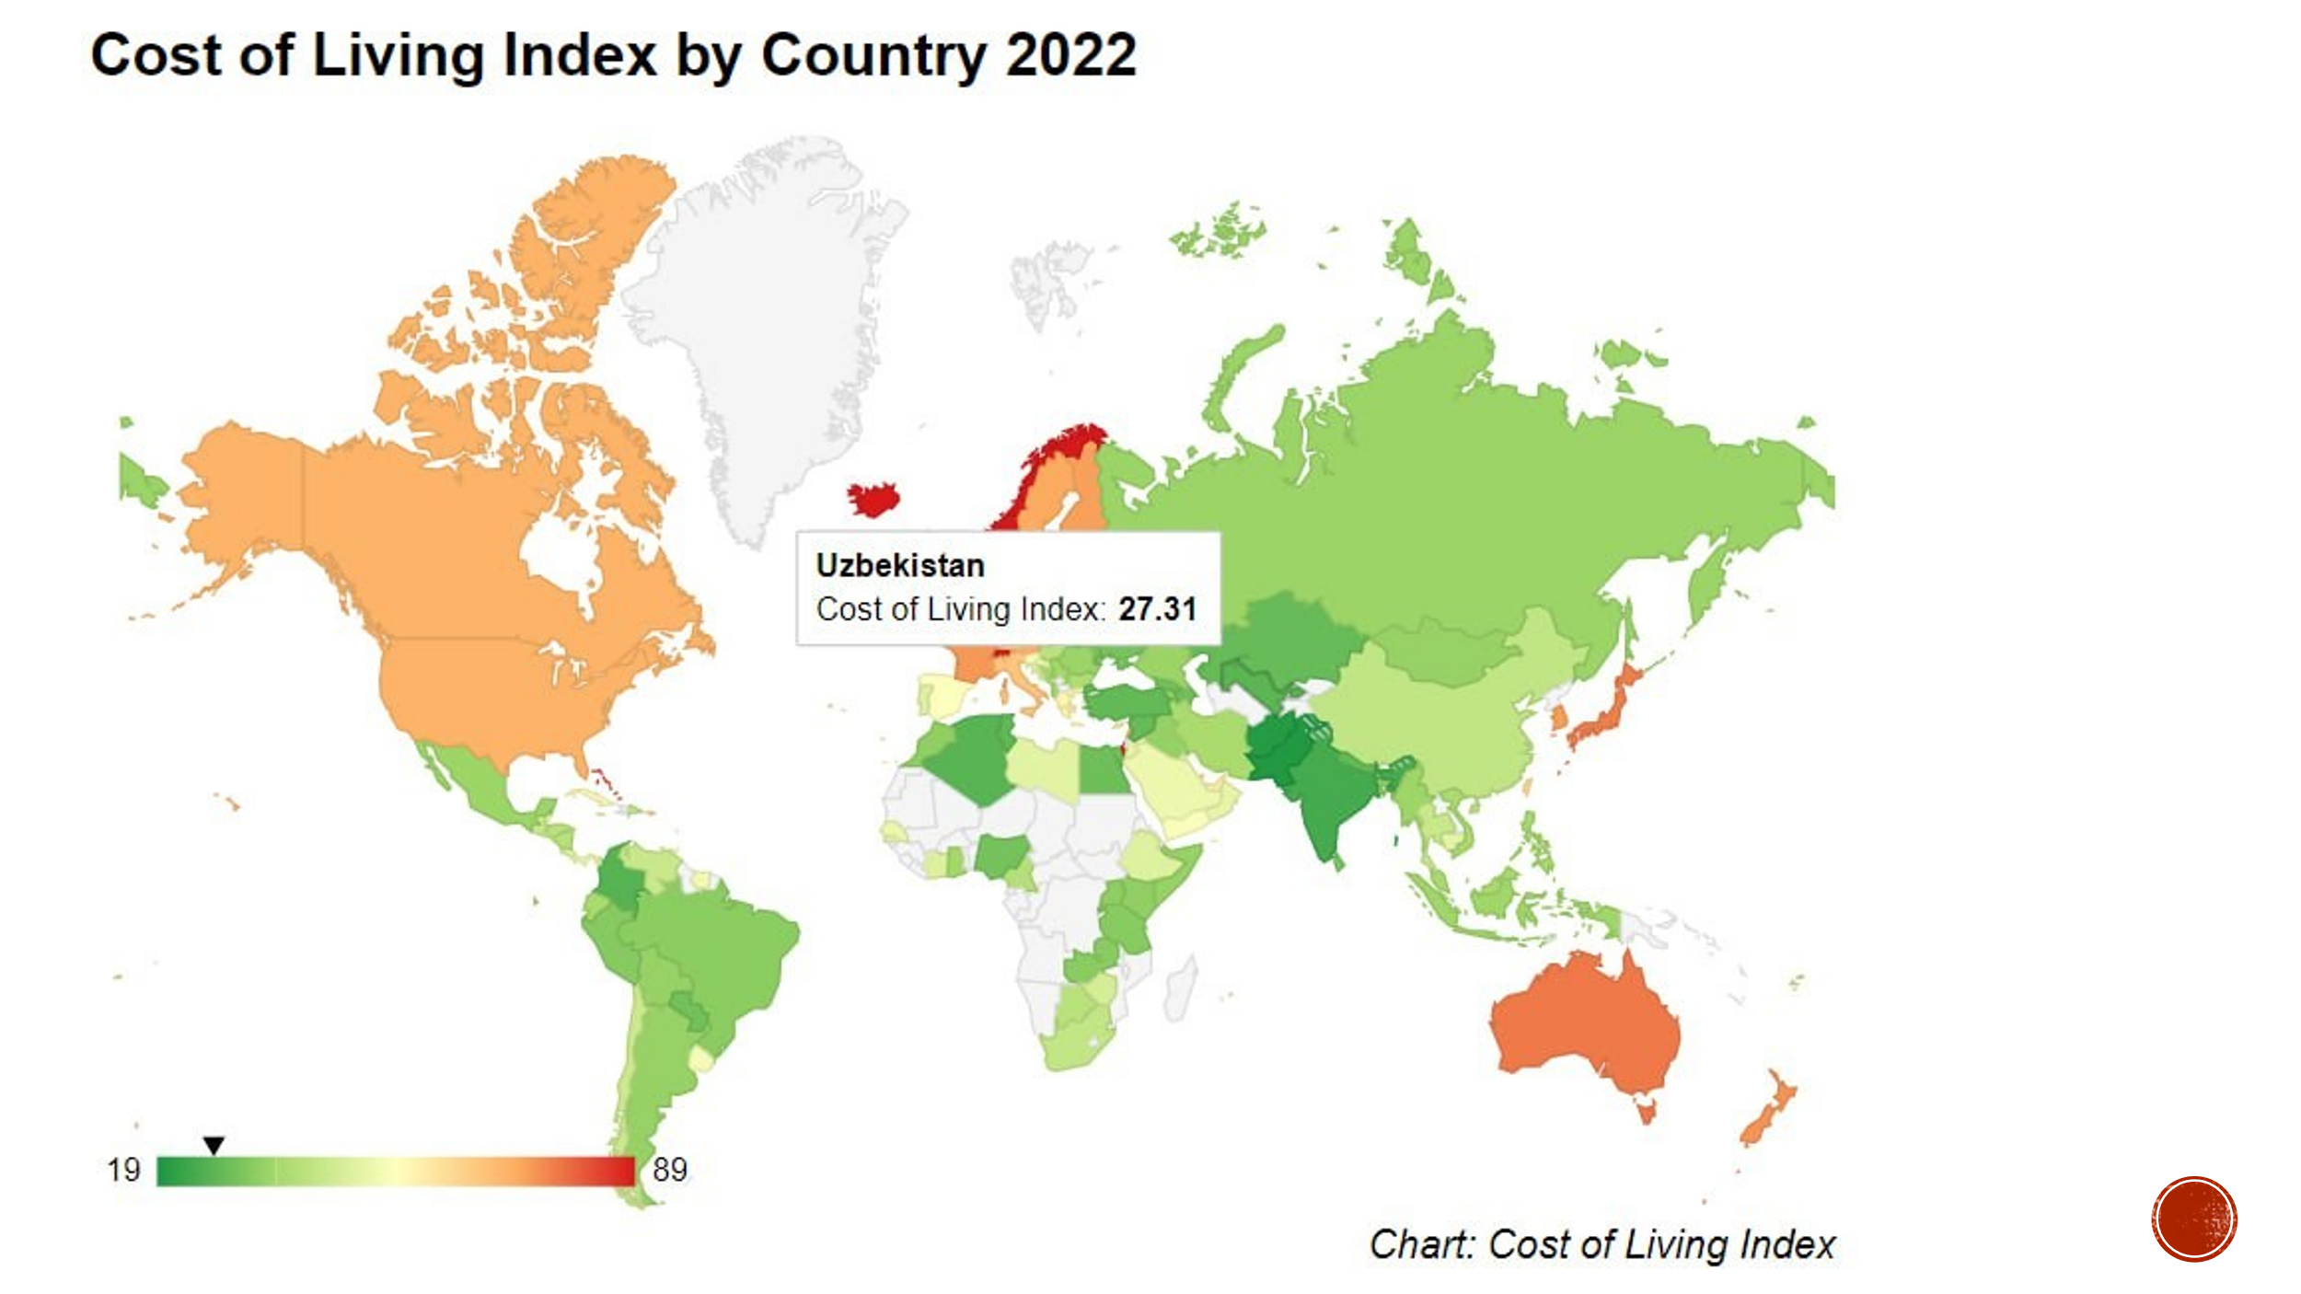

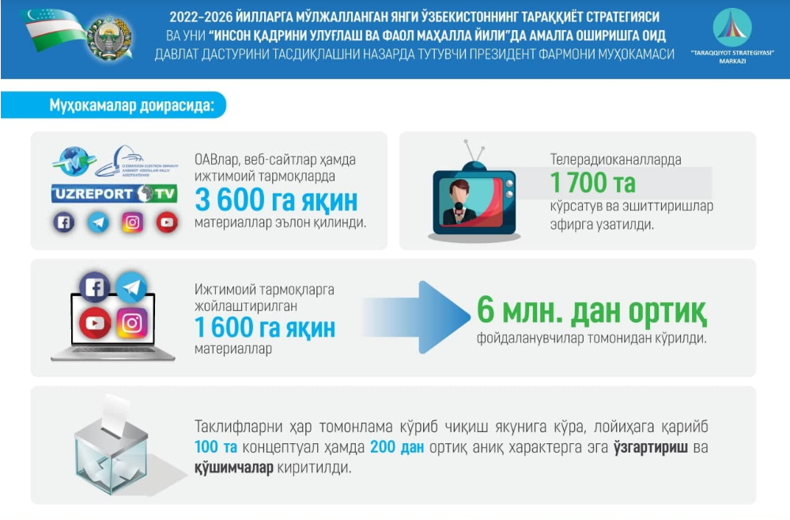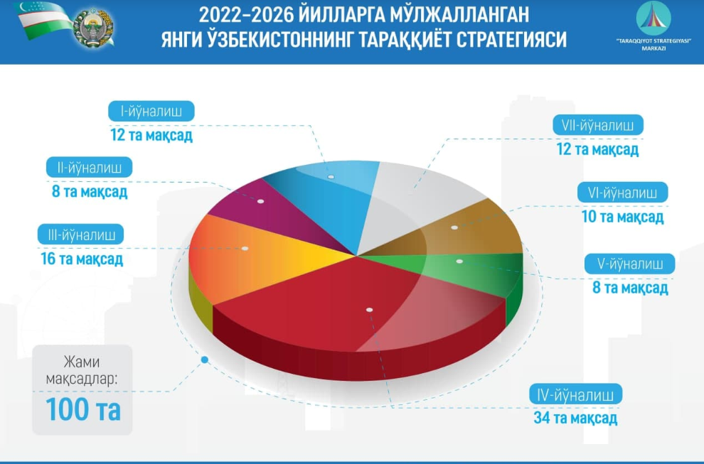

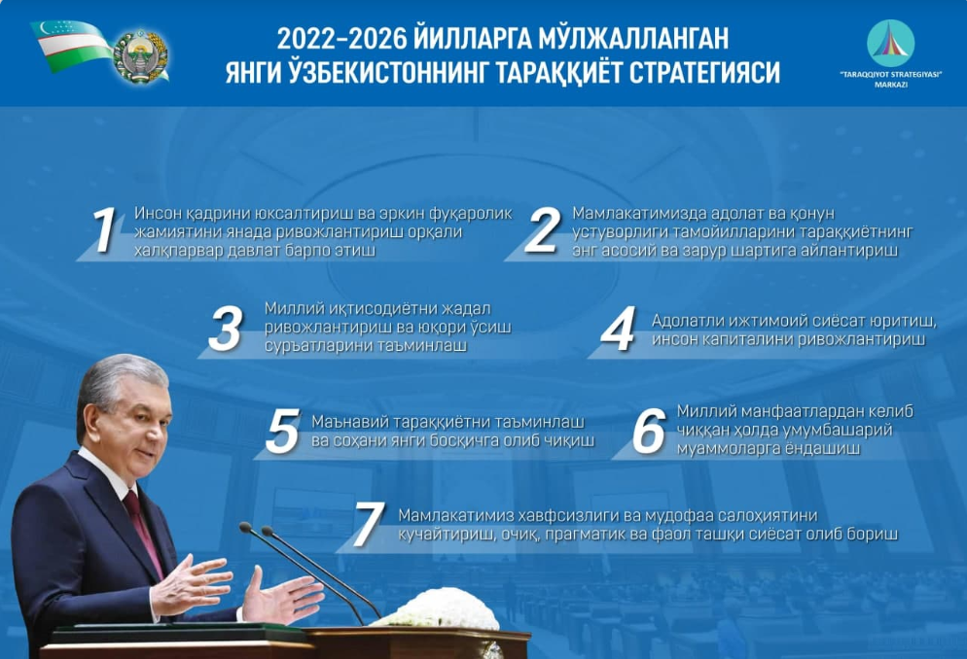

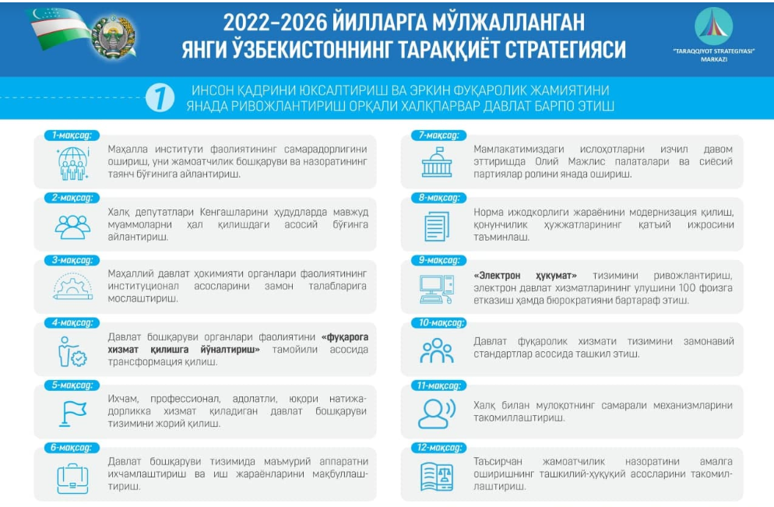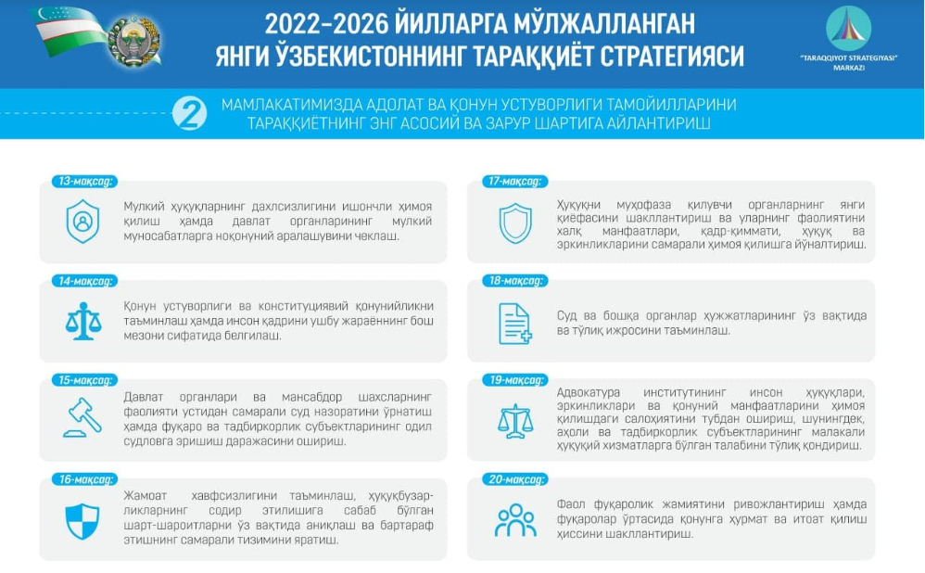

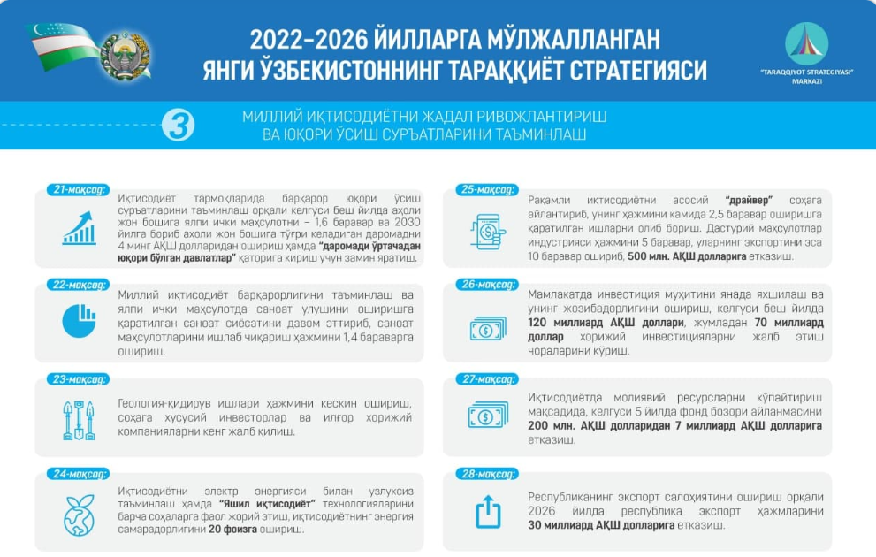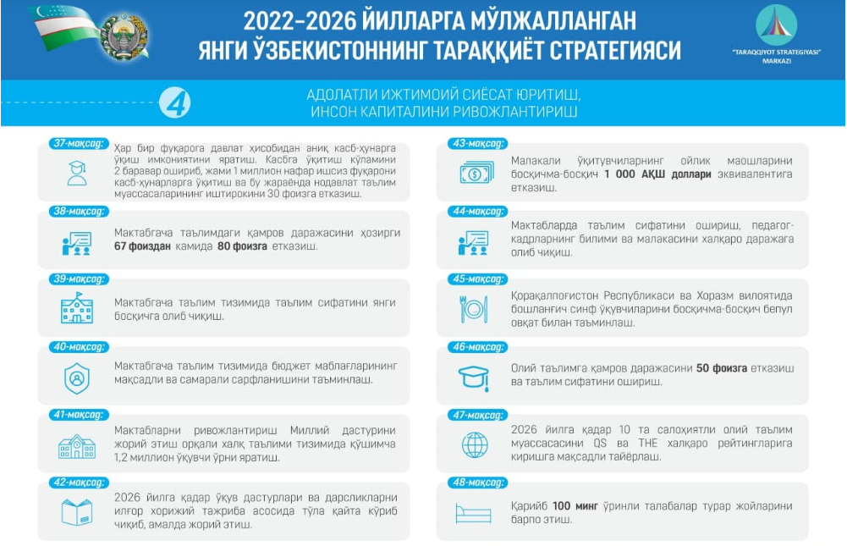

XIV BOB. YANGI O‘ZBEKISTONDA AMALGA OSHIRILAYOTGAN ISLOHOTLAR.

MAVZUNING MAQSADI
Тalabalarga “Yangi O‘zbekiston: islohotlar dunyo e’tirofida”. O‘zbekistonda oliy ta’lim tizimi borasida amalga oshirilayotgan islohotlar va uni moliyalashtirishning dolzarb masalalari. O‘zbekiston ta'lim tizimi va jahon. to‘g‘risida mavzu mohiyatini, tayanch tushunchalarni ochib berish, tushuntirish.
14.1 § Yangi O‘zbekiston: islohotlar dunyo e’tirofida.

Mustaqillik yillarida mamlakatda huquqiy demokratik davlat, kuchli fuqarolik jamiyati qurishga, erkin bozor munosabatlariga va xususiy mulk ustuvorligiga asoslangan iqtisodiyotni rivojlantirishga, xalq osoyishta va farovon hayot kechirishi uchun shart-sharoitlar yaratishga, xalqaro maydonda O‘zbekistonning munosib o‘rin egallashiga qaratilgan kompleks chora-tadbirlar amalga oshirildi.
Shunday bo‘lsada, bosib o‘tilgan yo‘l va orttirilgan tajribani xolisona baholash, mustaqillik yillarida erishilgan yutuqlarni tahlil qilish hamda zamon talablaridan kelib chiqqan holda oldimizda demokratik islohotlarni yanada chuqurlashtirish va mamlakat taraqqiyotini jadallashtirishning muhim ustuvor yo‘nalishlarini hamda aniq marralarini belgilash vazifasi turgan edi. Mazkur vazifani amalga oshirish yo‘lida aholining keng qatlamlari, jamoatchilik va ishbilarmon doiralar vakillari, davlat organlarining rahbarlari va mutaxassislari bilan amaliy suhbat hamda muhokamalar olib borildi, shuningdek, amaldagi qonun hujjatlari, milliy va xalqaro tashkilotlarning axborot-tahliliy materiallari, maʼruzalari, tavsiyalari va sharhlari o‘rganildi, rivojlangan xorijiy mamlakatlar tajribasi tahlil qilindi. Taraqqiyot va yuksak rivojlanishga erishgan davlatlar tajribasiga ko‘ra, har bir xalq o‘z oldiga ulug‘ va istiqbol maqsadlarni qo‘yishi hamda uni amalga oshirish salohiyatlari bilan jahon hamjamiyatida munosib o‘rin egallaydi.
2023 yil 3–7 iyul kunlari “Yangi O‘zbekistonda taraqqiyot, innovatsiya va ma'rifat” mavzusida Xalqaro sheriklik tashabbuslari haftaligi o‘tkazildi. Haftalik doirasida fuqarolik jamiyati institutlari, tadqiqot va tahliliy markazlar, biznes hamjamiyat tomonidan 300 dan ortiq xorijiy hamkorlar bilan birgalikda 8 ta xalqaro anjuman va 50 dan ziyod konferensiya, seminar, davra suhbati va amaliy muloqotlar tashkil etildi.
Xalqaro tadbirlarda 60 ta davlat va 5 ta xalqaro tashkilotdan jami 400 dan ziyod taniqli siyosat va jamoat arboblari, yirik biznes vakillari va ekspertlari, jumladan, 203 nafar xorijiy tashkilot, kompaniya va assotsiatsiya boshliqlari, 70 dan ziyod nufuzli universitetlar, tadqiqot markazlari rektorlari, prezidentlari, direktorlari va boshqalar ishtirok etdi. Shuningdek, 10 mingdan ziyod milliy siyosatchi, olimlar, biznes hamjamiyati, ommaviy axborot vositalari va fuqarolik jamiyati institutlari vakillari qatnashdi.
Birgina yangi “Ivent xoll” markazida o‘tgan xalqaro anjumanlarda 17 ta umumiy yig‘ilish va qator uchrashuvlar tashkil etilib, 160 dan ortiq, jumladan, 107 nafar xorijiy ekspert ma'ruzalar bilan ishtirok etdi. Xususan, tadbirlarda “VEON” kompaniyasi davlat organlari bilan hamkorlik bo‘yicha maslahatchisi, Serbiya sobiq Prezidenti Boris Tadich, Latviya Respublikasining sobiq Prezidenti Raymonds Veyonis, Gruziya sobiq Prezidenti Georgiy Margvelashvili, Qirg‘iz Respublikasi sobiq Bosh vaziri Djuumart Otarbaev, Moldova Respublikasi sobiq Bosh vaziri Kiril Gaburichi, BMTning Xalqaro elektraloqa ittifoqi sobiq bosh kotibi (2007–2014) Hamadun Ture, Ruminiya raqobat organi prezidenti Bogdan Kirisu, Tashqi siyosat bo‘yicha AQSh Milliy qo‘mitasi prezidenti va Bosh direktori Syuzen Elliott, “NCAFP “ACWA Power” kompaniyasi ijrochi vitse-prezidenti Abid Malik, “ACIR” kompaniyasining Markaziy Osiyo mintaqaviy direktori Migel De La Kruz, “Smart Workers Ltd” kompaniyasi bosh direktori Djani Xavunun, “Japan Regio Sahou Association” kompaniyasi prezidenti (Yaponiya) Norio Amemiya, “Work Global Canada Inc” kompaniyasi prezidenti (Kanada) Pol Shelliy va boshqalar qatnashdi. Shuning o‘zi ham ushbu tadbirlar qanchalik nufuzli ekanini ko‘rsatib turibdi.
Tadbirlarda mamlakatimizdagi so‘nggi 6,5 yilda yuzaga kelgan mutlaqo yangi ijtimoiy-iqtisodiy, siyosiy-huquqiy va ma'naviy-ma'rifiy makon, O‘zbekistondagi demokratik islohotlar, ularning mohiyati, erishilgan yutuqlar va navbatdagi dolzarb vazifalar, davlat tashqi va ichki siyosatining ustuvor vazifalari atroflicha muhokama qilindi.
Jamiyat va davlat hayotining barcha sohalarida amalga oshirilgan islohotlar natijasida mamlakatimizning jahon hamjamiyatidagi o‘rni va mavqei ortib borayotgani, yangi O‘zbekiston – inson qadri, huquq va manfaatlari himoyalanadigan ijtimoiy davlat, ochiq fuqarolik jamiyatiga aylanib borayotgani e'tirof etildi. Yangi O‘zbekistonning dunyoga, dunyoning esa O‘zbekistonga ochilganiga alohida urg‘u berildi.
Xorijlik ma'ruzachilar tomonidan O‘zbekiston Markaziy Osiyoning yangi “kuchli yo‘lbars”iga, mintaqamiz barqaror rivojining drayveriga aylanayotgani yuksak baholandi.
Yangi O‘zbekistonning global va mintaqaviy tashabbuslari nafaqat Markaziy Osiyo, balki boshqa turli mintaqalarning barqaror rivoji va xavfsizligini ta'minlashga xizmat qilayotgani ko‘rsatib o‘tildi. Ushbu tashabbuslar asosida birgina BMT Bosh Assambleyasining 10 dan ziyod rezolyutsiyasi qabul qilingani e'tirof etildi. Zero, BMT tomonidan dunyoda juda kamdan kam davlatlar rahbarlarining 6 yil ichida 10 tashabbusi bo‘yicha rezolyutsiyalar qabul qilingan.
Quyida xorijiy ishtirokchilari tomonidan bildirilgan ayrim xulosalarni keltiramiz.
Birinchi. Yangi O‘zbekistonda barcha sohalarda amalga oshirilayotgan shiddatli islohotlarning bosh bog‘lovchi bo‘g‘inini, o‘zagini yangi O‘zbekistonda “Inson qadri uchun”, “Avval inson – keyin jamiyat va davlat”, “Hech kim ortda qolmaslik” g‘oyalari tashkil etadi. O‘zbekiston tarixda ilk marotaba BMTning Inson huquqlari bo‘yicha kengashiga a'zo bo‘lishi – mamlakatda inson huquqlari, erkinliklari va qonuniy manfaatlari himoyasini ta'minlash sohasidagi davlat siyosatining jahon hamjamiyati tomonidan e'tirofidir.
Yangi O‘zbekistonda “Inson qadri uchun” g‘oyasi, har qanday shaxsning hayoti, erkinligi, sha'ni va qadr-qimmati, boshqa daxlsiz huquqlarini joyiga qo‘yish, ulug‘lash hamda mamlakatning har bir fuqarosi uchun tinch va xavfsiz hayotni, malakali tibbiy xizmat, sifatli ta'lim, kuchli va manzilli ijtimoiy himoya va sog‘lom ekologik muhit ta'minlanishini, munosib turmush sharoitini yaratishni nazarda tutishi alohida e'tirof etildi va yuksak baholandi.
Ekspertlar ta'kidlashicha, qatorasiga beshinchi yildirki Qonun ustuvorligi indeksida davlatlar reytingi jahon miqyosida pasayib borayotganiga qaramay, O‘zbekiston 2022 yilda ko‘rsatkichi oshayotgan davlatlar qatoriga kirdi va 7 pog‘onaga ko‘tarilib, 140 davlat orasida 78-o‘rinni egalladi.
Bugunda inson qadri ulug‘lanadigan Yangi O‘zbekiston g‘oyasini hayotga tatbiq etish – umummilliy harakatga aylangan. Fuqarolik jamiyati institutlari vakillari, turli sohalarning ekspertlari bilan uchrashuvlar fuqarolar islohotlarni nafaqat to‘la qo‘llab-quvvatlayotgani, balki yangi O‘zbekistonning o‘z kuchi va iqtidoriga tayanib barpo etayotgan faol va jipslashgan ijtimoiy kuch ekanini namoyish etmoqda.
Ikkinchi. Yangi O‘zbekistonni dunyoning taraqqiy topgan, ijtimoiy-iqtisodiy barqaror o‘sayotgan va inson kapitali yuqori bo‘lgan demokratik davlatlari qatoriga kirishini ta'minlash – amaldagi islohotlarning mazmun va mohiyatini tashkil etadi.
Ekspertlarning yakdil fikriga ko‘ra, Yangi O‘zbekiston – ijtimoiy davlat tamoyilining konstitutsiyaviy norma sifatida mustahkamlanishi, inson qadrini yanada ulug‘lash, hozirgi va kelgusi avlodlarning farovon turmushini ta'minlashga qaratilganini alohida e'tirof etish zarur. Zero, bu ikki tushuncha o‘zaro chambarchas bog‘liqdir.

14.2 § O‘zbekistonda oliy ta’lim tizimi borasida amalga oshirilayotgan islohotlar va uni moliyalashtirishning dolzarb masalalari.

Hozirgi kun talablariga javob beruvchi zamonaviy ta’lim talablarini belgilaydigan eng muhim omillar nimalardan iborat degan savol tug‘ilishi tabiiydir. Bunday omillarning asosiysi ta’lim tizimida yangi oltinchi texnologik yo‘nalishga o‘tish. Shu kungacha dunyoda beshinchi texnologik yo‘nalishlar, ya’ni telekommunikatsiya, internet va elektronika hukmronlik qilgan. Yangi texnologik yo‘nalishlar esa biotexnologiya, nanotexnologiya, sun’iy intellektga o‘tishni, shuningdek, insonlarning bilim olishiga investisiya kiritishning alohida rolini o‘z ichiga qamrab oladi. Bu sivilizatsiya rivojlanishining yangi bosqichi - axborot sivilizatsiyasi bosqichidir.
Yurtboshimiz Sh.M.Mirziyoyev ham mamlakatimizda oliy ta’lim muassasalariga qabul kvotalarini belgilashda yo‘l qo‘yilayotgan kamchiliklar to‘g‘risida to‘xtalib o‘tar ekan, quyidagilarni ta’kidlab o‘tganlar: “Tarmoqlar rahbarlari kadrlarga ehtiyoj to‘g‘risidagi ma’lumotni Oliy ta’lim vazirligi va Iqtisodiyot vazirligiga taqdim etishadi. Keyin mutaxassislarni tayyorlash kvotalari bo‘yicha chuqur o‘ylanmagan takliflar ishlab chiqiladi. Buning natijasida kadrlar sifati va ularni ishga joylashtirish muammosi yildan-yilga kuchayib bormokda”. Mamlakatimizda oliy ta’limni tizimli isloh qilishning ustuvor yo‘nalishlarini belgilash, oliy ta’limni modernizatsiya qilish, ilg‘or ta’lim texnologiyalariga asoslangan holda ijtimoiy soha va iqtisodiyot tarmoqlarini rivojlantirish maqsadida ishlab chiqilgan “O‘zbekiston Respublikasi oliy ta’lim tizimini 2030 yilgacha rivojlantirish” konsepsiyasida bu ko‘rsatkichni 2030 yilga kelib 50 foizga yetkazish belgilandi.
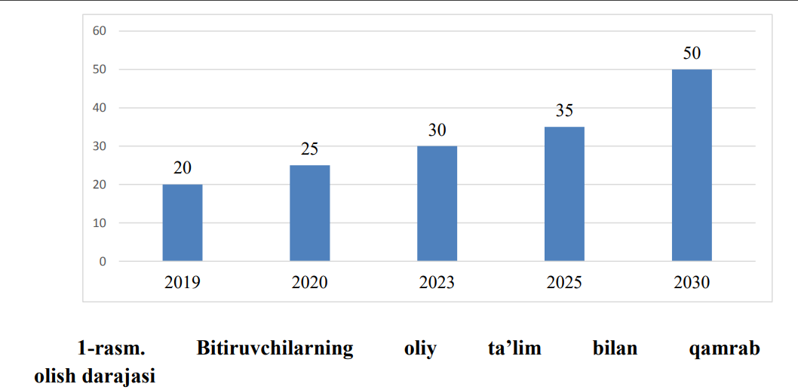
Ushbu rasm ma’lumotlaridan shuni guvohi bo‘lishimiz mumkinki, mamlakatimizda bitiruvchilarni oliy ta’lim bilan qamrab olish darajasini 10 yil ichida 2,5 barobarga oshirish rejalashtirilgan. 2021 yilda bu ko‘rsatkich 28 foizni tashkil etdi. Bunday ko‘rsatkichga nafaqat mavjud oliy ta’lim muassasalarining qabul kvotalarini oshirish orqali, balki yangi oliy ta’lim muassasalarini ochish orqali ham erishish rejalashtirilgan. Hozirgi kunda mamlakatimizda oliy ta’lim muassasalari jami 159 ta, ulardan universitetlar 30 ta, institutlar 45 ta, akademiyalar 3 ta, filiallar 28 ta, Konservatoriya 1 ta, chet el OTM filiallari 28 ta, nodavlat oliy ta’lim muassasalari 24 tani tashkil etadi. Shunga munosib ravishda oliy ta’lim muassasalariga talabalarning qabul kvotasi ham mutanosib ravishda oshirildi. Jumladan, 2014 yilga nisbatan 2020 yilda OTMlari soni 1,9 barobarga oshgan, OTMlarga hujjat topshirgan abiturientlar soni hamda qabul kvotasi natijalari esa mos ravishda 3,2 va 2,6 barobarga oshgan. Shuningdek, 2014-2016 yillarda oliy ta’lim muassasalari va ularda o‘qish niyatini bildirgan abiturientlar sonining oshishiga qaramay, qabul kvotasi natijalarida kamayish tendensiyasi kuzatilmoqda, ya’ni abiturientlari soni 2016 yilda 2014 yilga nisbatan 21,7 foizga oshishiga qaramay, qabul kvotasi natijalari 4,5 foizga kamaygan. 2017 yilga kelib esa, barcha tarmoq va sohalarda sodir bo‘lgan o‘zgarishlar kabi oliy ta’lim tizimida ham tub islohotlar amalga oshirildi. Jumladan. oliy ta’lim muassasalariga qabul kvotasi 2016 yilgan qaraganda 35 foizga oshdi. Ushbu islohotlarni keyingi yillarda ham davom ettirish natijasida 2020 yilga kelib qabul kvotasi 2016 yilga qaraganda 2,7 barobarga oshishiga erishildi.

14.3 § O‘zbekiston ta'lim tizimi va jahon.

Prezidentimiz ta'kidlaganidek: “Farzandlarimiz maktabdan qanchalik bilimli bo‘lib chiqsa, yuqori texnologiyalarga asoslangan iqtisodiyot tarmoqlari shuncha tez rivojlanadi, ko‘plab ijtimoiy muammolarni echish imkoni tug‘iladi. Shunday ekan, Yangi O‘zbekiston ostonasi maktabdan boshlanadi desam, o‘ylaymanki, butun xalqimiz bu fikrni qo‘llab-quvvatlaydi”.
Ta'lim sohasida amalga oshirilayotgan islohotlarning asosiy qismini, albatta, oliy ta'lim tizimidagi islohotlar tashkil etadi. Xususan, O‘zbekiston Respublikasida oliy ta'limni tizimli isloh qilishning ustuvor yo‘nalishlarini belgilash, mustaqil fikrlaydigan yuqori malakali kadrlar tayyorlash jarayonini sifat jihatidan yangi bosqichga ko‘tarish, oliy ta'limni modernizatsiya qilish, ilg‘or ta'lim texnologiyalariga asoslangan holda ijtimoiy soha va iqtisodiyot tarmoqlarini rivojlantirish maqsadida davlatimiz rahbarining 2019 yil 8 oktyabrdagi farmoni bilan tasdiqlangan O‘zbekiston Respublikasi oliy ta'lim tizimini 2030 yilgacha rivojlantirish Konsepsiyasi sohadagi yangi islohotlar uchun debocha vazifasini bajarib bermoqda.
Ushbu hujjatga intellektual taraqqiyotni jadallashtirish, raqobatbardosh kadrlar tayyorlash, ilmiy va innovatsion faoliyatni samarali tashkil etish hamda xalqaro hamkorlikni mustahkamlash maqsadida fan, ta'lim va ishlab chiqarish integratsiyasini rivojlantirish singari vazifalar asos qilib olindi.
Kontseptsiya mazmuni mamlakatimiz oliy ta'lim tizimini isloh qilishning ustuvor yo‘nalishlarini aks ettiradi. Unda oliy o‘quv yurtlarida qamrov darajasini kengaytirish hamda ta'lim sifatini oshirish, raqamli texnologiyalar va ta'lim platformalarini joriy etish, yoshlarni ilmiy faoliyatga jalb qilish, innovatsion tuzilmalarni shakllantirish, ilmiy tadqiqotlar natijalarini tijoratlashtirish, xalqaro e'tirofga erishish hamda boshqa ko‘plab aniq yo‘nalishlar belgilab berilgan. Bularning barchasi ta'lim jarayonini yangi sifat bosqichiga ko‘tarish uchun xizmat qiladi.
Bugungi kunda jahondagi nufuzli oliy ta'lim muassasalari ilm-fanning yirik o‘choqlari hisoblanishi hech kimga sir emas. Hozirda yangi-yangi oliy o‘quv yurtlari, dunyodagi etakchi universitetlarning filiallari tashkil etilmoqda. Misol uchun, so‘nggi 5 yilda mamlakatimizda 47 ta yangi oliy ta'lim muassasasi, jumladan, xorijiy universitetlarning filiallari tashkil etilib, oliy o‘quv yurtlarining soni 125 taga etdi.
Davlat-xususiy sheriklik tizimi asosida nodavlat oliy ta'lim muassasalari faoliyati yo‘lga qo‘yilmoqda. Aholi fikrini o‘rgangan holda, sirtqi va kechki ta'lim shakllari qayta tiklandi, qabul kvotalari oshirilmoqda. Maktab bitiruvchilarini oliy ta'limga qamrab olish darajasi 2016 yilgi 9 foizdan 2020 yilda 25 foizga etdi.
Professor-o‘qituvchilarning xorijdagi oliy ta'lim hamda ilmiy-tadqiqot maskanlarida malaka oshirishi va stajirovka o‘tashini ta'minlaydigan mexanizm yaratildi. Ularning oylik ish haqi miqdori 2018 yilga nisbatan o‘rtacha 2,5 barobar oshirildi. Bu yildan boshlab 10 ta oliy ta'lim muassasasi o‘zini-o‘zi moliyalashtirish tizimiga o‘tkazildi.
Oliy ta'limga ajratiladigan davlat grantlari soni kamida 25 foizga oshirilganligi, oliy o‘quv yurtlariga qabul qilishda ehtiyojmand oilalar qizlari uchun grantlar sonini 2 barobarga ko‘paytirib, 2 mingtaga etkazilishi oliy ta'limga qamrab olish ko‘lamini yanada kengaytirdi.
Ta'lim tizimidagi eng muhim yangiliklardan biri oliygohlar va ta'lim tizimining quyi bo‘g‘inlari o‘rtasidagi uzviylikni kuchaytirish maqsadida 65 ta akademik litsey oliy o‘quv yurtlari tasarrufiga o‘tkazilishi, shuningdek, 187 ta texnikum ham o‘z yo‘nalishi bo‘yicha turdosh oliygoh va tarmoq korxonalariga biriktirilishi bo‘ldi.
Xulosa qiladigan bo‘lsak, ta'lim sohasida amalg aoshirilayotgan istiqbolli vazifalar, o‘zining dolzarbligi hamda amaliy ahamiyati bilan boshqa sohalardagi islohotlardan aslo qolishmaydi. Chunki ushbu sohadagi islohotlarni yanada keng ko‘lamda davom ettirish davr talabidir.
Axborot texnologiyalar asri deb nom olgan XXI asrda hayotning barcha jabhalarida – sanoat, qurilish, kimyo, qishloq xo‘jaligi, to‘qimachilik, mashinasozlik va boshqa sohalarda yuksak taraqqiyotni yuzaga keltirish uchun ilm-fanni rivojlantirish, bu borada yangiliklar yaratish hayotiy zaruratga aylandi. Bu jarayon endilikda dunyoda taraqqiyot yo‘lini tutgan barcha mamlakatlarda e'tirof etilmoqda. Respublikamizda ham ana shu jarayonga alohida e'tibor berilmoqda.
Mamlakatimiz Prezidenti, rahbar sifatidagi faoliyatini yurtimiz akademiklari, etakchi olimlari, umuman, ilm ahli bilan uchrashuvdan boshlaganligi, yurtimizda ilm-fan rivojini ishlab chiqarish taraqqiyoti bilan uyg‘unlantirishga qaratganligi bejiz emas.
Davlatimiz rahbarining shundan keyin sog‘liqni saqlash tizimi faoliyatini yaxshilash, kitob mahsulotlarini chop etish va tarqatish tizimini rivojlantirish, kitobxonlikni kuchaytirish, respublikada yangi erkin iqtisodiy zonalar tashkil etish, mamlakatni yanada rivojlantirish bo‘yicha Harakatlar strategiyasini amalga oshirish, Ilm-fanni 2030 yilgacha rivojlantirish kontseptsiyasi” ishlab chiqilishi, Imom Termiziy xalqaro markazini tashkil qilish borasida va shu kabi boshqa ko‘plab qabul qilingan qarorlari, farmonlari, farmoyishlarida ilm-fanni yuksaltirish asosiy masalalardan biri sifatida belgilanishi ham ana shu e'tiborning amaliy ifodasi edi.
Ilm-fan va innovatsiyalarni rivojlantirish, ularning yutuqlarini yuqori qo‘shimcha qiymatga ega mahsulotga aylantirish jarayonida intellektual mulkning ishonchli himoya qilinishi alohida ahamiyat kasb etadi.
Ma'lumotlarga ko‘ra, intelektual mulk ulushi Evropada yalpi ichki mahsulotning 45, Xitoyda 12, Rossiyada 7 foizini tashkil etadi. 2020 yilning 12 oktyabr’ kuni Prezidentimiz raisligida bo‘lib o‘tgan yig‘ilish ham “Intellektual mulkni himoya qilish – Uchinchi uyg‘onish davri uchun ishonchli poydevor bo‘lib xizmat qiladi” mavzusiga bag‘ishlangan edi. O‘shanda davlatimiz rahbari patent egalari va tadbirkorlar o‘rtasidagi hamkorlikni ta'minlash zarurligiga alohida e'tibor qaratdi.
Xususan, ta'lim tizimida qabul qilingan eng muhim hujjatlardan biri bu – “Ta'lim to‘g‘risida”gi qonunning yangi tahrirda qabul qilinishi bo‘ldi. Mazkur qonunga asosan ta'lim sohasidagi asosiy printsiplar, ta'lim tizimi, turlari va shakllari aniq belgilab qo‘yildi.
Shuningdek, qonunga ko‘ra, davlat oliy ta'lim, o‘rta maxsus, professional ta'lim muassasalari va ularning filiallari, davlat ishtirokidagi oliy, o‘rta maxsus, professional ta'lim tashkilotlari va ularning filiallari Prezident yoki hukumat qarorlari bilan tashkil etiladigan bo‘ldi. Nodavlat ta'lim muassasalarini tashkil etish ularning ta'sischilari tomonidan amalga oshirilishi belgilandi. Nodavlat ta'lim tashkilotlariga litsenziya Ta'lim sifatini nazorat qilish davlat inspektsiyasi tomonidan beriladigan bo‘ldi.
Shunga ko‘ra, mazkur Qonunning qabul qilinishi hamda amaliyotga joriy etilishi ham ta'lim sohasida qabul qilingan eng muhim hujjatlardan biri bo‘ldi deyishimiz mumkin.
So‘nggi yillarda O‘zbekistonda ta'lim sohasida amalga oshirilayotgan islohotlar Namangan davlat universitetida ham izchil amalga oshirib kelinmoqda. Binobarin keyingi uch yil ichida fakul’tetlar soni 9 tadan 15 taga, mutaxassislik kafedralari soni 27 tadan 46 taga, ta'im yo‘nalishlari soni 31 tadan 52 taga, magistratura mutaxassisliklari soni esa 12 tadan 26 taga etkazildi. Bunga mos ravishda ilm istagida bo‘lgan universitet talaba yoshlari soni 5100 nafardan qariyib 21000 nafarga etdi.
Professor-o‘qituvchilar soni 470 nafardan 710 nafarga etdi. Universitetda 2018-2019 o‘quv yiliga qadar ilmiy salohiyat 26 fizni tashkil etib, bironta ixtisoslik bo‘yicha ixtisoslashgan kengash faoliyat olib bomagan. Keyingi yillarda ilmiy pedagog kadrlar tayyorlash masalasiga ham katta e'tibor qaratilib, ilmiy salohiyat 37 foizdan oshdi, ta'lim sifatini ta'minlash yo‘lida bugungi kunda 12 ta ixtisoslik bo‘yicha 9 ta ixtisoslashgan kengash faoliyat olib bormoqda. Albatta, bu borada 17 ta tayanch doktoranturada tahsil olayotgan doktorantlar hisobidan universitet ilmiy-pedagog kadrlari saflarini salohiyatli kadrlar bilan to‘ldirish maqsadi belgilab olingan.
Yaqin-yaqingacha universitet asosan pedagogik soha uchun mutaxassislar tayyorlar edi. Bugungi kunda universitetda Arxeologiya, Madaniyat va san'at muassasalarini tashkil etish hamda boshqarish, Sotsiologiya, YUrisprudentsiya (faoliyat turlari bo‘yicha), Kutubxona-axborot faoliyati (faoliyat turlari bo‘yicha), Zooinjeneriya: baliqchilik, Mevachilik va uzumchilik, Dorivor o‘simliklarni etishtirish va qayta ishlash texnologiyasi, Sabzavotchilik, polizchilik va kartoshkachilik, Issiqxona xo‘jaligini tashkil etish va yuritish, Ijtimoiy ish (faoliyatning turli sohalari bo‘yicha), Mehmonxona xo‘jaligini tashkil etish va boshqarish, Turizm (faoliyat yo‘nalishlari bo‘yicha), 2021 yildan boshlab esa Davolash ishi, Pediatriya ishi kabi yo‘nalishlarda kadrlar tayyorlashni boshlaganligi oliygohimizni haqiqiy ma'noda viloyatimizning aql markaziga aylanayotganligidan dalolat beradi.

Strategiya – bu taʼlimotni izlash, ifodalash va rivojlantirish tizimi bo‘lib, u izchillik bilan va to‘liq amalga oshirilganda uzoq muddatli muvaffaqiyatni taʼminlaydi.

1. 2017-2021-yillarga mo‘ljallangan O‘zbekiston Respublikasini yanada rivojlantirish Harakatlar strategiyasi qachon qabul qilindi?
2. Harakatlar Strategiyasi nechta ustuvor yo‘nalishdan iborat? Ularning mazmun-mohiyatini aytib bering.
3. Jamiyatni demokratlashtirishda xalq qabulxonalarining o‘rni nimalarda ko‘rinadi?
4. Sudyalar Oliy kengashining tashkil etilishi va uning asosiy vazifalarini sanab o‘ting?
5. Chet el investitsiyasini jalb etish va xalqaro bozorga chiqishning yangi bosqichi nimalardan iborat?
6. O‘zbekiston Respulikasi Vazirlar Mahkamasining “Og‘ir ijtimoiy vaziyatga tushib qolgan xotin-qizlarga, nogironligi bo‘lgan, kam taʼminlangan, farzandlarini to‘liqsiz oilada tarbiyalayotgan va uy-joy sharoitini yaxshilashga muhtoj onalarga arzon uy-joylar berish tartibi to‘g‘risidagi nizomni tasdiqlash haqida”gi Qarorning nogironlarni uy bilan taʼminlashdagi o‘rnini aytib bering.
7. O‘zbekiston Respublikasi tashqi siyosatining asosiy prinsiplari nimalardan iborat?

Mavzu yuzasidan seminar mashg’uloti topshiriqlari

1-topshiriq: Taraqqiyot strategiyasining ilmiy-nazariy asoslari va xususiyatlarini ochib bering (daftarga yozma)!

2-topshiriq: «Yangi O‘zbekiston», «Islohotlar-taraqqiyotimiz poydevori», POWER POINT dasturida taqdimot tayyorlash va himoya qilish!

Mavzu yuzasidan mustaqil ishlash uchun test savollari

1.BMT yilning qaysi sanasini korrupsiyaga qarshi kurash kuni, deb belgilaqgan?
A)9-dekabr B)9-oktyabr
C)9-noyabr D)9-yanvar
2.O‘zbekiston Respublikasining “Korrupsiyaga qarshi kurash to‘g‘risida”gi qonuni qachon qabul qilingan?
A) 2018-yil 3-yanvarda B) 2016-yil 3-yanvarda C) 2017-yil 3-yanvarda D) 2018-yil 3-fevralda
3.O‘zbekiston Respublikasining “Korrupsiyaga qarshi kurash to‘g‘risida”gi qonunga asosan Korrupsiyaga qarshi kurashuvchi organlar va tashkilotlar faoliyatini muvofiqlashtiruvchi idoralararo komissiya tashkil etilgan. Ana shu komissiyaning ishchi organi etib qaysi davlat organi belgilangan?
A) O‘zbekiston Respublikasi Bosh prokuraturasi
B) O‘zbekiston Respublikasi Oliy Majlisi Senati
C) O‘zbekiston Respublikasi Vazirlar Mahkamasi
D) O‘zbekiston Respublikasi Davlat xavfsizlik xizmati idorasi
4.Korrupsiyaga qarshi kurashda ta’lim muassasalarining vazifasiga nimalar kiradi?
A) Barcha javoblar to‘g‘ri
B)Korrupsiyaga qarshi kurashish sohasidagi davlat siyosatini og‘ishmay amalga oshirish
C)Mutaxassislarni kasbiy tayyorlash sifatini oshirish
D)Ta’lim dasturlarini doimiy ravishda takomillashtirib boorish
5. 2017-2020-yillar davomida 20 ta loyihani amalga oshirish ko‘zda tutilgan, buning uchun qaysi xorijiy bankning kreditlari jalb etilishi rejalashtirilgan?
A) Evropa tiklanish va taraqqiyot bankining
B) Osiyo taraqqiyot bankining
C) Islom taraqqiyot bankining
D) Jahon bankining.
Mavzuga oid ko‘rgazmali-tarqatma materiallar

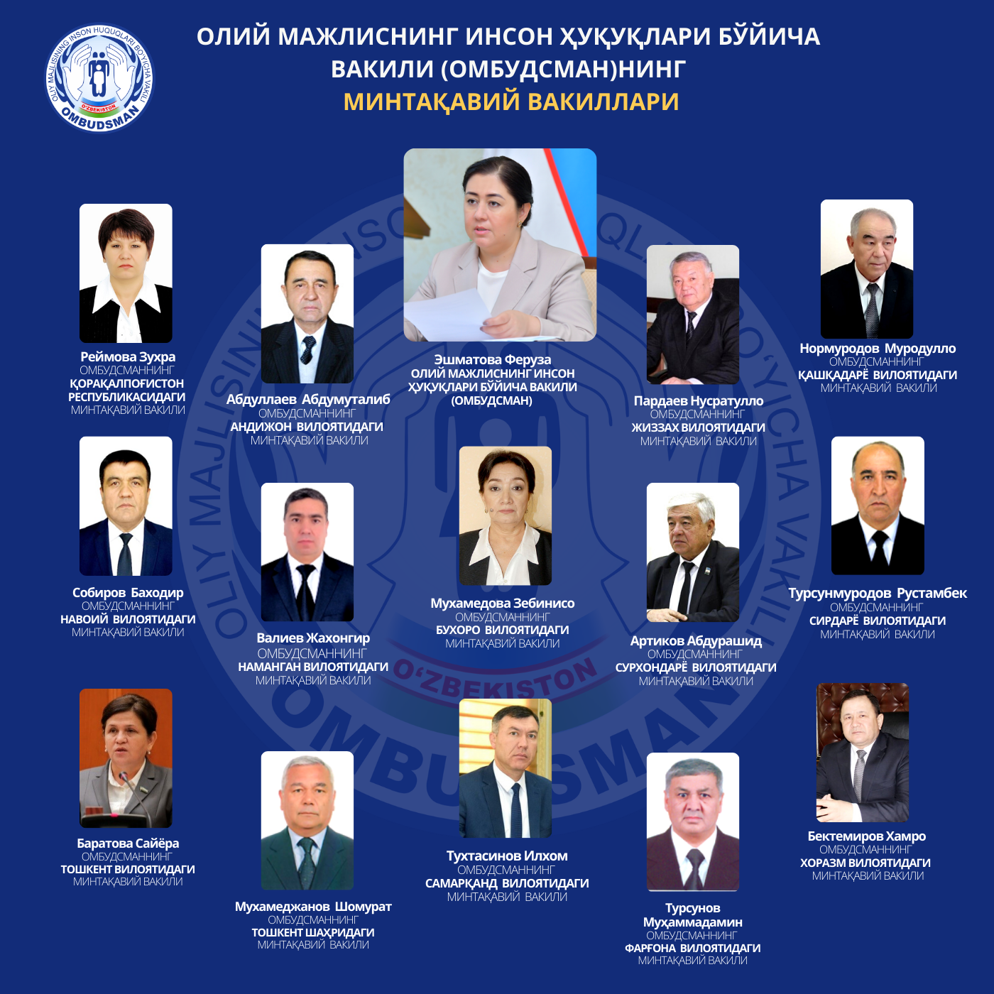
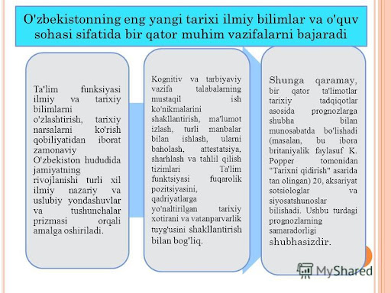

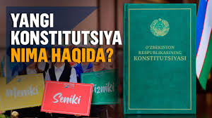
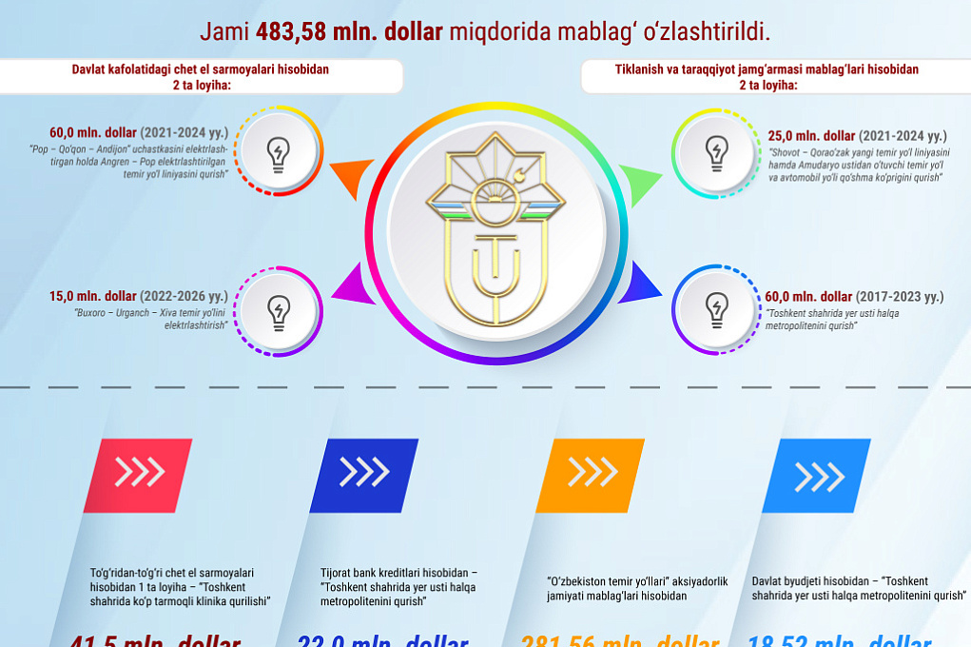

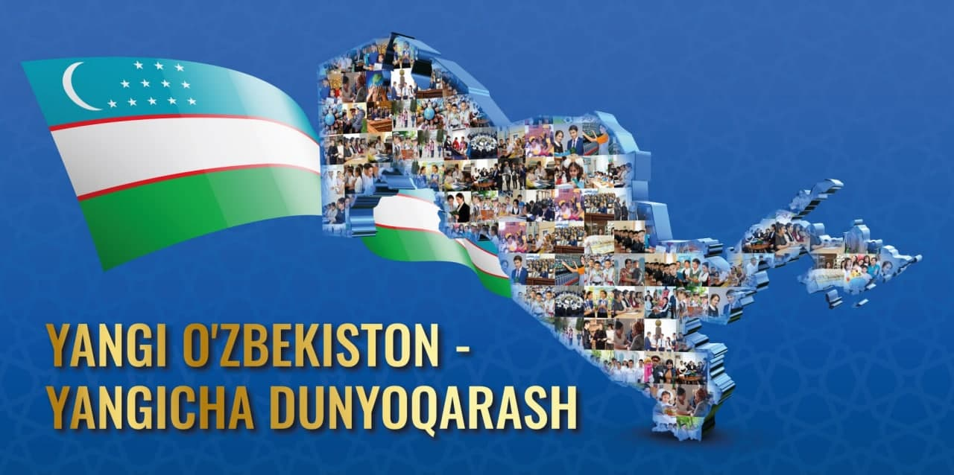

Foydalanilgan manba va adabiyotlar ro‘yxati.

1. O‘zbekiston Respublikasi konstitutsiyasi:-Toshkent: Adolat, 2019.
2. Mirziyoev Sh.M. Yangi O‘zbekiston strategiyasi.-Toshkent: O‘zbekiston, 2021.-B.365.
3. Mirziyoev Sh.M. Milliy taraqqiyot yo‘limizni qat'iyat bilan davom ettirib, yangi
bosqichga ko‘taramiz.T. 1. - Toshkent: O‘zbekiston. 2017 yil.
4. Mirziyoev Sh.M. Milliy taraqqiyot yo‘limizni qat'iyat bilan davom ettirib, yangi
bosqichga ko‘taramiz. T. 1. - Toshkent: O‘zbekiston. 2017 yil.
5. Erkin va farovon, demokratik O‘zbekiston davlatini mard va olijanob xalqimiz bilan quramiz. Sh. Mirziyoevning O‘zbekiston Ruspublikasi Prezidenti lavozimiga kirishish tantanali marosimiga bag‘ishlangan Oliy Majlis palatalarining qo‘shma majlisidagi nutqi. Xalq so‘zi, 2016 yil 15 dekabr.
6. O‘zbekiston Respublikasi Prezidenti Shavkat Mirziyoevning Oliy Majlisga Murojaatnomasi.-Toshkent: 2019 yil.
7. Asqarov A. O‘zbek xalqining kelib chiqish tarixi.-Toshkent: O‘zbekiston NMIU, 2015.-B. 70.
8. Axmedov E. O‘zbekiston shaharlari mustaqillik yillarida. -Toshkent: Abu Ali ibn Sino nashriyoti, 2002.
9. Azamat Ziyo. O‘zbek davlatchiligi tarixi.-Toshkent: Sharq, 2000.-B.27.
10. Axmedov E. O‘zbekiston shaharlari mustaqillik yillarida. - Toshkent: Abu Ali ibn Sino nashriyoti, 2002.
11. Bobojonova D. O‘zbekistonda ijtimoiy-iqtisodiy munosabatlar. O‘quv qo‘llanma. -Toshkent: Sharq, 1999.
12. Jo‘raev M.,Nurullin R., Kamolov S. O‘zbekiston sovet mustamlakachilik davrida.-Toshkent: Sharq, 2000.-B.520.
13. Karimov I.A. O‘zbekiston XXI asr bo‘sag‘asida: xavfsizlikga tahdid, barqarorlik shartlari va taraqqiyot kafolatlari.-Toshkent: Sharq,1997.-B.297.
14. Karimov I.A. O‘zbekiston mustaqillikka erishish ostonasida.-Toshkent: O‘zbekiston,2011.-B.440.
15. Karimov I. Jahon moliyaviy-iqtisodiy inqirozi, O‘zbekiston sharoitida uni bartaraf etishning yo‘llari va choralari.-Toshkent: O‘zbekiston, 2009. -B. 30-45.
16. Levitin L. O‘zbekiston tarixiy burilish pallasida. -Toshkent: O‘zbekiston, 2001.
Ziyoev H. 0‘zbekiston m ustaqilligi uchun kurashlam ing tarixi – Toshkent: Sharq, 2001.
17. Levitin L., Karlayl D.S. Islom Karimov - Yangi O‘zbekiston Prezidenti. -Toshkent: O‘zbekiston, 1996.
18. Murtazaeva R.X. va boshqalar. O‘zbekiston tarixi. Darslik. -Toshkent: 2003.
19. Murtazaeva R.X. O‘zbekistonda millatlararo munosabatlar va bag‘rikenglik. O‘quv qo‘llanma –Toshkent: Universitet, 2007.
20. Murtazaeva R.H. O‘zbekistonda millatlararo munosabatlar va bag‘rikenglik: tarixiy tajriba va hozirgi zamon. - Toshkent: Mumtoz so‘z, 2010.
21. Odilqoriyev.X.T. Davlat va huquq nazariyasi. Darslik.-Toshkent, Adolat. 2018--B.529.
22. Oblomurodov N.,Tolipov F. O‘zbekiston tarixi-darslik.-Toshkent: Texnika Universiteti nashriyoti, 2019.-B.260-269.
23. Oblomurodov N., Tolibov F. O‘zbekiston tarixi. (oliy ta'lim muassasalarining nomutaxassislik talabalari uchun darslik).-Toshkent: Islom Karimov nomidagi texnika universiteti, 2019.-B.398.
24. Rahimov J. O‘zbekiston tarixini o‘rganishda arxiv manbalaridan foydalanish. -Toshkent: O‘qituvchi, 1995.-B.54.
25. Sa’dullaev A. va boshqalar. O‘zbekiston tarixi: davlat va jamiyat taraqqiyoti. O‘quv qo‘llanma –Toshkent: Akademiya, 2000.
26. Sabirov A.Mustaqil O‘zbekiston tarixi.- Toshkent: Akademiya, 2013.
27. Saidov A. O‘zbekiston va Birlashgan millatlar tashkiloti: Inson qadr qiymati yo‘lidagi 30 yillik hamkorlik. - Xalq so‘zi, 2022 y.1 mart, № 45.
28. Usmonov Q, Sodiqov M, Burxonova S. O‘zbekiston tarix-o‘quv dasturi.-Toshkent: Iqtisod moliya, -B.62.
29. Xoliqulova H.Yu. Mustaqillik yillarida O‘zbekistonning ijtimoiyiqtisodiy, siyosiy, ma'naviy-madaniy taraqqiyoti. (O‘quv qo‘llanma). – Jizzax, 2020.
30. Xudoynazarov H. Shajarayi turk va uning o‘rganilishi.-Toshkent: O‘qituvchi, 1993. – B. 34.
31. Erkayev A. O‘zbekiston yoli. - Toshkent: Ma’naviyat, 2011.
32. Sherov A.B. O‘zbekistonda oliy ta’lim tizimi borasida amalga oshirilayotgan islohotlar va uni moliyalashtirishning dolzarb masalalari. Oriental Renaissance: Innovative, educational, natural and social sciences VOLUME 2 | ISSUE 2 ISSN 2181-1784 Scientific Journal Impact Factor SJIF 2022: 5.947 Advanced Sciences Index Factor ASI Factor = 1.7.
33. Qoraqalpog‘iston tarixi (1917-1994 yy.). - Nukus, 1995.
34. O‘zbekiston Respublikasi Suv vazirligining joriy arxivi. Suv vazirining 1986 yil uchun ma'ruzasi.
35. O‘zbekiston Respublikasining “Sudlar to‘g‘risidagi qonuni”-Toshkent: 2021 y, 28 iyul. O‘RQ-703-son.
36. O‘zbekiston Respublikasining qonuni. “Kadrlar tayyorlash milliy dasturi”. (O‘zbekiston Respublikasi Oliy Majlisining Axborotnomasi, 1997 y., 11-12-son, 295-modda; O‘zbekiston Respublikasi qonun hujjatlari to‘plami, 2007 y., 15-son, 150-modda).
37. O‘zbekiston Respublikasi Prezidentining 02.06.2020 yildagi “O‘zbekiston Respublikasining xalqaro reyting va indekslardagi o‘rnini yaxshilash hamda davlat organlari va tashkilotlarida ular bilan tizimli ishlashning yangi mexanizmini joriy qilish to‘g‘risida”gi PF-6003-son Farmoni. https://lex.uz/docs/4838762.
38. 2017-2021 yillarda O‘zbekiston Respublikasini rivojlantirishning beshta ustuvor yo‘nalishi bo‘yicha Harakatlar strategiyasini “Xalq bilan muloqot va inson manfaatlari yili” da amalga oshirishga oid Davlat dasturini o‘rganish bo‘yicha ilmiy-uslubiy risola.-Toshkent: 2017. -B.167.
39. O‘zbekiston Respublikasi Prezidentining qarori, 18.05.2022 yildagi PQ-246-son.
40. O‘zbekiston Respublikasi Prezidentining Farmoni, 08.10.2019 yildagi PF-5847-son.
Internet ma’lumotlari:
- https://uz.wikipedia.org/wiki/Mustaqil_davlatlar_hamdo%CA%BBstligi.
- https://proacademy.uz/uz-lat/news/view?alias.
- https://daryo.uz/2021/02/19/ozbekistonda-tashqi-siyosiy-faoliyat-konsepsiyasi-yangi-tahrirda-qabul-qilinadi.
- https://strategy.uz/index.php?news=770.
- https://strategy.uz/index.php?news=1014.
- https://uz.wikipedia.org/wiki/Birlashgan_Millatlar_Tashkilotining_Xavfsizlik_Kengashi.
- https://uz.wikipedia.org/wiki/Jinoyatchilikning_oldini_olish_obyektlari.
- https://zenodo.org/records/10144891.
- https://uz.wikipedia.org/wiki/Korrupsiya.
- ICC/ESOMAR International Code on Market, Opinion and Social Research and Data Analytics. ICC - International Chamber of Commerce. Qaraldi: 4-avgust 2022-yil.
- https://uz.wikipedia.org/wiki/Reyting_(sotsiologik_guruhi).
- http://isrs.uz/oz/ozbekiston-yangiliklari/xalqaro-reyting-va-indekslar.

Oblomurodov N., Tolibov F. O‘zbekiston tarixi. (oliy ta'lim muassasalarining nomutaxassislik talabalari uchun darslik).-Toshkent: Islom Karimov nomidagi texnika universiteti, 2019.-B.398.
Xudoynazarov H. Shajarayi turk va uning o‘rganilishi.-Toshkent: O‘qituvchi, 1993. – B. 34.
Azamat Ziyo. O‘zbek davlatchiligi tarixi.-Toshkent: Sharq, 2000.-B.27.
O‘zbekiston Respublikasi Prezidenti Shavkat Mirziyoevning Oliy Majlisga Murojaatnomasi.-Toshkent: 2019 yil.
Mirziyoev SH.M. Yangi O‘zbekiston strategiyasi.-Toshkent: O‘zbekiston, 2021.-B.365.
Asqarov A. O‘zbek xalqining kelib chiqish tarixi.-Toshkent: O‘zbekiston NMIU, 2015.-B. 70.
Usmonov Q, Sodiqov M, Burxonova S. O‘zbekiston tarix-o‘quv dasturi.-Toshkent: Iqtisod moliya,-B.62.
Rahimov J. O‘zbekiston tarixini o‘rganishda arxiv manbalaridan foydalanish. Toshkent:O‘qituvchi, 1995.-B.54.
Лиханов Д. Кома: “Оганёк” журнали, 1989 год. № 4 – С.21.
Азизхўаев A. Кўрсатилган адабиёт. 31-бет
O‘sha asar. 48-bet.
Levitin L. O 'zbekiston tarixiy burilish pallasida. -Тошкент: Ўзбекистон,2001., // Зиёев Ҳ. 0‘zbekiston m ustaqilligi uchun kurashlam ing tarixi – Тошкент: Шарқ, 2001.
Jo‘raev M.,Nurullin R., Kamolov S. O‘zbekiston sovet mustamlakachilik davrida.-Toshkent: Sharq, 2000.-B.520.
O‘zbekiston Respublikasi Suv vazirligining joriy arxivi. Suv vazirining 1986 yil uchun ma'ruzasi.
Karimov I.A. O‘zbekiston XXI asr bo‘sag'asida: xavfsizlikga tahdid, barqarorlik shartlari va taraqqiyot kafolatlari.-Toshkent: Sharq,1997.-B.297.
Jo‘raev M.,Nurullin R., Kamolov S. O‘zbekiston sovet mustamlakachilik davrida.-Toshkent: Sharq, 2000.-B.520.
https://uz.wikipedia.org/wiki/Islom_Karimov
Levitin L., Karlayl D.S. Islom Karimov yangi O‘zbekiston Prezidenti. Toshkent: O‘zbekiston, 1996.
O‘zbekiston Respublikasi konstitutsiyasi:Toshkent: Adolat, 2019.
Odilqoriyev.X.T. Davlat va huquq nazariyasi. Darslik.-Toshkent, Адолат.2018-б.529.
www.xdp.uz
www.mt.uz
Sh.Mirziyoyev. Oliy Majlis Qo‘shma yig‘ilishiga 2017-yil yakunlari yuzasidan qilgan murojaatnomasidan. T. 2018. 34-b.
www.ecouz.uz
O‘zbekiston Respublikasining “Sudlar to‘g'risidagi qonuni”-Toshkent: 2021 y, 28 iyul`. O‘RQ-703-son.
Oblomurodov N.,Tolipov F. O‘zbekiston tarixi-darslik.-Toshkent: Texnika Universiteti nashriyoti, 2019.-B. 260-269..
Erkayev A. O‘zbekiston yo‘li. - Toshkent: Maʼnaviyat, 2011.
Axmedov E. O‗zbekiston shaharlari mustaqillik yillarida. -Toshkent: Abu Ali ibn Sino nashriyoti, 2002.
Karimov I. Jahon moliyaviy-iqtisodiy inqirozi, O‘zbekiston sharoitida uni bartaraf etishning yo‘llari va choralari.-Toshkent:O‘zbekiston, 2009.-B. 30-45.
Murtazaeva R.X. va boshqalar. O‘zbekiston tarixi. Darslik.-Toshkent: 2003.
Murtazaeva R.X. O‘zbekistonda millatlararo munosabatlar va bag'rikenglik. O‘quv qo‘llanma –Toshkent: Universitet, 2007.
Bobojonova D. O‘zbekistonda ijtimoiy-iqtisodiy munosabatlar. O‘quv qo‘llanma. -Toshkent: Sharq, 1999.
Sa'dullaev A. va boshqalar. O‘zbekiston tarixi: davlat va jamiyat taraqqiyoti. O‘quv qo‘llanma–Toshkent: Akademiya, 2000.
O‘zbekiston Respublikasining qonuni. “Kadrlar tayyorlash milliy dasturi”. (O‘zbekiston Respublikasi Oliy Majlisining Axborotnomasi, 1997 y., 11-12-son, 295-modda; O‘zbekiston Respublikasi qonun hujjatlari to‘plami, 2007 y., 15-son, 150-modda).
Erkin va farovon, demokratik O‘zbekiston davlatini mard va olijanob xalqimiz bilan quramiz. Sh. Mirziyoevning O‘zbekiston Ruspublikasi Prezidenti lavozimiga kirishish tantanali marosimiga bag'ishlangan Oliy Majlis palatalarining qo‘shma majlisidagi nutqi. Xalq so‘zi, 2016 yil 15 dekabr`.
Sabirov A.Mustaqil O‘zbekiston tarixi.- Toshkent: Akademiya, 2013.
Xolikulova H,YU. Mustaqillik yillarida O‘zbekistonning ijtimoiyiqtisodiy, siyosiy, ma'naviy-madaniy taraqqiyoti. (O‘quv qo‘llanma). – Jizzax, 2020.
Murtazaeva R.H. O‘zbekistonda millatlararo munosabatlar va bag'rikenglik: tarixiy tajriba va hozirgi zamon.- Toshkent: Mumtoz so‘z, 2010.
Murtazaeva R.H. O‘zbekistonda millatlararo munosabatlar va bag'rikenglik: tarixiy tajriba va hozirgi zamon. - Toshkent: Mumtoz so‘z, 2010.
Axmedov E. O‘zbekiston shaharlari mustaqillik yillarida. - Toshkent: Abu Ali ibn Sino nashriyoti, 2002. .
Qoraqalpog‘iston tarixi (1917-1994 yy.). - Nukus, 1995.
Saidov A. O‘zbekiston va Birlashgan millatlar tashkiloti: Inson qadr qiymati yo‘lidagi 30 yillik hamkorlik.-Xalq so‘zi,2022 y.1 mart, №45.
https://uz.wikipedia.org/wiki/Mustaqil_davlatlar_hamdo‘stligi.
https://proacademy.uz/uz-lat/news/viewalias.
2017-2021 yillarda O‘zbekiston Respublikasini rivojlantirishning beshta ustuvor yo‘nalishi bo‘yicha Harakatlar strategiyasini “Xalq bilan muloqot va inson manfaatlari yili” da amalga oshirishga oid Davlat dasturini o‘rganish bo‘yicha ilmiy-uslubiy risola.-Toshkent: 2017. 167-bet.
https://daryo.uz/2021/02/19/ozbekistonda-tashqi-siyosiy-faoliyat-konsepsiyasi-yangi-tahrirda-qabul-qilinadi.
Mirziyoev SH.M. Milliy taraqqiyot yo‘limizni qat'iyat bilan davom ettirib, yangi bosqichga ko‘taramiz.T. 1. - Toshkent: O‘zbekiston. 2017 yil.
O‘zbekiston Respublikasi Prezidentining 02.06.2020 yildagi “O‘zbekiston Respublikasining xalqaro reyting va indekslardagi o‘rnini yaxshilash hamda davlat organlari va tashkilotlarida ular bilan tizimli ishlashning yangi mexanizmini joriy qilish to‘g'risida”gi PF-6003-son Farmoni. https://lex.uz/docs/4838762.
Mirziyoev SH.M. Milliy taraqqiyot yo‘limizni qat'iyat bilan davom ettirib, yangi bosqichga ko‘taramiz. T. 1. - Toshkent: O‘zbekiston. 2017 yil.
https://strategy.uz/index.phpnews.
https://strategy.uz/index.php?news=1014.
Najmiddinov, Karimov, Turdiyeva 2017, B. 175.
https://uz.wikipedia.org/wiki/Birlashgan_Millatlar_Tashkilotining_Xavfsizlik_Kengashi.
https://uz.wikipedia.org/wiki/Jinoyatchilikning_oldini_olish_obyektlari.
Tarixi, 2017-05-09da asl nusxadan arxivlandi, qaraldi: 2017-05-03.
O‘zbekiston Respublikasi Prezidentining qarori, 18.05.2022 yildagi PQ-246-son.
http://isrs.uz/oz/ozbekiston-yangiliklari/xalqaro-reyting-va-indekslar.
O‘zbekiston Respublikasi Prezidentining Farmoni, 08.10.2019 yildagi PF-5847-son.
https://zenodo.org/records/10144891.
https://uz.wikipedia.org/wiki/Korrupsiya.
ICC/ESOMAR International Code on Market, Opinion and Social Research and Data Analytics. ICC - International Chamber of Commerce. Qaraldi: 4-avgust 2022-yil.
https://uz.wikipedia.org/wiki/Reyting_(sotsiologik_guruhi).
Sherov A.B. O‘zbekistonda oliy ta’lim tizimi borasida amalga oshirilayotgan islohotlar va uni moliyalashtirishning dolzarb masalalari. Oriental Renaissance: Innovative, educational, natural and social sciences VOLUME 2 | ISSUE 2 ISSN 2181-1784 Scientific Journal Impact Factor SJIF 2022: 5.947 Advanced Sciences Index Factor ASI Factor = 1.7.

